Формирование статистической отчетности
БАРС.Здравоохранение-МИС

Руководство пользователя

Содержание
Перечень терминов и сокращений 19
1 Введение 21
2 Формирование и просмотр статистических отчетов в МИС 22
2.1 Формирование отчетов 22
2.2 Журнал отчетов 23
2.2.1 Просмотр и печать отчета 24
2.2.2 Выборочная печать отчета 25
2.2.3 Подготовка отчета к передаче в БАРС.Мониторинг-Здравоохранение 27
2.2.4 Передача отчета в БАРС.Мониторинг-Здравоохранение 27
2.2.5 Блокировка отчета 27
2.2.6 Удаление отчета 27
2.2.7 Очистка журнала отчетов 27
2.2.8 Печать журнала отчетов 28
3 Порядок работы пользователей в МИС для сбора отчетов 29
3.1 Форма 1 – Дети (здрав) «Сведения о численности беспризорных и безнадзорных несовершеннолетних, помещенных в ЛПУ» 29
3.1.1 Работа отчета 29
3.1.1.1 Входные параметры к отчету 29
3.1.1.2 Таблица 1000 30
3.1.1.3 Таблица 2000 31
3.1.1.4 Таблица 3000 41
3.1.1.4.1 Общие условия формирования 42
3.1.1.5 Таблица 4000 43
3.1.2 Формирование отчета 50
3.1.3 Просмотр отчета 52
3.2 Форма 7 «Сведения о заболеваниях злокачественными новообразованиями» 54
3.2.1 Работа отчета 54
3.2.1.1 Общие условия формирования всех таблиц 54
3.2.1.2 Дополнительные настройки 55
3.2.1.3 Порядок формирования таблицы, входящих в Форму 7 55
3.2.1.3.1 Порядок формирования таблицы 2000 55
3.2.1.3.2 Порядок формирования таблицы 2010 56
3.2.2 Формирование отчета 57
3.2.3 Просмотр отчета 58
3.3 Форма 10 «Сведения о заболеваниях психическими расстройствами и расстройствами поведения (кроме заболеваний, связанных с употреблением психоактивных веществ)» 59
3.3.1 Работа отчета 60
3.3.1.1 Входные параметры к отчету 60
3.3.1.2 Таблица 2000 60
3.3.1.2.1 Условия формирования таблицы 2000 60
3.3.1.3 Таблица 2100 64
3.3.1.3.1 Условия формирования таблицы 2100 64
3.3.1.4 Таблица 3000 64
3.3.1.4.1 Условия формирования таблицы 3000 64
3.3.2 Формирование отчета 68
3.3.3 Просмотр отчета 69
3.4 Форма 12 «Сведения о числе заболеваний, зарегистрированных у пациентов, проживающих в районе обслуживания медицинской организации» 70
3.4.1 Работа отчета 71
3.4.1.1 Общие условия формирования всех таблиц 71
3.4.1.2 Таблицы 1000, 3000, 4000 72
3.4.1.3 Таблицы 1001, 3002, 4001 (Вид «Текст») 74
3.4.1.1 Таблица 1002 75
3.4.1.2 Таблица 2001 (Вид «Текст») 75
3.4.1.3 Таблицы 1002, 2002, 3003, 4002 77
3.4.1.4 Таблицы 1100, 2100, 3100, 4100 77
3.4.1.5 Таблица 1500 78
3.4.1.1 Таблица 2000 81
3.4.2 Формирование отчета 82
3.4.3 Просмотр отчета 84
3.5 Форма 13 «Сведения о прерывании беременности» 85
3.5.1 Работа отчета 86
3.5.1.1 Условия формирования строк 86
3.5.1.2 Условия формирования столбцов 90
3.5.2 Формирование отчета 91
3.5.3 Просмотр отчета 92
3.6 Форма 14 «Сведения о деятельности подразделений медицинской организации, оказывающих медицинскую помощь в стационарных условиях» 94
3.6.1 Работа отчета 94
3.6.1.1 Входные параметры к отчету 94
3.6.1.2 Таблица 2000 94
3.6.1.3 Таблица 2001 (Вид «Текст») 101
3.6.1.3.1 Порядок формирования таблицы 2001 102
3.6.1.4 Таблица 2100 (Вид «Текст») 103
3.6.1.4.1 Порядок формирования таблицы 2100 103
3.6.1.5 Таблица 2200 (Вид «Текст») 105
3.6.1.5.1 Порядок формирования таблицы 2200 105
3.6.1.6 Таблица 2300 (Вид «Текст») 107
3.6.1.6.1 Порядок формирования таблицы 2300 107
3.6.1.7 Таблица 2301 (Вид «Текст») 110
3.6.1.7.1 Порядок формирования таблицы 2301 110
3.6.1.8 Таблица 2400 (Вид «Текст») 111
3.6.1.8.1 Порядок формирования таблицы 2400 112
3.6.1.9 Таблица 2500 (Вид «Текст») 113
3.6.1.9.1 Порядок формирования таблицы 2500 113
3.6.1.10 Таблица 2600 (Вид «Текст») 114
3.6.1.10.1 Порядок формирования таблицы 2600 115
3.6.1.11 Таблица 2700 (Вид «Текст») 116
3.6.1.11.1 Порядок формирования таблицы 2700 116
3.6.1.12 Таблица 3000 117
3.6.1.13 Таблица 4000 119
3.6.1.14 Таблица 4001 126
3.6.1.15 Таблица 4002 128
3.6.1.16 Таблица 4100 131
3.6.1.17 Таблица 4110 132
3.6.1.18 Таблица 4200 134
3.6.1.19 Таблица 4201 137
3.6.1.20 Таблица 4300 (Вид «Текст») 139
3.6.1.20.1 Порядок формирования таблицы 4300 139
3.6.1.21 Таблица 4301 (Вид «Текст») 140
3.6.1.21.1 Порядок формирования таблицы 4301 140
3.6.1.22 Таблица 4302 (Вид «Текст») 141
3.6.1.22.1 Порядок формирования таблицы 4302 141
3.6.1.23 Таблица 4400 142
3.6.2 Настройка отчета 143
3.6.2.1 Добавление новой формы 144
3.6.2.2 Добавление таблиц 145
3.6.2.3 Добавление параметров 176
3.6.3 Формирование отчета 176
3.6.4 Просмотр отчета 178
3.7 Форма 14 ДС «Сведения о деятельности дневных стационаров медицинских организаций» 180
3.7.1 Работа отчета 181
3.7.1.1 Таблица 1000 181
3.7.1.1.1 Строки 183
3.7.1.1.2 Столбцы 184
3.7.1.2 Таблица 1010 (Вид «Текст») 185
3.7.1.2.1 Строки 185
3.7.1.2.2 Столбцы 186
3.7.1.3 Таблица 2000 187
3.7.1.3.1 Строки 189
3.7.1.3.2 Столбцы 195
3.7.1.4 Таблица 2100 203
3.7.1.4.1 Строки 203
3.7.1.4.2 Столбцы 203
3.7.1.5 Таблица 2500 (Вид «Текст») 207
3.7.1.5.1 Строки 208
3.7.1.5.2 Столбцы 208
3.7.1.6 Таблица 2600 (Вид «Текст») 209
3.7.1.6.1 Строки 210
3.7.1.6.2 Столбцы 210
3.7.1.7 Таблица 3000 211
3.7.1.7.1 Строки 212
3.7.1.7.2 Столбцы 214
3.7.1.8 Таблица 3500 216
3.7.1.8.1 Строки 217
3.7.1.8.2 Столбцы 220
3.7.1.9 Таблица 4000 (Вид «Текст») 222
3.7.1.9.1 Строки 223
3.7.1.9.2 Столбцы 223
3.7.1.10 Таблица 4100 (Вид «Текст») 224
3.7.2 Формирование отчета 226
3.7.3 Просмотр отчета 227
3.8 Форма 16-ВН «Сведения о причинах временной нетрудоспособности» 228
3.8.1 Работа отчета 229
3.8.2 Формирование отчета 233
3.8.3 Просмотр отчета 237
3.9 Форма 30 раздел 1 «Работа медицинской организации» 238
3.9.1 Региональные сосудистые центры, первичные сосудистые центры 238
3.9.1.1 Таблица 1008 238
3.9.1.1.1 Условия формирования таблицы 1008 239
3.9.1.1.2 Формирование отчета 241
3.9.1.1.3 Просмотр отчета 243
3.9.2 Численность обслуживаемого прикрепленного населения 244
3.9.2.1 Таблица 1050 244
3.9.2.1.1 Условия формирования таблицы 1050 244
3.9.2.1.2 Формирование отчета 245
3.9.2.1.3 Просмотр отчета 246
3.9.3 Санаторно-курортное лечение по всем профилям 247
3.9.3.1 Таблица 1090 247
3.9.3.1.1 Условия формирования таблицы 1090 247
3.9.3.1.2 Формирование отчета 248
3.9.3.1.3 Просмотр отчета 250
3.10 Форма 30 раздел 3 «Деятельность медицинской организации по оказанию медицинской помощи в амбулаторных условиях» 250
3.10.1 Работа врачей медицинской организации в амбулаторных условиях 250
3.10.1.1 Таблица 2100 250
3.10.1.1.1 Условия формирования таблицы 2100 251
3.10.1.1.2 Формирование отчета 252
3.10.1.1.3 Просмотр отчета 256
3.10.1.2 Таблица 2101 257
3.10.1.2.1 Условия формирования таблицы 2101 257
3.10.1.2.2 Формирование отчета 258
3.10.1.2.3 Просмотр отчета 261
3.10.1.3 Таблица 2102 262
3.10.1.3.1 Условия формирования таблицы 2102 262
3.10.1.3.2 Формирование отчета 263
3.10.1.3.3 Просмотр отчета 265
3.10.1.4 Таблица 2103 265
3.10.1.4.1 Условия формирования таблицы 2103 266
3.10.1.4.2 Формирование отчета 267
3.10.1.4.3 Просмотр отчета 269
3.10.1.5 Таблица 2104 270
3.10.1.5.1 Условия формирования таблицы 2104 271
3.10.1.5.2 Формирование отчета 272
3.10.1.5.3 Просмотр отчета 275
3.10.1.6 Таблица 2105 276
3.10.1.6.1 Условия формирования таблицы 2105 276
3.10.1.6.2 Формирование отчета 278
3.10.1.6.3 Просмотр отчета 281
3.10.1.7 Таблица 2106 282
3.10.1.7.1 Условия формирования таблицы 2106 282
3.10.1.7.2 Формирование отчета 283
3.10.1.7.3 Просмотр отчета 284
3.10.2 Медицинская помощь, оказанная бригадами скорой медицинской помощи при выездах 285
3.10.2.1 Таблица 2120 285
3.10.2.1.1 Условия формирования таблицы 2120 285
3.10.2.1.2 Формирование отчета 287
3.10.2.1.3 Просмотр отчета 288
3.10.2.2 Таблица 2121 289
3.10.2.2.1 Условия формирования таблицы 2121 289
3.10.2.2.2 Формирование отчета 290
3.10.2.2.3 Просмотр отчета 291
3.10.3 Сведения о деятельности бригад скорой медицинской помощи 292
3.10.3.1 Таблица 2202 292
3.10.3.1.1 Условия формирования таблицы 2202 292
3.10.3.1.2 Формирование отчета 292
3.10.3.1.3 Просмотр отчета 294
3.10.4 Число выездов бригад скорой медицинской помощи по времени доезда и затраченному на один выезд 294
3.10.4.1 Таблица 2300 294
3.10.4.1.1 Условия формирования таблицы 2300 295
3.10.4.1.2 Формирование отчета 296
3.10.4.1.3 Просмотр отчета 297
3.10.4.2 Таблица 2350 298
3.10.4.2.1 Условия формирования таблицы 2350 298
3.10.4.2.2 Формирование отчета 299
3.10.4.2.3 Просмотр отчета 301
3.10.5 Родовспоможение на дому 301
3.10.5.1 Таблица 2400 301
3.10.5.1.1 Условия формирования таблицы 2400 302
3.10.5.1.2 Формирование отчета 303
3.10.5.1.3 Просмотр отчета 304
3.10.5.2 Таблица 2401 305
3.10.5.2.1 Условия формирования таблицы 2401 305
3.10.5.2.2 Формирование отчета 306
3.10.5.2.3 Просмотр отчета 308
3.10.5.3 Таблица 2402 309
3.10.5.3.1 Условия формирования таблицы 2402 309
3.10.5.3.2 Формирование отчета 310
3.10.5.3.3 Просмотр отчета 313
3.10.6 Профилактические осмотры, проведенные медицинской организацией 314
3.10.6.1 Таблица 2510 314
3.10.6.1.1 Условия формирования таблицы 2510 314
3.10.6.1.2 Формирование отчета 317
3.10.6.1.3 Просмотр отчета 319
3.10.6.2 Таблица 2512 320
3.10.6.2.1 Условия формирования таблицы 2512 320
3.10.6.2.2 Формирование отчета 321
3.10.6.2.3 Просмотр отчета 323
3.10.6.3 Таблица 2514 323
3.10.6.3.1 Условия формирования таблицы 2514 324
3.10.6.3.2 Формирование отчета 326
3.10.6.3.3 Просмотр отчета 328
3.10.6.4 Таблица 2515 328
3.10.6.4.1 Условия формирования таблицы 2515 329
3.10.6.4.2 Формирование отчета 330
3.10.6.4.3 Просмотр отчета 331
3.10.7 Диспансерное наблюдение за инвалидами и участниками Великой Отечественной войны и воинами-интернационалистами 333
3.10.7.1 Таблица 2600 333
3.10.7.1.1 Условия формирования таблицы 2600 333
3.10.7.1.2 Формирование отчета 335
3.10.7.1.3 Просмотр отчета 336
3.10.7.2 Таблица 2610 337
3.10.7.2.1 Условия формирования таблицы 2610 338
3.10.7.2.2 Формирование отчета 339
3.10.7.2.3 Просмотр отчета 340
3.10.8 Работа стоматологического (зубоврачебного) кабинета 341
3.10.8.1 Таблица 2700 341
3.10.8.1.1 Условия формирования таблицы 2700 341
3.10.8.1.2 Формирование отчета 347
3.10.8.1.3 Просмотр отчета 349
3.10.8.2 Таблица 2701 349
3.10.8.2.1 Условия формирования таблицы 2701 350
3.10.8.2.2 Формирование отчета 351
3.10.8.2.3 Просмотр отчета 352
3.10.8.3 Таблица 2702 353
3.10.8.3.1 Условия формирования таблицы 2702 353
3.10.8.3.2 Формирование отчета 354
3.10.8.3.3 Просмотр отчета 355
3.10.8.4 Таблица 2704 356
3.10.8.4.1 Условия формирования таблицы 2704 356
3.10.8.4.2 Формирование отчета 357
3.10.8.4.3 Просмотр отчета 358
3.10.9 Хирургическая работа медицинской организации в амбулаторных условиях и в условиях дневного стационара 359
3.10.9.1 Таблица 2800 359
3.10.9.1.1 Условия формирования таблицы 2800 360
3.10.9.1.2 Формирование отчета 362
3.10.9.1.3 Просмотр отчета 366
3.10.9.2 Таблица 2801 367
3.10.9.2.1 Условия формирования таблицы 2801 367
3.10.9.2.2 Формирование отчета 369
3.10.9.2.3 Просмотр отчета 372
3.11 Форма 30 раздел 4 «Деятельность медицинской организации по оказанию медицинской помощи в стационарных условиях» 373
3.11.1 Коечный фонд и его использование 373
3.11.1.1 Таблица 3100 373
3.11.1.1.1 Условия формирования таблицы 3100 373
3.11.1.1.2 Формирование отчета 377
3.11.1.1.3 Просмотр отчета 378
3.11.2 Экстренная хирургическая помощь (заполняют на пациентов, выбывших из стационара в течение года) 379
3.11.2.1 Таблица 3600 379
3.11.2.1.1 Условия формирования таблицы 3600 379
3.11.2.1.2 Формирование отчета 385
3.11.2.1.3 Просмотр отчета 386
3.12 Форма 30 раздел 5 «Работа лечебно-вспомогательных отделений (кабинетов)» 387
3.12.1 Деятельность физиотерапевтического отделения (кабинета) 387
3.12.1.1 Таблица 4601 387
3.12.1.1.1 Условия формирования таблицы 4601 388
3.12.1.1.2 Формирование отчета 389
3.12.1.1.3 Просмотр отчета 391
3.12.2 Деятельность кабинета ЛФК 392
3.12.2.1 Таблица 4701 392
3.12.2.1.1 Условия формирования таблицы 4701 393
3.12.2.1.2 Формирование отчета 394
3.12.2.1.3 Просмотр отчета 396
3.12.3 Деятельность кабинета рефлексотерапии 397
3.12.3.1 Таблица 4801 397
3.12.3.1.1 Условия формирования таблиц формы 30 таблицы 4801 398
3.12.3.1.2 Формирование отчета 399
3.12.3.1.3 Просмотр отчета 401
3.12.4 Логопедическая помощь 402
3.12.4.1 Таблица 4804 402
3.12.4.1.1 Условия формирования таблицы 4804 403
3.12.4.1.2 Формирование отчета 404
3.12.4.1.3 Просмотр отчета 405
3.12.5 Деятельность отделения (кабинета) медицинской профилактики 405
3.12.5.1 Таблица 4809 405
3.12.5.1.1 Условия формирования таблицы 4809 406
3.12.5.1.2 Формирование отчета 407
3.12.5.1.3 Просмотр отчета 409
3.13 Форма 30 раздел 6 «Работа диагностических отделений (кабинетов)» 411
3.13.1 Деятельность лаборатории радиоизотопной диагностики 411
3.13.1.1 Таблица 5110 411
3.13.1.1.1 Условия формирования таблицы 5100 411
3.13.1.1.2 Формирование отчета 413
3.13.1.1.3 Просмотр отчета 414
3.13.1.2 Таблица 5113 415
3.13.1.2.1 Условия формирования таблицы 5113 415
3.13.1.2.2 Формирование отчета 417
3.13.1.2.3 Просмотр отчета 418
3.13.1.3 Таблица 5114 419
3.13.1.3.1 Условия формирования таблицы 5114 419
3.13.1.3.2 Формирование отчета 421
3.13.1.3.3 Просмотр отчета 422
3.13.1.4 Таблица 5115 423
3.13.1.4.1 Условия формирования таблицы 5115 423
3.13.1.4.2 Формирование отчета 426
3.13.1.4.3 Просмотр отчета 427
3.13.1.5 Таблица 5119 428
3.13.1.5.1 Условия формирования таблицы 5119 428
3.13.1.5.2 Формирование отчета 430
3.13.1.5.3 Просмотр отчета 432
3.13.1.6 Таблица 5121 433
3.13.1.6.1 Условия формирования таблицы 5121 434
3.13.1.6.2 Формирование отчета 435
3.13.1.6.3 Просмотр отчета 437
3.13.1.7 Таблица 5122 438
3.13.1.7.1 Условия формирования таблицы 5122 438
3.13.1.7.2 Формирование отчета 439
3.13.1.7.3 Просмотр отчета 440
3.13.2 Деятельность дистанционно-диагностических кабинетов 441
3.13.2.1 Таблица 5124 441
3.13.2.1.1 Условия формирования таблицы 5124 442
3.13.2.1.2 Формирование отчета 442
3.13.2.1.3 Просмотр отчета 444
3.13.3 Деятельность лаборатории 445
3.13.3.1 Таблица 5300 445
3.13.3.1.1 Условия формирования таблицы 5300 446
3.13.3.2 Таблица 5301 448
3.13.3.2.1 Условия формирования таблицы 5301 448
3.13.3.3 Формирование отчета 450
3.13.3.4 Просмотр отчета 451
3.13.4 Деятельность кабинетов функциональной диагностики 453
3.13.4.1 Таблица 5401 453
3.13.4.1.1 Условия формирования таблицы 5401 453
3.13.4.1.2 Формирование отчета 454
3.13.4.1.3 Просмотр отчета 456
3.13.5 Методы функциональной диагностики 457
3.13.5.1 Таблица 5402 457
3.13.5.1.1 Условия формирования таблицы 5402 458
3.13.5.1.2 Формирование отчета 460
3.13.5.1.3 Просмотр отчета 462
3.13.6 Оснащение аппаратурой и оборудованием 463
3.13.6.1 Таблица 5406 463
3.13.6.1.1 Условия формирования таблицы 5406 463
3.13.6.1.2 Формирование отчета 464
3.13.6.1.3 Просмотр отчета 466
3.14 Форма 31 «Сведения о медицинской помощи детям и подросткам-школьникам» 466
3.14.1 Работа отчета 468
3.14.1.1 Таблица 2100 468
3.14.1.2 Таблица 2101 471
3.14.1.3 Таблица 2202 472
3.14.1.4 Таблица 2300 473
3.14.1.5 Таблица 2400 476
3.14.1.6 Таблица 2500 476
3.14.1.7 Таблица 2501 482
3.14.2 Формирование отчета 483
3.14.3 Просмотр отчета 484
3.15 Форма 32 «Сведения о медицинской помощи беременным, роженицам и родильницам» 486
3.15.1 Работа отчета 487
3.15.1.1 Таблица 2110 487
3.15.1.2 Таблица 2120 490
3.15.1.3 Таблица 2130 499
3.15.1.4 Таблица 2150 501
3.15.1.5 Таблица 2210 502
3.15.1.6 Таблицы 2211, 2211_2250 505
3.15.1.7 Таблица 2245 511
3.15.1.8 Таблица 2246 526
3.15.1.9 Таблица 2247 528
3.15.1.10 Таблица 2248 529
3.15.1.11 Таблица 2249 530
3.15.1.12 Таблица 2250 531
3.15.1.13 Таблица 2260 544
3.15.2 Формирование отчета 576
3.15.3 Просмотр отчета 577
3.16 Форма 40 «Отчёт станции (отделения), больницы скорой медицинской помощи» 578
3.16.1 Работа отчета 578
3.16.1.1 Таблица 1000 578
3.16.1.2 Таблица 1001 579
3.16.1.3 Таблица 1100 579
3.16.1.4 Таблица 2000 580
3.16.1.5 Таблица 2001 582
3.16.1.6 Таблица 2100 583
3.16.1.7 Таблица 2200 583
3.16.1.8 Таблица 2201 584
3.16.1.9 Таблица 2300 585
3.16.1.10 Таблица 2500 585
3.16.2 Формирование отчета 586
3.16.3 Просмотр отчета 587
3.17 Форма 57 «Сведения о травмах, отравлениях и некоторых других последствиях воздействия внешних причин» 589
3.17.1 Работа отчета 589
3.17.2 Формирование отчета 593
3.17.3 Просмотр отчета 595
3.18 Форма 63 «Сведения о заболеваниях, связанных с микронутриентной недостаточностью» 596
3.18.1 Работа отчета 597
3.18.1.1 Таблица 1000 597
3.18.1.2 Таблица 2000 599
3.18.2 Формирование отчета 599
3.18.3 Просмотр отчета 601

Перечень терминов и сокращений
Термин, сокращение | Определение
АПУ | Амбулаторно-поликлиническое учреждение
АТ | Амбулаторный талон
БАРС.Мониторинг-Здравоохранение | Информационная система «БАРС.Мониторинг-Здравоохранение»
ВИЧ | Вирус иммунодефицита человека
ВМС | Внутриматочная спираль
ВМТ | Высокие медицинские технологии
ВН | Временная нетрудоспособность
ВПР | Врожденные пороки развития плода
ГОСТ | Государственный стандарт
Госкомстат РФ | Государственный комитет Российской Федерации по статистике
ДДК | Дистанционно-диагностический кабинет
ДС | Дневной стационар
ДТП | Дорожно-транспортное происшествие
ЗНО | Злокачественное новообразование
ИБ | История болезни
Инвалид ВИ | Инвалид Воин-интернационалист
ИОВ | Инвалид Отечественной войны
КЛП | Консультативно-лечебная помощь
ЛН | Листок нетрудоспособности
ЛПУ | Лечебно-профилактическое учреждение
ЛФК | Лечебная физическая культура
МВД России | Министерство внутренних дел Российской Федерации
МЗ | Министерство здравоохранения
МКБ, МКБ-10 | Международная классификация болезней (десятого пересмотра)
Минздрав России | Министерство здравоохранения России
МО | Медицинская организация
МРТ | Магнитно-резонансная томография
НСИ | Нормативно-справочная информация
ОКЕИ | Общероссийский классификатор единиц измерения
ОКПО | Общероссийского классификатора предприятий и организаций
ОМС | Обязательное медицинское страхование
РФ | Российская Федерация
Система, МИС | Медицинская информационная система «БАРС.Здравоохранение-МИС»
Скрининг | Метод активного выявления лиц с какой-либо патологией или факторами риска ее развития, основанный на применении специальных диагностических исследований, включая тестирование, в процессе массового обследования населения или его отдельных контингентов
СМ АД | Суточное мониторирование артериального давления
СМП | Скорая медицинская помощь
СП | Скорая помощь
ТАП | Талон амбулаторного приема
УВОВ, Участник ВОВ | Участник Великой Отечественной войны
УЕТ | Условная единица трудоемкости
УЗИ | Ультразвуковое исследование
ФАП | Фельдшерско-акушерский пункт
ФОМС | Фонд обязательного медицинского страхования
ХТ | Холтеровское мониторирование
ЦОД | Центр обработки данных
ЧПЭС | Чреспищеводная электрическая стимуляция сердца
ЭКГ | Электрокардиография
ЭЭГ | Электроэнцефалография

Введение
В Системе существует возможность формирования медицинских статистических отчетов.
В данном руководстве содержатся:
- порядок формирования и просмотра отчетов для статистиков ЛПУ;
- порядок работы пользователей в МИС для сбора отчета.
Перед началом работы со статистическими отчетами рекомендуется ознакомиться с руководством пользователя «Основы работы с Системой», где описаны общие принципы работы с интерфейсами. Также рекомендуется выполнить настройки Системы в соответствии с руководством администратора «Настройка системы» (настройка пользователей, настройка ролей пользователям, настройка меню и доступа) и настройки статистических отчетов в соответствии с руководством администратора «Настройка статистических отчетов. Интеграция с БАРС.Мониторинг-Здравоохранение».

Формирование и просмотр статистических отчетов в МИС
В данном разделе описан порядок формирования и просмотра отчетов.

Формирование отчетов
Для формирования отчета перейдите в пункт главного меню «Отчеты/Статистические отчеты/Формирование отчетов». Откроется окно «Статистические формы». На нужном отчете выберите пункт контекстного меню «Сформировать» (Рисунок 1).
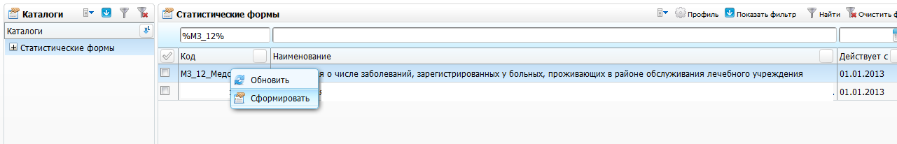
Рисунок 1 – Окно «Статистические формы»
В открывшемся окне «Просмотр статистической формы» введите параметры отчета и нажмите кнопку «Ок» (Рисунок 2).
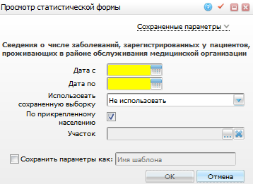
Рисунок 2 – Окно «Просмотр статистической формы»
После этого отчет попадает в очередь на формирование. После формирования он станет доступен для просмотра, печати и передачи в БАРС.Мониторинг-Здравоохранение.

Журнал отчетов
Для просмотра журнала отчетов перейдите в пункт главного меню «Отчеты/Статистические отчеты/Журнал отчетов». Откроется окно «Журнал отчетов» (Рисунок 3).
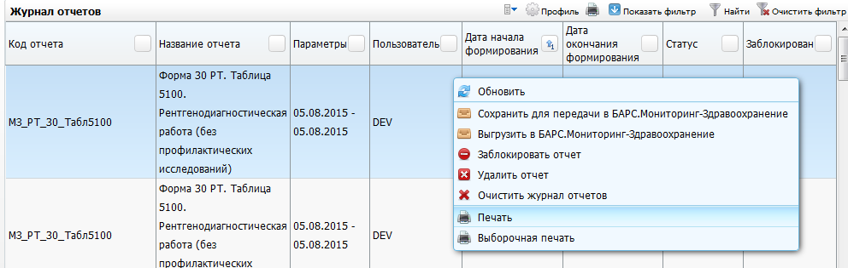
Рисунок 3 – Окно «Журнал отчетов»
В окне показаны все отчеты, запущенные всеми пользователями ЛПУ. Можно просмотреть любой из этих отчетов.
В колонке «Параметры» показаны входные параметры, с которыми был запущен отчет.
В колонках «Дата начала формирования» и «Дата окончания формирования» можно увидеть даты формирования отчета.
Примечание – За очередность формирования статистических отчетов отвечает системная опция «SFSetToQue»:
- если значение равно «1», запускается очередь для каждого ЛПУ в отдельности;
- если значение равно «2», запускается очередь для всей версии.
Отчет может быть в одном из следующих статусов:
- «Готов» – отчет сформирован и доступен для просмотра, печати и передачи в БАРС.Мониторинг-Здравоохранение;
- «В очереди» – отчет еще не сформирован, стоит в очереди на формирование;
- «Формируется» – до отчета дошла очередь и в данные момент он формируется;
- «Ошибка» – при формировании отчета произошла ошибка. Нажатием на кнопку «Печать» можно просмотреть текст ошибки;
- «Отменен» – после постановки в очередь отчет отменили, он не сформирован, и формироваться не будет;
- «Готов к передаче» – отчет готов к передаче в БАРС.Мониторинг-Здравоохранение (при выборе пункта контекстного меню «Сохранить для передачи в БАРС.Мониторинг-Здравоохранение»);
- «Передан» – отчет передан в БАРС.Мониторинг-Здравоохранение (при выборе пункта контекстного меню «Выгрузить в БАРС.Мониторинг-Здравоохранение»).

Просмотр и печать отчета
Для просмотра и последующей печати отчета выберите пункт контекстного меню «Печать» или нажмите на статус отчета «Готов»». Откроется окно просмотра отчета (Рисунок 4).
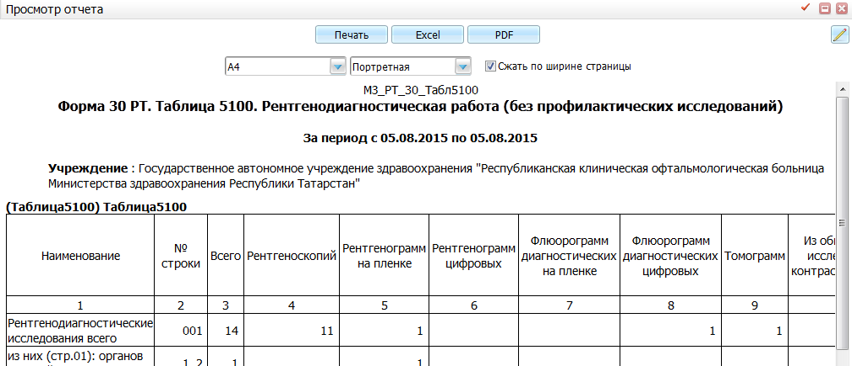
Рисунок 4 – Окно «Просмотр отчета»
При настройке детализации отчета доступен просмотр детализированных данных по ячейкам статистических форм (Рисунок 5). При просмотре формы нажмите на ячейку с данными и, если для столбца настроен запрос, то откроется окно с расшифровкой тех, кто попал в ячейку (настройка детализации отчета описана в руководстве администратора «Настройка статистических отчетов. Интеграция с БАРС.Мониторинг-Здравоохранение»).
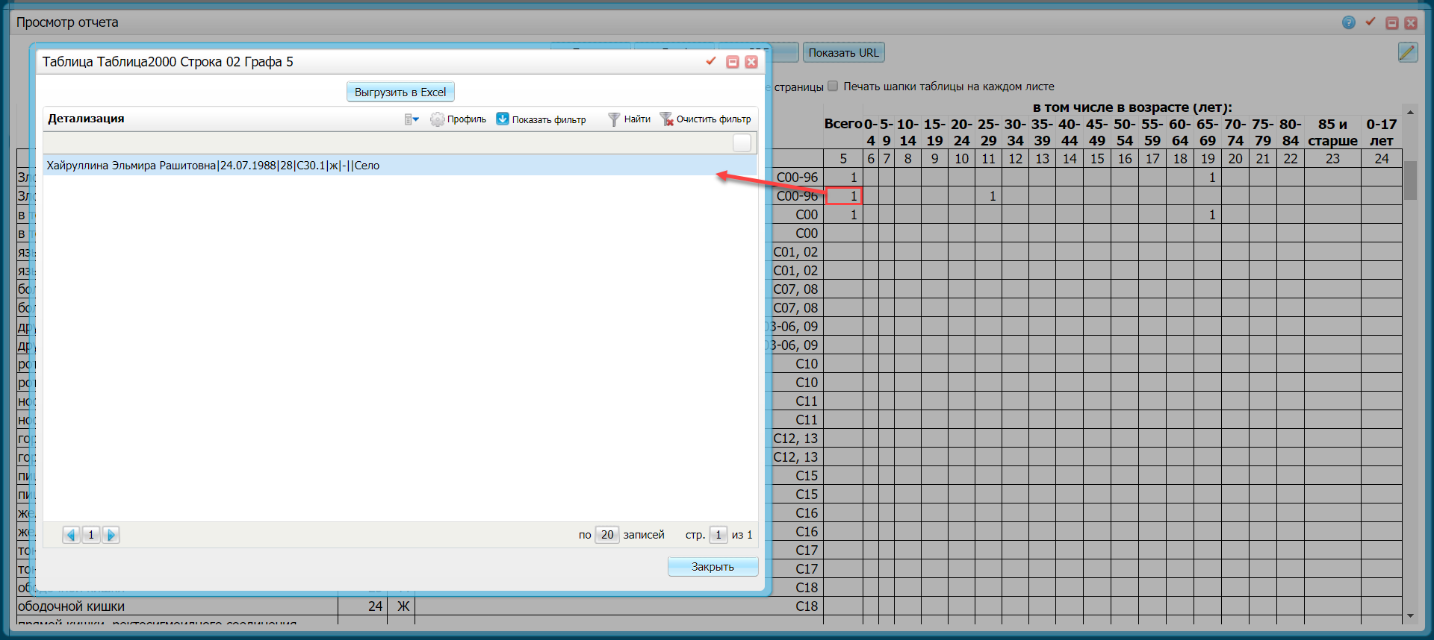
Рисунок 5 – Окно детализации данных
Для печати отчета в окне просмотра отчета нажмите кнопку «Печать». Для выгрузки отчета в Excel кнопку «Excel». Чтобы выгрузить отчет в формате .pdf, в окне просмотра отчета нажмите кнопку «PDF».
Для редактирования отчета в окне просмотра отчета воспользуйтесь кнопкой .
Для настройки ориентации отчета в верней части окна из выпадающих списков выберите:
- формат печати в первом поле (А3, А4, А5);
- ориентацию страниц отчета («Портретная», «Альбомная»);
- установите «флажок» «Сжать по ширине страницы», чтобы сжать данные отчета по ширине страницы.

Выборочная печать отчета
Для выборочной печати таблиц отчета в окне «Журнал отчетов» выберите пункт контекстного меню «Выборочная печать». Откроется окно «Таблицы статформы для печати» (Рисунок 6).
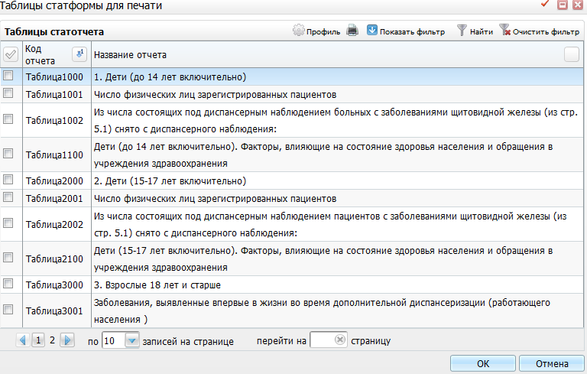
Рисунок 6 – Окно «Таблицы статформы для печати»
Отметьте «флажками» таблицы отчета, которые требуется вывести на печать, и нажмите кнопку «Ок».
Откроется окно просмотра отчета, где отображены таблицы, отмеченные «флажками» (Рисунок 7).
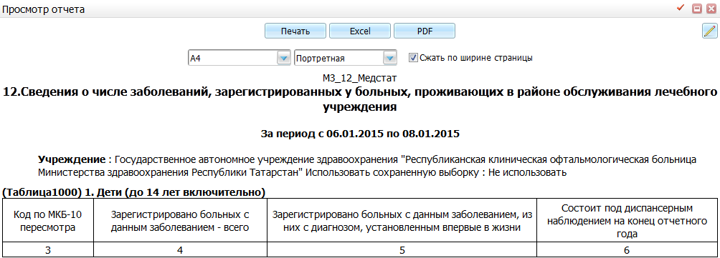
Рисунок 7 – Окно «Просмотр отчета»

Подготовка отчета к передаче в БАРС.Мониторинг-Здравоохранение
Для подготовке отчета к передаче в БАРС.Мониторинг-Здравоохранение в окне «Журнал отчетов» выберите пункт контекстного меню «Сохранить для передачи в БАРС.Мониторинг-Здравоохранение». Отчет перейдет в статус «Готов к передаче».

Передача отчета в БАРС.Мониторинг-Здравоохранение
Для передачи отчета в БАРС.Мониторинг-Здравоохранение в окне «Журнал отчетов» выберите пункт контекстного меню «Выгрузить в БАРС.Мониторинг-Здравоохранение». Сохраните форму в файл. Затем загрузите данный файл в БАРС.Мониторинг-Здравоохранение. Отчет перейдет в статус «Передан».
Примечание – При загрузке файла в БАРС.Мониторинг-Здравоохранение происходит предварительная очистка формы. Все заполненные в форме данные удалятся. Рекомендуется сначала загрузить форму из МИС, а затем дополнить ее в БАРС.Мониторинг-Здравоохранение.

Блокировка отчета
Для блокировки отчета выберите пункт контекстного меню «Заблокировать отчет». В журнале отчетов появится «флажок» в колонке «Заблокирован».
Блокируйте те отчеты, которые понадобятся в будущем.
Рассмотрим стандартную ситуацию, когда готовится годовой отчет. Обычно его формируют несколько раз, проверяют и исправляют ошибки. Таким образом сформируется отчет с верными данными. Такой отчет (не содержащий ошибок) рекомендуется заблокировать, чтобы в будущем можно было просмотреть его повторно.

Удаление отчета
Для удаления отчета из журнала отчетов в окне «Журнал отчетов» выберите пункт контекстного меню «Удалить отчет». Отчет из журнала отчетов будет удален.

Очистка журнала отчетов
Журнал можно очистить, выбрав пункт контекстного меню «Очистить журнал отчетов». Из журнала будут удалены все отчеты, кроме заблокированных. Остальные отчеты будут удалены при очистке журнала.

Печать журнала отчетов
Чтобы распечатать журнал отчетов, отберите данные и нажмите кнопку . Откроется окно «Просмотр» (Рисунок 8).
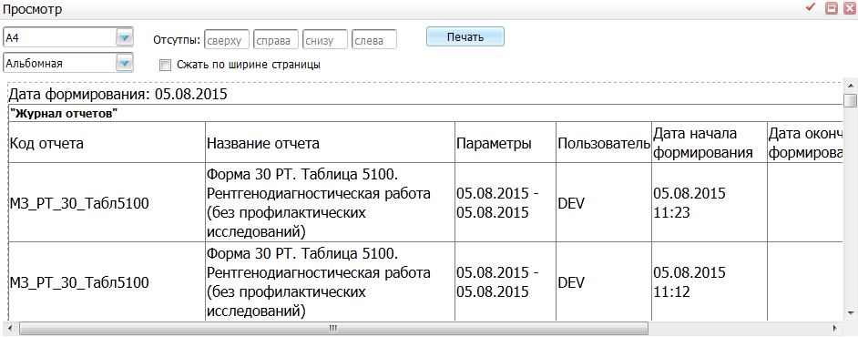
Рисунок 8 – Окно «Просмотр»
В этом окне можно задать формат и ориентацию страниц отчета, задать отступы и сжать данные отчета по ширине (см. п. 2.2.1).
Для печати отчета нажмите кнопку «Печать».

Порядок работы пользователей в МИС для сбора отчетов
В данном разделе описан порядок работы пользователей в МИС для сбора отчетов.

Форма 1 – Дети (здрав) «Сведения о численности беспризорных и безнадзорных несовершеннолетних, помещенных в ЛПУ»
Форма федерального государственного статистического наблюдения № 1 – Дети (здрав) «Сведения о численности беспризорных и безнадзорных несовершеннолетних, помещенных в лечебно-профилактические учреждения» (Далее – Форма №1 – Дети (здрав)) утверждена Постановлением Госкомстата РФ от 30.08.2002 № 170а «Об утверждении форм федерального государственного статистического наблюдения за беспризорными и безнадзорными несовершеннолетними».
Форма №1 – Дети (здрав) предназначена для предоставления ежегодного отчета для сбора и обработки статистической информации Министерством здравоохранения РФ о численности беспризорных и безнадзорных несовершеннолетних, помещенных в лечебно-профилактическое учреждение.
Форма №1 – Дети (здрав) предоставляется юридическими лицами, их обособленными подразделениями – лечебно-профилактическими учреждениями, имеющими стационары, оказывающими помощь детям.
Данная форма реализована для медицинских организаций, работающих в МИС, в виде статистического отчета. Код статистического отчета: «Форма 1- Дети (здрав.)».
Подробнее работа со статистическими отчетами описана в руководстве администратора «Настройка статистических отчетов».

Работа отчета

Входные параметры к отчету
В форму №1 – Дети (здрав) попадают данные, которые соответствуют входным параметрам (Таблица 1).
Таблица 1 – Входные параметры к отчету
№ | Имя параметра | Тип ввода | Обязательность | Тип и формат | Примечание
1 | Дата с | Вручную | да | Дата | Дата начала отчетного периода, по умолчанию – 1 января текущего года
2 | Дата по | Вручную | да | Дата | По умолчанию – текущая дата
3 | ЛПУ | Вручную | нет | Раздел Системы с мультивыбором | Раздел «LPU»
4 | Подразделение | Вручную | нет | Раздел Системы с мультивыбором | Раздел «DIVISIONS»

Таблица 1000
В таблице 1000 «Возрастно-половой состав беспризорных и безнадзорных несовершеннолетних, находившихся в лечебно-профилактическом учреждении» формируется по госпитализированным беспризорным и безнадзорным. Данные собираются по историям болезни и статистическим картам, введенным вручную, дата госпитализации которых входит в период, указанный во входных параметрах отчета. Возраст пациента рассчитывается на дату поступления в стационар.
Условия формирования отчеты представлены ниже (Таблица 2).
Таблица 2 – Условия формирования отчета
Код (номер поля) | Название поля | Тип поля, длина | Информационная нагрузка | Алгоритм расчета
1 | Наименование показателей | Строка | Численность беспризорных и безнадзорных несовершеннолетних, находившихся в лечебно-профилактическом учреждении в разбивке по возрасту от 0 до 17 лет включительно | -
2 | № строки | Число | Порядковая нумерация строк | От 1 до 19
3 | Всего | Число | Общее количество беспризорных и безнадзорных несовершеннолетних, находившиеся в лечебно-профилактическом учреждении с разбивкой по возрастам | Подсчет по возрастам количества всех пациентов, которые подпадают в подсчет по алгоритму, описанному выше
4 | В том числе: девочки | Число | Подсчет количества беспризорных и безнадзорных девочек, находившихся в лечебно-профилактическом учреждении с разбивкой по возрастам | Подсчет по возрастам количества пациентов женского пола («D_AGENTS.SEX» = «0»), которые подпадают в подсчет по алгоритму, описанному выше
5 | мальчики | Число | Подсчет количества беспризорных и безнадзорных девочек, находившихся в лечебно-профилактическом учреждении с разбивкой по возрастам | Подсчет по возрастам количества пациентов мужского пола («D_AGENTS.SEX» = «1»), которые подпадают в подсчет по алгоритму, описанному выше

Таблица 2000
Таблица 2000 «Раздел 2. Сведения о беспризорных и безнадзорных несовершеннолетних, доставленных в лечебно-профилактическое учреждение» формируется по госпитализированным беспризорным и безнадзорным, а также по отказам от госпитализации. Данные собираются по историям болезни и статистическим картам, введенным вручную, дата госпитализации которых входит в период, указанный во входных параметрах отчета.
Условия формирования отчета представлены ниже (Таблица 3).
Таблица 3 – Условия формирования отчета
Строка | Название поля | Информационная нагрузка | Алгоритм расчета
20 | Численность беспризорных и безнадзорных несовершеннолетних, доставленных в лечебное учреждение, всего (сумма строк 21-23) | Выбираются истории болезни и статистические карты (у которых нет ссылки на историю болезни), категория которых «Беспризорник» или «Безнадзорник», и дата госпитализации которых входит в отчетный период.  Также учитываются отказы от госпитализации.  В строке 20 сумма по строкам 29 и 30 | Таблица2000:20:3_0 = Таблица2000:29:3_0 + Таблица2000:30:3_0  Выбираются ИБ по категории пациентов «Беспризорники» или «Безнадзорники» D_HOSP_HISTORIES. PATIENT = D_PERSMEDCARD.ID -> D_PERSMEDCARD.AGENT = D_AGENTS.ID -> D_AGENTS.ID = D_AGENT_ORPH_CATEGORIES.PID  D_AGENT_ORPH_CATEGORIES.CATEGORY = D_ORPHAN_CATEGORIES.OC_CODE in (‘5’, ‘6’) И D_AGENT_ORPH_CATEGORIES.END_DATE пусто или >= даты начала госпитализации D_HOSP_HISTORIES.DATE_IN  и дата госпитализации «D_HOSP_HISTORIES.DATE_IN» входит в период, указанный во входных параметрах.  Выбираются статистические карты, которые были введены не по истории болезни.  «D_HOSP_STAT_CARDS.HOSP_HISTORY» не входит в выборку выше («D_HOSP_HISTORIES.ID») и  D_HOSP_STAT_CARDS. PATIENT = D_PERSMEDCARD.ID -> D_PERSMEDCARD.AGENT = D_AGENTS.ID -> D_AGENTS.ID = D_AGENT_ORPH_CATEGORIES.PID  D_AGENT_ORPH_CATEGORIES.CATEGORY = D_ORPHAN_CATEGORIES.OC_CODE in (‘5’, ‘6’) и «D_AGENT_ORPH_CATEGORIES.END_DATE» пусто или >= даты начала госпитализации «D_HOSP_STAT_CARDS.DATE_IN»  И дата госпитализации «D_HOSP_STAT_CARDS.DATE_IN» входит в период, указанный во входных параметрах.  Отказы от госпитализации вычисляются следующим образом.  Выбираются записи журнала госпитализации, у которых нет ссылки на ИБ и пациент – беспризорник или безнадзорник, и внешнее направление с признаком «Отказ от госпитализации» и дата записи в журнал госпитализации входит в отчетный период.  «D_HPK_PLAN_JOURNALS.ID», где не существует D_HOSP_HISTORIES.HPK_PLAN_JOURNAL  D_HPK_PLAN_JOURNALS.PATIENT D_PERSMEDCARD.ID -> D_PERSMEDCARD.AGENT = D_AGENTS.ID -> D_AGENTS.ID = D_AGENT_ORPH_CATEGORIES.PID  D_AGENT_ORPH_CATEGORIES.CATEGORY = D_ORPHAN_CATEGORIES.OC_CODE in (‘5’, ‘6’) и D_AGENT_ORPH_CATEGORIES.END_DATE пусто или >= даты записи в журнал D_HPK_PLAN_JOURNALS.REGISTER_DATE  и  D_HPK_PLAN_JOURNALS.ID – > D_HPK_PLAN_JOURNALS. DIRECTION = D_DIRECTIONS.ID -> D_DIRECTIONS.IS_CANCELED = 1 («ДА» – «отказ»)  и «D_HPK_PLAN_JOURNALS.REGISTER_DATE» входит в отчетный период
21 | в том числе: сотрудниками органов внутренних дел | Из графы выбираются ИБ и статистические карты, у которых, код вида направления входит в константу «DIRECTION_KIND_OVD» | Из графы 20 выбираются ИБ и статистические карты, у которых, код вида направления входит в константу «DIRECTION_KIND_OVD»  Для ИБ: D_HOSP_HISTORIES.HPK_PLAN_JOURNAL = D_HPK_PLAN_JOURNALS.ID – > D_HPK_PLAN_JOURNALS. DIRECTION = D_DIRECTIONS.ID -> D_DIRECTIONS.DIRECTION_KIND = D_DIRECTION_KINDS.ID – > D_DIRECTION_KINDS.DK_CODE входит в D_SF_PARAMS.DEF_STR_VALUE, где PAR_CODE = ‘DIRECTION_KIND_OVD’  Для статистических карт: D_HOSP_STAT_CARDS.DIRECTION_KIND = D_DIRECTION_KINDS.ID – > D_DIRECTION_KINDS.DK_CODE входит в D_SF_PARAMS.DEF_STR_VALUE, где PAR_CODE = ‘DIRECTION_KIND_OVD’
22 | гражданами |  | Из графы 20 выбираются ИБ и статистические карты, у которых код вида направления входит в константу «DIRECTION_KIND_PERSON»  Для ИБ: D_HOSP_HISTORIES.HPK_PLAN_JOURNAL = D_HPK_PLAN_JOURNALS.ID – > D_HPK_PLAN_JOURNALS. DIRECTION = D_DIRECTIONS.ID -> D_DIRECTIONS.DIRECTION_KIND = D_DIRECTION_KINDS.ID – > D_DIRECTION_KINDS.DK_CODE входит в D_SF_PARAMS.DEF_STR_VALUE, где PAR_CODE = ‘DIRECTION_KIND_PERSON’  Для статистических карт: D_HOSP_STAT_CARDS.DIRECTION_KIND = D_DIRECTION_KINDS.ID – > D_DIRECTION_KINDS.DK_CODE входит в D_SF_PARAMS.DEF_STR_VALUE, где PAR_CODE = ‘DIRECTION_KIND_PERSON’
23 | самостоятельно обратились |  | Из графы выбираются ИБ и статистические карты, у которых, код вида направления входит в константу «DIRECTION_KIND_INDEPENDENTLY»  Для ИБ: D_HOSP_HISTORIES.HPK_PLAN_JOURNAL = D_HPK_PLAN_JOURNALS.ID – > D_HPK_PLAN_JOURNALS. DIRECTION = D_DIRECTIONS.ID -> D_DIRECTIONS.DIRECTION_KIND = D_DIRECTION_KINDS.ID – > D_DIRECTION_KINDS.DK_CODE входит в D_SF_PARAMS.DEF_STR_VALUE, где PAR_CODE = ‘DIRECTION_KIND_INDEPENDENTLY’  Для статистических карт: D_HOSP_STAT_CARDS.DIRECTION_KIND = D_DIRECTION_KINDS.ID – > D_DIRECTION_KINDS.DK_CODE входит в D_SF_PARAMS.DEF_STR_VALUE, где PAR_CODE = ‘DIRECTION_KIND_INDEPENDENTLY’
24 | Из общего числа доставленных (обратившихся) (из стр. 20):  осмотрено врачами: педиатром | Из графы 20 оказана услуга с федеральным кодом D_SERVICES.FED_SERVICE in (‘B01.031.001’, ‘B01.031.002’, ‘B04.031.001’, ‘B04.031.002’, ‘B01.031.005’) или оказана услуга врачом с федеральным кодом специальности по образованию «22».  Также считаются ТАП с осмотрами.  Считаются уникальные записи по пациенту (вне зависимости сколько раз его осматривал педиатр. 1 пациент=1 осмотр) | Из Гр20 выбираются ИБ и стат.карты у которых, нет ссылки на ИБ  Для ИБ:  код услуги определяется по D_DIRECTION_SERVICES. SERVICE – D_SERVICES. FED_SERVICE – D_FED_SERVICES.FS_CODE входит (‘B01.031.001’, ‘B01.031.002’, ‘B04.031.001’, ‘B04.031.002’, ‘B01.031.005’) и статус которой «Оказана» D_DIRECTION_SERVICES. SERV_STATUS – D_DS_SERV_STATUSES. SS_CODE = 1  или код специальности по образованию «22»:  D_HOSP_HISTORY_DEPS.ID = D_DIRECTION_SERVICES.HH_DEP ->  D_DIRECTION_SERVICES.ID = D_VISITS.PID -> D_VISITS.EMPLOYER =  D_EMPLOYERS.ID -> D_EMPLOYERS.SPECIALITY_ED = D_SPECIALITIES_ED.ID  или федеральный код специальности по образованию «22»:  select rp.ID_NCI  from D_FED_NSI_LINKS l,  D_FN_RMR_SERTSPECS rp,  D_FED_NSI_LINK_SP ls  where l.VERSION = D_PKG_VERSIONS.GET_VERSION_BY_LPU(0,LPU,'FED_NSI_LINKS')  and l.UNITCODE = 'FN_RMR_SERTSPECS'  and rp.ID = l.UNIT_ID  and ls.PID = l.ID  and ls.VERSION = D_PKG_VERSIONS.GET_VERSION_BY_LPU(0,LPU,'FED_NSI_LINK_SP')  and ls.UNITCODE = 'SPECIALITIES_ED'  and ls.UNIT_ID = D_SPECIALITIES_ED.ID  Для статистической карты  D_HSC_DEP_SERVICES  D_SERVICES. FED_SERVICE -D_FED_SERVICES.FS_CODE входит (‘B01.031.001’, ‘B01.031.002’, ‘B04.031.001’, ‘B04.031.002’, ‘B01.031.005’)  Или код специальности по образованию «22»:  D_HOSP_STAT_CARDS_DEPS.ID = D_HSC_DEP_SERVICES.PID  D_HSC_DEP_SERVICES.EMPLOYER – = D_EMPLOYERS.ID -> D_EMPLOYERS.SPECIALITY_ED = D_SPECIALITIES_ED.ID  И федеральный код специальности по образованию = «22»  select rp.ID_NCI  from D_FED_NSI_LINKS l,  D_FN_RMR_SERTSPECS rp,  D_FED_NSI_LINK_SP ls  where l.VERSION = D_PKG_VERSIONS.GET_VERSION_BY_LPU(0,LPU,'FED_NSI_LINKS')  and l.UNITCODE = 'FN_RMR_SERTSPECS'  and rp.ID = l.UNIT_ID  and ls.PID = l.ID  and ls.VERSION = D_PKG_VERSIONS.GET_VERSION_BY_LPU(0,LPU,'FED_NSI_LINK_SP')  and ls.UNITCODE = 'SPECIALITIES_ED'  and ls.UNIT_ID = D_SPECIALITIES_ED.ID  Также учитываются услуги, оказанные в ТАП D_AMB_TALONS. PERSMEDCARD.ID  D_PERSMEDCARD.AGENT = D_AGENTS.ID -> D_AGENTS.ID = D_AGENT_ORPH_CATEGORIES.PID  D_AGENT_ORPH_CATEGORIES.CATEGORY = D_ORPHAN_CATEGORIES.OC_CODE in (‘5’, ‘6’) И D_AGENT_ORPH_CATEGORIES.END_DATE пусто или >= даты талона AT_DATE и D_AMB_TALONS. END_DATE входит в отчетный период  и  федеральный код услуги, входит:  D_AMB_TALONS.ID= D_AMB_TALON_VISITS.SERVICE -> D_SERVICES.ID  D_SERVICES.FED_SERVICE -D_FED_SERVICES.FS_CODE входит (‘B01.031.001’, ‘B01.031.002’, ‘B04.031.001’, ‘B04.031.002’, ‘B01.031.005’) И статус которой «оказана» D_DIRECTION_SERVICES. SERV_STATUS – D_DS_SERV_STATUSES. SS_CODE = 1  или код специальности по образованию «22»:  D_AMB_TALON_VISITS.VIS_EMPLOYER = D_EMPLOYERS.ID  D_EMPLOYERS.SPECIALITY_ED = D_SPECIALITIES_ED.ID  или федеральный код специальности по образованию «22»  select rp.ID_NCI  from D_FED_NSI_LINKS l,  D_FN_RMR_SERTSPECS rp,  D_FED_NSI_LINK_SP ls  where l.VERSION = D_PKG_VERSIONS.GET_VERSION_BY_LPU(0,LPU,'FED_NSI_LINKS')  and l.UNITCODE = 'FN_RMR_SERTSPECS'  and rp.ID = l.UNIT_ID  and ls.PID = l.ID  and ls.VERSION = D_PKG_VERSIONS.GET_VERSION_BY_LPU(0,LPU,'FED_NSI_LINK_SP')  and ls.UNITCODE = 'SPECIALITIES_ED'  and ls.UNIT_ID = D_SPECIALITIES_ED.ID  Считаются уникальные записи по пациенту (вне зависимости от того, сколько раз его осматривал педиатр. 1 пациент = 1 осмотр)
25 | психиатром | Из графы 20 оказана услуга с федеральным кодом D_SERVICES.FED_SERVICE in (‘B01.035.003’, ‘B01.035.004’, ‘B01.035.009’, ‘B01.035.010’, ‘B04.035.004’, ‘B04.035.003’, ‘B01.035.013’) или оказана услуга врачом с федеральным кодом специальности по образованию «23», «98».  Также считаются ТАП с осмотрами.  Считаются уникальные записи по пациенту (вне зависимости от того, сколько раз его осматривал психиатр. 1 пациент = 1 осмотр) | Алгоритм из графы 24, но коды федеральных услуг входят (‘B01.035.003’, ‘B01.035.004’, ‘B01.035.009’, ‘B01.035.010’, ‘B04.035.004’, ‘B04.035.003’, ‘B01.035.013’)  или коды специальности по образованию «23» или «98»
26 | дерматологом | Из графы 20 оказана услуга с федеральным кодом D_SERVICES.FED_SERVICE in (‘B01.008.001’, ‘B01.008.002’, ‘B04.008.001’, ‘B04.008.002’, ‘B01.008.005’)или оказана услуга врачом с федеральным кодом специальности по образованию «10»  Также считаются ТАП с осмотрами  Считаются уникальные записи по пациенту (вне зависимости от того, сколько раз его осматривал дерматолог. 1 пациент = 1 осмотр) | Алгоритм из графы 24, но коды федеральных услуг входят (‘B01.008.001’, ‘B01.008.002’, ‘B04.008.001’, ‘B04.008.002’, ‘B01.008.005’)  или коды специальности по образованию «10»
27 | психонаркологом | Из графы 20 оказана услуга с федеральным кодом D_SERVICES.FED_SERVICE in (‘B01.036.001’, ‘B01.036.002’, ‘B04.036.001’, ‘B04.036.002’, ‘B01.036.005’)или оказана услуга врачом с федеральным кодом специальности по образованию «97»  Также считаются ТАП с осмотрами  Считаются уникальные записи по пациенту (вне зависимости сколько раз его осматривал психонарколог. 1 пациент = 1 осмотр) | Алгоритм из графы 24, но коды федеральных услуг входят (‘B01.036.001’, ‘B01.036.002’, ‘B04.036.001’, ‘B04.036.002’, ‘B01.036.005’)  или коды специальности по образованию «97»
28 | гинекологом | Из графы 20 оказана услуга с федеральным кодом D_SERVICES.FED_SERVICE in (‘B01.001.001’, ‘B01.001.002’, ‘B04.001.001’, ‘B04.001.002’, ‘B01.001.007’)или оказана услуга врачом с федеральным кодом специальности по образованию «8»  Также считаются ТАП с осмотрами  Считаются уникальные записи по пациенту (вне зависимости от того, сколько раз его осматривал гинеколог. 1 пациент = 1 осмотр) | Алгоритм из графы 24, но коды федеральных услуг входят (‘B01.001.001’, ‘B01.001.002’, ‘B04.001.001’, ‘B04.001.002’, ‘B01.001.007’)  или коды специальности по образованию «8»
29 | госпитализировано |  | Из графы 20 выбираются ИБ и статистические карты, кроме отказов от госпитализации
30 | отказано в госпитализации |  | Из графы 20 выбираются только отказы.  Отказы от госпитализации вычисляются:  выбираются записи журнала госпитализации, у которых нет ссылки на ИБ и пациент беспризорник или безнадзорник и внешнее направление с признаком «Отказ от госпитализации» и дата записи в журнал госпитализации входит в отчетный период.  D_HPK_PLAN_JOURNALS.ID, где не существует D_HOSP_HISTORIES.HPK_PLAN_JOURNAL  D_HPK_PLAN_JOURNALS.PATIENT D_PERSMEDCARD.ID -> D_PERSMEDCARD.AGENT = D_AGENTS.ID -> D_AGENTS.ID = D_AGENT_ORPH_CATEGORIES.PID  D_AGENT_ORPH_CATEGORIES.CATEGORY = D_ORPHAN_CATEGORIES.OC_CODE in (‘5’, ‘6’) И D_AGENT_ORPH_CATEGORIES.END_DATE пусто или >= даты записи в журнал D_HPK_PLAN_JOURNALS.REGISTER_DATE  и  D_HPK_PLAN_JOURNALS.ID – > D_HPK_PLAN_JOURNALS. DIRECTION = D_DIRECTIONS.ID -> D_DIRECTIONS.IS_CANCELED = 1 («ДА» – «Отказ»)  и D_HPK_PLAN_JOURNALS.REGISTER_DATE входит в отчетный период
31 | Из числа госпитализированных (сумма строк 31-38) выбыло: передано родителям или законным представителям |  | Из графы 29 выбираются те ИБ и статистические карты, у которых дата выписки из стационара D_HOSP_HISTORIES.DATE_OUT(статистические карты «D_HOSP_STAT_CARDS. DATE_OUT») входят в отчетный период и выбрано значение «кому передан после выписки (беспризорные)» = «1»  D_HOSP_HISTORIES.ID = D_HH_STREETKIDS.PID (D_HOSP_STAT_CARDS.ID)  ->D_HH_STREETKIDS.HOSPOUT_TO = D_DIRECTORIES_FN_DATA.ID, где «D_DIRECTORIES_FN_DATA.DD_CODE» = «1»
32 | в учреждения социальной защиты населения |  | Из графы 29 выбираются те ИБ и статистические карты, у которых дата выписки из стационара D_HOSP_HISTORIES.DATE_OUT(статистические карты «D_HOSP_STAT_CARDS. DATE_OUT») входят в отчетный период и выбрано значение «кому передан после выписки (беспризорные)» = «2»  D_HOSP_HISTORIES.ID = D_HH_STREETKIDS.PID (D_HOSP_STAT_CARDS.ID)  ->D_HH_STREETKIDS.HOSPOUT_TO = D_DIRECTORIES_FN_DATA.ID, где «D_DIRECTORIES_FN_DATA.DD_CODE» = «2»
33 | в учреждения системы образования |  | Из графы 29 выбираются те ИБ и статистические карты, у которых дата выписки из стационара D_HOSP_HISTORIES.DATE_OUT(статистические карты «D_HOSP_STAT_CARDS. DATE_OUT») входят в отчетный период и выбрано значение «кому передан после выписки (беспризорные)» = «3»  D_HOSP_HISTORIES.ID = D_HH_STREETKIDS.PID (D_HOSP_STAT_CARDS.ID)  ->D_HH_STREETKIDS.HOSPOUT_TO = D_DIRECTORIES_FN_DATA.ID, где D_DIRECTORIES_FN_DATA.DD_CODE = 3
34 | в учреждения системы здравоохранения (дома ребенка) |  | Из графы 29 выбираются те ИБ и статистические карты, у которых дата выписки из стационара D_HOSP_HISTORIES.DATE_OUT(статистические карты «D_HOSP_STAT_CARDS. DATE_OUT») входят в отчетный период и выбрано значение «кому передан после выписки (беспризорные)» = «4»  D_HOSP_HISTORIES.ID = D_HH_STREETKIDS.PID (D_HOSP_STAT_CARDS.ID)  ->D_HH_STREETKIDS.HOSPOUT_TO = D_DIRECTORIES_FN_DATA.ID, где «D_DIRECTORIES_FN_DATA.DD_CODE» = «4»
35 | в учреждения временного содержания несовершеннолетних МВД России |  | Из графы 29 выбираются те ИБ и стат. карты, у которых дата выписки из стационара D_HOSP_HISTORIES.DATE_OUT(стат.карты D_HOSP_STAT_CARDS. DATE_OUT) входят в отчетный период и выбрано значение «кому передан после выписки (беспризорные)» = «5»  D_HOSP_HISTORIES.ID = D_HH_STREETKIDS.PID (D_HOSP_STAT_CARDS.ID)  ->D_HH_STREETKIDS.HOSPOUT_TO = D_DIRECTORIES_FN_DATA.ID, где D_DIRECTORIES_FN_DATA.DD_CODE = «5»
36 | самовольно покинули учреждение |  | Из графы 29 выбираются те ИБ и статистические карты, у которых дата выписки из стационара D_HOSP_HISTORIES.DATE_OUT(статистические карты «D_HOSP_STAT_CARDS. DATE_OUT») входят в отчетный период и результат госпитализации = «110» – «Самовольно прерванное лечение».  Из графы 29 выбираются те ИБ и статистические карты, у которых дата выписки из стационара D_HOSP_HISTORIES.DATE_OUT(статистические карты «D_HOSP_STAT_CARDS. DATE_OUT») входят в отчетный период и результат госпитализации HOSP_RESULT -> D_HOSP_RESULTS.ID in опция в параметрах отчета «HHRESULTINTERRUPT»  («110» – «Самовольно прерванное лечение»)
37 | умерло |  | Из графы 29 выбираются те ИБ и статистические карты, у которых дата выписки из стационара D_HOSP_HISTORIES.DATE_OUT(статистические карты «D_HOSP_STAT_CARDS. DATE_OUT») входят в отчетный период и результат госпитализации («105» – «Умер», «106» – «Умер в приёмном покое»)  Из графы 29 выбираются те ИБ и статистические карты, у которых дата выписки из стационара D_HOSP_HISTORIES.DATE_OUT(статистические карты «D_HOSP_STAT_CARDS. DATE_OUT») входят в отчетный период  и  результат госпитализации HOSP_RESULT -> D_HOSP_RESULTS.ID in системная опция «HHRESULT_DEAD»  («105» – «Умер», «106» – «Умер в приёмном покое»)
38 | прочее |  | Из графы 29 выбираются те ИБ и статистические карты, у которых дата выписки из стационара D_HOSP_HISTORIES.DATE_OUT(статистические карты «D_HOSP_STAT_CARDS. DATE_OUT») входят в отчетный период и выбрано значение «кому передан после выписки (беспризорные)» = «8» или не заполнено и не подошло ни одно из условий выше  D_HOSP_HISTORIES.ID = D_HH_STREETKIDS.PID (D_HOSP_STAT_CARDS.ID)  ->D_HH_STREETKIDS.HOSPOUT_TO = D_DIRECTORIES_FN_DATA.ID, где D_DIRECTORIES_FN_DATA.DD_CODE = «8»  или  (D_HOSP_HISTORIES.TRANSFER_HOSPOUT (D_HOSP_STAT_CARDS.TRANSFER_HOSPOUT) не заполнено  и  результат госпитализации HOSP_RESULT -> D_HOSP_RESULTS.ID  NOT IN системная опция «HHRESULT_DEAD» и параметр отчета «HHRESULTINTERRUPT»

Таблица 3000
Таблица 3000 «Раздел 3. Распределение численности беспризорных и безнадзорных несовершеннолетних по возрастным группам и причинам помещения в лечебное учреждение» формируется по госпитализированным беспризорным и безнадзорным. Данные собираются по историям болезни и статистическим картам, введенным вручную, дата госпитализации которых входит в период, указанный во входных параметрах отчета. Возраст пациента рассчитывается на конец отчетного периода. Данные собираются по выбранным в ИБ или статистической карте значениям «Причина помещения в МО (беспризорные)».
Входные параметры к отчету описаны ниже (Таблица 4).
Таблица 4 – Входные параметры к отчету
Имя параметра | Тип ввода | Обязательность | Тип и формат | Примечание
ЛПУ | ЛПУ, под которым вошли в МИС | Да | Невидимое на форме
Подразделение | Выбор из словаря (без мультивыбора) | Нет |  | В поле выбора окна входных параметров выводить «D_DIVISIONS.DIV_NAME».  Если не выбрано ни одного – формировать без фильтра по подразделениям
Дата с | Вручную | Да | Дата | По умолчанию первая дата текущего года
Дата по | Вручную | Да | Дата | По умолчанию последняя дата текущего года

Общие условия формирования
Таблица 3000 формируется по историям болезни и статистическим картам (у которых нет ссылки на историю болезни) по пациентам, категория которых – «Беспризорник» или «Безнадзорник», и дата госпитализации которых входит в отчетный период.
Выбираются ИБ по категории пациентов «Беспризорники» или «Безнадзорники»:
- «D_HOSP_HISTORIES.PATIENT» => «D_PERSMEDCARD.ID» => «D_PERSMEDCARD.AGENT» => «D_AGENTS.ID» => «D_AGENT_ORPH_CATEGORIES.PID» => «D_AGENT_ORPH_CATEGORIES.CATEGORY» => «D_ORPHAN_CATEGORIES.OC_CODE in (‘5’, ‘6’)»;
- и («D_AGENT_ORPH_CATEGORIES.END_DATE» is null или >= дате начала госпитализации «D_HOSP_HISTORIES.DATE_IN»);
- и дата госпитализации D_HOSP_HISTORIES.DATE_IN входит в период, указанный во входных параметрах.
Выбираются статистические карты, которые были введены не по ИБ:
- «D_HOSP_STAT_CARDS.HOSP_HISTORY» не входит в предыдущую выборку («D_HOSP_HISTORIES.ID»);
- и «D_HOSP_STAT_CARDS. PATIENT» => «D_PERSMEDCARD.ID» => «D_PERSMEDCARD.AGENT» => «D_AGENTS.ID» => «D_AGENT_ORPH_CATEGORIES.PID» => «D_AGENT_ORPH_CATEGORIES.CATEGORY» => «D_ORPHAN_CATEGORIES.OC_CODE in (‘5’, ‘6’)»;
- и («D_AGENT_ORPH_CATEGORIES.END_DATE» is null или >= дате начала госпитализации «D_HOSP_STAT_CARDS.DATE_IN»);
- и дата госпитализации «D_HOSP_STAT_CARDS.DATE_IN» входит в период, указанный во входных параметрах.
Для найденных случаев госпитализации (и отказов) вычисляется возраст пациента на конец отчетного периода «D_PKG_DAT_TOOLS.FULL_YEARS(:DATE_END, D_PERSMEDCARD.BIRTHDATE)» – записывается как «AGE».
Также для каждого случая уточняется причина госпитализации – поле «D_HOSP_HISTORIES.REASON_HOSP_HOMELESS» или «D_HOSP_STAT_CARDS.REASON_HOSP_HOMELESS» => «D_DIRECTORIES_FN_DATA.ID => D_DIRECTORIES_FN_DATA.DD_CODE».
Алгоритмы расчета строк и столбцов представлены в таблицах (Таблица 5, Таблица 6).
Таблица 5 – Алгоритм расчета строк
Строка | Название поля | Информационная нагрузка | Алгоритм расчета
39 | Численность беспризорных и безнадзорных несовершеннолетних – всего  (сумма строк 40-42) | Общие количество госпитализированных.  Сумма строк 40+41+42
40 | в том числе: изъятых из семей по решению суда | Причина госпитализации бездомного (безнадзорного) несовершеннолетнего: изъяты по решению суда | DD_CODE = 1
41 | изъятых из семей без решения суда | Причина госпитализации бездомного (безнадзорного) несовершеннолетнего: изъяты без решения суда | DD_CODE = 2
42 | помещенных по другим причинам | Госпитализированы по иным причинам, вне учета причин в строках 40 и 41 | DD_CODE = 3
Таблица 6 – Алгоритм расчета столбцов
Столбец | Название поля | Информационная нагрузка | Алгоритм расчета
3 | Всего | Общее количество | 1 = 1
4 | до 1 года | число госпитализаций для возраста до 1 года | t_main.AGE < 1
5 | 1-3 | число госпитализаций для возраста от 1 года до 3 лет | t_main.AGE between 1 and 3
6 | 4-6 | число госпитализаций для возраста от 4 до 6 лет | t_main.AGE between 4 and 6
7 | 7-17 | число госпитализаций для возраста от 7 до 17 лет | t_main.AGE between 7 and 17

Таблица 4000
Таблица 4000 «Раздел 4. Сведения о заболеваемости беспризорных и безнадзорных несовершеннолетних, помещенных в лечебное учреждение» формируется по госпитализированным беспризорным и безнадзорным. Данные собираются по историям болезни и статистическим картам, введенным вручную, дата выписки которых входит в период, указанный во входных параметрах отчета. В случае если у пациента был выставлен и основной и сопутствующий диагноз, каждый из них учитывается отдельно. В шапке таблицы «За год» отображается период формирования отчета.
Условия формирования отчета представлены ниже (Таблица 7).
Таблица 7 Условия формирования отчета
№ (по форме) | Наименование строки | Информационная нагрузка | Алгоритм расчета
Графы
4 | Зарегистрировано заболеваний | По ИБ и статистическим картам (без ссылки на ИБ) выписанных пациентов, с категорией «беспризорники» или «безнадзорники», дата выписки которых входит в период, введенный во входных параметрах. В случае если у пациента был выставлен и основной, и сопутствующий диагноз, каждый из них будет учитываться отдельно | Выбираются ИБ по категории пациентов «беспризорники» или «безнадзорники»  D_HOSP_HISTORIES. PATIENT = D_PERSMEDCARD.ID -> D_PERSMEDCARD.AGENT = D_AGENTS.ID -> D_AGENTS.ID = D_AGENT_ORPH_CATEGORIES.PID  D_AGENT_ORPH_CATEGORIES.CATEGORY = D_ORPHAN_CATEGORIES.OC_CODE in (‘5’, ‘6’) И D_AGENT_ORPH_CATEGORIES.END_DATE пусто или >= даты начала госпитализации D_HOSP_HISTORIES.DATE_IN  и дата выписки из стационара D_HOSP_HISTORIES.DATE_OUT входит в период, указанный во входных параметрах.  Основной диагноз определяем: D_HOSP_HISTORY_DIAGNS.MKB с типом HOSP_DIAGN_TYPE in (‘0’, ‘5’, ‘10’)  Сопутствующий диагноз определяем: D_HOSP_HISTORY_DIAGNS.MKB с типом HOSP_DIAGN_TYPE = in (‘3’, ‘8’, ‘13’)  Выбираются уникальные основные и сопутствующие диагнозы по пациенту.  Выбираются статистические карты, которые были введены не по истории болезни.  D_HOSP_STAT_CARDS.HOSP_HISTORY не входит в выборку выше (D_HOSP_HISTORIES.ID) И  D_HOSP_STAT_CARDS. PATIENT = D_PERSMEDCARD.ID -> D_PERSMEDCARD.AGENT = D_AGENTS.ID -> D_AGENTS.ID = D_AGENT_ORPH_CATEGORIES.PID  D_AGENT_ORPH_CATEGORIES.CATEGORY = D_ORPHAN_CATEGORIES.OC_CODE in (‘5’, ‘6’) И D_AGENT_ORPH_CATEGORIES.END_DATE пусто или >= даты начала госпитализации D_HOSP_STAT_CARDS.DATE_IN  и дата выписки из стационара D_HOSP_STAT_CARDS.DATE_OUT входит в период, указанный во входных параметрах.  Основной диагноз D_HOSP_STAT_CARD_DIAGNS.MKB -> с типом HOSP_DIAGN_TYPE in (‘0’, ‘5’, ‘10’)  Сопутствующий диагноз D_HOSP_STAT_CARD_DIAGNS.MKB с типом HOSP_DIAGN_TYPE in (‘3’, ‘8’, ‘13’)  Выбираются уникальные основные и сопутствующие диагнозы по пациенту
Строки
43 | Всего (сумма строк 44, 51-53, 55, 59-72) | Количество заболеваний у выписанных и умерших пациентов с диагнозами из интервала А00-Т98 | Общий запрос описан выше в графе 4  Таблица4000:43:4_0 = Таблица4000:44:4_0+  Таблица4000:51:4_0+Таблица4000:52:4_0+  Таблица4000:53:4_0+Таблица4000:55:4_0+  Таблица4000:59:4_0+Таблица4000:60:4_0+  Таблица4000:61:4_0+Таблица4000:62:4_0+  Таблица4000:63:4_0+Таблица4000:64:4_0+  Таблица4000:65:4_0+Таблица4000:66:4_0+  Таблица4000:67:4_0+Таблица4000:68:4_0+  Таблица4000:69:4_0+Таблица4000:70:4_0+  Таблица4000:71:4_0+Таблица4000:72:4_0
44 | в том числе некоторые инфекционные и паразитарные болезни | Количество заболеваний у выписанных и умерших пациентов с диагнозами из интервала A00-B99 | Из графы 43 выбираются основные и сопутствующие диагнозы, коды которых («D_MKB10.MKB_CODE») входят в A00-B99
44.1 | из них: вирусный гепатит | Количество заболеваний у выписанных и умерших пациентов с диагнозами из интервала B15-B19 | Из графы 43 выбираются основные и сопутствующие диагнозы, коды которых («D_MKB10.MKB_CODE») входят в B15-B19
45 | педикулез и фтириаз | Количество заболеваний у выписанных и умерших пациентов с диагнозами из интервала B85 | Из графы 43 выбираются основные и сопутствующие диагнозы, коды которых («D_MKB10.MKB_CODE») входят в B85 (B85.0- B85.4)
46 | чесотка | Количество заболеваний у выписанных и умерших пациентов с диагнозами из интервала B86 | Из графы 43 выбираются основные и сопутствующие диагнозы, коды которых («D_MKB10.MKB_CODE») входят в B86 (учитываются поддиагнозы группы)
47 | ВИЧ-инфекция | Количество заболеваний у выписанных и умерших пациентов с диагнозами из интервала B20-B24 | Из графы 43 выбираются основные и сопутствующие диагнозы, коды которых («D_MKB10.MKB_CODE») входят в B20-B24
48 | туберкулез органов дыхания | Количество заболеваний у выписанных и умерших пациентов с диагнозами из интервала A15, A16, A19 | Из графы 43 выбираются основные и сопутствующие диагнозы, коды которых («D_MKB10.MKB_CODE») входят в A15, A16, A19
49 | сифилис | Количество заболеваний у выписанных и умерших пациентов с диагнозами из интервала A50-A53 | Из графы 43 выбираются основные и сопутствующие диагнозы, коды которых («D_MKB10.MKB_CODE») входят в A50-A53
50 | гонорея | Количество заболеваний у выписанных и умерших пациентов с диагнозами из интервала A54 | Из графы 43 выбираются основные и сопутствующие диагнозы, коды которых («D_MKB10.MKB_CODE») входят в A54 (учитываются поддиагнозы группы)
51 | новообразования | Количество заболеваний у выписанных и умерших пациентов с диагнозами из интервала C00-D48 | Из графы 43 выбираются основные и сопутствующие диагнозы, коды которых («D_MKB10.MKB_CODE») входят в C00-D48
52 | болезни крови, кроветворных органов и отдельные нарушения, вовлекающие иммунные механизмы | Количество заболеваний у выписанных и умерших пациентов с диагнозами из интервала D50-D89 | Из графы 43 выбираются основные и сопутствующие диагнозы, коды которых («D_MKB10.MKB_CODE») входят в D50-D89
53 | болезни эндокринной системы, расстройство питания и нарушение обмена веществ | Количество заболеваний у выписанных и умерших пациентов с диагнозами из интервала E00-E90 | Из графы 43 выбираются основные и сопутствующие диагнозы, коды которых («D_MKB10.MKB_CODE») входят в E00-E90
54 | из них: сахарный диабет | Количество заболеваний у выписанных и умерших пациентов с диагнозами из интервала E10-E14 | Из графы 43 выбираются основные и сопутствующие диагнозы, коды которых («D_MKB10.MKB_CODE») входят в E10-E14
55 | психические расстройства и расстройства поведения | Количество заболеваний у выписанных и умерших пациентов с диагнозами из интервала F00-F99 | Из графы 43 выбираются основные и сопутствующие диагнозы, коды которых («D_MKB10.MKB_CODE») входят в F00-F99
56 | из них: наркомании | Количество заболеваний у выписанных и умерших пациентов с диагнозами из интервала F11.2-F11.9-F16.2-F16.9H, F18.2-F18.9H, F19.2-F19.9H | Из графы 43 выбираются основные и сопутствующие диагнозы, коды которых («D_MKB10.MKB_CODE») входят в F11.2-F11.9-F16.2-F16.9H, F18.2-F18.9H, F19.2-F19.9H
57 | токсикомании | Количество заболеваний у выписанных и умерших пациентов с диагнозами из интервала F19.2-F19.9.T, F15.2- F15.9.T-F19.2- F19.9.T | Из графы 43 выбираются основные и сопутствующие диагнозы, коды которых («D_MKB10.MKB_CODE») входят в F19.2-F19.9.T, F15.2- F15.9.T-F19.2- F19.9.T
58 | хронический алкоголизм | Количество заболеваний у выписанных и умерших пациентов с диагнозами из интервала F10.2, F10.3, F10.8, F10.9 | Из графы 43 выбираются основные и сопутствующие диагнозы, коды которых («D_MKB10.MKB_CODE») входят в F10.2, F10.3, F10.8, F10.9
59 | болезни нервной системы | Количество заболеваний у выписанных и умерших пациентов с диагнозами из интервала G00-G99 | Из графы 43 выбираются основные и сопутствующие диагнозы, коды которых («D_MKB10.MKB_CODE») входят в G00-G99
60 | болезни глаза и его придаточного аппарата | Количество заболеваний у выписанных и умерших пациентов с диагнозами из интервала H00-H59 | Из графы 43 выбираются основные и сопутствующие диагнозы, коды которых («D_MKB10.MKB_CODE») входят в H00-H59
61 | болезни уха и его сосцевидного отростка | Количество заболеваний у выписанных и умерших пациентов с диагнозами из интервала H60-H95 | Из графы 43 выбираются основные и сопутствующие диагнозы, коды которых («D_MKB10.MKB_CODE») входят в H60- H95
62 | болезни системы кровообращения | Количество заболеваний у выписанных и умерших пациентов с диагнозами из интервала I00-I99 | Из графы 43 выбираются основные и сопутствующие диагнозы, коды которых («D_MKB10.MKB_CODE») входят в I00-I99
63 | болезни органов дыхания | Количество заболеваний у выписанных и умерших пациентов с диагнозами из интервала J00-J99 | Из графы 43 выбираются основные и сопутствующие диагнозы, коды которых («D_MKB10.MKB_CODE») входят в J00-J99
64 | болезни органов пищеварения | Количество заболеваний у выписанных и умерших пациентов с диагнозами из интервала K00-K93 | Из графы 43 выбираются основные и сопутствующие диагнозы, коды которых («D_MKB10.MKB_CODE») входят в K00-K93
65 | болезни кожи и подкожной клетчатки | Количество заболеваний у выписанных и умерших пациентов с диагнозами из интервала L00-L99 | Из графы 43 выбираются основные и сопутствующие диагнозы, коды которых («D_MKB10.MKB_CODE») входят в L00-L99
66 | болезни костной системы и соединительной ткани | Количество заболеваний у выписанных и умерших пациентов с диагнозами из интервала M00-M99 | Из графы 43 выбираются основные и сопутствующие диагнозы, коды которых («D_MKB10.MKB_CODE») входят в M00-M99
67 | болезни мочеполовой системы | Количество заболеваний у выписанных и умерших пациентов с диагнозами из интервала N00-N99 | Из графы 43 выбираются основные и сопутствующие диагнозы, коды которых («D_MKB10.MKB_CODE») входят в N00-N99
68 | беременность, роды и послеродовой период | Количество заболеваний у выписанных и умерших пациентов с диагнозами из интервала O00-O99 | Из графы 43 выбираются основные и сопутствующие диагнозы, коды которых («D_MKB10.MKB_CODE») входят в O00-O99
69 | отдельные состояния, возникающие в перинатальном периоде | Количество заболеваний у выписанных и умерших пациентов с диагнозами из интервала P00-P96 | Из графы 43 выбираются основные и сопутствующие диагнозы, коды которых («D_MKB10.MKB_CODE») входят в P00-P96
70 | врожденные аномалии, пороки развития, дефекты и хромосомные нарушения | Количество заболеваний у выписанных и умерших пациентов с диагнозами из интервала Q00-Q99 | Из графы 43 выбираются основные и сопутствующие диагнозы, коды которых («D_MKB10.MKB_CODE») входят в Q00-Q99
71 | симптомы, признаки и отклонения от нормы, выявленные при клинических и лабораторных исследованиях, не классифицированные в рубриках | Количество выписанных и умерших пациентов с диагнозами из интервала R00-R99 | Из графы 43 выбираются основные и сопутствующие диагнозы, коды которых («D_MKB10.MKB_CODE») входят в R00-R99
72 | травмы, отравления и некоторые другие последствия воздействия внешних причин | Количество заболеваний у выписанных и умерших пациентов с диагнозами из интервала S00-T98 | Из графы 43 выбираются основные и сопутствующие диагнозы, коды которых («D_MKB10.MKB_CODE») входят в S00- T98
73 | Кроме того, факторы, влияющие на состояние здоровья и обращения в учреждения здравоохранения | Количество выписанных и умерших пациентов с диагнозами из интервала Z00-Z99 | Из графы 43 выбираются основные и сопутствующие диагнозы, коды которых («D_MKB10.MKB_CODE») входят в Z00-Z99
74 | из них носители инфекционных заболеваний | Количество выписанных и умерших пациентов с диагнозами из интервала Z22 | Из графы 43 выбираются основные и сопутствующие диагнозы, коды которых («D_MKB10.MKB_CODE») входят в Z22

Формирование отчета
Для формирования отчета перейдите в пункт главного меню «Отчеты/ Статистические отчеты/ Формирование отчетов». В открывшемся окне найдите отчет «Форма 1- Дети (здрав.) Сведения о численности беспризорных и безнадзорных несовершеннолетних, помещенных в ЛПУ» и выберите пункт контекстного меню «Сформировать» (Рисунок 9).
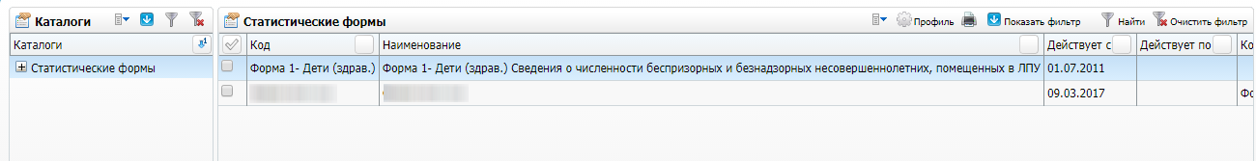
Рисунок 9 – Окно «Статистические формы»
Откроется окно «Просмотр статистической формы», в котором введите параметры отчета (Рисунок 10):
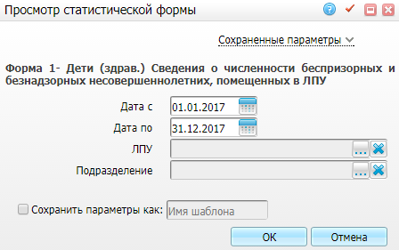
Рисунок 10 – Окно «Просмотр статистической формы»
- «Дата с», «Дата по» – укажите временной диапазон с помощью календаря или вручную;
- «ЛПУ» – выберите ЛПУ, по данным которых необходимо сформировать отчет. Для этого нажмите кнопку . Откроется окно «Основная таблица ЛПУ», где установкой «флажка» отметьте нужные значения и нажмите кнопку «Ок». Чтобы очистить поле нажмите кнопку ;
- «Подразделение» – укажите подразделения, по которым следует сформировать отчет. Для этого нажмите кнопку . Откроется окно «Подразделения ЛПУ», где отметьте «флажком» нужные значения и нажмите кнопку «OK», или выберите значение двойным нажатием мыши. Чтобы очистить поле, нажмите кнопку ;
- «Сохранить параметры как» – установите «флажок», если необходимо сохранить введенные параметры, и введите название данного шаблона. После сохранения данных можно будет выбирать данный шаблон в верхнем поле «Сохраненные параметры» из выпадающего списка с помощью кнопки .
После заполнения полей нажмите кнопку «OK».

Просмотр отчета
Чтобы просмотреть сформированный отчет, перейдите в пункт главного меню «Отчеты/ Статистические отчеты/ Журнал отчетов». В открывшемся окне найдите отчет «Форма 1- Дети (здрав.) Сведения о численности беспризорных и безнадзорных несовершеннолетних, помещенных в ЛПУ» и выберите пункт контекстного меню «Печать» или нажмите на ссылку со статусом отчета «Готов» (Рисунок 11).
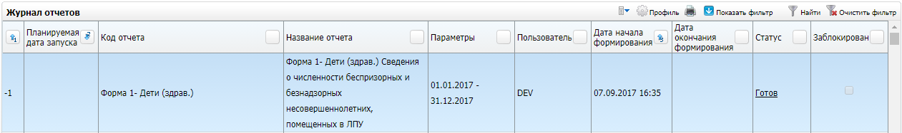
Рисунок 11 – Окно «Журнал отчетов»
Откроется окно просмотра отчета «Форма 1- Дети (здрав.) Сведения о численности беспризорных и безнадзорных несовершеннолетних, помещенных в ЛПУ» (Рисунок 12).
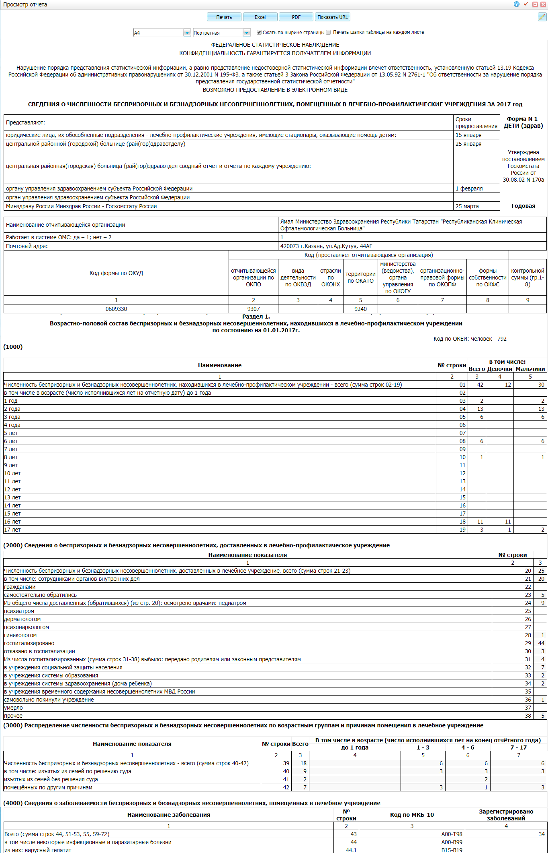
Рисунок 12 – Окно «Просмотр отчета»

Форма 7 «Сведения о заболеваниях злокачественными новообразованиями»
Форма федерального статистического наблюдения № 7 «Сведения о заболеваниях злокачественными новообразованиями» (далее – Форма 7) заполняется на основании сведений, содержащихся в первичной учетной медицинской документации.
Форма утверждена Приказом Росстата от 29.12.2011 № 530 «Об утверждении формы».
Форма 7 составляется республиканскими (в составе Российской Федерации), краевыми, областными и другими онкологическими диспансерами (больницами, отделениями) по территории в целом и предоставляется 10 февраля следующего за отчетным годом органу управления здравоохранения субъекта Российской Федерации.
Основным источником информации при составлении Формы 7 является первичная учетная документация: № 090/у «Извещение о больном с впервые в жизни установленным диагнозом злокачественного новообразования» (ф. № 090/У).
В Форму 7 включаются сведения о впервые в жизни выявленных злокачественных новообразованиях в отчетном году независимо от обстоятельств выявления: при обращении за медицинской помощью; активно на профилактических осмотрах, при диспансеризации отдельных контингентов населения и хронических больных, при реализации скрининговых программ; при медицинском освидетельствовании; при обследовании и лечении в стационаре медицинского учреждения, в частности, при диагностике злокачественного новообразования во время оперативного вмешательства; при посмертном выявлении заболевания на патологоанатомическом вскрытии; при сверке сведений об умерших онкологических больных с данными территориальных органов статистики.
Данная форма реализована для медицинских организаций, работающих в МИС, в виде статистического отчета. Код статистического отчета: «МЗ_7».
Подробнее работа со статистическими отчетами описана в руководстве администратора «Настройка статистических отчетов».

Работа отчета

Общие условия формирования всех таблиц
Отчет формируется по случаям заболевания («D_DISEASECASES»):
- с диагнозами «D_DISEASECASES.MKB» из диапазонов «C00-96, D00-09»;
- с датой открытия случая «D_DISEASECASES. DC_OPENDATE», попадающей в отчетный период «DATE_BEGIN…DATE_END»;
- впервые выявленным «D_DISEASECASES.IS_FIRST» = «1».
Случаи заболевания рассматриваются независимо от ЛПУ.
Возраст пациента рассчитывается на дату открытия случая заболевания.
Считается, что пациент состоит на учете в онкорегистре, если в таблице «D_NR_PATIENTS» («Нозологические регистры: пациенты») для данного пациента имеется действующая запись, соответствующая онкологическому регистру: «D_NR_PATIENTS.NOS_REGISTR -> D_NOS_REGISTRS.NR_CODE» равно значению системной опции «CancerRegCode».

Дополнительные настройки
Существует системная опция «CancerRegCode» («Код онкологического регистра»), в которой прописывается краткое наименование (код) «D_NOS_REGISTRS.NR_CODE», соответствующий онкологическому нозологическому регистру.

Порядок формирования таблицы, входящих в Форму 7
Форма 7 содержит две таблицы:
- Таблица 2000 (см. Таблица 8);
- Таблица 2010 (см. Таблица 9).

Порядок формирования таблицы 2000
Таблица 8 – Условия формирования таблицы 2000
Код (номер) поля | Название поля | Алгоритм расчета
1 | Локализация, нозологическая форма | Вывод названия столбца из таблицы настроек «D_SFT_COLS.SFTC_NAME.»  Группировка по диагнозу «D_DISEASECASES.MKB»
2 | Код по МКБ-10 пересмотра | Текст, выводится из таблицы настроек ячеек «D_SFT_CELLS.STR_VALUE»
3 | Пол | Группировка по полу контрагента внутри группировки по диагнозу «D_DISEASECASES.PATIENT -> D_PERSMEDCARD.AGENT -> D_AGENTS.SEX»
4 | № строки | Вывод номера столбца из таблицы настроек «D_SFT_COLS.SFTC_CODE»
5 | Всего выявлено ЗНО | Сумма полей 6-23 по строке
6-24 | В том числе у больных в возрасте | Количество выявленных в отчетном периоде случаев ЗНО в разрезе диагноза, пола (по строкам) и возрастной группы (по столбцам)

Порядок формирования таблицы 2010
Таблица 9 – Условия формирования таблицы 2010
Код (номер) поля | Название поля | Алгоритм расчета
1 | Из общего числа ЗНО (графа 5, строка 1,2), выявлены у сельских жителей, мужчин | Количество выявленных в отчетном периоде случаев ЗНО с диагнозами C00-96, где пациент – сельский житель, мужчина:  «D_DISEASECASES.PATIENT -> D_PERSMEDCARD.AGENT» –> «D_AGENTS.SEX» = «1», «D_AGENT_ADDRS.IS_CITIZEN» = «0» (рассматривается адрес фактического проживания)
2 | Из общего числа ЗНО (графа 5, строка 1,2), выявлены у сельских жителей, женщин | Количество выявленных в отчетном периоде случаев ЗНО с диагнозами C00-96, где пациент – сельский житель, женщина:  «D_DISEASECASES.PATIENT -> D_PERSMEDCARD.AGENT» -> «D_AGENTS.SEX» = «0», «D_AGENT_ADDRS.IS_CITIZEN» = «0» (рассматривается адрес фактического проживания)
3 | Из общего числа ЗНО (графа 5, строка 1,2), число первично-множественных ЗНО, выявленных у больных, состоящих на учете независимо от времени взятия на учет | Количество выявленных в отчетном периоде случаев ЗНО с диагнозами C00-96, если пациент стоит на учете в онкорегистре на дату открытия случая заболевания «D_DISEASECASES.DC_OPENDATE»  «D_NR_PATIENTS.REGISTR_DATE» <= «D_DISEASECASES.DC_OPENDATE»
4 | Из общего числа ЗНО (графа 5, строка 1,2),  из них число первично-множественных ЗНО, выявленных у больных, взятых на учет в отчетном году с впервые в жизни установленным диагнозом | Количество выявленных в отчетном периоде случаев ЗНО с диагнозами C00-96, если пациент стоит на учете в онкорегистре на дату открытия случая заболевания «D_DISEASECASES.DC_OPENDATE», причем пациент был включен в онкорегистр в отчетном периоде:  «D_NR_PATIENTS.REGISTR_DATE» <= «D_DISEASECASES.DC_OPENDATE»  «D_NR_PATIENTS.REGISTR_DATE» попадает в отчетный период
5 | Выявлено cr in situ (D00-09) | Количество выявленных в отчетном периоде случаев ЗНО с диагнозами D00-09
6 | в том числе, молочной железы (D05) | Количество выявленных в отчетном периоде случаев ЗНО с диагнозом D05
7 | в том числе, шейки матки (D06) | Количество выявленных в отчетном периоде случаев ЗНО с диагнозом D06

Формирование отчета
Для формирования отчета перейдите в пункт главного меню «Отчеты/Статистические отчеты/Формирование отчетов». В открывшемся окне найдите отчет «Форма 7. Сведения о заболеваниях злокачественными заболеваниями» (код «МЗ_7») и выберите пункт контекстного меню «Сформировать» (Рисунок 13).
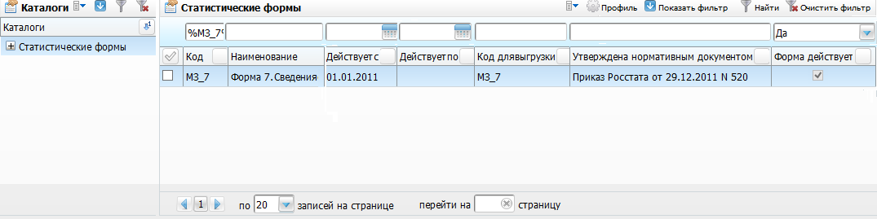
Рисунок 13 – Окно «Статистические формы»
Откроется окно «Просмотр статистической формы», в котором введите параметры отчета (Рисунок 14):
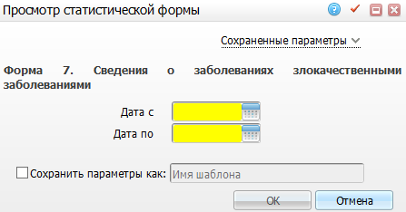
Рисунок 14 – Окно «Просмотр статистической формы»
- «Дата с», «Дата по» – укажите диапазон по дате посещения пациентов с помощью календаря или вручную;
- «Сохранить параметры как» – установите «флажок», если необходимо сохранить введенные параметры, и введите название данного шаблона. После сохранения данных можно будет выбирать данный шаблон в верхнем поле «Сохраненные параметры» из выпадающего списка с помощью кнопки .
После заполнения полей нажмите кнопку «OK».

Просмотр отчета
Чтобы просмотреть сформированный отчет, выберите пункт главного меню «Отчеты/Статистические отчеты/Журнал отчетов». В открывшемся окне найдите отчет «Форма 7. Сведения о заболеваниях злокачественными заболеваниями» (код «МЗ_7») и выберите пункт контекстного меню «Печать» или нажмите на ссылку со статусом отчета «Готов» (Рисунок 15).
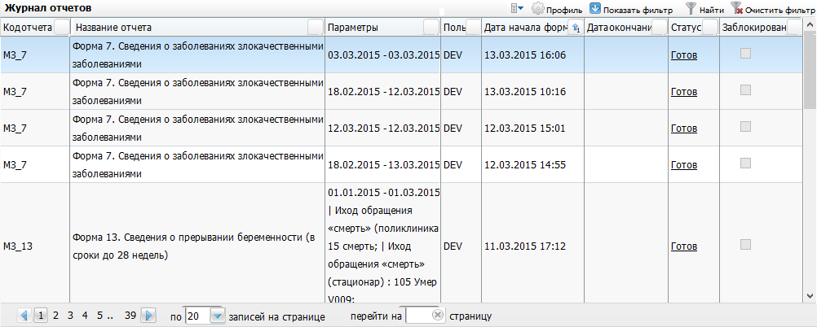
Рисунок 15 – Окно «Журнал отчетов»
Откроется окно просмотра отчета «Форма 7. Сведения о заболеваниях злокачественными заболеваниями» (Рисунок 16).
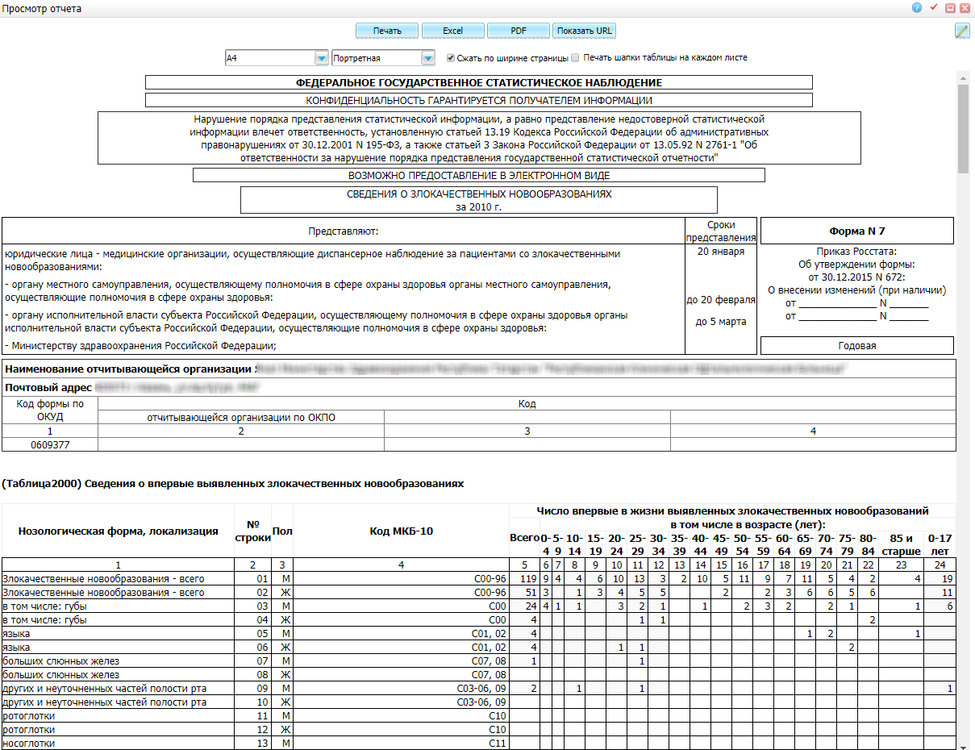
Рисунок 16 – Окно «Просмотр отчета»

Форма 10 «Сведения о заболеваниях психическими расстройствами и расстройствами поведения (кроме заболеваний, связанных с употреблением психоактивных веществ)»
Отчет по форме № 10 государственного статистического наблюдения «Сведения о заболеваниях психическими расстройствами и расстройствами поведения (кроме заболеваний, связанных с употреблением психоактивных веществ)» составляется всеми медицинскими организациями и подразделениями, обслуживающими больных психическими расстройствами. В паспортной части отчета указывается название, почтовый адрес медицинской организации, представляющей отчет.
Отчет представляется по итогам деятельности за год:
- органу местного самоуправления в сфере здравоохранения – психоневрологическим диспансерам, психиатрическим, психоневрологическим больницам, самостоятельным больницам, поликлиникам, имеющим психиатрические (психоневрологические, психотерапевтические, психосоматические) отделения (кабинеты, койки);
- органу управления здравоохранения субъекта РФ – Минздраву России.
Данная форма реализована для медицинских организаций, работающих в Системе, в виде статистического отчета. Код статистического отчета: «МЗ_10».
Подробнее работа со статистическими отчетами описана в руководстве администратора «Настройка статистических отчетов».

Работа отчета

Входные параметры к отчету
В форму №10 попадают данные, которые соответствуют входным параметрам (Таблица 10).
Таблица 10 – Входные параметры к отчету
Имя параметра | Тип ввода | Обязательность | Тип и формат | Примечание
Дата с | вручную | да | Дата | Дата начала отчетного периода – 1 января текущего года
Дата по | вручную | да | Дата | Дата начала отчетного периода – 31 декабря текущего года

Таблица 2000
В таблице 2000 «Число заболеваний психическими расстройствами, зарегистрированных учреждением» собирается информация о количестве зарегистрированных случаев заболеваемости психическими расстройствами. Отбор пациентов ведется по контрольным картам диспансерного наблюдения с видами наблюдения «Диспансерное наблюдение» и «Консультативно-лечебная помощь» (Таблица 11).

Условия формирования таблицы 2000
Таблица формируется:
- по контрольным картам диспансерного наблюдения с видом наблюдения «Диспансерное наблюдение» и «Консультативно-лечебная помощь»;
- тип контрольных карт – «Психиатрия»;
- ЛПУ из входных параметров соответствует ЛПУ в контрольной карте;
- возраст пациента рассчитывается на дату начала наблюдения;
- адрес пациента вычисляется на дату начала наблюдения.
Таблица 11 – Условия формирования отчета
Код (номер) столбца | Код (номер) строки | Алгоритм расчета | Информационная нагрузка
4 | Зарегистрировано пациентов в течение года  всего | Рассчитывается количество пациентов, у которых «D_CONTROL_CARD_KIND_HELP.DATE_B» входит в период из входных параметров | Количество зарегистрированных в течение года пациентов с психическими расстройствами
5 | Зарегистрировано пациентов в течение года  из них женщин | Из п.4 рассчитывается количество женщин:  «D_CONTROL_CARD.PERSMEDCARD = D_PERSMEDCARD.ID -> D_PERSMEDCARD.AGENT = D_AGENTS.ID», где «D_AGENTS.SEX = 0» | Количество пациенток-женщин с психическими расстройствами
6 | в том числе в возрасте (из гр. 4):  0 – 14 лет | Из п.4 дети до 14 лет. Возраст пациента «D_AGENTS.BIRTHDATE» рассчитывается на дату взятие под наблюдение «D_CONTROL_CARD.REGISTER_DATE»  «D_PKG_DAT_TOOLS.FULL_YEARS(cc.REGISTER_DATE, a.BIRTHDATE) AGE» | Количество пациентов с психическими расстройствами в возрасте 0-14 лет
7 | в том числе в возрасте (из гр. 4):  15 – 17 лет | Из п.4 дети 15-17 лет. Возраст пациента «D_AGENTS.BIRTHDATE» высчитывается на дату взятие под наблюдение «D_CONTROL_CARD.REGISTER_DATE»  «D_PKG_DAT_TOOLS.FULL_YEARS(cc.REGISTER_DATE, a.BIRTHDATE) AGE» | Количество пациентов с психическими расстройствами в возрасте 15-17 лет
8 | в том числе в возрасте (из гр. 4):  18 – 19 лет | Из п.4 пациенты 18-19 лет. Возраст пациента «D_AGENTS.BIRTHDATE» высчитывается на дату взятие под наблюдение «D_CONTROL_CARD.REGISTER_DATE»  «D_PKG_DAT_TOOLS.FULL_YEARS(cc.REGISTER_DATE, a.BIRTHDATE) AGE» | Количество пациентов с психическими расстройствами в возрасте 18-19 лет
9 | в том числе в возрасте (из гр. 4):  20 – 39 лет | Из п.4 пациенты 20-39 лет. Возраст пациента «D_AGENTS.BIRTHDATE» высчитывается на дату взятие под наблюдение «D_CONTROL_CARD.REGISTER_DATE»  «D_PKG_DAT_TOOLS.FULL_YEARS(cc.REGISTER_DATE, a.BIRTHDATE) AGE» | Количество пациентов с психическими расстройствами в возрасте 20-39 лет
10 | в том числе в возрасте (из гр. 4):  40 – 59 лет | Из п.4 пациенты 40-59 лет. Возраст пациента «D_AGENTS.BIRTHDATE» высчитывается на дату взятие под наблюдение «D_CONTROL_CARD.REGISTER_DATE»  «D_PKG_DAT_TOOLS.FULL_YEARS(cc.REGISTER_DATE, a.BIRTHDATE) AGE» | Количество пациентов с психическими расстройствами в возрасте 40-59 лет
11 | в том числе в возрасте (из гр. 4):  60 лет и старше | Из п.4 пациенты 60 лет и старше. Возраст пациента «D_AGENTS.BIRTHDATE» высчитывается на дату взятие под наблюдение «D_CONTROL_CARD.REGISTER_DATE»  «D_PKG_DAT_TOOLS.FULL_YEARS(cc.REGISTER_DATE, a.BIRTHDATE) AGE» | Количество пациентов с психическими расстройствами в возрасте старше 60 лет
12 | Из общего числа пациентов (гр. 4) наблюдаются и получают консультативно-лечебную помощь по состоянию на конец года  диспансерные пациенты | Из п.4 пациенты, у которых «D_CONTROL_CARD.ID = «D_CONTROL_CARD_KIND_HELP.PID ->  D_CONTROL_CARD_KIND_HELP.CONTROL_TYPE_HELP = D_DISP_TYPE_CONTOL.ID D_DISP_TYPE_CONTOL.CODE in ('Д')» (Диспансерное наблюдение) и «D_CONTROL_CARD_KIND_HELP.DATE_B» входит в период из входных параметров | Из числа зарегистрированных пациентов с психическими расстройствами количество пациентов, которые стоят под наблюдением
13 | Из общего числа пациентов (гр. 4) наблюдаются и получают консультативно-лечебную помощь по состоянию на конец года  консультативные пациенты | Из п.4 пациенты, у которых «D_CONTROL_CARD.ID = D_CONTROL_CARD_KIND_HELP.PID -> D_CONTROL_CARD_KIND_HELP.CONTROL_TYPE_HELP = D_DISP_TYPE_CONTOL.ID  D_DISP_TYPE_CONTOL.CODE in ('К')» (КЛП) и «D_CONTROL_CARD_KIND_HELP.DATE_B» входит в период из входных параметров | Из числа зарегистрированных пациентов с психическими расстройствами количество пациентов, которые получают консультативную помощь
14 | Из общего числа пациентов (гр. 4) – сельских жителей  всего | Из п.4 выделяется сельских жителей «D_CONTROL_CARD.PERSMEDCARD = D_PERSMEDCARD.ID -> D_PERSMEDCARD.AGENT = D_AGENTS.ID = D_AGENT_ADDRS.PID, у которого D_AGENT_ADDRS.IS_REG = 1» и «D_AGENT_ADDRS.IS_TEMPREG = 0», действующий на дату «D_CONTROL_CARD.REGISTER_DATE»  «D_AGENT_ADDRS.IS_CITIZEN = 0» (рассматривается адрес регистрации) | Из общего числа зарегистрированных пациентов с психическими расстройствами – сельские жители
15 | Из общего числа пациентов (гр. 14) – сельских жителей  из них женщин | Из п.14 рассчитываются женщины «D_CONTROL_CARD.PERSMEDCARD = D_PERSMEDCARD.ID -> D_PERSMEDCARD.AGENT = D_AGENTS.ID, где D_AGENTS.SEX = 0» | Из них женщин
16 | в том числе в возрасте (из гр. 14):  0 – 14 лет | Из п.14 дети до 14 лет. Возраст пациента «D_AGENTS.BIRTHDATE» высчитывается на дату взятие под наблюдение «D_CONTROL_CARD.REGISTER_DATE»  «D_PKG_DAT_TOOLS.FULL_YEARS(cc.REGISTER_DATE, a.BIRTHDATE) AGE» | Количество сельских жителей, зарегистрированных с психическими расстройствами, в возрасте 0-14 лет
17 | в том числе в возрасте (из гр. 14):  15 – 17 лет | Из п.14 дети 15-17 лет. Возраст пациента «D_AGENTS.BIRTHDATE» высчитывается на дату взятие под наблюдение «D_CONTROL_CARD.REGISTER_DATE»  «D_PKG_DAT_TOOLS.FULL_YEARS(cc.REGISTER_DATE, a.BIRTHDATE) AGE» | Количество сельских жителей, зарегистрированных с психическими расстройствами, в возрасте 15-17 лет
18 | в том числе в возрасте (из гр. 14):  18 – 19 лет | Из п.14 пациенты 18-19 лет. Возраст пациента «D_AGENTS.BIRTHDATE» высчитывается на дату взятие под наблюдение «D_CONTROL_CARD.REGISTER_DATE»  «D_PKG_DAT_TOOLS.FULL_YEARS(cc.REGISTER_DATE, a.BIRTHDATE) AGE» | Количество сельских жителей, зарегистрированных с психическими расстройствами, в возрасте 18-19 лет
19 | в том числе в возрасте (из гр. 14):  20 – 39 лет | Из п.14 пациенты 20-39 лет. Возраст пациента «D_AGENTS.BIRTHDATE» высчитывается на дату взятие под наблюдение «D_CONTROL_CARD.REGISTER_DATE»  «D_PKG_DAT_TOOLS.FULL_YEARS(cc.REGISTER_DATE, a.BIRTHDATE) AGE» | Количество сельских жителей, зарегистрированных с психическими расстройствами, в возрасте 20-39 лет
20 | в том числе в возрасте (из гр. 14):  40 – 59 лет | Из п.14 пациенты 40-59 лет. Возраст пациента «D_AGENTS.BIRTHDATE» высчитывается на дату взятие под наблюдение «D_CONTROL_CARD.REGISTER_DATE»  «D_PKG_DAT_TOOLS.FULL_YEARS(cc.REGISTER_DATE, a.BIRTHDATE) AGE» | Количество сельских жителей, зарегистрированных с психическими расстройствами, в возрасте 40-59 лет
21 | в том числе в возрасте (из гр. 14):  60 лет и старше | Из п.14 пациенты 60 лет и старше. Возраст пациента «D_AGENTS.BIRTHDATE» высчитывается на дату взятие под наблюдение «D_CONTROL_CARD.REGISTER_DATE»  «D_PKG_DAT_TOOLS.FULL_YEARS(cc.REGISTER_DATE, a.BIRTHDATE) AGE» | Количество сельских жителей, зарегистрированных с психическими расстройствами, в возрасте старше 60 лет
22 | Из общего числа пациентов – сельских жителей (гр. 14) наблюдаются и получают консультативно-лечебную помощь по состоянию на конец года  диспансерные пациенты | Из п.14 пациенты, у которых «D_CONTROL_CARD.ID = D_CONTROL_CARD_KIND_HELP.PID -> D_CONTROL_CARD_KIND_HELP.CONTROL_TYPE_HELP = D_DISP_TYPE_CONTOL.ID D_DISP_TYPE_CONTOL.CODE in ('Д')» (Диспансерное наблюдение) и «D_CONTROL_CARD_KIND_HELP.DATE_B» входит в период из входных параметров | Количество сельских жителей, зарегистрированных с психическими расстройствами, которые стоят на диспансерном наблюдении
23 | Из общего числа пациентов – сельских жителей (гр. 14) наблюдаются и получают консультативно-лечебную помощь по состоянию на конец года  консультативные пациенты | Из п.14 пациенты, у которых «D_CONTROL_CARD.ID = D_CONTROL_CARD_KIND_HELP.PID ->  D_CONTROL_CARD_KIND_HELP.CONTROL_TYPE_HELP = D_DISP_TYPE_CONTOL.ID  D_DISP_TYPE_CONTOL.CODE in ('К')» (КЛП) и «D_CONTROL_CARD_KIND_HELP.DATE_B» входит в период из входных параметров | Количество сельских жителей, зарегистрированных с психическими расстройствами, в возрасте 0-14 лет, которые получают консультативно-лечебную помощь

Таблица 2100
В таблице 2100 собирается информация о количестве психических расстройств, классифицированных в других рубриках МКБ-10, выявленных в отчетном году.

Условия формирования таблицы 2100
Таблица формируется по:
- по контрольным картам диспансерного наблюдения с видом наблюдения «Диспансерное наблюдение» и «Консультативно-лечебная помощь»;
- тип контрольных карт – «Психиатрия»;
- ЛПУ из входных параметров соответствует ЛПУ в контрольной карте;
- возраст пациента рассчитывается на дату начала наблюдения;
- адрес пациента вычисляется на дату начала наблюдения.

Таблица 3000
В Таблице 3000 «Число заболеваний психическими расстройствами, зарегистрированных учреждением впервые в жизни» собирается информация о количестве впервые в жизни выявленных случаев заболеваемости психическими расстройствами. Отбор пациентов ведется по контрольным картам диспансерного наблюдения с видами наблюдения «Диспансерное наблюдение» и «Консультативно-лечебная помощь» (Таблица 179).

Условия формирования таблицы 3000
Таблица формируется по:
- по контрольным картам диспансерного наблюдения с видом наблюдения «Диспансерное наблюдение» и «Консультативно-лечебная помощь»;
- тип контрольных карт – «Психиатрия»;
- ЛПУ из входных параметров соответствует ЛПУ в контрольной карте;
- возраст пациента рассчитывается на дату начала наблюдения;
- адрес пациента вычисляется на дату начала наблюдения.
- впервые поставлены под наблюдение.
Таблица 12 – Условия формирования отчета
Код (номер) столбца | Код (номер) строки | Алгоритм расчета | Информационная нагрузка
4 | Зарегистрировано пациентов в течение года  всего | Считается количество пациентов, у которых  «D_CONTROL_CARD_KIND_HELP.DATE_B» входит в период из входных параметров  и «D_CONTROL_CARD.IS_FIRST = 1». | Количество впервые зарегистрированных пациентов с психическими расстройствами
5 | Зарегистрировано пациентов в течение года  из них женщин | Из п.4 считаются женщины:  «D_CONTROL_CARD.PERSMEDCARD = D_PERSMEDCARD.ID -> D_PERSMEDCARD.AGENT = D_AGENTS.ID, где D_AGENTS.SEX = 0». | Количество впервые зарегистрированных пациенток-женщин с психическими расстройствами
6 | в том числе в возрасте (из гр. 4):  0 – 14 лет | Из п.4 дети до 14 лет. Возраст пациента «D_AGENTS.BIRTHDATE» высчитывается на дату взятие под наблюдение «D_CONTROL_CARD.REGISTER_DATE»  «D_PKG_DAT_TOOLS.FULL_YEARS(cc.REGISTER_DATE, a.BIRTHDATE) AGE». | Количество впервые зарегистрированных пациентов с психическими расстройствами в возрасте 0-14 лет
7 | в том числе в возрасте (из гр. 4):  15 – 17 лет | Из п.4 дети 15-17 лет. Возраст пациента «D_AGENTS.BIRTHDATE» высчитывается на дату взятие под наблюдение «D_CONTROL_CARD.REGISTER_DATE»  «D_PKG_DAT_TOOLS.FULL_YEARS(cc.REGISTER_DATE, a.BIRTHDATE) AGE». | Количество впервые зарегистрированных пациентов с психическими расстройствами в возрасте 15-17 лет
8 | в том числе в возрасте (из гр. 4):  18 – 19 лет | Из п.4 пациенты 18-19 лет. Возраст пациента «D_AGENTS.BIRTHDATE» высчитывается на дату взятие под наблюдение «D_CONTROL_CARD.REGISTER_DATE»  «D_PKG_DAT_TOOLS.FULL_YEARS(cc.REGISTER_DATE, a.BIRTHDATE) AGE». | Количество впервые зарегистрированных пациентов с психическими расстройствами в возрасте 18-19 лет
9 | в том числе в возрасте (из гр. 4):  20 – 39 лет | Из п.4 пациенты 20-39 лет. Возраст пациента «D_AGENTS.BIRTHDATE» высчитывается на дату взятие под наблюдение «D_CONTROL_CARD.REGISTER_DATE»  «D_PKG_DAT_TOOLS.FULL_YEARS(cc.REGISTER_DATE, a.BIRTHDATE) AGE». | Количество впервые зарегистрированных пациентов с психическими расстройствами в возрасте 20-39 лет
10 | в том числе в возрасте (из гр. 4):  40 – 59 лет | Из п.4 пациенты 40-59 лет. Возраст пациента «D_AGENTS.BIRTHDATE» высчитывается на дату взятие под наблюдение «D_CONTROL_CARD.REGISTER_DATE»  «D_PKG_DAT_TOOLS.FULL_YEARS(cc.REGISTER_DATE, a.BIRTHDATE) AGE». | Количество впервые зарегистрированных пациентов с психическими расстройствами в возрасте 40-59 лет
11 | в том числе в возрасте (из гр. 4):  60 лет и старше | Из п.4 пациенты 60 лет и старше. Возраст пациента «D_AGENTS.BIRTHDATE» высчитывается на дату взятие под наблюдение «D_CONTROL_CARD.REGISTER_DATE»  «D_PKG_DAT_TOOLS.FULL_YEARS(cc.REGISTER_DATE, a.BIRTHDATE) AGE». | Количество впервые зарегистрированных пациентов с психическими расстройствами в возрасте старше 60 лет
12 | Из общего числа пациентов (гр. 4) наблюдаются и получают консультативно-лечебную помощь по состоянию на конец года  диспансерные пациенты | Из п.4 пациенты, у которых «D_CONTROL_CARD.ID = D_CONTROL_CARD_KIND_HELP.PID -> D_CONTROL_CARD_KIND_HELP.CONTROL_TYPE_HELP = D_DISP_TYPE_CONTOL.ID D_DISP_TYPE_CONTOL.CODE in ('Д')» (Диспансерное наблюдение и «D_CONTROL_CARD_KIND_HELP.DATE_B» входит в период из входных параметров. | Из числа впервые зарегистрированных пациентов с психическими расстройствами количество пациентов, которые стоят под наблюдением
13 | Из общего числа пациентов (гр. 4) наблюдаются и получают консультативно-лечебную помощь по состоянию на конец года  консультативные пациенты | Из п.4 пациенты, у которых «D_CONTROL_CARD.ID = D_CONTROL_CARD_KIND_HELP.PID -> D_CONTROL_CARD_KIND_HELP.CONTROL_TYPE_HELP = D_DISP_TYPE_CONTOL.ID D_DISP_TYPE_CONTOL.CODE in ('К')» (КЛП) и «D_CONTROL_CARD_KIND_HELP.DATE_B» входит в период из входных параметров. | Из числа впервые зарегистрированных пациентов с психическими расстройствами количество пациентов, которые получают консультативную помощь
14 | Из общего числа пациентов (гр. 4) – сельских жителей  всего | Из п.4 выделяются сельских жителей  «D_CONTROL_CARD.PERSMEDCARD = D_PERSMEDCARD.ID -> D_PERSMEDCARD.AGENT = D_AGENTS.ID = D_AGENT_ADDRS.PID», у которого «D_AGENT_ADDRS.IS_REG = 1» и «D_AGENT_ADDRS.IS_TEMPREG = 0», действующий на дату «D_CONTROL_CARD.REGISTER_DATE»  «D_AGENT_ADDRS.IS_CITIZEN = 0» (рассматривается адрес регистрации). | Из общего числа впервые зарегистрированных пациентов с психическими расстройствами – сельские жители
15 | Из общего числа пациентов (гр. 14) – сельских жителей  из них женщин | Из п.14 выделяются женщины «D_CONTROL_CARD.PERSMEDCARD = D_PERSMEDCARD.ID -> D_PERSMEDCARD.AGENT = D_AGENTS.ID», где «D_AGENTS.SEX = 0». | Из них женщин
16 | в том числе в возрасте (из гр. 14):  0 – 14 лет | Из п.14 дети до 14 лет. Возраст пациента «D_AGENTS.BIRTHDATE» высчитывается на дату взятие под наблюдение «D_CONTROL_CARD.REGISTER_DATE»  «D_PKG_DAT_TOOLS.FULL_YEARS(cc.REGISTER_DATE, a.BIRTHDATE) AGE». | Количество сельских жителей, впервые зарегистрированных с психическими расстройствами, в возрасте 0-14 лет
17 | в том числе в возрасте (из гр. 14):  15 – 17 лет | Из п.14 дети 15-17 лет. Возраст пациента «D_AGENTS.BIRTHDATE» высчитывается на дату взятие под наблюдение «D_CONTROL_CARD.REGISTER_DATE»  «D_PKG_DAT_TOOLS.FULL_YEARS(cc.REGISTER_DATE, a.BIRTHDATE) AGE». | Количество сельских жителей, впервые зарегистрированных с психическими расстройствами, в возрасте 15-17 лет
18 | в том числе в возрасте (из гр. 14):  18 – 19 лет | Из п.14 пациенты 18-19 лет. Возраст пациента «D_AGENTS.BIRTHDATE» высчитывается на дату взятие под наблюдение «D_CONTROL_CARD.REGISTER_DATE»  «D_PKG_DAT_TOOLS.FULL_YEARS(cc.REGISTER_DATE, a.BIRTHDATE) AGE». | Количество сельских жителей, впервые зарегистрированных с психическими расстройствами, в возрасте 18-19 лет
19 | в том числе в возрасте (из гр. 14):  20 – 39 лет | Из п.14 пациенты 20-39 лет. Возраст пациента «D_AGENTS.BIRTHDATE» высчитывается на дату взятие под наблюдение «D_CONTROL_CARD.REGISTER_DATE»  «D_PKG_DAT_TOOLS.FULL_YEARS(cc.REGISTER_DATE, a.BIRTHDATE) AGE». | Количество сельских жителей, впервые зарегистрированных с психическими расстройствами, в возрасте 20-39 лет
20 | в том числе в возрасте (из гр. 14):  40 – 59 лет | Из п.14 пациенты 40-59 лет. Возраст пациента «D_AGENTS.BIRTHDATE» высчитывается на дату взятие под наблюдение «D_CONTROL_CARD.REGISTER_DATE»  «D_PKG_DAT_TOOLS.FULL_YEARS(cc.REGISTER_DATE, a.BIRTHDATE) AGE». | Количество сельских жителей, впервые зарегистрированных с психическими расстройствами, в возрасте 40-59 лет
21 | в том числе в возрасте (из гр. 14):  60 лет и старше | Из п.14 пациенты 60 лет и старше. Возраст пациента «D_AGENTS.BIRTHDATE» высчитывается на дату взятие под наблюдение «D_CONTROL_CARD.REGISTER_DATE»  «D_PKG_DAT_TOOLS.FULL_YEARS(cc.REGISTER_DATE, a.BIRTHDATE) AGE». | Количество сельских жителей, впервые зарегистрированных с психическими расстройствами, в возрасте старше 60 лет
22 | Из общего числа пациентов – сельских жителей (гр. 14) наблюдаются и получают консультативно-лечебную помощь по состоянию на конец года  диспансерные пациенты | Из п.14 пациенты, у которых «D_CONTROL_CARD.ID = D_CONTROL_CARD_KIND_HELP.PID -> D_CONTROL_CARD_KIND_HELP.CONTROL_TYPE_HELP = D_DISP_TYPE_CONTOL.ID D_DISP_TYPE_CONTOL.CODE in ('Д')» (Диспансерное наблюдение ) и «D_CONTROL_CARD_KIND_HELP.DATE_B» входит в период из входных параметров. | Количество сельских жителей, впервые зарегистрированных с психическими расстройствами, которые стоят на диспансерном наблюдении
23 | Из общего числа пациентов – сельских жителей (гр. 14) наблюдаются и получают консультативно-лечебную помощь по состоянию на конец года  консультативные пациенты | Из п.14 пациенты, у которых «D_CONTROL_CARD.ID = D_CONTROL_CARD_KIND_HELP.PID -> D_CONTROL_CARD_KIND_HELP.CONTROL_TYPE_HELP = D_DISP_TYPE_CONTOL.ID D_DISP_TYPE_CONTOL.CODE in ('Д')» (Диспансерное наблюдение) и «D_CONTROL_CARD_KIND_HELP.DATE_B» входит в период из входных параметров. | Количество сельских жителей, впервые зарегистрированных с психическими расстройствами, в возрасте 0-14 лет, которые получают консультативно-лечебную помощь

Формирование отчета
Для формирования отчета перейдите в пункт главного меню «Отчеты/ Статистические отчеты/ Формирование отчетов». В открывшемся окне найдите отчет «Форма №10. Сведения о заболеваниях психическими расстройствами и расстройствами поведения (кроме заболеваний, связанных с употреблением психоактивных веществ)» (код «МЗ_10») и выберите пункт контекстного меню «Сформировать» (Рисунок 17).
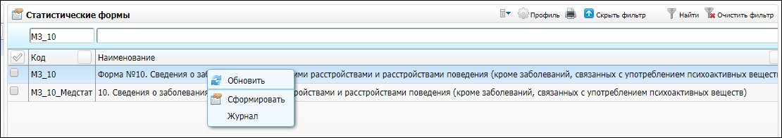
Рисунок 17 – Запуск формирования отчета
Откроется окно «Просмотр статистической формы», в котором введите параметры отчета (Рисунок 18):
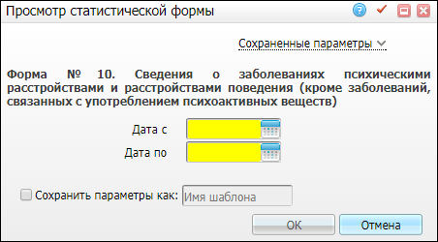
Рисунок 18 – Окно «Просмотр статистической формы»
- «Дата с», «Дата по» – укажите диапазон по дате посещения пациентов с помощью календаря или вручную;
- «Сохранить параметры как» – чтобы сохранить введенные параметры, установите «флажок» и введите название данного шаблона. После сохранения данных можно будет выбирать данный шаблон в верхнем поле «Сохраненные параметры» из выпадающего списка с помощью кнопки .
После заполнения полей нажмите кнопку «OK».

Просмотр отчета
Чтобы просмотреть сформированный отчет, перейдите в пункт главного меню «Отчеты/ Статистические отчеты/ Журнал отчетов». В открывшемся окне найдите отчет «Форма №10. Сведения о заболеваниях психическими расстройствами и расстройствами поведения (кроме заболеваний, связанных с употреблением психоактивных веществ)» (код «МЗ_10») и выберите пункт контекстного меню «Печать» или нажмите на ссылку со статусом отчета «Готов» (Рисунок 19).
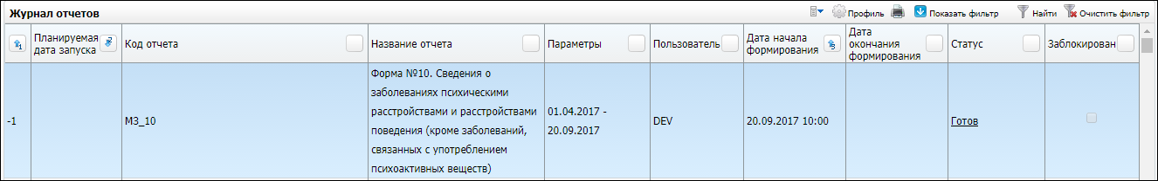
Рисунок 19 – Вызов сформированного отчета из раздела «Журнал отчетов»
Откроется окно просмотра отчета (Рисунок 20).
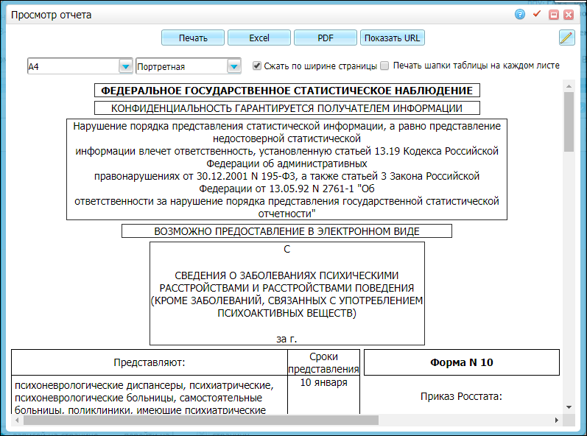
Рисунок 20 – Окно просмотра отчета

Форма 12 «Сведения о числе заболеваний, зарегистрированных у пациентов, проживающих в районе обслуживания медицинской организации»
Форма № 12 – «Сведения о числе заболеваний, зарегистрированных у пациентов, проживающих в районе обслуживания медицинской организации» (далее – Форма 12) утверждена Приказом Росстата от 21.07.2016 № 355 «Об утверждении статистического инструментария для организации Министерством здравоохранения Российской Федерации федерального статистического наблюдения в сфере охраны здоровья».
Данную форму предоставляют:
- юридические лица (амбулаторно-поликлинические медицинские организации и медицинские организации, имеющие амбулаторно-поликлинические подразделения) – органу местного самоуправления в сфере охраны здоровья. Сроки предоставления – 20 января;
- органы местного самоуправления в сфере охраны здоровья – органу управления здравоохранения субъекта Российской Федерации. Сроки предоставления: 20 февраля;
- органы управления здравоохранения субъектов Российской Федерации:
- Министерству здравоохранения Российской Федерации. Сроки предоставления: 5 марта;
- территориальному органу Росстата в субъекте Российской Федерации по установленному им адресу. Сроки предоставления: 25 марта.
Данная форма реализована для медицинских организаций, работающих в МИС, в виде статистического отчета. Код статистического отчета: «МЗ_12_Медстат_2016».
Настройки данной статистической формы описаны в инструкции «Настройка системы для формирования статистической формы 12».

Работа отчета

Общие условия формирования всех таблиц
Условия формирования таблиц следующие:
- отчет формируется по амбулаторным талонам, стационар не включается;
- в форму включаются все амбулаторные талоны, дата закрытия которых входит в отчетный период, включая границы отчетного периода;
- включаются амбулаторные талоны только по прикрепленному населению;
- в Форму 12 попадают данные по заключительному основному и сопутствующим диагнозам: «D_AMB_TALON_MKBS.IS_MAIN» = «0» или «2». Если в рамках одного амбулаторного талона основной диагноз менялся, то в форму попадет только самый последний, заключительный диагноз («D_AMB_TALON_MKBS.MKB», где «D_AMB_TALON_MKBS.IS_MAIN» = «0» и «D_AMB_TALON_MKBS.IS_VISIBLE»» = «1», для одного АТ такая запись всегда одна);
- возраст пациента высчитывается на дату закрытия амбулаторного талона;
- подсчет количества пациентов происходит в зависимости от типа характера заболевания (раздел «Характеры заболеваний», поле «Тип характера»). Соответственно для всех характеров заболеваний должно быть корректно заполнено поле «Тип»;
- отчет формируется по амбулаторным талонам, в которых имеются посещения (вкладка «Посещения» формы ТАП);
- распределение обращений по таблицам:
- 1000-1100: пациенты до 14 лет включительно;
- 2000-2100: пациенты только 15-17 лет включительно;
- 3000-3100: пациенты 18 лет и старше;
- 4000-4100: пациенты женщины с 55 лет включительно, пациенты мужчины с 60 лет включительно.

Таблицы 1000, 3000, 4000
Таблицы 1000, 3000, 4000 содержат одинаковые столбцы. Таблицы различаются возрастом пациентов:
- 1000: пациенты до 14 лет включительно;
Примечание – В связи с изменениями за 2016 год, в таблицу добавлены графы, запрос в которых отбирает пациентов в возрасте 0-4 года и 5-9 лет включительно.
- 3000: пациенты 18 лет и старше;
- 4000: пациенты женщины с 55 лет включительно, пациенты мужчины с 60 лет включительно.
Также в таблицах есть небольшие различия в строках, т.е. в заболеваниях, по которым подаются данные о числе пациентов (Таблица 13).
Таблица 13 – Общие условия формирования таблиц 1000, 3000, 4000
Код (номер) столбца | Код (номер) строки | Алгоритм расчета | Информационная нагрузка
4 | Все строки | Количество пациентов, у которых за данный период были случаи заболевания с указанным диагнозом. Характер заболевания – любой, в т.ч. повторно выявленные. Учитывается только характер заболевания, установленный на самом последнем посещении в амбулаторном талоне.  Подсчет количества пациентов разный в зависимости от характера заболевания (Раздел «Характеры заболеваний», поле «Тип характера»):  Если заключительный характер заболевания = «острое» (код «1»), то суммируются все амбулаторные талоны по пациенту.  Если заключительный характер заболевания = «хроническое впервые выявленное» (код «2») или «ранее установленный диагноз, обострение хронического» (код «3»), то по каждому диагнозу учитывается только 1 амбулаторный талон пациента за отчетный период.  Пример:  Острый характер: диагноз J00.  1 амбулаторный талон от 01.02.2012 с диагнозом J00.  1 амбулаторный талон от 01.03.2012 с диагнозом J00.  Итого в строке J00 по этому пациенту будет 2.  Хронический характер: диагноз Е01.  1 амбулаторный талон от 01.02.2012 с диагнозом Е01.  1 амбулаторный талон от 01.03.2012 с диагнозом Е01  Итого в строке Е01 по этому пациенту будет 1.  Для строк:  - «Травмы, отравления и некоторые другие последствия воздействия внешних причин 20_0 – S00-T98»;  - «из них: острый средний отит 9_2_1 H65.0, H65.1, H66.0»;  - «Острый миокардит 10_6_3 I40»;  - «Из них: острые респираторные инфекции верхних дыхательных путей 11_1 J00-J06»;  - «Острые респираторные инфекции нижних дыхательных путей 11_4 J20-J22»;  - «Грипп 11_2 J09-J11»  подсчитывается количество АТ только с типом характера заболевания «Острое», «впервые в жизни установленное хроническое» | Количество пациентов, у которых зарегистрировано заболевание из соответствующей строки
5 | Все строки | Аналогично графе 4 «Зарегистрировано пациентов с данным заболеванием: всего», но в данную графу попадают только амбулаторные талоны с типом характера заболевания «впервые в жизни установленное хроническое» (код «2») | Количество пациентов, у которых впервые в жизни зарегистрировано заболевание из соответствующей строки
6 | Все строки | Количество контрольных карт по строке диагноза, у которых дата открытия входит в промежуток формирования отчета и диагноз установлен впервые в жизни (из столбца 5) | Количество пациентов, взятых под диспансерное наблюдение на конец отчетного периода по заболеванию из соответствующей строки
7 | Все строки | Количество пациентов, у которых контрольная карта – открыта на «дата по» из входного параметра.  Контрольные карты по тому же случаю заболевания, что и в графах 4, 5 | Количество пациентов, состоящих под диспансерным наблюдением на конец отчетного года

Таблицы 1001, 3002, 4001 (Вид «Текст»)
В таблицы попадают данные о количестве физических лиц зарегистрированных пациентов с впервые в жизни установленным диагнозом или состоящим под диспансерным наблюдением на конец отчетного года (Таблица 14, Таблица 15).
Таблицы 1001, 3002, 4001 содержат одинаковые столбцы. Таблицы различаются возрастом пациентов:
- 1001: пациенты до 14 лет включительно;
- 3002: пациенты 18 лет и старше;
- 4001: пациенты женщины с 55 лет включительно, пациенты мужчины с 60 лет включительно.
Таблица 14 – Коды и названия строк выходной формы таблиц 1001, 3002, 4001
Код (номер) строки | Название поля | Информационная нагрузка | Алгоритм расчета
001
Таблица 15 – Коды и названия столбцов выходной формы таблиц 1001, 3002, 4001
Код (номер) столбца | Название поля | Информационная нагрузка | Алгоритм расчета
1 | Всего | Число физических лиц зарегистрированных пациентов: всего | Подсчет количества уникальных больных с заболеваниями, которые были подсчитаны в таблице 1000, 3000, 4000 графе 4, строке 1.0
2 | Из них с диагнозом, установленным впервые в жизни | Число пациентов с установленным впервые в жизни диагнозом | Подсчет количества уникальных больных с заболеваниями, которые были подсчитаны в таблице 1000, 3000, 4000 графе 5, строке 1.0
3 | Состоит под диспансерным наблюдением на конец отчетного года (из графы 7, строка 1_0) | Количество пациентов, состоящих под диспансерным наблюдением на конец отчетного года | Подсчет количества уникальных больных с заболеваниями, которые были подсчитаны в таблице 1000, 3000, 4000 графе 6, строке 1.0

Таблица 1002
В таблицу входят данные о пациентах до 14 лет включительно, состоящих под диспансерным наблюдением на конец отчетного года.
Таблица 16 – Коды и названия полей выходной формы таблицы 1002
Код (номер) поля | Название поля | Информационная нагрузка | Алгоритм расчета
Пациенты только до 14 лет включительно
1 | Состоит под диспансерным наблюдением на конец отчетного года (из строки 1.0 столбец. 15) детей в возрасте: 0 – 4 года |  | = таблица 1000, столбец 15, строка 1.0, отобрать по возрасту 0-4 года включительно
2 | 5-9 лет |  | = таблица 1000, столбец 15, строка 1.0, отобрать по возрасту 5-9 лет включительно

Таблица 2001 (Вид «Текст»)
Таблица 2001 формируется по амбулаторным талонам пациентов, которым было оказано посещение в ЛПУ и содержит информацию об общем количестве пациентов с указанными диагнозами, количестве пациентов с диагнозами, установленными впервые в жизни, а также о количестве пациентов, состоящих на диспансерном учете на дату окончания отчетного периода. Таблица содержит сведения о пациентах, возраст которых составляет от 15 до 17 лет включительно (Таблица 17, Таблица 18).
Таблица 17 – Коды и названия строк выходной формы таблицы 2001
Код (номер) строки | Название поля | Информационная нагрузка | Алгоритм расчета
001
Таблица 18 – Коды и названия столбцов выходной формы таблиц 2001
Код (номер) столбца | Название поля | Информационная нагрузка | Алгоритм расчета
1 | Всего | Число физических лиц зарегистрированных пациентов: всего | Подсчет количества уникальных больных с заболеваниями, которые были подсчитаны в таблице 2000 графе 4, строке 1.0
2 | Из них с диагнозом, установленным впервые в жизни | Число пациентов с установленным впервые в жизни диагнозом | Подсчет количества уникальных больных с заболеваниями, которые были подсчитаны в таблице 2000 графе 4, строке 1.0
3 | Состоит под диспансерным наблюдением на конец отчетного года (из графа9, строка 1_0) | Количество пациентов, состоящих под диспансерным наблюдением на конец отчетного года | Подсчет количества уникальных больных с заболеваниями, которые были подсчитаны в таблице 2000 графе 4, строке 1.0
4 | Передано под наблюдение во взрослую поликлинику | Число пациентов 15-17 лет, находящихся под диспансерным наблюдением, переданных под наблюдение во взрослую поликлинику | Отбираются контрагенты, у которых существует запись о прикреплении в данном ЛПУ и в отчетном периоде им исполнилось 18 лет.  «D_PMC_REGISTRATION. END_DATE» – пусто  или  «D_PMC_REGISTRATION. END_DATE» входит в период формирования отчета «DATE_BEGIN» <= «D_PMC_REGISTRATION. END_DATE» <= «DATE_END» и в отчетном периоде пациенту исполнилось 18 лет (дата начала периода из входного параметра «DATE_BEGIN» – «D_AGENTS.BIRTHDATE» дата рождения пациента <=18 лет 0 месяцев 0 дней).  И дата окончания отчетного периода «DATE_END –D_AGENTS.BIRTHDATE» дата рождения пациента) >= 18 лет
«D_PMC_REGISTRATION.PID» – > «D_PERSMEDCARD.ID»
«D_PERSMEDCARD.AGENT» -> «D_AGENTS.ID»

Таблицы 1002, 2002, 3003, 4002
В таблицы входят данные о количестве пациентов, снятых с диспансерного наблюдения больных с заболеваниями щитовидной железы (Таблица 19).
Таблицы 1002, 2002, 3003, 4002 содержат одинаковые столбцы. Таблицы различаются возрастом пациентов:
- 1002: пациенты до 14 лет включительно;
- 2002: пациенты от 15 до 17 лет включительно;
- 3003: пациенты 18 лет и старше;
- 4002: пациенты женщины с 55 лет включительно, пациенты мужчины с 60 лет включительно.
Таблица 19 – Общие условия формирования таблиц 1002, 2002, 3003, 4002
Код (номер) столбца | Код (номер) строки | Алгоритм расчета | Информационная нагрузка
1 | 1 | Количество пациентов, у которых контрольная карта закрыта на «дату по» из входного параметра к отчету,  А также диагноз входит в Е00-Е07 | Количество пациентов, снятых с диспансерного наблюдения: всего
2 | 1 | Условия те же, что и в графе 1, строке 1, и дополнительное условие:  причина снятия с учета – выздоровление, см. на федеральный справочник «Классификатор причин снятия с диспансерного учета C43004», запись с кодом = 1 | Количество пациентов, снятых с диспансерного наблюдения в связи с выздоровлением
3 | 1 | Условия те же, что и в графе 1, строке 1, и дополнительное условие:  причина снятия с учета – смерть, см. на федеральный справочник «Классификатор причин снятия с диспансерного учета C43004», запись с кодом = 4 | Количество пациентов, снятых с диспансерного наблюдения в связи со смертью

Таблицы 1100, 2100, 3100, 4100
В таблицы попадают данные о факторах, влияющих на состояние здоровья населения и обращения в учреждения здравоохранения (Таблица 20).
Таблицы 1100, 2100, 3100, 4100 содержат одинаковые столбцы. Таблицы различаются возрастом пациентов:
- 1100: пациенты до 14 лет включительно;
- 2100: пациенты от 15 до 17 лет включительно;
- 3100: пациенты 18 лет и старше;
- 4100: пациенты женщины с 55 лет включительно, пациенты мужчины с 60 лет включительно.
Таблица 20 – Общие условия формирования таблиц 1100, 2100, 3100, 4100
Код (номер) столбца | Код (номер) строки | Алгоритм расчета | Информационная нагрузка
4 | Все строки | Количество амбулаторных талонов за отчетный период с указанным заключительным диагнозом. Суммируются все амбулаторные талоны независимо от характера заболевания | Обращения, всего
5 | Все строки | Количество ТАП, в которых нет ни одного первичного посещения | Обращения, из них: повторные
6 | Все строки | Аналогично столбцу 4 | Обращения, законченные случаи

Таблица 1500
В таблицу попадают данные о детях первого года жизни (Таблица 21).
Таблица 21 – Условия формирования таблицы 1500
Код (номер) поля | Название поля | Алгоритм расчета
Пациенты только первого года жизни (возраст <= 1 год)
1 | Графа 1  «Наименование классов и отдельных болезней» | Вывод названия столбца из таблицы настроек «D_SFT_COLS. SFTC_NAME».  Группировка по основному заключительному диагнозу из АТ. («D_AMB_TALON_MKBS. MKB», где» D_AMB_TALON_MKBS. IS_MAIN» = 0 и «D_AMB_TALON_MKBS. IS_VISIBLE» = 1, для одного АТ такая запись всегда одна)
2 | Графа 2  «№ строки» | Вывод номера столбца из таблицы настроек «D_SFT_COLS. SFTC_CODE»
3 | Графа 3  «Код по МКБ-10 пересмотра» | Текст. Выводится из настроечных таблиц
4 | Графа 4  «Зарегистрировано заболеваний: всего» | Количество пациентов, у которых за данный период были случаи заболевания с указанным диагнозом. Характер заболевания – любой, в т.ч. повторно выявленные.  Подсчет разный, в зависимости от АТ с заключительным характером:  Если в АТ заключительный характер заболевания – «Острое», то суммируются все АТ по пациенту.  Если в АТ заключительный характер заболевания – «Хроническое впервые выявленное» или «Ранее установленный диагноз, обострение хронического», то по каждому диагнозу учитывается только один АТ пациента за отчетный период.  Пример:  Острый характер: диагноз J00.  1 АТ от 01.02.2012 с диагнозом J00.  1 АТ от 01.03.2012 с диагнозом J00.  Итого в строке J00 по этому пациенту будет 2.  Хронический характер: диагноз Е01.  1 АТ от 01.02.2012 с диагнозом Е01.  1 АТ от 01.03.2012 с диагнозом Е01.  Итого в строке Е01 по этому пациенту будет 1.  В строке 1.0 сумма:  Таблица1500:4:1_0 = Таблица1500:4:2_0+Таблица1500:4:3_0+Таблица1500:4:4_0+Таблица1500:4:5_0+Таблица1500:4:6_0+Таблица1500:4:7_0+Таблица1500:4:8_0+Таблица1500:4:9_0+Таблица1500:4:10_0+Таблица1500:4:11_0+Таблица1500:4:12_0+Таблица1500:4:13_0+Таблица1500:4:14_0+Таблица1500:4:15_0+Таблица1500:4:17_0+Таблица1500:4:18_0+Таблица1500:4:19_0+Таблица1500:4:20_0.  Для строк:  «Травмы, отравления и некоторые другие последствия воздействия внешних причин 20_0 S00-T98».  «Из них: острые респираторные инфекции верхних дыхательных путей 11_1 J00-J06».  «Грипп 11_2 J09-J11».  Подсчитывать количество АТ только с типом характера заболевания «Острое», «Впервые в жизни установленное хроническое» аналогично колонке 9
5 | Графа 5  «Зарегистрировано заболеваний, из них (из графы 4):  в возрасте до 1 месяца» | Те же условия выборки, что и в столбце 4, но возраст пациентов от 0 до 1 месяца жизни включительно
7 | Графа 8  «Взято под диспансерное наблюдение» | Из данных, отобранных для столбца 4, подсчитывать количество контрольных карт по строке диагноза, у которых дата открытия входит в промежуток формирования отчета и тип категории наблюдения – «Взят»: «D_CONTROL_CARD.ID» → «D_CONTROL_CARD_CL_OBS.CL_OBSERV_CATEGORY» → «D_CL_OBSERV_CATEGORIES.COC_TYPE» = 2
8 | Графа 9  «Зарегистрировано заболеваний: из них (из гр. 4):  с впервые в жизни установленным диагнозом» | Аналогично графе 4, но:  «АТ: Характер заболевания: Тип характера» = «Острое», «Впервые в жизни установленное хроническое».  В строке 1.0 сумма:  Таблица1500:5:1_0 = Таблица1500:5:2_0+Таблица1500:5:3_0+Таблица1500:5:4_0+Таблица1500:5:5_0+Таблица1500:5:6_0+Таблица1500:5:7_0+Таблица1500:5:8_0+Таблица1500:5:9_0+Таблица1500:5:10_0+Таблица1500:5:11_0+Таблица1500:5:12_0+Таблица1500:5:13_0+Таблица1500:5:14_0+Таблица1500:5:15_0+Таблица1500:5:17_0+Таблица1500:5:18_0+Таблица1500:5:19_0+Таблица1500:5:20_0  Цифры в графе 4 и 9 должны быть равны в строках:  Таблица1500:4:11_1  Таблица1500:4:11_2  Таблица1500:4:20_0
9 | Графа 10  «Зарегистрировано заболеваний: из заболеваний с впервые в жизни установленным диагнозом (из гр. 9):  взято под диспансерное наблюдение» | Подсчитывать количество контрольных карт по строке диагноза, у которых дата открытия входит в промежуток формирования отчета и диагноз установлен впервые в жизни (из графы 9)
10 | Графа 11  «Из заболеваний с впервые в жизни установленным диагнозом (из гр. 9):  выявлено при профосмотре» | Из данных, отобранных для графы 9 в связи, подсчитывать количество контрольных карт по строке диагноза, у которых дата открытия входит в промежуток формирования отчета, диагноз установлен впервые в жизни и заболевание выявлено при профосмотре  «D_CONTROL_CARD.DISCASES_DISCOVER» → «D_DISCASES_DISCOVER. DD_CODE» = 2 и у данного пациента диагноз указан в первый раз, на талоне, у которого «D_AMB_TALONS.PC_TYPE» is not null
11 | Графа 14  «Снято с диспансерного учёта» | Подсчитывать количество контрольных карт, которые закрыты, из входных параметров («DATE_BEGIN» ≤ «D_CONTROL_CARD.REMOVE_DATE» ≤ «DATE_END»).  Смотреть контрольные карты по тому же случаю заболевания, что и в графе 4 («D_CONTROL_CARD. DISEASECASE»)
12 | Графа 15  «Состоит под диспансерным наблюдением на конец отчетного года» | Количество контрольных карт, которые открыты на дату в поле «Дата по» из входного параметра («D_CONTROL_CARD.REMOVE_DATE» ≥ «DATE_END» or «D_CONTROL_CARD.REMOVE_DATE» is null).  Смотреть контрольные карты по тому же случаю заболевания, что и в графах 4, 9 («D_CONTROL_CARD. DISEASECASE»).  В строке 1.0 сумма:  Таблица1500:6:1_0 = Таблица1500:6:2_0+Таблица1500:6:3_0+Таблица1500:6:4_0+Таблица1500:6:5_0+Таблица1500:6:6_0+Таблица1500:6:7_0+Таблица1500:6:8_0+Таблица1500:6:9_0+Таблица1500:6:10_0+Таблица1500:6:11_0+Таблица1500:6:12_0+Таблица1500:6:13_0+Таблица1500:6:14_0+Таблица1500:6:15_0+Таблица1500:6:17_0+Таблица1500:6:18_0+Таблица1500:6:19_0+Таблица1500:6:20_0

Таблица 2000
Таблица 2000 формируется по амбулаторным талонам пациентов, которым было оказано посещение в ЛПУ и содержит информацию об общем количестве пациентов с указанными диагнозами, количестве пациентов с диагнозами, установленными впервые в жизни, а также пациентах, состоящих на диспансерном учете на дату окончания отчетного периода. Таблица содержит сведения о пациентах, возраст которых составляет от 15 до 17 лет включительно (Таблица 22).
Таблица 22 – Общие условия формирования таблицы 2000
Код (номер) столбца | Код (номер) строки | Алгоритм расчета | Информационная нагрузка
4 | Все строки | Аналогично столбцу 4 таблиц 1000, 3000, 4000 | Зарегистрировано больных с данным заболеванием – всего
5 | Все строки | Количество больных мужского пола из столбца 4 | Зарегистрировано больных с данным заболеванием, в том числе юноши
6 | Все строки | Аналогично столбцу 5 таблиц 1000, 3000, 4000 | Зарегистрировано больных с данным заболеванием, из них с диагнозом, установленным впервые в жизни – всего
7 | Все строки | Количество больных мужского пола из столбца 6 | Зарегистрировано больных с данным заболеванием из них с диагнозом, установленным впервые в жизни, в том числе юноши
8 | Все строки | Аналогично столбцу 6 таблиц 1000, 3000, 4000 | Взято под диспансерное наблюдение, всего
9 | Все строки | Аналогично столбцу 7 таблиц 1000, 3000, 4000 | Состоит под диспансерным наблюдением на конец отчетного года
10 | Все строки | Количество больных мужского пола из столбца 9 | Состоит под диспансерным наблюдением на конец отчетного года, в том числе юноши

Формирование отчета
Для формирования отчета перейдите в пункт главного меню «Отчеты/Статистические отчеты/Формирование отчетов». В открывшемся окне найдите отчет «12. Сведения о числе заболеваний, зарегистрированных у больных, проживающих в районе обслуживания лечебного учреждения» (код «МЗ_12_Медстат_2016») и выберите пункт контекстного меню «Сформировать» (Рисунок 21).
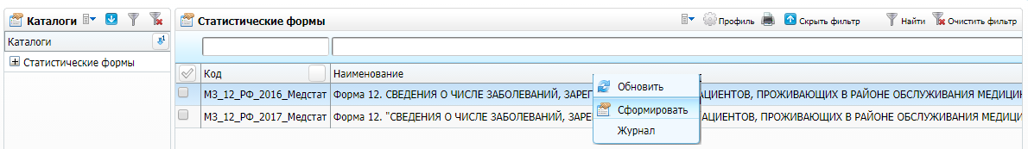
Рисунок 21 – Окно «Статистические формы»
Откроется окно «Просмотр статистической формы», в котором введите параметры отчета (Рисунок 22).
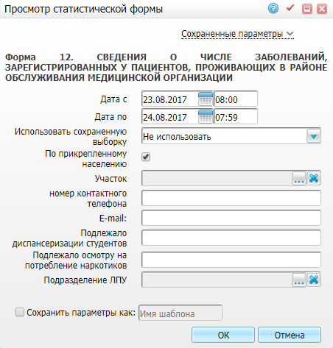
Рисунок 22– Окно «Просмотр статистической формы»
- «Дата с», «Дата по» – укажите диапазон по дате посещения пациентов с помощью календаря или вручную;
- «Использовать сохраненную выборку» – выберите значение из выпадающего списка с помощью ;
- «По прикрепленному населению» – установите «флажок», если необходимо учитывать только пациентов, прикрепленных в данное медицинское учреждение;
- «Участок» – укажите номера участков пациентов, проживающих в районе обслуживания медицинского учреждения. При его заполнении в форме подсчитываются только пациенты с указанными участками. Участок вычисляется на дату закрытия ТАП;
- «Сохранить параметры как» – установите «флажок», если необходимо сохранить введенные параметры, и введите название данного шаблона. После сохранения данных можно будет выбирать данный шаблон в верхнем поле «Сохраненные параметры» из выпадающего списка с помощью кнопки .
После заполнения полей нажмите кнопку «OK».

Просмотр отчета
Чтобы просмотреть сформированный отчет, выберите пункт главного меню «Отчеты/Статистические отчеты/Журнал отчетов». В открывшемся окне найдите отчет «12. Сведения о числе заболеваний, зарегистрированных у больных, проживающих в районе обслуживания лечебного учреждения» (код «МЗ_12_Медстат_2014») и выберите пункт контекстного меню «Печать» или нажмите на ссылку со статусом отчета «Готов» (Рисунок 23).
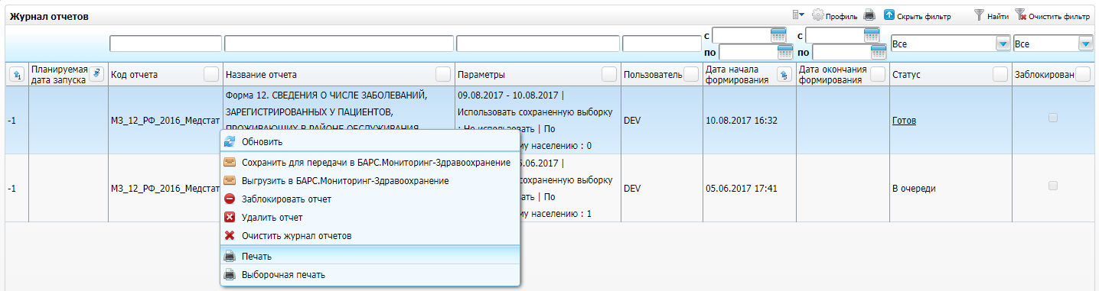
Рисунок 23 – Окно «Журнал отчетов»
Откроется окно просмотра отчета «12. Сведения о числе заболеваний, зарегистрированных у больных, проживающих в районе обслуживания лечебного учреждения» (Рисунок 24).
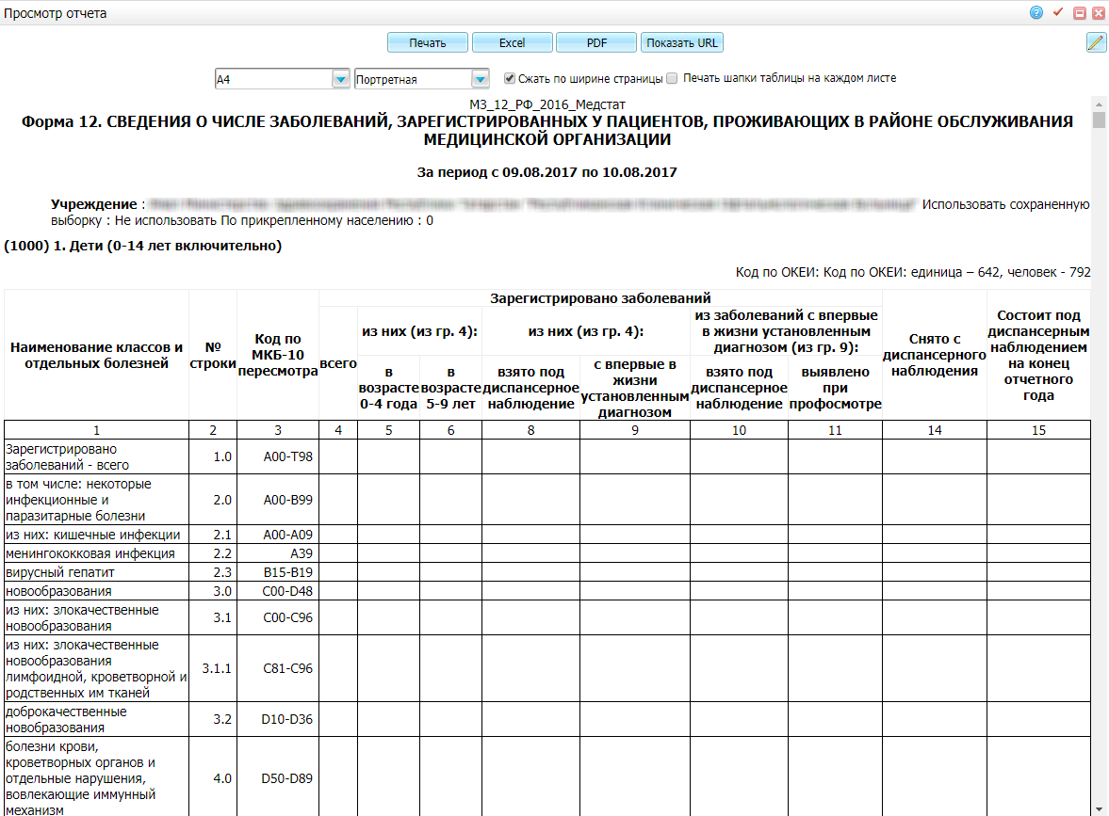
Рисунок 24– Окно «Просмотр отчета»

Форма 13 «Сведения о прерывании беременности»
Форма № 13 – «Сведения о прерывании беременности (в сроки до 28 недель)» утверждена Приказом Росстата от 29.07.2009 № 154 (ред. от 31.12.2010) «Об утверждении статистического инструментария для организации Минздравсоцразвития России федерального статистического наблюдения в сфере здравоохранения» (далее – Форма 13).
Данную форму предоставляют:
- лечебно-профилактические учреждения, производившие аборты – органу местного самоуправления в сфере здравоохранения. Сроки предоставления: 10 января;
- центральная районная (городская) больница, орган местного самоуправления в сфере здравоохранения – органу управления здравоохранения субъекта Российской Федерации. Срок предоставления: 10 февраля;
- органы управления здравоохранения субъекта Российской Федерации:
- Минздравсоцразвития России. Срок предоставления: 5 марта;
- территориальному органу Росстата в субъекте Российской Федерации по установленному им адресу. Срок предоставления: 20 марта.
Данная форма реализована для медицинских организаций, работающих в МИС, в виде статистического отчета. Код статистического отчета: «МЗ_13».
Подробнее работа со статистическими отчетами описана в руководстве администратора «Настройка статистических отчетов».

Работа отчета
Входные параметры накладывают ограничения на весь отчет: если во входных параметрах было указано с 01.01.2014 по 31.01.2014, то отчет формируется по закрытым случаям заболевания, у которых дата оказания входит в отчетный период с 01.01.2014 по 31.01.2014 включительно, случаи должны быть открытыми в указанный период.
В отчет попадают все случаи заболевания с кодами МКБ в диапазоне O02-O07.

Условия формирования строк
Условия формирования строк представлены в таблице ниже (Таблица 23).
Таблица 23 – Условия формирования строк
Код строки | Название поля | Информационная нагрузка | Алгоритм расчета
001 | Всего прерываний беременности | Количество случаев заболевания | Количество случаев заболевания, у которых код МКБ O02-O07  Сумма строк 002 и 003
1.1 | у первобеременных, всего | Количество случаев заболевания | Количество случаев заболевания из строки 001 + в гинекологическом анамнезе нет беременностей
1.2 | У ВИЧ-инфицированных женщин | Количество случаев заболевания | Если сопутствующее заболевание стоит ВИЧ (код МКБ В20-В24) и период сопутствующего заболевания пересекается с заболеванием, у которого код МКБ O02-O07
002 | Прерываний беременности в сроки до 12 недель, всего | Количество случаев заболевания | Количество случаев заболевания, у которых код МКБ O02-O07 + срок беременности должен быть не более 11 недель и 6 дней  Сумма строк 2.1 , 2.2, 2.3, 2.4, 2.5
2.1 | из них: самопроизвольный аборт | Количество случаев заболевания | Количество случаев заболевания, у которых код МКБ O02-O03 (или из этого узла) + срок беременности должен быть не более 11 недель и 6 дней
2.2 | медицинский аборт (легальный) | Количество случаев заболевания | Количество случаев заболевания, у которых код МКБ в диапазоне O04.9 + срок беременности не более 11 недель и 6 дней + оказана услуга из входного параметра ABORT_SERV
2.2.1 | из них: в ранние сроки | Количество случаев заболевания | Количество случаев заболевания, у которых код МКБ O04.9 + срок беременности должен быть не более 6 недель. Оказана услуга из входного параметра «ABORT_SERV»  Значение должно быть меньше или равно чем значение в строке 2.2
2.2.1.1. | из них: медикаментозным методом | Количество случаев заболевания | В рамках случая заболевания с кодом МКБ O04.9 должна быть оказана услуга (шаблон которой прописан во входных параметрах ABORT_SERV отчета), в шаблоне в поле «Медикаментозным методом» («MEDICAM_METOD») должен стоять «флажок»
2.2.1.1.1 | из них у переобремененных из строки 2.2.1.1 | Количество случаев заболевания | Количество случаев заболевания, у которых код МКБ O04.9 + в гинекологическом анамнезе нет беременностей + срок беременности должен быть не более 11 недель и 6 дней.  Оказана услуга с шаблоном из входного параметра отчета «ABORT_SERV» или «LS_ABORT», на шаблоне услуги установлен «флажок» «Медикаментозным методом» (поле должно иметь код «MEDICAM_METOD»)
2.3 | аборт по медицинским показаниям | Количество случаев заболевания | В рамках случая заболевания с кодом МКБ O04.9 должна быть оказана услуга (шаблон которой прописан во входных параметрах отчета). На шаблоне в поле «Причина аборта» (поле с кодом «REASON») должны быть указаны значение любое кроме «По социальным показаниям» + срок беременности должен быть не более 11 недель и 6 дней
2.4 | другие виды аборта (криминальный) | Количество случаев заболевания | Количество случаев заболевания, у которых код МКБ O05 (или из этого узла) + срок беременности должен быть не более 11 недель и 6 дней
2.5 | аборт неуточненный (внебольничный) | Количество случаев заболевания | Количество случаев заболевания, у которых код МКБ O06 (или из этого узла) + срок беременности должен быть не более 11 недель и 6 дней
003 | Прерываний беременности в сроки 12-21 неделя включительно, всего | Количество случаев заболевания | Условия для строки 001 + срок беременности должен быть более 12 недель и менее 22 недели (т.е. 21 неделя и 6 дней)  Сумма строк 3.1, 3.2, 3.3, 3.4, 3.5
3.1 | из них: самопроизвольный аборт | Количество случаев заболевания | Количество случаев заболевания, у которых код МКБ O02-O03 (или из этого узла) + срок беременности должен быть более 12 недель и менее 22 недели (т.е. 21 неделя и 6 дней)
3.2 | аборт по медицинским показаниям | Количество случаев заболевания | В рамках случая заболевания с кодом МКБ O04.9 должна быть оказана услуга (шаблон которой прописан во входных параметрах отчета). На шаблоне в поле «Причина аборта» («REASON») должны быть указаны любое значение кроме «По социальным показаниям»+ срок беременности должен быть более 12 недель и менее 22 недели (т.е. 21 неделя и 6 дней).  Значение должно быть меньше или равно чем значение в строке 2.2.1.1
3.2.1 | Из них в связи с выявленными врожденными пороками (аномалиями) развития плода | Количество случаев заболевания | В рамках случая заболевания с кодом МКБ O04.9 должна быть оказана услуга (шаблон которой прописан во входных параметрах отчета). На шаблоне в поле «Причина аборта» («REASON») должны быть указаны коды 7, 9, 10, 11, 17 + срок беременности должен быть более 12 недель и менее 22 недели (т.е. 21 неделя и 6 дней.
3.3 | Аборт по социальным показаниям | Количество случаев заболевания | В рамках случая заболевания с кодом МКБ O04.9 должна быть оказана услуга (шаблон которой прописан во входных параметрах отчета). На шаблоне в поле «Причина аборта» («REASON») должны быть указан значение «По социальным показаниям»+ срок беременности должен быть более 12 недель и менее 22 недели (т.е. 21 неделя и 6 дней)
3.4 | Другие виды аборта (криминальный) | Количество случаев заболевания | Количество случаев заболевания, у которых код МКБ O05 (или из этого узла) + срок беременности должен быть более 12 недель и менее 22 недели (т.е. 21 неделя и 6 дней)
3.5 | Аборт неуточненный (внебольничный) | Количество случаев заболевания | Количество случаев заболевания, у которых код МКБ O06 (или из этого узла) + срок беременности должен быть более 12 недель и менее 22 недели (т.е. 21 неделя и 6 дней)
004 | Число женщин, умерших после прерывания беременности, всего | Количество случаев заболевания | Количество пациентов из строки 001, для которых диагноз находится в диапазоне O02-O07 и исход обращения «смерть»
4.1 | В том числе от аборта: самопроизвольного | Количество случаев заболевания | Количество пациентов из строки 001, для которых диагноз находится в диапазоне O02-O03 и исход обращения «смерть»
4.2 | медицинского (легального) | Количество случаев заболевания | Количество пациентов, для которых диагноз находится в диапазоне O04.9 и исход обращения «смерть»
4.3 | по медицинским показаниям | Количество случаев заболевания | Количество пациентов, для которых диагноз находится в диапазоне O04.9, исход обращения «смерть». Оказана услуга (код шаблона услуги в параметре отчета «ABORT_SERV»). На шаблоне услуги заполнено поле «Причина аборта» любое значение , кроме «По социальным показаниям»
4.4 | по социальным показаниям | Количество пациентов | Количество пациентов, для которых диагноз находится в диапазоне O04.9, исход обращения «смерть», Оказана услуга (код шаблона услуги в параметре отчета «ABORT_SERV»). На шаблоне услуги заполнено поле «Причина аборта» («REASON»). Значение поля «Причина аборта» («REASON») «По социальным показаниям»
4.5 | других видов (криминального) | Количество пациентов | Количество пациентов, для которых диагноз находится в диапазоне O05 (или из этого узла)
4.6 | неуточненного (внебольничного) | - | Нет данных в МИС
4.7 | От причин, не связанных с беременностью | Количество пациентов | Количество пациентов, для которых диагноз не находится в диапазоне O05 (или из этого узла), исход обращения «смерть», , дата начала срока беременности попадает в период, указанный во входных параметрах

Условия формирования столбцов
Условия формирования столбцов представлены в таблице ниже (Таблица 24).
Таблица 24 – Условия формирования столбцов
Код столбца | Название поля | Информационная нагрузка | Алгоритм расчета
1 | Наименование | Наименование строк (из таблицы в п. 3.5.1.1
2 | № строки | Номер строки строк (из таблицы в п. 3.5.1.1)
3 | Код по МКБ-10 пересмотра | Код диагнозов (из таблицы в п. 3.5.1.1)
4 | Всего | Общее количество, налагаются условия только для строк | Сумма столбцов 5,6,8,9,10,11,12,13,14, т.е. значение в этом столбце = 5 столбец + 6 столбец +7 столбец + 8 столбец +9 столбец +10 столбец +11 столбец +12 столбец+13 столбец +14 столбец
5 | До 14 лет включительно |  | На дату открытия случая пациенту должно быть менее 15 лет
6 | 15-19 лет всего |  | На дату открытия случая заболевания пациенту должно быть 15 лет и более, но менее 20 лет.  Значение в этом столбце больше или равно значению из 7 столбца
7 | из них 15-17 лет |  | На дату открытия случая заболевания пациенту должно быть 15 лет и более, но менее 17 лет.  Значение в этом столбце меньше или равно значению из 6 столбца
8 | 20-24 года |  | На дату открытия случая заболевания пациенту должно быть 20 лет и более, но менее 24 лет
9 | 25-29 лет |  | На дату открытия случая заболевания пациенту должно быть 25 лет и более, но менее 30 лет
10 | 30-34 года |  | На дату открытия случая заболевания пациенту должно быть 30 лет и более, но менее 35 лет
11 | 35-39 лет |  | На дату открытия случая заболевания пациенту должно быть 35 лет и более, но менее 40 лет
12 | 40-44 гола |  | На дату открытия случая заболевания пациенту должно быть 40 лет и более, но менее 45 лет
13 | 45-49 лет |  | На дату открытия случая заболевания пациенту должно быть 45 лет и более, но менее 50 лет
14 | 50 лет и старше |  | На дату открытия случая заболевания пациенту должно быть 50 лет или старше

Формирование отчета
Для формирования отчета перейдите в пункт главного меню «Отчеты/Статистические отчеты/Формирование отчетов». В открывшемся окне найдите отчет «Форма 13. Сведения о прерывании беременности (в сроки до 28 недель)» (код «МЗ_13») и выберите пункт контекстного меню «Сформировать» (Рисунок 25).
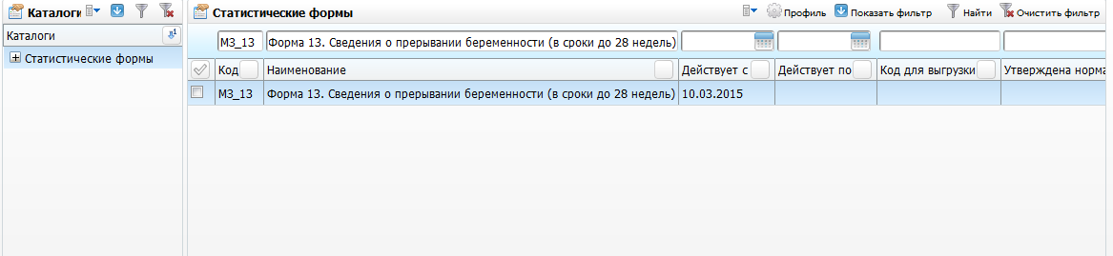
Рисунок 25 – Окно «Статистические формы»
Откроется окно «Просмотр статистической формы», в котором введите параметры отчета (Рисунок 26).
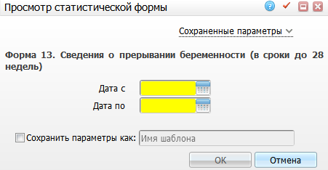
Рисунок 26 – Окно «Просмотр статистической формы»
- «Дата с», «Дата по» – укажите диапазон по дате посещения пациентов с помощью календаря или вручную;
- «Сохранить параметры как» – установите «флажок», если необходимо сохранить введенные параметры, и введите название данного шаблона. После сохранения данных можно будет выбирать данный шаблон в верхнем поле «Сохраненные параметры» из выпадающего списка с помощью кнопки .
После заполнения полей нажмите кнопку «OK».

Просмотр отчета
Чтобы просмотреть сформированный отчет, выберите пункт главного меню «Отчеты/Статистические отчеты/Журнал отчетов». В открывшемся окне найдите отчет «Форма 13. Сведения о прерывании беременности (в сроки до 28 недель)» (код «МЗ_13») и выберите пункт контекстного меню «Печать» или нажмите на ссылку со статусом отчета «Готов» (Рисунок 27).
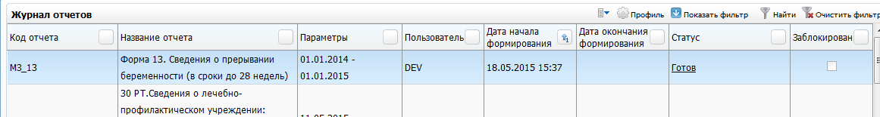
Рисунок 27– Окно «Журнал отчетов»
Откроется окно просмотра отчета «Форма 13. Сведения о прерывании беременности (в сроки до 28 недель)» (Рисунок 28).
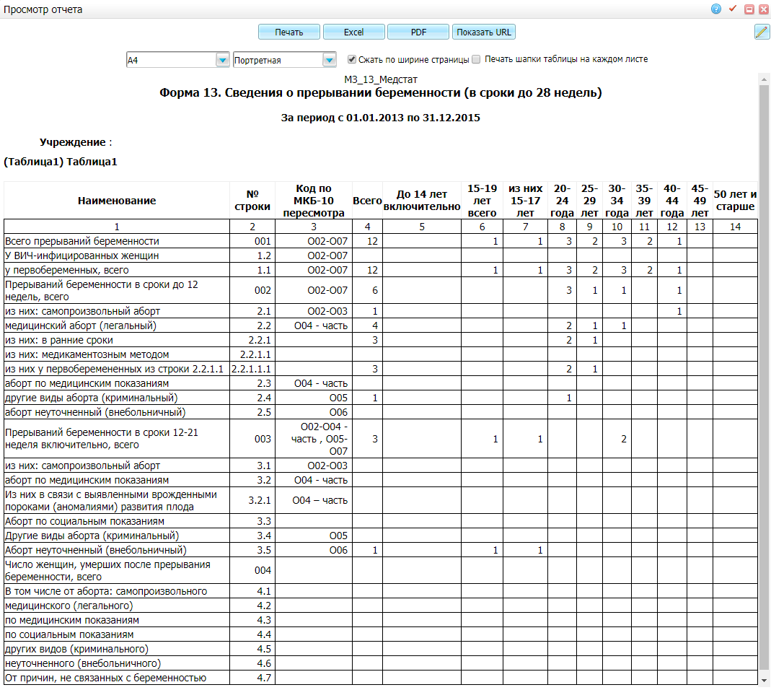
Рисунок 28– Окно «Просмотр отчета»

Форма 14 «Сведения о деятельности подразделений медицинской организации, оказывающих медицинскую помощь в стационарных условиях»

Работа отчета

Входные параметры к отчету
В форму №14 попадают данные, которые соответствуют входным параметрам, описанным в таблице ниже (Таблица 25).
Таблица 25 – Входные параметры к отчету
Имя параметра | Тип ввода | Обязательность | Тип и формат | Примечание (если выбор параметра из словаря – указать название словаря)
«Дата с» | Вручную | Да | Дата | По умолчанию первое число первого месяца текущего года
«Дата по» | Вручную | Да | Дата | По умолчанию последнее число последнего месяца текущего года
«Отделение» | Выбор из справочника | Нет | Текст | Раздел «DEPS» в словарях-админ, композиция «DEFAULT»
«Подразделение» | Выбор из справочника | Нет | Текст | Раздел «DIVISIONS» в словарях-админ, композиция «DEFAULT»

Таблица 2000
Таблица 2000 формируется по статистическим картам выбывших пациентов из стационара. Попадают статистические карты только круглосуточного стационара. Рассматривается клинический заключительный диагноз.
Загрузите справочник НСИ: классификатор исходов госпитализации (устаревшее). Для этого перейдите в пункт в меню «Система/Импорт/Федеральная НСИ/Добавление справочников». В поле «Источник загрузки» выберите nsi.rosminzdrav.ru и введите «Идентификатор пользователя».
Чтобы получить идентификатор, зарегистрируйтесь на nsi.rosminzdrav.ru – получите идентификатор и затем используйте в Системе. Возможно, это будет один идентификатор на регион: администратор ЦОД.
Нажмите кнопку «Загрузить», найдите справочник с кодом «С43007» «Классификатор исходов госпитализации (устаревшее)» и воспользуйтесь пунктом контекстного меню на справочнике «Установить раздел», установите раздел «FN_OUTCOMES_HOSP». Воспользуйтесь пунктом контекстного меню «Загрузить версии» и пунктом контекстного меню «Загрузить содержимое».
Далее добавьте связь со справочником МИС. Для этого перейдите в пункт главного меню «Система/Импорт/Федеральная НСИ/Связь со справочниками МИС». Найдите в списке справочник «FN_OUTCOMES_HOSP» и для значений справочника в части окна «Значения справочника» добавьте связь со справочником МИС «HOSP_RESULTS» (Рисунок 29).
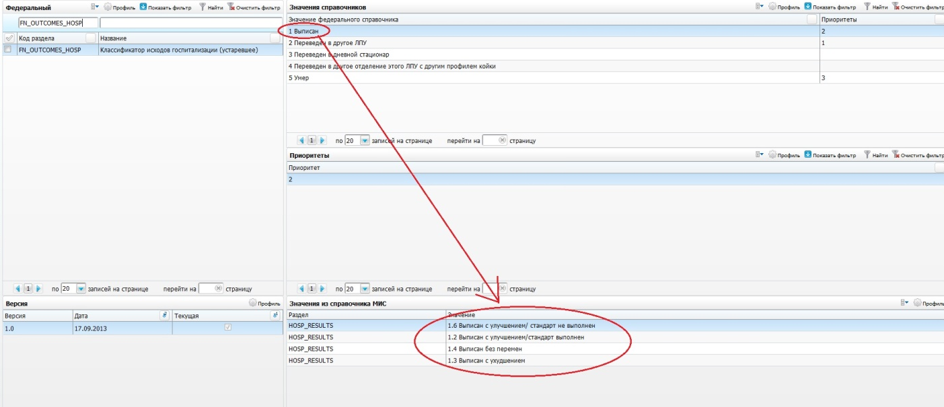
Рисунок 29 – Окно «Связь со справочниками МИС»
В системной опции «HHRESULT_DEAD» укажите код исхода госпитализации «Умер» (справочник результатов госпитализации можно посмотреть в разделе «Система/Словари-админ», выберите справочник «Результат госпитализации»).
В строках выводится наименование групп диагнозов с детализацией, рассматривается клинический заключительный диагноз.
В столбцах выводится количество пациентов, с соответствующим диагнозом, с группировкой по возрасту (Таблица 25). Пациенты, переведенные в другие ЛПУ, считаются не закончившими лечение и отображаются в таблице 2100 (см. п. 3.6.1.4).
Таблица 26 – Условия формирования таблицы 2000
Код (номер) поля | Название поля |  |  |  |  | Информационная нагрузка | Алгоритм расчета
1 | «Наименование болезни» |  |  |  |  | Наименование болезни | Наименование болезни, колонка «Наименование болезни»
2 | «№ строки» |  |  |  |  | Номер строки | Номер строки, колонка «N строки»
3 | «Код по МКБ-10 пересмотра» |  |  |  |  | Код диагнозов | Код диагнозов, колонка «Код по МКБ X»
«А. Взрослые (18 лет) и старше)» |  |  |  |  |  | Взрослые (18 лет и старше) | Взрослые (18 лет и старше), сгруппированные по диагнозам, для которых возраст > = 18.  Кроме тех, для которых исход госпитализации – «переведен в другое ЛПУ»
4 | «Выписано пациентов» | «Всего» |  |  |  | Общее количество пациентов, выписанных из круглосуточного стационара | Общее количество выписанных пациентов, включая выписанных из круглосуточного стационара в дневной стационар
5 |  | «Из них доставленных по экстренным показаниям» |  |  |  | Пациенты с типом госпитализации «Экстренная» | Количество выписанных пациентов, для которых тип госпитализации «Экстренная»
6 |  | «Из них пациентов, доставленных скорой мед. помощью (из гр.5)» |  |  |  | Пациенты с типом госпитализации «экстренная» (при госпитализации).  Вид направления при госпитализации «скорая помощь» | Пациенты из колонки 5 и с видом направления «скорая помощь при госпитализации»
7 | «Проведено выписанными койко-дней» |  |  |  |  | Общее количество койко-дней, проведенных выписанными из стационара с группой диагнозов (включая все перемещения по отделениям, поскольку учитывается только заключительный основной диагноз) | Фактическое количество койко–дней, проведенных пациентами в стационаре в соответствие с группой диагноза. Рассчитывается согласно алгоритму расчета оплачиваемых койко-дней
8 | «Умерло (и игр.4)» |  | «Всего» |  |  | Общее количество пациентов с исходом госпитализации «умер» по группе диагнозов | Количество пациентов, для которых исход госпитализации «умер»
9 |  |  | «Из них» | «Проведено патологоанатомических вскрытий» |  | Количество оказанных услуг, код которым хранится в константе патологоанатомического вскрытия | Считать на основе значения поля «Вскрытие произвел»: на вкладке «Доп. свойства» статистической карты значение «0» – «Патологоанатом»
10 |  |  |  | «Установлено расхождений диагнозов» |  | Количество статистических карт из колонки 8 | Считать на основе значения поля «Расхождение диагнозов после вскрытия» на вкладке «Доп. свойства» статистической карты:  - «0» – «нет» (расхождения нет);  - «1» – «да» (расхождение есть)
11 | «Выписано пациентов» |  |  | «Проведено судебно-медицинских вскрытий» |  | Количество статистических карт из колонки 8 | Считать на основе значения поля «Вскрытие произвел» на вкладке «Доп. свойства» статистической карты, значение «1» – «Судмедэксперт»
12 |  |  |  | «Из них доставленных по экстренным показаниям» |  | Количество выписанных пациентов, для которых тип госпитализации «экстренно» | Считать на основе значения поля «Расхождение диагнозов после вскрытия» на вкладке «Доп. свойства» статистической карты:  - «1» – «да» (расхождение есть);  - «0» – «нет» (расхождения нет)
«Б. Взрослые старше трудоспособного возраста (с 55 лет у женщин и с 60 лет у мужчин). Кроме тех, для которых исход госпитализации – «переведен в другое ЛПУ»»
13 | «Выписка пациентов» |  | «Всего» |  |  | Общее количество пациентов, выписанных из круглосуточного стационара, включая выписанных из круглосуточного стационара в дневной.  Возраст пациентов:  - мужчины старше 60 лет;  - женщины старше 55 лет | Общее количество пациентов, выписанных из круглосуточного стационара, включая выписанных в дневной стационар:  - мужчины старше 60 лет;  - женщины старше 55 лет
14 |  |  | «Из них доставленных по экстренным показаниям» |  |  | Пациенты с типом госпитализации «экстренная» | Количество выписанных пациентов из колонки 13, для которых тип госпитализации «экстренно»
15 |  |  | «Из них пациентов, доставленных скорой медицинской помощью (из гр.12)» |  |  | Пациенты с типом госпитализации «экстренная» и видом направления (при госпитализации) «2» – «скорая помощь» | Пациенты с типом госпитализации «экстренная» и видом направления (при госпитализации) «2» – «скорая помощь»
16 | «Проведено выписанными койко-дней» |  |  |  |  | Общее количество койко-дней, проведенных выписанными из стационара с группой диагнозов (включая все перемещения по отделениям, поскольку учитывается только заключительный основной диагноз) | Фактическое количество койко–дней, проведенными пациентами в стационаре в соответствие с группой диагноза. Рассчитывается согласно алгоритму расчета оплачиваемых койко-дней
17 | «Умерло» | «всего» |  |  |  | Общее количество пациентов с исходом госпитализации «умер» по группе диагнозов | Количество пациентов из группы Б, для которых исход госпитализации «умер»
18 |  | «Из них» |  |  | «Проведено патологоанатомических вскрытий» | Считать на основе значения поля «Вскрытие произвел» на вкладке «Доп. свойства» статистической карты, значение «0» – «Патологоанатом» | Считать на основе значения поля «Вскрытие произвел» на вкладке «Доп. свойства» статистической карты, значение «0» – «Патологоанатом»
19 |  |  |  |  | «Установлено расхождений диагнозов» | Общее количество пациентов с исходом госпитализации «умер» по группе диагнозов | Количество пациентов из группы Б, для которых исход госпитализации «умер»
20 |  | «Проведено судебно-медицинских вскрытий» |  |  |  | Считать на основе значения поля «Вскрытие произвел» на вкладке «Доп. свойства» статистической карты, значение «1» – «Судмедэксперт» | Считать на основе значения поля «Вскрытие произвел» на вкладке «Доп. свойства» статистической карты), значение «1» – «Судмедэксперт»
21 |  | «Из них установлено расхождений диагнозов» |  |  |  | Считать на основе значения поля «Расхождение диагнозов после вскрытия» на вкладке «Доп. свойства» статистической карты:  - «1» – «да» (расхождение есть);  - «0» – «нет» (расхождения нет) | Считать на основе значения поля «Расхождение диагнозов после вскрытия» на вкладке «Доп. свойства» статистической карты:  - «1» – «да» (расхождение есть);  - «0» «нет» (расхождения нет)
«В. Дети (в возрасте 0-17 лет включительно), сгруппированных по диагнозам, для которых 0<= Возраст > 18»
«Кроме тех, для которых исход госпитализации – «переведен в другое ЛПУ»»
22 | «Выписано пациентов» | «Всего» |  |  |  | Общее количество пациентов, выписанных из круглосуточного стационара. Возраст пациентов: до 18 лет | Количество выписанных пациентов в возрасте до 18 лет, включая выписанных в дневные стационары
23 |  | «Из них доставленных по экстренным показаниям» |  |  |  | Пациенты с типом госпитализации «экстренная» | Количество выписанных пациентов из колонки 22, для которых тип госпитализации «экстренно»
24 |  | «Из них пациентов, доставленных скорой медицинской помощью (из гр.12)» |  |  |  | Пациенты с типом госпитализации «экстренная» и видом направления (при госпитализации) «2» – «скорая помощь» | Пациенты с типом госпитализации «экстренная» и видом направления (при госпитализации) «2» – «скорая помощь»
25 | «Из гр.18 выписано в возрасте до 1 года» |  |  |  |  | Из общего числа выписанных в возрасте 0-18 лет-количество пациентов в возрасте до одного года | Количество пациентов из колонки 22, для которых Возраст <1 года
26 | «Проведено выписанными койко-дней» |  |  |  |  | Общее количество койко-дней, проведенных выписанными из стационара с группой диагнозов (включая все перемещения по отделениям, поскольку учитывается только заключительный основной диагноз) | Фактическое количество койко-дней, проведенных пациентами из колонки 22 в стационаре в соответствие с группой диагноза. Рассчитывается согласно алгоритму расчета оплачиваемых койко-дней
27 | «Из них (из гр. 22): в возрасте до 1 года» |  |  |  |  | Количество койко-дней, проведенных пациентами в возрасте до 1-го года | Фактическое количество койко-дней, проведенных пациентами из колонки 25 в стационаре, в соответствии с группой диагноза. Рассчитывается согласно алгоритму расчета оплачиваемых койко-дней
28 | «Умер» | «Всего» |  |  |  | Количество пациентов от 0-18 лет с исходом госпитализации «умер» | Количество пациентов из группы В, для которых исход госпитализации «умер»
29 |  | «Из них» |  | «Проведено патологоанатомических вскрытий» |  | Считать на основе значения поля «Вскрытие произвел» на вкладке «Доп. свойства» статистической карты, значение «0» – «Патологоанатом» | Считать на основе значения поля «Вскрытие произвел» на вкладке «Доп. свойства» статистической карты, значение «0» – «Патологоанатом»
30 |  |  |  | «Из них установлено расхождений диагнозов» |  | Считать на основе значения поля «Расхождение диагнозов после вскрытия» на вкладке «Доп. свойства» статистической карты:  - «1» – «да» (расхождение есть);  - «0» – «нет» (расхождения нет) | Считать на основе значения поля «Расхождение диагнозов после вскрытия» на вкладке «Доп. свойства» статистической карты:  - «1» – «да» (расхождение есть);  - «0» – «нет» (расхождения нет)
31 |  |  |  | «Проведено судебно-медицинских вскрытий» |  | Считать на основе значения поля «Вскрытие произвел» на вкладке «Доп. свойства» статистической карты значение «1» – «Судмедэксперт» | Считать на основе значения поля «Вскрытие произвел» на вкладке «Доп. свойства» статистической карты значение «1» – «Судмедэксперт»
32 |  |  |  | «Из них установлено расхождений диагнозов» |  | Считать на основе значения поля «Расхождение диагнозов после вскрытия» на вкладке «Доп. свойства» статистической карты:  - «1» – «да» (расхождение есть);  - «0» – «нет» (расхождения нет) | Считать на основе значения поля «Расхождение диагнозов после вскрытия» на вкладке «Доп. свойства» статистической карты:  - «1» – «да» (расхождение есть);  - «0» – «нет» (расхождения нет)
33 | «Из гр.24 умерло в возрасте до 1 года» |  |  |  |  | Из общего количества пациентов с исходом «умер» – пациенты в возрасте до 1-го года | Количество пациентов из колонки 28, для которых возраст <1 года

Таблица 2001 (Вид «Текст»)
Таблица 2001 собирается по статистическим картам выбывших пациентов из стационара. Попадают статистические карты только круглосуточного стационара.
Для настройки вида травмы «Пострадавшие в ДТП» перейдите в пункт главного меню «Система/Настройки отчетов/Статистические отчеты» для отчета «МЗ_14_РФ_Образец_Медстат_2016», в части окна «Статистические формы: параметры» добавьте параметр «INJUREDTP» (Рисунок 30).
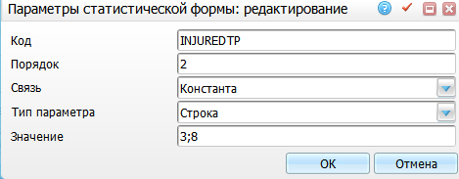
Рисунок 30 – Окно «Параметры статистической формы: редактирование»
Заполните параметры:
- «Код» – присвойте код «INJUREDTP»;
- «Порядок» – присвойте порядок «2»;
- «Связь» – выберите значение «Константа» из выпадающего списка с помощью кнопки ;
- «Тип параметра» – выберите значение «Строка» из выпадающего списка с помощью кнопки ;
- «Значение» – укажите код вида травмы по ДТП (из справочника «INJURE_KINDS» – «Виды травм»), используемый в Системе. Если их несколько, укажите через «;».
После заполнения полей нажмите кнопку «Ок».

Порядок формирования таблицы 2001
Коды и названия выходной формы по строкам приведены в таблице
(Таблица 61).
Таблица 27 – Коды и названия строк выходной формы
Код (номер) строки | Название поля | Информационная нагрузка | Алгоритм расчета
001 | 001
Коды и названия выходной формы по столбцам приведены в таблице
(Таблица 28).
Таблица 28 – Коды и названия столбцов выходной формы
Код (номер) столбца | Название поля | Информационная нагрузка | Алгоритм расчета
1 | «Из общего числа больных с травмами (стр. 20.0), больные: пострадавшие в ДТП» | Количество пациентов с травмами, полученными в ДТП | Определяется по указанному в статистической карте виду травмы. Причем вид травмы сравнивается со значениями по справочнику НСИ. Проверяется значение уникального идентификатора НСИ: «5» – «Производственная в ДТП», «11» – «Непроизводственная в ДТП»
2 | «Из общего числа больных с травмами (стр. 20.0), больные: из них умерло: всего» | Количество пациентов, определенных выше, пострадавших в ДТП, с исходом «умер» | Из числа определенных выше пациентов, пострадавших в ДТП, определяются пациенты с исходом «умер»
3 | «Из общего числа больных с травмами (стр. 20.0), больные: в том числе в первые 0-30 суток» | Количество пациентов, определенных выше, пострадавших в ДТП, с исходом госпитализации «умер», умерших в первые 0-30 суток | Из числа определенных выше пациентов, пострадавших в ДТП, с исходом госпитализации «умер», умерших в первые 0-30 суток. Для этого определяется дата и время получения травмы и определяется количество дней согласно дате выписки
4 | «Из общего  исла больных с травмами (стр. 20.0), больные: из них в первые 0-7 суток» | Количество пациентов, определенных, пострадавших в ДТП, с исходом госпитализации «умер», умерших в первые 0-7 суток | Расчет аналогичен пункту 3 кроме условия: если полученное значение попадает в промежуток от 0-7 суток, то выгружается в данное поле

Таблица 2100 (Вид «Текст»)
Таблица 2100 собирается по статистическим картам выбывшего из стационара, у которых дата выписки попадает в указанный период формирования отчета. Попадают статистические карты только круглосуточного стационара.
В статистической карте в поле «Результат госпитализации» указан результат «Переведен в другой стационар». Значение результата госпитализации свяжите со справочником «НСИ FN_OUTCOMES_HOSP» (описано для таблицы 2000).

Порядок формирования таблицы 2100
Коды и названия выходной формы по строкам приведены в таблице
(Таблица 29).
Таблица 29 – Коды и названия строк выходной формы
Код (номер) строки | Название поля | Информационная нагрузка | Алгоритм расчета
001 | 001
Коды и названия выходной формы по столбцам приведены в таблице
(Таблица 30).
Таблица 30 – Коды и названия столбцов выходной формы
Код (номер) столбца | Название поля | Информационная нагрузка | Алгоритм расчета
1 | «Кроме того, больные, переведенные в другие стационары» | Количество пациентов, выписанных из стационара с исходом «Переведен в другой стационар» | Отбор статистических карт пациентов, у которых код НСИ соответствующей связи = «2» («Переведен в другое ЛПУ»)
2 | «Кроме того, больные, в том числе новорожденные» | Количество пациентов – новорожденных, выписанных с исходом «Переведен в другой стационар» | Количество пациентов – новорожденных, выписанных с исходом «Переведен в другой стационар»
3 | «Кроме того, больные, из них недоношенные» | Количество пациентов-новорожденных – недоношенных, выписанных с исходом «Переведен в другой стационар» | Количество пациентов-новорожденных – недоношенных, выписанных с исходом «Переведен в другой стационар»
4 | «Кроме того, больные, направлено: в стационары восстановительного лечения» | Общее количество пациентов, у которых в статистической карте на вкладке «Выписка» в поле «Направление» отмечено:  - «1» – направлен на реабилитацию из отделения неврологического профиля (сосудистого центра);  - «2» – направлен на реабилитацию из других отделений;  - «3» – направлен на восстановительное лечение из отделения неврологического профиля (сосудистого центра);  - «4» – направлен на восстановительное лечение из других отделений.
5 | «Кроме того, больные, в санатории» | Общее количество пациентов, у которых в статистической карте на вкладке «Выписка» в поле «Направление» отмечено «5»-в санаторий

Таблица 2200 (Вид «Текст»)
Таблица 2200 собирается по статистическим картам выбывшего из стационара, у которых дата выписки попадает в указанный период формирования отчета. Попадают статистические карты только круглосуточного стационара, для которых результат госпитализации «Умер». Значение кода исхода госпитализации определяется по системной опции: «HHRESULT_DEAD» (укажите исход госпитализации «Умер»).

Порядок формирования таблицы 2200
Коды и названия выходной формы по строкам приведены в таблице
(Таблица 31).
Таблица 31 – Коды и названия строк выходной формы
Код (номер) строки | Название поля | Информационная нагрузка | Алгоритм расчета
001 | 001
Коды и названия выходной формы по столбцам приведены в таблице
(Таблица 32).
Таблица 32 – Коды и названия столбцов выходной формы
Код (номер) столбца | Название поля | Информационная нагрузка | Алгоритм расчета
1 | «Из общего числа умерших (стр.1), умерло новорожденных в первые 168 часов» | Количество пациентов, выписанных из стационара с исходом «Умер».  Причем дата смерти – дата рождения <= 168 часов | Количество пациентов, выписанных из стационара с исходом «Умер».  Причем дата смерти – дата рождения <= 168 часов.  При заведении контрагента с типом новорожденный укажите время рождения
2 | «Из общего числа умерших (стр.1), умерло в первые 24 часа после поступления в стационар: в возрасте 0 – 24 часа после рождения» | Количество пациентов, выписанных из стационара с исходом «Умер».  Причем если возраст <= 24 часа и дата выписки из стационара – дата рождения <= 24 часа | Количество пациентов, выписанных из стационара с исходом «Умер».  Причем если возраст <= 24 часа и дата выписки из стационара – дата рождения <= 24 часа
3 | «Из общего числа умерших (стр.1), из них недоношенных» | Определение по весу. Если вес пациента < 1 кг, то данный пациент будет являться недоношенным | Определение по весу. Если вес пациента < 1 кг, то данный пациент будет являться недоношенным
4 | «Из общего числа умерших (стр.1), до 1 года (без умерших в первые 24 часа после рождения)» | Количество пациентов, выписанных из стационара с исходом «Умер».  Причем если возраст < 1 года.  Кроме пациентов, у которых дата выписки – дата рождения < 24 часа | Количество пациентов выписанных из стационара с исходом «Умер».  Причем если возраст < 1 года.  Кроме пациентов, у которых дата выписки – дата рождения < 24 часа
5 | «Из общего числа умерших (стр.1), в том числе от пневмонии» | Количество пациентов, выписанных из стационара с исходом «Умер».  Причем если возраст < 1 года.  Кроме пациентов, у которых дата выписки – дата рождения < 24 часа.  Если диагноз в группе «J12», «J13», «J14», «J15», «J16», «J17», «J18» | Количество пациентов, выписанных из стационара с исходом «Умер».  Причем если возраст < 1 года.  Кроме пациентов, у которых дата выписки – дата рождения < 24 часа.  Если диагноз в группе «J12», «J13», «J14», «J15», «J16», «J17», «J18.0» – «J18.9»

Таблица 2300 (Вид «Текст»)
Таблица 2300 собирается по статистическим картам выбывшего из стационара, у которых дата выписки попадает в указанный период формирования отчета. Попадают статистические карты только круглосуточного стационара.
При госпитализации пациента в «Журнале госпитализации» заполните поле «Количество часов с начала заболевания», которое затем подтягивается в ИБ (в поле «Дополнительно»).
Значение кода исхода госпитализации «Умер» определяется по системной опции «HHRESULT_DEAD» (укажите исход госпитализации «Умер»).
Некоторые столбцы проверяют наличие по случаю заболевания оказанной услуги «Тромболитическая терапия», код которой хранится в константе «TROMB_TERAPY». А также наличие по случаю заболевания оказанной услуги «Стентирование», код которой хранится в константе «STENT_SERVICES».
Константа хранится в параметрах отчёта, а в Системе должны быть заведены соответствующие услуги. В константе пропишите код этой услуги (см. п. 3.6.2.3).

Порядок формирования таблицы 2300
Коды и названия выходной формы по строкам приведены в таблице
(Таблица 33).
Таблица 33 – Коды и названия строк выходной формы
Код (номер) строки | Название поля | Информационная нагрузка | Алгоритм расчета
001 | 001
Коды и названия выходной формы по столбцам приведены в таблице
(Таблица 34).
Таблица 34 – Коды и названия столбцов выходной формы
Код (номер) столбца | Название поля | Информационная нагрузка | Алгоритм расчета
1 | «Поступило больных с инфарктом миокарда в первые сутки от начала заболевания» | Количество пациентов с основным диагнозом «Инфаркт миокарда» (в группе диагнозов «I21.0», «I21.1», «I21.2», «I21.3», «I21.4», «I21.9», «I22.0», «I22.1», «I22.8», «I22.9»).  При незаполненном поле считается, что время начала заболевания = времени госпитализации | Количество пациентов с основным диагнозом – инфаркт миокарда (в группе диагнозов «I21.0», «I21.1», «I21.2», «I21.3», «I21.4», «I21.9», «I22.0», «I22.1», «I22.8», «I22.9»).  При незаполненном поле считается, что время начала заболевания = времени госпитализации
2 | «Поступило больных с инфарктом миокарда, в том числе в первые 12 часов» | Количество пациентов с основным диагнозом «Инфаркт миокарда» (в группе диагнозов «I21.0», «I21.1», «I21.2», «I21.3», «I21.4», «I21.9», «I22.0», «I22.1», «I22.8», «I22.9»).  При незаполненном поле считается, что время начала заболевания = времени госпитализации | Количество пациентов с основным диагнозом «Инфаркт миокарда» (в группе диагнозов «I21.0», «I21.1», «I21.2», «I21.3», «I21.4», «I21.9», «I22.0», «I22.1», «I22.8», «I22.9»).  При незаполненном поле считается, что время начала заболевания = времени госпитализации
3 | «Поступило больных с инфарктом миокарда, из них проведена тромболитическая терапия» | Аналогично пункту 1.  Наличие по случаю заболевания оказанной услуги «Тромболитическая терапия» | Собирается по пациентам, для которых:  - количество часов до начала заболевания <24 (или не заполнено);  - заключительный диагноз в диапазоне (I21.0, I21.1, I21.2, I21.3, I21.4, I21.9, I22.0, I22.1, I22.8, I22.9);  - оказана услуга «Тромболитическая терапия» – код данной услуги пропишите в параметр статистического отчета. Код параметра с типом «Константа»
4 | «Поступило больных с инфарктом миокарда, из них проведена стентирование» | Аналогично пункту 1.  Наличие по случаю заболевания оказанной услуги «Стентирование» | Собирается по пациентам, для которых:  - количество часов до начала заболевания <24 (или не заполнено);  - заключительный диагноз в диапазоне («I21.0», «I21.1», «I21.2», «I21.3», «I21.4», «I21.9», «I22.0», «I22.1», «I22.8», «I22.9»);  - оказана услуга «Стентирование» – код данной услуги пропишите в параметр статистического отчета. Код параметра с типом «Константа»
5 | «Из общего числа умерших (стр. 10.4.2+10.4.3), умерло больных инфарктом миокарда в первые 24 часа после поступления в стационар» | Количество пациентов с основным диагнозом «Инфаркт миокарда» (в группе диагнозов «I21.0», «I21.1», «I21.2», «I21.3», «I21.4», «I21.9», «I22.0», «I22.1», «I22.8», «I22.9»).  Исход госпитализации – «Умер».  Дата смерти – дата госпитализации < 24 часов | Количество пациентов с основным диагнозом «Инфаркт миокарда» (в группе «I21.0», «I21.1», «I21.2», «I21.3», «I21.4», «I21.9», «I22.0», «I22.1», «I22.8», «I22.9»).  Исход госпитализации – «Умер».  Дата смерти – Дата госпитализации < 24 часов
6 | «в том числе в возрасте до 65 лет» | Аналогично пункту 5.  Возраст < 65 лет | Аналогично пункту 5.  Возраст < 65 лет
7 | «Из числа умерших в первые в 24 часа поступления в стационар, больных инфарктом миокарда проведена: тромболитическая терапия» | Аналогично пункту 5.  Наличие по случаю заболевания оказанной услуги «Тромболитическая терапия» | Количество пациентов с основным диагнозом «Инфаркт миокарда» (в группе диагнозов «I21.0», «I21.1», «I21.2», «I21.3», «I21.4», «I21.9», «I22.0», «I22.1», «I22.8», «I22.9»).  Исход госпитализации – «Умер».  Дата смерти – дата госпитализации < 24 часов.  ИБ с оказанной услугой «Тромболитическая терапия»
8 | «Из числа умерших в первые в 24 часа поступления в стационар больных инфарктом миокарда проведена: стентирование» | Аналогично пункту 5.  Наличие по случаю заболевания оказанной услуги «Стентирование» | Количество пациентов с основным диагнозом – Инфаркт миокарда (в группе диагнозов «I21.0», «I21.1», «I21.2», «I21.3», «I21.4», «I21.9», «I22.0», «I22.1», «I22.8», «I22.9»).  Исход госпитализации «Умер».  Дата смерти – дата госпитализации < 24 часов.  С оказанной услугой по случаю заболевания « Стентирование»

Таблица 2301 (Вид «Текст»)
Таблица 2301 собирается по статистическим картам выбывшего из стационара, у которых дата выписки попадает в указанный период формирования отчета. Попадают статистические карты только круглосуточного стационара, в которых диагноз при поступлении находится в группе диагнозов «Цереброваскулярные болезни». Код услуги «Тромболитическая терапия» должен быть указан в параметре «TROMBTERAPY» (строка).

Порядок формирования таблицы 2301
Коды и названия выходной формы по строкам приведены в таблице
(Таблица 35).
Таблица 35 – Коды и названия строк выходной формы
Код (номер) строки | Название поля | Информационная нагрузка | Алгоритм расчета
001 | 001
Коды и названия выходной формы по столбцам приведены в таблице
(Таблица 36).
Таблица 36 – Коды и названия столбцов выходной формы
Код (номер) столбца | Название поля | Информационная нагрузка | Алгоритм расчета
1 | «Поступило больных острыми цереброваскулярными болезнями (стр. 10.7.1-10.7.5) в первые сутки от начала заболевания» | Количество пациентов с диагнозом при поступлении – «Цереброваскулярные болезни» «I60-I66».  Количество часов с начала заболевания <= 24 часа | Количество пациентов с диагнозом при поступлении – «Цереброваскулярные болезни» «I60-I66».  Количество часов с начала заболевания <= 24 часа
2 | «Поступило больных острыми цереброваскулярными болезнями (стр. 10.7.1-10.7.5) из них в первые 6 часов» | Количество пациентов с диагнозом при поступлении – «Цереброваскулярные болезни» «I60-I66».  Количество часов с начала заболевания <= 6 часов | Количество пациентов с диагнозом при поступлении – «Цереброваскулярные болезни» «I60-I66».  Количество часов с начала заболевания <= 6 часов
3 | «Поступило больных острыми цереброваскулярными болезнями (стр. 10.7.1-10.7.5) из них проведена тромболитическая терапия в первые 6 часов» | Количество пациентов с диагнозом при поступлении – «Цереброваскулярные болезни» «I60-I66».  Наличие по случаю заболевания оказанной услуги «Тромболитическая терапия».  Дата (время) оказания услуги минус Дата поступления в стационар <= 6 часов | Количество пациентов с диагнозом при поступлении – «Цереброваскулярные болезни» «I60-I66».  Количество часов с начала заболевания <= 6 часов.  ИБ с оказанной услугой «Тромболитическая терапия». Код услуги хранится в параметре статистического отчета с типом «Константа»

Таблица 2400 (Вид «Текст»)
Таблица 2400 собирается по статистическим картам выбывшего из стационара, у которых дата выписки попадает в указанный период формирования отчета, для которых:
- исход госпитализации «Умер»;
- по сроку беременности больше 22 недель;
- основной диагноз, попадающий в список:
- «О10 – О16» – отеки, протеинурия и гипертензивные расстройства во время беременности, родов и послеродовом периоде;
- «О22» – венозные осложнения во время беременности;
- «О23» – инфекции мочеполовых путей при беременности;
- «О24» – сахарный диабет при беременности;
- «О44.1» – предлежание плаценты с кровотечением;
- «О45» – преждевременная отслойка плаценты [abruptio placentae];
- «О46.0» – дородовое кровотечение с нарушением свертываемости;
- «О62» – нарушения родовой деятельности [родовых сил];
- «О64 – О66» – затрудненные роды вследствие неправильного положения или предлежания плода;
- «О67.0» – кровотечение во время родов с нарушением свертываемости крови;
- «О70.2», «О70.3» – разрывы промежности при родоразрешении;
- «О71.0», «О71.1» – другие акушерские травмы;
- «О72.0», «О72.1» – послеродовое кровотечение;
- «О75.3» – другие инфекции во время родов;
- «О85» – послеродовой сепсис;
- «О86.2», «О86.3» – другие послеродовые инфекции;
- «О87» – венозные осложнения в послеродовом периоде;
- «О90.5» – послеродовой тиреоидит;
- «О99.0» – анемия, осложняющая беременность, деторождение и послеродовой период;
- «О99.2» – болезни эндокринной системы, расстройства питания и нарушения обмена веществ, осложняющие беременность, деторождение и послеродовой период;
- «О99.4» – болезни системы кровообращения, осложняющие беременность, деторождение и послеродовой период.

Порядок формирования таблицы 2400
Коды и названия выходной формы по строкам приведены в таблице
(Таблица 37).
Таблица 37 – Коды и названия строк выходной формы
Код (номер) строки | Название поля | Информационная нагрузка | Алгоритм расчета
001 | 001
Коды и названия выходной формы по столбцам приведены в таблице
(Таблица 38).
Таблица 38 – Коды и названия столбцов выходной формы
Код (номер) столбца | Название поля | Информационная нагрузка | Алгоритм расчета
1 | «Умерло беременных, рожениц и родильниц (при сроке беременности 28 недель и более)» | Срок беременности >=28 недели – срок беременности определяется на дату выписки из стационара | Срок беременности >=28 недели – срок беременности определяется на дату выписки из стационара.  Укажите признак беременности на контрагенте или в ИБ
2 | «Из них умерло от заболеваний, осложнивших беременность и роды» | Срок беременности >=28 недели – срок беременности определяется на дату выписки из стационара.  Основной диагноз в составе группы диагнозов осложняющих беременность и роды | Срок беременности >=28 недели – срок беременности определяется на дату выписки из стационара.  Основной диагноз в составе группы диагнозов, осложняющих беременность и роды

Таблица 2500 (Вид «Текст»)
Таблица 2500 собирается по статистическим картам выбывшего из стационара, у которых дата выписки попадает в указанный период формирования отчета, для которых:
- исход госпитализации «Умер», код исхода «Умер» указан в системной опции «HHRESULT_DEAD»;
- дата и время выписки из стационара – дата и время поступления в стационар меньше или равно 24 часа.

Порядок формирования таблицы 2500
Коды и названия выходной формы по строкам приведены в таблице
(Таблица 39).
Таблица 39 – Коды и названия строк выходной формы
Код (номер) строки | Название поля | Информационная нагрузка | Алгоритм расчета
001 | 001
Коды и названия выходной формы по столбцам приведены в таблице
(Таблица 40).
Таблица 40 – Коды и названия столбцов выходной формы
Код (номер) столбца | Название поля | Информационная нагрузка | Алгоритм расчета
1 | «Из общего числа умерших (стр.1), умерло в первые 24 часа после поступления в стационар: детей в возрасте 0-17 лет включительно» | Если возраст пациента <= 17 лет.  Срок от момента поступления до смерти <= 24 часа | Если возраст пациента <= 17 лет
2 | «Из общего числа умерших (стр.1), умерло в первые 24 часа после поступления в стационар: больных в возрасте от 18 до 65 лет» | Если возраст пациента от 18 до 65.  Срок от момента поступления до смерти <= 24 часа | Если возраст пациента от 18 до 65
3 | «Из общего числа умерших (стр.1), умерло в первые 24 часа после поступления в стационар: из них больных острыми цереброваскулярными болезнями (стр.10.7.1-10.7.4)» | Если возраст пациента от 18 до 65.  Срок от момента поступления до смерти <= 24 часа.  Основной диагноз в группе диагнозов («I60-I64») | Если возраст пациента от 18 до 65.  Основной диагноз в группе диагнозов («I60-I64»)

Таблица 2600 (Вид «Текст»)
Таблица 2600 собирается по статистическим картам выбывшего из стационара, у которых дата выписки попадает в указанный период формирования отчета. Попадают статистические карты только круглосуточного стационара, и вид направления пациента определяется по полю «Направившее ЛПУ» и по полю «Вид направления»:
- «Направлено поликлиникой» – если пациент направлен на госпитализацию «нашим» ЛПУ, то в отчёт он будет считаться как направленным поликлиникой, для пациентов, направленных из других ЛПУ (скорая и т.п.), тип направления будет определяться по полю «Вид направления» – «По направлению из поликлиники». Этот код вида направления хранится в параметре отчёта «APUKIND»;
- «Направлено полицией» – определяется по полю вид направления, код вида направления должен быть указан в значении по умолчанию для параметра «POLICEKIND»;
- «Обратились самостоятельно» – определяется по полю вид направления, код вида направления должен быть указан в значении по умолчанию для параметра «SELFKIND».

Порядок формирования таблицы 2600
Коды и названия выходной формы по строкам приведены в таблице
(Таблица 41).
Таблица 41 – Коды и названия строк выходной формы
Код (номер) строки | Название поля | Информационная нагрузка | Алгоритм расчета
001 | «Из общего числа выписанных (стр.1, гр.4) было направлено в стационар поликлиникой» | Определяется по полю «Направившее ЛПУ», в случае, если ЛПУ направления равен текущему ЛПУ, считается, что пациент направлен поликлиникой | Определяется по полю «Направившее ЛПУ», в случае, если ЛПУ направления равен текущему ЛПУ, считается, что пациент направлен поликлиникой
002 | «в т.ч. детей» | Определяется по полю «Направившее ЛПУ», в случае, если ЛПУ направления равен текущему ЛПУ, считается, что пациент направлен поликлиникой.  Возраст пациента <18 лет | Определяется по полю «Направившее ЛПУ», в случае, если ЛПУ направления равен текущему ЛПУ, можно считать, что пациент направлен поликлиникой.  Возраст пациента <18 лет
003 | «полицией» | Определяется по полю «Вид направления» | Определяется по полю «Вид направления» «Направлен полицией»
004 | «в т.ч. детей» | Определяется по полю «Вид направления»: «Направлен полицией».  Возраст пациента <18 лет | Определяется по полю «Вид направления».  Возраст пациента <18 лет
005 | «обратились самостоятельно» | Определяется по полю «Вид направления» | Определяется по полю «Вид направления» «Обратились самостоятельно»
Коды и названия выходной формы по столбцам приведены в таблице
(Таблица 42).
Таблица 42 – Коды и названия столбцов выходной формы
Код (номер) столбца | Название поля | Информационная нагрузка | Алгоритм расчета
3 | Всего

Таблица 2700 (Вид «Текст»)
Таблица 2700 собирается по услугам «Отказ от госпитализации», которая оказывается в кабинете неотложной помощи. Дата оказания услуги должна попадать в указанный период формирования отчета.
Код услуги «Отказ от госпитализации» указан в системной опции – «HospRefuseService».
Для корректной работы отчета необходимо, чтобы дополнительный словарь с кодом «OTKAZ_REASON» – «Причина отказа от госпитализации» имел следующие значения в качестве кода и наименования:
- «Отказ пациента от госпитализации»;
- «Не было показаний к госпитализации»;
- «Медицинская помощь была оказана амбулаторно»;
- «Были направлены в другие стационары».
Строка «001» cобирается по признаку «OTKAZ_REASON» – «Отказ пациента от госпитализации».

Порядок формирования таблицы 2700
Коды и названия выходной формы по строкам приведены в таблице
(Таблица 43).
Таблица 43 – Коды и названия строк выходной формы
Код (номер) строки | Название поля | Информационная нагрузка | Алгоритм расчета
001 | «Из общего числа отказов в госпитализации (ф.001/у, гр.14): отказ пациента от госпитализации» | Количество пациентов, которым оказана услуга «Отказ от госпитализации» и заполнено значение типа отказа «Отказ пациента от госпитализации» | Количество пациентов, которым оказана услуга «Отказ от госпитализации»
002 | «Не было показаний к госпитализации» | Количество пациентов, у которых в шаблоне услуг «не было показаний к госпитализации» | Значение будет определяться по шаблону услуги, где заполнено значение «Не было показаний к госпитализации»
003 | «Медицинская помощь была оказана амбулаторно» | Количество пациентов, у которых в шаблоне услуг «медицинская помощь была оказана амбулаторно» | Значение будет определяться по шаблону услуги, где заполнено значение «Медицинская помощь была оказана амбулаторно»
004 | «Были направлены в другие стационары» | Количество пациентов, у которых в шаблоне услуг «были направлены в другие стационары» | Значение будет определяться по шаблону услуги, где заполнено значение «Были направлены в другие стационары»
Коды и названия выходной формы по столбцам приведены в таблице
(Таблица 44).
Таблица 44 – Коды и названия столбцов выходной формы
Код (номер) столбца | Название поля | Информационная нагрузка | Алгоритм расчета
3 | Всего

Таблица 3000
Таблица 3000 собирается по статистическим картам выбывшего из стационара, у которых дата выписки попадает в указанный период формирования отчета, кроме того:
- в отчет попадают только данные статистических карт, сформированных по историям болезни, статистические карты с типом «Карта новорожденного» в отчет не попадают;
- вид отделения – «Круглосуточный стационар»;
- поступило пациентов в первые 0-6 дней после рождения.
Коды и названия выходной формы по полям приведены в таблице
(Таблица 45).
Таблица 45 – Условия формирования таблицы 3000
Код (номер) поля | Название поля | Информационная нагрузка | Алгоритм расчета
Столбцы
1 | «Наименование заболеваний» | Наименование заболеваний. | Поле зарезервировано, вывод наименования заболеваний по МКБ – 10
2 | «№ стр.» | Номер строк | Поле зарезервировано, вывод номера строк
3 | «Код по МКБ -10 пересмотра» | Код по МКБ-10 пересмотра | Поле зарезервировано, вывод кода по МКБ -10
«Масса тела при рождении до 1000 г (500 – 999г)»
4 | «Поступило пациентов в первые 0-6 дней после рождения» | Количество пациентов с массой тела при рождении 500 – 999 грамм.  На контрагенте должно быть указано:  - дата и время рождения;  - масса | Всего пациентов с массой тела при рождении 500 – 999 грамм
5 | «Из них умерло, всего» | Количество пациентов, у которых масса при рождении 500-999 грамм.  На контрагенте должно быть указано:  - дата и время рождения;  - масса;  - исход госпитализации – «умер» | Всего пациентов с массой тела при рождении 500-999 грамм.  Исход госпитализации – «умер»
6 | «Из них умерло, в том числе в первые 0-6 дней после рождения» | Исход госпитализации – «умер».  Дата смерти (дата выписки) – дата рождения <= 6 дней.  Дата смерти смотрится в контрагенте, если не заполнено, то считается дату выписки – дата смерти | Исход госпитализации – «умер».  Дата смерти (Дата выписки) – Дата рождения <= 6 дней.  Дата смерти смотрится в контрагенте, если не заполнено, то считается дата выписки – дата смерти
«Масса тела при рождении от 1000 г и более»
7 | «Поступило пациентов в первые 0-6 дней после рождения» | Всего пациентов с массой тела при рождении от 1000 и более грамм и временем с момента рождения от 0 до 6 дней. Должно быть указано на контрагенте:  - дата и время рождения;  - масса | Всего пациентов с массой тела при рождении от 1000 и более грамм
8 | «Из них умерло, всего» | Всего пациентов с массой тела при рождении от 1000 и более грамм и временем с момента рождения от 0 до 6 дней.  Исход госпитализации – «умер».  Должно быть указано на контрагенте:  - дата и время рождения;  - масса | Исход госпитализации – «умер»
9 | «Из них умерло, в том числе в первые 0-6 дней после рождения» | Исход госпитализации – «умер».  Дата смерти (дата выписки) – дата рождения <= 6 дней.  Дата смерти смотрится в контрагенте, если не заполнено, то считается дата выписки – дата смерти | Исход госпитализации – «умер».  Дата смерти (дата выписки) – дата рождения <= 6 дней.  Дата смерти смотрится в контрагенте, если не заполнено, то считается дата выписки – дата смерти
Строки
1_0 | «Всего новорожденных с заболеваниями» | Общее количество по всем строкам | Общее количество по всем строкам
2_0 – 7_0 | «Наименование заболеваний | Определяется по указанному у пациента коду заключительного диагноза.  В строку «Прочие болезни» попадают те пациенты, заболевание которых не входит в описанные диагнозы | Определяется по указанному у пациента коду основного диагноза.  В строку «Прочие болезни» попадают те пациенты, заболевание которых не входит в описанные диагнозы

Таблица 4000
Таблица 4000 собирается по статистическим картам выбывшего из стационара, у которых дата выписки попадает в указанный период формирования отчета. Попадают статистические карты только круглосуточного стационара. Проверяется наличие оказанных услуг с типом «Операция».
Примечание – Если одному и тому же больному произведено несколько операций, то он будет показан в таблице столько раз, сколько операций ему произведено, независимо от того, одномоментно или в разные сроки были произведены эти операции.
Кроме того, для столбца «28» проверяется наличие по случаю заболевания оказанной услуги «Гистология и/или цитология».
Код услуги указать в параметрах отчета «SERVICEMORF» (строка), может быть несколько услуг, перечисляются коды услуг через «;».
Примечание – Должен быть заполнен справочник OPERKIND.
Коды и названия выходной формы по полям приведены в таблице (Таблица 46).
Таблица 46 – Условия формирования таблицы 4000
Код (номер) поля | Название поля | Информационная нагрузка | Алгоритм расчета
Столбы
1 | «Наименование операции» | Наименование операции | Поле зарезервировано, вывод наименование строк отчета
2 | «№ строки» | Номер строки | Поле зарезервировано, вывод номер строк отчета
«Число операций, проведенных в стационаре»
3 | «Всего» | Количество операций, по статистическим картам выбывшего из стационара, у которых дата выписки попадает в указанный период формирования отчета | Общее количество операций, по статистическим картам выбывшего из стационара, у которых дата выписки попадает в указанный период формирования отчета
«из них: детям 0-17 лет включительно»
4 | «0-14 лет включительно» | Количество операций, по статистическим картам выбывшего из стационара, у которых дата выписки попадает в указанный период формирования отчета Возраст <=14 лет | Общее количество операций, по статистическим картам выбывшего из стационара, у которых дата выписки попадает в указанный период формирования отчета.  Если возраст пациента <=14 лет
5 | «из гр.4 в возрасте до 1 года» | Количество операций, по статистическим картам выбывшего из стационара, у которых дата выписки попадает в указанный период формирования отчета.  Возраст <=1 год | Количество операций, по статистическим картам выбывшего из стационара, у которых дата выписки попадает в указанный период формирования отчета.  Если возраст пациента <=1 год
6 | «15-17 лет включительно» | Количество операций, по статистическим картам выбывшего из стационара, у которых дата выписки попадает в указанный период формирования отчета.  Возраст <=1 год.  И 15 <= возраст <=17 лет | Количество операций, по статистическим картам выбывшего из стационара, у которых дата выписки попадает в указанный период формирования отчета.  Если 15 <= возраст <=17 лет
«Число операций с применением высоких медицинских технологий (ВМТ)»
7 | «Всего» | Количество операций, по статистическим картам выбывшего из стационара, у которых дата выписки попадает в указанный период формирования отчета.  В отделение, в котором оказана операция, установлен признак ВМП | Общее количество операций, по статистическим картам выбывшего из стационара, у которых дата выписки попадает в указанный период формирования отчета.  В отделение, в котором оказана операция, установлен признак ВМП
«из них: детям 0-17 лет включительно:»
8 | «0-14 лет включительно» | Количество операций, по статистическим картам выбывшего из стационара, у которых дата выписки попадает в указанный период формирования отчета.  В отделение, в котором оказана операция, установлен признак ВМП.  Возраст <=14 лет | Общее количество операций, по статистическим картам выбывшего из стационара, у которых дата выписки попадает в указанный период формирования отчета.  В отделение, в котором оказана операция, установлен признак ВМП.  Возраст <=14 лет
9 | «из гр.8 в возрасте до 1 года» | Количество операций, по статистическим картам выбывшего из стационара, у которых дата выписки попадает в указанный период формирования отчета.  В отделение, в котором оказана операция, установлен признак ВМП.  И возраст <=1 год. | Общее количество операций, по статистическим картам выбывшего из стационара, у которых дата выписки попадает в указанный период формирования отчета.  В отделение, в котором оказана операция, установлен признак ВМП.  И возраст <=1 год
10 | «15-17 лет включительно» | Количество операций, по статистическим картам выбывшего из стационара, у которых дата выписки попадает в указанный период формирования отчета.  В отделение, в котором оказана операция, установлен признак ВМП.  И 15 <= возраст <=17 лет | Общее количество операций, по статистическим картам выбывшего из стационара, у которых дата выписки попадает в указанный период формирования отчета.  В отделение, в котором оказана операция, установлен признак ВМП.  И 15 <= возраст <=17 лет
«Число операций, при которых наблюдались осложнения в стационаре»
11 | «Всего» | Количество операций, по статистическим картам выбывшего из стационара, у которых дата выписки попадает в указанный период формирования отчета.  Если у операции заполнено осложнение | Общее количество операций, по статистическим картам выбывшего из стационара, у которых дата выписки попадает в указанный период формирования отчета.  Если у операции заполнено осложнение
«из них: детям 0-17 лет включительно»
12 | «0-14 лет включительно» | Количество операций, по статистическим картам выбывшего из стационара, у которых дата выписки попадает в указанный период формирования отчета.  Если у операции заполнено осложнение.  Возраст <=14 лет | Общее количество операций, по статистическим картам выбывшего из стационара, у которых дата выписки попадает в указанный период формирования отчета.  Если у операции заполнено осложнение.  Возраст <=14 лет
13 | «из гр.12 в возрасте до 1 года» | Количество операций, по статистическим картам выбывшего из стационара, у которых дата выписки попадает в указанный период формирования отчета.  Если у операции заполнено осложнение.  И возраст <=1 год | Общее количество операций, по статистическим картам выбывшего из стационара, у которых дата выписки попадает в указанный период формирования отчета.  Если у операции заполнено осложнение.  И возраст <=1 год
14 | «15-17 лет включительно» | Количество операций, по статистическим картам выбывшего из стационара, у которых дата выписки попадает в указанный период формирования отчета.  Если у операции заполнено осложнение.  И 15 <= возраст <=17 лет | Общее количество операций, по статистическим картам выбывшего из стационара, у которых дата выписки попадает в указанный период формирования отчета.  Если у операции заполнено осложнение.  И 15 <= возраст <=17 лет
«Число операций, при которых наблюдались осложнения в стационаре, с применением ВМТ»
15 | «Всего» | Количество операций, по статистическим картам выбывшего из стационара, у которых дата выписки попадает в указанный период формирования отчета.  Если у операции заполнено осложнение.  В отделение, в котором оказана операция, установлен признак ВМП | Общее количество операций, по статистическим картам выбывшего из стационара, у которых дата выписки попадает в указанный период формирования отчета.  Если у операции заполнено осложнение.  В отделение, в котором оказана операция, установлен признак ВМП
«из них: детям 0-17 лет включительно»
16 | «0-14 лет включительно» | Количество операций, по статистическим картам выбывшего из стационара, у которых дата выписки попадает в указанный период формирования отчета.  Если у операции заполнено осложнение.  В отделение, в котором оказана операция, установлен признак ВМП.  Возраст <=14 лет | Общее количество операций, по статистическим картам выбывшего из стационара, у которых дата выписки попадает в указанный период формирования отчета.  Если у операции заполнено осложнение.  В отделение, в котором оказана операция, установлен признак ВМП.  Возраст <=14 лет
17 | «из гр.16 в возрасте до 1 года» | Количество операций, по статистическим картам выбывшего из стационара, у которых дата выписки попадает в указанный период формирования отчета.  Если у операции заполнено осложнение.  В отделение, в котором оказана операция, установлен признак ВМП.  И возраст <=1 год | Общее количество операций, по статистическим картам выбывшего из стационара, у которых дата выписки попадает в указанный период формирования отчета.  Если у операции заполнено осложнение.  В отделение, в котором оказана операция, установлен признак ВМП.  И возраст <=1 год
18 | «15-17 лет включительно» | Количество операций, по статистическим картам выбывшего из стационара, у которых дата выписки попадает в указанный период формирования отчета.  Если у операции заполнено осложнение.  В отделение, в котором оказана операция, установлен признак ВМП.  И 15 <= возраст <=17 лет | Общее количество операций, по статистическим картам выбывшего из стационара, у которых дата выписки попадает в указанный период формирования отчета.  Если у операции заполнено осложнение.  В отделение, в котором оказана операция, установлен признак ВМП.  И 15 <= возраст <=17 лет
«Умерло оперированных в стационаре»
19 | «Всего» | Количество пациентов, которым проведена операция.  Исход госпитализации – «Умер» | Количество статистических карт, у которых есть записи в таблице, что проведена операция и исход госпитализации – «Умер».
«из них: детям 0-17 лет включительно»
20 | «0-14 лет включительно» | Количество пациентов, которым проведена операция.  Исход госпитализации – «Умер».  Возраст <=14 лет | Количество статистических карт, у которых есть записи в таблице, что проведена операция и исход госпитализации – «Умер».  Возраст <=14 лет
21 | «из гр.20 в возрасте до 1 года» | Количество пациентов, которым проведена операция.  Исход госпитализации – «Умер».  И возраст <=1 год. | Количество статистических карт, у которых есть записи в таблице, что проведена операция и исход госпитализации – «Умер».  И возраст <=1 год
22 | «15-17 лет включительно» | Количество пациентов, которым проведена операция.  Исход госпитализации – «Умер».  И 15 <= возраст <=17 лет | Количество статистических карт, у которых есть записи в таблице, что проведена операция и исход госпитализации – «Умер».  И 15 <= возраст <=17 лет
«из них умерло после операций, проведенных с применением ВМТ»
23 | «Всего» | Количество пациентов, которым проведена операция.  Исход госпитализации – «Умер».  В отделение, в котором оказана операция, установлен признак ВМП | Количество статистических карт, у которых есть записи в таблице, что проведена операция и исход госпитализации – «умер».  В отделение, в котором оказана операция, установлен признак ВМП
«из них: детям 0-17 лет включительно»
24 | «0-14 лет включительно» | Количество пациентов, которым проведена операция.  Исход госпитализации – «Умер».  В отделение, в котором оказана операция, установлен признак ВМП.  Возраст <=14 лет | Количество пациентов, которым проведена операция.  Исход госпитализации – «умер».  В отделение, в котором оказана операция, установлен признак ВМП.  Возраст <=14 лет
25 | «из гр.24 в возрасте до 1 года» | Количество пациентов, которым проведена операция.  Исход госпитализации – «Умер».  В отделение, в котором оказана операция, установлен признак ВМП.  И возраст <=1 год | Количество пациентов, которым проведена операция.  Исход госпитализации – «умер».  В отделение, в котором оказана операция, установлен признак ВМП.  И возраст <=1 год
26 | «15-17 лет включительно» | Количество пациентов, которым проведена операция.  Исход госпитализации – «Умер».  В отделение, в котором оказана операция, установлен признак ВМП.  И 15 <= возраст <=17 лет | Количество пациентов, которым проведена операция.  Исход госпитализации – «умер».  В отделение, в котором оказана операция, установлен признак ВМП.  И 15 <= возраст <=17 лет
27 | «Из гр.3: проведено операций по поводу злокачественных новообразований» | Общее количество операций, по статистическим картам выбывшего из стационара, у которых дата выписки попадает в указанный период формирования отчета.  Основной диагноз = С% (т.е. все диагнозы на С) | Общее количество операций, по статистическим картам выбывшего из стационара, у которых дата выписки попадает в указанный период формирования отчета.  Основной диагноз = С% (т.е. все диагнозы на С)
28 | «Из гр. 3 направлено материалов на морфологическое исследование» | Количество пациентов, которым проведена операция.  В данном случае заболевания есть оказанная услуга гистология и/или цитология.  Код услуг указан в параметрах отчета: (строка), может быть несколько услуг, перечисляются коды услуг через «;» | Количество пациентов, которым проведена операция.  В данном случае заболевания есть оказанная услуга гистология и/или цитология.  Код услуг указан в параметрах отчета: (строка), может быть несколько услуг, перечисляются коды услуг через «;»
Строки
1_0 | «Всего операций» | Общее количество по всем строкам. Собирается по главным элементам. | Общее количество по всем строкам. Собирается по главным элементам
2_0 – 18_0 | «Наименование операции» | Определяется по виду оказанной операции. Код вида операции соответствует колонке «№ стр.» по справочнику «OPERKINDS», исключение: главные элементы не в виде «2.0», а «02».  Необходима группировка по главным элементам | Определяется по виду оказанной операции. Код вида операции соответствует колонке «№ стр.», исключение: главные элементы не в виде «2.0», а «02».  Необходима группировка по главным элементам.)

Таблица 4001
Таблица 4001 является аналогом таблицы 4000. Таблица 4001 собирается по статистическим картам выбывшего из стационара, у которых дата выписки попадает в указанный период формирования отчета. Попадают статистические карты только круглосуточного стационара.
Проверяется наличие оказанных услуг с типом «Операция».
Примечание – Если одному и тому же больному произведено несколько операций, то он будет показан в таблице столько раз, сколько операций ему произведено, независимо от того, одномоментно или в разные сроки были произведены эти операции.
Возраст пациентов старше трудоспособного возраста: мужчины – 60 лет, женщины – 55 лет.
Коды и названия выходной формы по полям приведены в таблице
(Таблица 47).
Таблица 47 – Условия формирования таблицы 4001
Код (номер) поля | Название поля | Информационная нагрузка | Алгоритм расчета
Столбцы
1 | «Наименование операции» | Наименование операции | Поле зарезервировано, вывод наименование строк отчета
2 | «№ стр.» | Номер строк | Поле зарезервировано, вывод номер строк отчета
«Число операций, проведенных в стационаре»
3 | «Всего» | Количество операций по статистическим картам выбывшего из стационара, у которых дата выписки попадает в указанный период формирования отчета | Общее количество операций, по статистическим картам выбывшего из стационара, у которых дата выписки попадает в указанный период формирования отчета.
4 | «из них с применением высоких медицинских технологий (ВМТ)» | Количество операций по статистическим картам выбывшего из стационара, у которых дата выписки попадает в указанный период формирования отчета.  В отделение, в котором оказана операция, установлен признак ВМП | Общее количество операций, по статистическим картам выбывшего из стационара, у которых дата выписки попадает в указанный период формирования отчета.  В отделение, в котором оказана операция, установлен признак ВМП
«Число операций, при которых наблюдались осложнения в стационаре»
5 | «Всего» | Общее количество операций, по статистическим картам выбывшего из стационара, у которых дата выписки попадает в указанный период формирования отчета.  Если у операции заполнено осложнение | Общее количество операций, по статистическим картам выбывшего из стационара, у которых дата выписки попадает в указанный период формирования отчета.  Если у операции заполнено осложнение
6 | «из них после операций с применением ВМТ» | Общее количество операций, по статистическим картам выбывшего из стационара, у которых дата выписки попадает в указанный период формирования отчета.  Если у операции заполнено осложнение.  В отделение, в котором оказана операция, установлен признак ВМП | Общее количество операций, по статистическим картам выбывшего из стационара, у которых дата выписки попадает в указанный период формирования отчета.  Если у операции заполнено осложнение.  В отделение, в котором оказана операция, установлен признак ВМП
«Умерло оперированных в стационаре»
7 | «Всего» | Количество пациентов, которым проведена операция.  Исход госпитализации – «умер» | Количество статистических карт, у которых есть записи в таблице, что проведена операция и исход госпитализации – «умер»
8 | «из них умерло после операций, проведенных с применением ВМТ» | Количество пациентов, которым проведена операция.  Исход госпитализации – «умер».  В отделение, в котором оказана операция, установлен признак ВМП | Количество пациентов, которым проведена операция.  Исход госпитализации – «умер».  В отделение, в котором оказана операция, установлен признак ВМП
Строки
1_0 | «Всего операций» | Общее количество по всем строкам. Собирается по главным элементам. | Общее количество операций по всем строкам. Собирается по главным элементам
2_0 – 18_0 | «Наименование операции» | Определяется по виду оказанной операции.  Код вида операции соответствует колонке «№ стр.» по справочнику «OPERKINDS», исключение: главные элементы не в виде «2.0», а «02».  Необходима группировка по главным элементам | Определяется по виду оказанной операции. Код вида операции соответствует колонке «№ стр.», исключение: главные элементы не в виде «2.0», а «02».  Необходима группировка по главным элементам

Таблица 4002
Таблица 4002 собирается по выписанным из стационара пациентам:
- по статистическим картам выбывшего из стационара, у которых дата выписки попадает в указанный период формирования отчета;
- вид отделения – «Круглосуточный стационар»;
- наличие оказанных услуг с типом «Операция». Если одному и тому же пациенту произведено несколько операций, то он будет показан в таблице столько раз, сколько операций ему произведено, независимо от того, в какие сроки были произведены эти операции;
- «Вид операции» – значение «1».
Коды и названия выходной формы по полям приведены в таблице
(Таблица 48).
- Таблица 48 – Условия формирования таблицы 4002
Код (номер) поля | Название поля | Информационная нагрузка | Алгоритм расчета
Столбцы
1 | «Наименование операции» | Поле зарезервировано, вывод наименование строк отчета
2 | «№ стр.» | Поле зарезервировано, вывод номер строк отчета
Число операций, проведенных в стационаре
3 | «Число операций  в стационаре (гр.5 стр.1 табл.4000)» | Общее количество операций по статистическим картам выбывшего из стационара, у которых дата выписки попадает в указанный период формирования отчета.  Возраст <=1 год | Количество операций вычисляется по «D_HSC_DEP_OPERS»,  если возраст пациента <=1 год
4 | «Из них операций с применением высоких медицинских технологий (ВМП) (гр. 9 стр. 1 табл. 4000)» | Общее количество операций по статистическим картам выбывшего из стационара, у которых дата выписки попадает в указанный период формирования отчета.  В отделение, в котором оказана операция, указан код вида ВМП.  Возраст <=1 год | Определяется наличие признака ВМП:  «D_HSC_DEP_OPERS. PID» = «D_HOSP_STAT_CARDS_DEPS. ID  D_HOSP_STAT_CARDS_DEPS. VMP is not null»  Возраст <=1 год
«Число операций, при которых наблюдались осложнения в стационаре»
5 | «Всего» | Общее количество операций по статистическим картам выбывшего из стационара, у которых дата выписки попадает в указанный период формирования отчета.  Если на операции заполнено осложнение, включая ВМП  Возраст <=1 год | Определяются операции с осложнением:  «_HSC_DEP_OPERS. ID» = «D_HSC_DEP_OPER_COMPS. PID  D_HSC_DEP_OPER_COMPS is not null»  Возраст <=1 год
6 | «Умерло оперированных в стационаре (гр. 21 стр. 21 табл. 4000)» | Количество пациентов, которым проведена операция.  Исход госпитализации = «Умер», включая ВМП.  И возраст <=1 год | Количество статистических карт, у которых есть записи в таблице «D_HSC_DEP_OPERS» и исход госпитализации = «умер» (код исхода указан в системной опции «HHRESULT_DEAD»)  Возраст <=1 год
Строки
1 | «Операций при врождённых пороках развития (ВПР)-всего» | Сумма значений строк 1.1, 1.2, 1.3, 1.4, 1.5, 1.6, 1.7
1.1 | «Из них: ВПР системы кровообращения» | Отбирать пациентов в возрасте <=1 год с диагнозом на отделении, в котором сделана операция «Q20-Q28.9» | Вид операции должен иметь признак «D_OPERKINDS. DOES_IN» = «1» (оказывается в стационаре)
1.1.1 | «Из них: у родившихся в сроки 22-37 недель беременности» | Из строки 1.1 и в персональной медицинской карте указан на вкладке «Персона» в поле «Примечания» срок беременности матери при родах
1.2 | «ВПР мочеполовой системы» | Отбирать пациентов в возрасте <=1 год с диагнозом на отделении, в котором сделана операция «Q50-Q64.9»
1.2.1 | «Из них: у родившихся в сроки 22-37 недель беременности» | Из строки 1.2 и в персональной медицинской карте указан на вкладке «Персона» в поле «Примечания» срок беременности матери при родах
1.3 | «ВПР нервной системы» | Отбирать пациентов в возрасте <=1 год с диагнозом на отделении, в котором сделана операция «Q00-Q07.9»
1.3.1 | «Из них: у родившихся в сроки 22-37 недель беременности» | Из строки 1.3 и в персональной медицинской карте указан на вкладке «Персона» в поле «Примечания» срок беременности матери при родах
1.4 | «ВПР органов зрения» | Отбирать пациентов в возрасте <=1 год с диагнозом на отделении, в котором сделана операция «Q10-Q15.9»
1.4.1 | «из них: у родившихся в сроки 22-37 недель беременности» | Из строки 1.4 и в персональной медицинской карте указан на вкладке «Персона» в поле «Примечания» срок беременности матери при родах
1.5 | «ВПР органов дыхания» | Отбирать пациентов в возрасте <=1 год с диагнозом на отделении, в котором сделана операция «Q30-Q34.9»
1.5.1 | «из них: у родившихся в сроки 22-37 недель беременности» | Из строки 1.5 и в персональной медицинской карте указан на вкладке «Персона» в поле «Примечания» срок беременности матери при родах
1.6 | «Расщелина губы и неба» | Отбирать пациентов в возрасте <=1 год с диагнозом на отделении, в котором сделана операция «Q35-Q37.9»
1.6.1 | «из них: у родившихся в сроки 22-37 недель беременности» | Из строки 1.6 и в персональной медицинской карте указан на вкладке «Персона» в поле «Примечания» срок беременности матери при родах
1.7 | «Ретинопатия недоношенных (родившихся в сроки 22-37 недель беременности)» | Отбирать пациентов в возрасте <=1 год с диагнозом на отделении, в котором сделана операция H-35.1 и в персональной медицинской карте указан на вкладке «Персона» в поле «Примечания» срок беременности матери при родах

Таблица 4100
Таблица 4100 собирается по выписанным из стационара пациентам:
- по статистическим картам выбывшего из стационара, у которых дата выписки попадает в указанный период формирования отчета – «D_HOSP_STAT_CARDS. DATE_OUT»;
- вид отделения – «Круглосуточный стационар» – «D_DEP_REQUISITES. DAYHOSPITAL_TYPE» = «0»;
- наличие оказанных услуг с типом «Операция» – наличие хоть одной записи в «D_HSC_DEP_OPERS».
Для правильного сбора таблицы выполните:
- проконтролируйте справочник «OPERKINDS» «Виды операций» в соответствие с видами в таблице 4000 формы 14, тип «Стационар». Если произошли изменения, то закройте ненужные и создайте новые с новой датой, код строки идентичен коду в справочнике;
- настройте словарь в «Главное меню/Словари/Дополнительные словари/Использованная аппаратура/ISP_APPAR». Значения справочника:
- «лазерная аппаратура»;
- «криогенная аппаратура»;
- «эндоскопическая аппаратура»;
- «рентгеновская аппаратура».
- заведите дополнительное свойство на статистическую карту в разделе «Главное меню/Система/Доп. свойства: настройка/Использованная аппаратура для формы 14 (таблица 4100)/ISP_APPAR», которое свяжите с разделом «HSC_DEP_OPERS» (на стат. карте «Операции/Редактировать»);
- пропишите константу «Female_Sterilization» или значение в параметрах отчёта «МЗ_14_РФ_Образец_Медстат_2016», чтобы прописывать значение вида операций из справочника «Вид операций», оказываемых в стационаре/на женских половых органах/по поводу стерилизации женщин, чтобы в случае изменений в видах операций можно было осуществлять перепривязку к новому значению.

Таблица 4110
Таблица 4110 собирается по статистическим картам пациентов, выписанных из круглосуточного стационара, если на услуге с типом «Операция» указан вид анестезии из справочника «ANEST_KIND», а также учитывает тип анестезии по заполненным значениям из справочника «ANAESTHETIZATION» «Тип анестезии».
Таблица формируется по следующему принципу:
- отбираются все статистические карты пациентов, выписанных из круглосуточного стационара за период формирования отчёта с оказанной услугой с типом «Операция»;
- подсчитывается количество операций с указанным видом и типом анестезии.
Коды и названия выходной формы по полям приведены в таблице
(Таблица 49).
Таблица 49 – Условия формирования таблицы 4110
Код (номер) поля | Название поля |  | Информационная нагрузка | Алгоритм расчета
Столбцы
1 | «Виды анестезий» |  | Поле зарезервировано, вывод наименований строк отчета
2 | «№ строки» |  | Поле зарезервировано, вывод номеров строк отчета
3 | «Проведено анестезий» | «экстренных» | Общее количество оказанных услуг с типом «операция», на которой указан вид анестезии, тип показания к операции «экстренная»
4 |  | «плановых» | Общее количество оказанных услуг с типом «операция», на которой указан вид анестезии, тип показания к операции «плановая»
5 | «Умерло пациентов» |  | Общее количество оказанных услуг с типом «операция», на которой указан вид анестезии, результат госпитализации «умер»
Строки
1 | «Аналгоседация» |  | Общее количество оказанных услуг с типом «Операция», на которой указан вид анестезии со значением из справочника «ANEST_KINDS»= «1»
2 | «Эпидуральная анестезия» |  | Общее количество оказанных услуг с типом «Операция», на которой указан вид анестезии со значением из справочника «ANEST_KINDS»= «2»
3 | «Спинальная (субарахноидальная) анестезия» |  | Общее количество оказанных услуг с типом «Операция», на которой указан вид анестезии со значением из справочника «ANEST_KINDS»= «3»
4 | «Спинально-эпидуральная анестезия» |  | Общее количество оказанных услуг с типом «Операция», на которой указан вид анестезии со значением из справочника «ANEST_KINDS»= «4»
5 | «Тотальная внутривенная анестезия» |  | Общее количество оказанных услуг с типом «Операция», на которой указан вид анестезии со значением из справочника «ANEST_KINDS»= «5»
6 | «Комбинированный эндотрахеальный наркоз» |  | Общее количество оказанных услуг с типом «Операция», на которой указан вид анестезии со значением из справочника «ANEST_KINDS»= «6»
7 | «Сочетанная анестезия» |  | Общее количество оказанных услуг с типом «Операция», на которой указан вид анестезии со значением из справочника «ANEST_KINDS»= «7»
8 | «Сакральная анестезия» |  | Общее количество оказанных услуг с типом «Операция», на которой указан вид анестезии со значением из справочника «ANEST_KINDS»= «8»
9 | «Внутриполостная анестезия» |  | Общее количество оказанных услуг с типом «Операция», на которой указан вид анестезии со значением из справочника «ANEST_KINDS»= «9»
10 | «Всего» |  | Сумма всех операций с указанным видом анестезии
11 | «В т.ч. число общих анестезий» |  | Общее количество оказанных услуг с типом «Операция», на которой указан вид анестезии, тип анестезии «ANEST_TYPES»= «1»

Таблица 4200
Таблица 4200 собирается по статистическим картам выбывшего из стационара, у которых дата выписки попадает в указанный период формирования отчета, кроме того:
- должна быть сформирована статистическая карта;
- должна быть оказанная услуга с типом «Операция»;
- заполнено поле «Спецоперации» в статистической карте на вкладке «Отделения и операции/редактировать операцию» значением из справочника.
Примечание – Если одному и тому же больному произведено несколько операций, то он будет показан в таблице столько раз, сколько операций ему произведено, независимо от того, одновременно или в разные сроки были произведены эти операции.
Коды и названия выходной формы по полям приведены в таблице
(Таблица 50).
Таблица 50 – Условия формирования таблицы 4200
Код (номер) поля | Название поля | Информационная нагрузка | Алгоритм расчета
Столбцы
1 | «Наименование показателей» | Название вида операции | Вывод наименования вида операции
2 | «№ строки» | Номер строки | Вывод номера строки
3 | «Всего» | Общее количество операций, по статистическим картам выбывшего из стационара, у которых дата выписки попадает в указанный период формирования отчета | Общее количество операций, по статистическим картам выбывшего из стационара, у которых дата выписки попадает в указанный период формирования отчета
4 | «Из них: у детей» | Общее количество операций, по статистическим картам выбывшего из стационара, у которых дата выписки попадает в указанный период формирования отчета:  - возраст пациентов 0-17 лет включительно | Общее количество операций, по статистическим картам выбывшего из стационара, у которых дата выписки попадает в указанный период формирования отчета:  - возраст пациентов 0-17 лет включительно
Строки
001 | «На органе зрения (из строки 4.0 таблицы 4000) «микрохирургические»» | Количество оказанных услуг с типом «операция» и значением в «Спецоперация» – значение из доп. словаря: «микрохирургические» (значение «1») | Количество оказанных услуг с типом «операция» и значением в «Главное меню/Учёт/Стат.карты выбывшего из стационара/пункт контекстного меню «Редактировать стат.карту»/вкладка «Отделения и операции»/Добавить операцию/поле «Спецоперация» – значение из доп. словаря: микрохирургические (значение «1»)
002 | «Реконструктивные на переднем отделе глаза» | Количество оказанных услуг с типом «операция» и значением в «Спецоперация» – значение из доп. словаря: реконструктивные на переднем отделе глаза (значение «2») | Количество оказанных услуг с типом «операция» и значением в «Главное меню/Учёт/Стат.карты выбывшего из стационара/ пункт контекстного меню «Редактировать стат.карту»/вкладка «Отделения и операции»/Добавить операцию/поле «Спецоперация» – значение из доп. словаря: «реконструктивные на переднем отделе глаза» (значение «2»)
003 | «Реконструктивные на заднем отделе глаза» | Количество оказанных услуг с типом «операция» и значением «Спецоперация» – значение из доп. словаря: реконструктивные на заднем отделе глаза (значение «3») | Количество оказанных услуг с типом «операция» и значением в «Главное меню/Учёт/Стат.карты выбывшего из стационара/ пункт контекстного меню «Редактировать стат.карту»/вкладка «Отделения и операции»/Добавить операцию/Поле «Спецоперация» – значение из доп. словаря: «реконструктивные на заднем отделе глаза» (значение «3»)
004 | «По поводу отслойки сетчатки» | Количество оказанных услуг с типом «операция» и значением в «Главное меню/Учёт/Стат.карты выбывшего из стационара/ пункт контекстного меню «Редактировать стат.карту»/вкладка «Отделения и операции»/Добавить операцию/поле «Спецоперация» – значение из доп. словаря: «по поводу отслойки сетчатки» (значение «4») | Количество оказанных услуг с типом «операция» и значением в «Главное меню/Учёт/Стат.карты выбывшего из стационара/ пункт контекстного меню «Редактировать стат.карту»/вкладка «Отделения и операции»/Добавить операцию/поле «Спецоперация» – значение из доп. словаря: «по поводу отслойки сетчатки» (значение «4»)
005 | «с использованием лазерной аппаратуры» | Количество оказанных услуг с типом «операция» и значением в «Спецоперация» – значение из доп. словаря: «с использованием лазерной аппаратуры» (значение «5») | Количество оказанных услуг с типом «операция» и значением в «Главное меню/Учёт/Стат.карты выбывшего из стационара/ пункт контекстного меню «Редактировать стат.карту»/вкладка «Отделения и операции»/Добавить операцию/поле «Спецоперация» -з начение из доп. словаря: «с использованием лазерной аппаратуры» (значение «5»)
006 | «на ухе (стр.5.1 т. 4000) – слухоулучшающие» | Количество оказанных услуг с типом «операция» и значением «Спецоперация» – значение из доп. словаря:  «на ухе (стр.5.1 табл. 4000)-слухоулучшающие» (значение «6») | Количество оказанных услуг с типом «операция» и значением в «Главное меню/Учёт/Стат.карты выбывшего из стационара/ пункт контекстного меню «Редактировать стат.карту»/вкладка «Отделения и операции»/Добавить операцию/поле «Спецоперация» – значение из доп. словаря: «на ухе (стр.5.1 табл. 4000)-слухоулучшающие» (значение «6»)
007 | «на желудке по поводу язвенной болезни (стр.9.1 т.4000) – органосохраняющие» | Количество оказанных услуг с типом «операция» и значением «Спецоперация» – значение из доп. словаря: «на желудке по поводу язвенной болезни (стр. 9.1 табл. 4000)-органосохраняющие» (значение «7») | Количество оказанных услуг с типом «операция» и значением в «Главное меню/Учёт/Стат.карты выбывшего из стационара/ пункт контекстного меню «Редактировать стат.карту»/вкладка «Отделения и операции»/Добавить операцию/поле «Спецоперация» – значение из доп. словаря: «на желудке по поводу язвенной болезни (стр. 9.1 табл. 4000)-органосохраняющие» (значение «7»)

Таблица 4201
Таблица 4201 формируется по выписанным из стационара пациентам:
- по статистическим картам выбывшего из стационара, у которых дата выписки попадает в указанный период формирования отчета – «D_HOSP_STAT_CARDS»;
- вид отделения – круглосуточный стационар – «D_DEP_REQUISITES». «DAYHOSPITAL_TYPE» = «0»;
- наличие оказанных услуг с типом «Операция» – наличие хоть одной записи в «D_HSC_DEP_OPERS».
Примечание – Если одному и тому же больному произведено несколько операций, то он будет показан в таблице столько раз, сколько операций ему произведено, независимо от того, одномоментно или в разные сроки были произведены эти операции.
Коды и названия выходной формы по полям приведены в таблице
(Таблица 51).
Таблица 51 – Условия формирования таблицы 4200
Код (номер) поля | Название поля | Информационная нагрузка | Алгоритм расчета
Столбцы
1 | «Наименование трансплантаций» | Наименование трансплантаций | Наименование трансплантаций
2 | «№ строки» | Порядковая нумерация строк | Порядковая нумерация строк
3 | «Проведено операций (трансплантаций) – всего» | Общее количество трансплантаций, по статистическим картам выбывшего из стационара, у которых дата выписки попадает в указанный период формирования отчета | Общие условия формирования таблицы  Также считается количество «D_HOSP_STAT_CARDS», у которых есть оказанные операции «D_HSC_DEP_OPERS» (связь «D_HOSP_STAT_CARDS.ID» = «D_HSC_DEP_OPERS.PID»), у которых в дополнительном свойстве «TRANSPLANT» в разделе «SERVICES» указано значение «1» (связь «D_HSC_DEP_OPERS.SERVICE» = «D_SERVICES.ID»)
4 | «из них: детям» | Количество детей, которым оказана трансплантация | из п.3 рассчитайте количество детей от 0 до 17 лет включительно. Возраст пациента на конец отчётного периода (входной параметр «DATE_END»)
5 | «Число операций, при которых наблюдались осложнения (из гр. 3)» | Число операций, при которых наблюдались осложнения | из п.3 определяется операции с осложнением:  D_HSC_DEP_OPER_COMPS is not null (связь D_HSC_DEP_OPERS. ID = D_HSC_DEP_OPER_COMPS. PID)
6 | «из них: у детей» | Число операций у детей, при которых наблюдались осложнения | из п.5 необходимо посчитать кол-во операций, которые были оказаны детям от 0 до 17 лет включительно. Возраст пациента на конец отчётного периода (входной параметр: «DATE_END»)
7 | «Умерло оперированных (из гр. 3)» | Количество пациентов, которым проведена операция и Результат госпитализации = «105», «106», «205» или «206» | из п.3 необходимо посчитать пациентов «D_HOSP_STAT_CARDS.PATIENT», у которых «D_HOSP_STAT_CARDS.HOSP_RESULT» = «105», «106», «205» или «206»
8 | «из них: детей (из гр.7)» | Количество пациентов, которым проведена операция и Результат госпитализации = «105», «106», «205» или «206» | из п.7 необходимо посчитать кол-во детей от 0 до 17 лет включительно. Возраст пациента на конец отчётного периода (входной параметр «DATE_END»)
9 | «Направлено материалов на морфологическое исследование (из гр. 3)» | Количество статистических карт, в которых указан признак «Материал направлен на морфологию:» со значением «1» – «да» | из п.3 необходимо посчитать кол-во пациентов, у которых в статистической карте заполнено дополнительное свойство «MORPH_OPER» значением «1» – «да»
Строки
1 | «Трансплантации всего, в том числе:» | дополнительного условия для строки нет | дополнительного условия для строки нет
2 | «легкого» | дополнительного условия для строки нет | дополнительного условия для строки нет
3 | «сердца» | дополнительного условия для строки нет | дополнительного условия для строки нет
4 | «печени» | дополнительного условия для строки нет | дополнительного условия для строки нет
5 | «поджелудочной железы» | дополнительного условия для строки нет | дополнительного условия для строки нет
6 | «тонкой кишки» | дополнительного условия для строки нет | дополнительного условия для строки нет
7 | «почки» | дополнительного условия для строки нет | дополнительного условия для строки нет
8 | «костного мозга» | дополнительного условия для строки нет | дополнительного условия для строки нет
9 | «прочих органов» | дополнительного условия для строки нет | дополнительного условия для строки нет
10 | «трансплантации 2-х и более органов» | дополнительного условия для строки нет | дополнительного условия для строки нет

Таблица 4300 (Вид «Текст»)
Таблица 4300 формируется по согласно данным, полученным из таблицы 4000.

Порядок формирования таблицы 4300
Коды и названия выходной формы по строкам приведены в таблице
(Таблица 52).
Таблица 52 – Коды и названия строк выходной формы
Код (номер) строки | Название поля | Информационная нагрузка | Алгоритм расчета
001 | «Из числа стентирований (стр.7.4.2.1) – проведено пациентам с инфарктом миокарда» | Общее количество услуг с типом операция, по статистическим картам выбывшего из стационара, у которых дата выписки попадает в указанный период формирования отчета.  Определяется по виду оказанной операции.  Код вида операции соответствует значению справочника «OPERKINDS» «7.5.2.1 Ангиопластика коронарных артерий со стентированием» тип «1» «Оказывается в стационаре».  Диагноз на отделении, в котором оказана операция в интервале от «I21.0» по «I22.9» | Количество операций вычисляется по «D_HSC_DEP_OPERS».  Вид операции определяется по «D_HSC_DEP_OPERS. OPERKIND.»  Вид операции должен иметь признак «D_OPERKINDS. DOES_IN = 1» (оказывается в стационаре)
Коды и названия выходной формы по столбцам приведены в таблице
(Таблица 53).
Таблица 53 – Коды и названия столбцов выходной формы
Код (номер) столбца | Название поля | Информационная нагрузка | Алгоритм расчета
1 | «Код по ОКЕИ: единица-642»

Таблица 4301 (Вид «Текст»)
Таблица 4301 формируется по согласно данным, полученным из таблицы 4000.

Порядок формирования таблицы 4301
Коды и названия выходной формы по строкам приведены в таблице
(Таблица 54).
Таблица 54 – Коды и названия строк выходной формы
Код (номер) строки | Название поля | Информационная нагрузка | Алгоритм расчета
001 | «Из числа операций на сосудах, питающих головной мозг (стр. 8.1.1) проведено операций при внутримозговом кровоизлиянии» | Общее количество услуг с типом операция, по статистическим картам выбывшего из стационара, у которых дата выписки попадает в указанный период формирования отчета.  Определяется по виду оказанной операции.  Код вида операции соответствует значению справочника «OPERKINDS» «8.1.1 Операции на артериях, питающих головной мозг» тип «1 оказывается в стационаре».  Диагноз на отделении, в котором оказана операция в интервале от «I61.0» по «I61.9» | Количество операций вычисляется по «D_HSC_DEP_OPERS».  Вид операции определяется по «D_HSC_DEP_OPERS». «OPERKIND».  Вид операции должен иметь признак «D_OPERKINDS. DOES_IN» = «1» (оказывается в стационаре)
Коды и названия выходной формы по столбцам приведены в таблице
(Таблица 55).
Таблица 55 – Коды и названия столбцов выходной формы
Код (номер) столбца | Название поля | Информационная нагрузка | Алгоритм расчета
1 | «Код по ОКЕИ: человек-792»

Таблица 4302 (Вид «Текст»)
Таблица 4302 формируется по согласно данным, полученным из таблицы 4000.

Порядок формирования таблицы 4302
Коды и названия выходной формы по строкам приведены в таблице
(Таблица 56).
Таблица 56 – Коды и названия строк выходной формы
Код (номер) строки | Название поля | Информационная нагрузка | Алгоритм расчета
001 | 001
Коды и названия выходной формы по столбцам приведены в таблице
(Таблица 57).
Таблица 57 – Коды и названия столбцов выходной формы
Код (номер) столбца | Название поля | Информационная нагрузка | Алгоритм расчета
1 | «Из числа оперативных вмешательств проведено: по поводу множественной травмы» | Общее количество услуг с типом операция, по статистическим картам выбывшего из стационара, у которых дата выписки попадает в указанный период формирования отчета.  У операции должен быть просто указан код вида операции из справочника «OPERKINDS» (для проверки, что услуга учтена в ЛПУ и собирается в таблицу 4000).  Диагноз на отделении, в котором оказана операция в интервале от «Т00» по «Т07» | Количество операций вычисляется по «D_HSC_DEP_OPERS».  Наличие кода вида операции определяется по «D_HSC_DEP_OPERS. OPERKIND».  Вид операции должен иметь признак «D_OPERKINDS. DOES_IN» = «1» (оказывается в стационаре)
2 | «Из числа оперативных вмешательств проведено: нейротравмы» | Общее количество услуг с типом операция, по статистическим картам выбывшего из стационара, у которых дата выписки попадает в указанный период формирования отчета.  У операции должен быть просто указан код вида операции из справочника «OPERKINDS» (для проверки, что услуга учтена в ЛПУ и собирается в таблицу 4000).  Диагноз на отделении, в котором оказана операция в интервале от «S06» по «S06.9» | Количество операций вычисляется по «D_HSC_DEP_OPERS».  Наличие кода вида операции определяется по «D_HSC_DEP_OPERS. OPERKIND».  Вид операции должен иметь признак «D_OPERKINDS. DOES_IN» = «1» (оказывается в стационаре)

Таблица 4400
Таблица 4400 собирается по выписанным из стационара пациентам:
- по статистическим картам выбывшего из стационара, у которых дата выписки попадает в указанный период формирования отчета – «D_HOSP_STAT_CARDS»;
- вид отделения – круглосуточный стационар – «D_DEP_REQUISITES». «DAYHOSPITAL_TYPE» = «0»;
- наличие оказанных услуг с типом «Операция» – наличие хоть одной записи в «D_HSC_DEP_OPERS».
Примечание – Если одному и тому же больному произведено несколько операций, то он будет показан в таблице столько раз, сколько операций ему произведено, независимо от того, одномоментно или в разные сроки были произведены эти операции.
Таблица 58 – Условия формирования таблицы 4400
Код (номер) поля | Название поля | Информационная нагрузка | Алгоритм расчета
Столбцы
1 | «Наименование показателей» | Наименование показателей | Наименование показателей
2 | «№ строки» | Порядковая нумерация строк | Порядковая нумерация строк
3 | «Число»

Настройка отчета
Чтобы настроить отчет, перейдите в раздел «Система/Настройка отчетов/Статистические отчеты». Откроется окно «Статистические формы»
(Рисунок 31).
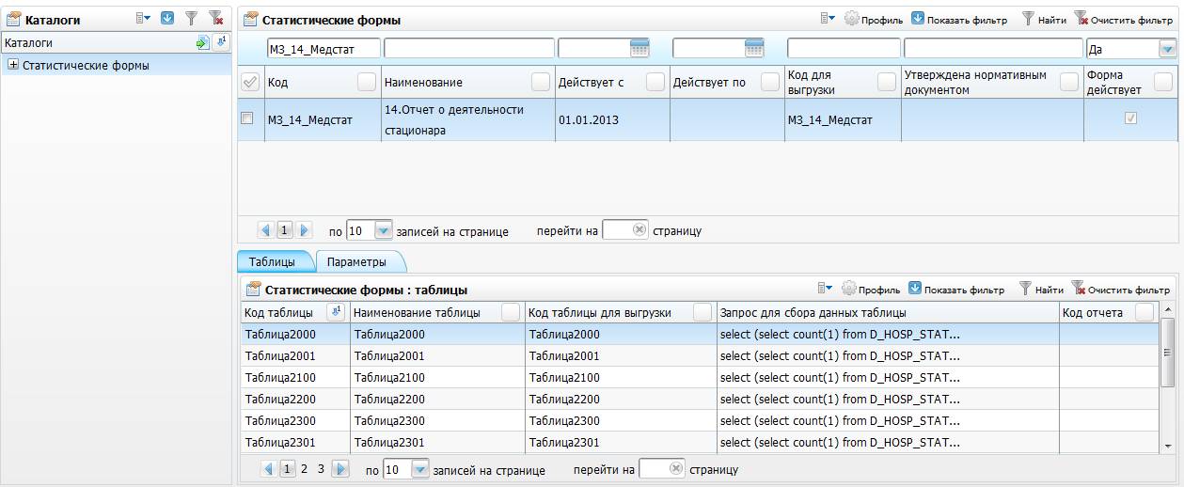
Рисунок 31 – Окно «Статистические формы»
В открывшемся окне в области «Статистические формы» выполните поиск формы по коду: «МЗ_14_РФ_Образец_Медстат_2016». Если таблицы нет, то загрузите форму с помощью пункта контекстного меню «Сервис/Загрузить» или добавьте форму вручную, как описано ниже.

Добавление новой формы
Для добавления новой формы в области «Статистические формы» выберите пункт контекстного меню «Добавить». Откроется окно «Статистические формы: добавление» (Рисунок 32).
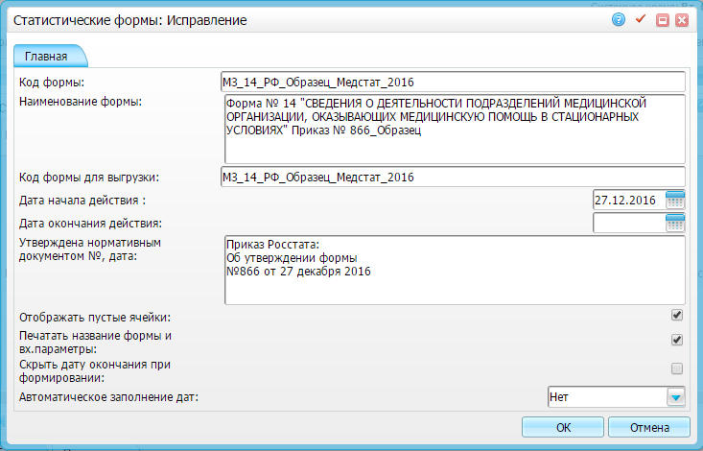
Рисунок 32 – Окно «Статистические формы: добавление»
Заполните следующие поля:
- «Код формы» – введите код формы «МЗ_14_РФ_Образец_Медстат_2016»;
- «Наименование формы» – введите наименование формы «Форма № 14 «Сведения о деятельности подразделений медицинской организации, оказывающих медицинскую помощь в стационарных условиях» приказ № 866_образец»;
- «Код формы для выгрузки» – введите код формы для выгрузки «МЗ_14_РФ_Образец_Медстат_2016»;
- «Дата начала действия» – укажите дату начала действия формы с помощью календаря или вручную;
- «Дата окончания действия» – укажите дату окончания действия формы с помощью календаря или вручную.
После заполнения полей нажмите кнопку «ОК».

Добавление таблиц
Далее во вкладке «Таблицы» добавьте таблицы.
Для этого воспользуйтесь контекстным меню и выберите пункт «Добавить». В открывшемся окне «Статистические формы: таблицы: Добавление» (Рисунок 33) заполните с помощью таблицы «Данные для создания таблиц для формы 14» (Таблица 59) следующие поля:
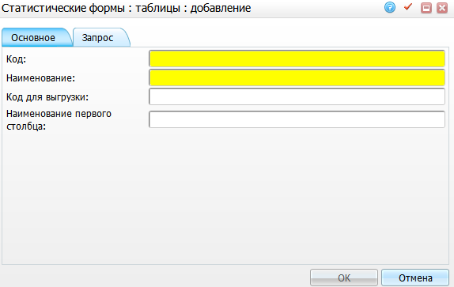
Рисунок 33 – Окно «Статистические формы: таблицы: Добавление»
- вкладка «Основное»:
- «Код» – введите код соответствующей таблицы;
- «Наименование» – введите наименование соответствующей таблицы;
- «Код для выгрузки» – введите код для выгрузки соответствующей таблицы;
- «Наименование первого столбца» – введите наименование первого столбца таблицы;
- вкладка «Запрос» (Рисунок 34):
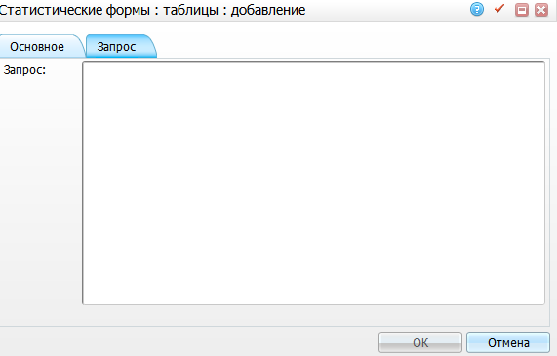
Рисунок 34 – Вкладка «Запрос»
- «Запрос» – введите запрос соответствующей таблицы.
Таблица 59 – Данные для создания таблиц для формы 14
Код | Наименование | Код для выгрузки | Наименование первого столбца | Запрос
Таблица2000 | 1. СОСТАВ ПАЦИЕНТОВ В СТАЦИОНАРЕ, СРОКИ И ИСХОДЫ ЛЕЧЕНИЯ | Таблица 2000 | Наименование болезни | select t.*, case when t.DEAD = 0 then t.MKB  when t.DIE_R is not null then t.DIE_R  when t.TIP_VSKR is not null then t.PAT_MKB  else t.MKB  end MKB_CODE  from (select (select count(1)  from D_HOSP_STAT_CARDS_DEPS cd,  D_DEPS d,  D_DEP_REQUISITES dr  where cd.PID = c.ID  and d.ID = cd.DEP  and dr.PID = d.ID  and dr.IS_DAY_HOSPITAL = 0  and dr.DR_BGNDATE <= cd.DATE_BEGIN  and(dr.DR_ENDDATE >= cd.DATE_BEGIN or dr.DR_ENDDATE is null)  and rownum = 1) IS_DAYHOSP,  (select sum(D_PKG_HOSP_STAT_CARDS_DEPS.GET_FACT_COUNT(cd.DEP,c.LPU,cd.DATE_BEGIN,cd.DATE_END))  from D_HOSP_STAT_CARDS_DEPS cd  where cd.PID = c.ID) DAYS,  c.HOSP_TYPE,  D_PKG_DAT_TOOLS.FULL_YEARS(c.DATE_IN, a.BIRTHDATE) AGE,  a.SEX,  m.MKB_CODE MKB,  (select count(1)  from D_OPTIONS o  where o.SO_CODE = 'HHRESULT_DEAD'  and instr(';'||o.VALUE_STR ||';',';'||hr.R_CODE||';') != 0) DEAD,  (select count(1)  from D_OPTIONS o  where o.SO_CODE = 'HH_RESULT_TRANSFER_LPU'  and instr(';'||o.VALUE_STR ||';',';'||hr.R_CODE||';') != 0) PEREV,  instr(';'||:SMPKIND||';',';'||dk.DK_CODE||';') SMP,  D_PKG_UNITPROPS.GET_SVAL('HOSP_STAT_CARDS', c.ID, 'TIP_VSKR') TIP_VSKR,  D_PKG_UNITPROPS.GET_SVAL('HOSP_STAT_CARDS', c.ID, 'RASH_DIAGN_VSKR') RASH,  D_PKG_UNITPROPS.GET_SVAL('HOSP_STAT_CARDS', c.ID, 'FIRST_DIE_REASON') DIE_R,  m.MKB_CODE PAT_MKB  from D_HOSP_STAT_CARDS c,  D_PERSMEDCARD p,  D_AGENTS a,  D_MKB10 m,  D_HOSP_RESULTS hr,  D_DIRECTION_KINDS dk,  D_MKB10 mp  where trunc(c.DATE_OUT) between :DATE_BEGIN and :DATE_END  and c.LPU = :LPU  and p.ID = c.PATIENT  and a.ID = p.AGENT  and m.ID(+) = c.MKB_MAIN  and hr.ID(+) = c.HOSP_RESULT  and dk.ID(+) = c.DIRECTION_KIND  and mp.ID(+) = c.MKB_PAT  and (:DIVISION is null or exists (select null  from D_HOSP_STAT_CARDS_DEPS hscd  join D_DEPS d on d.ID = hscd.DEP  where hscd.PID = c.ID  and d.DIVISION = :DIVISION))) t
Таблица2001 | Таблица2001 | Таблица2001 |  | select (select count(1)  from D_HOSP_STAT_CARDS_DEPS cd,  D_DEPS d,  D_DEP_REQUISITES dr  where cd.PID = c.ID  and d.ID = cd.DEP  and dr.PID = d.ID  and dr.IS_DAY_HOSPITAL = 0  and dr.DR_BGNDATE <= cd.DATE_BEGIN  and(dr.DR_ENDDATE >= cd.DATE_BEGIN or dr.DR_ENDDATE is null)) IS_DAYHOSP,  instr(';'||D_PKG_OPTIONS.GET('HHRESULT_DEAD',c.LPU)||';',';'||hr.R_CODE||';') DEAD,  (c.DATE_OUT – (c.DATE_IN – c.INJURE_TIME/24)) DAYS  from D_HOSP_STAT_CARDS c,  D_INJURE_KINDS ik,  D_HOSP_RESULTS hr  where trunc(c.DATE_OUT) between :DATE_BEGIN and :DATE_END  and c.LPU = :LPU  and ik.ID = c.INJURE_KIND  and instr(';'||:INJUREDTP||';',';'||ik.IK_CODE||';') > 0  and hr.ID(+) = c.HOSP_RESULT
Таблица2100 | Таблица2100 | Таблица2100 |  | select (select count(1)  from D_HOSP_STAT_CARDS_DEPS cd, D_DEPS d, D_DEP_REQUISITES dr  where cd.PID = c.ID  and d.ID = cd.DEP  and dr.PID = d.ID  and dr.IS_DAY_HOSPITAL = 0  and dr.DR_BGNDATE <= cd.DATE_BEGIN  and (dr.DR_ENDDATE >= cd.DATE_BEGIN or dr.DR_ENDDATE is null)  and (:DIVISION is null or  instr(';' || :DIVISION || ';', ';' || d.DIVISION || ';') > 0)  and rownum = 1) IS_DAYHOSP,  (select ou.CODE  from D_FED_NSI_LINKS l,  D_FN_OUTCOMES_HOSP ou,  D_FED_NSI_LINK_SP ls  where l.VERSION =  D_PKG_VERSIONS.GET_VERSION_BY_LPU(0, c.LPU, 'FED_NSI_LINKS')  and l.UNITCODE = 'FN_OUTCOMES_HOSP'  and ou.ID = l.UNIT_ID  and ls.PID = l.ID  and ls.VERSION =  D_PKG_VERSIONS.GET_VERSION_BY_LPU(0, c.LPU, 'FED_NSI_LINK_SP')  and ls.UNITCODE = 'HOSP_RESULTS'  and ls.UNIT_ID = hr.ID) OU_CODE,  c.FD_NOVOR NOVOR,  (select count(1)  from D_AGENT_CONSITUTIONS ac  where ac.PID = a.ID  and D_PKG_AGENT_CONSITUTION_SPS.WEIGHT(ac.ID, 0) < 1  and ac.MEAS_DATE = (select min(MEAS_DATE)  from D_AGENT_CONSITUTIONS  where PID = ac.PID)) IS_LIGHT  from D_HOSP_STAT_CARDS c, D_HOSP_RESULTS hr, D_PERSMEDCARD p, D_AGENTS a  where trunc(c.DATE_OUT) between :DATE_BEGIN and :DATE_END  and c.LPU = :LPU  and hr.ID(+) = c.HOSP_RESULT  and p.ID = c.PATIENT  and a.ID = p.AGENT  and ((:DIVISION is null and :DEPS is null) or exists  (select null  from D_HOSP_STAT_CARDS_DEPS hscd  join D_DEPS d on d.ID = hscd.DEP  where hscd.PID = c.ID  and (:DEPS is null or instr(';' || :DEPS || ';',';' || hscd.DEP || ';') > 0  and (:DIVISION is null or instr(';' || :DIVISION || ';',';' || d.DIVISION || ';') > 0))))
Таблица2200 | Таблица2200 | Таблица2200 |  | select (select count(1)  from D_HOSP_STAT_CARDS_DEPS cd,  D_DEPS d,  D_DEP_REQUISITES dr  where cd.PID = c.ID  and d.ID = cd.DEP  and dr.PID = d.ID  and dr.IS_DAY_HOSPITAL = 0  and dr.DR_BGNDATE <= cd.DATE_BEGIN  and(dr.DR_ENDDATE >= cd.DATE_BEGIN or dr.DR_ENDDATE is null)  and (:DIVISION is null or instr(';' || :DIVISION || ';',';' || d.DIVISION || ';') > 0)  and rownum = 1) IS_DAYHOSP,  D_PKG_DAT_TOOLS.FULL_YEARS(nvl(a.DEATHDATE,c.DATE_OUT), a.BIRTHDATE) AGE,  (nvl(a.DEATHDATE,c.DATE_OUT) – a.BIRTHDATE) * 24 HOURS,  substr(m.MKB_CODE,1,3) MKB_CODE,  (select count(1)  from D_OPTIONS o  where o.SO_CODE = 'HHRESULT_DEAD'  and instr(';'||o.VALUE_STR ||';',';'||hr.R_CODE||';') != 0) DEAD,  D_PKG_AGENT_CONSITUTION_SPS.WEIGHT(ac.ID, 0) KG,  D_PKG_AGENT_CONSITUTION_SPS.HEIGHT(ac.ID, 0) HEIGHT,  (select (ap.END_DATE – ap.BEGIN_DATE)/7  from D_HOSP_HISTORY_CHILDREN hc,  D_HOSP_HISTORIES hh,  D_DISEASECASES dc,  D_AGENT_PREGNANCY ap  where hc.HH_CHILD = c.HOSP_HISTORY  and hh.ID = hc.PID  and dc.ID = hh.DISEASECASE  and ap.ID = dc.AGENT_PREGNANCY) SROK,  a.GEST_AGE_MOTHER  from D_HOSP_STAT_CARDS c,  D_PERSMEDCARD p,  D_AGENTS a,  D_MKB10 m,  D_HOSP_RESULTS hr,  (select ac.ID,  ROW_NUMBER() over (partition by ac.PID order by ac.MEAS_DATE asc) RN,  ac.PID  from D_AGENT_CONSITUTIONS ac) ac  where trunc(c.DATE_OUT) between :DATE_BEGIN and :DATE_END  and c.LPU = :LPU  and p.ID = c.PATIENT  and a.ID = p.AGENT  and m.ID = c.MKB_MAIN  and hr.ID(+) = c.HOSP_RESULT  and ac.PID(+) = p.AGENT  and ac.RN(+) = 1  and ((:DIVISION is null and :DEPS is null) or exists  (select null  from D_HOSP_STAT_CARDS_DEPS hscd  join D_DEPS d on d.ID = hscd.DEP  where hscd.PID = c.ID  and (:DEPS is null or instr(';' || :DEPS || ';',';' || hscd.DEP || ';') > 0  and (:DIVISION is null or instr(';' || :DIVISION || ';',';' || d.DIVISION || ';') > 0))))
Таблица2300 | Таблица2300 | Таблица2300 |  | select (select count(1)  from D_HOSP_STAT_CARDS_DEPS cd,  D_DEPS d,  D_DEP_REQUISITES dr  where cd.PID = c.ID  and d.ID = cd.DEP  and dr.PID = d.ID  and dr.IS_DAY_HOSPITAL = 0  and dr.DR_BGNDATE <= cd.DATE_BEGIN  and(dr.DR_ENDDATE >= cd.DATE_BEGIN or dr.DR_ENDDATE is null)  and (:DIVISION is null or instr(';' || :DIVISION || ';',';' || d.DIVISION || ';') > 0)  and rownum = 1) IS_DAYHOSP,  c.HOSP_HOUR,  (nvl(c.DEATHDATE,c.DATE_OUT) – c.DATE_IN) * 24 DEAD_HOUR,  (select count(1)  from D_DIRECTION_SERVICES ds,  D_HOSP_HISTORY_DEPS cd,  D_DEPS d,  D_SERVICES s  where cd.ID = ds.HH_DEP  and cd.PID = c.HOSP_HISTORY  and s.ID = ds.SERVICE  and d.ID = cd.DEP  and instr(';'||:TROMBTERAPY||';', ';'||s.SE_CODE||';') > 0  and (:DIVISION is null or instr(';' || :DIVISION || ';',';' || d.DIVISION || ';') > 0)  and rownum = 1) TROMB,  (select count(1)  from D_DIRECTION_SERVICES ds,  D_HOSP_HISTORY_DEPS cd,  D_DEPS d,  D_SERVICES s  where cd.ID = ds.HH_DEP  and cd.PID = c.HOSP_HISTORY  and s.ID = ds.SERVICE  and d.ID = cd.DEP  and instr(';'||:STENTSERVICES||';', ';'||s.SE_CODE||';') > 0  and (:DIVISION is null or instr(';' || :DIVISION || ';',';' || d.DIVISION || ';') > 0)  and rownum = 1) STENT,  D_PKG_DAT_TOOLS.FULL_YEARS(c.DATE_IN, a.BIRTHDATE) AGE,  m.MKB_CODE,  (select count(1)  from D_OPTIONS o  where o.SO_CODE = 'HHRESULT_DEAD'  and instr(';'||o.VALUE_STR ||';',';'||hr.R_CODE||';') != 0) DEAD  from D_HOSP_STAT_CARDS c  left join D_HOSP_RESULTS hr  on c.HOSP_RESULT = hr.ID,  D_PERSMEDCARD p,  D_AGENTS a,  D_MKB10 m  where trunc(c.DATE_OUT) between :DATE_BEGIN and :DATE_END  and(c.HOSP_HOUR in (1,2,3,4,5)  or(c.HOSP_HOUR is null and (c.DATE_OUT-c.DATE_IN)*24 < 24 ))  and c.LPU = :LPU  and p.ID = c.PATIENT  and a.ID = p.AGENT  and m.ID = c.MKB_MAIN  and D_PKG_MKB10.CHECK_CODE_IN_RANGE(m.MKB_CODE,'I21','I22',1) = 1  and ((:DIVISION is null and :DEPS is null) or exists  (select null  from D_HOSP_STAT_CARDS_DEPS hscd  join D_DEPS d on d.ID = hscd.DEP  where hscd.PID = c.ID  and (:DEPS is null or instr(';' || :DEPS || ';',';' || hscd.DEP || ';') > 0  and (:DIVISION is null or instr(';' || :DIVISION || ';',';' || d.DIVISION || ';') > 0))))
Таблица2301 | Таблица2301 | Таблица2301 |  | select (select count(1)  from D_HOSP_STAT_CARDS_DEPS cd,  D_DEPS d,  D_DEP_REQUISITES dr  where cd.PID = c.ID  and d.ID = cd.DEP  and dr.PID = d.ID  and dr.IS_DAY_HOSPITAL = 0  and dr.DR_BGNDATE <= cd.DATE_BEGIN  and(dr.DR_ENDDATE >= cd.DATE_BEGIN or dr.DR_ENDDATE is null)  and rownum = 1) IS_DAYHOSP,  m.MKB_CODE,  c.HOSP_HOUR,  (select count(1)  from D_DIRECTION_SERVICES ds,  D_HOSP_HISTORY_DEPS cd,  D_SERVICES s,  D_VISITS v  where cd.ID = ds.HH_DEP  and cd.PID = c.HOSP_HISTORY  and s.ID = ds.SERVICE  and instr(';'||:TROMBTERAPY||';',';'||s.SE_CODE||';') > 0  and v.PID = ds.ID  and (v.VISIT_DATE – c.DATE_IN)*24 <= 6  and rownum = 1) TROMB  from D_HOSP_STAT_CARDS c,  D_MKB10 m  where trunc(c.DATE_OUT) between :DATE_BEGIN and :DATE_END  and c.LPU = :LPU  and m.ID = c.RECEIVE_DIAGNOSIS
Таблица2400 | Таблица2400 | Таблица2400 |  | select (select count(1)  from D_HOSP_STAT_CARDS_DEPS cd,  D_DEPS d,  D_DEP_REQUISITES dr  where cd.PID = c.ID  and d.ID = cd.DEP  and dr.PID = d.ID  and dr.IS_DAY_HOSPITAL = 0  and dr.DR_BGNDATE <= cd.DATE_BEGIN  and(dr.DR_ENDDATE >= cd.DATE_BEGIN or dr.DR_ENDDATE is null)  and (:DIVISION is null or instr(';' || :DIVISION || ';',';' || d.DIVISION || ';') > 0)  and rownum = 1) IS_DAYHOSP,  (select (c.DATE_OUT – pr.BEGIN_DATE)/7  from D_HOSP_HISTORIES hh,  D_DISEASECASES dc,  D_AGENT_PREGNANCY pr  where hh.ID = c.HOSP_HISTORY  and dc.ID = hh.DISEASECASE  and pr.ID = dc.AGENT_PREGNANCY) PR_WEEK,  (case when m.MKB_CODE between 'O10' and 'O161' or m.MKB_CODE between 'O22' and 'O241'  or m.MKB_CODE between 'O45' and 'O451' or m.MKB_CODE between 'O62' and 'O621'  or m.MKB_CODE between 'O64' and 'O661' or m.MKB_CODE between 'O85' and 'O851'  or m.MKB_CODE between 'O87' and 'O871'  or m.MKB_CODE in ('O99.4','O99.2','O99.0','O90.5','O86.2','O86.3','O75.3','O72.1','O72.0','O71.1','O71.0','O70.3','O70.2','O67.0','O46.0','O44.1')  then 1  else 0  end) IN_MKB  from D_HOSP_STAT_CARDS c,  D_HOSP_RESULTS hr,  D_OPTIONS o,  D_MKB10 m  where trunc(c.DATE_OUT) between :DATE_BEGIN and :DATE_END  and c.LPU = :LPU  and hr.ID = c.HOSP_RESULT  and o.SO_CODE = 'HHRESULT_DEAD'  and instr(';'||o.VALUE_STR ||';',';'||hr.R_CODE||';') != 0  and m.ID = c.MKB_MAIN  and ((:DIVISION is null and :DEPS is null) or exists  (select null  from D_HOSP_STAT_CARDS_DEPS hscd  join D_DEPS d on d.ID = hscd.DEP  where hscd.PID = c.ID  and (:DEPS is null or instr(';' || :DEPS || ';',';' || hscd.DEP || ';') > 0  and (:DIVISION is null or instr(';' || :DIVISION || ';',';' || d.DIVISION || ';') > 0))))
Таблица2500 | Таблица2500 | Таблица2500 |  | select (select count(1)  from D_HOSP_STAT_CARDS_DEPS cd,  D_DEPS d,  D_DEP_REQUISITES dr  where cd.PID = c.ID  and d.ID = cd.DEP  and dr.PID = d.ID  and dr.IS_DAY_HOSPITAL = 0  and dr.DR_BGNDATE <= cd.DATE_BEGIN  and(dr.DR_ENDDATE >= cd.DATE_BEGIN or dr.DR_ENDDATE is null)  and (:DIVISION is null or instr(';' || :DIVISION || ';',';' || d.DIVISION || ';') > 0)  and rownum = 1) IS_DAYHOSP,  D_PKG_DAT_TOOLS.FULL_YEARS(c.DATE_OUT,a.BIRTHDATE) YEARS,  m.MKB_CODE  from D_HOSP_STAT_CARDS c,  D_PERSMEDCARD p,  D_AGENTS a,  D_HOSP_RESULTS hr,  D_OPTIONS o,  D_MKB10 m  where trunc(c.DATE_OUT) between :DATE_BEGIN and :DATE_END  and c.LPU = :LPU  and (c.DATE_OUT – c.DATE_IN)*24 <= 24  and p.ID = c.PATIENT  and a.ID = p.AGENT  and hr.ID = c.HOSP_RESULT  and o.SO_CODE = 'HHRESULT_DEAD'  and instr(';'||o.VALUE_STR ||';',';'||hr.R_CODE||';') != 0  and m.ID = c.MKB_MAIN  and ((:DIVISION is null and :DEPS is null) or exists  (select null  from D_HOSP_STAT_CARDS_DEPS hscd  join D_DEPS d on d.ID = hscd.DEP  where hscd.PID = c.ID  and (:DEPS is null or instr(';' || :DEPS || ';',';' || hscd.DEP || ';') > 0  and (:DIVISION is null or instr(';' || :DIVISION || ';',';' || d.DIVISION || ';') > 0))))
Таблица2600 | Таблица2600 | Таблица2600 | Из общего числа выписанных (стр. 1, гр. 4) было направлено на лечение в стационарных условиях: | select D_PKG_DAT_TOOLS.FULL_YEARS(c.DATE_OUT,a.BIRTHDATE) YEARS,  dk.DK_CODE  from D_HOSP_STAT_CARDS c,  D_PERSMEDCARD p,  D_AGENTS a,  D_DIRECTION_KINDS dk  where trunc(c.DATE_OUT) between :DATE_BEGIN and :DATE_END  and c.LPU = :LPU  and p.ID = c.PATIENT  and a.ID = p.AGENT  and dk.ID(+) = c.DIRECTION_KIND  and exists(select null  from D_HOSP_STAT_CARDS_DEPS cd,  D_DEPS d,  D_DEP_REQUISITES dr  where cd.PID = c.ID  and d.ID = cd.DEP  and dr.PID = d.ID  and dr.IS_DAY_HOSPITAL = 0  and dr.DR_BGNDATE <= cd.DATE_BEGIN  and(dr.DR_ENDDATE >= cd.DATE_BEGIN or dr.DR_ENDDATE is null)  and (:DIVISION is null or instr(';' || :DIVISION || ';',';' || d.DIVISION || ';') > 0)  and (:DEPS is null or instr(';' || :DEPS || ';',';' || cd.DEP || ';') > 0)  and rownum = 1)
Таблица2700 | Таблица2700 | Таблица2700 | Из общего числа отказов в госпитализации (ф.001/у, гр.14): | select D_PKG_VISIT_FIELDS.GET_VALUE(v.ID, v.LPU, 'OTKAZ_REASON') REASON  from D_OPTIONS o,  D_SERVICES s,  D_DIRECTION_SERVICES ds,  D_VISITS v,  D_EMPLOYERS e  where o.SO_CODE = 'HospRefuseService'  and s.SE_CODE = o.VALUE_STR  and ds.SERVICE = s.ID  and ds.LPU = :LPU  and v.PID = ds.ID  and v.EMPLOYER = e.ID  and trunc(v.VISIT_DATE) between :DATE_BEGIN and :DATE_END  and (:DEPS in null or instr(';' || :DEPS || ';',';' || e.DEPARTMENT || ';') > 0)
Таблица3000 | 2. СОСТАВ НОВОРОЖДЕННЫХ С ЗАБОЛЕВАНИЯМИ, ПОСТУПИВШИХ В ВОЗРАСТЕ 0-6 ДНЕЙ ЖИЗНИ, И ИСХОДЫ ИХ ЛЕЧЕНИЯ | Таблица3000 | Наименование заболеваний | select (select count(1)  from D_HOSP_STAT_CARDS_DEPS cd,  D_DEPS d,  D_DEP_REQUISITES dr  where cd.PID = c.ID  and d.ID = cd.DEP  and dr.PID = d.ID  and dr.IS_DAY_HOSPITAL = 0  and dr.DR_BGNDATE <= cd.DATE_BEGIN  and(dr.DR_ENDDATE >= cd.DATE_BEGIN or dr.DR_ENDDATE is null)  and (:DIVISION is null or instr(';' || :DIVISION || ';',';' || d.DIVISION || ';') > 0)  and rownum = 1) IS_DAYHOSP,  c.DATE_IN – a.BIRTHDATE AGE,  c.DATE_OUT – a.BIRTHDATE DEAD_AGE,  m.MKB_CODE,  (select count(1)  from D_OPTIONS o  where o.SO_CODE = 'HHRESULT_DEAD'  and instr(';'||o.VALUE_STR ||';',';'||hr.R_CODE||';') != 0) DEAD,  (select D_PKG_AGENT_CONSITUTION_SPS.WEIGHT(ac.ID, 0) WEIGHT  from D_AGENT_CONSITUTIONS ac  where ac.PID = a.ID  and ac.MEAS_DATE = (select min(MEAS_DATE) from D_AGENT_CONSITUTIONS where PID = ac.PID)) WEIGHT  from D_HOSP_STAT_CARDS c,  D_PERSMEDCARD p,  D_AGENTS a,  D_MKB10 m,  D_HOSP_RESULTS hr,  D_HOSP_HISTORIES h  where trunc(c.DATE_OUT) between :DATE_BEGIN and :DATE_END  and c.LPU = :LPU  and p.ID = c.PATIENT  and a.ID = p.AGENT  and m.ID(+) = c.MKB_MAIN  and hr.ID(+) = c.HOSP_RESULT  and h.ID = c.HOSP_HISTORY  and ((:DIVISION is null and :DEPS is null) or exists  (select null  from D_HOSP_STAT_CARDS_DEPS hscd  join D_DEPS d on d.ID = hscd.DEP  where hscd.PID = c.ID  and (:DEPS is null or instr(';' || :DEPS || ';',';' || hscd.DEP || ';') > 0  and (:DIVISION is null or instr(';' || :DIVISION || ';',';' || d.DIVISION || ';') > 0))))
Таблица4000 | 3. ХИРУРГИЧЕСКАЯ РАБОТА ОРГАНИЗАЦИИ | Таблица4000 | Наименование операции | select (select count(1)  from D_HOSP_STAT_CARDS_DEPS cd,  D_DEPS d,  D_DEP_REQUISITES dr  where cd.PID = c.ID  and d.ID = cd.DEP  and dr.PID = d.ID  and dr.IS_DAY_HOSPITAL = 0  and dr.DR_BGNDATE <= cd.DATE_BEGIN  and(dr.DR_ENDDATE >= cd.DATE_BEGIN or dr.DR_ENDDATE is null)  and (:DIVISION is null or instr(';' || :DIVISION || ';',';' || d.DIVISION || ';') > 0)  and rownum = 1) IS_DAYHOSP,  D_PKG_DAT_TOOLS.FULL_YEARS(c.DATE_OUT,a.BIRTHDATE) YEARS,  m.MKB_CODE,  cd.VMP,  (select count(1)  from D_HSC_DEP_OPER_COMPS coc  where coc.PID = co.ID) IS_COMP,  (select count(1)  from D_OPTIONS o  where o.SO_CODE = 'HHRESULT_DEAD'  and instr(';'||o.VALUE_STR ||';',';'||hr.R_CODE||';') != 0) DEAD,  D_PKG_UNITPROPS.GET_SVAL('HSC_DEP_OPERS',co.ID,'MORPH_OPER') SERVICEMORF,  ok.DOES_IN,  ok.OK_CODE,  p.AGENT  from D_HOSP_STAT_CARDS c,  D_HOSP_STAT_CARDS_DEPS cd,  D_HSC_DEP_OPERS co,  D_PERSMEDCARD p,  D_AGENTS a,  D_HOSP_RESULTS hr,  D_MKB10 m,  D_OPERKINDS ok,  D_DEPS d  where trunc(c.DATE_OUT) between :DATE_BEGIN and :DATE_END  and c.LPU = :LPU  and cd.PID = c.ID  and co.PID = cd.ID  and p.ID = c.PATIENT  and a.ID = p.AGENT  and hr.ID(+) = c.HOSP_RESULT  and m.ID = c.MKB_MAIN  and ok.ID = co.OPERKIND  and d.ID = cd.DEP  and (:DIVISION is null or instr(';' || :DIVISION || ';',';' || d.DIVISION || ';') > 0)  and (:DEPS is null or instr(';' || :DEPS || ';',';' || cd.DEP || ';') > 0)  and D_PKG_DAT_TOOLS.DATE_RANGES_ERROR(ok.BEGIN_DATE, ok.END_DATE,:DATE_BEGIN,:DATE_END) > 0
Таблица4001 | 3.1. ХИРУРГИЧЕСКАЯ РАБОТА ОРГАНИЗАЦИИ (лица старше трудоспособного возраста) | Таблица4001 | Наименование операции | select (select count(1)  from D_HOSP_STAT_CARDS_DEPS cd,  D_DEPS d,  D_DEP_REQUISITES dr  where cd.PID = c.ID  and d.ID = cd.DEP  and dr.PID = d.ID  and dr.IS_DAY_HOSPITAL = 0  and dr.DR_BGNDATE <= cd.DATE_BEGIN  and(dr.DR_ENDDATE >= cd.DATE_BEGIN or dr.DR_ENDDATE is null)  and (:DIVISION is null or instr(';' || :DIVISION || ';',';' || d.DIVISION || ';') > 0)  and rownum = 1) IS_DAYHOSP,  D_PKG_DAT_TOOLS.FULL_YEARS(c.DATE_OUT,a.BIRTHDATE) YEARS,  cd.VMP,  (select count(1)  from D_HSC_DEP_OPER_COMPS coc  where coc.PID = co.ID  and rownum = 1) IS_COMP,  (select count(1)  from D_OPTIONS o  where o.SO_CODE = 'HHRESULT_DEAD'  and instr(';'||o.VALUE_STR ||';',';'||hr.R_CODE||';') != 0) DEAD,  ok.DOES_IN,  ok.OK_CODE,  a.SEX,  c.ID  from D_HOSP_STAT_CARDS c,  D_HOSP_STAT_CARDS_DEPS cd,  D_HSC_DEP_OPERS co,  D_PERSMEDCARD p,  D_AGENTS a,  D_HOSP_RESULTS hr,  D_OPERKINDS ok,  D_DEPS d  where trunc(c.DATE_OUT) between :DATE_BEGIN and :DATE_END  and c.LPU = :LPU  and cd.PID = c.ID  and co.PID = cd.ID  and p.ID = c.PATIENT  and a.ID = p.AGENT  and hr.ID = c.HOSP_RESULT  and ok.ID = co.OPERKIND  and d.ID = cd.DEP  and (:DIVISION is null or instr(';' || :DIVISION || ';',';' || d.DIVISION || ';') > 0)  and (:DEPS is null or instr(';' || :DEPS || ';',';' || cd.DEP || ';') > 0)
Таблица4100 | Таблица4100 |  |  | select D_PKG_DAT_TOOLS.FULL_YEARS(c.DATE_OUT,a.BIRTHDATE) YEARS,  a.SEX,  c.ID,  c.PATIENT,  D_PKG_UNITPROPS.GET_SVAL('HSC_DEP_OPERS',co.ID,'ISP_APPAR') ISP_APPAR,  case when ok.OK_CODE = :FEMALESTERILIZATION then 1 else 0 end IS_STER,  co.ID CO_ID,  co.ANAESTHETIZATION,  D_PKG_UNITPROPS.GET_NVAL('HSC_DEP_OPERS',co.ID,'DEATH_FROM_GEN_ANEST') DEAD_ANEST,  instr(';'||D_PKG_OPTIONS.GET('HHRESULT_DEAD',c.LPU)||';',';'||hr.R_CODE||';') DEAD  from D_HOSP_STAT_CARDS c,  D_HOSP_STAT_CARDS_DEPS cd,  D_HSC_DEP_OPERS co,  D_PERSMEDCARD p,  D_AGENTS a,  D_OPERKINDS ok,  D_HOSP_RESULTS hr,  D_DEPS d  where trunc(c.DATE_OUT) between :DATE_BEGIN and :DATE_END  and c.LPU = :LPU  and cd.PID = c.ID  and co.PID = cd.ID  and p.ID = c.PATIENT  and a.ID = p.AGENT  and ok.ID = co.OPERKIND  and hr.ID(+) = c.HOSP_RESULT  and d.ID = cd.DEP  and (:DIVISION is null or instr(';' || :DIVISION || ';',';' || d.DIVISION || ';') > 0)  and (:DEPS is null or instr(';' || :DEPS || ';',';' || cd.DEP || ';') > 0)  and exists (select null  from D_DEP_REQUISITES dr  where dr.PID = cd.DEP  and dr.IS_DAY_HOSPITAL = 0  and dr.DR_BGNDATE <= cd.DATE_BEGIN  and(dr.DR_ENDDATE >= cd.DATE_BEGIN or dr.DR_ENDDATE is null))
Таблица4200 | Из общего числа операций (единиц) |  |  | select D_PKG_DAT_TOOLS.FULL_YEARS(c.DATE_OUT,a.BIRTHDATE) YEARS,  ok.OK_CODE,  D_PKG_UNITPROPS.GET_SVAL('HSC_DEP_OPERS',co.ID,'SPEC_OPER') SPEC_OPER  from D_HOSP_STAT_CARDS c,  D_HOSP_STAT_CARDS_DEPS cd,  D_HSC_DEP_OPERS co,  D_PERSMEDCARD p,  D_AGENTS a,  D_SERVICES s,  D_OPERKINDS ok,  D_DEPS d  where trunc(c.DATE_OUT) between :DATE_BEGIN and :DATE_END  and c.LPU = :LPU  and cd.PID = c.ID  and co.PID = cd.ID  and p.ID = c.PATIENT  and a.ID = p.AGENT  and s.ID = co.SERVICE  and ok.ID = s.OPERKIND  and d.ID = cd.DEP  and (:DIVISION is null or instr(';' || :DIVISION || ';',';' || d.DIVISION || ';') > 0)  and (:DEPS is null or instr(';' || :DEPS || ';',';' || cd.DEP || ';') > 0)  and exists (select null  from D_DEP_REQUISITES dr  where dr.PID = cd.DEP  and dr.IS_DAY_HOSPITAL = 0  and dr.DR_BGNDATE <= cd.DATE_BEGIN  and(dr.DR_ENDDATE >= cd.DATE_BEGIN or dr.DR_ENDDATE is null))

Добавление параметров
Далее во вкладке «Параметры» добавьте параметры отчета. Для этого воспользуйтесь контекстным меню и выберите пункт «Добавить» и заполните форму «Параметры статистической формы: добавление» (Рисунок 35) данными из таблицы (Таблица 60).
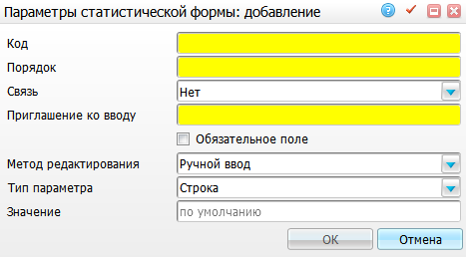
Рисунок 35 – Окно «Параметры статистической формы: добавление»
Таблица 60 – Параметры статистической формы
Код | Порядок | Связь | Тип параметра | Значение
«LPU» | 1 | ЛПУ | - | -
«INJUREDTP» | 2 | Константа | Строка | 3;8
«SERVICEMORF» | 3 | Константа | Строка | СТ 60
«TROMBTERAPY» | 4 | Константа | Строка | СТ 40;СТПО 51

Формирование отчета
Для формирования отчета перейдите в раздел «Отчеты/Статистические отчеты/Формирование отчетов». В открывшемся окне найдите отчет «Форма № 14 «Сведения о деятельности подразделений медицинской организации, оказывающих медицинскую помощь в стационарных условиях» Приказ № 866_Образец» (код «МЗ_14_РФ_Образец_Медстат_2016») и выберите пункт контекстного меню «Сформировать» (Рисунок 36).
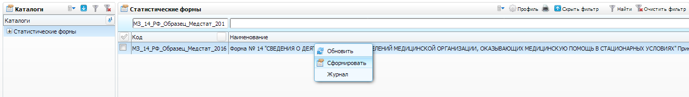
Рисунок 36 – Окно «Формирование отчета»
Откроется окно «Просмотр статистической формы», в котором введите параметры отчета (Рисунок 37).
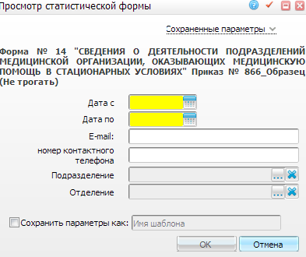
Рисунок 37 – Окно «Просмотр статистической формы»
- «Дата с», «Дата по» – укажите диапазон дат для формирования отчета с помощью календаря или вручную;
- «E-mail» – укажите E-mail;
- «номер контактного телефона» – укажите номер контактного телефона;
- «Подразделение» – укажите подразделение ЛПУ;
- «Отделение» – укажите отделение ЛПУ;
- «Сохранить параметры как» – установите «флажок», если необходимо сохранить введенные параметры, и введите название данного шаблона. После сохранения данных можно будет выбирать данный шаблон в верхнем поле «Сохраненные параметры» из выпадающего списка с помощью кнопки .
После заполнения полей нажмите кнопку «OK».

Просмотр отчета
Чтобы просмотреть сформированный отчет, выберите пункт главного меню «Отчеты/Статистические отчеты/Журнал отчетов». В открывшемся окне найдите отчет «Форма № 14 «Сведения о деятельности подразделений медицинской организации, оказывающих медицинскую помощь в стационарных условиях» Приказ № 866_Образец» (код «МЗ_14_РФ_Образец_Медстат_2016») и выберите пункт контекстного меню «Печать» или нажмите на ссылку со статусом отчета «Готов» (Рисунок 38).
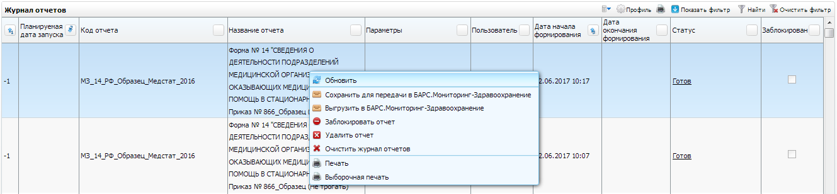
Рисунок 38 – Журнал отчетов
Откроется окно просмотра отчета «Форма № 14 «Сведения о деятельности подразделений медицинской организации, оказывающих медицинскую помощь в стационарных условиях» Приказ № 866_Образец» (Рисунок 39).
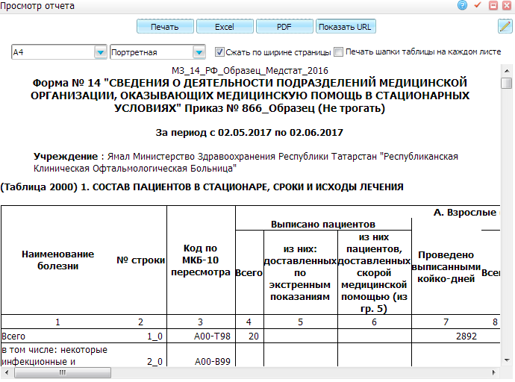
Рисунок 39 – Окно «просмотр отчета»
На последней странице сформированного отчета выводится краткая информация о сотруднике, который составил данный отчет (Рисунок 40). Данная страница является пользовательским отчетом, для правильного вывода информации настройте отчет. Подробнее настройка описывается в руководстве «Настройка статистических отчетов. Интеграция с БАРС.Мониторинг-Здравоохранения».
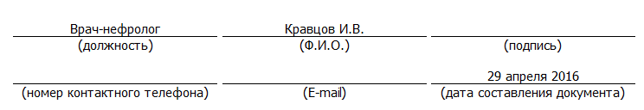
Рисунок 40 – Информация о сотруднике, составившем отчет
Рис. 1
Информация содержится в следующих полях:
- «Должность» – при формировании отчета выводится должность сотрудника, составившего отчет;
- «Ф.И.О» – при формировании отчета выводится фамилия и инициалы сотрудника, который составил отчет;
- «Подпись» – при формировании отчета данное поле остается пустым;
- «Номер контактного телефона» – при формировании отчета указывается номер контактного телефона сотрудника, который составил отчет;
- «E-mail» – при формировании отчета указывается e-mail сотрудника, который составил отчет;
- «Дата составления документа» – при формировании отчета выводится дата составления документа.
Для печати отчета нажмите кнопку «Печать». Для выгрузки отчета в Excel нажмите кнопку «Excel». Чтобы выгрузить отчет в формате .pdf, нажмите кнопку «PDF». Для редактирования отчета воспользуйтесь кнопкой .

Форма 14 ДС «Сведения о деятельности дневных стационаров медицинских организаций»
Отчетная форма N 14 ДС «Сведения о деятельности дневных стационаров медицинских организаций» заполняется всеми лечебно-профилактическими учреждениями, на базе которых в соответствии с приказом руководителя учреждения организованы дневные стационары (далее – Форма 14 ДС). Отчет составляется по состоянию за год в соответствии с бланком формы, представляется в вышестоящую организацию 5 января следующего за отчетным годом.
Место вызова: «Отчеты/Статистические отчеты Стационар/Форма 14 ДС Сведения о деятельности дневных стационаров лечебно-профилактического учреждения».
Форма № 14 ДС заполняется на основании учетных форм:
- по дневному стационару при больничном учреждении:
- № 016/у-02 «Сводная ведомость движения больных и коечного фонда по стационару, отделению или профилю коек стационара круглосуточного пребывания, дневного стационара при больничном учреждении»;
- № 066/у-02 «Статистическая карта выбывшего из стационара круглосуточного пребывания, дневного стационара при больничном учреждении, дневного стационара при амбулаторно-поликлиническом учреждении, стационара на дому».
- по дневному стационару при амбулаторно-поликлиническом учреждении и на дому:
- № 007дс/у-02 (сводная) «Листок ежедневного учета движения больных и коечного фонда дневного стационара при амбулаторно-поликлиническом учреждении, стационара на дому» (сводная).
- № 066/у-02 «Статистическая карта выбывшего из стационара круглосуточного пребывания, дневного стационара при больничном учреждении, дневного стационара при амбулаторно-поликлиническом учреждении, стационара на дому».
- в дневном стационаре любого типа на больного ведется учетная форма № 003/у «Медицинская карта стационарного больного».
Данная форма реализована для медицинских организаций, работающих в МИС, в виде статистического отчета. Код статистического отчета: МЗ_141_Медстат.

Работа отчета
Отчет собирается по статистическим картам, сформированным за период, указанный во входных параметрах. Рассматриваются статистические карты пациентов, выписанных из:
- дневного стационара при ЛПУ («D_DEP_REQUISITES.DAYHOSPITAL_TYPE = 1,4,5»);
- дневного стационара при АПУ («D_DEP_REQUISITES.DAYHOSPITAL_TYPE = 2,6,7»);
- дневного стационара на дому («D_DEP_REQUISITES.DAYHOSPITAL_TYPE = 3»).

Таблица 1000
Отчет собирается по:
- по типу дневного стационара: дневной стационар при стационаре/дневной стационар при АПУ/дневной стационар на дому;
- уровню персонала ЛПУ: специалист/средний мед. персонал/младший мед. персонал;
- числу штатных должностей в дневном стационаре;
- числу занятых должностей в дневном стационаре;
- числу работающих физических лиц;
- в отчёт попадают все физические лица, работающие в дневных стационарах ЛПУ. Срок действия должности физического работника должен попадать в период формирования отчёта;
- срок действия штатной должности должен попадать в период сбора отчёта.

Строки
Коды и названия выходной формы по строкам приведены в таблице (Таблица 61).
Таблица 61 – Коды и названия строк выходной формы
Код (номер) строки | Название поля | Информационная нагрузка | Алгоритм расчета
001 | Врачи | Общее количество штатных должностей/занятых штатных должностей/физических лиц врачей, относящихся к отделениям с признаком «дневной стационар ЛПУ», по всем специальностям, с признаком на должности «Уровень персонала «специалист». Период действия должности физического лица (врача) должен входить в период сбора отчёта.  Например, если врач работал, но уволился в течение года, или поступил на работу в течение года, или устроился и уволился в течение периода сбора отчёта | Количество врачей, которые относятся к отделениям дневных стационаров
002 | Средний медицинский персонал | Общее количество штатных должностей/занятых штатных должностей/физических лиц среднего медицинского персонала, относящихся к отделениям с признаком «дневной стационар ЛПУ», по всем специальностям, с признаком на должности «Уровень персонала «средний мед. персонал». Период действия должности физического лица (медсестры) должен входить в период сбора отчёта.  Например, если медсестра работала, но уволилась в течение года, или поступила на работу в течение года, или устроилась и уволилась в течение периода сбора отчёта | Количество среднего медицинского персонала, которые относятся к отделениям дневных стационаров
003 | Младший медицинский персонал | Общее количество штатных должностей/занятых штатных должностей/физических лиц младшего медицинского персонала, относящихся к отделениям с признаком «дневной стационар ЛПУ», по всем специальностям, с признаком на должности «Уровень персонала «младший мед. персонал». Период действия должности физического лица (санитарки) должен входить в период сбора отчёта.  Например, если человек работал, но уволился в течение года, или поступил на работу в течение года, или устроился и уволился в течение периода сбора отчёта | Количество младшего медицинского персонала, которые относятся к отделениям дневных стационаров
004 | Всего | Сумма данных строк 001+002+003 | Сумма данных строк 001+002+003

Столбцы
Коды и названия выходной формы по столбцам приведены в таблице (Таблица 62).
Таблица 62 – Коды и названия столбцов выходной формы
Код (номер) столбца | Название поля | Информационная нагрузка | Алгоритм расчета
1 | Наименование | Наименование должности:  - строка 1- «Врачи»;  - строка 2- «Средний медицинский персонал»;  - строка 3 – «Младший медицинский персонал»;  - строка 4 «Всего»
2 | № строки | Номер строки
3 | Дневные стационары медицинских организаций, оказывающих медицинскую помощь: В стационарных условиях Число должностей штатные | Общее штатное количество должностей, принадлежащих отделениям с признаком «дневной стационар» при стационаре | Сумма значений дополнительных свойств, настроенных на раздел «D_DEPS» (отделение):  - «Plan_doctor_jobtitle (для врачей)»;  - «Plan_middle_staff_jobtitle (для среднего мед.персонала)»;  - «Plan_junior_staff_jobtitle (для младшего мед.персонала)».  Выводится сумма по каждому из дополнительных свойств, соответственно, по всем отделениям дневного стационара при ЛПУ
4 | Дневные стационары медицинских организаций, оказывающих медицинскую помощь: В стационарных условиях Число должностей занятые | Общее количество занятых должностей | Сумма значений дополнительных свойств, настроенных на раздел «D_DEPS»:  - «Fact_doctor_jobtitle» (для врачей);  - «Fact_middle_staff_jobtitle» (для среднего медицинского персонала);  - «Fact_junior_staff_jobtitle» (для младшего мед.персонала).  Выводится сумма по каждому из дополнительных свойств, соответственно, по всем отделениям дневного стационара при ЛПУ
5 | Дневные стационары медицинских организаций, оказывающих медицинскую помощь: В стационарных условиях физические лица | Общее количество физических лиц на занятых должностях | Выводится общее количество врачей, среднего, младшего мед. персонала, которые относятся к отделениям дневного стационара при ЛПУ

Таблица 1010 (Вид «Текст»)

Строки
Коды и названия выходной формы по строкам приведены в таблице (Таблица 63).
Таблица 63 – Коды и названия строк выходной формы
Код (номер) строки | Название поля | Информационная нагрузка | Алгоритм расчета
001 | Число дневных стационаров

Столбцы
Коды и названия выходной формы по столбцам приведены в таблице (Таблица 64).
Таблица 64 – Коды и названия столбцов выходной формы
Код (номер) столбца | Название поля | Информационная нагрузка | Алгоритм расчета
1 | для взрослых | Количество отделений или число дневных стационаров для взрослых считается по дополнительному свойству на отделении HOSP_PROF_CHILD = 0 или null на разделе «D_DEPS».  Для чего в разделе «Система» – «Доп. свойства» на свойстве  «HOSP_PROF_CHILD» необходимо осуществить связку с разделом «DEPS» (отделения). После чего в разделе «Настройки» – «Отделения и кабинеты» – «Изменить отделение» на вкладке «Дополнительно» проставить «Признак профиля 0-взрослый», если поле пустое, то отделение по умолчанию считается взрослым | Количество отделений дневных стационаров, для которых значение дополнительного свойства «HOSP_PROF_CHILD» = «0».  Дополнительное свойство настроено на раздел «D_DEPS»
2 | , для детей | Количество отделений или число дневных стационаров для детей считается по дополнительному свойству на отделении  профиль в дополнительном свойстве на отделении: «детский» = «1».  Для чего в разделе «Система» – «Доп. свойства» на свойстве  «HOSP_PROF_CHILD» необходимо осуществить связку с разделом «DEPS» (отделения). После чего в разделе «Настройки» – «Отделения и кабинеты» – «Изменить отделение» на вкладке «Дополнительно» проставить «Признак профиля 1-детский», поле для сбора отчёта по детским дневным стационарам должно быть заполнено | Количество отделений дневных стационаров, для которых значение дополнительного свойства «HOSP_PROF_CHILD» = «1».  Дополнительное свойство настроено на раздел «D_DEPS»

Таблица 2000
Отчёт собирается по дневному стационару.
Количество выписанных считается по статистическим картам пациентов, выписанных из дневного стационара, у которых дата выписки попадает в указанный период формирования отчёта и ИБ не удалена. Входят переведённые в другие стационары, выписанные в круглосуточный стационар.
Количество поступивших в стационар считается по зарегистрированным ИБ, которые попадают в период формирования отчёта, входят переведённые из других стационаров и переведённые из круглосуточного на дневной стационар.
Отчёт фильтруется по типам оплаты.
- «Дневной стационар при ЛПУ стационарного типа» («D_DEP_REQUISITES.DAYHOSPITAL_TYPE» = «1», «4», «5»);
- «Дневной стационар при АПУ» (D_DEP_REQUISITES.DAYHOSPITAL_TYPE = «2, «6», «7»);
- «Дневной стационар на дому» (D_DEP_REQUISITES.DAYHOSPITAL_TYPE = «3»).
Отчет собирается по всем действующим и действовавшим профилям коек ЛПУ в период формирования отчёта.
Условия:
- справочник «BED_TYPES» («Профили коек») должен быть настроен в соответствие с приказом МЗ РФ 555 от 17.05.2012г. или действующими региональными справочниками ФОМС (настраивается в разделе «Система/Словари-админ», справочник с кодом «BED_TYPES»), на профиле коек обязательно должно быть указано «Признак профиля коек: 1 – детский, 0 – взрослый» для таблицы 3500 значение «1» на профиле коек для детей);
- на койке должен быть выставлен «флажок» «Активная», «Нормативная» («Настройки/Настройка структуры ЛПУ/Палаты и койки отделений»).
Для корректного сбора таблицы предварительно настройте соответствие профилей коек в МИС и строк в отчёте. Настройте соответствие кода профиля койки соответствующей строке в таблице через дополнительное свойство.
Для правильного сбора таблиц настройте:
- соответствие профиля коек («Система/Словари–админ», перейти в словарь с кодом «BED_TYPES», вызвать на нем контекстное меню на профиле «Расширения/Дополнительные свойства») в окне «Дополнительные свойства» в строке «Код профиля по форме 14ДС (Таблица 2000)» ввести номер строки таблицы;
- дополнительное свойство на профиле «Признак профиля коек: 1-детский, 0-взрослый» ничего не указывать! Для смешанных отделений! (в окне редактирования койки на вкладке «Дополнительно»), поскольку профили коек есть для взрослых и детей;
- коечный фонд отделений («Настройки/Настройка структуры ЛПУ/Палаты и койки отделений»):
- чёткое соответствие количества коек штатному;
- на койке должен быть выставлен признак «нормативная»;
- ответственные лица обязаны отслеживать состояние коечного фонда и своевременно изменять его количество при необходимости (ремонт, закрытие профиля, изменение профиля), укажите вид оплаты на койке (в настройке профиля койки);
- должен быть указан «Признак профиля койки отделения: 1-детский, 0-взрослый» (в окне редактирования койки на вкладке «Дополнительно»), особенно это необходимо для сбора таблицы 2100 «Дневные стационары на дому» поскольку в ней не учитываются профили коек (в дневном на дому профилей нет).
- в реквизитах отделения («Настройки/Настройка структуры ЛПУ/Отделения: реквизиты») укажите тип отделения дневного стационара (на дому, при стационаре, при АПУ);
- пациенты, выписанные из дневного стационара в круглосуточный, должны быть выписаны из стационара (не перевод из отделения в отделение).

Строки
Коды и названия выходной формы по строкам приведены в таблице (Таблица 65).
Таблица 65 – Коды и названия строк выходной формы
Номер  (код) строки | Название поля | Информационная нагрузка | Алгоритм расчета
1 | Всего | Сумма данных по всем профилям коек | В ячейки выводится сумма показателей всех строк профилей коек по графе
2 | Из них:  Аллергологические для взрослых | Сумма данных по профилю коек | Сумма данных по койкам профиля
3 | Аллергологические для детей | Сумма данных по профилю коек | Сумма данных по койкам профиля
4 | Для беременных и рожениц | Сумма данных по профилю коек | Сумма данных по койкам профиля
5 | гинекологические для взрослых | Сумма данных по профилю коек | Сумма данных по койкам профиля
6 | Гинекологические для взрослых | Сумма данных по профилю коек | Сумма данных по койкам профиля  Суммирует строку 6.1
6.1 | Из них: гинекологические для вспомогательных репродуктивных технологий | Сумма данных по профилю коек | Сумма данных по койкам профиля
7 | Гинекологические для детей | Сумма данных по профилю коек | Сумма данных по койкам профиля
8 | Гастроэнтерологические для взрослых | Сумма данных по профилю коек | Сумма данных по койкам профиля
9 | Гастроэнтерологические для детей | Сумма данных по профилю коек | Сумма данных по койкам профиля
10 | Гематологические для взрослых | Сумма данных по профилю коек | Сумма данных по койкам профиля
11 | Гематологические для детей | Сумма данных по профилю коек | Сумма данных по койкам профиля
12 | геронтологические | Сумма данных по профилю коек | Сумма данных по койкам профиля
13 | Дерматологические для взрослых | Сумма данных по профилю коек | Сумма данных по койкам профиля
14 | Дерматологические для детей | Сумма данных по профилю коек | Сумма данных по койкам профиля
15 | Венерологические для взрослых | Сумма данных по профилю коек | Сумма данных по койкам профиля
16 | Венерологические для детей | Сумма данных по профилю коек | Сумма данных по койкам профиля
17 | Инфекционные для взрослых | Сумма данных по профилю коек | Сумма данных по койкам профиля
18 | Инфекционные для детей | Сумма данных по профилю коек | Сумма данных по койкам профиля
19 | Кардиологические для взрослых | Сумма данных по профилю коек | Сумма данных по койкам профиля
20 | Кардиологические для детей | Сумма данных по профилю коек | Сумма данных по койкам профиля
21 | наркологические | Сумма данных по профилю коек | Сумма данных по койкам профиля
22 | Неврологические для взрослых | Сумма данных по профилю коек | Сумма данных по койкам профиля
23 | Неврологические для детей | Сумма данных по профилю коек | Сумма данных по койкам профиля+ данные строки 23.1
23.1 | Из них:  психоневрологические | Сумма данных по профилю коек | Сумма данных по койкам профиля
24 | Нефрологические для взрослых | Сумма данных по профилю коек | Сумма данных по койкам профиля
25 | Нефрологические для детей | Сумма данных по профилю коек | Сумма данных по койкам профиля
26 | Онкологические для взрослых | Сумма данных по профилю коек | Сумма данных по койкам профиля+данные строк 26.1, 26.2, 26.3, 26.4, 26.5, 26.6, 26.7,
26.1 | Из них:  Онкологические торакальные | Сумма данных по профилю коек | Сумма данных по койкам профиля
26.2 | Онкологические абдоминальные | Сумма данных по профилю коек | Сумма данных по койкам профиля
26.3 | Онкоурологические | Сумма данных по профилю коек | Сумма данных по койкам профиля
26.4 | Онкогинекологические | Сумма данных по профилю коек | Сумма данных по койкам профиля
26.5 | Онкологические опухолей головы и шеи | Сумма данных по профилю коек | Сумма данных по койкам профиля
26.6 | Онкологические опухолей костей, кожи и мягких тканей | Сумма данных по профилю коек | Сумма данных по койкам профиля
26.7 | Онкологические паллиативные | Сумма данных по профилю коек | Сумма данных по койкам профиля
27 | Онкологические для детей | Сумма данных по профилю коек | Сумма данных по койкам профиля
28 | Оториноларингологические для взрослых | Сумма данных по профилю коек | Сумма данных по койкам профиля
29 | Оториноларингологические для детей | Сумма данных по профилю коек | Сумма данных по койкам профиля
30 | Офтальмологические для взрослых | Сумма данных по профилю коек | Сумма данных по койкам профиля
31 | Офтальмологические для детей | Сумма данных по профилю коек | Сумма данных по койкам профиля
32 | ожоговые | Сумма данных по профилю коек | Сумма данных по койкам профиля
33 | Паллиативные для взрослых | Сумма данных по профилю коек | Сумма данных по койкам профиля
34 | Паллиативные для детей | Сумма данных по профилю коек | Сумма данных по койкам профиля
35 | Педиатрические соматические | Сумма данных по профилю коек | Сумма данных по койкам профиля
36 | проктологические | Сумма данных по профилю коек | Сумма данных по койкам профиля
37 | Психиатрические для взрослых | Сумма данных по профилю коек | Сумма данных по койкам профиля+данные 37.1, 37.2,
37.1 | Из них:  психосоматические | Сумма данных по профилю коек | Сумма данных по койкам профиля
37.2 | соматопсихиатрические | Сумма данных по профилю коек | Сумма данных по койкам профиля
38 | психиатрические для детей | Сумма данных по профилю коек | Сумма данных по койкам профиля
39 | профпатологические | Сумма данных по профилю коек | Сумма данных по койкам профиля
40 | Пульмонологические для взрослых | Сумма данных по профилю коек | Сумма данных по койкам профиля
41 | Пульмонологические для детей | Сумма данных по профилю коек | Сумма данных по койкам профиля
42 | Радиологические | Сумма данных по профилю коек | Сумма данных по койкам профиля
43 | Реабилитационные соматические для взрослых | Сумма данных по профилю коек | Сумма данных по койкам профиля+43.1, 43.2, 43.3
43.1 | Из них:  Реабилитационные для больных с заболеваниями центральной нервной системы и органов чувств | Сумма данных по профилю коек | Сумма данных по койкам профиля
43.2 | Реабилитационные для больных с заболеваниями опорно-двигательного аппарата и периферической нервной системы | Сумма данных по профилю коек | Сумма данных по койкам профиля
43.3 | Реабилитационные для наркологических больных | Сумма данных по профилю коек | Сумма данных по койкам профиля
44 | Реабилитационные соматические для детей | Сумма данных по профилю коек | Сумма данных по койкам профиля
46 | Ревматологические для взрослых | Сумма данных по профилю коек | Сумма данных по койкам профиля
47 | Ревматологические для детей | Сумма данных по профилю коек | Сумма данных по койкам профиля
48 | Сестринского ухода | Сумма данных по профилю коек | Сумма данных по койкам профиля
49 | Скорой медицинской помощи краткосрочного пребывания | Сумма данных по профилю коек | Сумма данных по койкам профиля
51 | Терапевтические | Сумма данных по профилю коек | Сумма данных по койкам профиля
52 | Токсикологические | Сумма данных по профилю коек | Сумма данных по койкам профиля
53 | Травматологические для взрослых | Сумма данных по профилю коек | Сумма данных по койкам профиля
54 | Травматологические для детей | Сумма данных по профилю коек | Сумма данных по койкам профиля
55 | Ортопедические для взрослых  Ортопедические для детей | Сумма данных по профилю коек | Сумма данных по койкам профиля
56 | Ортопедические для детей | Сумма данных по профилю коек | Сумма данных по койкам профиля
57 | Туберкулёзные для взрослых | Сумма данных по профилю коек | Сумма данных по койкам профиля
58 | Туберкулёзные для детей | Сумма данных по профилю коек | Сумма данных по койкам профиля
59 | Урологические для взрослых | Сумма данных по профилю коек | Сумма данных по койкам профиля
60 | Урологические для детей | Сумма данных по профилю коек | Сумма данных по койкам профиля+60.1,
60.1 | Из них:  Уроандрологические для детей | Сумма данных по профилю коек | Сумма данных по койкам профиля
61 | Хирургические для взрослых | Сумма данных по профилю коек | Сумма данных по койкам профиля
62 | Абдоминальной хирургии | Сумма данных по профилю коек | Сумма данных по койкам профиля
63 | Хирургические для детей | Сумма данных по профилю коек | Сумма данных по койкам профиля
64 | Нейрохирургические для взрослых | Сумма данных по профилю коек | Сумма данных по койкам профиля
65 | Нейрохирургические для детей | Сумма данных по профилю коек | Сумма данных по койкам профиля
66 | Торакальной хирургии для взрослых | Сумма данных по профилю коек | Сумма данных по койкам профиля
67 | Торакальной хирургии для детей | Сумма данных по профилю коек | Сумма данных по койкам профиля
68 | Кардиохирургические | Сумма данных по профилю коек | Сумма данных по койкам профиля
69 | Сосудистой хирургии | Сумма данных по профилю коек | Сумма данных по койкам профиля
70 | Хирургические гнойные для взрослых | Сумма данных по профилю коек | Сумма данных по койкам профиля
71 | Хирургические гнойные для детей | Сумма данных по профилю коек | Сумма данных по койкам профиля
72 | Челюстно-лицевой хирургии | Сумма данных по профилю коек | Сумма данных по койкам профиля
73 | Стоматологические для детей | Сумма данных по профилю коек | Сумма данных по койкам профиля
74 | Эндокринологические для взрослых | Сумма данных по профилю коек | Сумма данных по койкам профиля
75 | Эндокринологические для детей | Сумма данных по профилю коек | Сумма данных по койкам профиля

Столбцы
Коды и названия выходной формы по строкам приведены в таблице (Таблица 66).
Таблица 66 – Коды и названия столбцов выходной формы
Номер  (код) столбца | Название поля | Информационная нагрузка | Алгоритм расчета
 | Профиль коек | Название профиля коек
 | № строки | Номер строки
 | Дневные стационары медицинских организаций, оказывающих медицинскую помощь в стационарных условиях Число коек для взрослых на конец года | Общее количество действующих коек дневного стационара (развёрнутых и свёрнутых на ремонт) с признаком «Нормативная», «Взрослая» / по профилю койки на конец периода формирования отчёта. Если профиль был закрыт ранее чем последняя дата формирования отчёта, то выводится «0». Профиль соответствует строке отчёта | Количество всех коек отделений дневного стационара c группировкой по профилю, т.е. количество коек профиля по всем отделениям, для которых:  - считаются непосредственно койки (определяется что это койки, а не палаты);  - у койки установлен «флажок» «Нормативная»;  - у койки «Признак профиля койки отделения» стоит значение «0» – «взрослый»;  - койка действует на дату по формирования отчета;  - в значении дополнительного свойства прописан номер строки отчёта (код профиля койки)
 | Дневные стационары медицинских организаций, оказывающих медицинскую помощь в стационарных условиях Число коек для взрослых среднегодовых | Среднегодовое количество коек.  Для расчёта берётся ежедневное количество развёрнутых коек дневного стационара с признаком «нормативная» / «взрослая», как действующих, так и закрытых на ремонт в период формирования отчёта, суммируется за каждый день и делится на количество дней периода формирования отчёта | Сумма среднегодовых коек (из п.3 как открытых, так и закрытых) в период формирования отчёта, рассчитывается как:  (Сумма коек по датам действия > дата начала формирования отчета)/количество дней, входящих в период
 | Дневные стационары медицинских организаций, оказывающих медицинскую помощь в стационарных условиях Число коек для детей  на конец года | Общее количество действующих коек дневного стационара (развёрнутых и свёрнутых на ремонт) с признаками «Нормативная», «Детская» по профилю койки на конец периода формирования отчёта. Если профиль был закрыт ранее чем последняя дата формирования отчёта, то выводить «0». Профиль соответствует строке отчёта | Количество всех коек отделений дневного стационара c группировкой по профилю, т.е. количество коек профиля по всем отделениям, для которых:  - считаются непосредственно койки (определяется что это койки, а не палаты);  - у койки установлен «флажок» «Нормативная»;  - у койки «Признак профиля койки отделения» стоит значение «0» – «взрослый»;  - койка действует на дату по формирования отчета;  - в значении дополнительного свойства прописан номер строки отчёта (код профиля койки)
 | Дневные стационары медицинских организаций, оказывающих медицинскую помощь в стационарных условиях Число коек для детей  среднегодовых | Среднегодовое количество коек.  Для расчёта берётся ежедневное количество развёрнутых коек дневного стационара с признаком «детская» / «нормативная», как действующих, так и закрытых на ремонт в период формирования отчёта, суммируется за каждый день и делится на количество дней периода формирования отчёта. | Сумма среднегодовых коек (из п.5 как открытых, так и закрытых) в период формирования отчёта, рассчитывается как:  (Сумма коек по датам действия> дата начала формирования отчета)/количество дней, входящих в период
 | Дневные стационары медицинских организаций, оказывающих медицинскую помощь в стационарных условиях Выписано пациентов взрослых | Общее количество выписанных из дневного стационара при ЛПУ пациентов за период формирования отчёта по указанному профилю. ИБ не должна быть аннулирована и дата выписки из стационара попадает в период формирования отчёта.  Возраст пациентов:  - женщины от 18 лет;  - мужчины от 18 лет | Количество статистических карт, для которых:  1. Дата выписки входит в отчетный период из входных параметров и результат госпитализации отличен от результата в системной опции «HHRESULT_DEAD», и возраст пациентов:  - женщины от 18 лет;  - мужчины от 18 лет.  2. Дата выписки входит в отчетный период из входных параметров и возраст пациентов:  - женщины от 18 лет;  - мужчины от 18 лет
 | Дневные стационары медицинских организаций, оказывающих медицинскую помощь в стационарных условиях Выписано пациентов лиц старше трудоспособного возраста | Из общего числа выписанных из дневного стационара при ЛПУ считать:  - женщин с 55 лет и старше;  - мужчин с 60 лет и старше | Количество статистических карт из п.7, для которых возраст пациентов:  - женщины 55 лет и старше  - мужчины 60 лет и старше
 | Дневные стационары медицинских организаций, оказывающих медицинскую помощь в стационарных условиях Выписано пациентов детей 0-17 лет включительно | Из общего числа выписанных из дневного стационара при ЛПУ считать пациентов от 0 до 17 лет включительно | Количество статистических карт, для которых:  1.Дата выписки входит в отчетный период из входных параметров и результат госпитализации отличен от результата в системной опции «HHRESULT_DEAD», и возраст пациентов от 0 до 17 лет включительно;  2. Дата выписки входит в отчетный период из входных параметров и возраст пациентов от 0 до 17 лет включительно
 | Дневные стационары медицинских организаций, оказывающих медицинскую помощь в стационарных условиях Проведено пациенто-дней взрослыми | Считается по статистическим картам выписанных из дневного стационара при ЛПУ за период формирования отчёта по профилю койки. В том числе переведённых в дневной стационар с круглосуточного.  - женщины от 18 лет;  - мужчины от 18 лет | Количество койко-дней для статистических карт из п. 7  Рассчитывается согласно алгоритму расчета оплачиваемых койко-дней
 | Дневные стационары медицинских организаций, оказывающих медицинскую помощь в стационарных условиях Проведено пациенто-дней лицами старше трудоспособного возраста | Считается по статистическим картам выписанных из дневного стационара при ЛПУ за период формирования отчёта по профилю койки:  - женщины 55 лет и старше;  - мужчины 60 лет и старше | Количество койко-дней для статистических карт из п.8
 | Дневные стационары медицинских организаций, оказывающих медицинскую помощь в стационарных условиях Проведено пациенто-дней детьми 0-17 лет включительно | Считается по статистическим картам выписанных из дневного стационара при ЛПУ за период формирования отчёта по профилю койки дети 0-17 лет | Количество койко-дней для статистических карт из п.9
 | Дневные стационары медицинских организаций, оказывающих медицинскую помощь в амбулаторных условиях Число коек для взрослых на конец года | Общее количество действующих коек дневного стационара при АПУ (развёрнутых и свёрнутых на ремонт) с признаком «Нормативная» / «Взрослая» по профилю койки на конец периода формирования отчёта. Если профиль был закрыт ранее чем последняя дата формирования отчёта, то выводить «0». Профиль соответствует строке отчёта | Количество всех коек отделений дневного стационара c группировкой по профилю, т.е.  количество коек профиля по всем отделениям, для которых:  - считаются непосредственно койки (определяется что это койки, а не палаты);  - у койки установлен «флажок» «Нормативная»;  - у койки «Признак профиля койки отделения» стоит значение «0» – «взрослый»;  - койка действует на дату по формирования отчета;  - в значении дополнительного свойства прописан номер строки отчёта (код профиля койки)
 | Дневные стационары медицинских организаций, оказывающих медицинскую помощь в амбулаторных условиях Число коек для взрослых средне-годовых | Средне-годовое количество коек дневного стационара при АПУ по профилю.  Для расчёта берётся ежедневное количество развёрнутых коек дневного стационара с признаком «нормативная» /» взрослая», как действующих, так и закрытых на ремонт в период формирования отчёта, суммируется за каждый день и делится на количество дней периода формирования отчёта | Сумма среднегодовых коек (из п.13 как открытых, так и закрытых) в период формирования отчёта, рассчитывается как:  (Сумма коек по датам действия)/количество дней ,входящих в период
 | Дневные стационары медицинских организаций, оказывающих медицинскую помощь в амбулаторных условиях Число коек для детей на конец года | Общее количество действующих коек дневного стационара при АПУ (развёрнутых и свёрнутых на ремонт) с признаками «Нормативная» / «Детская» по профилю койки на конец периода формирования отчёта. Если профиль был закрыт ранее чем последняя дата формирования отчёта, то выводить «0». Профиль соответствует строке отчёта | Количество всех коек отделений дневного стационара c группировкой по профилю, т.е. количество коек профиля по всем отделениям, для которых:  - считаются непосредственно койки (определяется что это койки, а не палаты);  - у койки установлен «флажок» «Нормативная»;  - у койки «Признак профиля койки отделения» стоит значение «0» – «взрослый»;  - койка действует на дату по формирования отчета;  - в значении дополнительного свойства прописан номер строки отчёта (код профиля койки)
 | Дневные стационары медицинских организаций, оказывающих медицинскую помощь в амбулаторных условиях Число коек для детей средне-годовых | Средне-годовое количество коек дневного стационара при АПУ.  Для расчёта берётся ежедневное количество развёрнутых коек дневного стационара с признаком «детская» / «нормативная», как действующих, так и закрытых на ремонт в период формирования отчёта, суммируется за каждый день и делится на количество дней периода формирования отчёта. | Сумма среднегодовых коек (из п.15 как открытых, так и закрытых) в период формирования отчёта, рассчитывается как:  (Сумма коек по датам) /количество дней, входящих в период
 | Дневные стационары медицинских организаций, оказывающих медицинскую помощь в амбулаторных условиях Выписано пациентов взрослых | Выписано пациентов из дневного стационара при АПУ за период формирования отчёта.  Возраст:  - женщины от 18 лет;  - мужчины от 18 лет | Количество статистических карт, для которых:  1.Дата выписки входит в отчетный период из входных параметров  и  результат госпитализации отличен от результата в системной опции «HHRESULT_DEAD»  и  возраст пациентов:  - женщины от 18 лет;  - мужчины от 18 лет  2. Дата выписки входит в отчетный период из входных параметров и возраст пациентов:  - женщины от 18 лет;  - мужчины от 18 лет
 | Дневные стационары медицинских организаций, оказывающих медицинскую помощь в амбулаторных условиях Выписано пациентов лиц старше трудоспособного возраста | Выписано пациентов из дневного стационара при АПУ за период формирования отчёта.  Возраст:  - женщины 55 лет и старше;  - мужчины 60 лет и старше | Количество статистических карт из п.17, для которых возраст пациентов:  - женщины 55 лет и старше;  - мужчины 60 лет и старше
 | Дневные стационары медицинских организаций, оказывающих медицинскую помощь в амбулаторных условиях Выписано пациентов детей 0-17 лет включительно | Выписано детей из дневного стационара при АПУ за период формирования отчёта.  Возраст – 0-17 лет включительно | Количество статистических карт, для которых:  1.Дата выписки входит в отчетный период из входных параметров и Результат госпитализации отличен от результата в системной опции «HHRESULT_DEAD», и возраст пациентов от 0 до 17 лет включительно;  2. Дата выписки входит в отчетный период из входных параметров и возраст пациентов от 0 до 17 лет включительно
 | Дневные стационары медицинских организаций, оказывающих медицинскую помощь в амбулаторных условиях Проведено пациенто-дней взрослыми | Считать по статистическим картам выписанных из дневного стационара при ЛПУ за период формирования отчёта по профилю койки. В том числе переведённых в дневной стационар с круглосуточного.  Возраст пациентов  - женщины от 18 лет;  - мужчины от 18 лет | Количество койко-дней для статистических карт из п. 17  Рассчитывается согласно алгоритму расчета оплачиваемых койко-дней
 | Дневные стационары медицинских организаций, оказывающих медицинскую помощь в амбулаторных условиях Проведено пациенто-дней лицами старше трудоспособного возраста | Считать по статистическим картам выписанных из дневного стационара при АПУ за период формирования отчёта по профилю койки:  - женщины 55 лет и старше;  - мужчины 60 лет и старше | Количество койко-дней для статистических карт из п.18  Рассчитывается согласно алгоритму расчета оплачиваемых койко-дней
 | Дневные стационары медицинских организаций, оказывающих медицинскую помощь в амбулаторных условиях Проведено пациенто-дней детьми 0-17 лет включительно | Считать по статистическим картам выписанных из дневного стационара при АПУ за период формирования отчёта по профилю койки: дети 0-17 лет | Количество койко-дней для статистических карт из п. 19  Рассчитывается согласно алгоритму расчета оплачиваемых койко-дней

Таблица 2100
Таблица отображает данные коечного фонда дневного стационара «На дому», движение пациентов, количество койко-дней за период.

Строки
Коды и названия выходной формы по строкам приведены в таблице (Таблица 67).
Таблица 67 – Коды и названия строк выходной формы
Код (номер) поля | Название поля | Информационная нагрузка | Алгоритм расчета
1 | Всего | Сумма показателей по дневному стационару на дому | В ячейки выводится сумма показателей по дневному стационару на дому

Столбцы
Коды и названия выходной формы по столбцам приведены в таблице (Таблица 68).
Таблица 68 – Коды и названия столбцов выходной формы
Код (номер) столбца | Название поля | Информационная нагрузка | Алгоритм расчета
 | Дневные стационары медицинских организаций, оказывающих медицинскую помощь на дому Число коек для взрослых на конец года | Общее количество действующих коек дневного стационара (развёрнутых и свёрнутых на ремонт) в отделениях с типом «Дневной стационар на дому» с признаком «Нормативная», «Взрослая»/ по профилю койки на конец периода формирования отчёта | Количество всех коек отделений дневного стационара в отделениях с типом «Дневной стационар на дому», т.е.  количество коек профиля по всем отделениям, для которых:  - считаются непосредственно койки (определяется что это койки, а не палаты);  - у койки установлен «флажок» «Нормативная»;  - койка действует на дату по формирования отчета
 | Дневные стационары медицинских организаций, оказывающих медицинскую помощь на дому Число коек для взрослых средне- годовых | Среднегодовое количество коек.  Для расчёта берётся ежедневное количество развёрнутых коек дневного стационара с признаком «нормативная» /» взрослая» в отделениях с типом «Дневной стационар на дому», как действующих, так и закрытых на ремонт в период формирования отчёта, суммируется за каждый день и делится на количество дней периода формирования отчёта. | Сумма среднегодовых коек (из п.3 как открытых, так и закрытых) в период формирования отчёта, рассчитывается как:  (Сумма коек по датам действия> дата начала формирования отчета) /количество дней, входящих в период
 | Дневные стационары медицинских организаций, оказывающих медицинскую помощь на дому Число коек для детей на конец года | Общее количество действующих коек дневного стационара (развёрнутых и свёрнутых на ремонт) в отделениях с типом «Дневной стационар на дому» с признаками «Нормативная», «Детская» в отделениях с типом «Дневной стационар на дому» на конец периода формирования отчёта | Количество всех коек отделений дневного в отделениях с типом «Дневной стационар на дому», для которых:  - считаются непосредственно койки (определяется что это койки, а не палаты);  - у койки установлен «флажок» «Нормативная»;  - у койки «Признак профиля койки отделения» стоит значение 1-детский;  - койка действует на дату формирования отчета
 | Дневные стационары медицинских организаций, оказывающих медицинскую помощь на дому Число коек для детей среднегодовых | Среднегодовое количество коек в отделениях с типом «Дневной стационар на дому».  Для расчёта берётся ежедневное количество развёрнутых коек дневного стационара с признаком «детская» / «нормативная», как действующих, так и закрытых на ремонт в период формирования отчёта, суммируется за каждый день и делится на количество дней периода формирования отчёта. | Сумма среднегодовых коек (из п.5 как открытых, так и закрытых) в период формирования отчёта, рассчитывается как:  (Сумма коек по датам действия> дата начала формирования отчета)/количество дней, входящих в период
 | Дневные стационары медицинских организаций, оказывающих медицинскую помощь на дому Выписано пациентов взрослых | Общее количество выписанных из дневного стационара при ЛПУ пациентов за период формирования отчёта по указанному профилю. ИБ не должна быть аннулирована и дата выписки из стационара из отделений с типом «Дневной стационар на дому» попадает в период формирования отчёта.  Возраст пациентов:  - женщины 18-55 лет включительно;  - мужчины 18-60 лет включительно | Количество статистических карт, для которых:  1.Дата выписки входит в отчетный период из входных параметров  и  Результат госпитализации отличен от результата в системной опции «HHRESULT_DEAD»  и  возраст пациентов:  - женщины 18-55 лет включительно;  - мужчины 18-60 лет включительно  2. Дата выписки входит в отчетный период из входных параметров  и  результат госпитализации равен значению в параметре отчета (код параметра HOSP_RESULT_KR_ST)  и  возраст пациентов:  - женщины 18-55 лет включительно;  - мужчины 18-60 лет включительно
 | Дневные стационары медицинских организаций, оказывающих медицинскую помощь на дому Выписано пациентов лиц старше трудоспособного возраста | Из общего числа выписанных из дневного стационара при ЛПУ из отделений с типом «Дневной стационар на дому» считать:  - женщин с 55 лет и старше;  - мужчин с 60 лет и старше | Количество статистических карт из п.7, для которых возраст пациентов:  - женщины 55 лет и старше;  - мужчины 60 лет и старше
 | Дневные стационары медицинских организаций, оказывающих медицинскую помощь на дому Выписано пациентов детей 0-17 лет включительно | Из общего числа выписанных из дневного стационара при ЛПУ из отделений с типом «Дневной стационар на дому» считать пациентов от 0 до 17 лет включительно | Количество статистических карт, для которых:  1.Дата выписки входит в отчетный период из входных параметров  и  результат госпитализации отличен от результата в системной опции «HHRESULT_DEAD»  и  возраст пациентов от 0 до 17 лет включительно  2. Дата выписки входит в отчетный период из входных параметров  и  результат госпитализации равен значению в параметре отчета (код параметра «HOSP_RESULT_KR_ST»)  и  возраст пациентов от 0 до 17 лет включительно
 | Дневные стационары медицинских организаций, оказывающих медицинскую помощь на дому Проведено пациенто-дней взрослыми | Считается по статистическим картам выписанных из дневного стационара при ЛПУ из отделений с типом «Дневной стационар на дому» за период формирования отчёта по профилю койки. В том числе переведённых в дневной стационар с круглосуточного.  - женщины 18-55 лет;  - мужчины 18-60 лет | Количество койко-дней для статистических карт из п. 7.  Рассчитывается согласно алгоритму расчета оплачиваемых койко-дней
 | Дневные стационары медицинских организаций, оказывающих медицинскую помощь на дому Проведено пациенто-дней лицами старше трудоспособного возраста | Считается по статистическим картам выписанных из дневного стационара при ЛПУ из отделений с типом «Дневной стационар на дому» за период формирования отчёта по профилю койки:  - женщины 55 лет и старше;  - мужчины 60 лет и старше | Количество койко-дней для статистических карт из п.8
 | Дневные стационары медицинских организаций, оказывающих медицинскую помощь на дому Проведено пациенто-дней детьми 0-17 лет включительно | Считается по статистическим картам выписанных из дневного стационара при ЛПУ из отделений с типом «Дневной стационар на дому» за период формирования отчёта по профилю койки – дети 0-17 лет | Количество койко-дней для статистических карт из п.9

Таблица 2500 (Вид «Текст»)
Учитывая, что ЛПУ может иметь любой вид дневного стационара, то в целом количество умерших собирается по всем выписанным пациентам дневного стационар любого вида:
- дневной стационар при ЛПУ («D_DEP_REQUISITES.DAYHOSPITAL_TYPE» = «1», «4», «5»);
- дневной стационара при АПУ («D_DEP_REQUISITES.DAYHOSPITAL_TYPE» = «2», «6», «7»);
- дневной стационар на дому («D_DEP_REQUISITES.DAYHOSPITAL_TYPE» = «3»).
Исход/результат госпитализации «Умер». Код исхода госпитализации «умер» определяется по системной опции «HHRESULT_DEAD».

Строки
Коды и названия выходной формы по строкам приведены в таблице (Таблица 69).
Таблица 69 – Коды и названия строк выходной формы
Код (номер) поля | Название поля | Информационная нагрузка | Алгоритм расчета
1 | Умерло в дневном стационаре при подразделениях медицинских организаций, оказывающих медицинскую помощь:

Столбцы
Коды и названия выходной формы по столбцам приведены в таблице (Таблица 70).
Таблица 70 – Коды и названия столбцов выходной формы
Код (номер) столбца | Название поля | Информационная нагрузка | Алгоритм расчета
1 | в стационарных условиях | В ячейки выводится общее количество умерших в дневном стационаре при ЛПУ | Статистические карты выписанных из дневного стационара  при ЛПУ («D_DEP_REQUISITES.DAYHOSPITAL_TYPE» = 1,4,5) с исходом госпитализации «умер»
2 | из них: детей | В ячейки выводится общее количество умерших в дневном стационаре при ЛПУ с возрастом 0-17 лет | Статистические карты выписанных из дневного стационара  при ЛПУ («D_DEP_REQUISITES.DAYHOSPITAL_TYPE» = 1,4,5) с исходом госпитализации «умер», для которых возраст пациентов – 0-17 лет
3 | в амбулаторных условиях | В ячейки выводится общее количество умерших в дневном стационаре при АПУ | Статистические карты выписанных из дневного стационара  при АПУ («D_DEP_REQUISITES.DAYHOSPITAL_TYPE» = 2,6,7) с исходом госпитализации «умер»
4 | из них: детей | В ячейки выводится общее количество умерших в дневном стационаре при АПУ с возрастом 0-17 лет | Статистические карты выписанных из дневного стационара  при АПУ («D_DEP_REQUISITES.DAYHOSPITAL_TYPE» = 2,6,7) с исходом госпитализации «умер», для которых возраст пациентов – 0-17 лет
5 | на дому | В ячейки выводится общее количество умерших в дневном стационаре на дому | Статистические карты выписанных из дневного стационара  На дому («D_DEP_REQUISITES.DAYHOSPITAL_TYPE» = 3) с исходом госпитализации «умер»
6 | из них: детей | В ячейки выводится общее количество умерших в дневном стационаре на дому с возрастом 0-17 лет | Статистические карты выписанных из дневного стационара  На дому («D_DEP_REQUISITES.DAYHOSPITAL_TYPE» = 3) с исходом госпитализации «умер», для которых возраст пациентов – 0-17 лет

Таблица 2600 (Вид «Текст»)
В отчет попадают статистические карты пациентов, которые относятся к сельским жителям
(«D_AGENT_ADDRS.IS_CITIZEN» = 0).
Статистические карты выписанных из дневного стационара (кроме выписанных с исходом госпитализации «умер»).
В данных контрагента необходимо, чтобы регистраторы следили за признаком «сельский житель» (сбор таблицы 2600) адрес регистрации должен совпадать с фактическим.

Строки
Коды и названия выходной формы по строкам приведены в таблице (Таблица 71).
Таблица 71 – Коды и названия строк выходной формы
Код (номер) поля | Название поля | Информационная нагрузка | Алгоритм расчета
001

Столбцы
Коды и названия выходной формы по столбцам приведены в таблице (Таблица 72).
Таблица 72 – Коды и названия столбцов выходной формы
Код (номер) столбца | Название поля | Информационная нагрузка | Алгоритм расчета
1 | Число выписанных сельских жителей из дневных стационаров медицинских организаций, оказывающих медицинскую помощь: в стационарных условиях | В ячейки выводится общее количество выписанных из дневного стационара при ЛПУ («D_DEP_REQUISITES.DAYHOSPITAL_TYPE» = 1,4,5) с признаком в персональной медицинской карте «сельский» житель | Статистические карты выписанных из дневного стационара  при ЛПУ («D_DEP_REQUISITES.DAYHOSPITAL_TYPE» = 1,4,5)
2 | в амбулаторных условиях | В ячейки выводится общее количество выписанных из дневного стационара при АПУ  («D_DEP_REQUISITES.DAYHOSPITAL_TYPE» = 2,6,7) признаком в персональной медицинской карте «сельский» житель | Статистические карты выписанных из дневного стационара  при АПУ («D_DEP_REQUISITES.DAYHOSPITAL_TYPE» = 2,6,7)
3 | на дому | В ячейки выводится общее количество выписанных из дневного стационара на дому  («D_DEP_REQUISITES.DAYHOSPITAL_TYPE» = 3) признаком в персональной медицинской карте «сельский» житель | Статистические карты выписанных из дневного стационара  На дому («D_DEP_REQUISITES.DAYHOSPITAL_TYPE» = 3)

Таблица 3000
Отчет собирается по статистическим картам, сформированным за период, указанный во входных параметрах. Рассматриваются статистические карты выписанных из дневного стационара при ЛПУ.
- («D_DEP_REQUISITES.DAYHOSPITAL_TYPE» = 1,4,5), Дневного стационара при АПУ;
- («D_DEP_REQUISITES.DAYHOSPITAL_TYPE» = 2,6,7), Дневного стационара на дому;
- («D_DEP_REQUISITES.DAYHOSPITAL_TYPE» = 3).
Учитываются данные по отделениям, для которых дополнительное свойство «hosp_prof_child» (на раздел «deps») = 0.
В строках выводится наименование групп диагнозов с детализацией. Рассматривается клинический заключительный диагноз.
В столбцах выводится количество пациентов, с соответствующим диагнозом.
Для того чтобы в отчёт попадали пациенты с результатом госпитализации «выписан в круглосуточный стационар», выпишите их из круглосуточного стационара.
Необходимо иметь ввиду, что в графу «Проведено пациенто-дней» считаются пациенто-дни выписанных и умерших (т.е. выбывших больных) в соответствие с ф016/у.

Строки
Коды и названия выходной формы по строкам приведены в таблице (Таблица 73).
Таблица 73 – Коды и названия строк выходной формы
Код (номер) поля | Название поля | Информационная нагрузка | Алгоритм расчета
001 | Всего, в том числе | Количество пациентов, с диагнозами МКБ-10 с А00 до Т98 | В ячейки выводится сумма показателей всех строк интервалов диагнозов МКБ-10 с А00 до Т98
002 | Некоторые инфекционные и паразитарные болезни | Количество пациентов, с диагнозами МКБ-10 с А00-В99 | Сумма данных диагнозов МКБ-10 с А00-В99
003 | новообразования | Количество пациентов, с диагнозами МКБ-10 C00- D48 | Сумма данных диагнозов МКБ-C00- D48
004 | болезни крови, кроветворных органов и отдельные нарушения, вовлекающие иммунный механизм | Количество пациентов, с диагнозами МКБ-10 D50-D89 | Сумма данных диагнозов МКБ-D50-D89
005 | болезни эндокринной системы, расстройства питания и нарушения обмена веществ | Количество пациентов, с диагнозами МКБ-10 E00-E90 | Сумма данных диагнозов МКБ-E00-E90
006 | психические расстройства и расстройства поведения | Количество пациентов, с диагнозами МКБ-10 F00-F99 | Сумма данных диагнозов МКБ-F00-F99
007 | Болезни нервной системы | Количество пациентов, с диагнозами МКБ-10 G00-G99 | Сумма данных диагнозов МКБ-G00-G99
008 | болезни глаза и его придаточного аппарата | Количество пациентов, с диагнозами МКБ-10 H00-H59 | Сумма данных диагнозов МКБ H00-H59
009 | болезни уха и сосцевидного отростка | Количество пациентов, с диагнозами МКБ-10 H60-H95 | Сумма данных диагнозов МКБ H60-H95
010 | болезни системы кровообращения | Количество пациентов, с диагнозами МКБ-10 I00-I99 | Сумма данных диагнозов МКБ I00-I99
011 | болезни органов дыхания | Количество пациентов, с диагнозами МКБ-10 J00-J99 | Сумма данных диагнозов МКБ J00-J99
012 | болезни органов пищеварения | Количество пациентов, с диагнозами МКБ-10 K00-K93 | Сумма данных диагнозов МКБ K00-K93
013 | болезни кожи и подкожной клетчатки | Количество пациентов, с диагнозами МКБ-10 L00-L98 | Сумма данных диагнозов МКБ L00-L98
014 | болезни костно-мышечной системы и соединительной ткани | Количество пациентов, с диагнозами МКБ-10 M00-M99 | Сумма данных диагнозов МКБ M00-M99
015 | болезни мочеполовой системы | Количество пациентов, с диагнозами МКБ-10 N00-N99 | Сумма данных диагнозов МКБ N00-N99
016 | беременность, роды и послеродовой период | Количество пациентов, с диагнозами МКБ-10 O00-O99 | Сумма данных диагнозов МКБ O00-O99
017 | врожденные аномалии, пороки развития, деформации и хромосомные нарушения | Количество пациентов, с диагнозами МКБ-10 Q00-Q99 | Сумма данных диагнозов МКБ Q00-Q99
018 | симптомы, признаки и отклонения от нормы, выявленные при клинических и лабораторных исследованиях, не классифицированные в других рубриках | Количество пациентов, с диагнозами МКБ-10 R00-R99 | Сумма данных диагнозов МКБ R00-R99
019 | травмы, отравления и некоторые другие последствия воздействия внешних причин | Количество пациентов, с диагнозами МКБ-10 S00-T98 | Сумма данных диагнозов МКБ S00-T98
020 | Кроме того: факторы, влияющие на состояние здоровья и обращения в учреждения здравоохранения | Количество пациентов, с диагнозами МКБ-10 Z00-Z99 | Сумма данных диагнозов МКБ Z00-Z99
021 | Число оперированных | Количество выписанных контрагентов, которым оказана услуга с типом «Операция» за период | Сумма выписанных контрагентов (по статистическим картам выписанного из стационара с типом «Дневной»), которым оказана услуга с типом «Операция» (если пациент лежал и оперировался несколько раз, то считается несколько раз по статистическим картам) за период
022 | Число операций | Количество услуг с типом «Операция», оказанных контрагентам, выписанным из дневного стационара | Сумма услуг с типом «Операция», оказанных контрагентам, выписанным из дневного стационара
023 | В т.ч. абортов | Количество услуг, оказанных пациентам, выписанным из дневного стационара, код которых прописан в константе отчёта | Сумма услуг, оказанных пациентам, выписанным из дневного стационара, код которых (из пункта меню «Словари/Услуги/Общие услуги») прописан в константе отчёта

Столбцы
Коды и названия выходной формы по столбцам приведены в таблице (Таблица 74).
Таблица 74 – Коды и названия столбцов выходной формы
Код (номер) столбца | Название поля | Информационная нагрузка | Алгоритм расчета
3 | Код по МКБ-10 |  | Коды диагнозов
4 | Дневные стационары медицинских организаций, оказывающих медицинскую помощь в стационарных условиях Выписано пациентов | Общее число пациентов, выписанных из дневного стационара при ЛПУ за период формирования отчёта, включая переведённых в круглосуточный стационар | Общее количество статистических карт, сформированных за период, указанный во входных параметрах
5 | Дневные стационары медицинских организаций, оказывающих медицинскую помощь в стационарных условиях Проведено пациенто-дней | Общее количество койко-дней, проведённое выписанными пациентами в дневном стационаре при ЛПУ | Фактическое количество койко–дней, проведенными пациентами в отделении дневного стационара. Рассчитывается согласно алгоритму расчета оплачиваемых койко-дней
6 | Дневные стационары медицинских организаций, оказывающих медицинскую помощь в стационарных условиях Умерло | Общее число пациентов в дневном стационаре при ЛПУ с исходом/результатом госпитализации «Умер» | Количество статистических карт, для которых результат госпитализации «Умер» (определяется по системной опции «HHRESULT_DEAD»)
7 | Дневные стационары медицинских организаций, оказывающих медицинскую помощь в амбулаторных условиях Выписано пациентов | Общее число пациентов, выписанных из дневного стационара при АПУ за период формирования отчёта, включая переведённых в круглосуточный стационар | Общее количество статистических карт, сформированных за период, указанный во входных параметрах, по пролеченным в дневном стационаре при АПУ
8 | Дневные стационары медицинских организаций, оказывающих медицинскую помощь в амбулаторных условиях Проведено пациенто-дней | Общее количество койко-дней, проведённое выписанными пациентами в дневном стационаре при АПУ | Фактическое количество койко–дней, проведенными пациентами в отделении дневного стационара при АПУ. Рассчитывается согласно алгоритму расчета оплачиваемых койко-дней
9 | Дневные стационары медицинских организаций, оказывающих медицинскую помощь в амбулаторных условиях Умерло | Общее число пациентов в дневном стационаре при АПУ с исходом/результатом госпитализации «Умер» | Количество статистических карт из колонки, для которых результат госпитализации «Умер» (определяется по системной опции «HHRESULT_DEAD»)
10 | Дневные стационары медицинских организаций, оказывающих медицинскую помощь на дому Выписано пациентов | Общее число пациентов, выписанных из дневного стационара на дому за период формирования отчёта, включая переведённых в круглосуточный стационар | Общее количество статистических карт, сформированных за период, указанный во входных параметрах, по пролеченным в дневном стационаре на дому
11 | Дневные стационары медицинских организаций, оказывающих медицинскую помощь на дому Проведено пациенто-дней | Общее количество койко-дней, проведённое выписанными пациентами в дневном стационаре на дому | Фактическое количество койко–дней, проведенными пациентами в отделении дневного стационара. Рассчитывается согласно алгоритму расчета оплачиваемых койко-дней («D_DEPS_REQUISITES.DAY_COUNT_TYPE»)
12 | Дневные стационары медицинских организаций, оказывающих медицинскую помощь на дому Умерло | Общее число пациентов в дневном стационаре на дому с исходом/результатом госпитализации «Умер» | Количество статистических карт из колонки 12, для которых результат госпитализации «Умер» (определяется по системной опции «HHRESULT_DEAD»)

Таблица 3500
Отчет собирается по статистическим картам, сформированным за период, указанный во входных параметрах.
Учитываются дети: возраст 0-17 лет включительно.
Рассматриваются статистические карты выписанных из дневного стационара для детей.
Настройка производится в разделе «Настройки/Настройка структуры ЛПУ/Палаты и койки отделений» на отделении выберите пункт контекстного меню «Расширения/Дополнительные свойства». Значение свойства «Признак профиля: 1-детский, 0-взрослый» должен быть равен «1» (детский). Используйте данный признак на отделениях:
- при ЛПУ;
- дневного стационара при АПУ;
- дневного стационара на дому;
- отделения, для которых дополнительное свойство «Признак профиля отделения» = 1-детский («Настройки/Настройка структуры ЛПУ/Отделения: Реквизиты», на отделениях с типом «Дневной стационар» выберите пункт контекстное меню «Изменить отделение». На вкладке «Дополнительно» в поле «Признак профиля отделения» выставите значение «1»).
В строках выводится наименование групп диагнозов с детализацией. Рассматривается клинический заключительный диагноз
В столбцах количество пациентов, с соответствующим диагнозом.
Для того чтобы в отчёт попадали пациенты с результатом госпитализации «выписан в круглосуточный стационар», выпишите их из стационара.
Необходимо иметь ввиду, что в графу «Проведено пациенто-дней» считаются пациенто-дни выписанных и умерших (т.н. выбывших больных) в соответствии с «ф016/у».

Строки
Коды и названия выходной формы по строкам приведены в таблице (Таблица 75).
Таблица 75 – Коды и названия строк выходной формы
Код (номер) поля | Название поля | Информационная нагрузка | Алгоритм расчета
001 | Всего, в том числе: | Количество статистических карт с диагнозами по МКБ-10 А00-В99 | В ячейки выводится сумма показателей всех строк интервалов диагнозов МКБ-10 с А00 до Т98
002 | некоторые инфекционные и паразитарные болезни | Количество статистических карт с диагнозами по МКБ-10 C00- D48 | Сумма данных диагнозов МКБ-10 с А00-В99
003 | новообразования | Количество статистических карт с диагнозами по МКБ-10 C00- D48 | Сумма данных диагнозов МКБ-C00- D48
004 | болезни крови, кроветворных органов и отдельные нарушения, вовлекающие иммунный механизм | Количество статистических карт с диагнозами по МКБ-10 D50-D89 | Сумма данных диагнозов МКБ-D50-D89
005 | болезни эндокринной системы, расстройства питания и нарушения обмена веществ | Количество статистических карт с диагнозами по МКБ-10 E00-E90 | Сумма данных диагнозов МКБ-E00-E90
006 | психические расстройства и расстройства поведения | Количество статистических карт с диагнозами по МКБ-10 F00-F99 | Сумма данных диагнозов МКБ-F00-F99
007 | болезни нервной системы | Количество статистических карт с диагнозами по МКБ-10 G00-G99 | Сумма данных диагнозов МКБ-G00-G99
008 | Гастроэнтерологические для взрослых | Количество статистических карт с диагнозами по МКБ-10 H00-H59 | Сумма данных диагнозов МКБ H00-H59
009 | болезни уха и сосцевидного отростка | Количество статистических карт с диагнозами по МКБ-10 H60-H95 | Сумма данных диагнозов МКБ H60-H95
010 | болезни системы кровообращения | Количество статистических карт с диагнозами по МКБ-10 I00-I99 | Сумма данных диагнозов МКБ I00-I99
011 | болезни органов дыхания | Количество статистических карт с диагнозами по МКБ-10 J00-J99 | Сумма данных диагнозов МКБ J00-J99
012 | болезни органов пищеварения | Количество статистических карт с диагнозами по МКБ-10 K00-K93 | Сумма данных диагнозов МКБ K00-K93
013 | болезни кожи и подкожной клетчатки | Количество статистических карт с диагнозами по МКБ-10 L00-L98 | Сумма данных диагнозов МКБ L00-L98
014 | болезни костно-мышечной системы и соединительной ткани | Количество статистических карт с диагнозами по МКБ-10 M00-M99 | Сумма данных диагнозов МКБ M00-M99
015 | болезни мочеполовой системы | Количество статистических карт с диагнозами по МКБ-10 N00-N99 | Сумма данных диагнозов МКБ N00-N99
016 | беременность, роды и послеродовой период | Количество статистических карт с диагнозами по МКБ-10 O00-O99 | Сумма данных диагнозов МКБ O00-O99
017 | отдельные состояния, возникающие в перинатальном периоде | Количество статистических карт с диагнозами по МКБ-10 P00-P96 | Сумма данных диагнозов МКБ P00-P96
018 | врожденные аномалии, пороки развития, деформации и хромосомные нарушения | Количество статистических карт с диагнозами по МКБ-10 Q00-Q99 | Сумма данных диагнозов МКБ Q00-Q99
019 | симптомы, признаки и отклонения от нормы, выявленные при клинических и лабораторных исследованиях, не классифицированные в других рубриках | Количество статистических карт с диагнозами по МКБ-10 R00-R99 | Сумма данных диагнозов МКБ R00-R99
020 | травмы, отравления и некоторые  другие последствия воздействия внешних причин | Количество статистических карт с диагнозами по МКБ-10 S00-T98 | Сумма данных диагнозов МКБ S00-T98
021 | Кроме того: факторы, влияющие на состояние здоровья и обращения в учреждения здравоохранения | Количество статистических карт с диагнозами по МКБ-10 Z00-Z99 | Сумма данных диагнозов МКБ Z00-Z99

Столбцы
Коды и названия выходной формы по столбцам приведены в таблице (Таблица 76).
Таблица 76 – Коды и названия столбцов выходной формы
Код (номер) столбца | Название поля | Информационная нагрузка | Алгоритм расчета
1 | Наименование классов МКБ-10 | Наименование класса МКБ | Наименование классов болезни
2 | № строки | Номер строки | Номер строки
3 | Код по МКБ-10 | Интервал кодов МКБ | Код диагнозов
4 | Дневные стационары медицинских организаций, оказывающих медицинскую помощь в стационарных условиях Выписано пациентов | Общее число пациентов, выписанных из дневного стационара при ЛПУ с признаком «детский» за период формирования отчёта, включая переведённых в круглосуточный стационар.  Возраст 0-17 лет | Общее количество статистических карт, сформированных за период, указанный во входных параметрах. Пациенты с исходом «умер» – не попадают в данную колонку.  Учитываются переводы из отделения дневного стационара в круглосуточный
5 | Дневные стационары медицинских организаций, оказывающих медицинскую помощь в стационарных условиях Проведено пациенто-дней | Общее количество койко-дней, проведённое выписанными пациентами в дневном стационаре при ЛПУ с признаком «детский». Возраст –  0-17 лет | Фактическое количество койко–дней, проведенными пациентами в отделении дневного стационара . Рассчитывается согласно алгоритму расчета оплачиваемых койко дней («D_DEPS_REQUISITES.DAY_COUNT_TYPE»).  Койко-дни суммируются по выписанным и умершим
6 | Дневные стационары медицинских организаций, оказывающих медицинскую помощь в стационарных условиях Умерло | Общее число пациентов в дневном стационаре при ЛПУ с признаком «детский» с исходом/результатом госпитализации «Умер».  Возраст 0-17 лет. | Количество статистических карт, для которых результат госпитализации «Умер» (определяется по системной опции «HHRESULT_DEAD»)
7 | Дневные стационары медицинских организаций, оказывающих медицинскую помощь в амбулаторных условиях Выписано пациентов | Общее число пациентов, выписанных из дневного стационара при АПУ с признаком «детский» за период формирования отчёта, включая переведённых в круглосуточный стационар. Возраст 0-17 лет | Общее количество статистических карт, сформированных за период, указанный во входных параметрах, по пролеченным в дневном стационаре при АПУ. Пациенты с исходом «умер» – не попадают в данную колонку  Учитываются переводы из отделения дневного стационара в круглосуточный
8 | Дневные стационары медицинских организаций, оказывающих медицинскую помощь в амбулаторных условиях Проведено пациенто-дней | Общее количество койко-дней, проведённое выписанными пациентами в дневном стационаре при АПУ с признаком «детский». Возраст 0-17 лет | Фактическое количество койко–дней, проведенными пациентами в отделении дневного стационара при АПУ. Рассчитывается согласно алгоритму расчета оплачиваемых койко-дней («D_DEPS_REQUISITES.DAY_COUNT_TYPE»)  Койко-дни суммируются по выписанным и умершим
9 | Дневные стационары медицинских организаций, оказывающих медицинскую помощь в амбулаторных условиях Умерло | Общее число пациентов в дневном стационаре при АПУ с признаком «детский» с исходом/результатом госпитализации «Умер». Возраст 0-17 лет | Количество статистических карт из колонки для которых результат госпитализации «Умер» (определяется по системной опции «HHRESULT_DEAD»)
10 | Дневные стационары медицинских организаций, оказывающих медицинскую помощь на дому Выписано пациентов | Общее число пациентов, выписанных из дневного стационара на дому с признаком «детский» за период формирования отчёта, включая переведённых в круглосуточный стационар. Возраст 0-17 лет. | Общее количество статистических карт, сформированных за период, указанный во входных параметрах, по пролеченным в дневном стационаре на дому  Учитываются переводы из отделения дневного стационара в круглосуточный
11 | Дневные стационары медицинских организаций, оказывающих медицинскую помощь на дому Проведено пациенто-дней | Общее количество койко-дней, проведённое выписанными пациентами в дневном стационаре на дому с признаком «детский». Возраст 0-17 лет | Фактическое количество койко–дней, проведенными пациентами в отделении дневного стационара. Рассчитывается согласно алгоритму расчета оплачиваемых койко-дней («D_DEPS_REQUISITES.DAY_COUNT_TYPE»)  Койко-дни суммируются по выписанным и умершим
12 | Дневные стационары медицинских организаций, оказывающих медицинскую помощь на дому Умерло | Общее число пациентов в дневном стационаре на дому с признаком «детский» и исходом/результатом госпитализации «Умер» | Количество статистических карт, для которых результат госпитализации «Умер» (определяется по системной опции «HHRESULT_DEAD»)

Таблица 4000 (Вид «Текст»)
Таблица формируется по статистическим картам пациентов выписанных из отделений дневных стационаров – при АПУ, на дому, при стационаре, направленных на госпитализацию военкоматом.
Собираются статистические карты выписанных из данного ЛПУ, дата выписки должна попадать в период, указанный во входных параметрах статистической формы (включительно).
Выполните следующие настройки в системе:
- по месту вызова: «Система/Настройка отчетов/Статистические отчеты», выберите форму с кодом «МЗ_141_Медстат». На вкладке «Параметры» для параметра «DIRKINDVOEN» добавьте код вида направления (который настраивается в разделе «Словари – админ», словарь с кодом «DIRECTION_KINDS») «Направлен военкоматом».
- по месту вызова: «Система/Настройка системных опций/Системные опции (Администратор)», опция «HHRESULT_DEAD» (исход госпитализации «Умер») установите значение, соответствующее коду исхода госпитализации «Умер» (который настраивается в разделе «Словари – админ», словарь с кодом «HOSP_RESULTS»).
Для сбора отчёта после выписки пациента из стационара перейдите в пункт главного меню «Учёт/Статистические карты выбывшего из стационара», на карте выберите пункт контекстного меню «Редактировать». В открывшемся окне на вкладке «Приём» поле «Вид направления» заполните значением «Направлен райвоенкоматом». После чего сформируйте форму.

Строки
Коды и названия выходной формы по строкам приведены в таблице (Таблица 77).
Таблица 77 – Коды и названия строк выходной формы
Код (номер) поля | Название поля | Информационная нагрузка | Алгоритм расчета
001

Столбцы
Коды и названия выходной формы по столбцам приведены в таблице (Таблица 78).
Таблица 78 – Коды и названия столбцов выходной формы
Код (номер) столбца | Название поля | Информационная нагрузка | Алгоритм расчета
1 | Из общего числа выписанных (графа4 и 7 таблиц 3000 и 3500): направлены райвоенкоматом | Число выписанных, которые были направлены на госпитализацию райвоенкоматом | Число выписанных, которые были направлены на госпитализацию райвоенкоматом

Таблица 4100 (Вид «Текст»)
Отчет собирается по статистическим картам, сформированным за период, указанный во входных параметрах.
Рассматриваются статистические карты выписанных из отделений:
- дневного стационара при ЛПУ;
- дневного стационара при АПУ;
- дневного стационара на дому.
Для сбора отчёта после выписки пациента из стационара перейдите в пункт главного меню «Учёт/Статистические карты выбывшего из стационара», на статистической карте выберите пункт контекстного меню «Редактировать». На вкладке «Приём» поле «Вид направления» заполните значением «Направлен военкоматом».
Коды и названия выходной формы по столбцам и строкам приведены в таблице (Таблица 79, Таблица 80).
Таблица 79 – Коды и названия строк выходной формы
Код (номер) столбца | Название поля | Информационная нагрузка | Алгоритм расчета
001
Таблица 80 – Коды и названия столбцов выходной формы
Код (номер) столбца | Название поля | Информационная нагрузка | Алгоритм расчета
1 | Лица, госпитализированные для обследования и оказавшиеся здоровыми: взрослые | Общее количество выписанных из дневных стационаров всех типов, взрослых | Количество статистических карт выписанных, у которых клинический диагноз входит в группу Z (Z00-Z99), со всеми исходами госпитализации, кроме исхода «Умер».  Код исхода госпитализации «Умер» определяется по системной опции «HHRESULT_DEAD».  Возраст:  - от 17 до 55 лет включительно у женщин;  - от 17 до 60 лет включительно у мужчин
2 | из них призывники | Количество выписанных из дневных стационаров всех типов, взрослых, для которых вид направления «направлен военкоматом» | Количество статистических карт из строки 001, для которых вид направления («t.DIRECTION_KIND») «направлен военкоматом».  Код вида направления определяется по значению, указанному в параметре статистической формы («D_SF_PARAMS»). Код параметра «DIR_KIND_VOEN» – строка, может хранить несколько значений (перечисление через «;»)
3 | дети | Общее количество выписанных из дневных стационаров всех типов, дети | Количество статистических карт выписанных, у которых клинический диагноз входит в группу Z (Z00-Z99), со всеми исходами госпитализации, кроме исхода «Умер».  Код исхода госпитализации «Умер» определяется по системной опции «HHRESULT_DEAD».  Возраст – от 0 до 17 лет включительно
4 | из них призывники | Количество выписанных из дневных стационаров всех типов, детей, для которых вид направления «направлен военкоматом» | Количество статистических карт из строки 003, для которых вид направления «направлен военкоматом».  Код вида направления определяется по значению, указанному в параметре статистической формы. Код параметра «DIR_KIND_VOEN» – строка, может хранить несколько значений (перечисление через «;»)

Формирование отчета
Для формирования отчета перейдите в пункт главного меню «Отчеты/Статистические отчеты/Формирование отчетов». В открывшемся окне найдите отчет «Форма № 14 ДС «Сведения о деятельности дневных стационаров медицинских организаций»» (код «МЗ_141_Медстат») и выберите пункт контекстного меню «Сформировать» (Рисунок 41).
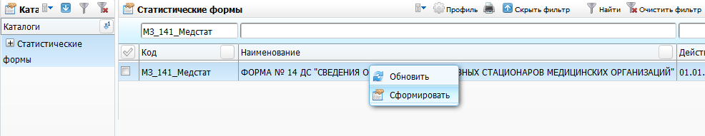
Рисунок 41– Окно «Статистические формы»
Откроется окно «Просмотр статистической формы» (Рисунок 42).
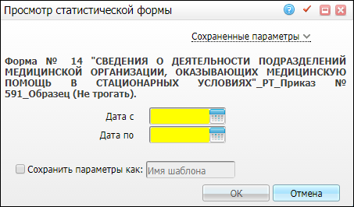
Рисунок 42– Окно «Просмотр статистической формы»
Заполните следующие поля:
- «Дата с», Дата по» – укажите диапазон по дате с помощью календаря или вручную;
- «Сохранить параметры как» – установите «флажок», если необходимо сохранить введенные параметры, и введите название данного шаблона. После сохранения данных можно будет выбирать данный шаблон в верхнем поле «Сохраненные параметры» из выпадающего списка с помощью кнопки .
После заполнения полей нажмите кнопку «OK».

Просмотр отчета
Чтобы просмотреть сформированный отчет, выберите пункт главного меню «Отчеты/Статистические отчеты/Журнал отчетов». В открывшемся окне найдите отчет «Форма № 14 ДС «Сведения о деятельности дневных стационаров медицинских организаций»» (код «МЗ_141_Медстат») и выберите пункт контекстного меню «Печать» или нажмите на ссылку со статусом отчета «Готов» (Рисунок 43).
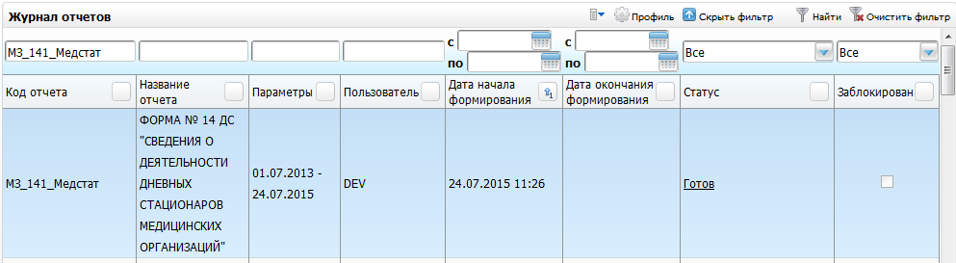
Рисунок 43– Окно «Журнал отчетов»
Откроется окно просмотра отчета (Рисунок 44).
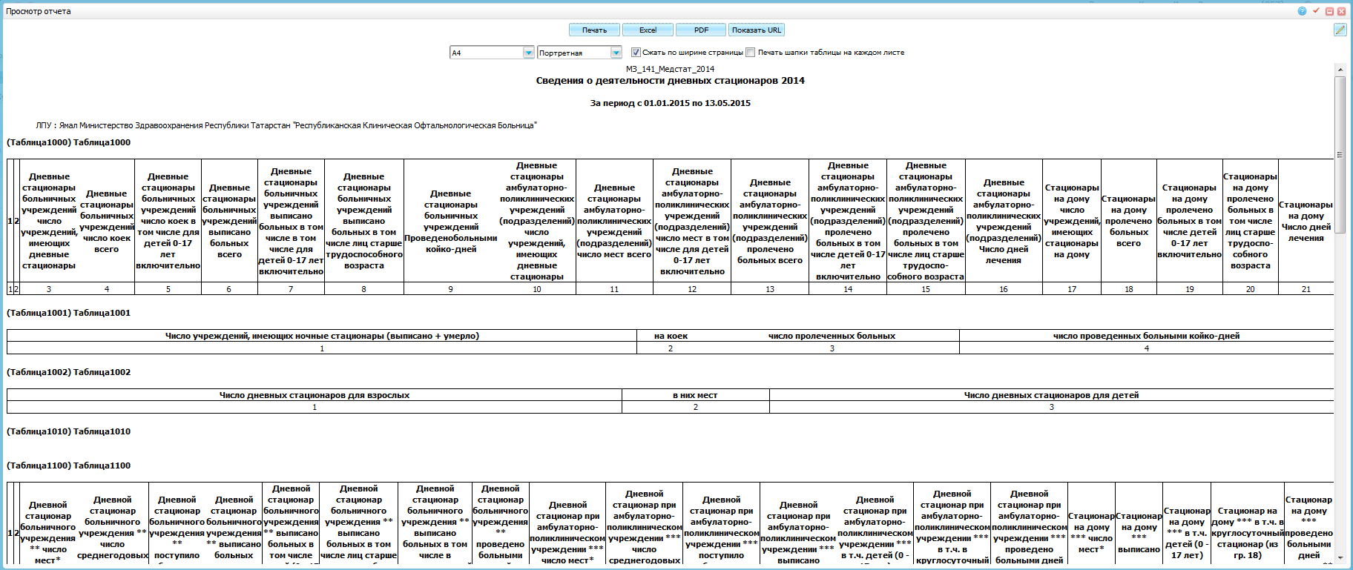
Рисунок 44– Окно «Просмотр отчета»
На последней странице сформированного отчета выводится краткая информация о сотруднике, который составил данный отчет (Рисунок 45). Данная страница является пользовательским отчетом, для правильного вывода информации настройте отчет. Подробнее настройка описывается в документе «Настройка статистических отчетов. Интеграция с Барс.Мониторинг-Здравоохранение».
Рисунок 45 – Информация о сотруднике, составившем отчет
Информация содержится в следующих полях:
- «Должность» – При формировании отчета выводится должность сотрудника, составившего отчет;
- «Ф.И.О» – при формировании отчета выводится фамилия и инициалы сотрудника, который составил отчет;
- «Подпись» – при формировании отчета данное поле остается пустым;
- «Номер контактного телефона» – При формировании отчета указывается номер контактного телефона сотрудника, который составил отчет;
- «E-mail» – при формировании отчета указывается e-mail сотрудника, который составил отчет;
- «Дата составления документа» – при формировании отчета выводится дата составления документа.

Форма 16-ВН «Сведения о причинах временной нетрудоспособности»
Форма «16-ВН Сведения о причинах временной нетрудоспособности» разработана на основании приказа Росстата от 25.12.2014 N 723 «Об утверждении статистического инструментария для организации Министерством Российской Федерации статистического наблюдения в сфере здравоохранения» (далее – Форма 16-ВН).
Данную форму предоставляют:
- юридические лица (медицинские организации) – органу местного самоуправления в сфере здравоохранения. Сроки предоставления: 20 января;
- органы местного самоуправления в сфере здравоохранения – органу исполнительной власти субъекта Российской Федерации в сфере здравоохранения. Сроки предоставления: до 20 февраля;
- органы исполнительной власти субъекта Российской Федерации в сфере здравоохранения – Министерству здравоохранения Российской Федерации. Сроки предоставления: до 5 марта.
Данная форма реализована для медицинских организаций, работающих в МИС, в виде статистического отчета. Код статистического отчета: МЗ_161_Медстат_2016.
Подробнее работа со статистическими отчетами описана в инструкции «Настройка Системы для формирования формы 16-ВН».

Работа отчета
Условия формирования Формы 16-ВН:
- отчет формируется по листкам нетрудоспособности (ЛН) (разделы «D_BJ_BULLETINES», «D_BJ_BULLETIN_CONTENTS»);
- собираются листки нетрудоспособности по всему текущему ЛПУ, включая филиалы, а также закрытые в текущем ЛПУ («D_BJ_BULLETINES.LPU» = «D_LPU.ID» из входного параметра);
- в форму попадают только закрытые ЛН («D_BJ_BULLETINES.CLOSE_WHEN» не пустая);
- учитываются только основные ЛН (без совместительств, испорченных бланков, дубликатов);
- статус ЛН = «Выдан» «D_BJ_BULLETINES. BULL_STATE» = «0» (не включаются испорченные, похищенные, утерянные, пропавшие);
- ЛН выдан по основному месту работы («D_BJ_BULLETIN_CONTENTS.HID» пустой);
- ЛН, у которых проставлен заключительный диагноз («D_BJ_BULLETIN_CONTENTS.DIAGNOSIS_FINAL»);
- в отчет не попадают ЛН, закрытые с результатом (поле «Иное») с кодами: «31» – «продолжает болеть», «7» – «продолжает болеть», «37» – «долечивание»;
- возраст контрагента, кому был выдан ЛН («D_BJ_BULLETIN_CONTENTS.AGENT»), высчитывается на дату открытия ЛН («D_BJ_BULLETINES. CLOSE_WHEN»). При наличии у ЛН продолжений – на дату открытия основного ЛН;
- возраст контрагента должен быть больше 14 лет;
- в случае, когда у ЛН имеются продолжения, всю цепочку ЛН следует считать за 1 случай, независимо от того, совпадают ли в них причины нетрудоспособности и диагнозы или нет. В отчете такие случаи учитываются по причине нетрудоспособности в основном ЛН и заключительному диагнозу, указанному в последнем продолжении ЛН;
- если контрагенты, кому выдан ЛН, меняются в течение случая заболевания (например, при попеременном уходе родителей за ребенком), то в отчете учитывается контрагент из основного ЛН;
- если ЛН связан с ИБ, то отделение определяется по последнему отделению, где лежал пациент;
- если ЛН не связан с ИБ, то сведения собираются по врачу (в том числе отделение, к которому относится сотрудник).
- если основной ЛН связан с ИБ, а ЛН-продолжение не связан с ИБ (и наоборот), то отделение определяется по последнему продолжению ЛН.
Условия формирования строк и столбцов представлены в таблицах ниже (Таблица 81, Таблица 82).
Таблица 81 – Условия формирования строк таблицы 1000
Код строки | Название строки | Информационная нагрузка | Алгоритм расчета
01-49,52 | Диагноз, пол | ЛН со всеми причинами трудоспособности, кроме «Карантин», «Отпуск по беременности и родам», «Долечивание в санатории», «Уход за больным» | ЛН со всеми причинами кроме:  - 03 «Карантин»,  - 05 «Отпуск по беременности и родам»,  - 08 «Долечивание в санатории»,  - 09 «Уход за больным».  («D_BJ_BULLETIN_CONTENTS. DISABILITY_TYPE» -> «D_DISABILITY_TYPES. DT_CODE»)  Группировка ЛН по заключительному диагнозу («D_BJ_BULLETIN_CONTENTS. DIAGNOSIS_FINAL») и по полу контрагента, кому был выдан ЛН «D_BJ_BULLETIN_CONTENTS.AGENT»
50,51 | Всего по заболеваниям | Все ЛН из строк 01-49 | 1000::50 =  1000::01+1000::05+1000::09+1000::11+1000::15+1000::17+1000::19+1000::21+1000::23+1000::29+1000::37+1000::39+1000::41+1000::43+1000::46+1000::48  1000::51 = 1000::02+1000::06+1000::10+1000::12+1000::16+1000::18+1000::20+1000::22+1000::24+1000::30+1000::38+1000::40+1000::42+1000::44+1000::45+1000::47+1000::49
53,54 | Уход за больным | ЛН с причиной нетрудоспособности «Уход за больным» | ЛН с причиной нетрудоспособности = 09 (уход за больным)
55,56 | отпуск в связи с санаторно-курортным лечением (без туберкулеза и долечивания инфаркта миокарда | ЛН с причиной нетрудоспособности «Долечивание в санатории» | ЛН с причиной нетрудоспособности = 08 (Долечивание в санатории)
57,58 | освобождение от работы в связи с карантином и бактерионосительством | ЛН с причиной нетрудоспособности «Карантин» | ЛН с причиной нетрудоспособности = 03 (Карантин)
59,60 | Итого по всем причинам | ЛН из строк 50,53,55,57 и 51,54,56,58 | 1000::59 = 1000::50+1000::53+1000::55+1000::57  1000::60 = 1000::51+1000::54+1000::56+1000::58
61 | Отпуск по беременности и родам | ЛН с причиной нетрудоспособности «Дородовой или послеродовой отпуск» | ЛН с причиной нетрудоспособности = 05 (дородовой или послеродовой отпуск)
Таблица 82 – Условия формирования столбцов таблицы 1000
Код столбца | Название столбца | Информационная нагрузка | Алгоритм расчета
3 | Шифр по МКБ Х пересмотра | Код диагноза соответствующей строки
5 | Число дней временной нетрудоспособности | Количество дней временной нетрудоспособности | Число дней временной нетрудоспособности рассчитывается по формуле: (Дата первого открытия – Дата последнего закрытия + 1 день), (даже если дата первого открытия не входит в отчетный период). «D_BJ_BULL_CONT_EXTS.DATE_FROM – D_BJ_BULL_CONT_EXTS. DATE_TO + 1»  Учитываются продолжения ЛН, дни в ЛН другого ЛПУ
6 | Число случаев временной нетрудоспособности | Число закрытых ЛН | Количество закрытых ЛН. Не суммируются ЛН, являющиеся продолжением основного («D_BJ_BULLETIN_CONTENTS. MAIN_BULL is null»). Т.е. если есть 2 ЛН:  - 1 с пустым полем «Основной бланк (для продолжающих)» («MAIN_BULL») – начало ЛН;  - 2 с заполненным полем «Основной бланк (для продолжающих)» («MAIN_BULL») – продолжение ЛН,  то они считаются как 1 случай.  Продолжений может быть много, больше 2. Все они считаются за 1 случай.  Общее число случаев рассчитывается как сумма значений в графах 7-16
7-16 | В том числе по возрастам (лет) | Число закрытых ЛН | Число случаев нетрудоспособности, т.е. количество закрытых ЛН из графы 6, сгруппированных по возрасту контрагента, кому был выдан ЛН «D_BJ_BULLETIN_CONTENTS.AGENT»

Формирование отчета
Для формирования отчета перейдите в пункт главного меню «Отчеты/Статистические отчеты/Формирование отчетов». В открывшемся окне найдите отчет «16-ВН. Сведения о причинах временной нетрудоспособности» (код «МЗ_161_Медстат_2016») и выберите пункт контекстного меню «Сформировать» (Рисунок 46).
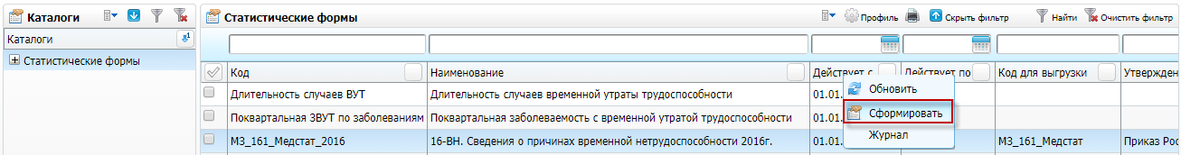
Рисунок 46 – – Окно «Статистические формы»
Откроется окно «Просмотр статистической формы» (Рисунок 47).
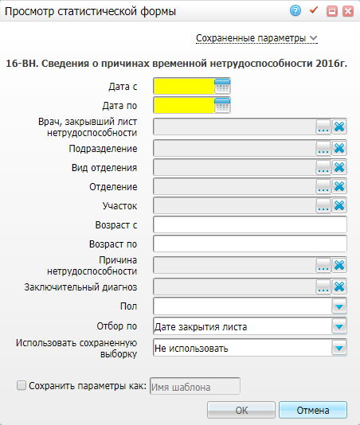
Рисунок 47– Окно «Просмотр статистической формы»
Заполните следующие поля:
- «Дата с», Дата по» – укажите диапазон по дате с помощью календаря или вручную;
Примечание – Укажите дату в зависимости от значения поля «Отбор по». При выборе значения «По дате закрытия листа» ЛН фильтруются по дате закрытия. При наличии у ЛН продолжений – фильтр по дате закрытия последнего продолжения ЛН в цепочке. При выборе «по дате открытия листа в нашем ЛПУ» отбираются только ЛН, выданные нашим ЛПУ, фильтруются по дате открытия ЛН.
- «Врач, закрывший лист нетрудоспособности» – укажите врача, который закрыл ЛН. Для этого нажмите кнопку . Откроется окно «Сотрудники», где отметьте «флажком» нужные значения и нажмите кнопку «OK», или выберите значение двойным нажатием мыши. Чтобы очистить поле, нажмите кнопку ;
Примечание – Условия фильтрации по подразделению, виду отделения, отделению и кабинету:
- если ЛН связан с ИБ, то сведения берутся из ИБ:
- «Отделение» – последнее отделение, где лежал пациент;
- «Вид отделения» – см. по отделению;
- «Подразделение» – подразделение отделения, где лежал пациент.
- если ЛН не связан с ИБ, то сведения берутся по врачу:
- «Отделение» – отделение, к которому привязан сотрудник;
- «Вид отделения» – см. по отделению;
- «Подразделение» – подразделение отделения.
- «Подразделение» – укажите подразделения, по которым следует сформировать отчет. Для этого нажмите кнопку . Откроется окно «Подразделения ЛПУ», где отметьте «флажком» нужные значения и нажмите кнопку «OK», или выберите значение двойным нажатием мыши. Чтобы очистить поле, нажмите кнопку ;
- «Вид отделения» – укажите виды отделений, по которым следует сформировать отчет. Для этого нажмите кнопку . Откроется окно «Виды отделений», где отметьте «флажком» нужные значения и нажмите кнопку «OK», или выберите значение двойным нажатием мыши. Чтобы очистить поле, нажмите кнопку ;
- «Отделение» – укажите отделения, по которым следует сформировать отчет. Для этого нажмите кнопку . Откроется окно «Отделения», где отметьте «флажком» нужные значения и нажмите кнопку «OK», или выберите значение двойным нажатием мыши. Чтобы очистить поле, нажмите кнопку ;
- «Участок» – выберите участки пациентов (действующие на дату закрытия ЛН записи с выбранным участком), по которым следует сформировать отчет. Для этого нажмите кнопку . Откроется окно «Участки», где отметьте «флажком» нужные значения и нажмите кнопку «OK», или выберите значение двойным нажатием мыши. Чтобы очистить поле, нажмите кнопку ;
- «Возраст с», «Возраст по» – введите вручную возрастной диапазон контрагентов, кому был выдан ЛН, по возрасту, включая заданные границы;
- «Причина нетрудоспособности» – выберите причины нетрудоспособности, по которым следует сформировать отчет. Для этого нажмите кнопку . Откроется окно «Виды временной нетрудоспособности», где отметьте «флажком» нужные значения и нажмите кнопку «OK», или выберите значение двойным нажатием мыши. Чтобы очистить поле, нажмите кнопку ;
- «Заключительный диагноз» – выберите заключительные диагнозы, по которым следует сформировать отчет. Для этого нажмите кнопку . Откроется окно «Справочник МКБ-10», где отметьте «флажком» нужные значения и нажмите кнопку «OK», или выберите значение двойным нажатием мыши. Чтобы очистить поле, нажмите кнопку ;
- «Пол» – выберите пол контрагентов, кому был выдан ЛН, из выпадающего списка с помощью кнопки ;
- «Отбор по» – выберите значение, по которому необходимо произвести отбор данных, из выпадающего списка с помощью кнопки ;
- «Использовать сохраненную выборку» – выберите значение из выпадающего списка с помощью кнопки ;
- «Сохранить параметры как» – установите «флажок», если необходимо сохранить введенные параметры, и введите название данного шаблона. После сохранения данных можно будет выбрать данный шаблон в верхнем поле «Сохраненные параметры» из выпадающего списка с помощью кнопки .
После заполнения полей нажмите кнопку «OK».

Просмотр отчета
Чтобы просмотреть сформированный отчет, выберите пункт главного меню «Отчеты/Статистические отчеты/Журнал отчетов». В открывшемся окне «Журнал отчетов» найдите отчет «16-ВН. Сведения о причинах временной нетрудоспособности 2016г.» (код «МЗ_161_Медстат_2016») и выберите пункт контекстного меню «Печать» или нажмите на ссылку со статусом отчета «Готов» (Рисунок 48).
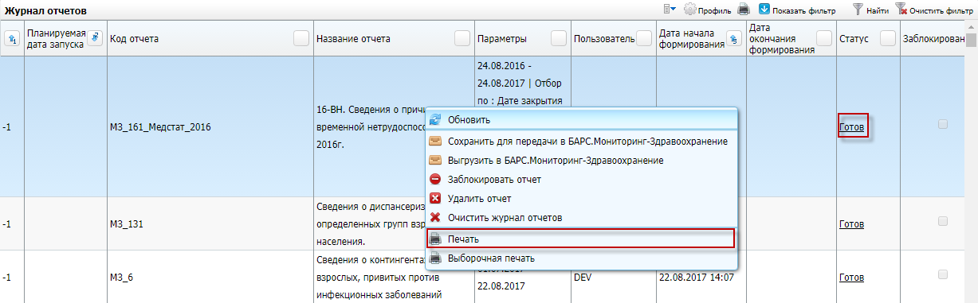
Рисунок 48– Окно «Журнал отчетов»
Откроется окно просмотра отчета «16-ВН. Сведения о причинах временной нетрудоспособности 2014г.» (Рисунок 49).
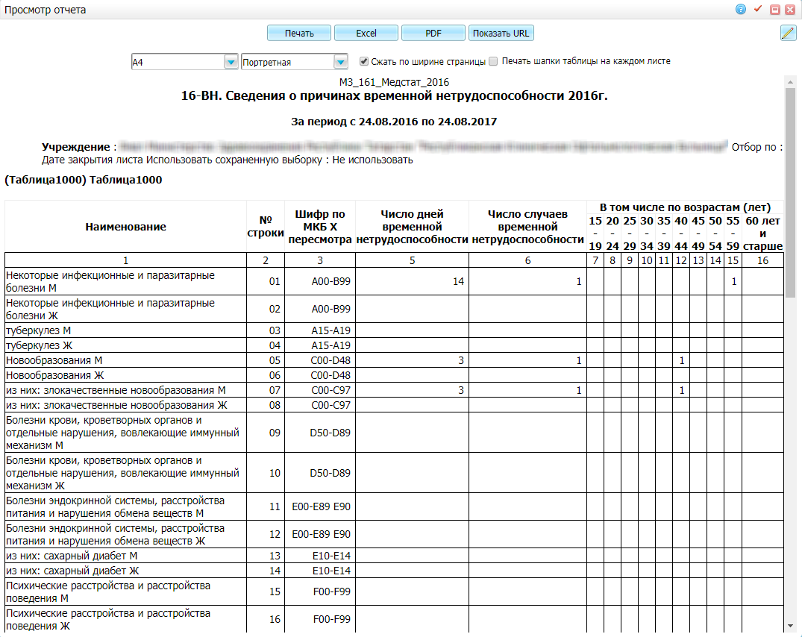
Рисунок 49– Окно «Просмотр отчета»

Форма 30 раздел 1 «Работа медицинской организации»

Региональные сосудистые центры, первичные сосудистые центры

Таблица 1008
Код статистической формы: «МЗ_30_Образец_РФ_Медстат_Раздел_I_5».
Название статистической формы: «Форма № 30. РАЗДЕЛ I. РАБОТА МЕДИЦИНСКОЙ ОРГАНИЗАЦИИ 5. Региональные сосудистые центры, первичные сосудистые центры».
Настройки данной статистической формы описаны в инструкции «Настройка системы для формирования статистической формы 30».

Условия формирования таблицы 1008
Таблица собирается по отделениям круглосуточного стационара с типом «Региональный сосудистый центр/Первичное сосудистое отделение» в дополнительном свойстве, статистическим картам пациентов, выписанных из отделений стационара с указанным выше типом, а также, если на отделении указан код сосудистого центра.
Условия формирования представлены в таблице ниже (Таблица 83).
Таблица 83 – Условия формирования таблицы 1008
Номер поля | Название поля | Информационная нагрузка | Алгоритм расчета
Столбцы
1 |  | Поле зарезервировано, вывод наименования строк отчета | Вывод наименования строк отчета
2 | № стр. | Поле зарезервировано, вывод номера строк отчета | Вывод номера строк отчета
3 | Число | Общее количество по каждой строке | Общее количество по каждой строке
Строки
1 | Региональные сосудистые центры | Количество подразделений или отделений, в дополнительном свойстве которых установлено значение «Региональный сосудистый центр» | Сумма подразделений или отделений, в дополнительном свойстве которых установлено значение «Региональный сосудистый центр»
1.1 | В них коек | Количество коек с признаком «Нормативная», действующим на конец периода сбора отчёта | Из строки 1: количество коек с признаком «Нормативная», действующим на конец периода сбора отчёта
1.2 | Поступило пациентов | Количество ИБ и статистических карт (в которых нет ссылки на ИБ), в которых есть отделение со значением «Региональный сосудистый центр» в дополнительном свойстве, и у которых дата поступления/перевода в данное отделение входит в период отчета | Сумма ИБ и статистических карт (в которых нет ссылки на ИБ), в которых есть отделение со значением «Региональный сосудистый центр» в дополнительном свойстве, и у которых дата поступления/перевода в данное отделение входит в период отчета. Выбирается первое из отделений с дополнительным свойством по дате поступления
1.2.1 | Из них умерло | Поступившие с результатом госпитализации «Умер» | Из общего количества поступивших из строки 1.2 с результатом госпитализации «Умер»
1.2.1.1 | В том числе в первые 24 часа после поступления | ИБ и статистические карты, для которых дата/время смерти пациента менее 24 часов с момента поступления в отделение | Из строки 1.2.1 выбираются ИБ и статистические карты, для которых дата/время смерти пациента менее 24 часов с момента поступления в отделение
1.3 | Проведено пациентами койко-дней | Количество койко-дней | Из строки 1.2 выбираются все цепочки отделений ИБ или статистических карт с дополнительным свойством на отделении, и для таких отделений рассчитывается количество койко-дней по формуле: день поступления в отделение с минимальной датой поступления в отделение – день выписки из отделения с максимальной датой выписки из отделения (минимум 1 день)
2 | Первичные сосудистые отделения | Количество подразделений или отделений, в дополнительном свойстве которых установлено значение «Региональный сосудистый центр» с кодом значения «Первичное сосудистое отделение (острые нарушения кровообращения головного мозга)» | Сумма подразделений или отделений, в дополнительном свойстве которых установлено значение «Региональный сосудистый центр» с кодом значения «Первичное сосудистое отделение (острые нарушения кровообращения головного мозга)»
2.1 | В них коек | Количество коек с признаком «Нормативная», действующим на конец периода сбора отчёта | Из подразделений и отделений строки 2 выбирается количество коек с признаком «нормативная», действующим на конец периода сбора отчёта
2.2 | Поступило пациентов | Общее количество ИБ статистических карт (у которых нет ссылки на ИБ), в которых есть отделение со значением из строки 2 в дополнительном свойстве, и у которых дата поступления/перевода в данное отделение входит в период отчета | Сумма ИБ статистических карт (у которых нет ссылки на ИБ), в которых есть отделение со значением из строки 2 в дополнительном свойстве, и у которых дата поступления/перевода в данное отделение входит в период отчета. Выбирается первое из отделений с дополнительным свойством по дате поступления
2.2.1 | Из них умерло | Поступившие с результатом госпитализации «Умер» | Из общего количества поступивших из строки 2.2 выбираются поступившие с результатом госпитализации «Умер»
2.2.1.1 | В том числе в первые 24 часа после поступления | ИБ и статистические карты, для которых дата/время смерти пациента менее 24 часов с момента поступления в отделение | Из строки 2.2.1 выбираются ИБ и статистические карты, для которых дата/время смерти пациента менее 24 часов с момента поступления в отделение
2.3 | Проведено пациентами койко-дней | Количество койко-дней | Из строки 2.2 выбираются все цепочки отделений ИБ или статистических карт с дополнительным свойством на отделении, и для таких отделений рассчитывается количество койко-дней по формуле: день поступления в отделение с минимальной датой поступления в отделение – день выписки из отделения с максимальной датой выписки из отделения (минимум 1 день)

Формирование отчета
Для формирования отчета перейдите в пункт главного меню «Отчеты/Статистические отчеты/Формирование отчетов». В открывшемся окне найдите отчет «Форма № 30. РАЗДЕЛ I. РАБОТА МЕДИЦИНСКОЙ ОРГАНИЗАЦИИ 5. Региональные сосудистые центры, первичные сосудистые центры» (код «МЗ_30_Образец_РФ_Медстат_Раздел_I_5») и выберите пункт контекстного меню «Сформировать» (Рисунок 50).
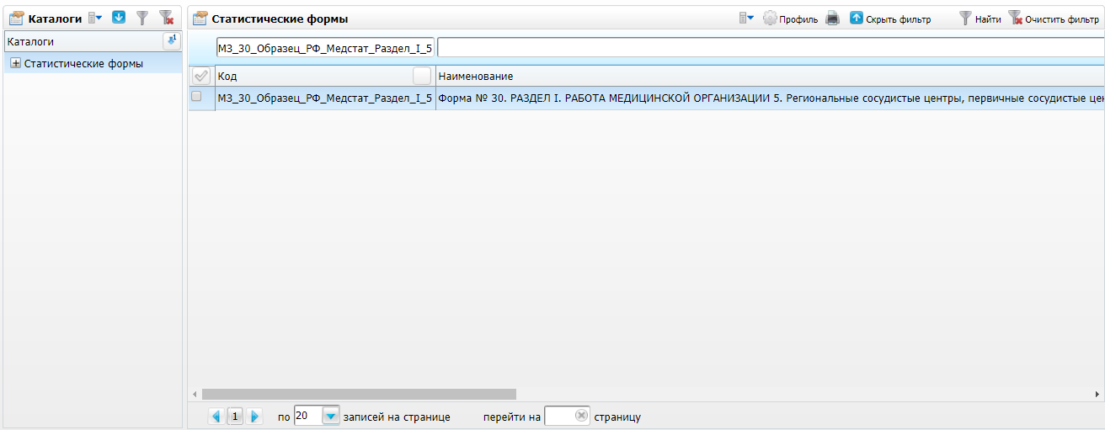
Рисунок 50– Окно «Статистические формы»
Откроется окно «Просмотр статистической формы», в котором введите параметры отчета (Рисунок 51).
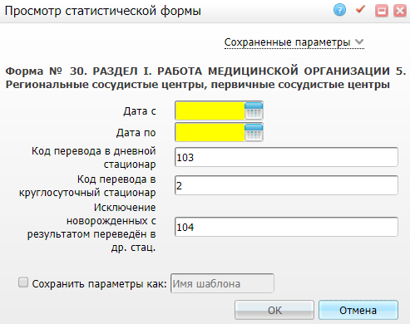
Рисунок 51– Окно «Просмотр статистической формы»
Заполните поля:
- «Дата с», «Дата по» – укажите дату прикрепления пациентов к ЛПУ с помощью календаря или вручную. Укажите в обоих полях одну и ту же дату, т.к. нельзя вычислить численность прикрепленного населения за период, только на определенную дату;
- «Код перевода в дневной стационар» – введите значение вручную;
- «Код перевода в круглосуточный стационар» – введите значение вручную;
- «Исключение новорожденных с результатом переведён в др. стац.» – введите значение вручную;
- «Сохранить параметры как» – установите «флажок», если необходимо сохранить введенные параметры, и введите название данного шаблона. После сохранения данных можно будет выбирать данный шаблон в верхнем поле «Сохраненные параметры» из выпадающего списка с помощью кнопки .
После заполнения полей нажмите кнопку «OK».

Просмотр отчета
Чтобы просмотреть сформированный отчет, выберите пункт главного меню «Отчеты/Статистические отчеты/Журнал отчетов». В открывшемся окне найдите отчет «Форма № 30. РАЗДЕЛ I. РАБОТА МЕДИЦИНСКОЙ ОРГАНИЗАЦИИ 5. Региональные сосудистые центры, первичные сосудистые центры» (код «МЗ_30_Образец_РФ_Медстат_Раздел_I_5») и выберите пункт контекстного меню «Печать» или нажмите на ссылку со статусом отчета «Готов» (Рисунок 52).
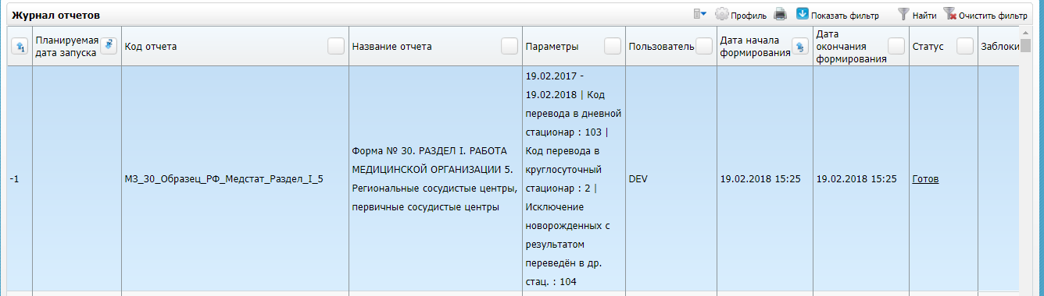
Рисунок 52– Окно «Журнал отчетов»
Откроется окно просмотра отчета (Рисунок 53).
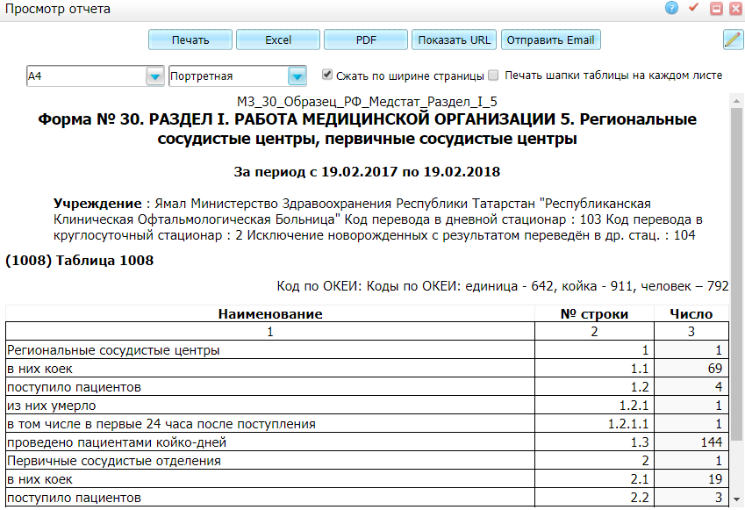
Рисунок 53– Окно «Просмотр отчета»

Численность обслуживаемого прикрепленного населения

Таблица 1050
Код статистической формы: «МЗ_30_Табл1050».
Название статистической формы: «Численность обслуживаемого прикрепленного населения».
Настройки данной статистической формы описаны в инструкции «Настройка системы для формирования статистической формы 30».

Условия формирования таблицы 1050
В таблице 1050 содержатся данные о численности прикрепленного к медицинской организации населения, определенного нормативными актами вышестоящего органа исполнительной власти в сфере здравоохранения.
Условия формирования представлены в таблице ниже (Таблица 84).
Таблица 84 – Условия формирования таблицы 1050
Номер поля | Название поля | Информационная нагрузка | Алгоритм расчета
1 | Всего (чел) | Общая численность населения, прикрепленного к ЛПУ | Общая численность населения, прикрепленного к ЛПУ
2 | в том числе: детей 0-17 лет включительно | Численность населения, прикрепленного к ЛПУ, в возрасте от 0 до 17 лет включительно | Численность населения, прикрепленного к ЛПУ, в возрасте от 0 до 17 лет включительно
3 | из них детей до 1 года | Численность населения, прикрепленного к ЛПУ, в возрасте от 0 до 1 года | Численность населения, прикрепленного к ЛПУ, в возрасте от 0 до 1 года
4 | население трудоспособного возраста | Численность населения, прикрепленного к ЛПУ, находящегося в трудоспособном возрасте | Численность населения, прикрепленного к ЛПУ, находящегося в трудоспособном возрасте (женщины 18-54 года, мужчины 18-59 лет)
5 | население старше трудоспособного возраста | Численность населения, прикрепленного к ЛПУ, старше трудоспособного возраста | Численность населения, прикрепленного к ЛПУ, старше трудоспособного возраста (женщины 55 лет и старше, мужчины 60 лет и старше)
6 | Сельское население (из строки 1) | Численность сельского населения, прикрепленного к ЛПУ | Численность населения, прикрепленного к данному ЛПУ, у которых в персональной медицинской карте на вкладке «Адреса» нет «флажка» «Городской житель»

Формирование отчета
Для формирования отчета перейдите в пункт главного меню «Отчеты/Статистические отчеты/Формирование отчетов». В открывшемся окне найдите отчет «Численность обслуживаемого прикрепленного населения» (код «МЗ_30_Табл1050») и выберите пункт контекстного меню «Сформировать» (Рисунок 54).
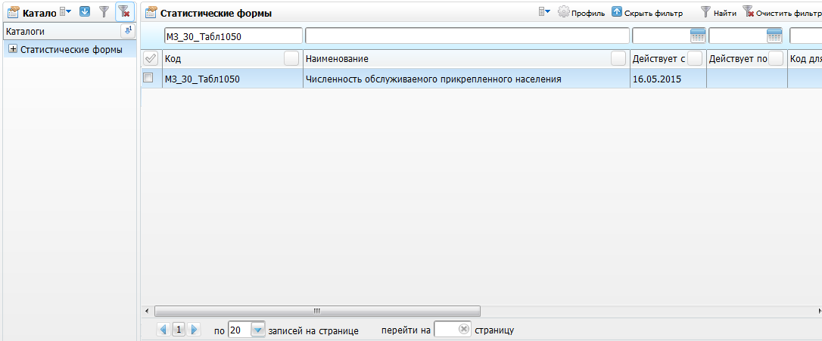
Рисунок 54– Окно «Статистические формы»
Откроется окно «Просмотр статистической формы», в котором введите параметры отчета (Рисунок 55).
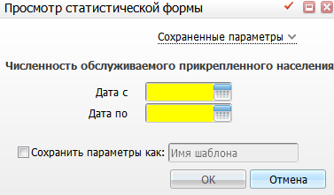
Рисунок 55– Окно «Просмотр статистической формы»
Заполните поля:
- «Дата с», «Дата по» – укажите дату прикрепления пациентов к ЛПУ с помощью календаря или вручную. Укажите в обоих полях одну и ту же дату, т.к. нельзя вычислить численность прикрепленного населения за период, только на определенную дату;
- «Сохранить параметры как» – установите «флажок», если необходимо сохранить введенные параметры, и введите название данного шаблона. После сохранения данных можно будет выбирать данный шаблон в верхнем поле «Сохраненные параметры» из выпадающего списка с помощью кнопки .
После заполнения полей нажмите кнопку «OK».

Просмотр отчета
Чтобы просмотреть сформированный отчет, выберите пункт главного меню «Отчеты/Статистические отчеты/Журнал отчетов». В открывшемся окне найдите отчет «Численность обслуживаемого прикрепленного населения» (код «МЗ_30_Табл1050») и выберите пункт контекстного меню «Печать» или нажмите на ссылку со статусом отчета «Готов» (Рисунок 56).
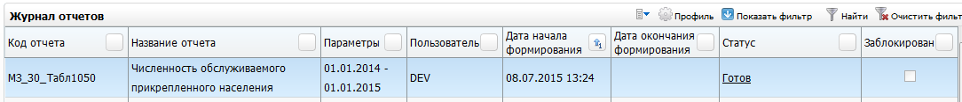
Рисунок 56– Окно «Журнал отчетов»
Откроется окно просмотра отчета «Численность обслуживаемого прикрепленного населения» (Рисунок 57).
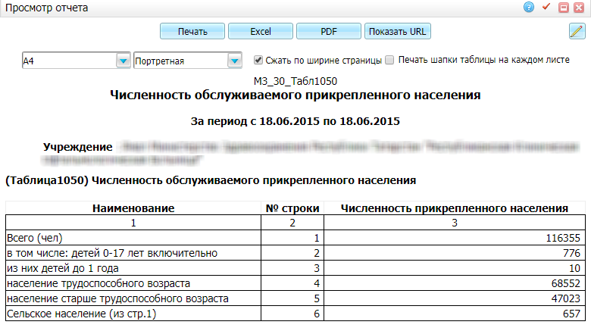
Рисунок 57– Окно «Просмотр отчета»

Санаторно-курортное лечение по всем профилям

Таблица 1090
Код статистической формы: «МЗ_30_Табл1090».
Название статистической формы: «Санаторно-курортное лечение по всем профилям».
Настройки данной статистической формы описаны в инструкции «Настройка системы для формирования статистической формы 30».

Условия формирования таблицы 1090
В таблице 1090 содержатся сведения о пациентах, направленных на санаторно-курортное лечение и прошедших санаторно-курортное лечение. Таблица формируется по пациентам, которым в период формирования отчета, оказаны услуги: «10013 Санаторно-курортная карта», «10015 Справка для получения путевки на санаторно-курортное лечение» или «10016 Направление в санаторий для больных туберкулезом» и «10020 Возврат обратного талона санаторно-курортной карты».
Условия формирования представлены в таблице ниже (Таблица 85).
Таблица 85 – Условия формирования таблицы 1090
Номер поля | Название поля | Информационная нагрузка | Алгоритм расчета
1 | направлено на санаторно-курортное лечение, человек, всего | Количество человек, направленных на санаторно-курортное лечение в течение отчетного периода в медицинской организации | Количество человек, направленных на санаторно-курортное лечение в течение отчетного периода в медицинской организации, независимо от того, пройдено было лечение в отчетном периоде или нет
2 | из них: дети 0-17 лет | Количество пациентов в возрасте от 0 до 17 лет включительно, направленных на санаторно-курортное лечение | Из строки 1 количество пациентов в возрасте от 0 до 17 лет включительно, направленных на санаторно-курортное лечение
3 | получили санаторно-курортное лечение, человек, всего | Количество пациентов, которые прошли санаторно-курортное лечение в отчетном периоде | Из числа пациентов, направленных медицинской организацией на санаторно-курортное лечение, количество пациентов, которые прошли санаторно-курортное лечение в отчетном периоде
4 | из них: дети 0-17 лет | Количество пациентов в возрасте от 0 до 17 лет включительно, которые прошли санаторно-курортное лечение в отчетном периоде | Из строки 3, количество пациентов в возрасте от 0 до 17 лет включительно, которые прошли санаторно-курортное лечение в отчетном периоде

Формирование отчета
Для формирования отчета перейдите в пункт главного меню «Отчеты/Статистические отчеты/Формирование отчетов». В открывшемся окне найдите отчет «Санаторно-курортное лечение по всем профилям» (код «МЗ_30_Табл1090») и выберите пункт контекстного меню «Сформировать» (Рисунок 58).
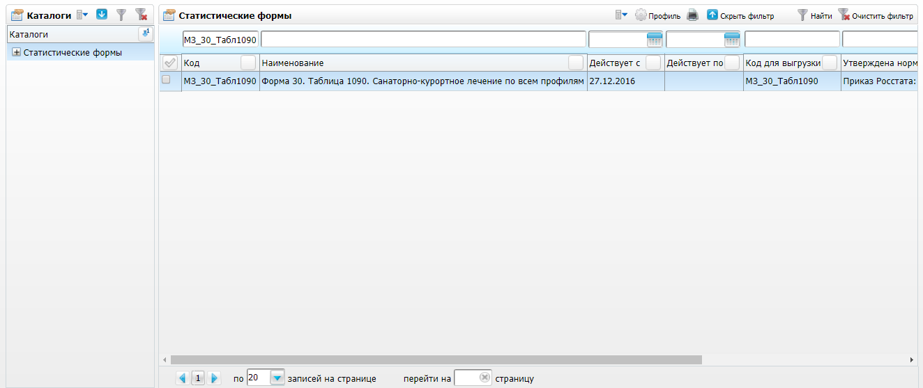
Рисунок 58– Окно «Статистические формы»
Откроется окно «Просмотр статистической формы», в котором введите параметры отчета (Рисунок 59).
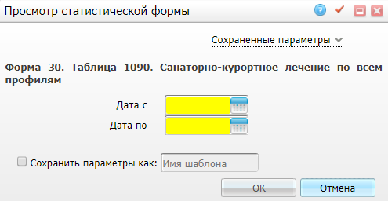
Рисунок 59– Окно «Просмотр статистической формы»
Заполните поля:
- «Дата с», «Дата по» – укажите период, в котором пациенты были направлены на санаторно-курортное лечение или прошли санаторно-курортное лечение;
- «Сохранить параметры как» – установите «флажок», если необходимо сохранить введенные параметры, и введите название данного шаблона. После сохранения данных можно будет выбирать данный шаблон в верхнем поле «Сохраненные параметры» из выпадающего списка с помощью кнопки .
После заполнения полей нажмите кнопку «OK».

Просмотр отчета
Чтобы просмотреть сформированный отчет, выберите пункт главного меню «Отчеты/Статистические отчеты/Журнал отчетов». В открывшемся окне найдите отчет «Санаторно-курортное лечение по всем профилям» (код «МЗ_30_Табл1090») и выберите пункт контекстного меню «Печать» или нажмите на ссылку со статусом отчета «Готов» (Рисунок 60).
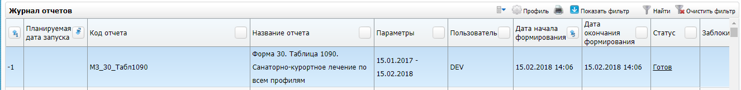
Рисунок 60– Окно «Журнал отчетов»
Откроется окно просмотра отчета «Санаторно-курортное лечение по всем профилям (Рисунок 61).
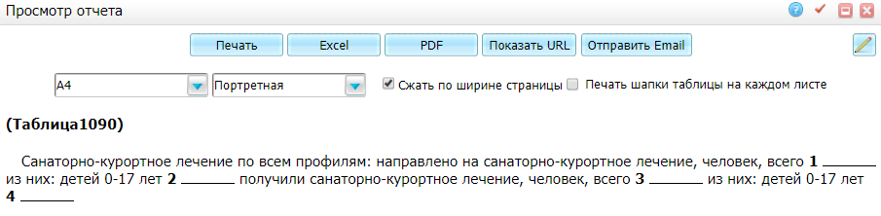
Рисунок 61– Окно «Просмотр отчета»

Форма 30 раздел 3 «Деятельность медицинской организации по оказанию медицинской помощи в амбулаторных условиях»

Работа врачей медицинской организации в амбулаторных условиях

Таблица 2100
Код статистической формы: «РФ_30_Таб.2100».
Название статистической формы: «РФ30_Таблица2100» Деятельность поликлиники (амбулатории). Диспансера. Консультации».
Настройки данной статистической формы описаны в инструкции «Настройка системы для формирования статистической формы 30».

Условия формирования таблицы 2100
Сотрудник, оказавший услугу (посещение) работает в должности врача (в федеральном справочнике должностей родитель его должности: должность с кодом 10232 (должности руководителей) или 10237 (должности специалистов с высшим профессиональным (медицинским) образованием (врачи)) (в федеральном справочнике несколько уровней иерархии выше и ниже указанного).
Значения в колонках считаются из ТАП.
Посещения оказал врач.
Условия формирования представлены в таблице ниже (Таблица 86).
Таблица 86 – Условия формирования таблицы 2100
Номер поля | Название поля | Информационная нагрузка | Алгоритм расчета
Строки
3 | Число посещений: врачей, включая профилактические – всего | Число посещений | Определяется количество посещений, у которых на визите на вкладке «Основное» заполнено поле «Место приема» = «на приеме в АПУ».  На визите на вкладке «Основное» заполнено поле «Цель посещения» = цель посещения с типом «Профилактическое»
4 | Число посещений: из них: сельскими жителями | Число посещений | Определяется количество посещений, у которых на визите на вкладке «Основное» заполнено поле «Место приема» = «на приеме в АПУ».  На визите на вкладке «Основное» заполнено поле «Цель посещения» = цель посещения с типом «Профилактическое».  В карте пациента в адресе регистрации снят «флажок» «Городской»
5 | Число посещений: из них: детьми 0-17 лет | Число посещений | Определяется количество посещений, у которых на визите на вкладке «Основное» заполнено поле «Место приема» = «на приеме в АПУ».  На визите на вкладке «Основное» заполнено поле «Цель посещения» = цель посещения с типом «Профилактическое».  Возраст пациента на дату посещения не старше 17 лет
6 | Из общего числа посещений (из графа3) сделано по поводу заболеваний: взрослыми 18 лет и старше | Число посещений | Определяется количество посещений, у которых на визите на вкладке «Основное» заполнено поле «Место приема» = «на приеме в АПУ».  На визите на вкладке «Основное» заполнено поле «Цель посещения» = «по поводу заболевания».  Возраст пациента на дату посещения старше 17 лет
7 | Из общего числа посещений (из графа3) сделано по поводу заболеваний: детьми 0-17 лет | Число посещений | Определяется количество посещений, у которых на визите на вкладке «Основное» заполнено поле «Место приема» = «на приеме в АПУ».  На визите на вкладке «Основное» заполнено поле «Цель посещения» = «по поводу заболевания».  Возраст пациента не старше 17 лет
8 | Число посещений врачами на дому: всего | Число посещений | Определяется количество посещений, у которых на визите на вкладке «Основное» заполнено поле «Место приема» = «на выезде» / «на дому активно».  В карте пациента в адресе регистрации снят «флажок» «Городской»
9 | Число посещений врачами на дому: из них сельских жителей | Число посещений | Определяется количество посещений, у которых на визите на вкладке «Основное» заполнено поле «Место приема» = «на выезде» / «на дому активно».  В карте пациента в адресе регистрации снят «флажок» «Городской»
10 | Число посещений врачами на дому: из графа8: по поводу заболеваний | Число посещений | Определяется количество посещений, у которых на визите на вкладке «Основное» заполнено поле «Место приема» = «на выезде» / «на дому активно».  В карте пациента в адресе регистрации снят «флажок» «Городской»
11 | Число посещений врачами на дому: из графа8: детей 0-17 лет включительно | Число посещений | Определяется количество посещений, у которых на визите на вкладке «Основное» заполнено поле «Место приема» = «на выезде» / «на дому активно».  Возраст пациента на дату посещения не старше 17 лет
12 | Число посещений врачами на дому: из графа11: по поводу заболеваний | Число посещений | Определяется количество посещений, у которых на визите на вкладке «Основное» заполнено поле «Место приема» = «на выезде» / «на дому активно».  Возраст пациента на дату посещения не старше 17 лет.  На визите на вкладке «Основное» заполнено поле «Цель посещения» = «по поводу заболевания».

Формирование отчета
Для формирования отчета перейдите в пункт главного меню «Отчеты/Статистические отчеты/Формирование отчетов». В открывшемся окне найдите отчет «РФ30_Таблица2100. «Деятельность поликлиники (амбулатории). Диспансера. Консультации.»» (код «РФ_30_Таб.2100») и выберите пункт контекстного меню «Сформировать» (Рисунок 62).
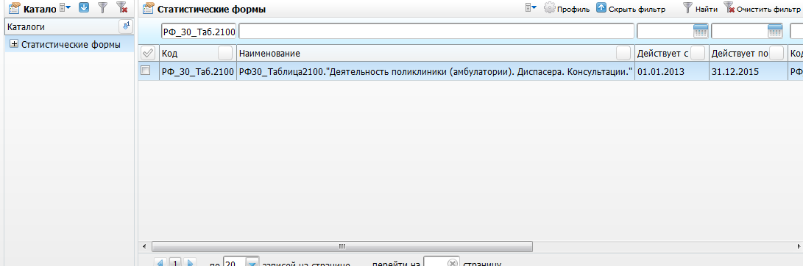
Рисунок 62– Окно «Статистические формы»
Откроется окно «Просмотр статистической формы», в котором введите параметры отчета (Рисунок 63).
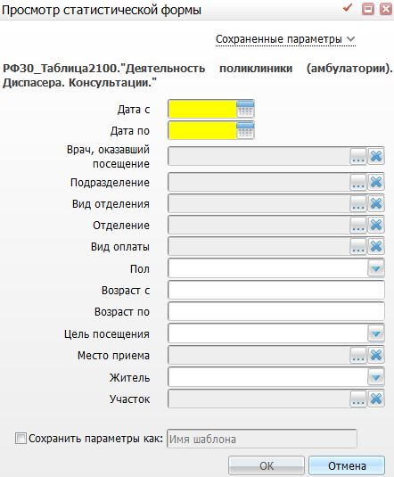
Рисунок 63 – Окно «Просмотр статистической формы»
Введите параметры отчета:
- «Дата с», «Дата по» – укажите диапазон по дате посещения с помощью календаря или вручную;
- «Врач, оказавший посещение» – выберите врачей, оказывавших прием. Для этого нажмите кнопку . Откроется окно «Сотрудники», в котором отметьте «флажком» нужные значения и нажмите кнопку «Ок», или выберите значение двойным нажатием мыши. Чтобы очистить поле, нажмите кнопку ;
- «Подразделение» – выберите подразделения, где была оказана услуга. Для этого нажмите кнопку . Откроется окно «Подразделения ЛПУ», в котором отметьте «флажком» нужные значения и нажмите кнопку «Ок», или выберите значение двойным нажатием мыши. Чтобы очистить поле, нажмите кнопку ;
- «Вид отделения» – выберите отделения, где была оказана услуга. Для этого нажмите кнопку . Откроется окно «Виды отделений», в котором отметьте «флажком» нужные значения и нажмите кнопку «Ок», или выберите значение двойным нажатием мыши. Чтобы очистить поле, нажмите кнопку ;
- «Отделение» – выберите отделения, где была оказана услуга. Для этого нажмите кнопку . Откроется окно «Отделения», в котором отметьте «флажком» нужные значения и нажмите кнопку «Ок», или выберите значение двойным нажатием мыши. Чтобы очистить поле, нажмите кнопку ;
- «Вид оплаты» – выберите виды оплаты, по которым была оказана услуга. Для этого нажмите кнопку . Откроется окно «Виды оплаты», в котором отметьте «флажком» нужные значения и нажмите кнопку «Ок», или выберите значение двойным нажатием мыши. Чтобы очистить поле, нажмите кнопку ;
- «Пол» – выберите пол пациентов из выпадающего списка с помощью кнопки ;
- «Возраст с», «Возраст по» – введите возрастной диапазон пациентов вручную;
- «Цель посещения» – выберите цель посещения пациентов из выпадающего списка с помощью кнопки ;
- «Житель» – выберите признак, по городским или сельским жителям необходимо сформировать отчет, из выпадающего списка с помощью кнопки ;
- «Участок» – выберите участки, к которым прикреплены пациенты. Для этого нажмите кнопку . Откроется окно «Участки», в котором отметьте «флажком» нужные значения и нажмите кнопку «Ок», или выберите значение двойным нажатием мыши. Чтобы очистить поле, нажмите кнопку ;
- «Сохранить параметры как» – установите «флажок», если необходимо сохранить введенные параметры, и введите название данного шаблона. После сохранения данных можно будет выбирать данный шаблон в верхнем поле «Сохраненные параметры» из выпадающего списка с помощью кнопки .
После заполнения полей нажмите кнопку «OK».

Просмотр отчета
Чтобы просмотреть сформированный отчет, выберите пункт главного меню «Отчеты/Статистические отчеты/Журнал отчетов». В открывшемся окне найдите отчет «РФ30_Таблица2100. «Деятельность поликлиники (амбулатории). Диспансера. Консультации.»» (код «РФ_30_Таб.2100») и выберите пункт контекстного меню «Печать» или нажмите на ссылку со статусом отчета «Готов» (Рисунок 64).
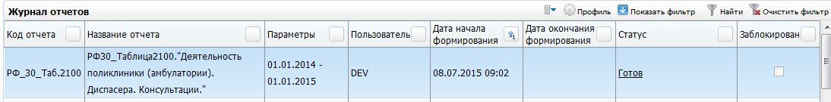
Рисунок 64– Окно «Журнал отчетов»
Откроется окно просмотра отчета «РФ30_Таблица2100. «Деятельность поликлиники (амбулатории). Диспансера. Консультации.»» (Рисунок 65).
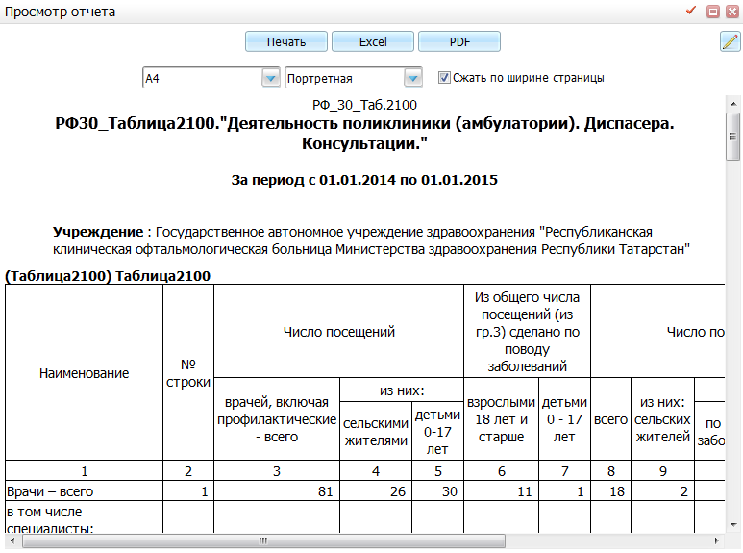
Рисунок 65 – Окно «Просмотр отчета»

Таблица 2101
Код статистической формы: «РФ_30_Табл2101».
Название статистической формы: «РФ.Форма 30. Таблица2101. Посещения к среднему медицинскому персоналу».
Настройки данной статистической формы описаны в инструкции «Настройка системы для формирования статистической формы 30».

Условия формирования таблицы 2101
Сотрудник, оказавший услугу является средним медицинским персоналом (в федеральном справочнике должностей родитель его должности: должность с кодом 10242 (должности специалистов со средним профессиональным (медицинским) образованием (средний медицинский персонал)) (в федеральном справочнике несколько уровней иерархии выше и ниже указанного).
Значения в колонках считаются из ТАП.
Считается только число посещений.
Посещения оказал средний мед персонал.
Условия формирования представлены в таблице ниже (Таблица 87).
Таблица 87 – Условия формирования таблицы 2101
Номер поля | Название поля | Информационная нагрузка |  | Алгоритм расчета
графы
3 | Число |  | Число посещений | Кол-во посещений
строки
1 | Посещения к среднему медицинскому персоналу всего |  | Число посещений | Все посещения, где должность врача, оказавшего услугу связана с соответствующей должностью среднего медицинского персонала федерального справочника, по всем видам оплат
2 | из них: на ФАПах (включая посещения на дому) |  | - | Не рассчитывается
2.1 | из них: на передвижных |  | - | Не рассчитывается
3 | на фельдшерских пунктах |  | - | Не рассчитывается
3.1 | из них: на передвижных |  | - | Не рассчитывается
4 | Из общего числа посещений к среднему медицинскому персоналу (строка1) – посещения по ОМС: всего |  | Число посещений | Все посещения, где должность врача, оказавшего услугу связана с соответствующей должностью среднего медицинского персонала федерального справочника, по виду оплат «ОМС»
5 | из них: на ФАПе |  | - | Не рассчитывается
6 | на фельдшерском пункте |  | - | Не рассчитывается

Формирование отчета
Для формирования отчета перейдите в пункт главного меню «Отчеты/Статистические отчеты/Формирование отчетов». В открывшемся окне найдите отчет «РФ.Форма 30. Таблица2101. Посещения к среднему медицинскому персоналу» (код «РФ_30_Табл2101») и выберите пункт контекстного меню «Сформировать» (Рисунок 66).
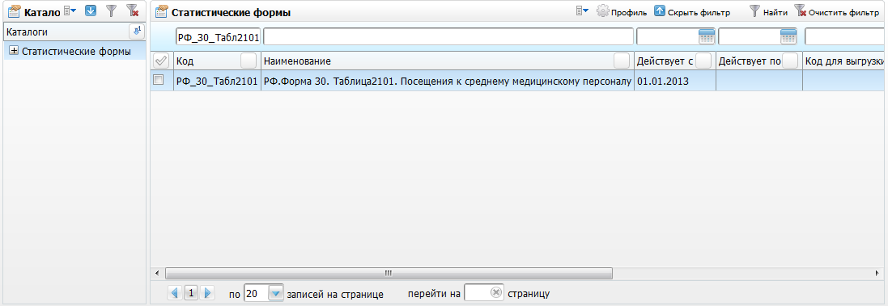
Рисунок 66 – Окно «Статистические формы»
Откроется окно «Просмотр статистической формы», в котором введите параметры отчета (Рисунок 67).
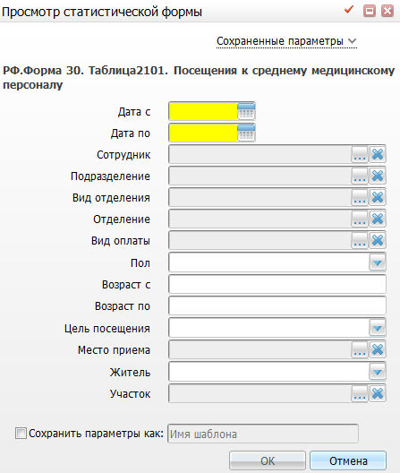
Рисунок 67 – Окно «Просмотр статистической формы»
Введите параметры отчета:
- «Дата с», «Дата по» – укажите диапазон по дате посещения с помощью календаря или вручную;
- «Сотрудник» – выберите сотрудников, оказывавших посещение. Для этого нажмите кнопку . Откроется окно «Сотрудники», в котором отметьте «флажком» нужные значения и нажмите кнопку «Ок», или выберите значение двойным нажатием мыши. Чтобы очистить поле, нажмите кнопку ;
- «Подразделение» – выберите подразделения, где была оказана услуга. Для этого нажмите кнопку . Откроется окно «Подразделения ЛПУ», в котором отметьте «флажком» нужные значения и нажмите кнопку «Ок», или выберите значение двойным нажатием мыши. Чтобы очистить поле, нажмите кнопку ;
- «Вид отделения» – выберите отделения, где была оказана услуга. Для этого нажмите кнопку . Откроется окно «Виды отделений», в котором отметьте «флажком» нужные значения и нажмите кнопку «Ок», или выберите значение двойным нажатием мыши. Чтобы очистить поле, нажмите кнопку ;
- «Отделение» – выберите отделения, где была оказана услуга. Для этого нажмите кнопку . Откроется окно «Отделения», в котором отметьте «флажком» нужные значения и нажмите кнопку «Ок», или выберите значение двойным нажатием мыши. Чтобы очистить поле, нажмите кнопку ;
- «Вид оплаты» – выберите виды оплаты, по которым была оказана услуга. Для этого нажмите кнопку . Откроется окно «Виды оплаты», в котором отметьте «флажком» нужные значения и нажмите кнопку «Ок», или выберите значение двойным нажатием мыши. Чтобы очистить поле, нажмите кнопку ;
- «Пол» – выберите пол пациентов из выпадающего списка с помощью кнопки ;
- «Возраст с», «Возраст по» – введите возрастной диапазон пациентов вручную;
- «Цель посещения» – выберите цель посещения пациентов из выпадающего списка с помощью кнопки ;
- «Место приема» – выберите место приема, где было оказано посещение. Для этого нажмите кнопку . Откроется окно «Места приема», в котором отметьте «флажком» нужные значения и нажмите кнопку «Ок», или выберите значение двойным нажатием мыши. Чтобы очистить поле, нажмите кнопку ;
- «Житель» – выберите признак, по городским или сельским жителям необходимо сформировать отчет, из выпадающего списка с помощью кнопки ;
- «Участок» – выберите участки, к которым прикреплены пациенты. Для этого нажмите кнопку . Откроется окно «Участки», в котором отметьте «флажком» нужные значения и нажмите кнопку «Ок», или выберите значение двойным нажатием мыши. Чтобы очистить поле, нажмите кнопку ;
- «Сохранить параметры как» – установите «флажок», если необходимо сохранить введенные параметры, и введите название данного шаблона. После сохранения данных можно будет выбирать данный шаблон в верхнем поле «Сохраненные параметры» из выпадающего списка с помощью кнопки .
После заполнения полей нажмите кнопку «OK».

Просмотр отчета
Чтобы просмотреть сформированный отчет, выберите пункт главного меню «Отчеты/Статистические отчеты/Журнал отчетов». В открывшемся окне найдите отчет «РФ.Форма 30. Таблица2101. Посещения к среднему медицинскому персоналу» (код «РФ_30_Табл2101») и выберите пункт контекстного меню «Печать» или нажмите на ссылку со статусом отчета «Готов» (Рисунок 68).
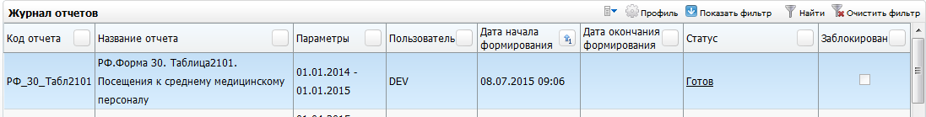
Рисунок 68 – Окно «Журнал отчетов»
Откроется окно просмотра отчета «РФ.Форма 30. Таблица2101. Посещения к среднему медицинскому персоналу» (Рисунок 69).
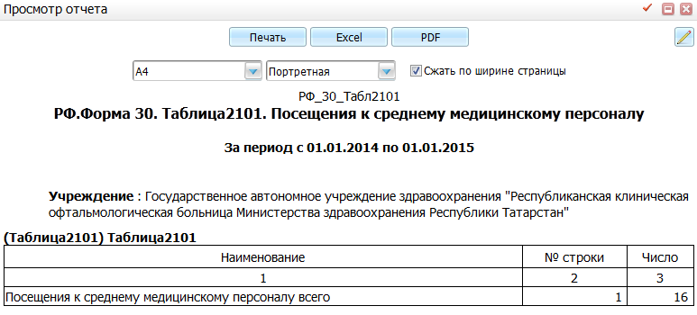
Рисунок 69 – Окно «Просмотр отчета»

Таблица 2102
Код статистической формы: «МЗ_Образец_30_Табл2102».
Название статистической формы: «Посещения врачами пунктов неотложной медицинской помощи на дому (из гр. 9 таблицы 2100)».
Настройки данной статистической формы описаны в инструкции «Настройка системы для формирования статистической формы 30».

Условия формирования таблицы 2102
Отчет собирает информацию об услугах по кабинетам или отделениям, у которых в «Главное меню/Настройки/Отделения и кабинеты» указан тип кабинета/отделения «Неотложная помощь».
Таблица 88 – Условия формирования таблицы 2102
Код (номер) поля | Название поля | Тип поля, длина | Информационная нагрузка | Алгоритм расчета
Графы
1 | Взрослыми (18 лет и старше) | Число | Общее количество визитов, оказанных в кабинетах, у которых в «CABLAB_TYPE» («Тип кабинета») указано значение «1»-«Неотложная помощь», или в отделениях, у которых в «DEPS_TYPES» («Тип отделения») указано значение «10»-«Неотложная помощь».  На визите в поле «Место приёма» «VISITPLACES» должно быть указано значение «3» – «на дому».  Возраст пациентов 18 лет и старше | Необходимо, чтобы в запросе эти значения пользователь мог изменять самостоятельно
2 | Детьми (0-17 лет) | Число | Общее количество визитов, оказанных в кабинетах, у которых в «CABLAB_TYPE» («Тип кабинета») указано значение «1»-«Неотложная помощь», или в отделениях у которых в «DEPS_TYPES» («Тип отделения») указано значение «10»-«Неотложная помощь».  На визите в поле «место приёма» VISITPLACES должно быть указано значение «3» – «на дому».  Возраст пациентов от 0 до 17 лет | Необходимо, чтобы в запросе эти значения пользователь мог изменять самостоятельно

Формирование отчета
Для формирования отчета перейдите в пункт главного меню «Отчеты/Статистические отчеты/Формирование отчетов». В открывшемся окне найдите отчет «Посещения врачами пунктов неотложной медицинской помощи на дому» (код «МЗ_Образец_30_Табл2102») и выберите пункт контекстного меню «Сформировать» (Рисунок 70).
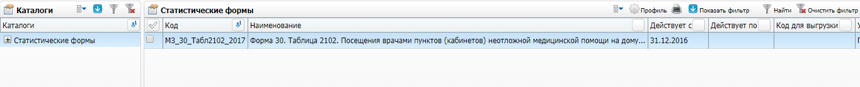
Рисунок 70 – Окно «Статистические формы»
Откроется окно «Просмотр статистической формы», в котором введите параметры отчета (Рисунок 71).
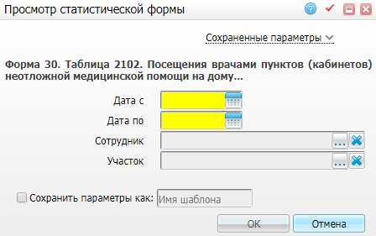
Рисунок 71 – Окно «Просмотр статистической формы»
Введите параметры отчета:
- «Дата с», «Дата по» – укажите диапазон по дате посещения с помощью календаря или вручную;
- «Сотрудник» – выберите врачей, оказывавших посещение. Для этого нажмите кнопку . Откроется окно «Персонал», в котором отметьте «флажком» нужные значения и нажмите кнопку «Ок», или выберите значение двойным нажатием мыши. Чтобы очистить поле, нажмите кнопку ;
- «Участок» – выберите участки. Для этого нажмите кнопку . Откроется окно «Участки», в котором отметьте «флажком» нужные значения и нажмите кнопку «Ок», или выберите значение двойным нажатием мыши. Чтобы очистить поле, нажмите кнопку ;
- «Сохранить параметры как» – установите «флажок», если необходимо сохранить введенные параметры, и введите название данного шаблона. После сохранения данных можно будет выбирать данный шаблон в верхнем поле «Сохраненные параметры» из выпадающего списка с помощью кнопки .
После заполнения полей нажмите кнопку «OK».

Просмотр отчета
Чтобы просмотреть сформированный отчет, выберите пункт главного меню «Отчеты/Статистические отчеты/Журнал отчетов». В открывшемся окне найдите отчет «Посещения врачами пунктов неотложной медицинской помощи на дому» (код «МЗ_30_Табл2102_2017») и выберите пункт контекстного меню «Печать» или нажмите на ссылку со статусом отчета «Готов» (Рисунок 72).
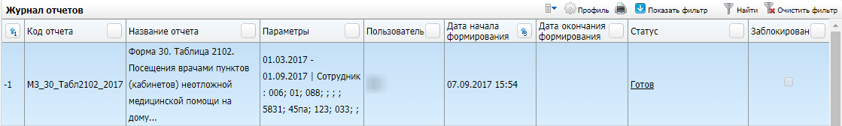
Рисунок 72 – Окно «Журнал отчетов»
Откроется окно просмотра отчета «РФ.Форма 30. Таблица2102. Число посещений к врачам на платной основе» (Рисунок 73).
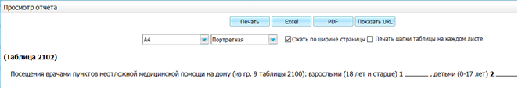
Рисунок 73 – Окно «Просмотр отчета»

Таблица 2103
Код статистической формы: «МЗ_Образец_30_Табл2103».
Название статистической формы: «РФ.Форма 30. Таблица2104. Посещения лиц старше трудоспособного возраста».
Настройки данной статистической формы описаны в инструкции «Настройка системы для формирования статистической формы 30».

Условия формирования таблицы 2103
Отчет собирает информацию об услугах по кабинетам или отделениям, у которых в «Главное меню/Настройки/Отделения и кабинеты» указан тип кабинета/отделения «Центр здоровья».
Код (номер) поля | Название поля | Тип поля, длина | Информационная нагрузка | Алгоритм расчета
Графы
3 | Всего | Число | Общее количество визитов (услуг с типом «Посещение» «SERVTYPES» = «3»), оказанных в кабинетах на которых в «CABLAB_TYPE» («Тип кабинета») указано значение «2» – «Центр здоровья» или отделениях у которых в «DEPS_TYPES» («Тип отделения») указано значение «9» – «Центр здоровья»
4 | Из них: сельских жителей | Число | Общее количество визитов (услуг с типом «Посещение» «SERVTYPES» = «3»), оказанных в кабинетах на которых в «CABLAB_TYPE» («Тип кабинета») указано значение «2» – «Центр здоровья» или отделениях у которых в «DEPS_TYPES» («Тип отделения») указано значение «9» – «Центр здоровья».  На контрагенте стоит признак «Сельский»
5 | Детей 0-17 лет (из гр. 3) | Число | Общее количество визитов (услуг с типом «посещение» «SERVTYPES» = «3»), оказанных в кабинетах на которых в «CABLAB_TYPE» («Тип кабинета») указано значение «2» – «Центр здоровья» или отделениях у которых в «DEPS_TYPES» («Тип отделения») указано значение «9» – «Центр здоровья».  Возраст пациентов от 0 до 17 лет
6 | Из них: сельских жителей | Число | Общее количество визитов (услуг с типом «посещение» «SERVTYPES» = «3»), оказанных в кабинетах на которых в «CABLAB_TYPE» («Тип кабинета») указано значение «2» – «Центр здоровья» или отделениях у которых в «DEPS_TYPES» («Тип отделения») указано значение «9» – «Центр здоровья».  Возраст пациентов от 0 до 17 лет. На контрагенте стоит признак «Сельский»
Строки
1 | Число посещений |  | Количество услуг с типом «посещение» «SERVTYPES» = «3»
2 | Число комплексных обследований |  | Количество услуг с типом «исследование» SERVTYPES=0

Формирование отчета
Для формирования отчета перейдите в пункт главного меню «Отчеты/Статистические отчеты/Формирование отчетов». В открывшемся окне найдите отчет «Посещения врачами пунктов неотложной медицинской помощи на дому» (код «МЗ_Образец_30_Табл2103») и выберите пункт контекстного меню «Сформировать» Откроется окно формирования отчета.(Рисунок 74).
Заполните следующие поля:
- «Дата с», «Дата по» – укажите диапазон по дате посещения с помощью календаря или вручную;
- «Сотрудник» – нажмите кнопку . Откроется окно «Сотрудники», в котором отметьте «флажком» нужные значения и нажмите кнопку «Ок», или выберите значение двойным нажатием мыши. Чтобы очистить поле, нажмите кнопку ;
- «Подразделение» – выберите подразделения, где была оказана услуга. Для этого нажмите кнопку . Откроется окно «Подразделения ЛПУ», в котором отметьте «флажком» нужные значения и нажмите кнопку «Ок», или выберите значение двойным нажатием мыши. Чтобы очистить поле, нажмите кнопку ;
- «Вид отделения» – выберите отделения, где была оказана услуга. Для этого нажмите кнопку . Откроется окно «Виды отделений», в котором отметьте «флажком» нужные значения и нажмите кнопку «Ок», или выберите значение двойным нажатием мыши. Чтобы очистить поле, нажмите кнопку ;
- «Отделение» – выберите отделения, где была оказана услуга. Для этого нажмите кнопку . Откроется окно «Отделения», в котором отметьте «флажком» нужные значения и нажмите кнопку «Ок», или выберите значение двойным нажатием мыши. Чтобы очистить поле, нажмите кнопку ;
- «Вид оплаты» – выберите виды оплаты, по которым была оказана услуга. Для этого нажмите кнопку . Откроется окно «Виды оплаты», в котором отметьте «флажком» нужные значения и нажмите кнопку «Ок», или выберите значение двойным нажатием мыши. Чтобы очистить поле, нажмите кнопку ;
- «Пол» – выберите пол пациентов из выпадающего списка с помощью кнопки ;
- «Место приема» – выберите место приема, где было оказано посещение. Для этого нажмите кнопку . Откроется окно «Места приема», в котором отметьте «флажком» нужные значения и нажмите кнопку «Ок», или выберите значение двойным нажатием мыши. Чтобы очистить поле, нажмите кнопку ;
- «Возраст с», «Возраст по» – введите возрастной диапазон пациентов вручную;
- «Городской житель» » – выберите признак, по городским или сельским жителям необходимо сформировать отчет, из выпадающего списка с помощью кнопки ;
- «Тип кабинета» – нажмите на кнопку , откроется окно «Тип кабинета», выберите тип кабинета;
- «Тип отделения» – нажмите на кнопку , откроется окно «Тип отделения», выберите тип отделения;
- «Сохранить параметры как» – установите «флажок», если необходимо сохранить введенные параметры, и введите название данного шаблона. После сохранения данных можно будет выбирать данный шаблон в верхнем поле «Сохраненные параметры» из выпадающего списка с помощью кнопки .
После заполнения полей нажмите кнопку «OK».
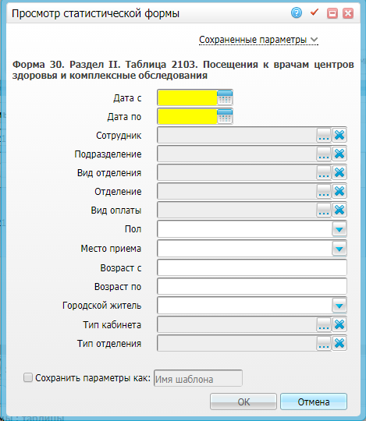
Рисунок 74 – Просмотр статистической формы

Просмотр отчета
Чтобы просмотреть сформированный отчет, выберите пункт главного меню «Отчеты/Статистические отчеты/Журнал отчетов». В открывшемся окне найдите отчет «Посещения врачами пунктов неотложной медицинской помощи на дому» (код «МЗ_Образец_30_Табл2103») и выберите пункт контекстного меню «Печать» или нажмите на ссылку со статусом отчета «Готов» (Рисунок 75).
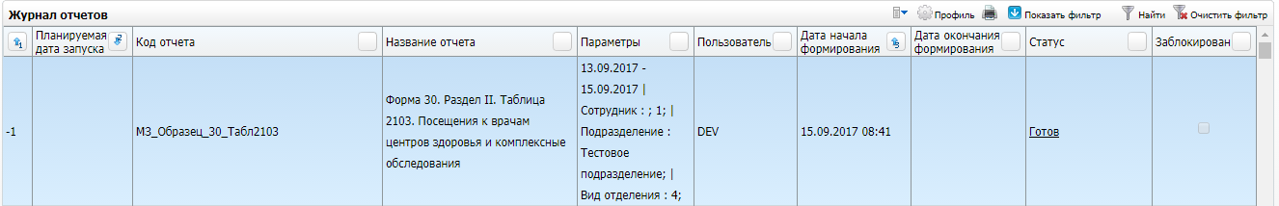
Рисунок 75 – Окно «Журнал отчетов»
Откроется окно просмотра отчета «РФ.Форма 30. Таблица2104. Посещения лиц старше трудоспособного возраста» (Рисунок 76).
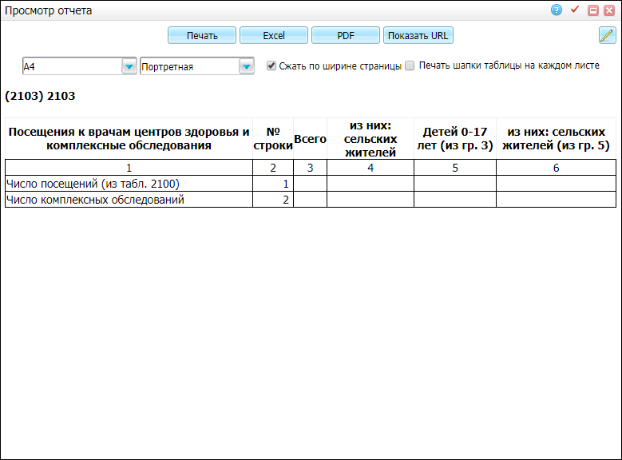
Рисунок 76 – Окно «Просмотр отчета»

Таблица 2104
Код статистической формы: «РФ_30_Табл2104».
Название статистической формы: «Посещения к врачам центров здоровья».
Настройки данной статистической формы описаны в инструкции «Настройка системы для формирования статистической формы 30».

Условия формирования таблицы 2104
В сбор таблицы попадают посещения только пациентов старше трудоспособного возраста (мужчины старше 59 лет, женщины старше 54 лет).
Условия формирования представлены в таблице ниже (Таблица 89).
Таблица 89 – Условия формирования таблицы 2104
Номер поля | Название поля | Информационная нагрузка | Алгоритм расчета
Графы
3 | Число посещений | Кол-во посещений | Количество посещений, подходящих под алгоритм формирования строки
4 | из них: сельскими жителями | Кол-во посещений | Определяется количество посещений, пациенты которых имеют адрес регистрации с типом местности «Сельская».
Строки
1 | Из общего числа посещений сделано лицами старше трудоспособного возраста (из табл. 2100, строка1, графа 3) | Число посещений | Общее количество посещений
2 | из них: по поводу заболеваний (из табл. 2100, строка1, графа 7) | Число посещений | Определяется количество посещений, у которых на визите на вкладке «Основное» заполнено поле «Цель посещения» = «по поводу заболевания»
3 | посещений врачами на дому всего (из табл. 2100, строка1, графа 9) | Число посещений | Определяется количество посещений, у которых на визите на вкладке «Основное» заполнено поле «Место приема» = «на дому активно»
4 | из них: по поводу заболеваний (из табл. 2100, строка1, графа 11) | Число посещений | Определяется количество посещений, у которых на визите на вкладке «Основное» заполнено поле «Место приема» = «на дому активно».  Цель посещения = «по поводу заболевания»

Формирование отчета
Для формирования отчета перейдите в пункт главного меню «Отчеты/Статистические отчеты/Формирование отчетов». В открывшемся окне найдите отчет «РФ.Форма 30. Таблица2104. Посещения лиц старше трудоспособного возраста» (код «РФ_30_Табл2104») и выберите пункт контекстного меню «Сформировать» (Рисунок 77).
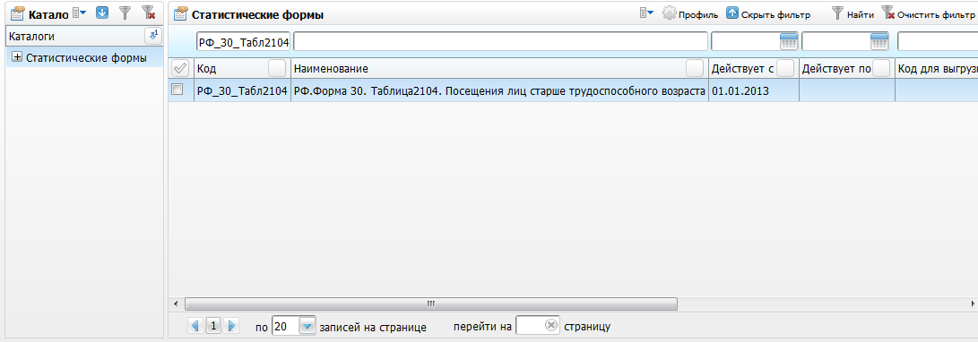
Рисунок 77 – Окно «Статистические формы»
Откроется окно «Просмотр статистической формы», в котором введите параметры отчета (Рисунок 78).
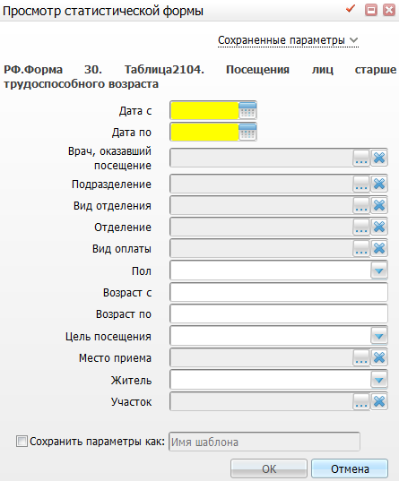
Рисунок 78 – Окно «Просмотр статистической формы»
Введите параметры отчета:
- «Дата с», «Дата по» – укажите диапазон по дате посещения с помощью календаря или вручную;
- «Врач, оказавший посещение» – выберите врачей, оказывавших посещение. Для этого нажмите кнопку . Откроется окно «Сотрудники», в котором отметьте «флажком» нужные значения и нажмите кнопку «Ок», или выберите значение двойным нажатием мыши. Чтобы очистить поле, нажмите кнопку ;
- «Подразделение» – выберите подразделения, где была оказана услуга. Для этого нажмите кнопку . Откроется окно «Подразделения ЛПУ», в котором отметьте «флажком» нужные значения и нажмите кнопку «Ок», или выберите значение двойным нажатием мыши. Чтобы очистить поле, нажмите кнопку ;
- «Вид отделения» – выберите отделения, где была оказана услуга. Для этого нажмите кнопку . Откроется окно «Виды отделений», в котором отметьте «флажком» нужные значения и нажмите кнопку «Ок», или выберите значение двойным нажатием мыши. Чтобы очистить поле, нажмите кнопку ;
- «Отделение» – выберите отделения, где была оказана услуга. Для этого нажмите кнопку . Откроется окно «Отделения», в котором отметьте «флажком» нужные значения и нажмите кнопку «Ок», или выберите значение двойным нажатием мыши. Чтобы очистить поле, нажмите кнопку ;
- «Вид оплаты» – выберите виды оплаты, по которым была оказана услуга. Для этого нажмите кнопку . Откроется окно «Виды оплаты», в котором отметьте «флажком» нужные значения и нажмите кнопку «Ок», или выберите значение двойным нажатием мыши. Чтобы очистить поле, нажмите кнопку ;
- «Пол» – выберите пол пациентов из выпадающего списка с помощью кнопки ;
- «Возраст с», «Возраст по» – введите возрастной диапазон пациентов вручную;
- «Цель посещения» – выберите цель посещения пациентов из выпадающего списка с помощью кнопки ;
- «Место приема» – выберите место приема, где было оказано посещение. Для этого нажмите кнопку . Откроется окно «Места приема», в котором отметьте «флажком» нужные значения и нажмите кнопку «Ок», или выберите значение двойным нажатием мыши. Чтобы очистить поле, нажмите кнопку ;
- «Житель» – выберите признак, по городским или сельским жителям необходимо сформировать отчет, из выпадающего списка с помощью кнопки ;
- «Участок» – выберите участки, к которым прикреплены пациенты. Для этого нажмите кнопку . Откроется окно «Участки», в котором отметьте «флажком» нужные значения и нажмите кнопку «Ок», или выберите значение двойным нажатием мыши. Чтобы очистить поле, нажмите кнопку ;
- «Сохранить параметры как» – установите «флажок», если необходимо сохранить введенные параметры, и введите название данного шаблона. После сохранения данных можно будет выбирать данный шаблон в верхнем поле «Сохраненные параметры» из выпадающего списка с помощью кнопки .
После заполнения полей нажмите кнопку «OK».

Просмотр отчета
Чтобы просмотреть сформированный отчет, выберите пункт главного меню «Отчеты/Статистические отчеты/Журнал отчетов». В открывшемся окне найдите отчет «РФ.Форма 30. Таблица2104. Посещения лиц старше трудоспособного возраста» (код «РФ_30_Табл2104») и выберите пункт контекстного меню «Печать» или нажмите на ссылку со статусом отчета «Готов» (Рисунок 79).
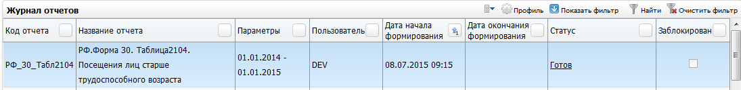
Рисунок 79 – Окно «Журнал отчетов»
Откроется окно просмотра отчета «РФ.Форма 30. Таблица2104. Посещения лиц старше трудоспособного возраста» (Рисунок 80).
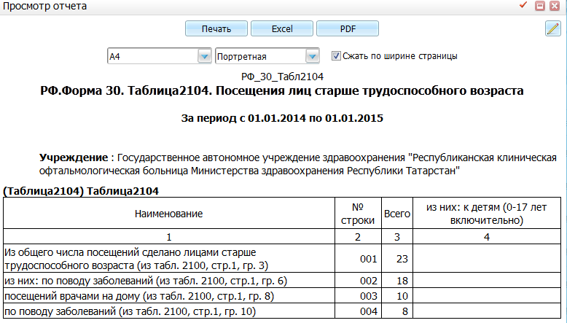
Рисунок 80 – Окно «Просмотр отчета»

Таблица 2105
Код статистической формы: «РФ_30_Табл2105».
Название статистической формы: «РФ.Форма 30. Таблица2105. Из общего числа посещений сделано посещений всего».
Настройки данной статистической формы описаны в инструкции «Настройка системы для формирования статистической формы 30».

Условия формирования таблицы 2105
Сотрудник, оказавший услугу (посещение) работает в должности врача (в федеральном справочнике должностей родитель его должности: должность с кодом «10232» (должности руководителей) или «10237» (должности специалистов с высшим профессиональным (медицинским) образованием (врачи)) (в федеральном справочнике несколько уровней иерархии выше и ниже указанного).
Значения в колонках считаются из ТАП.
Посещения оказал врач. В сбор таблицы попадают посещения по всем типам оплат.
Условия формирования представлены в таблице ниже (Таблица 90).
Таблица 90 – Условия формирования таблицы 2105
Номер поля | Название поля | Информационная нагрузка | Алгоритм расчета
графы
3 | Всего | Число посещений | Сбор данных осуществляется по посещениям амбулаторных талонов.  В таблицу включаются только посещения со всеми видами оплат.  Определяется количество посещений, у которых на визите на вкладке «Основное» заполнено поле «Цель посещения» = «по поводу заболевания»
4 | Из них: сельскими жителями | Число посещений | Сбор данных осуществляется по посещениям амбулаторных талонов. В таблицу включаются только посещения, пациенты которых имеют адрес регистрации с типом местности «Сельская»
5 | Из них: к детям (0-17 лет включительно) | Число посещений | Сбор данных осуществляется по посещениям амбулаторных талонов.  В таблицу включаются только посещения со всеми видами оплат.  Определяется количество посещений, у которых на визите на вкладке «Основное» заполнено поле «Цель посещения» = «по поводу заболевания».  Возраст пациента на дату посещения меньше 18 лет
6 | из них: сельскими жителями (из графа 5) | Число посещений | Сбор данных осуществляется по посещениям амбулаторных талонов. В таблицу включаются только посещения, пациенты которых имеют адрес регистрации с типом местности «Сельская»
строки
1 | По заболеваниям: в неотложной форме | Число посещений | Определяется количество посещений, у которых на визите на вкладке «Основное» заполнено поле «Вид посещения» = «Неотложная медицинская помощь»
2 | активных | Число посещений | Определяется количество посещений, у которых на визите на вкладке «Основное» заполнено поле «Место приема» = «на дому активно»
3 | по диспансерному наблюдению | Число посещений | Определяется количество посещений, у которых на визите на вкладке «Основное» заполнено поле «Цель посещения» = «Диспансерное»
4 | С профилактической и иными целями: | Число посещений | Определяется количество посещений, у которых на визите на вкладке «Основное» заполнено поле «Цель посещения» = «Медосмотр»
5 | В том числе медицинский осмотр | Число посещений | Определяется количество посещений, у которых на визите на вкладке «Основное» заполнено поле «Цель посещения» = «Медосмотр»
6 | диспансеризация | Число посещений | Определяется количество посещений, у которых на визите на вкладке «Основное» заполнено поле «Цель посещения» = «Диспансеризация»
7 | комплексный медицинский осмотр | Число посещений | Определяется количество посещений, у которых пользователя на визите на вкладке «Основное» заполнено поле «Цель посещения» = «Медосмотр»
8 | паллиативная помощь | Число посещений | Определяется количество посещений, у которых на визите на вкладке «Основное» заполнено поле «Место приема» = «Паллиативная помощь»
9 | патронаж | Число посещений | Определяется количество посещений, у которых на визите на вкладке «Основное» заполнено поле «Цель посещения» = «Патронаж»
10 | прочие | Число посещений | Все остальные посещения, которые не попали под разбивку таблицы
11 | Передвижными: амбулаториями |  | Не рассчитывается
12 | врачебными бригадами |  | Не рассчитывается
13 | мобильными медицинскими бригадами |  | Не рассчитывается

Формирование отчета
Для формирования отчета перейдите в пункт главного меню «Отчеты/Статистические отчеты/Формирование отчетов». В открывшемся окне найдите отчет «РФ.Форма 30. Таблица2105. Из общего числа посещений сделано посещений всего» (код «РФ_30_Табл2105») и выберите пункт контекстного меню «Сформировать» (Рисунок 81).
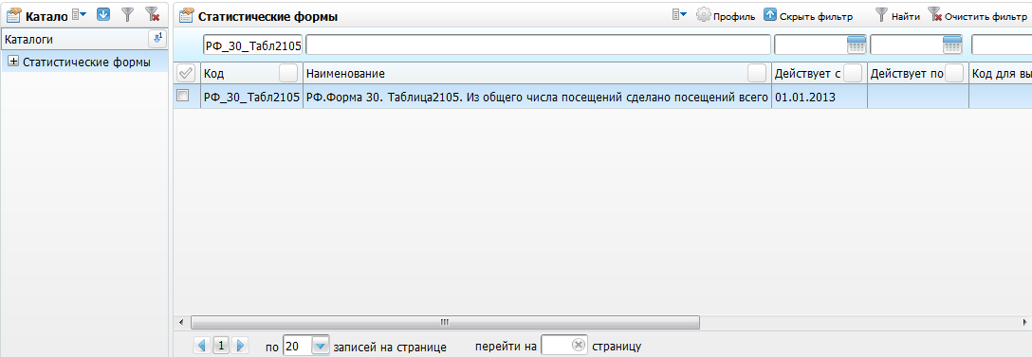
Рисунок 81 – Окно «Статистические формы»
Откроется окно «Просмотр статистической формы», в котором введите параметры отчета (Рисунок 82).
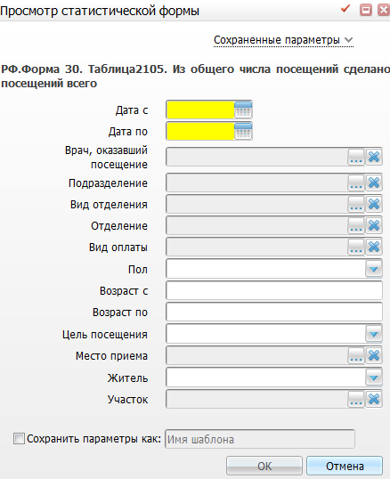
Рисунок 82 – Окно «Просмотр статистической формы»
Введите параметры отчета:
- «Дата с», «Дата по» – укажите диапазон по дате посещения с помощью календаря или вручную;
- «Врач, оказавший посещение» – выберите врачей, оказывавших посещение. Для этого нажмите кнопку . Откроется окно «Сотрудники», в котором отметьте «флажком» нужные значения и нажмите кнопку «Ок», или выберите значение двойным нажатием мыши. Чтобы очистить поле, нажмите кнопку ;
- «Подразделение» – выберите подразделения, где была оказана услуга. Для этого нажмите кнопку . Откроется окно «Подразделения ЛПУ», в котором отметьте «флажком» нужные значения и нажмите кнопку «Ок», или выберите значение двойным нажатием мыши. Чтобы очистить поле, нажмите кнопку ;
- «Вид отделения» – выберите отделения, где была оказана услуга. Для этого нажмите кнопку . Откроется окно «Виды отделений», в котором отметьте «флажком» нужные значения и нажмите кнопку «Ок», или выберите значение двойным нажатием мыши. Чтобы очистить поле, нажмите кнопку ;
- «Отделение» – выберите отделения, где была оказана услуга. Для этого нажмите кнопку . Откроется окно «Отделения», в котором отметьте «флажком» нужные значения и нажмите кнопку «Ок», или выберите значение двойным нажатием мыши. Чтобы очистить поле, нажмите кнопку ;
- «Вид оплаты» – выберите виды оплаты, по которым была оказана услуга. Для этого нажмите кнопку . Откроется окно «Виды оплаты», в котором отметьте «флажком» нужные значения и нажмите кнопку «Ок», или выберите значение двойным нажатием мыши. Чтобы очистить поле, нажмите кнопку ;
- «Пол» – выберите пол пациентов из выпадающего списка с помощью кнопки ;
- «Возраст с», «Возраст по» – введите возрастной диапазон пациентов вручную;
- «Цель посещения» – выберите цель посещения пациентов из выпадающего списка с помощью кнопки ;
- «Место приема» – выберите место приема, где было оказано посещение. Для этого нажмите кнопку . Откроется окно «Места приема», в котором отметьте «флажком» нужные значения и нажмите кнопку «Ок», или выберите значение двойным нажатием мыши. Чтобы очистить поле, нажмите кнопку ;
- «Житель» – выберите признак, по городским или сельским жителям необходимо сформировать отчет, из выпадающего списка с помощью кнопки ;
- «Участок» – выберите участки, к которым прикреплены пациенты. Для этого нажмите кнопку . Откроется окно «Участки», в котором отметьте «флажком» нужные значения и нажмите кнопку «Ок», или выберите значение двойным нажатием мыши. Чтобы очистить поле, нажмите кнопку ;
- «Сохранить параметры как» – установите «флажок», если необходимо сохранить введенные параметры, и введите название данного шаблона. После сохранения данных можно будет выбирать данный шаблон в верхнем поле «Сохраненные параметры» из выпадающего списка с помощью кнопки .
После заполнения полей нажмите кнопку «OK».

Просмотр отчета
Чтобы просмотреть сформированный отчет, выберите пункт главного меню «Отчеты/Статистические отчеты/Журнал отчетов». В открывшемся окне найдите отчет «РФ.Форма 30. Таблица2105. Из общего числа посещений сделано посещений всего» (код «РФ_30_Табл2105») и выберите пункт контекстного меню «Печать» или нажмите на ссылку со статусом отчета «Готов» (Рисунок 83).
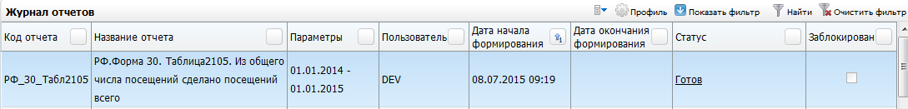
Рисунок 83 – Окно «Журнал отчетов»
Откроется окно просмотра отчета «РФ.Форма 30. Таблица2105. Из общего числа посещений сделано посещений всего» (Рисунок 84).
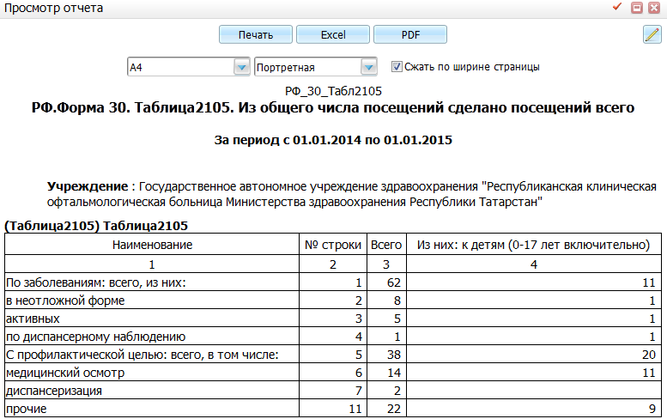
Рисунок 84 – Окно «Просмотр отчета»

Таблица 2106
Код статистической формы: «РФ_30_Табл2106».
Название статистической формы: «РФ.Форма 30. Таблица2106. Обращения по поводу заболеваний».
Настройки данной статистической формы описаны в инструкции «Настройка системы для формирования статистической формы 30».

Условия формирования таблицы 2106
Подсчет амбулаторных талонов с датой открытия во входном периоде.
Условия формирования представлены в таблице ниже (Таблица 91).
Таблица 91 – Условия формирования таблицы 2106
Код (номер) поля | Название поля | Информационная нагрузка | Алгоритм расчета
графы
3 | Число | Количество талонов | Количество талонов
строки
1 | Всего | Количество талонов | Количество талонов по заболеванию
2 | Из них: сельских жителей | Количество талонов | Количество талонов, если у пациента в адресе регистрации стоит признак «Сельский житель» на дату первого посещения в ТАП
3 | Детей 0-17 лет (из строка 1) | Количество талонов | Количество талонов по заболеванию  Дети до 18 лет включительно
4 | Из них: сельских жителей (из строка 3) | Количество талонов | Количество талонов, если у пациента в адресе регистрации стоит признак «Сельский житель» на дату первого посещения в ТАП

Формирование отчета
Для формирования отчета перейдите в пункт главного меню «Отчеты/Статистические отчеты/Формирование отчетов». В открывшемся окне найдите отчет «РФ.Форма 30. Таблица2106. Обращения по поводу заболеваний» (код «РФ_30_Табл2106») и выберите пункт контекстного меню «Сформировать» (Рисунок 85).
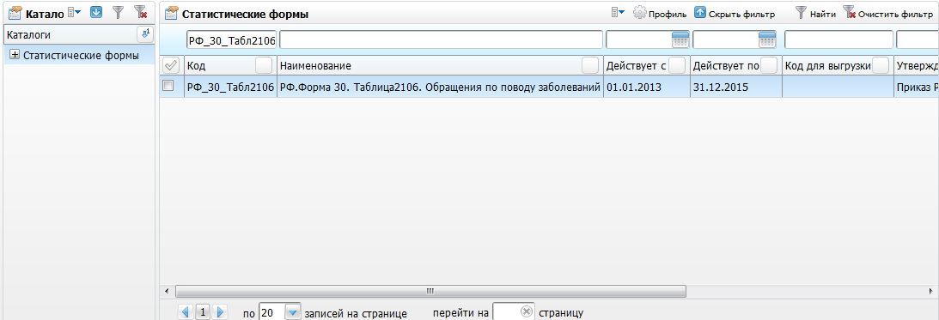
Рисунок 85 – Окно «Статистические формы»
Откроется окно «Просмотр статистической формы», в котором введите параметры отчета (Рисунок 86).
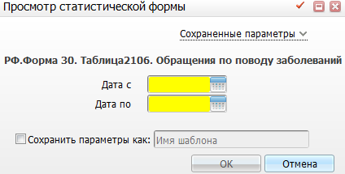
Рисунок 86 – Окно «Просмотр статистической формы»
- «Дата с», «Дата по» – укажите диапазон по дате посещения пациентов с помощью календаря или вручную;
- «Сохранить параметры как» – установите «флажок», если необходимо сохранить введенные параметры, и введите название данного шаблона. После сохранения данных можно будет выбирать данный шаблон в верхнем поле «Сохраненные параметры» из выпадающего списка с помощью кнопки .
После заполнения полей нажмите кнопку «OK».

Просмотр отчета
Чтобы просмотреть сформированный отчет, выберите пункт главного меню «Отчеты/Статистические отчеты/Журнал отчетов». В открывшемся окне найдите отчет «РФ.Форма 30. Таблица2106. Обращения по поводу заболеваний» (код «РФ_30_Табл2106») и выберите пункт контекстного меню «Печать» или нажмите на ссылку со статусом отчета «Готов» (Рисунок 87).
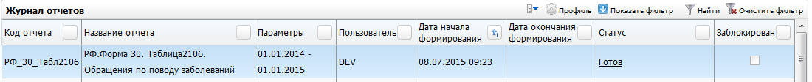
Рисунок 87 – Окно «Журнал отчетов»
Откроется окно просмотра отчета «РФ.Форма 30. Таблица2106. Обращения по поводу заболеваний» (Рисунок 88).
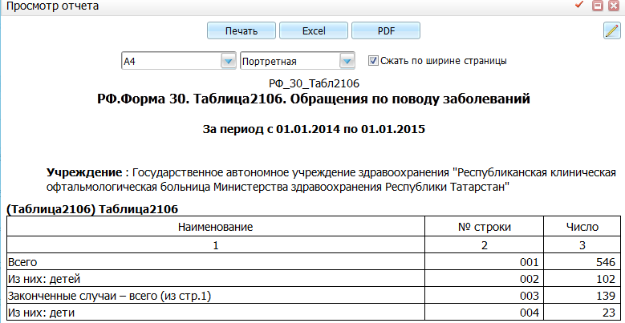
Рисунок 88 – Окно «Просмотр отчета»

Медицинская помощь, оказанная бригадами скорой медицинской помощи при выездах

Таблица 2120
Код статистической формы: «МЗ_30_Медстат2_».
Название статистической формы: «Форма 30.Сведения о лечебно-профилактических учреждениях (раздел 2)».
Настройки данной статистической формы описаны в инструкции «Настройка системы для формирования статистической формы № 40» (данная таблица формы 30 равна таблице 2000 формы 40).
Таблица 2120 формируется по зарегистрированным и обслуженным вызовам, а также по визитам шаблона «Карта вызова СМП».

Условия формирования таблицы 2120
Условия формирования представлены в таблице ниже (Таблица 92).
Таблица 92 – Условия формирования таблицы 2120
Код (номер) столбца | Код (номер) строки | Алгоритм расчета | Информационная нагрузка
4-9 | 01 | Количество записей в таблице «Вызов СМП: состояние» | Общее количество выполненных выездов
4-9 | 02 | Количество записей из строки 01, с возрастом пациентов 0-17 лет включительно | Количество выездов к пациентам в возрасте 0-17 лет
4-9 | 03 | Количество пациентов, обслуженных на вызовах с результатом выезда «Оказана помощь, больной оставлен на месте» (код 401), «Доставлен в травмпункт» (код 402), «Госпитализирован» (код 403), «Передан бригаде интенсивной терапии» (код 404) | Количество обслуженных пациентов, которым оказана помощь и больной оставлен на месте, либо пациент доставлен в травмпункт, госпитализирован или передан бригаде интенсивной терапии
4-9 | 04 | Количество пациентов, обслуженных на вызовах с признаком «Сельский населенный пункт» и результатом выезда «Оказана помощь, больной оставлен на месте» (код 401), «Доставлен в травмпункт» (код 402), «Госпитализирован» (код 403), «Передан бригаде интенсивной терапии» (код 404) | Количество обслуженных пациентов, являющихся жителями сельских населенных пунктов, которым оказана помощь и больной оставлен на месте, либо пациент доставлен в травмпункт, госпитализирован или передан бригаде интенсивной терапии
4-9 | 05 | Количество пациентов, обслуженных на вызовах с результатом выезда «Смерть в автомобиле СМП» (код 406) | Количество пациентов, умерших в автомобиле СМП
4-9 | 06 | Количество пациентов возрасте 0-17 лет включительно, обслуженных на вызовах с результатом выезда «Смерть в автомобиле СМП» (код 406) | Количество пациентов в возрасте 0-17 лет, умерших в автомобиле СМП
4-9 | 07 | Количество пациентов возраста до 1 года, обслуженных на вызовах с результатом выезда «Смерть в автомобиле СМП» (код 406) | Количество пациентов в возрасте до 1 года, умерших в автомобиле СМП
4-9 | 08 | Количество пациентов женского пола в возрасте 55 лет и старше, обслуженных на вызовах с результатом выезда «Смерть в автомобиле СМП» (код 406) | Количество пациентов женского пола в возрасте от 55 лет и старше, умерших в автомобиле СМП
4-9 | 09 | Количество пациентов мужского пола в возрасте 60 лет и старше, обслуженных на вызовах с результатом выезда «Смерть в автомобиле СМП» (код 406) | Количество пациентов мужского пола в возрасте от 60 лет и старше, умерших в автомобиле СМП
3 | 01 | Все вызовы – Записи таблицы «Вызовы СМП: состояние» | Количество всех выездов
4 | 01 | Вызовы с признаком «Оказание СП» и поводом к вызову «Несчастный случай» | Количество выездов по причине несчастного случая, оказанных скорой помощью
5 | 01 | Вызовы с признаком «Оказание СП» и поводом к вызову «Острое внезапное заболевание» | Количество выездов по причине острого внезапного заболевания
6 | 01 | Вызовы с признаком «Оказание СП» и поводом к вызову «Роды» или «Патология беременности» | Количество выездов по причине родов или патологии беременности
7 | 01 | Вызовы с признаком «Перевозка» | Количество выездов с целью перевозки
8 | 01 | Вызовы с признаками «Перевозка» и «Перевозка больных и рожениц» | Количество выездов с целью перевозки и перевозки больных и рожениц
9 | 01 | Пациенты с признаком «Госпитализирован» в «Карте вызова» | Количество госпитализированных пациентов

Формирование отчета
Для формирования отчета перейдите в пункт главного меню «Отчеты/Статистические отчеты/Формирование отчетов». В открывшемся окне найдите отчет «Форма 30.Сведения о лечебно-профилактических учреждениях (раздел 2)» (код «МЗ_30_Медстат2_») и выберите пункт контекстного меню «Сформировать» (Рисунок 89).
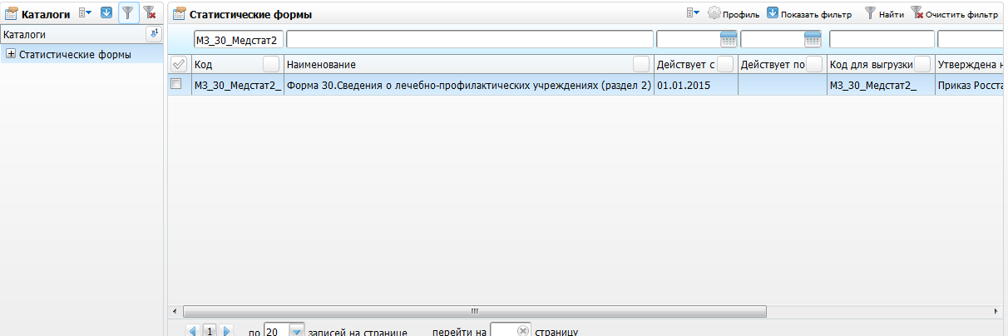
Рисунок 89 – Окно «Статистические формы»
Откроется окно «Просмотр статистической формы», в котором введите параметры отчета (Рисунок 90).
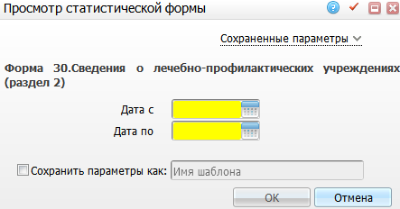
Рисунок 90 – Окно «Просмотр статистической формы»
- «Дата с», «Дата по» – укажите диапазон по дате регистрации вызовов с помощью календаря или вручную;
- «Сохранить параметры как» – установите «флажок», если необходимо сохранить введенные параметры, и введите название данного шаблона. После сохранения данных можно будет выбирать данный шаблон в верхнем поле «Сохраненные параметры» из выпадающего списка с помощью кнопки .
После заполнения полей нажмите кнопку «OK».

Просмотр отчета
Чтобы просмотреть сформированный отчет, выберите пункт главного меню «Отчеты/Статистические отчеты/Журнал отчетов». В открывшемся окне найдите отчет «Форма 30.Сведения о лечебно-профилактических учреждениях (раздел 2)» (код «МЗ_30_Медстат2_») и выберите пункт контекстного меню «Печать» или нажмите на ссылку со статусом отчета «Готов» (Рисунок 91).
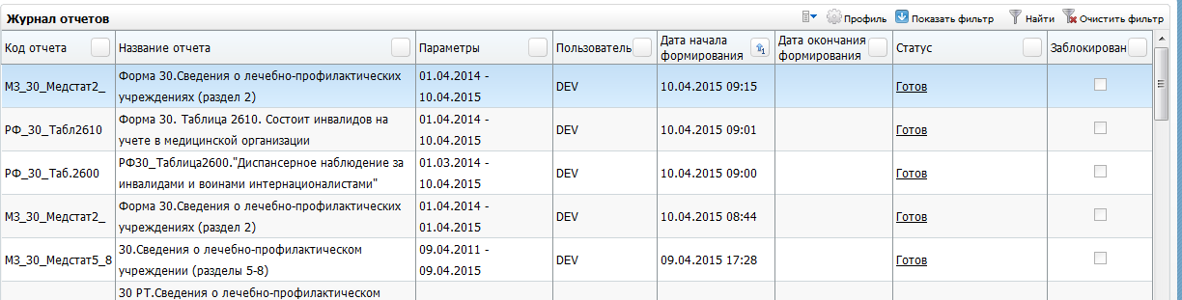
Рисунок 91 – Окно «Журнал отчетов»
Откроется окно просмотра отчета «Форма 30.Сведения о лечебно-профилактических учреждениях (раздел 2)» (Рисунок 92).
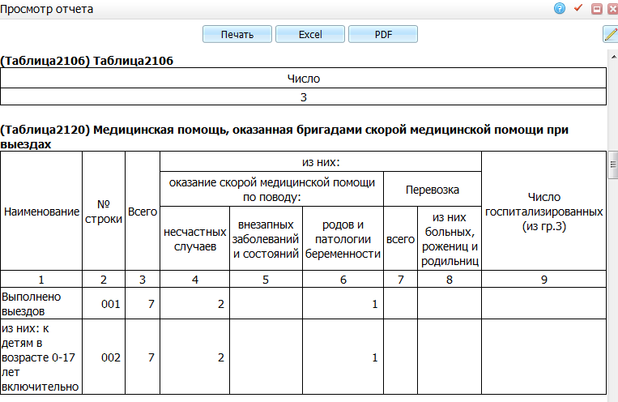
Рисунок 92 – Окно «Журнал отчетов»

Таблица 2121
Код статистической формы: «МЗ_30_Медстат2_».
Название статистической формы: «Форма 30.Сведения о лечебно-профилактических учреждениях (раздел 2)».
Настройки данной статистической формы описаны в инструкции «Настройка системы для формирования статистической формы № 40» (данная таблица 30 формы = таблице 2100 40 формы).
Таблица 2121 формируется по зарегистрированным и обслуженным вызовам СМП.

Условия формирования таблицы 2121
Условия формирования представлены в таблице ниже (Таблица 93).
Таблица 93 – Условия формирования таблицы 2121
Код (номер) столбца | Код (номер) строки | Алгоритм расчета | Информационная нагрузка
3 | 01 | Количество пациентов, возраст которых 0-17 лет включительно | Количество пациентов, возраст которых 0-17 лет включительно
3 | 02 | Количество пациентов в возрасте 18 лет и старше | Количество пациентов в возрасте 18 лет и старше
3 | 03 | Количество пациентов женского пола в возрасте 55 лет и старше | Количество пациентов женского пола в возрасте 55 лет и старше
3 | 04 | Количество пациентов мужского пола в возрасте 60 лет и старше | Количество пациентов мужского пола в возрасте 60 лет и старше

Формирование отчета
Для формирования отчета перейдите в пункт главного меню «Отчеты/Статистические отчеты/Формирование отчетов». В открывшемся окне найдите отчет «Форма 30.Сведения о лечебно-профилактических учреждениях (раздел 2)» (код «МЗ_30_Медстат2_») и выберите пункт контекстного меню «Сформировать» (Рисунок 93).
Рисунок 93 – Окно «Журнал отчетов»
Откроется окно «Просмотр статистической формы», в котором введите параметры отчета (Рисунок 94).
Рисунок 94 – Окно «Просмотр статистической формы»
- «Дата с», «Дата по» – укажите по дате регистрации вызовов с помощью календаря или вручную;
- «Сохранить параметры как» – установите «флажок», если необходимо сохранить введенные параметры, и введите название данного шаблона. После сохранения данных можно будет выбирать данный шаблон в верхнем поле «Сохраненные параметры» из выпадающего списка с помощью кнопки .
После заполнения полей нажмите кнопку «OK».

Просмотр отчета
Чтобы просмотреть сформированный отчет, выберите пункт главного меню «Отчеты/Статистические отчеты/Журнал отчетов». В открывшемся окне найдите отчет «Форма 30.Сведения о лечебно-профилактических учреждениях (раздел 2)» (код «МЗ_30_Медстат2_») и выберите пункт контекстного меню «Печать» или нажмите на ссылку со статусом отчета «Готов» (Рисунок 95).
Рисунок 95 – Окно «Журнал отчетов»
Откроется окно просмотра отчета «Форма 30.Сведения о лечебно-профилактических учреждениях (раздел 2)» (Рисунок 96).
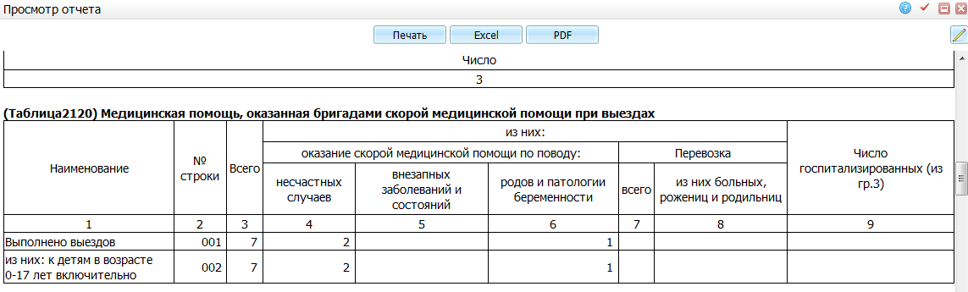
Рисунок 96 – Окно «Просмотр отчета»

Сведения о деятельности бригад скорой медицинской помощи

Таблица 2202
Код статистической формы: «МЗ_30_Медстат2_».
Название статистической формы: «Форма 30.Сведения о лечебно-профилактических учреждениях (раздел 2)».
Настройки данной статистической формы описаны в инструкции «Настройка системы для формирования статистической формы № 40» (данная таблица 30 формы равна таблице 2300 40 формы).
Таблица 2202 формируется по зарегистрированным и обслуженным вызовам СМП.

Условия формирования таблицы 2202
Условия формирования представлены в таблице ниже (Таблица 94).
Таблица 94 – Условия формирования таблицы 2202
Код (номер) столбца | Код (номер) строки | Алгоритм расчета | Информационная нагрузка
1 | 1 | Количество пациентов, обслуженных на вызовах вида «Амбулаторный» | Количество пациентов, обслуженных на амбулаторных вызовах

Формирование отчета
Для формирования отчета перейдите в пункт главного меню «Отчеты/Статистические отчеты/Формирование отчетов». В открывшемся окне найдите отчет «Форма 30.Сведения о лечебно-профилактических учреждениях (раздел 2)» (код «МЗ_30_Медстат2_») и выберите пункт контекстного меню «Сформировать» (Рисунок 97).
Рисунок 97 – Окно «Статистические формы»
Откроется окно «Просмотр статистической формы», в котором введите параметры отчета (Рисунок 98).
Рисунок 98 – Окно «Просмотр статистической формы»
- «Дата с», «Дата по» – укажите диапазон по дате регистрации вызовов с помощью календаря или вручную;
- «Сохранить параметры как» – установите «флажок», если необходимо сохранить введенные параметры, и введите название данного шаблона. После сохранения данных можно будет выбирать данный шаблон в верхнем поле «Сохраненные параметры» из выпадающего списка с помощью кнопки .
После заполнения полей нажмите кнопку «OK».

Просмотр отчета
Чтобы просмотреть сформированный отчет, выберите пункт главного меню «Отчеты/Статистические отчеты/Журнал отчетов». В открывшемся окне найдите отчет «Форма 30.Сведения о лечебно-профилактических учреждениях (раздел 2)» (код «МЗ_30_Медстат2_») и выберите пункт контекстного меню «Печать» или нажмите на ссылку со статусом отчета «Готов» (Рисунок 99).
Рисунок 99 – Окно «Журнал отчетов»
Откроется окно просмотра отчета «Форма 30.Сведения о лечебно-профилактических учреждениях (раздел 2)» (Рисунок 100).
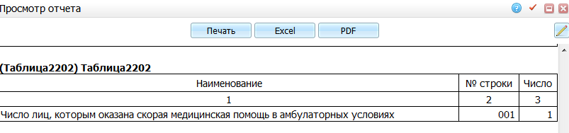
Рисунок 100 – Окно «Просмотр отчета»

Число выездов бригад скорой медицинской помощи по времени доезда и затраченному на один выезд

Таблица 2300
Код статистической формы: «МЗ_30_Медстат2_».
Название статистической формы: «Форма 30.Сведения о лечебно-профилактических учреждениях (раздел 2)».
Настройки данной статистической формы описаны в инструкции «Настройка системы для формирования статистической формы № 40» (данная таблица 30 формы = таблице 2500 40 формы).
Таблица 2300 формируется по зарегистрированным и обслуженным вызовам.

Условия формирования таблицы 2300
Условия формирования представлены в таблице ниже (Таблица 95).
Таблица 95 – Условия формирования таблицы 2300
Код (номер) столбца | Код (номер) строки | Алгоритм расчета | Информационная нагрузка
3 | 01-04 | Количество выездов с разницей между временем прибытия бригады на место и временем вызова в интервале:  - меньше 20 минут;  - больше или равна 20 минутам и меньше 40 минут;  - больше или равна 40 минутам и меньше 60 минут;  - больше или равна 60 минутам | Количество выездов бригад СМП по времени выезда/доезда до места вызова
4 | 01-04 | Количество вызовов с поводом к вызову «Несчастный случай» и причиной несчастного случая «ДТП», с разницей между временем прибытия бригады на место и временем вызова в интервале:  - меньше 20 минут;  - больше или равна 20 минутам и меньше 40 минут;  - больше или равна 40 минутам и меньше 60 минут;  - больше или равна 60 минутам | Количество выездов бригад СМП по времени доезда до места ДТП
5 | 01-04 | Количество выездов, с разницей между временем окончания вызова и временем вызова в интервале:  - меньше 20 минут;  - больше или равна 20 минутам и меньше 40 минут;  - больше или равна 40 минутам и меньше 60 минут;  - больше или равна 60 минутам | Количество выездов бригады СМП по времени, затраченному на один выезд до места вызова
6 | 01-04 | Количество вызовов с поводом к вызову «Несчастный случай» и причиной несчастного случая «ДТП» с разницей между временем окончания вызова и временем вызова в интервале:  - меньше 20 минут;  - больше или равна 20 минутам и меньше 40 минут;  - больше или равна 40 минутам и меньше 60 минут;  - больше или равна 60 минутам | Количество выездов бригады СМП по времени, затраченному на один выезд до места ДТП

Формирование отчета
Для формирования отчета перейдите в пункт главного меню «Отчеты/Статистические отчеты/Формирование отчетов». В открывшемся окне найдите отчет «Форма 30.Сведения о лечебно-профилактических учреждениях (раздел 2)» (код «МЗ_30_Медстат2_») и выберите пункт контекстного меню «Сформировать» (Рисунок 101).
Рисунок 101 – Окно «Статистические формы»
Откроется окно «Просмотр статистической формы», в котором введите параметры отчета (Рисунок 102).
Рисунок 102 – Окно «Просмотр статистической формы»
- «Дата с», «Дата по» – укажите диапазон по дате регистрации вызовов с помощью календаря или вручную;
- «Сохранить параметры как» – установите «флажок», если необходимо сохранить введенные параметры, и введите название данного шаблона. После сохранения данных можно будет выбирать данный шаблон в верхнем поле «Сохраненные параметры» из выпадающего списка с помощью кнопки .
После заполнения полей нажмите кнопку «OK».

Просмотр отчета
Чтобы просмотреть сформированный отчет, выберите пункт главного меню «Отчеты/Статистические отчеты/Журнал отчетов». В открывшемся окне найдите отчет «Форма 30.Сведения о лечебно-профилактических учреждениях (раздел 2)» (код «МЗ_30_Медстат2_») и выберите пункт контекстного меню «Печать» или нажмите на ссылку со статусом отчета «Готов» (Рисунок 103).
Рисунок 103 – Окно «Журнал отчетов»
Откроется окно просмотра отчета «Форма 30.Сведения о лечебно-профилактических учреждениях (раздел 2)» (Рисунок 104).
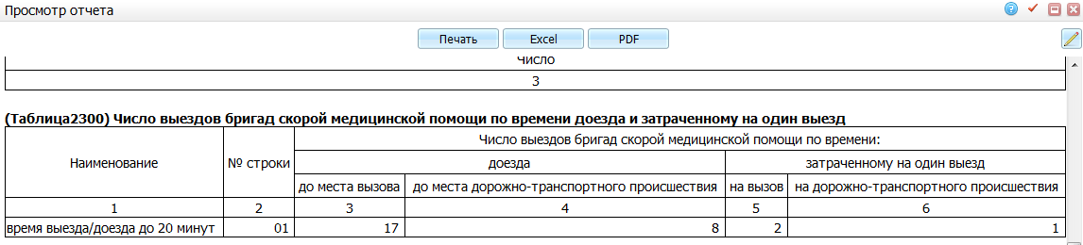
Рисунок 104 – Окно «Просмотр отчета»

Таблица 2350
Код статистической формы: «МЗ_30_Медстат2_».
Название статистической формы: «Форма 30.Сведения о лечебно-профилактических учреждениях (раздел 2)».
Настройки данной статистической формы описаны в инструкции «Настройка системы для формирования статистической формы № 40» (данная таблица 30 формы равна таблице 2001 40 формы).
Таблица 2350 формируется по зарегистрированным и обслуженным вызовам, а также по визитам шаблона «Карта вызова СМП».

Условия формирования таблицы 2350
Условия формирования представлены в таблице ниже (Таблица 96).
Таблица 96 – Условия формирования таблицы 2350
Код (номер) столбца | Код (номер) строки | Алгоритм расчета | Информационная нагрузка
3 | 1 | Количество пациентов с диагнозами групп I21–I22 | Количество пациентов с диагнозами групп I21–I22
3 | 2 | Количество пациентов с диагнозами групп I60–I69 | Количество пациентов с диагнозами групп I60–I69
3 | 3 | Количество пациентов с диагнозами групп I21–I22, I60–I69 | Количество пациентов с диагнозами групп I21–I22, I60–I69
3 | 4 | Количество пациентов с диагнозами групп I21–I22 | Количество пациентов с диагнозами групп I21–I22
3 | 5 | Количество пациентов с диагнозами групп I60–I69 | Количество пациентов с диагнозами групп I60–I69
3 | 6 | Количество пациентов с диагнозами групп I21–I22, обслуженных на вызовах с результатом выезда «Смерть в автомобиле СМП» (код 406) | Количество пациентов с диагнозами групп I21–I22, умерших в автомобиле СМП
3 | 7 | Количество вызовов с результатами выезда «Больной не найден на месте» (код 407), «Адрес не найден» (код 409), «Ложный вызов» (код 410) | Количество вызовов, при которых больной не найден на месте, либо не найден адрес, либо вызов оказался ложным
3 | 8 | Количество вызовов с результатом выезда «Вызов отменён» (код 414) | Количество отмененных вызовов
3 | 9 | Количество вызовов с причиной несчастного случая «ДТП» (код 02) | Количество вызовов по причине несчастного случая в ДТП
3 | 10 | Количество пациентов, обслуженных на вызовах с причиной несчастного случая «ДТП» (код 02) | Количество осуществленных вызовов по причине несчастного случая в ДТП
3 | 11 | Количество пациентов, обслуженных на вызовах с причиной несчастного случая «ДТП» и результатами выезда «Смерть в присутствии бригады СМП» (код 405), «Смерть в автомобиле СМП» (код 406), «Смерть до приезда бригады СМП» (код 411) | Количество умерших пациентов в присутствии бригады СМП, в автомобиле СМП, либо до приезда бригады СМП по причине несчастного случая в ДТП
3 | 12 | Количество пациентов, обслуженных на вызовах с причиной несчастного случая «ДТП» и результатом выезда «Смерть в автомобиле СМП» (код 406) | Количество умерших в автомобиле СМП пациентов по причине несчастного случая в ДТП
3 | 13 | Количество вызовов с результатом выезда «Дежурство» (код 416) | Количество вызовов по дежурству

Формирование отчета
Для формирования отчета перейдите в пункт главного меню «Отчеты/Статистические отчеты/Формирование отчетов». В открывшемся окне найдите отчет «Форма 30.Сведения о лечебно-профилактических учреждениях (раздел 2)» (код «МЗ_30_Медстат2_») и выберите пункт контекстного меню «Сформировать» (Рисунок 105).
Рисунок 105 – Окно «Статистические формы»
Откроется окно «Просмотр статистической формы», в котором введите параметры отчета (Рисунок 106).
Рисунок 106 – Окно «Просмотр статистической формы»
- «Дата с», «Дата по» – укажите диапазон по дате регистрации вызовов с помощью календаря или вручную;
- «Сохранить параметры как» – установите «флажок», если необходимо сохранить введенные параметры, и введите название данного шаблона. После сохранения данных можно будет выбирать данный шаблон в верхнем поле «Сохраненные параметры» из выпадающего списка с помощью кнопки .
После заполнения полей нажмите кнопку «OK».

Просмотр отчета
Чтобы просмотреть сформированный отчет, выберите пункт главного меню «Отчеты/Статистические отчеты/Журнал отчетов». В открывшемся окне найдите отчет «Форма 30.Сведения о лечебно-профилактических учреждениях (раздел 2)» (код «МЗ_30_Медстат2_») и выберите пункт контекстного меню «Печать» или нажмите на ссылку со статусом отчета «Готов» (Рисунок 107).
Рисунок 107 – Окно «Журнал отчетов»
Откроется окно просмотра отчета «Форма 30.Сведения о лечебно-профилактических учреждениях (раздел 2)» (Рисунок 108).
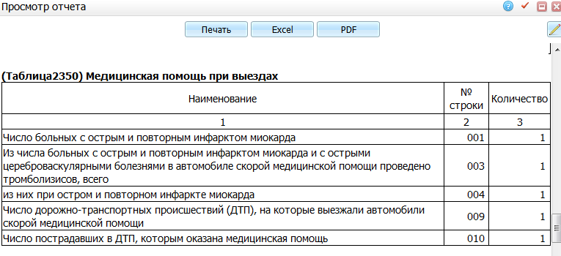
Рисунок 108 – Окно «Просмотр отчета»

Родовспоможение на дому

Таблица 2400
Код статистической формы: «МЗ_30_Табл2400».
Название статистической формы: «Форма 30. Таблица 2400. Родовспоможение на дому».
Настройки данной статистической формы описаны в инструкции «Настройка системы для формирования статистической формы 30».

Условия формирования таблицы 2400
Таблица 2400 собирается:
- по статистическим картам выбывшего из стационара, у которых дата выписки попадает в указанный период формирования отчета, у которых тип ИБ «История родов»;
- по услуге указанной во входных параметрах отчета, где установлен «флажок» в поле «Родовспоможение на дому».
Условия формирования представлены в таблице ниже (Таблица 97).
Таблица 97 – Условия формирования таблицы 2400
Номер поля | Название поля | Информационная нагрузка | Алгоритм расчета
001 | Число родов на дому – всего | Количество пациентов | Определяется количество пациентов по условиям порядка формирования отчета
002 | из них, принятых врачами и средним медицинским персоналом | Количество пациентов | Определяется количество пациентов по условиям порядка формирования отчета
003 | в том числе родов без последующей госпитализации родильниц | Количество пациентов | Нет данных в МИС
004 | Число детей, родившихся на дому | Количество новорожденных | Если статистическая карта удовлетворяет условиям порядка формирования отчета, то считается количество детей по связи матери и ребенка
005 | из них умерло в первые 0 – 168 часов жизни | Количество новорожденных | Если статистическая карта удовлетворяет условиям порядка формирования отчета, то считается количество детей по связи матери и ребенка, для которых дата смерти минус дата рождения равно от 0 до 168 часов включительно
006 | Кроме того, закончили беременность на дому в сроки 22 – 27 недель | Количество новорожденных | Нет данных в МИС
007 | Из общего числа родившихся без последующей госпитализации родильниц: родилось живыми | Количество новорожденных | Нет данных в МИС
008 | из них умерло в первые 0 – 168 часов жизни | Количество новорожденных | Нет данных в МИС
009 | родилось мертвыми | Количество новорожденных | Нет данных в МИС
010 | вакцинировано против туберкулеза | Количество новорожденных | Нет данных в МИС

Формирование отчета
Для формирования отчета перейдите в пункт главного меню «Отчеты/Статистические отчеты/Формирование отчетов». В открывшемся окне найдите отчет «Форма 30. Таблица 2400. Родовспоможение на дому» (код «МЗ_30_Табл2400») и выберите пункт контекстного меню «Сформировать» (Рисунок 109).
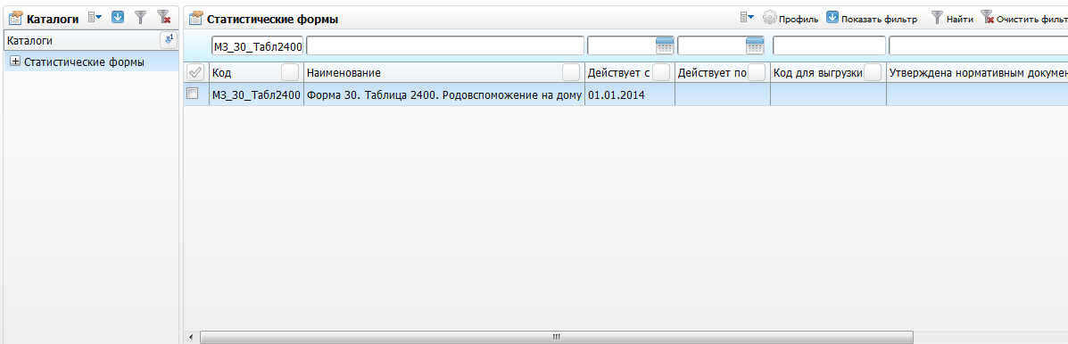
Рисунок 109 – Окно «Статистические формы»
Откроется окно «Просмотр статистической формы», в котором введите параметры отчета (Рисунок 110).
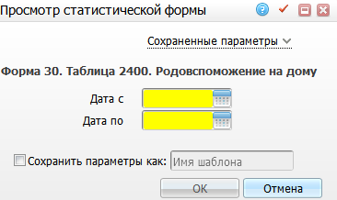
Рисунок 110 – Окно «Просмотр статистической формы»
- «Дата с», «Дата по» – укажите диапазон по дате оказания услуг с помощью календаря или вручную;
- «Сохранить параметры как» – установите «флажок», если необходимо сохранить введенные параметры, и введите название данного шаблона. После сохранения данных можно будет выбирать данный шаблон в верхнем поле «Сохраненные параметры» из выпадающего списка с помощью кнопки .
После заполнения полей нажмите кнопку «OK».

Просмотр отчета
Чтобы просмотреть сформированный отчет, выберите пункт главного меню «Отчеты/Статистические отчеты/Журнал отчетов». В открывшемся окне найдите отчет «Форма 30. Таблица 2400. Родовспоможение на дому» (код «МЗ_30_Табл2400») и выберите пункт контекстного меню «Печать» или нажмите на ссылку со статусом отчета «Готов» (Рисунок 111).
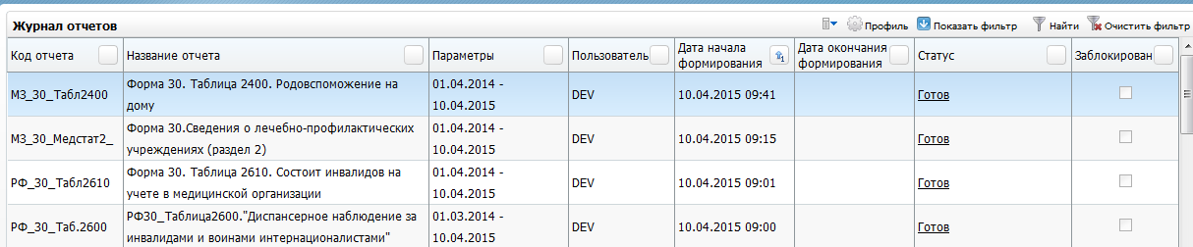
Рисунок 111 – Окно «Журнал отчетов»
Откроется окно просмотра отчета «Форма 30. Таблица 2400. Родовспоможение на дому» (Рисунок 112).
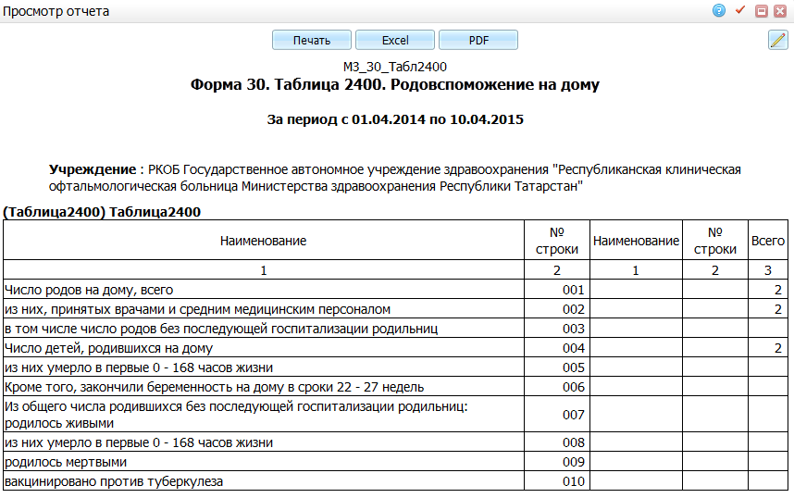
Рисунок 112 – Окно «Просмотр отчета»

Таблица 2401
Код статистической формы: «МЗ_30_Табл2401_2015».
Название статистической формы: «Форма 30. Таблица 2401. Показатели контрацепции».
Настройки данной статистической формы описаны в инструкции «Настройка системы для формирования статистической формы 30».

Условия формирования таблицы 2401
Таблица 2401 собирается:
- по полу пациента – женский;
- по всем пациентам по всем видам оплаты с оказанной услугой, период оказания услуги попадает в период, указанный во входных параметрах таблицы;
- по всем пациентам женского пола с одним выбранным признаком в «Гинекологическом анамнезе/Метод контрацепции»:
- «ВМС»;
- «Гормональная».
Таким образом, в отчёт должны собираются пациентки с действующим на конечную дату формирования отчёта методом контрацепции.
Условия формирования представлены в таблице ниже (Таблица 98).
Таблица 98 – Условия формирования таблицы 2401
Номер поля | Название поля | Информационная нагрузка | Алгоритм расчета
001 | Состоит под наблюдением на конец года женщин: имеющих внутриматочные спирали | Количество пациентов | Определяется количество пациентов, прикрепленных в ЛПУ, с наличием действующего типа контрацепции «ВМС»
002 | использующих гормональную контрацепцию | Количество пациентов | Определяется количество пациентов, прикрепленных в ЛПУ с наличием действующего типа контрацепции «Гормональная»
003 | Введено внутриматочных спиралей (в подразделениях, оказывающих медицинскую помощь в амбулаторных и стационарных условиях) | Количество пациентов | Определяется количество пациентов в ЛПУ, которым была оказана услуга, код которой хранится во входном параметре отчета «CONTRACEPT_SERV» и дата оказания услуги входит в период формирования отчета.  Учитываются поликлинические и стационарные случаи заболевания
Примечания
1 Поля «1» и «2» собираются по пациентам, прикреплённым к ЛПУ, в котором собирается отчёт. «Персмедкарта/Общие сведения/Прикрепление к ЛПУ». Цель может быть любая, кроме «Стоматологическая помощь». Прикрепление должно быть действующим, т.е. не закрыто на последнюю дату формирования отчёта.
2 На вкладке «Гинекологический анамнез» любого визита, к которому она прикреплена, в пункте «Контрацепция» должен быть указан действующий (не закрытый на последнюю дату сбора отчёта) метод контрацепции.
3 Для сбора данных в поле «3» необходимо, чтобы услуги в соответствие с номенклатором услуг ЛПУ, относящиеся к услуге «Введение внутриматочной спирали», были оказаны.
4 Услуги попадают в отчёт вне зависимости от прикрепления к ЛПУ и его типа (АПУ или стационар).

Формирование отчета
Для формирования отчета перейдите в пункт главного меню «Отчеты/Статистические отчеты/Формирование отчетов». В открывшемся окне найдите отчет «Форма 30. Таблица 2401. Показатели контрацепции» (код «МЗ_30_Табл2401_2015») и выберите пункт контекстного меню «Сформировать» (Рисунок 113).
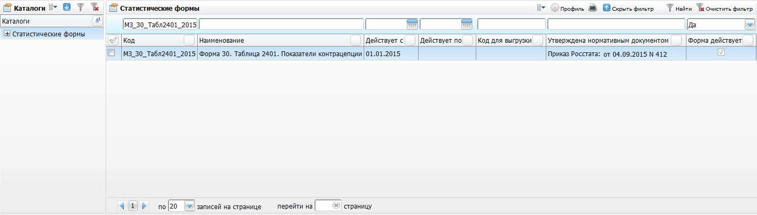
Рисунок 113 – Окно «Статистические формы»
Откроется окно «Просмотр статистической формы», в котором введите параметры отчета (Рисунок 114).
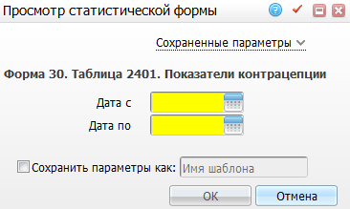
Рисунок 114 – Окно «Просмотр статистической формы»
- «Дата с», «Дата по» – укажите диапазон по дате оказания услуг с помощью календаря или вручную;
Примечание – Отчёт формируется за период, формирование отчета на одну дату не рекомендуется.
- «Сохранить параметры как» – установите «флажок», если необходимо сохранить введенные параметры, и введите название данного шаблона. После сохранения данных можно будет выбирать данный шаблон в верхнем поле «Сохраненные параметры» из выпадающего списка с помощью кнопки .
После заполнения полей нажмите кнопку «OK».

Просмотр отчета
Чтобы просмотреть сформированный отчет, выберите пункт главного меню «Отчеты/Статистические отчеты/Журнал отчетов». В открывшемся окне найдите отчет «Форма 30. Таблица 2401. Показатели контрацепции» (код «МЗ_30_Табл2401_2015») и выберите пункт контекстного меню «Печать» или нажмите на ссылку со статусом отчета «Готов» (Рисунок 115).
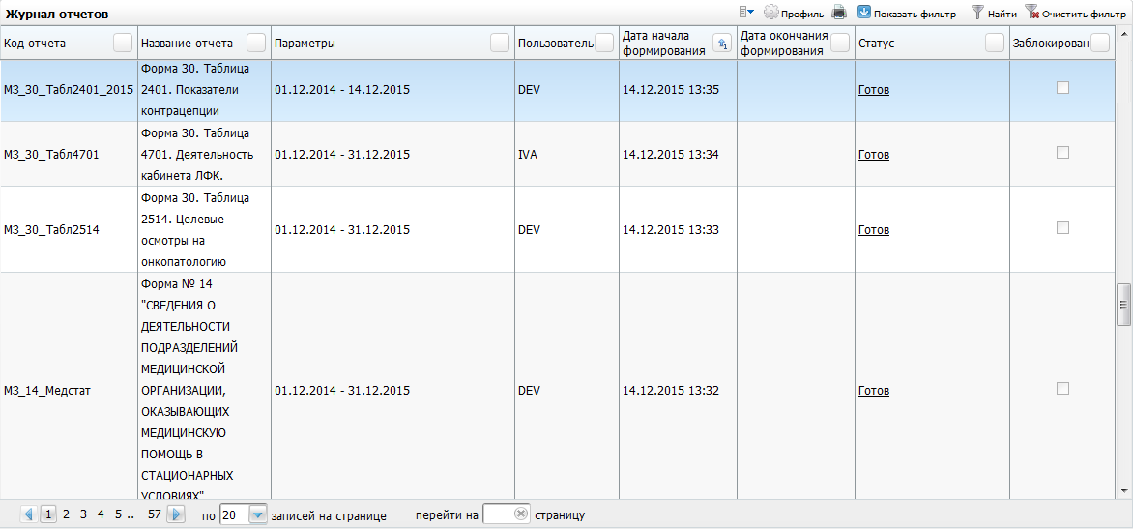
Рисунок 115 – Окно «Журнал отчетов»
Откроется окно просмотра отчета «Форма 30. Таблица 2400. Показатели контрацепции» (Рисунок 116).
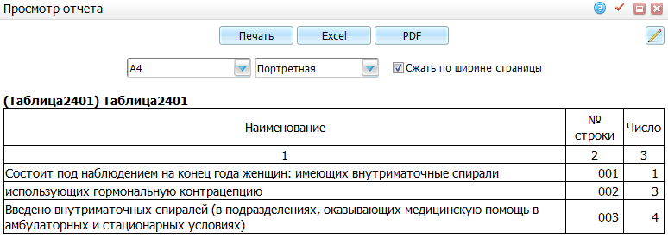
Рисунок 116 – Окно «Просмотр отчета»
Примечание – Одной пациентке могут быть применены два вида контрацепции.

Таблица 2402
Код статистической формы: «МЗ_30_Табл2402».
Название статистической формы: «Форма 30. Таблица 2402. Пациенты, умершие на дому».
Настройки данной статистической формы описаны в инструкции «Настройки данной статистической формы описаны в инструкции «Настройка системы для формирования статистической формы 30».

Условия формирования таблицы 2402
Таблица 2402 собирается:
- по дате закрытия амбулаторного талона;
- только по прикрепленному населению;
- с исходом обращения «Смерть» (в окне оказания услуги в поле «Исход обращения» указано значение с федеральным кодом 5 «Летальный исход»);
- по месту оказания приема «На дому» (в окне оказания услуги в поле «Место приема» указан код по форме 30 «2-на дому» или «3-актив»).
Условия формирования представлены в таблице ниже (Таблица 99, Таблица 100).
Таблица 99 – Условия формирования таблицы 2402
Номер строки | Название поля | Информационная нагрузка | Алгоритм расчета
1 | Число | Количество контрагентов | Количество контрагентов, подходящих под алгоритм формирования строки
2 | из них: сельских жителей | Количество контрагентов | Количество контрагентов, у которых в адресе регистрации указано «Сельский житель» на дату проведения исследования.
Таблица 100 – Условия формирования таблицы 2402
Номер строки | Название поля | Информационная нагрузка | Алгоритм расчета
001 | Пациенты, умершие на дому, всего | Количество пациентов | Количество пациентов (без ограничений по возрасту и диагнозам)
002 | в том числе: в возрасте 0-17 лет включительно | Количество пациентов | Количество пациентов в возрасте 0-17 лет
003 | из них детей до 1 года | Количество пациентов | Количество детей, возраст которых < 1
004 | трудоспособного возраста (женщины 18-54 лет, мужчины 18-59 лет) | Количество пациентов | Количество пациентов в возрасте:  - женщины 18-54 лет;  - мужчины 18-59 лет
005 | старше трудоспособного возраста | Количество пациентов | Количество пациентов в возрасте:  - женщины 55 и старше;  - мужчины 60 и старше
006 | Из числа умерших на дому пациенты трудоспособного возраста умерли от: инсульта | Количество пациентов | Количество пациентов в возрасте  - женщины 18-54 лет;  - мужчины 18-59 лет;  - с диагнозом из группы I63 (I63.0-I63.9)
007 | инфаркта миокарда | Количество пациентов | Количество пациентов в возрасте  - женщины 18-54 лет;  - мужчины 18-59 лет;  - с диагнозом из группы I21(I21.0-I21.9) и I22(I22.0-I22.9)

Формирование отчета
Для формирования отчета перейдите в пункт главного меню «Отчеты/Статистические отчеты/Формирование отчетов». В открывшемся окне найдите отчет «Форма 30. Таблица 2402. Пациенты, умершие на дому» (код «МЗ_30_Табл2402») и выберите пункт контекстного меню «Сформировать» (Рисунок 117).
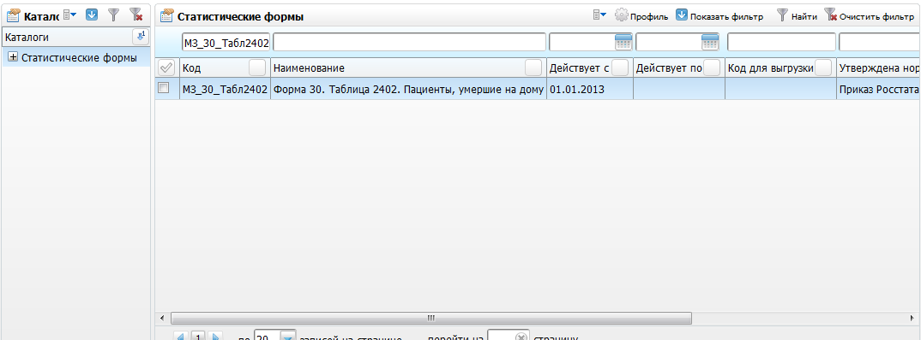
Рисунок 117 – Окно «Статистические формы»
Откроется окно «Просмотр статистической формы», в котором введите параметры отчета (Рисунок 118).
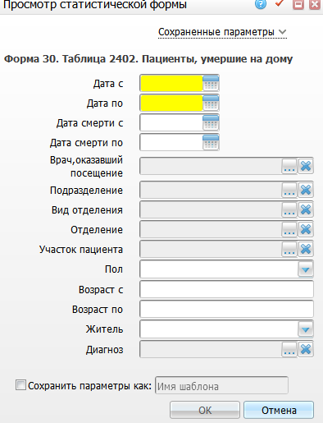
Рисунок 118 – Окно «Просмотр статистической формы»
Заполните поля:
- «Дата с», «Дата по» – укажите диапазон по дате посещения пациентов с помощью календаря или вручную;
- «Дата смерти с», «Дата смерти по» – укажите диапазон смерти пациентов с помощью календаря или вручную;
- «Врач, оказавший посещение» – выберите врачей, оказывавших прием. Для этого нажмите кнопку . Откроется окно «Сотрудники», в котором отметьте «флажком» нужные значения и нажмите кнопку «Ок», или выберите значение двойным нажатием мыши. Чтобы очистить поле, нажмите кнопку ;
- «Подразделение» – выберите подразделения, где была оказана услуга. Для этого нажмите кнопку . Откроется окно «Подразделения ЛПУ», в котором отметьте «флажком» нужные значения и нажмите кнопку «Ок», или выберите значение двойным нажатием мыши. Чтобы очистить поле, нажмите кнопку ;
- «Вид отделения» – выберите отделения, где была оказана услуга. Для этого нажмите кнопку . Откроется окно «Виды отделений», в котором отметьте «флажком» нужные значения и нажмите кнопку «Ок», или выберите значение двойным нажатием мыши. Чтобы очистить поле, нажмите кнопку ;
- «Отделение» – выберите отделения, где была оказана услуга. Для этого нажмите кнопку . Откроется окно «Отделения», в котором отметьте «флажком» нужные значения и нажмите кнопку «Ок», или выберите значение двойным нажатием мыши. Чтобы очистить поле, нажмите кнопку ;
- «Участок пациента» – выберите участки, к которым относились пациенты. Для этого нажмите кнопку . Откроется окно «Участки», в котором отметьте «флажком» нужные значения и нажмите кнопку «Ок», или выберите значение двойным нажатием мыши. Чтобы очистить поле, нажмите кнопку ;
- «Пол» – выберите пол пациентов из выпадающего списка с помощью кнопки ;
- «Возраст с», «Возраст по» – введите возрастной диапазон пациентов вручную;
- «Житель» – выберите признак, по городским или сельским жителям необходимо сформировать отчет, из выпадающего списка с помощью кнопки ;
- «Диагноз» – выберите диагнозы, по которым следует сформировать отчет. Для этого нажмите кнопку . Откроется окно «Справочник МКБ-10», в котором отметьте «флажком» нужные значения и нажмите кнопку «Ок», или выберите значение двойным нажатием мыши. Чтобы очистить поле, нажмите кнопку ;
- «Сохранить параметры как» – установите «флажок», если необходимо сохранить введенные параметры, и введите название данного шаблона. После сохранения данных можно будет выбирать данный шаблон в верхнем поле «Сохраненные параметры» из выпадающего списка с помощью кнопки .
После заполнения полей нажмите кнопку «OK».

Просмотр отчета
Чтобы просмотреть сформированный отчет, выберите пункт главного меню «Отчеты/Статистические отчеты/Журнал отчетов». В открывшемся окне найдите отчет «Форма 30. Таблица 2402. Пациенты, умершие на дому» (код «МЗ_30_Табл2402») и выберите пункт контекстного меню «Печать» или нажмите на ссылку со статусом отчета «Готов» (Рисунок 119).
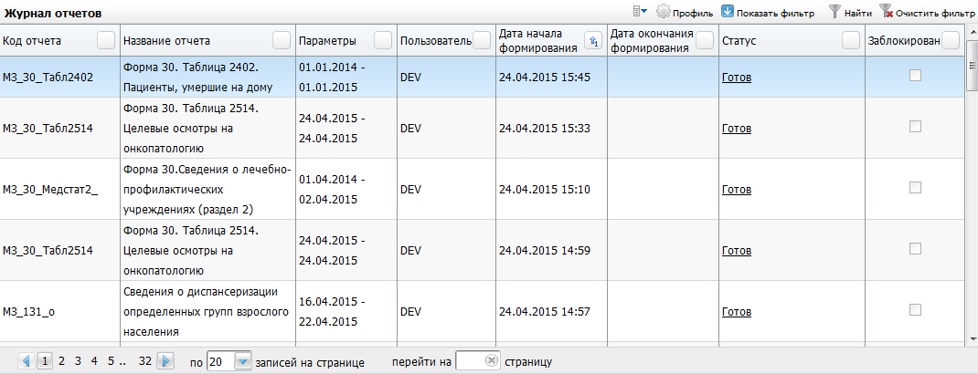
Рисунок 119 – Окно «Журнал отчетов»
Откроется окно просмотра отчета «Форма 30. Таблица 2402. Пациенты, умершие на дому» (Рисунок 120).
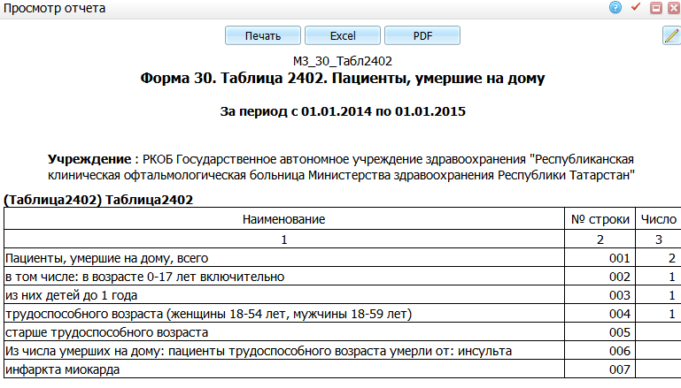
Рисунок 120 – Окно «Просмотр отчета»

Профилактические осмотры, проведенные медицинской организацией

Таблица 2510
Код статистической формы: «МЗ_30_Табл2510».
Название статистической формы: «Форма 30. Таблица 2510. Профилактические осмотры, проведенные медицинской организацией».
Настройки данной статистической формы описаны в инструкции «Настройка системы для формирования статистической формы 30».

Условия формирования таблицы 2510
Таблица собирается по всем картам медосмотров, которые были закрыты в указанный период. Причина закрытия карты должна иметь признак «Заканчивает осмотр». За единицу счета берется пациент (если у пациента в заданном периоде было несколько медосмотров, в таблицу попадает единица – пациент).
Строки 1-4 собираются по медосмотрам несовершеннолетних пациентов (учитываются все типы карт медосмотров).
Условия формирования представлены в таблице ниже (Таблица 101).
Таблица 101- Условия формирования таблицы 2510
Код (номер) поля | Название поля | Тип поля, длина | Информационная нагрузка | Алгоритм расчета
Столбцы
3 | Подлежало осмотрам |  | Плановые цифры подлежащих осмотрам по категориям утверждаются приказом руководителя медицинской организации | Не заполняется, так как плановые цифры подлежащих осмотрам по категориям утверждаются приказом руководителя медицинской организации (примечание из приказа Росстата «Об утверждении формы № 30» от 30.06.2014 №459).
4 | из них: сельских жителей |  | Не собирается | Не собирается
5 | Осмотрено | число | Количество пациентов | За единицу счета берется пациент (если у пациента в заданном периоде было несколько медосмотров, в таблицу попадает единица – пациент)
6 | из них: сельских жителей | число | Количество пациентов | Пациенты с признаком «Сельский житель» в адресе регистрации, действующем на дату открытия карты медосмотра.
7 | из числа осмотренных (графа5): определены группы здоровья: I | число | Кол-во пациентов из графа 5, у которых при закрытии карты медосмотра указана группа здоровья I | Кол-во пациентов из графа 5, у которых при закрытии карты медосмотра указана группа здоровья I
8 | из числа осмотренных (графа5): определены группы здоровья: II | число | Кол-во пациентов из графа 5, у которых при закрытии карты медосмотра указана группа здоровья II | Кол-во пациентов из графа 5, у которых при закрытии карты медосмотра указана группа здоровья II
9 | из числа осмотренных  (графа5): определены группы здоровья: III | число | Кол-во пациентов из графа 5, у которых при закрытии карты медосмотра указана группа здоровья III | Кол-во пациентов из графа 5, у которых при закрытии карты медосмотра указана группа здоровья III
10 | из числа осмотренных (графа5): определены группы здоровья III: из них IIIа | число | Кол-во пациентов из графа 5, у которых при закрытии карты медосмотра указана группа здоровья IIIа | Кол-во пациентов из графа 5, у которых при закрытии карты медосмотра указана группа здоровья IIIа
11 | из числа осмотренных (графа5): определены группы здоровья III: из них IIIб | число | Кол-во пациентов из графа 5, у которых при закрытии карты медосмотра указана группа здоровья IIIб | Кол-во пациентов из графа 5, у которых при закрытии карты медосмотра указана группа здоровья IIIб
12 | из числа осмотренных (графа5): определены группы здоровья: IV | число | Кол-во пациентов из графа 5, у которых при закрытии карты медосмотра указана группа здоровья IV | Кол-во пациентов из графа 5, у которых при закрытии карты медосмотра указана группа здоровья IV
13 | из числа осмотренных (графа5): определены группы здоровья: V | число | Кол-во пациентов из графа 5, у которых при закрытии карты медосмотра указана группа здоровья V | Кол-во пациентов из графа 5, у которых при закрытии карты медосмотра указана группа здоровья V
Строки
1 | Дети в возрасте 0-14 лет включительно | число | Число лиц в возрасте от 0 до 14 | Число лиц в возрасте от 0 до 14 (по всем типам медосмотров). Здесь и далее возраст рассчитывается на дату открытия карты медосмотра.
2 | из них: дети до 1 года | число | Число лиц в возрасте от 0 до 1 | Число лиц в возрасте от 0 до 1 (по всем типам медосмотров)
3 | Дети в возрасте 15-17 лет включительно | число | Число лиц в возрасте от 15 до 17 | Число лиц в возрасте от 15 до 17 (по всем типам медосмотров)
4 | Из общего числа детей 15-17 лет – юношей | число | Число лиц мужского пола в возрасте от 15 до 17 | Число лиц мужского пола в возрасте от 15 до 17 (по всем типам медосмотров)
5 | Контингенты населения, осмотренные в порядке периодических осмотров – всего | число | Число лиц взрослого населения (от 18 лет на дату открытия карты), прошедших периодические медосмотры | Число лиц взрослого населения (от 18 лет на дату открытия карты) с картами медосмотра с типами:  - «3 Диспансеризация гос. Служащих»;  - «4 Периодический медосмотр»;  - «6 Диспансеризация взрослых»
5.1 | из них: диспансеризация определенных групп взрослого населения | число | Количество пациентов с закрытой картой медосмотра типа «Диспансеризация» | Из строки 5 отбираются только те, кто прошел диспансеризацию взрослого населения
5.1.1 | из них: старше трудоспособного возраста | число | Количество пациентов | Из строки 5.1. выводится количество женщин старше 59 лет и мужчин старше 54 лет, возраст вычисляется на дату открытия карты медосмотра
6 | Всего осмотренных (сумма строк 1, 3, 5) | число | Количество пациентов | Сумма строк 1+3+5

Формирование отчета
Для формирования отчета перейдите в пункт главного меню «Отчеты/Статистические отчеты/Формирование отчетов». В открывшемся окне найдите отчет «Форма 30. Таблица 2510. Профилактические осмотры, проведенные медицинской организацией» (код «МЗ_30_Табл2510») и выберите пункт контекстного меню «Сформировать» (Рисунок 121).
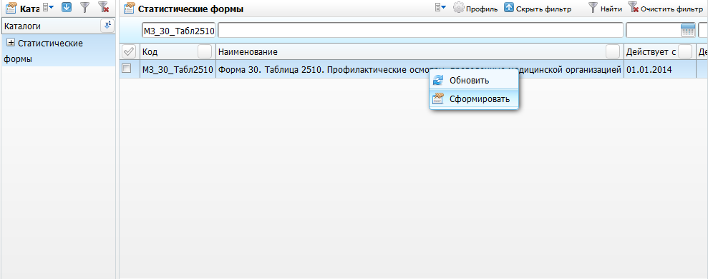
Рисунок 121 – Окно «Статистические формы»
Откроется окно «Просмотр статистической формы» (Рисунок 122).
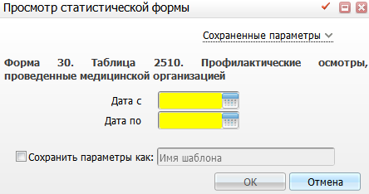
Рисунок 122 – Окно «Просмотр статистической формы»
Введите параметры отчета:
- «Дата с», Дата по» – укажите диапазон по дате посещения пациентов с помощью календаря или вручную;
- «Сохранить параметры как» – установите «флажок», если необходимо сохранить введенные параметры, и введите название данного шаблона. После сохранения данных можно будет выбирать данный шаблон в верхнем поле «Сохраненные параметры» из выпадающего списка с помощью кнопки .
После заполнения полей нажмите кнопку «OK».

Просмотр отчета
Чтобы просмотреть сформированный отчет, выберите пункт главного меню «Отчеты/Статистические отчеты/Журнал отчетов». В открывшемся окне найдите отчет «Форма 30. Таблица 2510. Профилактические осмотры, проведенные медицинской организацией» (код «МЗ_30_Табл2510») и выберите пункт контекстного меню «Печать» или нажмите на ссылку со статусом отчета «Готов» (Рисунок 123).
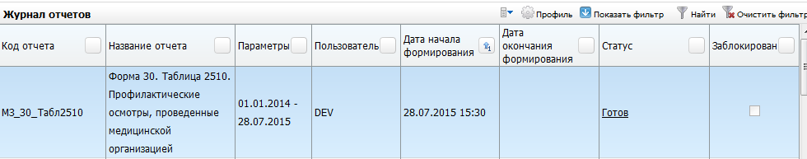
Рисунок 123 – Окно «Журнал отчетов»
Откроется окно просмотра отчета «Форма 30. Таблица 2510. Профилактические осмотры, проведенные медицинской организацией» (Рисунок 124).
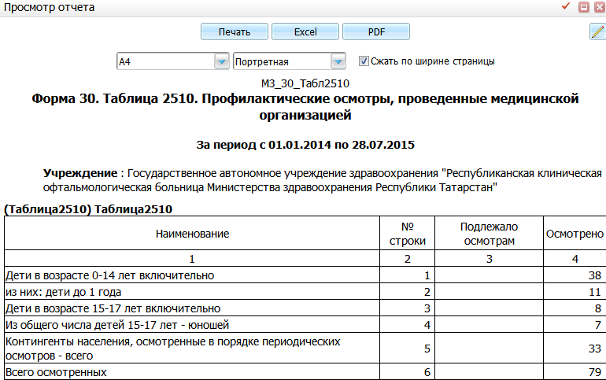
Рисунок 124 – Окно «Просмотр отчета»

Таблица 2512
Код статистической формы: «МЗ_30_Табл2512».
Название статистической формы: «Форма №30. Таблица 2512. Целевые осмотры на туберкулез».
Настройки данной статистической формы описаны в инструкции «Настройка системы для формирования статистической формы 30».

Условия формирования таблицы 2512
Условия формирования представлены в таблицах ниже (Таблица 102, Таблица 103).
Таблица 102 – Условия формирования таблицы 2512
Код поля | Название поля | Информационная нагрузка | Алгоритм расчета (общий)
1 | Число | Общее количество лиц | Количество контрагентов, подходящих под алгоритм формирования строки
2 | из них: сельских жителей | Кол-во лиц, проживающих в сельской местности | Количество контрагентов, у которых в адресе регистрации указано «Сельский житель» на дату проведения исследования
Таблица 103- Условия формирования таблицы 2512
Код поля | Название поля | Информационная нагрузка | Алгоритм расчета (общий)
1 | Осмотрено с целью выявления пациентов, больных туберкулезом: всего | Количество лиц, прошедших осмотр | Количество пациентов, у которых в нашем ЛПУ в отчетный период есть выполненная флюорография (Карта пациента – вкладка «Дополнительно» – Флюорография)  +  Сумма строк 3 и 4.  Т.е. в строке 1 не учитывается метод обследования как в строке 2
1.1 | из них детей: 0-14 лет включительно | Количество лиц в возрасте от 0 до 14, прошедших осмотр | Условие строки 1 + дополнительно:  Полное количество лет пациента на дату проведения исследования от 0 до 14 лет
1.2 | 15-17 лет включительно | Количество лиц в возрасте от 15 до 17 лет, прошедших осмотр | Условие строки 1 + дополнительно:  Полное количество лет пациента на дату проведения исследования от 15 до 17 лет
2 | Из числа осмотренных (строка 1) обследовано: флюорографически | Количество лиц, прошедших осмотр методом флюорографии | Количество пациентов, у которых в нашем ЛПУ в отчетный период есть выполненная флюорография (Карта пациента – вкладка «Дополнительно» – Флюорография) и в поле «Метод обследования» выбрано «Флюорография» (или любой другой, содержащий текст «Флюор»)
2.1 | из них: выявлено пациентов с туберкулезом | Количество лиц, прошедших осмотр методом флюорографии с результатом контрольного замера = «Туберкулез» | Условие строки 2 + дополнительно:  В поле «Результат замера» выбрано «Туберкулез» (или любой другой, содержащий текст «Туберкулез»)
3 | путем туберкулиновых проб | Количество лиц, прошедших осмотр методом туберкулиновых проб | Количество пациентов с выполненными прививками типа «Проба» (Словари – Вакцинопрофилактика – Прививки – поле «Прививка/Проба/Сер. Исследование»). Выполненные прививки должны относится к виду с кодом «Туберкулез» (там же, нижняя таблица «Вид прививки»). Прививки должны быть выполнены в текущем ЛПУ (поле «ЛПУ» в окне выполнении прививки)
3.1 | из них: детей 15 – 17 лет включительно | Количество лиц в возрасте от 15 до 17 лет, прошедших осмотр методом туберкулиновых проб | Условие строки 3 + дополнительно:  Полное количество лет пациента на дату прививки между 15 и 17 лет
4 | бактериоскопически | Количество лиц, прошедших осмотр бактериоскопически | Кол-во пациентов с оказанной в отчетный период услугой, у которой в поле «Услуга по форме 30» указано «Анализы / Микробиология / На бацилловыделение туберкулеза: бактериоскопия»
4.1 | из них: в поликлиниках, амбулаториях | Количество лиц, прошедших осмотр бактериоскопически в поликлиниках | Условие из строки 4 + дополнительно:  Услуга оказана в отделение с видом «Поликлиника» (код вида должен быть 2)
4.2 | с положительным результатом бактериоскопии | Количество лиц, прошедших осмотр бактериоскопически  с результатом «Туберкулез» | Нет данных в МИС

Формирование отчета
Для формирования отчета перейдите в пункт главного меню «Отчеты/Статистические отчеты/Формирование отчетов». В открывшемся окне найдите отчет «Форма №30. Таблица 2512. Целевые осмотры на туберкулез» (код «МЗ_30_Табл2512») и выберите пункт контекстного меню «Сформировать» (Рисунок 125).
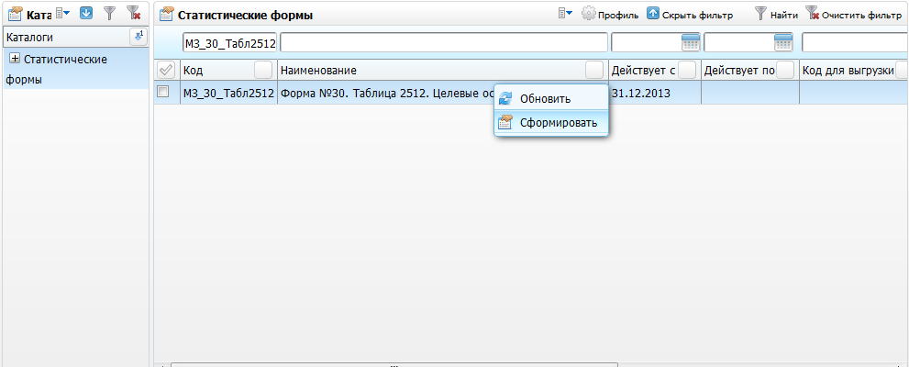
Рисунок 125 – Окно «Статистические формы»
Откроется окно «Просмотр статистической формы» (Рисунок 126).
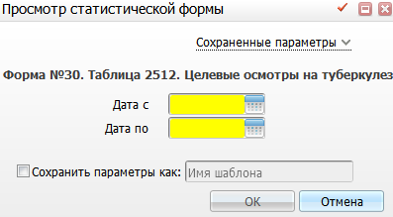
Рисунок 126 – Окно «Просмотр статистической формы»
Введите параметры отчета:
- «Дата с», Дата по» – укажите диапазон по дате посещения пациентов с помощью календаря или вручную;
- «Сохранить параметры как» – установите «флажок», если необходимо сохранить введенные параметры, и введите название данного шаблона. После сохранения данных можно будет выбирать данный шаблон в верхнем поле «Сохраненные параметры» из выпадающего списка с помощью кнопки .
После заполнения полей нажмите кнопку «OK».

Просмотр отчета
Чтобы просмотреть сформированный отчет, выберите пункт главного меню «Отчеты/Статистические отчеты/Журнал отчетов». В открывшемся окне найдите отчет «Форма №30. Таблица 2512. Целевые осмотры на туберкулез» (код «МЗ_30_Табл2512») и выберите пункт контекстного меню «Печать» или нажмите на ссылку со статусом отчета «Готов» (Рисунок 127).
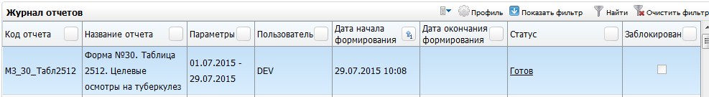
Рисунок 127 – Окно «Журнал отчетов»
Откроется окно просмотра отчета «Форма №30. Таблица 2512. Целевые осмотры на туберкулез» (Рисунок 128).
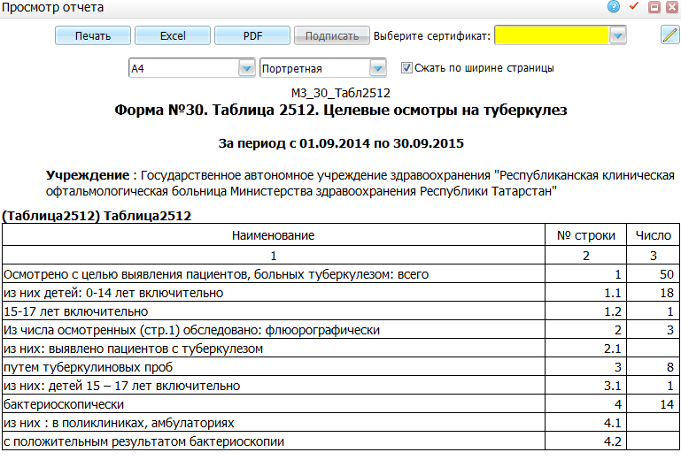
Рисунок 128 – Окно «Просмотр отчета»

Таблица 2514
Код статистической формы: «МЗ_30_Табл2514».
Название статистической формы: «Форма 30. Таблица 2514. Целевые осмотры на онкопатологию».
Настройки данной статистической формы описаны в инструкции «Настройка системы для формирования статистической формы 30».

Условия формирования таблицы 2514
Сбор осуществляется по оказанным услугам, у которых в разделе «Словари/Услуги/Общие услуги», в поле «Услуга по форме 30» указана услуга «Осмотр на выявление онкологии» (или любая, подходящая под условие «%осмотр%онко%»). Дата оказания услуги должна входить в отчетный период.
Распределение осмотров по строкам 4, 5, 6 таблицы осуществляется по самому первому осмотру в отчетном периоде. Например, если за отчетный период (3 месяца) пациент сначала прошел осмотр в рамках диспансерного учета (что подходит под строку 6), а затем прошел его еще и в рамках медосмотра (что подходит под строку 5), то этот пациент включается в строку 6, т.к. этот осмотр произошел раньше. Т.е. строки 4, 5, 6 собираются только по осмотрам с минимальной датой оказания в рамках отчетного периода. Строки 7 и 8 собираются по всем осмотрам и направлениям в отчетном периоде
Условия формирования представлены в таблице ниже (Таблица 104).
Таблица 104 – Условия формирования таблицы 2514
Код (номер) поля | Название поля | Тип поля, длина | Информационная нагрузка | Алгоритм расчета
Столбцы
3 | Всего: мужчины | Число | Пол пациента: мужской | Количество пациентов мужского пола
4 | Всего: женщины | Число | Пол пациента: женский | Количество пациентов женского пола
5 | Из них направлено в онкологические учреждения: мужчины | Число | Нет данных в МИС | Нет данных в МИС
6 | Из них направлено в онкологические учреждения: женщины | Число | Нет данных в МИС | Нет данных в МИС
Строки
1 | Осмотрено с целью выявления онкологической патологии, всего: | Число | Количество лиц, которым оказаны услуги по форме 30 «осмотр%онко» | Общее количество лиц, которым оказаны услуги по форме 30 «осмотр%онко»
2 | Из них: в смотровых кабинетах | Число | Нет данных в МИС | Нет данных в МИС
3 | В женских консультациях | Число | Нет данных в МИС | Нет данных в МИС
4 | Из строка1 осмотрено: при реализации скрининговых программ | Число | Количество лиц, у которых при оказании услуги цель посещения относится к типу «Профилактическое» | Количество лиц, которым оказаны услуги по форме 30 «осмотр%онко».  Цель посещения, указанная при оказании услуги относится к типу «Профилактическое», а также если посещение оказано не в рамках карт медосмотров и диспансерного наблюдения, т.е. если пациент не попадает в строки 5 и 6.
5 | При диспансеризации (профилактических осмотрах) отдельных групп населения (кроме пациентов с хроническими заболеваниями) | Число | Услуги, оказанные в рамках карты медосмотра | Количество лиц, которым оказаны услуги по форме 30 «осмотр%онко».  Услуги, должны быть оказаны в рамках карты медосмотра и у пациента не должно быть открытой карты Д-учета на дату осмотра
6 | При диспансеризации пациентов с хроническими заболеваниями | Число | Кол-во пациентов, которых направил на осмотр лечащий врач, наблюдающий их на диспансерном учете | Кол-во пациентов, которым оказана услуга по форме 30 «осмотр%онко», а также у которых существует контрольная карта в период оказания услуги
7 | Из строка1 направлено: на цитологическое исследование | Число | Количество лиц, у которых существуют направления на услугу, у которой в поле «Услуга по форме 30» указана услуга «Цитология» (или любая, подходящая под условие «%цитолог%») в узле «Анализы». Дата создания направления на услугу должна входить в отчетный период | Для контрагента существуют направления на услугу, у которой в поле «Услуга по форме 30» указана услуга «Цитология» (или любая, подходящая под условие «%цитолог%») в узле «Анализы». Дата создания направления на услугу должна входить в отчетный период
8 | На гистологическое исследование | Число | Количество лиц, у которых существуют направления на услугу, у которой в поле «Услуга по форме 30» указана услуга «Гистология» (или любая, подходящая под условие «%гистолог%») в узле «Анализы». Дата создания направления на услугу должна входить в отчетный период | Для контрагента существуют направления на услугу, у которой в поле «Услуга по форме 30» указана услуга «Гистология» (или любая, подходящая под условие «%гистолог%») в узле «Анализы». Дата создания направления на услугу должна входить в отчетный период

Формирование отчета
Для формирования отчета перейдите в пункт главного меню «Отчеты/Статистические отчеты/Формирование отчетов». В открывшемся окне найдите отчет «Форма 30. Таблица 2514. Целевые осмотры на онкопатологию» (код «МЗ_30_Табл2514») и выберите пункт контекстного меню «Сформировать» (Рисунок 129).
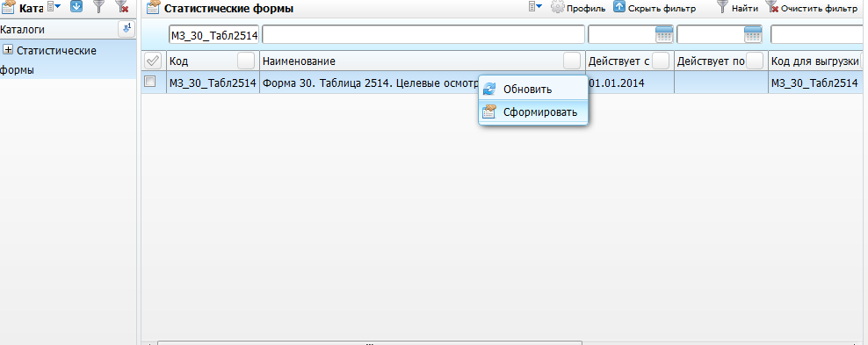
Рисунок 129 – Окно «Статистические формы»
Откроется окно «Просмотр статистической формы» (Рисунок 130).
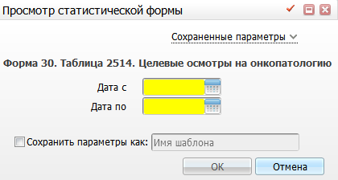
Рисунок 130 – Окно «Просмотр статистической формы»
Введите параметры отчета:
- «Дата с», Дата по» – укажите диапазон по дате посещения пациентов с помощью календаря или вручную;
- «Сохранить параметры как» – установите «флажок», если необходимо сохранить введенные параметры, и введите название данного шаблона. После сохранения данных можно будет выбирать данный шаблон в верхнем поле «Сохраненные параметры» из выпадающего списка с помощью кнопки .
После заполнения полей нажмите кнопку «OK».

Просмотр отчета
Чтобы просмотреть сформированный отчет, выберите пункт главного меню «Отчеты/Статистические отчеты/Журнал отчетов». В открывшемся окне найдите отчет «Форма 30. Таблица 2514. Целевые осмотры на онкопатологию» (код «МЗ_30_Табл2514») и выберите пункт контекстного меню «Печать» или нажмите на ссылку со статусом отчета «Готов» (Рисунок 131).
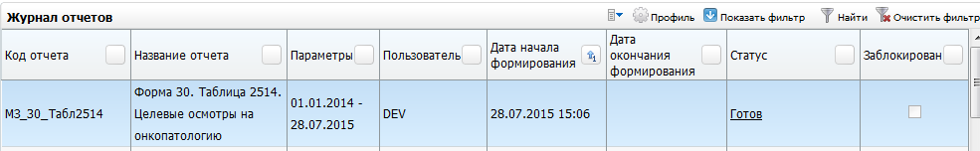
Рисунок 131 – Окно «Журнал отчетов»
Откроется окно просмотра отчета «Форма 30. Таблица 2514. Целевые осмотры на онкопатологию» (Рисунок 136).
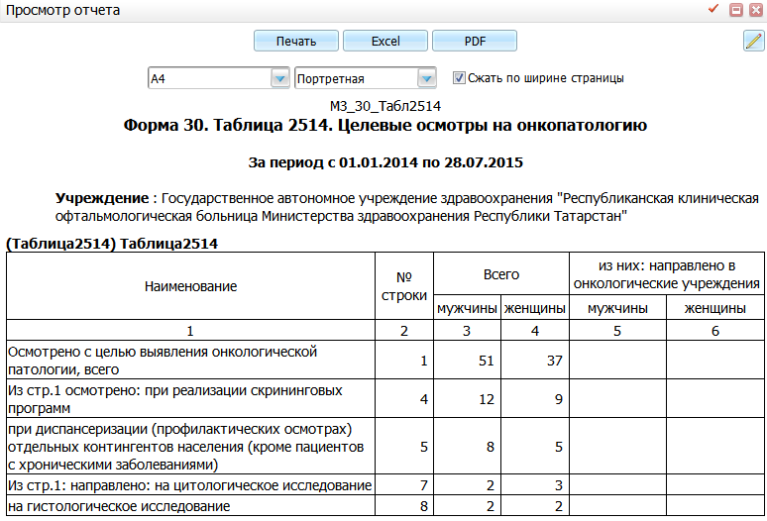
Рисунок 132 – Окно «Просмотр отчета»

Таблица 2515
Код статистической формы: «M3_30_Табл2515_2016».
Название статистической формы: «Форма 30. Таблица 2515. Число лиц, освидетельствованных на состояние опьянения».
Настройки данной статистической формы описаны в инструкции «Настройка системы для формирования статистической формы 30».

Условия формирования таблицы 2515
Таблица формируется в соответствии с данными актов медицинских освидетельствований на состояние опьянения (учетная форма 307/у-05) из дневника врача по шаблону услуг «MEDINSPECT_INTOX».
Условия формирования представлены в таблице ниже (Таблица 105)
Таблица 105 – Условия формирования таблицы 2515
Код (номер) поля | Название поля | Тип поля, длина | Информационная нагрузка | Алгоритм расчета
1 | Число лиц, освидетельствованных на состояние алкогольного опьянения, которые управляют транспортным средством | Число | Собираются данные по журналу учета медицинских освидетельствований на состояние опьянения за период из входных параметров, в шаблоне услуг которых (шаблон услуги с кодом MEDINSPECT_INTOX ) в поле «Медицинское освидетельствование проводится в отношении» (код поля в шаблоне MEDINSP_REL_TO_ID) выбрано значение «лица, которое управляет транспортным средством» (код данного занчения входит константу отчета MEDINSPRELTO) и в шаблоне услуги заполнено поле «Медицинское заключение» (код поля в шаблоне MEDINSP_REPORT_ID) | Количество записей из общей выборки
2 | из них: с положительным результатом медицинского освидетельствования всего | Число | Из общего числа лиц строки 1 попадают визиты, у которых поле «Медицинское заключение» (MEDINSP_REPORT_ID) заполнено значением 1-установлено состояние опьянения | из строки 1 те записи, у которых дополнительное поле D_V_VISITS_MEDINSPECT_INTOX.MEDINSP_REPORT_ID = D_DIRECTORIES_FN_DATA.ID -> D_DIRECTORIES_FN_DATA.DD_CODE входит константу отчета MEDINSPREPORT
3 | из них: с алкогольным опьянением | Число | Из числа лиц с медицинским заключением = 1-установлено состояние опьянения выбираются визиты, в которых основной заключительный диагноз соответсвует МКБ-10 'F10' – 'F10.9' | из строки 2 те записи, у которых  D_VIS_DIAGNOSISES.PID = D_V_VISITS_MEDINSPECT_INTOX.VISIT_ID  D_VIS_DIAGNOSISES.MKB = D_MKB10.ID  D_MKB10.MKB_CODE входит 'F10' – 'F10.9'
4 | с наркотическим опьянением | Число | Из числа лиц с медицинским заключением = 1-установлено состояние опьянения выбираются визиты, в которых основной заключительный диагноз соответсвует МКБ-10 'F11' – 'F19.9' | из строки 2 те записи, у которых  D_VIS_DIAGNOSISES.PID = D_V_VISITS_MEDINSPECT_INTOX.VISIT_ID  D_VIS_DIAGNOSISES.MKB = D_MKB10.ID  D_MKB10.MKB_CODE входит 'F11' – 'F19.9'

Формирование отчета
Для формирования отчета перейдите в пункт главного меню «Отчеты/Статистические отчеты/Формирование отчетов». В открывшемся окне найдите отчет «Форма 30. Таблица 2515. Число лиц, освидетельствованных на состояние опьянения» (код «M3_30_Табл2515_2016») и выберите пункт контекстного меню «Сформировать» (Рисунок 133).
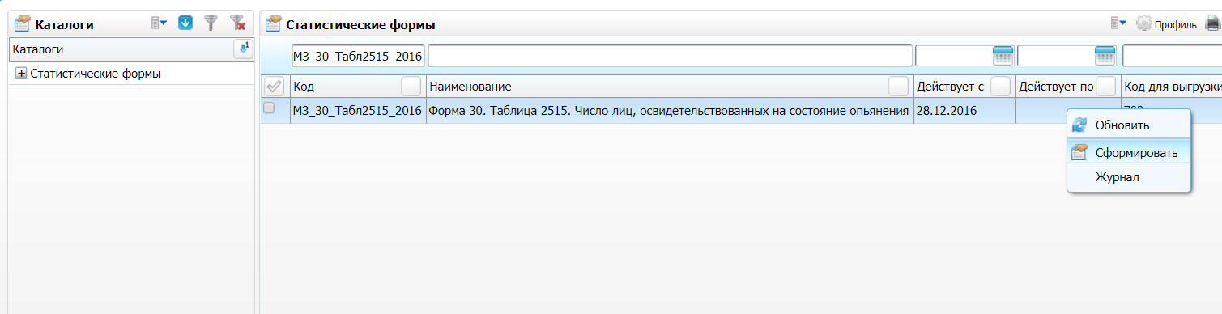
Рисунок 133 – Окно «Статистические формы»
Откроется окно «Просмотр статистической формы» (Рисунок 134).
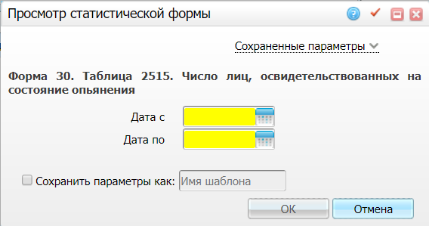
Рисунок 134 – Окно «Просмотр статистической формы»
Введите параметры отчета:
- «Дата с», Дата по» – укажите диапазон по дате прохождения медицинского освидетельствования пациентами с помощью календаря или вручную;
- «Сохранить параметры как» – установите «флажок», если необходимо сохранить введенные параметры, и введите название данного шаблона. После сохранения данных можно будет выбирать данный шаблон в верхнем поле «Сохраненные параметры» из выпадающего списка с помощью кнопки .
После заполнения полей нажмите кнопку «OK».

Просмотр отчета
Чтобы просмотреть сформированный отчет, выберите пункт главного меню «Отчеты/Статистические отчеты/Журнал отчетов». В открывшемся окне найдите отчет «Форма 30. Таблица 2515. Число лиц, освидетельствованных на состояние опьянения») и выберите пункт контекстного меню «Печать» или нажмите на ссылку со статусом отчета «Готов» (Рисунок 135).
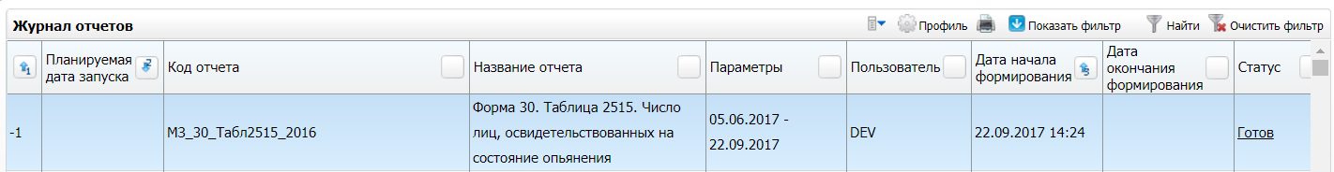
Рисунок 135 – Окно «Журнал отчетов»
Откроется окно просмотра отчета «Форма 30. Таблица 2515. Число лиц, освидетельствованных на состояние опьянения» (Рисунок 136).
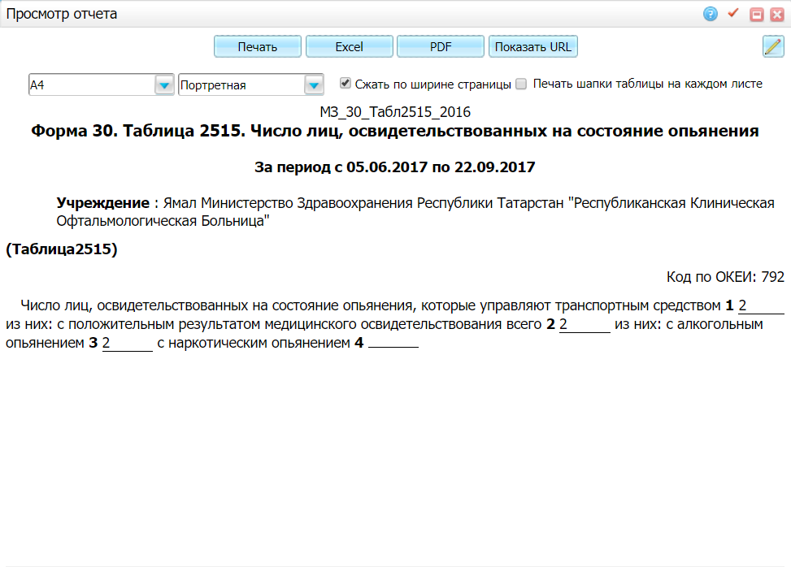
Рисунок 136 – Окно «Просмотр отчета»

Диспансерное наблюдение за инвалидами и участниками Великой Отечественной войны и воинами-интернационалистами

Таблица 2600
Код статистической формы: «РФ_30_Таб.2600».
Название статистической формы: «РФ30_Таблица2600. «Диспансерное наблюдение за инвалидами и воинами интернационалистами».
Настройки данной статистической формы описаны в инструкции «Настройка системы для формирования статистической формы 30».

Условия формирования таблицы 2600
Таблица 2600 собирается:
- по контрольным картам диспансерного наблюдения;
- в отчет подтягиваются все открытые карты диспансерного учета пациентов и закрытые, у которых дата закрытия больше или равна значения «дата с»;
- по пациентам, у которых указана категория в разделе «Контрагенты: Категории» (персональная медицинская карта пациента/вкладка «Льготы/Категории»);
- причину снятия с учета можно посмотреть в справочнике НСИ «FN_DISP_REMOVE_REASONS» связь со справочником МИС «REMOVE_REASONS», путь в системе: «Система/Импорт/Федеральная НСИ/Связь со справочниками МИС»;
- в таблицу попадают пациенты, у которых указана группа инвалидности в разделе «Контрагенты: Инвалидность» персональная медицинская карта пациента/вкладка «Льготы/Инвалидность»/поле «Группа».
Условия формирования представлены в таблице ниже (Таблица 106).
Таблица 106 – Условия формирования таблицы 2600
Номер поля | Название поля | Информационная нагрузка | Алгоритм расчета
Строка 001 | Состоит под диспансерным наблюдением на начало отчетного года | Количество пациентов | Подсчитывается количество пациентов, у которых есть открытые карты на «дату с» (во входных параметрах) у которых Категория 'Д' наблюдения с типом = 1
Строка 002 | Вновь взято под диспансерное наблюдение в отчетном году | Количество пациентов | Подсчитывается количество пациентов, у которых за указанный период была категория движения с типом = 2
Строка 003 | Снято с диспансерного наблюдения в течении отчетного года | Количество контрольных карт | Количество контрольных карт, у которых за указанный период была категория Д-движения с признаком =3
Строка 004 | Из них сколько выехало | Количество пациентов | Подсчитывается количество пациентов, у которых есть закрытые карты. Дата снятия с учета не пуста и >= «Дата с», <= «Дата по» и Причины снятия с учета = 2 – Переезд
Строка 005 | Умерло | Количество пациентов | Подсчитывается количество пациентов, у которых есть открытые карты. Дата снятия с учета не пуста и >= «Дата с» <= «Дата по» и Причины снятия с учета = 4 – Смерть
Строка 006 | Состоит под диспансерным наблюдением на конец отчетного года | Количество пациентов | Подсчитывается количество пациентов, у которых есть открытые карты на «дату по» (во входных параметрах) у которых Категория 'Д' наблюдения с типом = 1
Строка 007 | в том числе по группам инвалидности:  Группы I | Количество пациентов | Подсчитывается количество пациентов, у которых есть открытые карты на «дату по» (во входных параметрах) у которых Категория 'Д' наблюдения с типом = 1 и в карте пациента проставлена группа инвалидности = 1
Строка 008 | II | Количество пациентов | Подсчитывается количество пациентов, у которых есть открытые карты на «дату по» (во входных параметрах) у которых Категория 'Д' наблюдения с типом = 1 и в карте пациента проставлена группа инвалидности = 2
Строка 009 | III | Количество пациентов | Подсчитывается количество пациентов, у которых есть открытые карты на «дату по» (во входных параметрах) у которых Категория 'Д' наблюдения с типом = 1 и в карте пациента проставлена группа инвалидности = 3
Строка 010 | Охвачено комплексными медицинскими осмотрами (из строка 6) | Количество пациентов | Количество пациентов, из числа состоящих на учете на конец отчетного периода (строка 006), у которых имеется закрытая карта медосмотра в текущем периоде с типом- диспансеризация
Строка 011 | Нуждались в стационарном лечении | Количество пациентов | Количество пациентов, у которых имеются визиты, на которых выставлена группа диспансерного наблюдения = 4 за указанный промежуток времени.
Строка 012 | Получили стационарное лечение из числа нуждавшихся | Количество пациентов | Нет данных в МИС
Строка 013 | Получили санаторно-курортное лечение | Количество пациентов | Нет данных в МИС
Столбец 2 | № строки | № строки | № строки
Столбец 3 | Участники ВОВ (кроме ИОВ) | Количество пациентов | Количество пациентов, у которых указана категория «УВОВ» (Участник ВОВ)
Столбец 4 | Инвалиды ВОВ | Количество пациентов | Количество пациентов, у которых имеется категория «Инвалид ВОВ»
Столбец 5 | Воины интернационалисты | Количество пациентов | Количество пациентов, у которых имеется категория «Инвалид ВИ» и «Участник боевых действий на других территориях»

Формирование отчета
Для формирования отчета перейдите в пункт главного меню «Отчеты/Статистические отчеты/Формирование отчетов». В открывшемся окне найдите отчет «РФ30_Таблица2600. «Диспансерное наблюдение за инвалидами и воинами интернационалистами» (код «РФ_30_Таб.2600») и выберите пункт контекстного меню «Сформировать» (Рисунок 137).
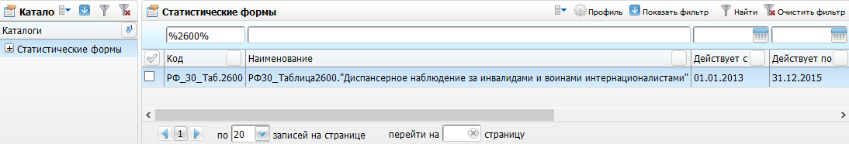
Рисунок 137 – Окно «Статистические формы»
Откроется окно «Просмотр статистической формы», в котором введите параметры отчета (Рисунок 138).
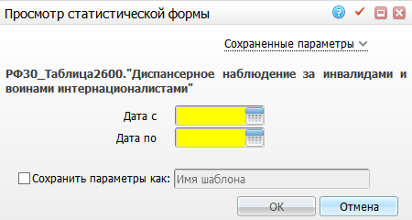
Рисунок 138 – Окно «Просмотр статистической формы»
- «Дата с», «Дата по» – укажите необходимый диапазон дат с помощью календаря или вручную;
- «Сохранить параметры как» – установите «флажок», если необходимо сохранить введенные параметры, и введите название данного шаблона. После сохранения данных можно будет выбирать данный шаблон в верхнем поле «Сохраненные параметры» из выпадающего списка с помощью кнопки .
После заполнения полей нажмите кнопку «OK».

Просмотр отчета
Чтобы просмотреть сформированный отчет, выберите пункт главного меню «Отчеты/Статистические отчеты/Журнал отчетов». В открывшемся окне найдите отчет «РФ30_Таблица2600. «Диспансерное наблюдение за инвалидами и воинами интернационалистами» (код «РФ_30_Таб.2600») и выберите пункт контекстного меню «Печать» или нажмите на ссылку со статусом отчета «Готов» (Рисунок 139).
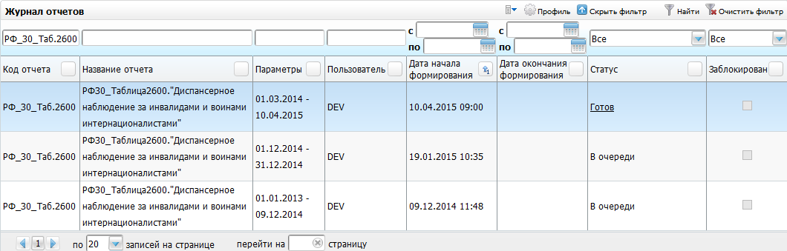
Рисунок 139 – Окно «Журнал отчетов»
Откроется окно просмотра отчета «РФ30_Таблица2600. «Диспансерное наблюдение за инвалидами и воинами интернационалистами» (Рисунок 140).
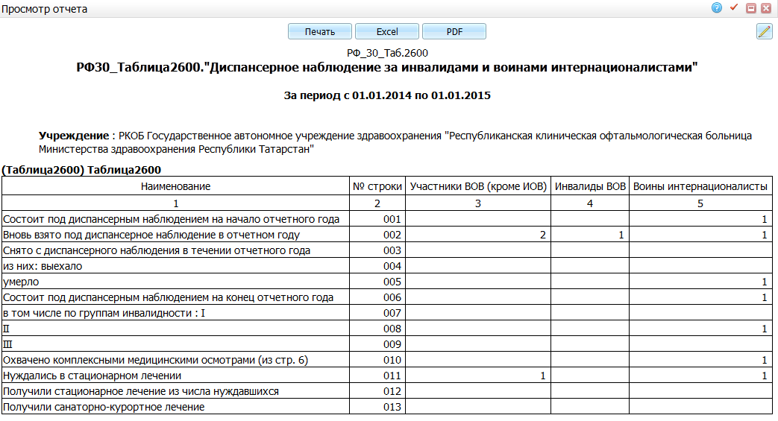
Рисунок 140 – Окно «Просмотр отчета»

Таблица 2610
Код статистической формы: «РФ_30_Табл2610».
Название статистической формы: «Форма 30. Таблица 2610. Состоит инвалидов на учете в медицинской организации».
Настройки данной статистической формы описаны в инструкции «Настройка системы для формирования статистической формы 30».

Условия формирования таблицы 2610
Таблица 2610 собирается:
- по прикрепленному к данному ЛПУ населению. т.е. «Прикрепление к ЛПУ» (персональная медицинская карта пациента) = «ЛПУ» из входных параметров, и эта запись из прикреплений к ЛПУ является действующей на период «Дата с/Дата по» из входных параметров;
- участок прикрепления у пациента должен соответствовать значению «Участка» во входных параметрах. Если поле «Участок» во входных параметрах не заполнено, то отчет собирает данные по пациентам всех участков;
- в отчет попадают пациенты, у которых на период «Дата с/Дата по» из входных параметров есть действующая запись в карте пациента об инвалидности;
- возраст пациентов считается на «Дата по» из входных параметров.
Условия формирования представлены в таблице ниже (Таблица 107).
Таблица 107 – Условия формирования таблицы 2610
Номер поля | Название поля | Информационная нагрузка | Алгоритм расчета
001 | Всего | Количество пациентов с наличием инвалидности состоящих на учете в медицинской организации | Количество пациентов удовлетворяющих всем общим условиям формирования таблицы
002 | из них дети(0-17л.) | Количество пациентов с наличием инвалидности состоящих на учете в медицинской организации | Количество пациентов, возраст которых <18 лет
003 | взрослые (18 лет и старше) | Количество пациентов с наличием инвалидности состоящих на учете в медицинской организации | Количество пациентов, возраст которых >=18 лет
004 | Из них: лиц старше трудоспособного возраста (мужчин – 60 лет и старше, женщин – 55 лет и старше) | Количество пациентов с наличием инвалидности состоящих на учете в медицинской организации | Количество пациентов, у которых: пол является – женский  и возраст пациента >=55 лет; или пол пациента мужской  и возраст пациента >=60 лет

Формирование отчета
Для формирования отчета перейдите в пункт главного меню «Отчеты/Статистические отчеты/Формирование отчетов». В открывшемся окне найдите отчет «Форма 30. Таблица 2610. Состоит инвалидов на учете в медицинской организации» (код «РФ_30_Табл2610») и выберите пункт контекстного меню «Сформировать» (Рисунок 141).
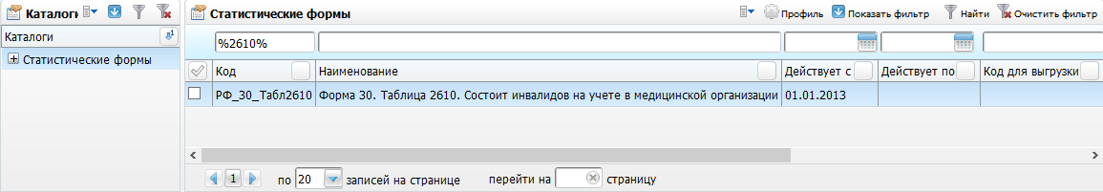
Рисунок 141 – Окно «Статистические формы»
Откроется окно «Просмотр статистической формы», в котором введите параметры отчета (Рисунок 142).
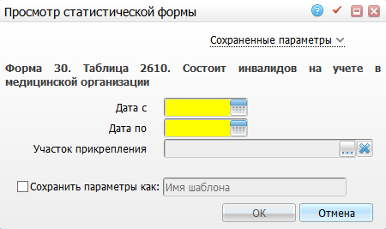
Рисунок 142 – Окно «Просмотр статистической формы»
- «Дата с», «Дата по» – укажите диапазон дат с помощью календаря или вручную. В отчет попадают пациенты, у которых на период «Дата с/Дата по» есть действующая запись в карте пациента об инвалидности;
- «Участок прикрепления» – с помощью кнопки откройте окно «Участки». В данном окне установите «флажок» на против того участка, к которому прикреплен пациент и нажмите на кнопку «Ок». После этого номер участка прикрепления отразится в окне «Просмотр статистической формы» в поле «Участок прикрепления».
- «Сохранить параметры как» – установите «флажок», если необходимо сохранить введенные параметры, и введите название данного шаблона. После сохранения данных можно будет выбирать данный шаблон в верхнем поле «Сохраненные параметры» из выпадающего списка с помощью кнопки .
После заполнения полей нажмите кнопку «OK».

Просмотр отчета
Чтобы просмотреть сформированный отчет, выберите пункт главного меню «Отчеты/Статистические отчеты/Журнал отчетов». В открывшемся окне найдите отчет «Форма 30. Таблица 2610. Состоит инвалидов на учете в медицинской организации» (код «РФ_30_Табл2610») и выберите пункт контекстного меню «Печать» или нажмите на ссылку со статусом отчета «Готов» (Рисунок 143).
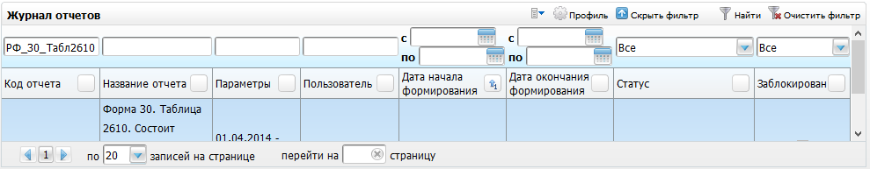
Рисунок 143 – Окно «Журнал отчетов»
Откроется окно просмотра отчета «Форма 30. Таблица 2610. Состоит инвалидов на учете в медицинской организации» (Рисунок 144).
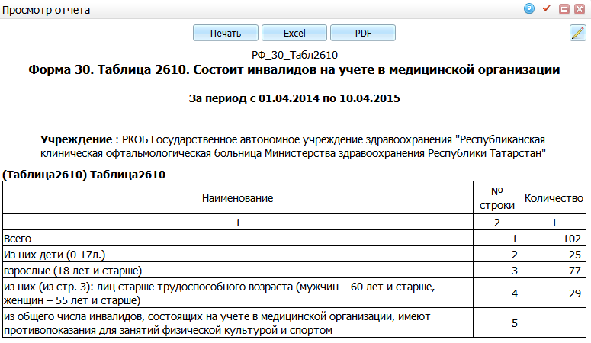
Рисунок 144 – Окно «Просмотр отчета»

Работа стоматологического (зубоврачебного) кабинета

Таблица 2700
Код статистической формы: «МЗ_30_Табл2700».
Название статистической формы: «Работа стоматологического (зубоврачебного) кабинета».
Настройки данной статистической формы описаны в инструкции «Настройка системы для формирования статистической формы 30».

Условия формирования таблицы 2700
Таблицу 2700 заполняют по данным первичной медицинской документации. В строках 2 и 3 по всем графам показывают раздельно работу врачей-стоматологов (суммарно) и зубных врачей. В графах 3 и 4 показывают фактическое число посещений к стоматологам и зубным врачам.
Строки таблицы 2700 формируются в соответствии с таблицей «Условия формирования строк таблицы 2700» (Таблица 108).
Таблица 108 – Условия формирования строк таблицы 2700
Код (номер) строки | Название поля | Тип поля, длина | Информационная нагрузка | Алгоритм расчета
001 | Всего | Число | Количество приемов, оказанных стоматологами и зубными врачами | Сумма строк 002 и 003
002 | в том числе: стоматологами | Число | Количество приемов, оказанных стоматологами | Сумма приемов врачей, для которых в разделе «Система/Словари-админ» в справочнике «Должности» в поле «Должность стоматолога» указано значение «1» (Cтоматолог)
003 | зубными врачами | Число | Количество приемов, оказанных зубными врачами | Сумма приемов, для которых в разделе «Система/Словари-админ» в справочнике «Должности» в поле «Должность стоматолога» указано значение «2» (Зубной врач)
004 | гигиенистами стоматологическими | Число | Количество приемов, оказанных стоматологическими гигиенистами | Сумма приемов врачей, для которых в разделе «Система/Словари-админ» в справочнике «Должности» в поле «Должность стоматолога» указано значение «3» (Гигиенист стоматологический)
005 | Из них: дети до 14 лет вкл. | Число | Количество приемов, оказанных детям до 14 лет включительно стоматологами и зубными врачами | Сумма приемов, у которых возраст пациента не превышает 14 лет, 11 месяцев и 29 дней
006 | дети 15-17 лет включительно | Число | Количество приемов, оказанных детям от 15 до 17 лет включительно стоматологами и зубными врачами | Сумма приемов: возраст пациента – от 15 до 17 лет включительно
007 | Сельские жители | Число | Количество приемов, оказанных сельским жителям стоматологами и зубными врачами | Сумма приемов пациентов, для которых в карте пациента на вкладке «Документы/Адреса» не установлен «флажок» «Городской житель»
008 | В передвижных стоматологических кабинетах | Число | Количество приемов, оказанных стоматологами и зубными врачами в передвижных стоматологических кабинетах | Сумма приемов, для которых  - для шаблона «INSP_COM_STOM» (Осмотр стоматолога-терапевта) на вкладке «Основное» установлен «флажок» «В передвижных стоматологических кабинетах»;  - для шаблона «N_CONS_FINAL_STOM4» (Прием врача-стоматолога4) на вкладке «Основное» установлен «флажок» «В передвижных стоматологических кабинетах»
Столбцы таблицы 2700 формируются в соответствии с таблицей «Условия формирования столбцов таблицы 2700» (Таблица 109).
Таблица 109 – Условия формирования столбцов таблицы 2700
Код (номер) поля | Название поля | Тип поля, длина | Информационная нагрузка | Алгоритм расчета
3 | Число посещений стоматологов и зубных врачей, всего | Число | Количество оказанных приемов | Сумма приемов
4 | Число посещений стоматологов и зубных врачей, из них первичных | Число | Количество первичных приемов | Сумма приемов, для которых:  - для шаблона «INSP_COM_STOM» (Осмотр стоматолога-терапевта) на вкладке «Основное» установлен «флажок» «Первичное»  - для шаблона «N_CONS_FINAL_STOM4» (Прием врача-стоматолога4) на вкладке «Основное» установлен «флажок» «Первичное»
5 | Вылечено зубов | Число | Количество вылеченных зубов | Для каждого приема суммируются значения «Запломбировано-кариес-постоянные зубы»  и  «Запломбировано-кариес-молочные зубы»  и  «Запломбировано-осложнения кариеса-постоянные зубы»  и  «Запломбировано- осложнения кариеса- молочные зубы» из вкладки «Выполненная работа» шаблонов, а затем находится итоговая сумма для всех приемов
6 | Из них (графа 5) постоянных | Число | Количество вылеченных постоянных зубов | Для каждого приема суммируются значения «Запломбировано-кариес-постоянные зубы» и «Запломбировано-осложнения кариеса-постоянные зубы» из вкладки «Выполненная работа» шаблонов, а затем находится итоговая сумма для всех приемов
7 | Из них (графа 5) по поводу осложненного кариеса | Число | Количество вылеченных от осложненного кариеса зубов | Для каждого приема суммируются значения «Запломбировано-осложнения кариеса-постоянные зубы» и «Запломбировано- осложнения кариеса- молочные зубы» из вкладки «Выполненная работа» шаблонов, а затем находится итоговая сумма для всех приемов
8 | Удалено зубов | Число | Количество удаленных зубов | Для каждого приема суммируются значения «Удалено зубов-молочного прикуса» и «Удалено зубов-постоянного прикуса» из вкладки «Выполненная работа» шаблонов, а затем находится итоговая сумма для всех приемов
9 | Из них (графа 8): постоянных | Число | Количество удаленных зубов постоянного прикуса | Сумма значений полей «Удалено зубов постоянного прикуса» из вкладки «Выполненная работа» шаблонов для всех приемов
10 | Всего санировано | Число | Количество санированных пациентов | Сумма приемов, для которых:  - для шаблона «INSP_COM_STOM» (Осмотр стоматолога-терапевта) на вкладке «Диагноз» поле «Санация» имеет значение «Санирован» или «Санирован в плановом порядке»;  - для шаблона «N_CONS_FINAL_STOM4» (Прием врача-стоматолога4) на вкладке «Диагноз стоматолога» поле «Санация» имеет значение «Санирован» или «Санирован в плановом порядке»
11 | Профилактическая работа, осмотрено в порядке плановой санации | Число | Количество осмотренных в плановом порядке пациентов | Сумма приемов, для которых:  - для шаблона «INSP_COM_STOM» (Осмотр стоматолога-терапевта) на вкладке «Основное» установлен «флажок» «Осмотр в плановом порядке»;  - для шаблона «N_CONS_FINAL_STOM4» (Прием врача-стоматолога4) на вкладке на вкладке «Основное» установлен «флажок» «Осмотр в плановом порядке»
12 | Профилактическая работа, из графа 11 нуждались в санации | Число | Количество осмотренных пациентов, которые нуждались в санации | Сумма приемов, для которых:  - для шаблона «INSP_COM_STOM» (Осмотр стоматолога-терапевта) на вкладке «CONS_MAIN_STOM» (Основное) «PLAN_SAN» = 1 (Осмотр в плановом порядке) и на вкладке «Диагноз» поле «Санация» имеет значение «Нуждается в санации» или «Санирован в плановом порядке»;  - для шаблона «N_CONS_FINAL_STOM4» (Прием врача-стоматолога4) на вкладке «Основное» установлен «флажок» «Осмотр в плановом порядке» и на вкладке «N_CONS_FINAL_STOM3» (Диагноз стоматолога) поле «Санация» имеет значение «Нуждается в санации» или «Санирован в плановом порядке»
13 | Профилактическая работа, из графа 12 санировано | Число | Количество санированных из тех, кто нуждался в санации | Сумма приемов, для которых:  - для шаблона «INSP_COM_STOM» (Осмотр стоматолога-терапевта) на вкладке «Диагноз» поле «Санация» имеет значение «Санирован в плановом порядке»;  - для шаблона «N_CONS_FINAL_STOM4» (Прием врача-стоматолога4) на вкладке «Диагноз стоматолога» поле «Санация» имеет значение «Санирован в плановом порядке»
14 | Проведен курс профилактики | Число | Количество пациентов, для которых проведен курс профилактики | Сумма приемов, для которых:  - для шаблона «INSP_COM_STOM» (Осмотр стоматолога-терапевта) на вкладке «Основное» установлен «флажок» «Осмотр в плановом порядке»;  - для шаблона «N_CONS_FINAL_STOM4» (Прием врача-стоматолога4) на вкладке» «Основное» установлен «флажок» «Осмотр в плановом порядке»
15 | Выполнен объем работы в УЕТ (из графы 3) | Число | Объем выполненной работы в УЕТ | Объем работы в УЕТ = сумма УЕТ для приемов по шаблону «INSP_COM_STOM» +сумма УЕТ для приемов по шаблону «N_CONS_FINAL_STOM4» (Прием врача-стоматолога4)  Сумма УЕТ для приемов по шаблону INSP_COM_STOM (Осмотр стоматолога-терапевта) для каждого приема значение берется как сумма полей «УЕТ» из вкладки «Трудозатраты» для всех оказанных там услуг (со статусом «Оказана»).  Если на вкладке «VISIT_WORK_HOURS» пусто, то берем значение «UET_COUNT» (Количество УЕТ) из «CONS_MAIN_STOM» (Основное).  Затем – суммируем для всех приемов.

Формирование отчета
Для формирования отчета перейдите в пункт главного меню «Отчеты/Статистические отчеты/Формирование отчетов». В открывшемся окне найдите отчет «Форма 30. Таблица 2700. Работа стоматологического (зубоврачебного) кабинета» (код «МЗ_30_Табл2700») и выберите пункт контекстного меню «Сформировать» (Рисунок 145).
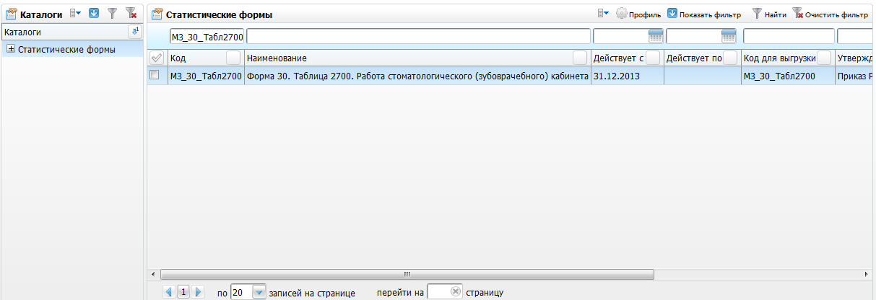
Рисунок 145 – Окно «Статистические формы»
Откроется окно «Просмотр статистической формы», в котором введите параметры отчета (Рисунок 146).
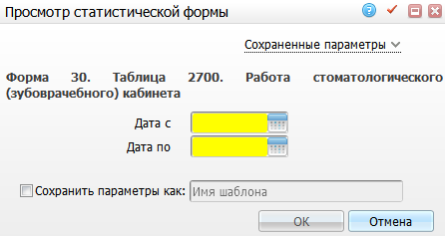
Рисунок 146 – Окно «Просмотр статистической формы»
- «Дата с», «Дата по» – укажите диапазон по дате посещения пациентов с помощью календаря или вручную;
- «Сохранить параметры как» – установите «флажок», если необходимо сохранить введенные параметры, и введите название данного шаблона. После сохранения данных можно будет выбирать данный шаблон в верхнем поле «Сохраненные параметры» из выпадающего списка с помощью кнопки .
После заполнения полей нажмите кнопку «OK».

Просмотр отчета
Чтобы просмотреть сформированный отчет, выберите пункт главного меню «Отчеты/Статистические отчеты/Журнал отчетов». В открывшемся окне найдите отчет «Форма 30. Таблица 2700. Работа стоматологического (зубоврачебного) кабинета» (код «МЗ_30_Табл2700») и выберите пункт контекстного меню «Печать» или нажмите на ссылку со статусом отчета «Готов» (Рисунок 23).
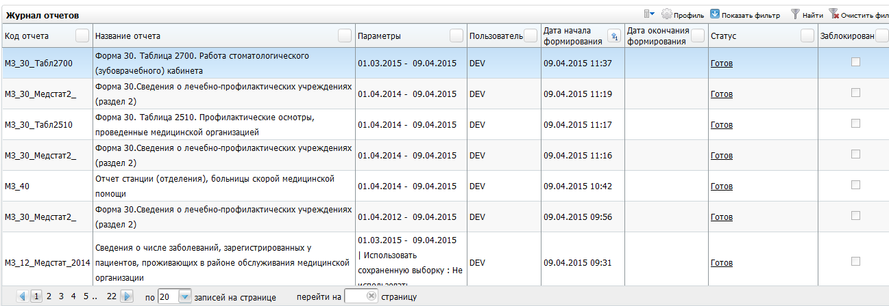
Рисунок 147 – Окно «Журнал отчетов»
Откроется окно просмотра отчета «Форма 30. Таблица 2700. Работа стоматологического (зубоврачебного) кабинета» (Рисунок 24).
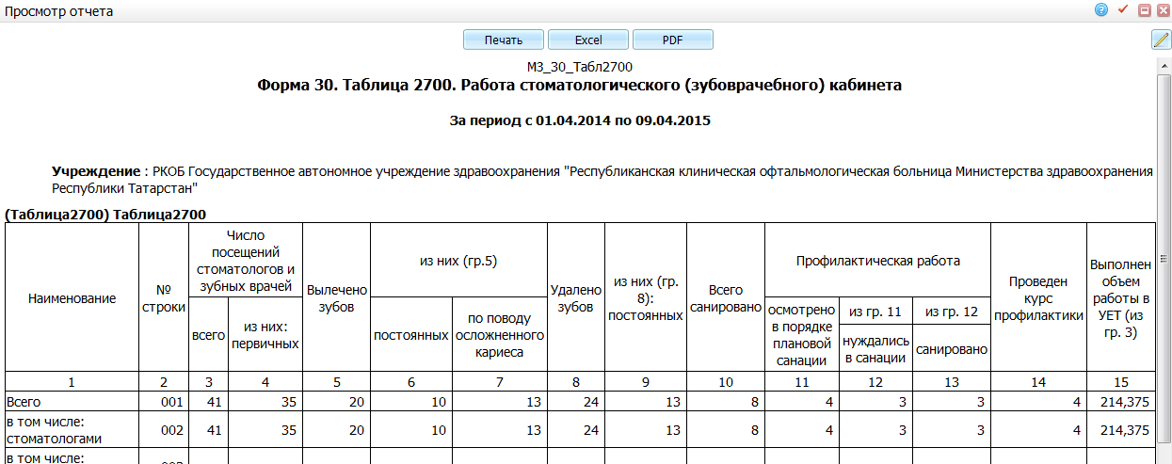
Рисунок 148 – Окно «Просмотр отчета»

Таблица 2701
Код статистической формы: «МЗ_30_Табл2701».
Название статистической формы: «Работа стоматологического (зубоврачебного) кабинета: Зубопротезирование».
Настройки данной статистической формы описаны в инструкции «Настройка системы для формирования статистической формы 30».

Условия формирования таблицы 2701
Таблица формируется только по оказанным услугам, у которых в «Словари/Услуги/Общие услуги» в поле «Услуга по форме 30» стоит значение «Изготовление протеза».
Таблица собирается по всем видам оплат.
Амбулаторным больным в рамках одного случая заболевания может быть назначено несколько видов лечения, в таком случае число лиц, получивших лечение, будет считаться как одно. Подсчет ведется по случаю заболевания.
Строки таблицы 2701 формируются в соответствии с таблицей ниже (Таблица 110).
Таблица 110 – Условия формирования строк таблицы 2701
Код (номер) поля | Название поля | Тип поля, длина | Информационная нагрузка | Алгоритм расчета
001 | Число лиц, получивших зубные протезы – всего | Число | Количество пациентов, которым было назначено лечение | Подсчитывается количество пациентов, получивших лечение в рамках одного случая заболевания за указанный период
002 | Из них сельских жителей | Число | Количество пациентов, которым было назначено лечение и являющихся сельскими жителями | Подсчитывается количество пациентов, получивших лечение в рамках одного случая заболевания, учитываются только сельские жители
003 | Изготовлено протезов | Число | Количество изготовленных протезов | Подсчитывается количество оказанных услуг «Изготовление протеза» за указанный период
Столбцы таблицы 2701 формируются в соответствии с таблицей ниже (Таблица 111).
Таблица 111 – Условия формирования столбцов таблицы 2701
Код (номер) поля | Название поля | Тип поля, длина | Информационная нагрузка | Алгоритм расчета
1 | Наименование показателей | Текст | Наименование показателей | Наименование показателей
2 | № строки | Число | № строки | № строки
3 | Число | Число | Количество пациентов или услуг | Количество пациентов или услуг

Формирование отчета
Для формирования отчета перейдите в пункт главного меню «Отчеты/Статистические отчеты/Формирование отчетов». В открывшемся окне найдите отчет «Работа стоматологического (зубоврачебного) кабинета: Зубопротезирование» (код «МЗ_30_Табл2701») и выберите пункт контекстного меню «Сформировать» (Рисунок 149).
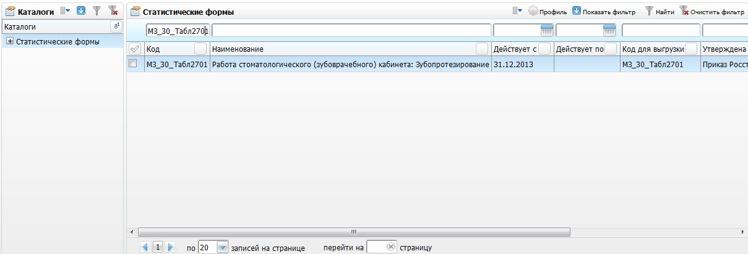
Рисунок 149 – Окно «Статистические формы»
Откроется окно «Просмотр статистической формы», в котором введите параметры отчета (Рисунок 150).
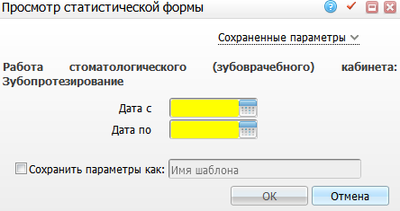
Рисунок 150 – Окно «Просмотр статистической формы»
- «Дата с», «Дата по» – укажите диапазон по дате посещения пациентов с помощью календаря или вручную;
- «Сохранить параметры как» – установите «флажок», если необходимо сохранить введенные параметры, и введите название данного шаблона. После сохранения данных можно будет выбирать данный шаблон в верхнем поле «Сохраненные параметры» из выпадающего списка с помощью кнопки .
После заполнения полей нажмите кнопку «OK».

Просмотр отчета
Чтобы просмотреть сформированный отчет, выберите пункт главного меню «Отчеты/Статистические отчеты/Журнал отчетов». В открывшемся окне найдите отчет «Работа стоматологического (зубоврачебного) кабинета: Зубопротезирование» (код «МЗ_30_Табл2701») и выберите пункт контекстного меню «Печать» или нажмите на ссылку со статусом отчета «Готов» (Рисунок 151).
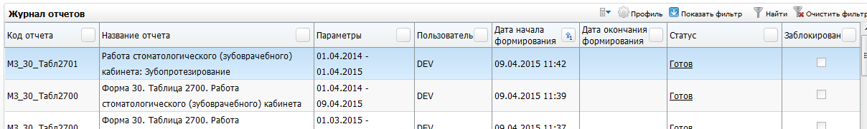
Рисунок 151 – Окно «Журнал отчетов»
Откроется окно просмотра отчета «Работа стоматологического (зубоврачебного) кабинета: Зубопротезирование» (Рисунок 152).
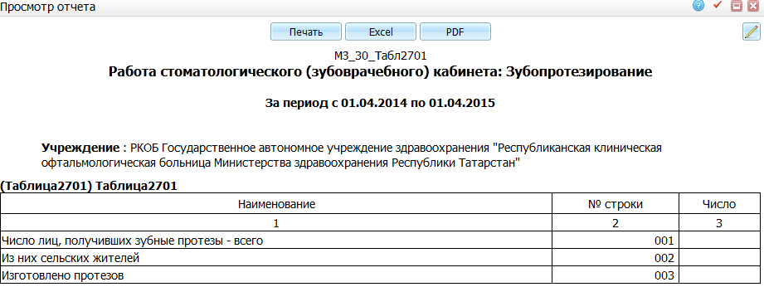
Рисунок 152 – Окно «Просмотр отчета»

Таблица 2702
Код статистической формы: «МЗ_30_Табл2702».
Название статистической формы: «Ортодонтическое лечение».
Настройки данной статистической формы описаны в инструкции «Настройка системы для формирования статистической формы 30».

Условия формирования таблицы 2702
Таблица формируется только по оказанным услугам, у которых в «Словари/Услуги/Общие услуги» в поле «Услуга по форме 30»» стоит значение «Ортодонтическое лечение».
Собирается по всем видам оплат.
Амбулаторным больным в рамках одного заболевания может быть назначено несколько видов лечения, в таком случае число лиц, получивших лечение, будет считаться как одно. Подсчет ведется по случаю заболевания.
Возраст пациента высчитывается на дату открытия случая заболевания.
Строки таблицы 2702 формируются в соответствии с таблицей ниже (Таблица 112).
Таблица 112 – Условия формирования строк таблицы 2702
Код (номер) поля | Название поля | Тип поля, длина | Алгоритм расчета | Информационная нагрузка
001 | Число лиц, получивших ортодонтическое лечение – всего | Число | Подсчитывается количество пациентов, получивших лечение в рамках одного случая заболевания за указанный период | Подсчитывается скольким пациентам было назначено лечение. Например, если пациенту назначено 10 процедур, а он прошел всего одну процедуру, будет считаться, что он закончил лечение
002 | Из них детей: до 14 лет (включительно) | Число | Подсчитывается количество пациентов, получивших лечение в рамках одного случая заболевания, включаются только пациенты, возраст которых меньше 15 лет | Подсчитывается скольким пациентам младше 15 лет было назначено лечение в рамках одного заболевания
003 | 15-17 лет (включительно) | Число | Подсчитывается количество пациентов, получивших лечение в рамках одного случая заболевания, включаются только пациенты, возраст которых больше или равен 15 и меньше 18 лет | Подсчитывается скольким пациентам старше 15 и младше 18 лет было назначено лечение в рамках одного заболевания
Строки таблицы 2701 формируются в соответствии с таблицей ниже (Таблица 113).
Таблица 113 – Условия формирования столбцов таблицы 2702
Код (номер) поля | Название поля | Тип поля, длина | Информационная нагрузка | Алгоритм расчета
3 | Всего | Число | Подсчитывается количество пациентов | Подсчитывается количество пациентов

Формирование отчета
Для формирования отчета перейдите в пункт главного меню «Отчеты/Статистические отчеты/Формирование отчетов». В открывшемся окне найдите отчет «Число лиц, получивших ортодонтическое лечение» (код «МЗ_30_Табл2702») и выберите пункт контекстного меню «Сформировать» (Рисунок 153).
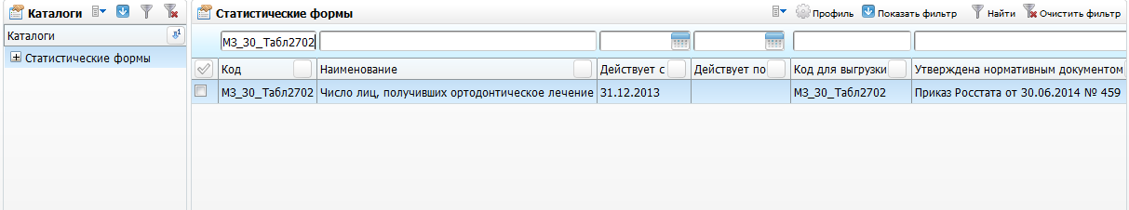
Рисунок 153 – Окно «Статистические формы»
Откроется окно «Просмотр статистической формы», в котором введите параметры отчета (Рисунок 154).
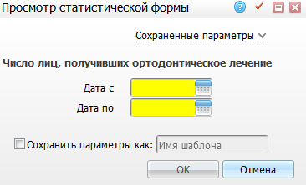
Рисунок 154 – Окно «Просмотр статистической формы»
- «Дата с», «Дата по» – укажите диапазон по дате посещения пациентов с помощью календаря или вручную;
- «Сохранить параметры как» – установите «флажок», если необходимо сохранить введенные параметры, и введите название данного шаблона. После сохранения данных можно будет выбирать данный шаблон в верхнем поле «Сохраненные параметры» из выпадающего списка с помощью кнопки .
После заполнения полей нажмите кнопку «OK».

Просмотр отчета
Чтобы просмотреть сформированный отчет, выберите пункт главного меню «Отчеты/Статистические отчеты/Журнал отчетов». В открывшемся окне найдите отчет «Число лиц, получивших ортодонтическое лечение» (код «МЗ_30_Табл2702») и выберите пункт контекстного меню «Печать» или нажмите на ссылку со статусом отчета «Готов» (Рисунок 155).
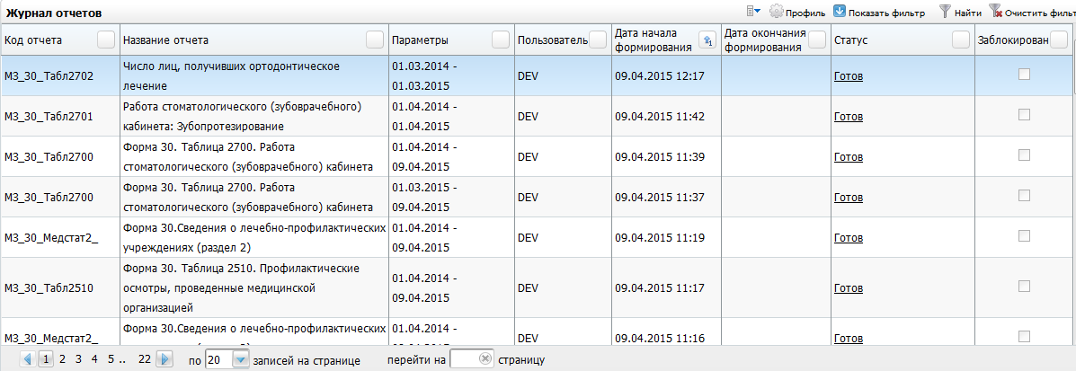
Рисунок 155 – Окно «Журнал отчетов»
Откроется окно просмотра отчета «Число лиц, получивших ортодонтическое лечение» (Рисунок 156).
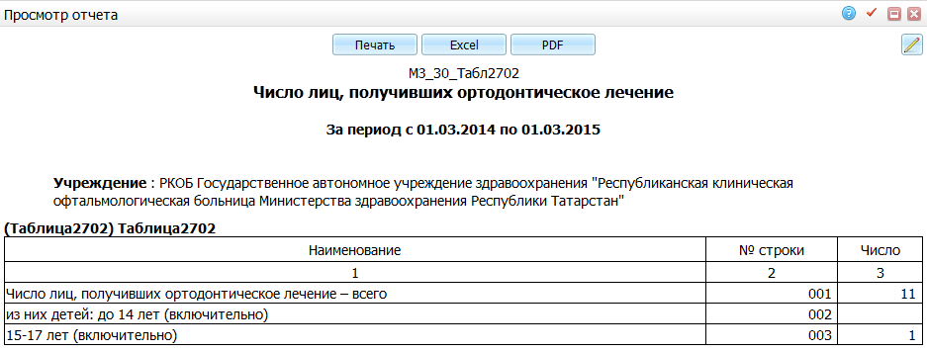
Рисунок 156 – Окно «Просмотр отчета»

Таблица 2704
Код статистической формы: «МЗ_30_Табл2704».
Название статистической формы: «Профилактическое лечение у гигиениста».
Настройки данной статистической формы описаны в инструкции «Настройка системы для формирования статистической формы 30».

Условия формирования таблицы 2704
В таблицу должны попадать все визиты с типом «Посещение» по шаблонам «INSP_COM_STOM» («Осмотр стоматолога-терапевта») и «N_CONS_FINAL_STOM4» («Прием врача-стоматолога»), удовлетворяющие условиям:
- оказанные в текущем ЛПУ;
- со статусом услуги «Оказана;
- за промежуток времени, указанный во входных параметрах к отчету.
Строки таблицы 2704 формируется в соответствии с таблицей ниже (Таблица 114).
Таблица 114 – Условия формирования строк и столбцов таблицы 2704
Код (номер) поля | Название поля | Тип поля, длина | Информационная нагрузка | Алгоритм расчета
Столбец 1, строка 001 | Число лиц, получивших профилактическое лечение у гигиениста | Число | Количество пациентов, получивших профилактическое лечение у гигиениста | Сумма приемов, для которых:  - для шаблона INSP_COM_STOM (Осмотр стоматолога-терапевта) на вкладке «Основное» установлен «флажок» «Осмотр в плановом порядке»;  - для шаблона N_CONS_FINAL_STOM4 (Прием врача-стоматолога4) на вкладке «Основное» установлен «флажок» «Осмотр в плановом порядке»

Формирование отчета
Для формирования отчета перейдите в пункт главного меню «Отчеты/Статистические отчеты/Формирование отчетов». В открывшемся окне найдите отчет «Работа стоматологического (зубоврачебного) кабинета (форма 30, таблица 2704)» (код «МЗ_30_Табл2704») и выберите пункт контекстного меню «Сформировать» (Рисунок 157).
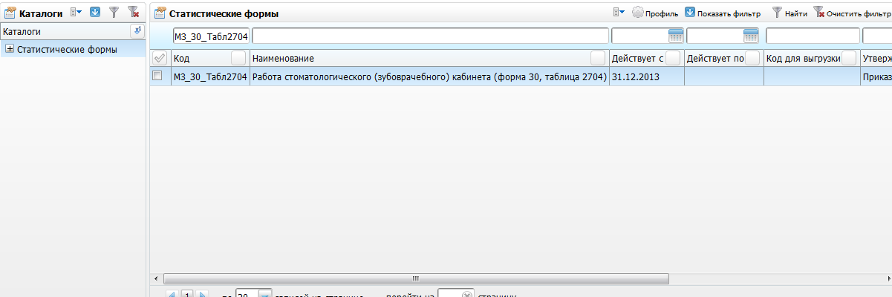
Рисунок 157 – Окно «Статистические формы»
Откроется окно «Просмотр статистической формы», в котором введите параметры отчета (Рисунок 158).
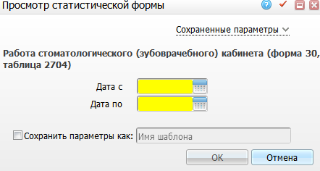
Рисунок 158 – Окно «Просмотр статистической формы»
- «Дата с», «Дата по» – укажите диапазон по дате посещения пациентов с помощью календаря или вручную;
- «Сохранить параметры как» – установите «флажок», если необходимо сохранить введенные параметры, и введите название данного шаблона. После сохранения данных можно будет выбирать данный шаблон в верхнем поле «Сохраненные параметры» из выпадающего списка с помощью кнопки .
После заполнения полей нажмите кнопку «OK».

Просмотр отчета
Чтобы просмотреть сформированный отчет, выберите пункт главного меню «Отчеты/Статистические отчеты/Журнал отчетов». В открывшемся окне найдите отчет «Работа стоматологического (зубоврачебного) кабинета (форма 30, таблица 2704)» (код «МЗ_30_Табл2704») и выберите пункт контекстного меню «Печать» или нажмите на ссылку со статусом отчета «Готов» (Рисунок 159).
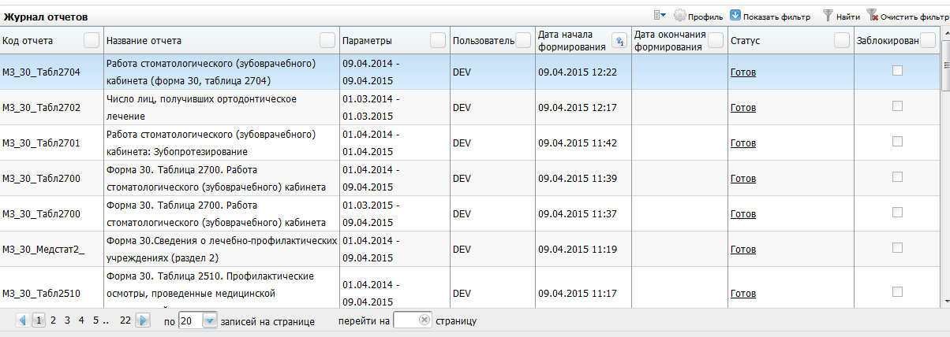
Рисунок 159 – Окно «Журнал отчетов»
Откроется окно просмотра отчета «Работа стоматологического (зубоврачебного) кабинета (форма 30, таблица 2704)» (Рисунок 160).
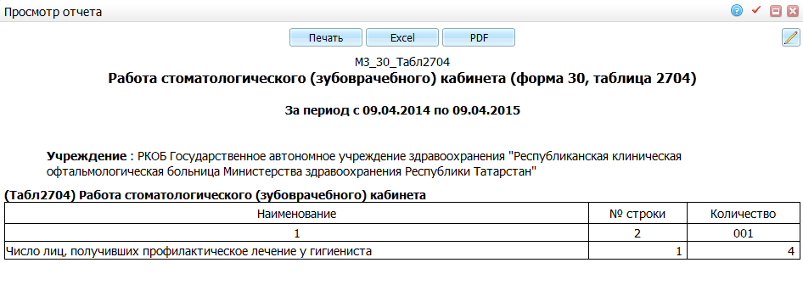
Рисунок 160 – Окно «Просмотр отчета»

Хирургическая работа медицинской организации в амбулаторных условиях и в условиях дневного стационара

Таблица 2800
Код статистической формы: «РФ_30_Табл2800».
Название статистической формы: «Хирургическая работа медицинской организации в амбулаторных условиях».
Настройки данной статистической формы описаны в инструкции «Настройка системы для формирования статистической формы 30».

Условия формирования таблицы 2800
- отчет формируется по оказанным услугам с типом «Операция», по всем видам оплаты, подсчитывается сумма кратности;
- отчет формируется по тем услугам, у которых вид операции относится к оказанию в амбулаторно-поликлинических.
Условия формирования представлены в таблице ниже (Таблица 115).
Таблица 115 – Условия формирования таблицы 2800
Номер поля | Название поля | Информационная нагрузка | Алгоритм расчета
Строки
001 | Всего операций | Количество услуг с типом «Операция» и тип операции относится к оказанию в АПУ | Количество услуг с типом «Операция» и типом операции «относится к оказанию в АПУ»
002 | в том числе: Операции на органе зрения | Количество услуг с типом «Операция» и тип операции относится к оказанию в АПУ, «Операции на органе зрения» | Из строки 001, в настройках видов операций значение 02 «Операции на органе зрения»
003 | из них микрохирургические | Количество услуг с типом «Операция» и тип операции относится к оказанию в АПУ, «операции микрохирургические на органе зрения» | Из строки 001, в настройках видов операций значение 2.1 «Микрохирургические на органе зрения»
004 | из числа операций на органе зрения операции по поводу: глаукомы | Количество услуг с типом «Операция» и тип операции относится к оказанию в АПУ, «операции по поводу глаукомы» | Из строки 001, в настройках видов операций значение 2.2 «по поводу глаукомы»
005 | катаракты | Количество услуг с типом «Операция» и тип операции относится к оказанию в АПУ, «операции по поводу катаракты» | Из строки 001, в настройках видов операций значение 2.3 «по поводу катаракты»
006 | Операции на органе уха, горла, носа | Количество услуг с типом «Операция» и тип операции относится к оказанию в АПУ, «операции на органах уха, горла, носа» | Из строки 001, в настройках видов операций значение 03 «Операции на органах уха, горла, носа»
007 | из них: на ухе | Количество услуг с типом «Операция» и тип операции относится к оказанию в АПУ, «операции на ухе» | Из строки 001, в настройках видов операций значение 3.1 «на ухе»
008 | Операции в полости рта и челюстно-лицевой области | Количество услуг с типом «Операция» и тип операции относится к оказанию в АПУ, «операции в полости рта и челюстно-лицевой области» | Из строки 001, в настройках видов операций значение 04 «Операции в полости рта и челюстно-лицевой области»
009 | Операции на сосудах | Количество услуг с типом «Операция» и тип операции относится к оказанию в АПУ, «операции на сосудах» | Из строки 001, в настройках видов операций значение 05 «Операции на сосудах»
010 | из них: на артериях | Количество услуг с типом «Операция» и тип операции относится к оказанию в АПУ, «операции на артериях» | Из строки 001, в настройках видов операций значение 5.1 «на артериях»
011 | на венах | Количество услуг с типом «Операция» и тип операции относится к оказанию в АПУ, «операции на венах» | Из строки 001, в настройках видов операций значение 5.2 «на венах»
012 | Операции на органах брюшной полости | Количество услуг с типом «Операция» и тип операции относится к оказанию в АПУ, «операции на органах брюшной полости» | Из строки 001, в настройках видов операций значение 06 «Операции на органах брюшной полости»
013 | из них грыжеиссечение при неущемленной грыже | Количество услуг с типом «Операция» и тип операции относится к оказанию в АПУ, «операции грыжеиссечение при неущемленной грыже» | Из строки 001, в настройках видов операций значение 6.1 «грыжеиссечение при неущемленной грыже»
014 | по поводу геморроя | Количество услуг с типом «Операция» и тип операции относится к оказанию в АПУ, «операции по поводу геморроя» | Из строки 001, в настройках видов операций значение 6.2 «по поводу геморроя»
015 | Операции на мужских половых органах | Количество услуг с типом «Операция» и тип операции относится к оказанию в АПУ, «операции на мужских половых органах» | Из строки 001, в настройках видов операций значение 12 «операции на мужских половых органах»
016 | Операции на женских половых органах | Количество услуг с типом «Операция» и тип операции относится к оказанию в АПУ, «операции на женских половых органах» | Из строки 001, в настройках видов операций значение 07 «операции на женских половых органах»
017 | Операции на костно-мышечной системе | Количество услуг с типом «Операция» и тип операции относится к оказанию в АПУ, «операции на костно-мышечной систем» | Из строки 001, в настройках видов операций значение 08 «операции на костно-мышечной системе»
018 | Операции на молочной железе | Количество услуг с типом «Операция» и тип операции относится к оказанию в АПУ, «операции на молочной железе» | Из строки 001, в настройках видов операций значение 09 «операции на молочной железе»
019 | Операции на коже и подкожной клетчатке | Количество услуг с типом «Операция» и тип операции относится к оказанию в АПУ, «операции на коже и подкожной клетчатке» | Из строки 001, в настройках видов операций значение 10 «операции на коже и подкожной клетчатке»
020 | Прочие операции | Количество услуг с типом «Операция» и тип операции относится к оказанию в АПУ, «прочие операции» | Из строки 001, в настройках видов операций значение 11 «прочие операции»
Столбцы
3 | Число проведенных операций, всего | Общее количество операций | Общее количество операций, подсчет кратности оказанных услуг
4 | Из них: сельским жителям | Количество операций, среди пациентов, которые имеют адрес регистрации с типом местности «Сельская» на дату оказания услуги. | Количество операций, среди пациентов, которые имеют адрес регистрации с типом местности «Сельская» на дату оказания услуги
5 | Из них: в подразделениях, оказывающих медицинскую помощь в амбулаторных условиях | Подсчитывается количество операций, проведенных в поликлинических отделениях | Подсчитывается количество операций, проведенных в поликлинических отделениях, у которых в настройках указан вид отделения «поликлиническое» («Настройки/ Настройка структуры ЛПУ/ Отделения и кабинеты» / пункт контекстного меню «Добавить» (Редактировать)/ значение поля «Вид» – «поликлиническое»)
6 | Из них: в подразделениях, оказывающих медицинскую помощь в условиях дневного стационара | Подсчитывается количество операций пациентам, направленным из дневного стационара | Подсчитывается количество операций пациентам, направленным из дневного стационара
7 | из графы 3:  направлено материалов на морфологическое исследование | Нет данных в МИС | Нет данных в МИС

Формирование отчета
Для формирования отчета перейдите в пункт главного меню «Отчеты/Статистические отчеты/Формирование отчетов». В открывшемся окне найдите отчет «Форма 30. Таблица 2800. Хирургическая работа медицинской организации в амбулаторных условиях» (код «РФ_30_Табл2800») и выберите пункт контекстного меню «Сформировать» (Рисунок 161).
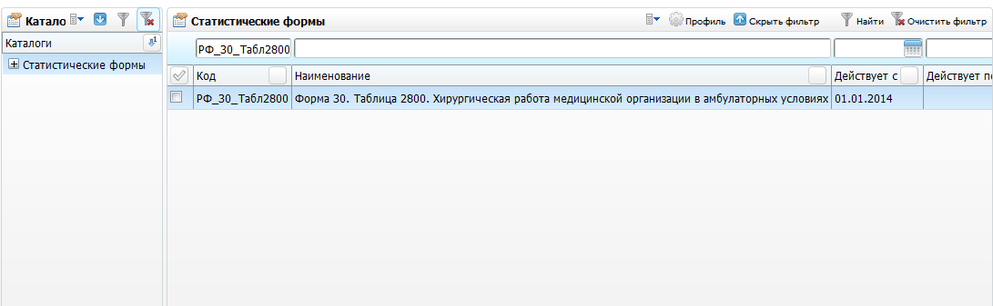
Рисунок 161 – Окно «Статистические формы»
Откроется окно «Просмотр статистической формы», в котором введите параметры отчета (Рисунок 162).
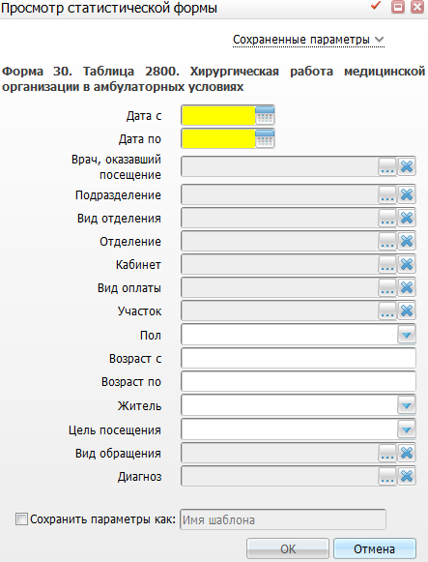
Рисунок 162 – Окно «Просмотр статистической формы»
Заполните поля:
- «Дата с», «Дата по» – укажите диапазон по дате посещения пациентов с помощью календаря или вручную;
- «Врач, оказавший посещение» – выберите врача, который оказал услугу. Для этого нажмите кнопку . Откроется окно «Персонал», в котором отметьте «флажком» нужные значения и нажмите кнопку «Ок», или выберите значение двойным нажатием мыши. Чтобы очистить поле, нажмите кнопку ;
- «Подразделение» – выберите подразделения, где была оказана услуга. Для этого нажмите кнопку . Откроется окно «Подразделения ЛПУ», в котором отметьте «флажком» нужные значения и нажмите кнопку «Ок», или выберите значение двойным нажатием мыши. Чтобы очистить поле, нажмите кнопку ;
- «Вид отделения» – выберите отделения, где была оказана услуга. Для этого нажмите кнопку . Откроется окно «Виды отделений», в котором отметьте «флажком» нужные значения и нажмите кнопку «Ок», или выберите значение двойным нажатием мыши. Чтобы очистить поле, нажмите кнопку ;
- «Отделение» – выберите отделения, где была оказана услуга. Для этого нажмите кнопку . Откроется окно «Отделения», в котором отметьте «флажком» нужные значения и нажмите кнопку «Ок», или выберите значение двойным нажатием мыши. Чтобы очистить поле, нажмите кнопку ;
- «Кабинет» – выберите кабинет, где была оказана услуга. Для этого нажмите кнопку . Откроется окно «Кабинеты и лаборатории: сквозной поиск», в котором отметьте «флажком» нужные значения и нажмите кнопку «Ок», или выберите значение двойным нажатием мыши. Чтобы очистить поле, нажмите кнопку ;
- «Вид оплаты» – выберите виды оплат, по которым была оказана услуга. Для этого нажмите кнопку . Откроется окно «Виды оплаты», в котором отметьте «флажком» нужные значения и нажмите кнопку «Ок», или выберите значение двойным нажатием мыши. Чтобы очистить поле, нажмите кнопку ;
- «Участок» – выберите участки, к которым относятся пациенты. Для этого нажмите кнопку . Откроется окно «Участки», в котором отметьте «флажком» нужные значения и нажмите кнопку «Ок», или выберите значение двойным нажатием мыши. Чтобы очистить поле, нажмите кнопку ;
- «Пол» – выберите пол пациентов из выпадающего списка с помощью кнопки ;
- «Возраст с», «Возраст по» – введите возрастной диапазон пациентов вручную;
- «Житель» – выберите признак пациента, городской или сельский житель, из выпадающего списка с помощью кнопки ;
- «Цель посещения» – выберите цель посещения из выпадающего списка с помощью кнопки ;
- «Вид обращения» – выберите вид обращения. Для этого нажмите кнопку . Откроется окно «Виды обращений», в котором отметьте «флажком» нужные значения и нажмите кнопку «Ок», или выберите значение двойным нажатием мыши. Чтобы очистить поле, нажмите кнопку ;
- «Диагноз» – выберите диагнозы пациентов. Для этого нажмите кнопку . Откроется окно «Справочник МКБ-10», в котором отметьте «флажком» нужные значения и нажмите кнопку «Ок», или выберите значение двойным нажатием мыши. Чтобы очистить поле, нажмите кнопку ;
- «Сохранить параметры как» – установите «флажок», если необходимо сохранить введенные параметры, и введите название данного шаблона. После сохранения данных можно будет выбирать данный шаблон в верхнем поле «Сохраненные параметры» из выпадающего списка с помощью кнопки .
После заполнения полей нажмите кнопку «OK».

Просмотр отчета
Чтобы просмотреть сформированный отчет, выберите пункт главного меню «Отчеты/Статистические отчеты/Журнал отчетов». В открывшемся окне найдите отчет «Форма 30. Таблица 2800. Хирургическая работа медицинской организации в амбулаторных условиях» (код «РФ_30_Табл2800») и выберите пункт контекстного меню «Печать» или нажмите на ссылку со статусом отчета «Готов» (Рисунок 163).
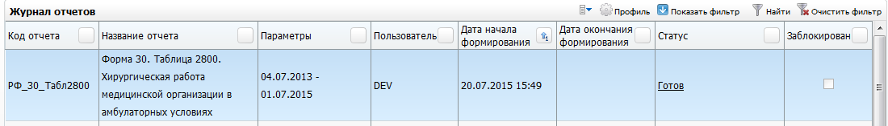
Рисунок 163 – Окно «Журнал отчетов»
Откроется окно просмотра отчета «Форма 30. Таблица 2800. Хирургическая работа медицинской организации в амбулаторных условиях» (Рисунок 164).
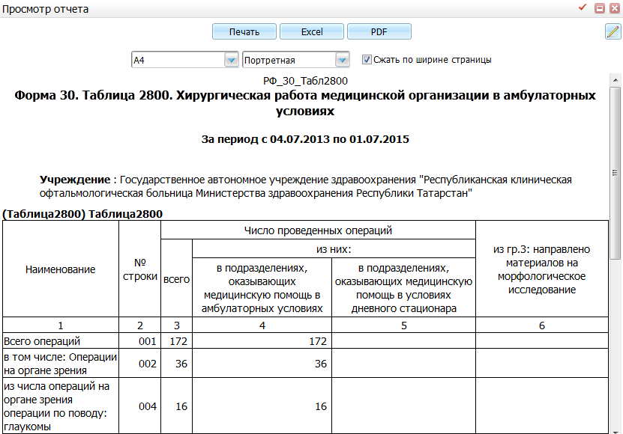
Рисунок 164 – Окно «Просмотр отчета»

Таблица 2801
Код статистической формы: «РФ_30_Табл2800».
Название статистической формы: «Хирургическая работа медицинской организации в амбулаторных условиях».
Настройки данной статистической формы описаны в инструкции «Настройка системы для формирования статистической формы 30».

Условия формирования таблицы 2801
- отчет формируется по оказанным услугам с типом «Операция», по всем видам оплаты, подсчитывается сумма кратности;
- отчет формируется по тем услугам, у которых вид операции относится к оказанию в амбулаторно-поликлинических.
Условия формирования представлены в таблице ниже (Таблица 116).
Таблица 116 – Условия формирования таблицы 2801
Номер поля | Название поля | Информационная нагрузка | Алгоритм расчета
Строки
1 | Оперировано пациентов (чел.) | Количество оперированных пациентов | Количество оперированных пациентов
2 | из них: дети | Количество оперированных пациентов до 18 лет | Количество оперированных пациентов, полное количество лет у пациента на дату оказания услуги <18
3 | Из общего числа пациентов (строка1) оперировано в дневном стационаре всего | Количество оперированных пациентов с типом случая заболевания «Стационар» | Количество оперированных пациентов.  «Тип случая заболевания» = «Стационар»  и  отделение оказания услуги имеет тип «Дневной стационар»
4 | из них (строка 3) детей | Количество оперированных пациентов до 18 лет, с типом случая заболевания «Стационар» | Количество оперированных пациентов.  «Тип случая заболевания» = «Стационар».  Отделение оказания услуги имеет тип «Дневной стационар».  Полное количество лет у пациента на дату оказания услуги менее18
5 | Из общего числа операций (табл.2800, строка01, графа3) выполнено с использованием аппаратуры: «эндоскопической» | Нет данных в МИС | Нет данных в МИС
6 | лазерной | Нет данных в МИС
7 | криогенной | Нет данных в МИС
8 | рентгеновской | Нет данных в МИС
9 | Выполнено гистероскопий | Количество оказанных услуг по форме 30 «%гистероскоп%» | Количество оказанных услуг по форме 30 с названием «%гистероскоп%» (настраивается в разделе «Словари/Медицинские классификаторы/Услуги по форме 30», пункт контекстного меню «Добавить» (Редактировать), значение поля «Наименование» = ‘%гистероскопия%)
Столбцы
3 | Всего | Общее количество операций | Общее количество операций, подсчет кратности оказанных услуг
4 | из них направлено материалов на морфологическое исследование | Нет данных в МИС | Нет данных в МИС

Формирование отчета
Для формирования отчета перейдите в пункт главного меню «Отчеты/Статистические отчеты/Формирование отчетов». В открывшемся окне найдите отчет «Форма 30. Таблица 2800. Хирургическая работа медицинской организации в амбулаторных условиях» (код «РФ_30_Табл2800») и выберите пункт контекстного меню «Сформировать» (Рисунок 165).
Рисунок 165 – Окно «Статистические формы»
Откроется окно «Просмотр статистической формы», в котором введите параметры отчета (Рисунок 166).
Рисунок 166 – Окно «Просмотр статистической формы»
Заполните поля:
- «Дата с», «Дата по» – укажите диапазон по дате посещения пациентов с помощью календаря или вручную;
- «Врач, оказавший посещение» – выберите врача, который оказал услугу. Для этого нажмите кнопку . Откроется окно «Персонал», в котором отметьте «флажком» нужные значения и нажмите кнопку «Ок», или выберите значение двойным нажатием мыши. Чтобы очистить поле, нажмите кнопку ;
- «Подразделение» – выберите подразделения, где была оказана услуга. Для этого нажмите кнопку . Откроется окно «Подразделения ЛПУ», в котором отметьте «флажком» нужные значения и нажмите кнопку «Ок», или выберите значение двойным нажатием мыши. Чтобы очистить поле, нажмите кнопку ;
- «Вид отделения» – выберите отделения, где была оказана услуга. Для этого нажмите кнопку . Откроется окно «Виды отделений», в котором отметьте «флажком» нужные значения и нажмите кнопку «Ок», или выберите значение двойным нажатием мыши. Чтобы очистить поле, нажмите кнопку ;
- «Отделение» – выберите отделения, где была оказана услуга. Для этого нажмите кнопку . Откроется окно «Отделения», в котором отметьте «флажком» нужные значения и нажмите кнопку «Ок», или выберите значение двойным нажатием мыши. Чтобы очистить поле, нажмите кнопку ;
- «Кабинет» – выберите кабинет, где была оказана услуга. Для этого нажмите кнопку . Откроется окно «Кабинеты и лаборатории: сквозной поиск», в котором отметьте «флажком» нужные значения и нажмите кнопку «Ок», или выберите значение двойным нажатием мыши. Чтобы очистить поле, нажмите кнопку ;
- «Вид оплаты» – выберите виды оплат, по которым была оказана услуга. Для этого нажмите кнопку . Откроется окно «Виды оплаты», в котором отметьте «флажком» нужные значения и нажмите кнопку «Ок», или выберите значение двойным нажатием мыши. Чтобы очистить поле, нажмите кнопку ;
- «Участок» – выберите участки, к которым относятся пациенты. Для этого нажмите кнопку . Откроется окно «Участки», в котором отметьте «флажком» нужные значения и нажмите кнопку «Ок», или выберите значение двойным нажатием мыши. Чтобы очистить поле, нажмите кнопку ;
- «Пол» – выберите пол пациентов из выпадающего списка с помощью кнопки ;
- «Возраст с», «Возраст по» – введите возрастной диапазон пациентов вручную;
- «Житель» – выберите признак пациента, городской или сельский житель, из выпадающего списка с помощью кнопки ;
- «Цель посещения» – выберите цель посещения из выпадающего списка с помощью кнопки ;
- «Вид обращения» – выберите вид обращения. Для этого нажмите кнопку . Откроется окно «Виды обращений», в котором отметьте «флажком» нужные значения и нажмите кнопку «Ок», или выберите значение двойным нажатием мыши. Чтобы очистить поле, нажмите кнопку ;
- «Диагноз» – выберите диагнозы пациентов. Для этого нажмите кнопку . Откроется окно «Справочник МКБ-10», в котором отметьте «флажком» нужные значения и нажмите кнопку «Ок», или выберите значение двойным нажатием мыши. Чтобы очистить поле, нажмите кнопку ;
- «Сохранить параметры как» – установите «флажок», если необходимо сохранить введенные параметры, и введите название данного шаблона. После сохранения данных можно будет выбирать данный шаблон в верхнем поле «Сохраненные параметры» из выпадающего списка с помощью кнопки .
После заполнения полей нажмите кнопку «OK».

Просмотр отчета
Чтобы просмотреть сформированный отчет, выберите пункт главного меню «Отчеты/Статистические отчеты/Журнал отчетов». В открывшемся окне найдите отчет «Форма 30. Таблица 2800. Хирургическая работа медицинской организации в амбулаторных условиях» (код «РФ_30_Табл2800») и выберите пункт контекстного меню «Печать» или нажмите на ссылку со статусом отчета «Готов» (Рисунок 167).
Рисунок 167 – Окно «Журнал отчетов»
Откроется окно просмотра отчета «Форма 30. Таблица 2800. Хирургическая работа медицинской организации в амбулаторных условиях» (Рисунок 168).
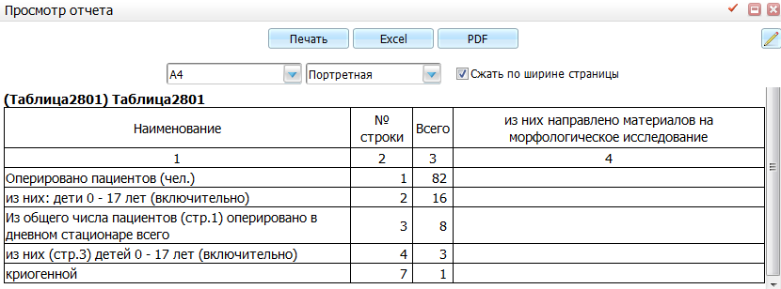
Рисунок 168 – Окно «Просмотр отчета»

Форма 30 раздел 4 «Деятельность медицинской организации по оказанию медицинской помощи в стационарных условиях»

Коечный фонд и его использование

Таблица 3100
Код статистической формы: «МЗ_30_Медстат3».
Название статистической формы: «30.Сведения о лечебно-профилактическом учреждении (раздел 3)».
Настройки данной статистической формы описаны в инструкции «Настройка системы для формирования статистической формы 30».

Условия формирования таблицы 3100
Таблица 3100 собирается по:
- по статистическим картам выбывшего из стационара, у которых дата выписки или дата поступления попадает в указанный период формирования отчета – «D_HOSP_STAT_CARDS. DATE_OUT», «D_HOSP_STAT_CARDS. DATE_IN»;
- по действующим в указанный период койкам ЛПУ – «D_DEP_BEDS, D_DEP_BED_PROFILES»;
- каждая строка таблицы собирается по данным соответствующего профиля, т.к. в каждом регионе используется свой профиль коек, в запросе используется код профиля, соответствующий коду строки. Например, для строки 002 «аллергологические для взрослых» код профиля = «2».
Условия формирования представлены в таблице ниже (Таблица 117).
Таблица 117 – Условия формирования столбцов таблицы 3100
Код столбца | Название столбца | Информационная нагрузка | Алгоритм расчета
1 | № строки | Поле зарезервировано, вывод номера строк отчета
2 | Профиль коек | Поле зарезервировано, вывод наименования профиля койки
3 | Число коек, фактически развернутых и свернутых на ремонт на конец отчетного года | Количество коек, у которых на период формирования отчета указан действующий профиль. Причем профиль соответствует строке отчета | Количество коек («Настройки/Настройка структуры ЛПУ/Палаты и койки отделений», «D_DEP_BEDS»), у которых дата начала действия («D_DEP_BED_PROFILES. DATE_BEGIN») < «Дата по» во входных параметрах отчета.  и  профиль койки («D_DEP_BED_PROFILES. BED_TYPE») = строка отчета «Профиль койки»
4 | Число коек, фактически развернутых и свернутых на ремонт среднегодовых | Среднее количество коек за формируемый период | Период формируется с за любой произвольный период.  В окне «Настройки/Настройка структуры ЛПУ/Палаты и койки отделений» считается количество коек на каждый день, суммируется и делится на число дней в периоде
5 | В отчетном году поступило больных – всего | Количество статистических карт выбывшего из стационара, у которых дата поступления попадает в указанный период формирования отчета  и  профиль койки соответствует строке таблицы | Количество статистических карт, у которых в окне «Учет/Статистические карты выбывшего из стационара» дата поступления попадает в период формирования отчета  и  в окне «Настройки/Настройка структуры ЛПУ/Палаты и койки отделений» профиль койки («D_HOSP_STAT_CARDS_DEPS.BED_TYPE») = строка отчета «Профиль койки»
6 | В отчетном году из них сельских жителей | То же, что в столбце 5  И пациент является сельским жителем | То же, что в столбце 5  и  в карте пациента на вкладке «Документы» нет «флажка» «Городской житель» («d_HOSP_STAT_CARDS.patient» -> «d_PERSMEDCARD.agent» -> «d_AGENT_ADDRS.IS_CITIZEN»=0)
7 | В отчетном году из общего числа поступивших 0–17 лет (включительно) | То же, что в столбце 5  и  возраст от 0 до 17 лет | То же, что и в столбце 5.  Возраст пациента<= 17
8 | В отчетном году из общего числа поступивших старше трудоспособного возраста | То же, что в столбце 5  и  возраст для женщин старше 55 лет, для мужчин старше 60 лет | То же, что и в столбце 5  и  возраст пациента:  - женщины старше 55 лет;  - мужчины старше 60 лет
9 | В отчетном году выписано больных всего | Количество статистических карт выбывшего из стационара, у которых дата выписки попадает в указанный период формирования отчета  и  профиль койки соответствует строке таблицы | Количество статистических карт, у которых в окне «Учет/Статистические карты выбывшего из стационара» дата выписки попадает в период формирования отчета  и  в окне «Настройки/Настройка структуры ЛПУ/Палаты и койки отделений» профиль койки («D_HOSP_STAT_CARDS_DEPS.BED_TYPE») = строка отчета «Профиль койки»
10 | В отчетном году выписано больных в том числе старше трудоспособного возраста | То же, что в столбце 9  и  возраст для женщин старше 55 лет, для мужчин старше 60 лет | Количество статистических карт, у которых в окне «Учет/Статистические карты выбывшего из стационара» дата выписки попадает в период формирования отчета.  Возраст пациента:  - женщины старше 55 лет;  - мужчины старше 60 лет
11 | В отчетном году из них в дневные стационары (всех типов) | То же, что в столбце 9  и  «Исход госпитализации» = «Выписан в дневной стационар» | То же, что в столбце 9.  В статистической карте либо в ИБ при выписке или при перемещении по отделениям «Исход госпитализации» («D_HOSP_STAT_CARDS. HOSP_RESULT») = «Выписан в дневной стационар»
12 | В отчетном году умерло всего | Количество статистических карт, выбывшего из стационара, у которых дата выписки попадает в указанный период  и  «Исход госпитализации» = «Умер» | Количество статистических карт, у которых в окне «Учет/Статистические карты выбывшего из стационара» дата выписки попадает в период формирования отчета.  В статистической карте, либо в ИБ при выписке, либо при перемещении по отделениям «Исход госпитализации» («D_HOSP_STAT_CARDS. HOSP_RESULT») = значению системной опции «HHRESULT_DEAD»
13 | В отчетном году умерло в том числе старше трудоспособного возраста | То же, что и в столбце 12  и  возраст для женщин старше 55 лет, для мужчин старше 60 лет | То же, что и в столбце 12.  Возраст пациента:  - женщины старше 55 лет;  - мужчины старше 60 лет
14 | Проведено больными койко-дней всего | Количество фактических койко-дней по статистическим картам выбывшего из стационара, у которых дата выписки попадает в указанный период | Сумма койко-дней («D_HOSP_STAT_CARDS» -> «D_HOSP_STAT_CARDS_DEPS.FACT_COUNT») по всем статистическим картам у которых дата выписки из стационара попадает в отчетный период
15 | Проведено больными койко-дней в том числе старше трудоспособного возраста | То же, что и в столбце 14  и  возраст для женщин >55, для мужчин >60 | То же, что и в столбце 14.  Возраст пациента:  - женщины старше 55 лет;  - мужчины старше 60
16 | Койко-дни закрытия на ремонт | Количество коек, у которых на период формирования отчета указан действующий профиль. Причем профиль соответствует строке отчета  и  в профиле установлен признак: Койка закрыта на ремонт | Количество коек, у которых на период формирования отчета указан действующий профиль. Причем профиль соответствует строке отчета.  В окне «Настройки/Настройка структуры ЛПУ/Палаты и койки отделений» профиль койки («D_HOSP_STAT_CARDS_DEPS.BED_TYPE») = строка отчета «Профиль койки».  В окне «Настройки/Настройка структуры ЛПУ/Палаты и койки отделений» в профиль койки стоит признак «Койка в ремонте» (закройте, потом откройте новой датой со статусом «ремонт», потом откройте снова – всё это время она должна быть нормативной)

Формирование отчета
Для формирования отчета перейдите в пункт главного меню «Отчеты/Статистические отчеты/Формирование отчетов». В открывшемся окне найдите отчет «30.Сведения о лечебно-профилактическом учреждении (раздел 3)» (код «МЗ_30_Медстат3») и выберите пункт контекстного меню «Сформировать» (Рисунок 169).
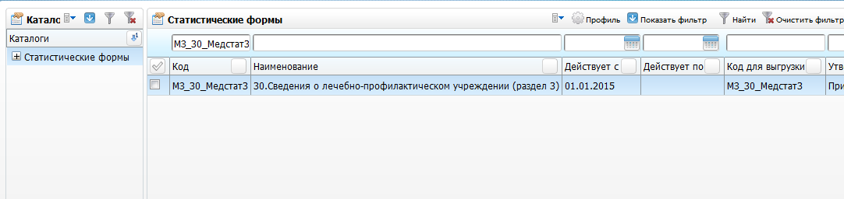
Рисунок 169 – Окно «Статистические формы»
Откроется окно, в котором введите параметры отчета (Рисунок 170).
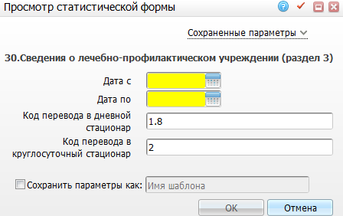
Рисунок 170 – Окно «Просмотр статистической формы»
Заполните следующие поля:
- «Дата с», Дата по» – укажите период формирования отчета с помощью календаря или вручную;
- «Код перевода в дневной стационар» – введите код исхода госпитализации при выписке из круглосуточного в дневной стационар;
- «Код перевода в круглосуточный стационар» – введите код исхода госпитализации при выписке из дневного в круглосуточный стационар;
- «Сохранить параметры как» – установите «флажок», если необходимо сохранить введенные параметры, и введите название данного шаблона. После сохранения данных можно будет выбирать данный шаблон в верхнем поле «Сохраненные параметры» из выпадающего списка с помощью кнопки .
После заполнения полей нажмите кнопку «OK».

Просмотр отчета
Чтобы просмотреть сформированный отчет, выберите пункт главного меню «Отчеты/Статистические отчеты/Журнал отчетов». В открывшемся окне найдите отчет «30.Сведения о лечебно-профилактическом учреждении (раздел 3)» (код «МЗ_30_Медстат3») и выберите пункт контекстного меню «Печать» или нажмите на ссылку со статусом отчета «Готов» (Рисунок 171).
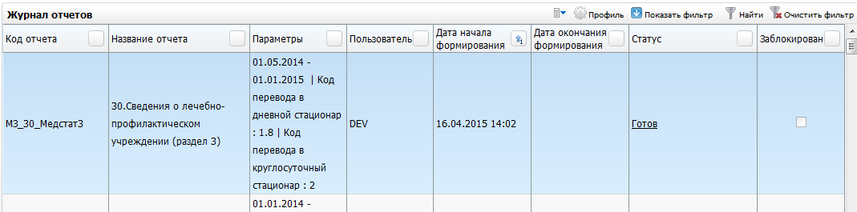
Рисунок 171 – Окно «Журнал отчетов»
Откроется окно просмотра отчета «30.Сведения о лечебно-профилактическом учреждении (раздел 3)» (Рисунок 172).
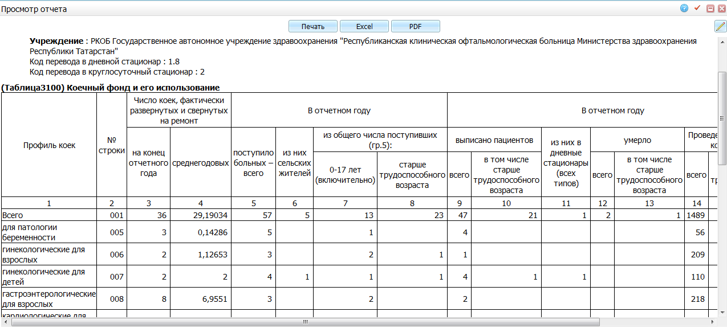
Рисунок 172 – Окно «Просмотр отчета»

Экстренная хирургическая помощь (заполняют на пациентов, выбывших из стационара в течение года)

Таблица 3600
Код статистической формы: «МЗ_30_Медстат3».
Название статистической формы: «30.Сведения о лечебно-профилактическом учреждении (раздел 3)».
Настройки данной статистической формы описаны в инструкции «Настройка системы для формирования статистической формы 30».

Условия формирования таблицы 3600
Таблица 3600 собирается следующим образом:
- по выписанным из стационара пациентам:
- по статистическим картам выбывшего из стационара, у которых дата выписки попадает в указанный период формирования отчета – «D_HOSP_STAT_CARDS. DATE_OUT»;
- «Тип госпитализации» – «Экстренный». «D_HOSP_STAT_CARDS.HOSP_TYPE» = «2»;
- учитывается время госпитализации от начала заболевания «позже 24-х часов» для сбора строк с данным параметром;
- учитываются коды МКБ, указанные в таблице;
- при исходе «Умер»;
- при наличии оперативного вмешательства.
Условия формирования представлены в таблице ниже (Таблица 118, Таблица 119).
Таблица 118 – Условия формирования столбцов таблицами ниже 3600
Код столбца | Название поля | Информационная нагрузка | Алгоритм расчета
1 | Наименование | Поле зарезервировано, вывод наименования строк отчета
2 | № строки | Поле зарезервировано, вывод номер строки отчета
3 | Коды по МКБ – 10 | Поле зарезервировано, вывод коды МКБ – 10
4 | Сроки доставки в стационар от начала заболевания | Поле зарезервировано, вывод значений строк отчета «Всего» и «из них позже 24 часов» с чередованием
5 | Доставлено больных в стационар, Всего | Общее количество по статистическим картам выбывшего из стационара, у которых дата выписки попадает в указанный период формирования отчета, тип госпитализации экстренный | Количество статистических карт, у которых в окне «Учёт/Статистические карты выбывшего из стационара», на вкладке «Выписка» дата выписки (D_HOSP_STAT_CARDS. DATE_OUT) попадает в отчетный период.  На вкладке «Прием» тип госпитализации = «Экстренный»(  «D_HOSP_STAT_CARDS. HOSP_TYPE» = 2)
6 | Доставлено больных в стационар, из них умерло | Общее количество по статистическим картам выбывшего из стационара, у которых дата выписки попадает в указанный период формирования отчета, тип госпитализации экстренный и исход госпитализации «Умер» | То же, что и в столбце 5.  И «Исход госпитализации» = «Умер», код исхода хранится в системной опции -  «HHRESULT_DEAD»
7 | Доставлено больных в стационар, из них, не оперировано, всего | Общее количество по статистическим картам выбывшего из стационара, у которых дата выписки попадает в указанный период формирования отчета, тип госпитализации экстренный и не оперировано | То же, что и в столбце 5  и  на вкладке «Отделения и операции» («D_HSC_DEP_OPERS») нет услуги «Операция»
8 | Доставлено больных в стационар, из них, не оперировано, из них умерло | Общее количество по статистическим картам выбывшего из стационара, у которых дата выписки попадает в указанный период формирования отчета, тип госпитализации экстренный, не оперировано и исход госпитализации «Умер» | То же, что и в столбце 7  и  «Исход госпитализации» = «Умер», код исхода хранится в системной опции – «HHRESULT_DEAD»
9 | Доставлено больных в стационар, из них, оперировано, всего | Общее количество по статистическим картам выбывшего из стационара, у которых дата выписки попадает в указанный период формирования отчета, тип госпитализации экстренный и пациенту оказана услуга с типом «Операция» | Количество вычисляется по:  - «D_HOSP_STAT_CARDS. DATE_OUT»;  - «D_HOSP_STAT_CARDS. HOSP_TYPE» = «2»;  - есть хотя бы одна запись в «D_HSC_DEP_OPERS»
10 | Доставлено больных в стационар, из них, оперировано, из них умерло | Общее количество по статистическим картам выбывшего из стационара, у которых дата выписки попадает в указанный период формирования отчета, тип госпитализации «экстренный», пациенту оказана услуга с типом «Операция» и исход госпитализации «Умер» | Количество вычисляется по  - «D_HOSP_STAT_CARDS. DATE_OUT»,  - «D_HOSP_STAT_CARDS. HOSP_TYPE» = «2»,  - есть хотя бы одна запись в «D_HSC_DEP_OPERS»,  - «Исход госпитализации» = «Умер», код исхода хранится в системной опции – «HHRESULT_DEAD»
Таблица 119 – Условия формирования строк таблицы 3600
Код поля | Название поля | Информационная нагрузка | Алгоритм расчета
001 | Острая непроходимость кишечника Всего | Количество пациентов | Количество пациентов, выписанных из стационара за период формирования отчёта, с признаком госпитализации «экстренная», заключительные диагнозы: К56.0 – К56.7
002 | Острая непроходимость кишечника из них позже 24 часов | Количество пациентов | То же, что и в строке 001  и  количество статистических карт, у которых в окне «Учёт/Статистические карты выбывшего из стационара», на вкладке «Приём» в поле «Количество часов с начала заболевания» более 24 часов
003 | Острый аппендицит Всего | Количество пациентов | Количество пациентов, выписанных из стационара за период формирования отчёта, с признаком госпитализации «экстренная», заключительные диагнозы: К35.0 – К35.97
004 | Острый аппендицит из них позже 24 часов | Количество пациентов | То же, что и в строке 005  и  количество статистических карт, у которых в окне «Учёт/Статистические карты выбывшего из стационара», на вкладке «Приём» в поле «Количество часов с начала заболевания» более 24 часов
005 | Язва желудка и двенадцатиперстной кишки с кровотечением Всего | Количество пациентов | Количество пациентов, выписанных из стационара за период формирования отчёта, с признаком госпитализации «экстренная», заключительные диагнозы: К 25.0, К25.4, К 26.0, К 26.4
006 | Язва желудка и двенадцатиперстной кишки с кровотечением из них позже 24 часов | Из строки 005 с признаком «Количество часов от начала заболевания» более 24 часов | То же, что и в строке 005  и  количество статистических карт, у которых в окне «Учёт/Статистические карты выбывшего из стационара», на вкладке «Приём» в поле «Количество часов с начала заболевания» более 24 часов
007 | Язва желудка и двенадцатиперстной кишки с прободением Всего | Количество пациентов | Количество пациентов, выписанных из стационара за период формирования отчёта, с признаком госпитализации «экстренная», заключительные диагнозы: К 25.1, К25.5, К 26.1, К 26.5
008 | Язва желудка и двенадцатиперстной кишки с прободением из них позже 24 часов | Из строки 007 с признаком «Количество часов от начала заболевания» более 24 часов | То же, что и в строке 008  и  количество статистических карт, у которых в окне «Учёт/Статистические карты выбывшего из стационара», на вкладке «Приём» в поле «Количество часов с начала заболевания» более 24 часов
009 | Язва желудка и двенадцатиперстной кишки с кровотечением и прободением Всего | Количество пациентов | Количество пациентов, выписанных из стационара за период формирования отчёта, с признаком госпитализации «экстренная», заключительные диагнозы: К 25.2, К25.6, К 26.2, К 26.6
010 | Язва желудка и двенадцатиперстной кишки с кровотечением и прободением из них позже 24 часов | Из строки 009 с признаком «Количество часов от начала заболевания» более 24 часов | То же, что и в строке 009  и  количество статистических карт, у которых в окне «Учёт/Статистические карты выбывшего из стационара», на вкладке «Приём» в поле «Количество часов с начала заболевания» более 24 часов
011 | Желудочно-кишечное кровотечение Всего | Количество пациентов | Количество пациентов, выписанных из стационара за период формирования отчёта, с признаком госпитализации «экстренная», заключительные диагнозы: К 92.2
012 | Желудочно-кишечное кровотечение из них позже 24 часов | Из строки 011 с признаком «Количество часов от начала заболевания» более 24 часов | То же, что и в строке 011  и  количество статистических карт, у которых в окне «Учёт/Статистические карты выбывшего из стационара», на вкладке «Приём» в поле «Количество часов с начала заболевания» более 24 часов
013 | Ущемлённая грыжа Всего | Количество пациентов | Количество пациентов, выписанных из стационара за период формирования отчёта, с признаком госпитализации «экстренная», заключительные диагнозы: К 40.0, К 40.1, К 40.3, К 40.4, К 41.0, К 41.1, К 41.3, К 41.4, К 42.0, К 42.1, К 43.0, К 43. 1, К 44.0, К 44.1, К 45.0, К 45.1, К 46.0, К 46.1
014 | Ущемлённая грыжа из них позже 24 часов | Из строки 013 с признаком «Количество часов от начала заболевания» более 24 часов | То же, что и в строке 013  и  количество статистических карт, у которых в окне «Учёт/Статистические карты выбывшего из стационара», на вкладке «Приём» в поле «Количество часов с начала заболевания» более 24 часов
015 | Острый холецистит Всего | Количество пациентов | Количество пациентов, выписанных из стационара за период формирования отчёта, с признаком госпитализации «экстренная», заключительные диагнозы: К 80.0, К 81.0
016 | Острый холецистит из них позже 24 часов | Из строки 015 с признаком «Количество часов от начала заболевания» более 24 часов | То же, что и в строке 015  и  количество статистических карт, у которых в окне «Учёт/Статистические карты выбывшего из стационара», на вкладке «Приём» в поле «Количество часов с начала заболевания» более 24 часов
017 | Острый панкреатит Всего | Количество пациентов | Количество пациентов, выписанных из стационара за период формирования отчёта, с признаком госпитализации «экстренная», заключительные диагнозы: К 85
018 | Острый панкреатит из них позже 24 часов | Из строки 017 с признаком «Количество часов от начала заболевания» более 24 часов | То же, что и в строке 018  и  количество статистических карт, у которых в окне «Учёт/Статистические карты выбывшего из стационара», на вкладке «Приём» в поле «Количество часов с начала заболевания» более 24 часов
019 | Внематочная беременность Всего | Количество пациентов | Количество пациентов, выписанных из стационара за период формирования отчёта, с признаком госпитализации «экстренная», заключительные диагнозы: О 00.0 – О 00.9
020 | Внематочная беременность из них позже 24 часов | Из строки 019 с признаком «Количество часов от начала заболевания» более 24 часов | То же, что и в строке 020  и  количество статистических карт, у которых в окне «Учёт/Статистические карты выбывшего из стационара», на вкладке «Приём» в поле «Количество часов с начала заболевания» более 24 часов
021 | Итого Всего | Количество пациентов | Сумма данных строк 001, 003, 005, 007, 009, 011, 013, 015, 017, 019
022 | Итого из них позже 24 часов | Количество пациентов | Сумма данных строк 002, 004, 006, 008, 010, 012, 014, 016, 018, 020

Формирование отчета
Для формирования отчета перейдите в пункт главного меню «Отчеты/Статистические отчеты/Формирование отчетов». В открывшемся окне найдите отчет «30.Сведения о лечебно-профилактическом учреждении (раздел 3)» (код «МЗ_30_Медстат3») и выберите пункт контекстного меню «Сформировать» (Рисунок 173).
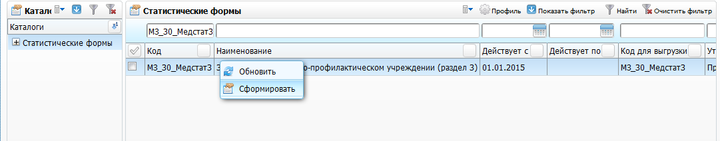
Рисунок 173 – Окно «Статистические формы»
Откроется окно, в котором введите параметры отчета (Рисунок 174).
Рисунок 174 – Окно «Просмотр статистической формы»
Заполните следующие поля:
- «Дата с», Дата по» – укажите период формирования отчета с помощью календаря или вручную;
- «Код перевода в дневной стационар» – введите код исхода госпитализации при выписке из круглосуточного в дневной стационар;
- «Код перевода в круглосуточный стационар» – введите код исхода госпитализации при выписке из дневного в круглосуточный стационар;
- «Сохранить параметры как» – установите «флажок», если необходимо сохранить введенные параметры, и введите название данного шаблона. После сохранения данных можно будет выбирать данный шаблон в верхнем поле «Сохраненные параметры» из выпадающего списка с помощью кнопки .
После заполнения полей нажмите кнопку «OK».

Просмотр отчета
Чтобы просмотреть сформированный отчет, выберите пункт главного меню «Отчеты/Статистические отчеты/Журнал отчетов». В открывшемся окне найдите отчет «30.Сведения о лечебно-профилактическом учреждении (раздел 3)» (код «МЗ_30_Медстат3») и выберите пункт контекстного меню «Печать» или нажмите на ссылку со статусом отчета «Готов» (Рисунок 175).
Рисунок 175 – Окно «Журнал отчетов»
Откроется окно просмотра отчета «30.Сведения о лечебно-профилактическом учреждении (раздел 3)» (Рисунок 176).
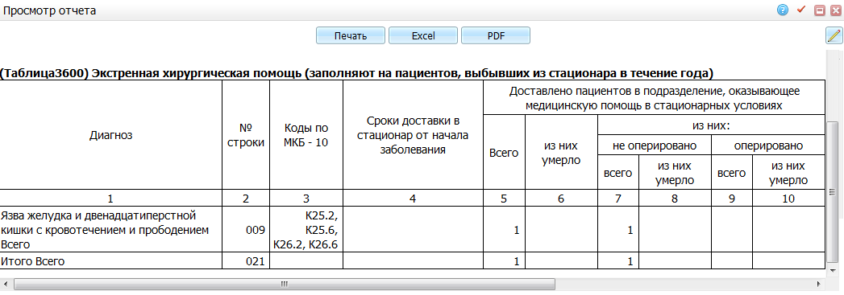
Рисунок 176 – Окно «Просмотр отчета»

Форма 30 раздел 5 «Работа лечебно-вспомогательных отделений (кабинетов)»

Деятельность физиотерапевтического отделения (кабинета)

Таблица 4601
Код статистической формы: «МЗ_30_Табл4601».
Название статистической формы: «Форма 30. Таблица 4601. Деятельность физиотерапевтического отделения (кабинета)».
Настройки данной статистической формы описаны в инструкции «Настройка системы для формирования статистической формы 30».

Условия формирования таблицы 4601
- отчет формируется только по оказанным услугам, у которых в настройках общих услуг в поле «Услуга по форме 30» указано значение «Физиотерапия»;
- собирается по всем видам оплат;
- амбулаторным больным в рамках одного заболевания может быть назначено несколько видов лечения, в таком случае поле «Число лиц закончивших лечение» будет считаться как одно. Подсчет ведется по случаю заболевания;
- если амбулаторному больному назначено несколько видов лечения по разным видам заболевания, то поле «Число лиц закончивших лечение» считается по каждому случаю заболевания;
- возраст пациента высчитывается на дату оказания процедуры.
Условия формирования представлены в таблице ниже (Таблица 120).
Таблица 120 – Условия формирования таблицы 4601
Код (номер) поля | Название поля | Тип поля, длина | Информационная нагрузка | Алгоритм расчета
Строка 001 | Число лиц, закончивших лечение – всего | Число | Подсчитывается, скольким пациентам было назначено лечение. Например, пациенту назначено 10 процедур, даже если он прошел всего одну процедуру, будет считаться, что он закончил лечение | Подсчитывается количество пациентов, получивших лечение в рамках одного случая заболевания
Строка 002 | Из общего числа лиц, закончивших лечение – дети 0-17 лет включительно | Число |  | Подсчитывается количество пациентов, получивших лечение в рамках одного случая заболевания, включая только пациентов, возраст которых меньше 18 лет
Строка 003 | Число отпущенных процедур – всего | Число | Подсчитывается количество отпущенных процедур (оказанных услуг) всего за указанный период | Подсчитывается количество оказанных услуг за указанный период (во входных параметрах)
Строка 004 | Из них 0-17 лет включительно | Число |  | Подсчитывается количество оказанных услуг за указанный период (во входных параметрах), включая только пациентов, возраст которых меньше 18 лет
Столбец 2 | № строки | Число | Номер строки
Столбец 3 | Всего | Число | Подсчитывается общее количество оказанных услуг или пациентов (в зависимости от строки), не зависимо от места оказания (поликлиника или дневной стационар) | Подсчитывается общее количество оказанных услуг или пациентов (в зависимости от строки)
Столбец 4 | В поликлинике, амбулатории, диспансере, консультации | Число | Подсчитывается количество отпущенных процедур (число лиц) пациентам, направленным из поликлиники | Случай заболеваний – амбулаторный
Столбец 5 | В условиях дневного стационара | Число | Выполняется отбор услуг с типом «Физиотерапия» и количество пациентов, которым они были оказаны в период пребывания в отделении с типом «Дневной стационар» | Отбираются услуги с типом «Физиотерапия» и количество пациентов, которым они были оказаны в период пребывания в отделении с типом «Дневной стационар»

Формирование отчета
Для формирования отчета перейдите в пункт главного меню «Отчеты/Статистические отчеты/Формирование отчетов». В открывшемся окне найдите отчет «Форма 30. Таблица 4601. Деятельность физиотерапевтического отделения (кабинета)» (код «МЗ_30_Табл4601») и выберите пункт контекстного меню «Сформировать» (Рисунок 177).
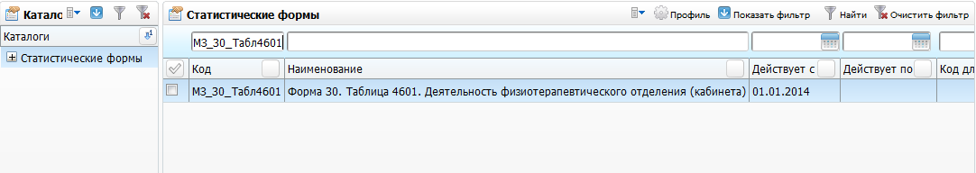
Рисунок 177 – Окно «Статистические формы»
Откроется окно, в котором введите параметры отчета (Рисунок 178).
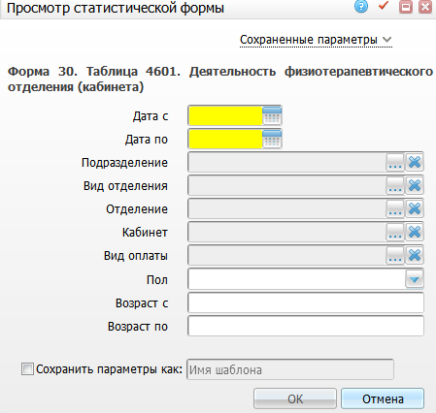
Рисунок 178 – Окно «Просмотр статистической формы»
Заполните следующие поля:
- «Дата с», Дата по» – укажите период формирования отчета с помощью календаря или вручную;
- «Подразделение» – выберите подразделения, где была оказана услуга. Для этого нажмите кнопку . Откроется окно «Подразделения ЛПУ», в котором отметьте «флажком» нужные значения и нажмите кнопку «Ок», или выберите значение двойным нажатием мыши. Чтобы очистить поле, нажмите кнопку ;
- «Вид отделения» – выберите отделения, где была оказана услуга. Для этого нажмите кнопку . Откроется окно «Виды отделений», в котором отметьте «флажком» нужные значения и нажмите кнопку «Ок», или выберите значение двойным нажатием мыши. Чтобы очистить поле, нажмите кнопку ;
- «Отделение» – выберите отделения, где была оказана услуга. Для этого нажмите кнопку . Откроется окно «Отделения», в котором отметьте «флажком» нужные значения и нажмите кнопку «Ок», или выберите значение двойным нажатием мыши. Чтобы очистить поле, нажмите кнопку ;
- «Кабинет» – выберите кабинет, где была оказана услуга. Для этого нажмите кнопку . Откроется окно «Кабинеты и лаборатории: сквозной поиск», в котором отметьте «флажком» нужные значения и нажмите кнопку «Ок», или выберите значение двойным нажатием мыши. Чтобы очистить поле, нажмите кнопку ;
- «Вид оплаты» – выберите вид оплаты, по которому была оказана услуга. Для этого нажмите кнопку . Откроется окно «Виды оплаты», в котором отметьте «флажком» нужные значения и нажмите кнопку «Ок», или выберите значение двойным нажатием мыши. Чтобы очистить поле, нажмите кнопку ;
- «Пол» – выберите пол пациентов из выпадающего списка с помощью кнопки ;
- «Возраст с», «Возраст по» – введите возрастной диапазон пациентов вручную;
- «Сохранить параметры как» – установите «флажок», если необходимо сохранить введенные параметры, и введите название данного шаблона. После сохранения данных можно будет выбирать данный шаблон в верхнем поле «Сохраненные параметры» из выпадающего списка с помощью кнопки .
После заполнения полей нажмите кнопку «OK».

Просмотр отчета
Чтобы просмотреть сформированный отчет, выберите пункт главного меню «Отчеты/Статистические отчеты/Журнал отчетов». В открывшемся окне найдите отчет «Форма 30. Таблица 4601. Деятельность физиотерапевтического отделения (кабинета)» (код «МЗ_30_Табл4601») и выберите пункт контекстного меню «Печать» или нажмите на ссылку со статусом отчета «Готов» (Рисунок 179).
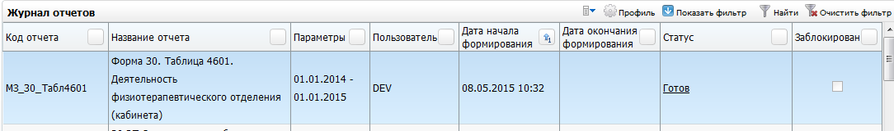
Рисунок 179 – Окно «Журнал отчетов»
Откроется окно просмотра отчета «Форма 30. Таблица 4601. Деятельность физиотерапевтического отделения (кабинета)» (Рисунок 180).
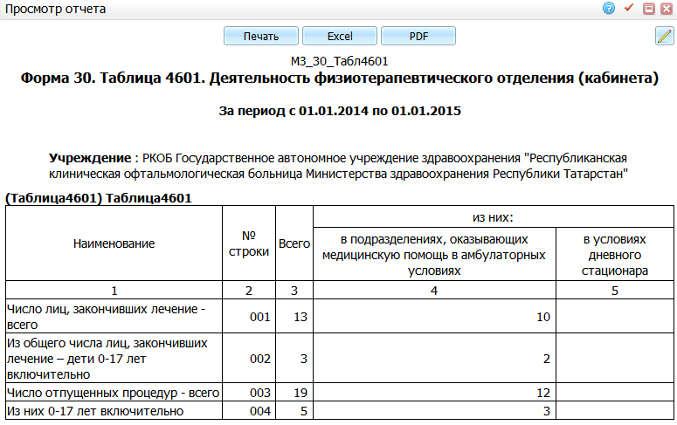
Рисунок 180 – Окно «Просмотр отчета»

Деятельность кабинета ЛФК

Таблица 4701
Код статистической формы: «МЗ_30_Табл4701».
Название статистической формы: «Форма 30. Таблица 4701. Деятельность кабинета ЛФК».
Настройки данной статистической формы описаны в инструкции «Настройка системы для формирования статистической формы 30».

Условия формирования таблицы 4701
- отчет формируется только по оказанным услугам, у которых в настройках общих услуг в поле «Услуга по форме 30» указано значение «Лечебная физкультура»;
- собирается по всем видам оплат;
- амбулаторным больным в рамках одного заболевания может быть назначено несколько видов лечения, в таком случае поле «Число лиц закончивших лечение» будет считаться как одно. Подсчет ведется по случаю заболевания;
- если амбулаторному больному назначено несколько видов лечения по разным видам заболевания, то поле «Число лиц закончивших лечение» считается по каждому случаю заболевания;
- возраст пациента высчитывается на дату оказания процедуры.
Условия формирования представлены в таблице ниже (Таблица 121).
Таблица 121 – Условия формирования таблицы 4701
Код (номер) поля | Название поля | Тип поля, длина | Информационная нагрузка | Алгоритм расчета
Строка 001 | Число лиц, закончивших лечение – всего | Число | Подсчитывается, скольким пациентам было назначено лечение. Например, пациенту назначено 10 процедур, даже если он прошел всего одну процедуру, будет считаться, что он закончил лечение | Подсчитывается количество пациентов, получивших лечение в рамках одного случая заболевания
Строка 002 | Из общего числа лиц, закончивших лечение – дети 0-17 лет включительно | Число |  | Подсчитывается количество пациентов, получивших лечение в рамках одного случая заболевания, включая только пациентов, возраст которых меньше 18 лет
Строка 003 | Число отпущенных процедур – всего | Число | Подсчитывается количество отпущенных процедур (оказанных услуг) всего за указанный период | Подсчитывается количество оказанных услуг за указанный период (во входных параметрах)
Строка 004 | Из них 0-17 лет включительно | Число |  | Подсчитывается количество оказанных услуг за указанный период (во входных параметрах), включая только пациентов, возраст которых меньше 18 лет
Столбец 2 | № строки | Число | Номер строки
Столбец 3 | Всего | Число | Подсчитывается общее количество оказанных услуг или пациентов (в зависимости от строки), не зависимо от места оказания (поликлиника или дневной стационар) | Подсчитывается общее количество оказанных услуг или пациентов (в зависимости от строки)
Столбец 4 | В поликлинике, амбулатории, диспансере, консультации | Число | Подсчитывается количество отпущенных процедур (число лиц) пациентам, направленным из поликлиники | Случай заболеваний – амбулаторный
Столбец 5 | В условиях дневного стационара | Число | Выполнятся отбор услуг с типом «Лечебная физкультура» и количество пациентов, которым они были оказаны в период пребывания в отделении с типом «Дневной стационар» | Отбираются услуги с типом «Лечебная физкультура» и количество пациентов, которым они были оказаны в период пребывания в отделении с типом «Дневной стационар»

Формирование отчета
Для формирования отчета перейдите в пункт главного меню «Отчеты/Статистические отчеты/Формирование отчетов». В открывшемся окне найдите отчет «Форма 30. Таблица 4701. Деятельность кабинета ЛФК» (код «МЗ_30_Табл4701») и выберите пункт контекстного меню «Сформировать» (Рисунок 181).
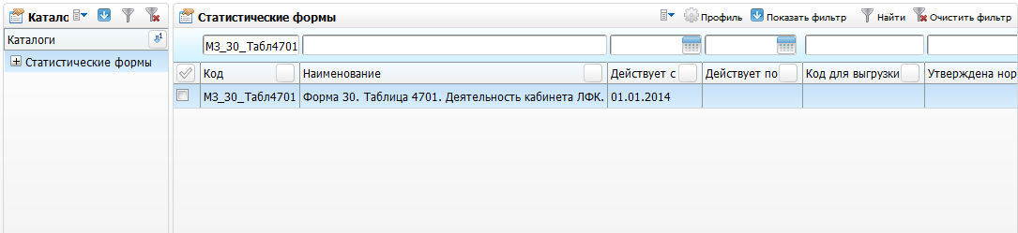
Рисунок 181 – Окно «Статистические формы»
Откроется окно, в котором введите параметры отчета (Рисунок 182).
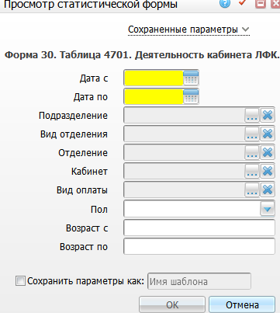
Рисунок 182 – Окно «Просмотр статистической формы»
Заполните следующие поля:
- «Дата с», Дата по» – укажите период формирования отчета с помощью календаря или вручную;
- «Подразделение» – выберите подразделения, где была оказана услуга. Для этого нажмите кнопку . Откроется окно «Подразделения ЛПУ», в котором отметьте «флажком» нужные значения и нажмите кнопку «Ок», или выберите значение двойным нажатием мыши. Чтобы очистить поле, нажмите кнопку ;
- «Вид отделения» – выберите отделения, где была оказана услуга. Для этого нажмите кнопку . Откроется окно «Виды отделений», в котором отметьте «флажком» нужные значения и нажмите кнопку «Ок», или выберите значение двойным нажатием мыши. Чтобы очистить поле, нажмите кнопку ;
- «Отделение» – выберите отделения, где была оказана услуга. Для этого нажмите кнопку . Откроется окно «Отделения», в котором отметьте «флажком» нужные значения и нажмите кнопку «Ок», или выберите значение двойным нажатием мыши. Чтобы очистить поле, нажмите кнопку ;
- «Кабинет» – выберите кабинет, где была оказана услуга. Для этого нажмите кнопку . Откроется окно «Кабинеты и лаборатории: сквозной поиск», в котором отметьте «флажком» нужные значения и нажмите кнопку «Ок», или выберите значение двойным нажатием мыши. Чтобы очистить поле, нажмите кнопку ;
- «Вид оплаты» – выберите вид оплаты, по которому была оказана услуга. Для этого нажмите кнопку . Откроется окно «Виды оплаты», в котором отметьте «флажком» нужные значения и нажмите кнопку «Ок», или выберите значение двойным нажатием мыши. Чтобы очистить поле, нажмите кнопку ;
- «Пол» – выберите пол пациентов из выпадающего списка с помощью кнопки ;
- «Возраст с», «Возраст по» – введите возрастной диапазон пациентов вручную;
- «Сохранить параметры как» – установите «флажок», если необходимо сохранить введенные параметры, и введите название данного шаблона. После сохранения данных можно будет выбирать данный шаблон в верхнем поле «Сохраненные параметры» из выпадающего списка с помощью кнопки .
После заполнения полей нажмите кнопку «OK».

Просмотр отчета
Чтобы просмотреть сформированный отчет, выберите пункт главного меню «Отчеты/Статистические отчеты/Журнал отчетов». В открывшемся окне найдите отчет «Форма 30. Таблица 4701. Деятельность кабинета ЛФК» (код «МЗ_30_Табл4701») и выберите пункт контекстного меню «Печать» или нажмите на ссылку со статусом отчета «Готов» (Рисунок 183).
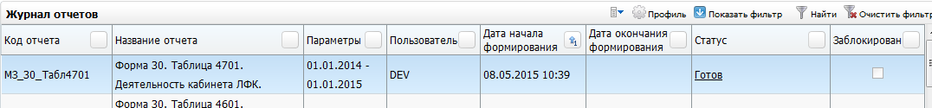
Рисунок 183 – Окно «Журнал отчетов»
Откроется окно просмотра отчета «Форма 30. Таблица 4701. Деятельность кабинета ЛФК» (Рисунок 184).
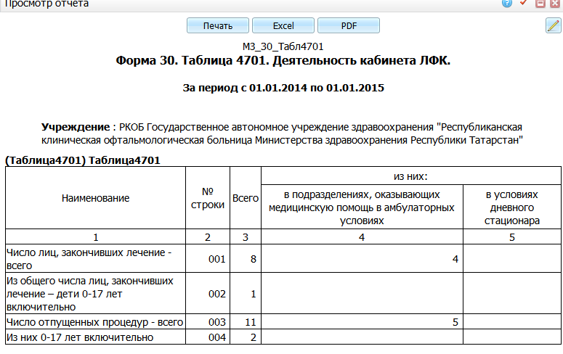
Рисунок 184 – Окно «Просмотр отчета»

Деятельность кабинета рефлексотерапии

Таблица 4801
Код статистической формы: «МЗ_30_Табл4801».
Название статистической формы: «Форма 30. Таблица 4801. Деятельность кабинета рефлексотерапии».
Настройки данной статистической формы описаны в инструкции «Настройка системы для формирования статистической формы 30».

Условия формирования таблиц формы 30 таблицы 4801
- отчет формируется только по оказанным услугам, у которых в настройках общих услуг в поле «Услуга по форме 30» указано значение «Рефлексотерапия»;
- собирается по всем видам оплат;
- амбулаторным больным в рамках одного заболевания может быть назначено несколько видов лечения, в таком случае поле «Число лиц закончивших лечение» будет считаться как одно. Подсчет ведется по случаю заболевания;
- если амбулаторному больному назначено несколько видов лечения по разным видам заболевания, то поле «Число лиц закончивших лечение» считается по каждому случаю заболевания;
- возраст пациента высчитывается на дату оказания процедуры.
Условия формирования представлены в таблице ниже (Таблица 122).
Таблица 122 – Условия формирования таблицы 4801
Код (номер) поля | Название поля | Тип поля, длина | Информационная нагрузка | Алгоритм расчета
Строка 001 | Число лиц, закончивших лечение – всего | Число | Подсчитывается, скольким пациентам было назначено лечение. Например, пациенту назначено 10 процедур, даже если он прошел всего одну процедуру, будет считаться, что он закончил лечение | Подсчитывается количество пациентов, получивших лечение в рамках одного случая заболевания
Строка 002 | Из общего числа лиц, закончивших лечение – дети 0-17 лет включительно | Число |  | Подсчитывается количество пациентов, получивших лечение в рамках одного случая заболевания, включая только пациентов, возраст которых меньше 18 лет
Строка 003 | Число отпущенных процедур – всего | Число | Подсчитывается количество отпущенных процедур (оказанных услуг) всего за указанный период | Подсчитывается количество оказанных услуг за указанный период (во входных параметрах)
Строка 004 | Из них 0-17 лет включительно | Число |  | Подсчитывается количество оказанных услуг за указанный период (во входных параметрах), включая только пациентов, возраст которых меньше 18 лет
Столбец 2 | № строки | Число | Номер строки
Столбец 3 | Всего | Число | Подсчитывается общее количество оказанных услуг или пациентов (в зависимости от строки), не зависимо от места оказания (поликлиника или дневной стационар) | Подсчитывается общее количество оказанных услуг или пациентов (в зависимости от строки)

Формирование отчета
Для формирования отчета перейдите в пункт главного меню «Отчеты/Статистические отчеты/Формирование отчетов». В открывшемся окне найдите отчет «Форма 30. Таблица 4801. Деятельность кабинета рефлексотерапии» (код «МЗ_30_Табл4801») и выберите пункт контекстного меню «Сформировать» (Рисунок 185).
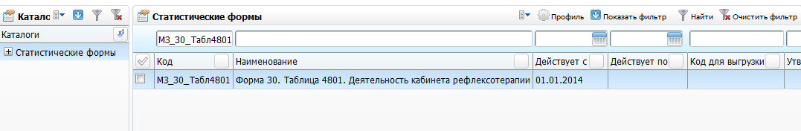
Рисунок 185 – Окно «Статистические формы»
Откроется окно, в котором введите параметры отчета (Рисунок 186).
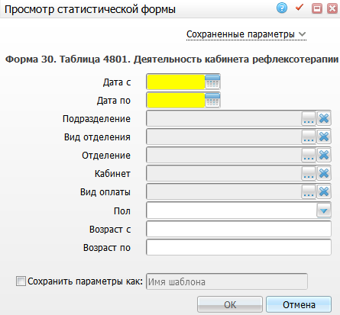
Рисунок 186 – Окно «Просмотр статистической формы»
Заполните следующие поля:
- «Дата с», Дата по» – укажите период формирования отчета с помощью календаря или вручную;
- «Подразделение» – выберите подразделения, где была оказана услуга. Для этого нажмите кнопку . Откроется окно «Подразделения ЛПУ», в котором отметьте «флажком» нужные значения и нажмите кнопку «Ок», или выберите значение двойным нажатием мыши. Чтобы очистить поле, нажмите кнопку ;
- «Вид отделения» – выберите отделения, где была оказана услуга. Для этого нажмите кнопку . Откроется окно «Виды отделений», в котором отметьте «флажком» нужные значения и нажмите кнопку «Ок», или выберите значение двойным нажатием мыши. Чтобы очистить поле, нажмите кнопку ;
- «Отделение» – выберите отделения, где была оказана услуга. Для этого нажмите кнопку . Откроется окно «Отделения», в котором отметьте «флажком» нужные значения и нажмите кнопку «Ок», или выберите значение двойным нажатием мыши. Чтобы очистить поле, нажмите кнопку ;
- «Кабинет» – выберите кабинет, где была оказана услуга. Для этого нажмите кнопку . Откроется окно «Кабинеты и лаборатории: сквозной поиск», в котором отметьте «флажком» нужные значения и нажмите кнопку «Ок», или выберите значение двойным нажатием мыши. Чтобы очистить поле, нажмите кнопку ;
- «Вид оплаты» – выберите вид оплаты, по которому была оказана услуга. Для этого нажмите кнопку . Откроется окно «Виды оплаты», в котором отметьте «флажком» нужные значения и нажмите кнопку «Ок», или выберите значение двойным нажатием мыши. Чтобы очистить поле, нажмите кнопку ;
- «Пол» – выберите пол пациентов из выпадающего списка с помощью кнопки ;
- «Возраст с», «Возраст по» – введите возрастной диапазон пациентов вручную;
- «Сохранить параметры как» – установите «флажок», если необходимо сохранить введенные параметры, и введите название данного шаблона. После сохранения данных можно будет выбирать данный шаблон в верхнем поле «Сохраненные параметры» из выпадающего списка с помощью кнопки .
После заполнения полей нажмите кнопку «OK».

Просмотр отчета
Чтобы просмотреть сформированный отчет, выберите пункт главного меню «Отчеты/Статистические отчеты/Журнал отчетов». В открывшемся окне найдите отчет «Форма 30. Таблица 4801. Деятельность кабинета рефлексотерапии» (код «МЗ_30_Табл4801») и выберите пункт контекстного меню «Печать» или нажмите на ссылку со статусом отчета «Готов» (Рисунок 187).
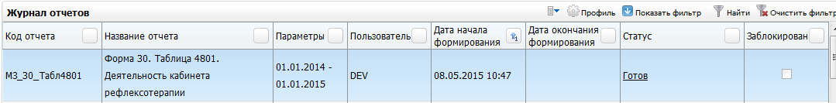
Рисунок 187 – Окно «Журнал отчетов»
Откроется окно просмотра отчета «Форма 30. Таблица 4801. Деятельность кабинета рефлексотерапии» (Рисунок 188).
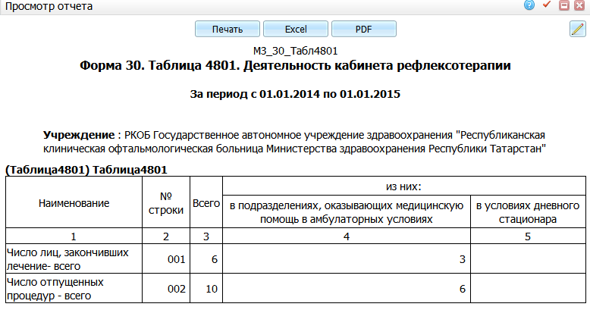
Рисунок 188 – Окно «Просмотр отчета»

Логопедическая помощь

Таблица 4804
Код статистической формы: «МЗ_30_Табл4804_2017».
Название статистической формы: «Форма 30. Таблица 4804 Логопедическая помощь».
Настройки данной статистической формы описаны в инструкции «Настройка системы для формирования статистической формы 30».

Условия формирования таблицы 4804
В таблицу 4804 включаются данные о количестве пациентов, прошедших курсы занятий с логопедом.
Условия формирования представлены в таблице ниже (Таблица 123).
Таблица 123 – Условия формирования таблицы 4804
Номер поля | Название поля | Информационная нагрузка | Алгоритм расчета
Столбцы
3 | Число | Общее количество пациентов, закончивших курс занятий с логопедом | Подсчитывается общее количество пациентов, закончивших курс занятий с логопедом, не зависимо от вида оплаты, а также независимо от прикрепления пациента.  Если пациент прошел занятия в отчетном периоде два и более раз, то в таблице он учитывается соответствующее число раз
Строки
1 | Лица, закончившие занятия с логопедом | Общее количество пациентов, закончивших курс занятий с логопедом | Подсчитывается общее количество пациентов, закончивших курс занятий с логопедом, не зависимо от вида оплаты, а также независимо от прикрепления пациента. Включаются все возрастные группы.  Если пациент прошел занятия в отчетном периоде два и более раз, то в таблице он учитывается соответствующее число раз
2 | из них дети: до 14 лет | Общее количество пациентов, закончивших курс занятий с логопедом, возраст которых от 0 до 14 лет включительно | Подсчитывается общее количество пациентов, закончивших курс занятий с логопедом, не зависимо от вида оплаты, а также независимо от прикрепления пациента, возраст которых от 0 до 14 лет включительно.  Если пациент прошел занятия в отчетном периоде два и более раз, то в таблице он учитывается соответствующее число раз
3 | 15-17 лет | Общее количество пациентов, закончивших занятия с логопедом, возраст которых от 15 до 17 лет включительно | Подсчитывается общее количество пациентов, закончивших занятия с логопедом, не зависимо от вида оплаты, а также независимо от прикрепления пациента, возраст которых от 15 до 17 лет включительно.  Если пациент прошел занятия в отчетном периоде два и более раз, то в таблице он учитывается соответствующее число раз

Формирование отчета
Для формирования отчета перейдите в пункт главного меню «Отчеты/Статистические отчеты/Формирование отчетов». В открывшемся окне найдите отчет «Форма 30. Таблица 4804 Логопедическая помощь» (код «МЗ_30_Табл4804_2017») и выберите пункт контекстного меню «Сформировать» (Рисунок 189).
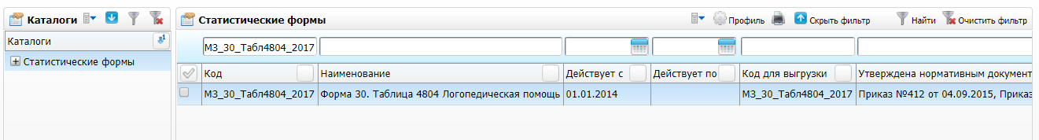
Рисунок 189 – Окно «Статистические формы»
Откроется окно «Просмотр статистической формы», в котором введите параметры отчета (Рисунок 190).
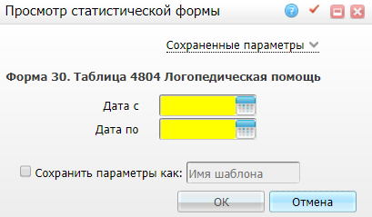
Рисунок 190 – Окно «Просмотр статистической формы»
Заполните поля:
- «Дата с», «Дата по» – укажите период формирования отчета с помощью календаря или вручную;
- «Сохранить параметры как» – установите «флажок», если необходимо сохранить введенные параметры, и введите название данного шаблона. После сохранения данных можно будет выбирать данный шаблон в верхнем поле «Сохраненные параметры» из выпадающего списка с помощью кнопки .
После заполнения полей нажмите кнопку «OK».

Просмотр отчета
Чтобы просмотреть сформированный отчет, выберите пункт главного меню «Отчеты/Статистические отчеты/Журнал отчетов». В открывшемся окне найдите отчет «Форма 30. Таблица 4804 Логопедическая помощь» (код «МЗ_30_Табл4804_2017») и выберите пункт контекстного меню «Печать» или нажмите на ссылку со статусом отчета «Готов» (Рисунок 191).
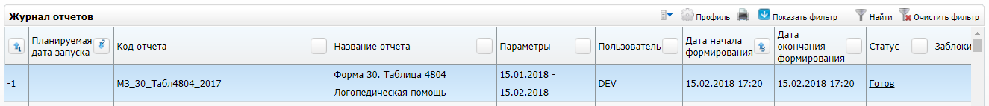
Рисунок 191 – Окно «Журнал отчетов»
Откроется окно просмотра отчета «Форма 30 Таблица 4804 Логопедическая помощь» (Рисунок 192).
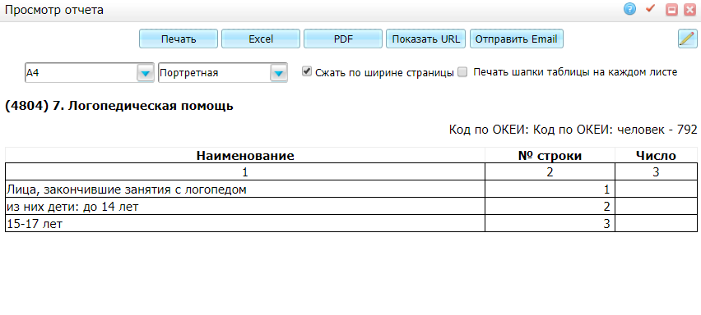
Рисунок 192 – Окно «Просмотр отчета»

Деятельность отделения (кабинета) медицинской профилактики

Таблица 4809
Код статистической формы: «МЗ_30_Табл4809».
Название статистической формы: «Форма 30. Таблица 4809. Деятельность отделения (кабинета) медицинской профилактики».
Настройки данной статистической формы описаны в инструкции «Настройка системы для формирования статистической формы 30».

Условия формирования таблицы 4809
Таблица 4809 собирается:
- по оказанным услугам, которым сопоставлены соответствующие услуги по форме 30 («Словари/ Услуги/ Общие услуги»/ поле «Услуга по форме 30»);
- по всем видам оплат;
- подсчет числа обученных лиц ведется по числу оказанных услуг с учетом их кратности: если пациенту назначено два одинаковых обучения, считается число обученных лиц = 2;
- возраст пациента рассчитывается на дату оказания услуги.
Условия формирования представлены в таблице ниже (Таблица 124).
Таблица 124 – Условия формирования таблицы 4809
Номер поля | Название поля | Информационная нагрузка | Алгоритм расчета
Строка 001 | Число лиц, обученных основам здорового образа жизни | Количество пациентов, которым была оказана услуга «Обучение основам здорового образа жизни» | Количество услуг за отчетный период, соответствующих услуге по форме 30 «Обучение основам здорового образа жизни»
Строка 002 | Число медицинских работников, обученных методике профилактики заболеваний и укрепления здоровья | Количество пациентов, которым была оказана услуга «Обучение методике профилактики заболеваний и укрепления здоровья» | Количество услуг за отчетный период, соответствующих услуге по форме 30 «Обучение методике профилактики заболеваний и укрепления здоровья»
Строка 003 | Число пациентов, обученных в «школах» – всего | Количество пациентов, которым были оказаны услуги вида «Школа для пациентов» | Сумма значений в строках 004 – 012
Строка 004 | в том числе: школе для беременных | Количество пациентов, которым была оказана услуга «Школа для беременных» | Количество услуг за отчетный период, соответствующих услуге по форме 30 «Школа для беременных»
Строка 005 | школе для пациентов с сердечной недостаточностью | Количество пациентов, которым была оказана услуга «Школа для пациентов с сердечной недостаточностью» | Количество услуг за отчетный период, соответствующих услуге по форме 30 «Школа для пациентов с сердечной недостаточностью»
Строка 006 | школе для пациентов на хроническом диализе | Количество пациентов, которым была оказана услуга «Школа для пациентов на хроническом диализе» | Количество услуг за отчетный период, соответствующих услуге по форме 30 «Школа для пациентов на хроническом диализе»
Строка 007 | школе для пациентов с артериальной гипертензией | Количество пациентов, которым была оказана услуга «Школа для пациентов с артериальной гипертензией» | Количество услуг за отчетный период, соответствующих услуге по форме 30 «Школа для пациентов с артериальной гипертензией»
Строка 008 | школе для пациентов с заболеванием суставов и позвоночника | Количество пациентов, которым была оказана услуга «Школа для пациентов с заболеванием суставов и позвоночника» | Количество услуг за отчетный период, соответствующих услуге по форме 30 «Школа для пациентов с заболеванием суставов и позвоночника»
Строка 009 | школе для пациентов с бронхиальной астмой | Количество пациентов, которым была оказана услуга «Школа для пациентов с бронхиальной астмой» | Количество услуг за отчетный период, соответствующих услуге по форме 30 «Школа для пациентов с бронхиальной астмой»
Строка 010 | школе для пациентов с сахарным диабетом | Количество пациентов, которым была оказана услуга «Школа для пациентов с сахарным диабетом» | Количество услуг за отчетный период, соответствующих услуге по форме 30 «Школа для пациентов с сахарным диабетом»
Строка 011 | школе здорового образа жизни | Количество пациентов, которым была оказана услуга «Школа здорового образа жизни» | Количество услуг за отчетный период, соответствующих услуге по форме 30 «Школа здорового образа жизни»
Строка 012 | прочих школах | Количество пациентов, которым была оказана услуга «Прочие школы» | Количество услуг за отчетный период, соответствующих услуге по форме 30 «Прочие школы»
Строка 013 | Число проведенных массовых мероприятий | Количество мероприятий по обучению: считается как количество мероприятий (по строкам 001-002 и 004-012) с числом участников > 0. | Количество строк среди строк 001-002 и 004-012 с непустым положительным значением в столбце «Всего»
Строка 014 | Число лиц, участвующих в мероприятиях | Количество обученных пациентов | Сумма значений в строках 001 – 003

Формирование отчета
Для формирования отчета перейдите в пункт главного меню «Отчеты/Статистические отчеты/Формирование отчетов». В открывшемся окне найдите отчет «Форма 30. Таблица 4809. Деятельность отделения (кабинета) медицинской профилактики» (код «МЗ_30_Табл4809») и выберите пункт контекстного меню «Сформировать» (Рисунок 193).
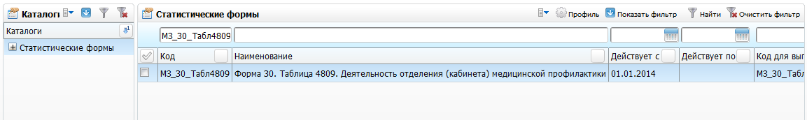
Рисунок 193 – Окно «Статистические формы»
Откроется окно «Просмотр статистической формы», в котором введите параметры отчета (Рисунок 194).
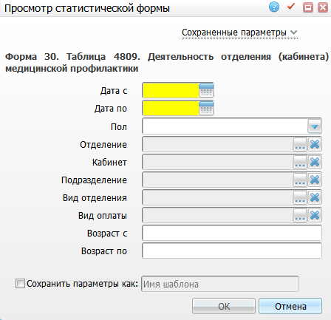
Рисунок 194 – Окно «Просмотр статистической формы»
Заполните поля:
- «Дата с», «Дата по» – укажите диапазон по дате посещения пациентов с помощью календаря или вручную;
- «Пол» – выберите пол пациентов из выпадающего списка с помощью кнопки ;
- «Отделение» – выберите отделения, где была оказана услуга. Для этого нажмите кнопку . Откроется окно «Отделения», в котором отметьте «флажком» нужные значения и нажмите кнопку «Ок», или выберите значение двойным нажатием мыши. Чтобы очистить поле, нажмите кнопку ;
- «Кабинет» – выберите кабинет, где была оказана услуга. Для этого нажмите кнопку . Откроется окно «Кабинеты и лаборатории: сквозной поиск», в котором отметьте «флажком» нужные значения и нажмите кнопку «Ок», или выберите значение двойным нажатием мыши. Чтобы очистить поле, нажмите кнопку ;
- «Подразделение» – выберите подразделения, где была оказана услуга. Для этого нажмите кнопку . Откроется окно «Подразделения ЛПУ», в котором отметьте «флажком» нужные значения и нажмите кнопку «Ок», или выберите значение двойным нажатием мыши. Чтобы очистить поле, нажмите кнопку ;
- «Вид отделения» – выберите отделения, где была оказана услуга. Для этого нажмите кнопку . Откроется окно «Виды отделений», в котором отметьте «флажком» нужные значения и нажмите кнопку «Ок», или выберите значение двойным нажатием мыши. Чтобы очистить поле, нажмите кнопку ;
- «Возраст с», «Возраст по» – введите возрастной диапазон пациентов вручную;
- «Сохранить параметры как» – установите «флажок», если необходимо сохранить введенные параметры, и введите название данного шаблона. После сохранения данных можно будет выбирать данный шаблон в верхнем поле «Сохраненные параметры» из выпадающего списка с помощью кнопки .
После заполнения полей нажмите кнопку «OK».

Просмотр отчета
Чтобы просмотреть сформированный отчет, выберите пункт главного меню «Отчеты/Статистические отчеты/Журнал отчетов». В открывшемся окне найдите отчет «Форма 30. Таблица 4809. Деятельность отделения (кабинета) медицинской профилактики» (код «МЗ_30_Табл4809») и выберите пункт контекстного меню «Печать» или нажмите на ссылку со статусом отчета «Готов» (Рисунок 195).
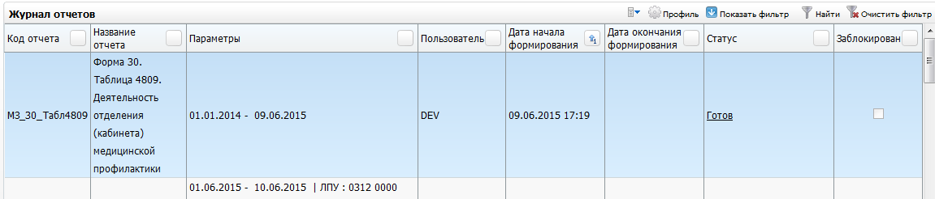
Рисунок 195 – Окно «Журнал отчетов»
Откроется окно просмотра отчета «Форма 30. Таблица 4809. Деятельность отделения (кабинета) медицинской профилактики» (Рисунок 196).
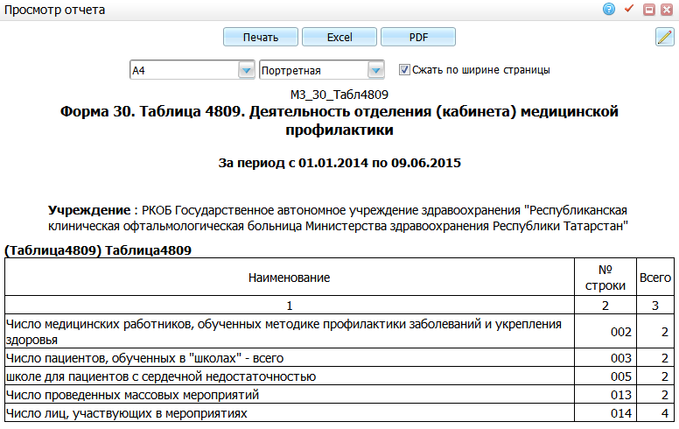
Рисунок 196 – Окно «Просмотр отчета»

Форма 30 раздел 6 «Работа диагностических отделений (кабинетов)»

Деятельность лаборатории радиоизотопной диагностики

Таблица 5110
В данном пункте содержится порядок формирования статистической формы 30 таблицы 5100 «Рентгенодиагностическая работа (без профилактических исследований)». Также содержатся настройки, которые необходимо произвести для сбора таблицы 5100.
Код статистической формы: «МЗ_30_Табл5100».
Название статистической формы: «Форма 30. Таблица 5100. Рентгенодиагностическая работа (без профилактических исследований)».

Условия формирования таблицы 5100
Таблица 5100 собирается по оказанным услугам, которые прописаны в параметрах (Таблица 125).
Таблица 125 – Условия формирования таблицы 5100
Номер поля | Название поля | Информационная нагрузка | Алгоритм расчета
001 | Рентгенодиагностические исследования всего | Количество оказанных услуг | Сумма строк 1_1+1_2+1_3+1_4
1_2 | из них (строка01): органов грудной клетки | Количество оказанных услуг | Федеральные услуги: данные берутся из константы отчета F11.  Региональные услуги:  берем данные из константы отчета R11
1_3 | органов пищеварения | Количество оказанных услуг | Федеральные услуги: данные берутся из константы отчета F12.  Региональные услуги: берем данные из константы отчета R12
1_3_1 | из них: пищевода, желудка и тонкой кишки | Количество оказанных услуг | Федеральные услуги: данные берутся из константы отчета F121.  Региональные услуги: берем данные из константы отчета R121
1_3_2 | ободочной и прямой кишки | Количество оказанных услуг | Федеральные услуги: данные берутся из константы отчета F122.  Региональные услуги: берем данные из константы отчета R122
1_4 | костно-суставной системы | Количество оказанных услуг | Федеральные услуги: данные берутся из константы отчета F13.  Региональные услуги: берем данные из константы отчета R13
1_4_1 | из них: шейного и грудного отдела позвоночника | Количество оказанных услуг | Федеральные услуги: данные берутся из константы отчета F131.  Региональные услуги: берем данные из константы отчета R131
1_4_2 | поясничного и крестцового отд.позвоночника | Количество оказанных услуг | Федеральные услуги: данные берутся из константы отчета F132.  Региональные услуги: берем данные из константы отчета R132
1_5 | прочих органов и систем | Количество оказанных услуг | Федеральные услуги: данные берутся из константы отчета F14.  Региональные услуги: берем данные из константы отчета R14
1_5_1 | из них: черепа и челюстно-лицевой области | Количество оказанных услуг | Федеральные услуги: данные берутся из константы отчета F141.  Региональные услуги: берем данные из константы отчета R141
1_5_1_1 | из них зубов | Количество оказанных услуг | Федеральные услуги: данные берутся из константы отчета F1411.  Региональные услуги: берем данные из константы отчета R1411
1_5_2 | почек и мочевыводящих путей | Количество оказанных услуг | Федеральные услуги: данные берутся из константы отчета F142.  Региональные услуги: берем данные из константы отчета R142
1_5_3 | молочных желез | Количество оказанных услуг | Федеральные услуги: данные берутся из константы отчета F143.  Региональные услуги: берем данные из константы отчета R143

Формирование отчета
Для формирования отчета перейдите в пункт главного меню «Отчеты/Статистические отчеты/Формирование отчетов». В открывшемся окне найдите отчет «Форма 30. Таблица 5100. Рентгенодиагностическая работа (без профилактических исследований)» (код «МЗ_30_Табл5100») и выберите пункт контекстного меню «Сформировать» (Рисунок 197).
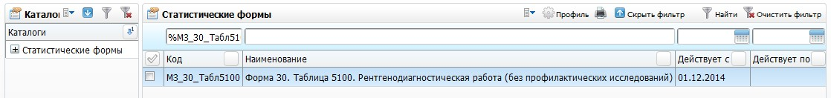
Рисунок 197 – Окно «Статистические формы»
Откроется окно «Просмотр статистической формы», в котором введите параметры отчета (Рисунок 198).
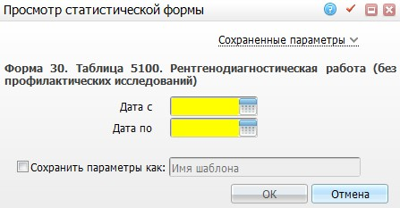
Рисунок 198 – Окно «Просмотр статистической формы»
Заполните поля:
- «Дата с», «Дата по» – укажите диапазон по дате посещения пациентов с помощью календаря или вручную;
- «Сохранить параметры как» – установите «флажок», если необходимо сохранить введенные параметры, и введите название данного шаблона. После сохранения данных можно будет выбирать данный шаблон в верхнем поле «Сохраненные параметры» из выпадающего списка с помощью кнопки .
После заполнения полей нажмите кнопку «OK».

Просмотр отчета
Чтобы просмотреть сформированный отчет, выберите пункт главного меню «Отчеты/Статистические отчеты/Журнал отчетов». В открывшемся окне найдите отчет «Форма 30. Таблица 5100. Рентгенодиагностическая работа (без профилактических исследований)» (код «МЗ_30_Табл5100») и выберите пункт контекстного меню «Печать» или нажмите на ссылку со статусом отчета «Готов» (Рисунок 199).
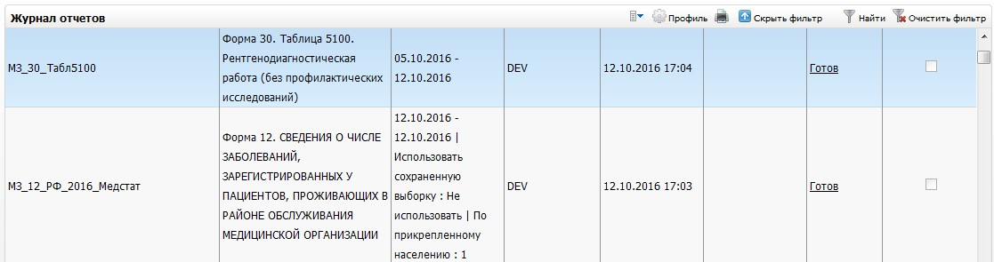
Рисунок 199 – Окно «Журнал отчетов»
Откроется окно просмотра отчета «Форма 30. Таблица 5100. Рентгенодиагностическая работа (без профилактических исследований) (Рисунок 200).
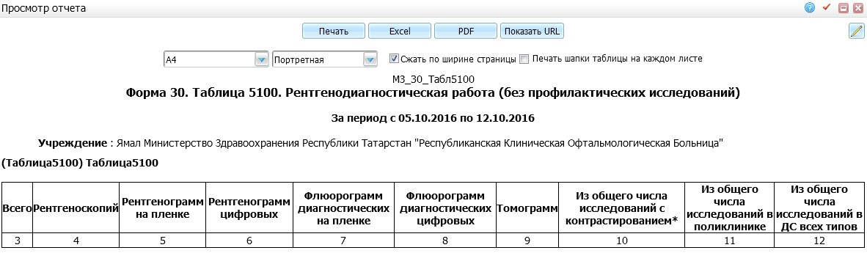
Рисунок 200 – Окно «Просмотр отчета»

Таблица 5113
В данном пункте содержится порядок формирования статистической формы 30 таблицы 5113 «Компьютерная томография». Также содержатся настройки, которые необходимо произвести для сбора таблицы 5113.
Код статистической формы: «МЗ_30_Табл5113».
Название статистической формы: «Форма 30. Таблица 5113. Компьютерная томография».

Условия формирования таблицы 5113
Таблица 5113 собирается по оказанным услугам, которые прописаны в параметрах (Таблица 126).
Таблица 126 – Условия формирования таблицы 5113
Номер поля | Название поля | Информационная нагрузка | Алгоритм расчета
001 | Всего исследований | Сумма строк 002, 003, 004, 005, 006, 007, 008, 009, 010, 011, 012, 013 | Сумма строк 002, 003, 004, 005, 006, 007, 008, 009, 010, 011, 012, 013
002 | в т. ч.: головного мозга | Количество оказанных услуг | Федеральные услуги: берутся данные из константы отчета F002.  Региональные услуги:  берутся данные из константы отчета R002
003 | челюстно-лицевой области, височных костей | Количество оказанных услуг | Федеральные услуги: берутся данные из константы отчета F003.  Региональные услуги:  берутся данные из константы отчета R003
004 | области шеи, гортани и гортаноглотки | Количество оказанных услуг | Федеральные услуги: берутся данные из константы отчета F004.  Региональные услуги:  берутся данные из константы отчета R004
005 | органов грудной клетки | Количество оказанных услуг | Федеральные услуги: берутся данные из константы отчета F005.  Региональные услуги:  берутся данные из константы отчета R005
006 | сердца и коронарных сосудов | Количество оказанных услуг | Федеральные услуги: берутся данные из константы отчета F006.  Региональные услуги:  берутся данные из константы отчета R006
007 | органов брюшной полости (печень, селезенка, поджелудочная железа, надпочечники) | Количество оказанных услуг | Федеральные услуги: берутся данные из константы отчета F007.  Региональные услуги:  берутся данные из константы отчета R007
008 | почек и мочевыводящих путей | Количество оказанных услуг | Федеральные услуги: берутся данные из константы отчета F008.  Региональные услуги:  берутся данные из константы отчета R008
009 | органов малого таза | Количество оказанных услуг | Федеральные услуги: берутся данные из константы отчета F009.  Региональные услуги:  берутся данные из константы отчета R009
010 | позвоночника (шейный и грудной отделы) | Количество оказанных услуг | Федеральные услуги: берутся данные из константы отчета F010.  Региональные услуги:  берутся данные из константы отчета R010
011 | позвоночника (поясничный и крестцовый отделы) | Количество оказанных услуг | Федеральные услуги: берутся данные из константы отчета F011.  Региональные услуги:  берутся данные из константы отчета R011
012 | суставов конечностей | Количество оказанных услуг | Федеральные услуги: берутся данные из константы отчета F012.  Региональные услуги:  берутся данные из константы отчета R012
013 | прочих органов и систем | Количество оказанных услуг | Федеральные услуги: берутся данные из константы отчета F013.  Региональные услуги:  берутся данные из константы отчета R013

Формирование отчета
Для формирования отчета перейдите в пункт главного меню «Отчеты/Статистические отчеты/Формирование отчетов». В открывшемся окне найдите отчет «Форма 30. Таблица 5113. Компьютерная томография» (код «МЗ_30_Табл5113») и выберите пункт контекстного меню «Сформировать» (Рисунок 201).
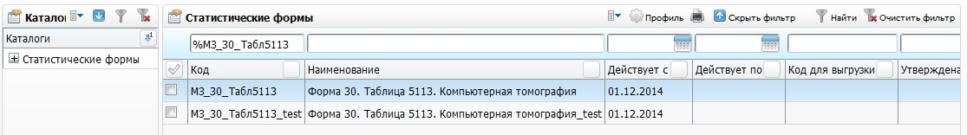
Рисунок 201 – Окно «Статистические формы»
Откроется окно «Просмотр статистической формы», в котором введите параметры отчета (Рисунок 202).
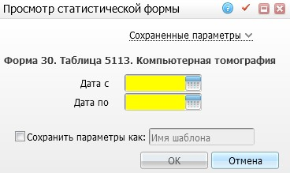
Рисунок 202 – Окно «Просмотр статистической формы»
Заполните поля:
- «Дата с», «Дата по» – укажите диапазон по дате посещения пациентов с помощью календаря или вручную;
- «Сохранить параметры как» – установите «флажок», если необходимо сохранить введенные параметры, и введите название данного шаблона. После сохранения данных можно будет выбирать данный шаблон в верхнем поле «Сохраненные параметры» из выпадающего списка с помощью кнопки .
После заполнения полей нажмите кнопку «OK».

Просмотр отчета
Чтобы просмотреть сформированный отчет, выберите пункт главного меню «Отчеты/Статистические отчеты/Журнал отчетов». В открывшемся окне найдите отчет «Форма 30. Таблица 5113. Компьютерная томография» (код «МЗ_30_Табл5113») и выберите пункт контекстного меню «Печать» или нажмите на ссылку со статусом отчета «Готов» (Рисунок 203).
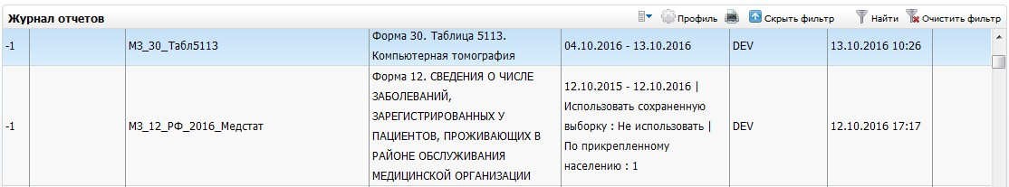
Рисунок 203 – Окно «Журнал отчетов»
Откроется окно просмотра отчета «Форма 30. Таблица 5113. Компьютерная томография» (Рисунок 204).
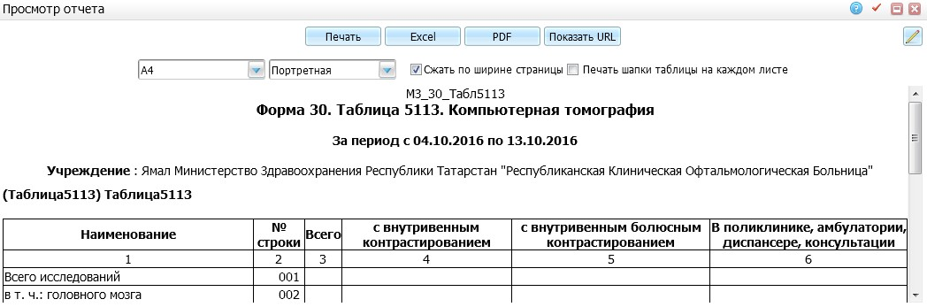
Рисунок 204 – Окно «Просмотр отчета»

Таблица 5114
В данному пункте содержится порядок формирования статистической формы 30 таблицы 5114 «Рентгенологические профилактические (скрининговые) обследования». В разделе также содержатся настройки, которые необходимо произвести для сбора таблицы 5114.
Код статистической формы: «МЗ_30_Табл5114».
Название статистической формы: «Форма 30. Таблица 5114. Рентгенологические профилактические (скрининговые) обследования».

Условия формирования таблицы 5114
Таблица 5114 собирается по оказанным услугам, которые прописаны в параметрах (Таблица 127).
Таблица 127 – Условия формирования таблицы 5114
Номер поля | Название поля | Информационная нагрузка | Алгоритм расчета
1 | Число рентгенологических профилактических исследований органов грудной клетки (всего) | Количество оказанных услуг | Сумма строк 2,4,5
2 | из них выполнено:  на пленочных флюорографах | Количество оказанных услуг из входных параметров отчета F1 и R1, услуги должны быть выполнены на пленке | Федеральные услуги: берутся данные из константы отчета F1 Региональные услуги:  берутся данные из константы отчета R1
3 | из них: на передвижных флюорографических установках | Условия для строки 2 + Расчет передвижной аппарат или нет производить по алгоритму (описан выше) | - если «PORTABLE» («NUMBER», способ редактирования «CheckBox») поле, то значит аппарат (установка) передвижной;  - если поле не заполнено (не стоит «флажок»), то значит аппарат (установка) не передвижной;  - если поле заполнено (стоит «флажок»), то значит аппарат (установка) передвижной, строки 003,009
4 | на цифровых аппаратах и системах компьютерной радиографии | Количество оказанных услуг из входных параметров отчета F1 и R1, услуги должны быть выполнены на цифре. | Федеральные услуги: берутся данные из константы отчета F1 Региональные услуги:  берутся данные из константы отчета R1
5 | рентгенографий на пленке | Количество услуг (у которых в поле «Услуга по форме 30» стоит значение «Рентгенограмма»+ услуги из входных параметров отчета F1 и R1 | «D_VISITS.PID» -> «D_DIRECTION_SERVICES.SERVICE» -> «D_SERVICES.FORM30_SERVICE» -> «D_FORM30_SERVICES. S_NAME» = «Рентгенограмма»  и  Федеральные услуги: берутся данные из константы отчета F1 Региональные услуги: берутся данные из константы отчета R1  и  исследование выполнено на пленке (см. алгоритм выше)
6 | Число профилактических исследований молочных желез | Количество оказанных услуг | Сумма строк 6,7  Федеральные услуги: берутся данные из константы отчета F6 Региональные услуги: берутся данные из константы отчета R6
7 | из них выполнено:  на пленочных аппаратах | Количество оказанных услуг | Федеральные услуги: берутся данные из константы отчета F6 Региональные услуги: берутся данные из константы отчета R6
8 | на цифровых аппаратах и системах компьютерной радиографии | Количество оказанных услуг | Федеральные услуги: берутся данные из константы отчета F6 Региональные услуги: берутся данные из константы отчета R6
9 | из них: на передвижных маммографических установках | Количество оказанных услуг | Условия для строки 8 + Расчет передвижной аппарат или нет производить по алгоритму (описан выше)

Формирование отчета
Для формирования отчета перейдите в пункт главного меню «Отчеты/Статистические отчеты/Формирование отчетов». В открывшемся окне найдите отчет «Форма 30. Таблица 5114. Рентгенологические профилактические (скрининговые) обследования» (код «МЗ_30_Табл5114») и выберите пункт контекстного меню «Сформировать» (Рисунок 205).
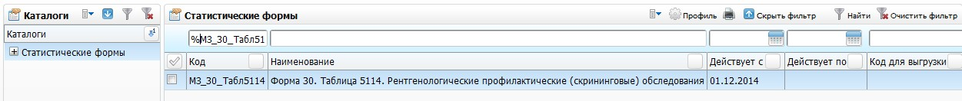
Рисунок 205 – Окно «Статистические формы»
Откроется окно «Просмотр статистической формы», в котором введите параметры отчета (Рисунок 206).
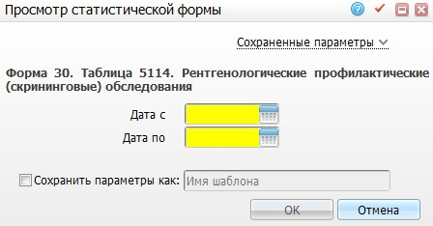
Рисунок 206 – Окно «Просмотр статистической формы»
Заполните поля:
- «Дата с», «Дата по» – укажите диапазон по дате посещения пациентов с помощью календаря или вручную;
- «Сохранить параметры как» – установите «флажок», если необходимо сохранить введенные параметры, и введите название данного шаблона. После сохранения данных можно будет выбирать данный шаблон в верхнем поле «Сохраненные параметры» из выпадающего списка с помощью кнопки .
После заполнения полей нажмите кнопку «OK».

Просмотр отчета
Чтобы просмотреть сформированный отчет, выберите пункт главного меню «Отчеты/Статистические отчеты/Журнал отчетов». В открывшемся окне найдите отчет «Форма 30. Таблица 5114. Рентгенологические профилактические (скрининговые) обследования» (код «МЗ_30_Табл5114») и выберите пункт контекстного меню «Печать» или нажмите на ссылку со статусом отчета «Готов» (Рисунок 207).
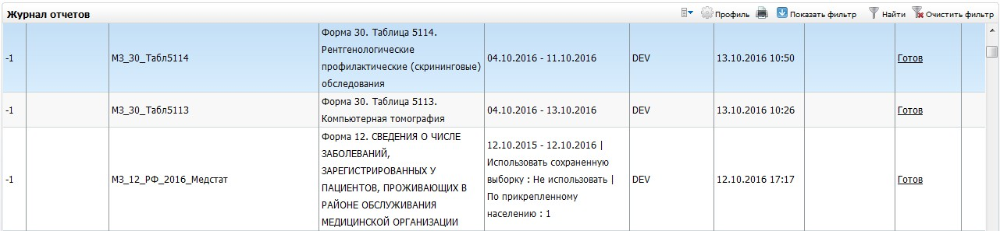
Рисунок 207 – Окно «Журнал отчетов»
Откроется окно просмотра отчета «Форма 30. Таблица 5114. Рентгенологические профилактические (скрининговые) обследования» (Рисунок 208).
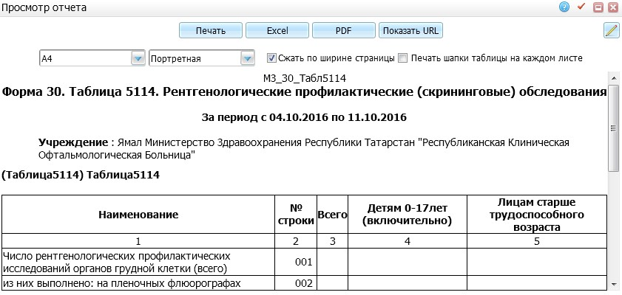
Рисунок 208 – Окно «Просмотр отчета»

Таблица 5115
В данном пункте содержится порядок формирования статистической формы 30 таблицы 5115 «Ультразвуковые исследования». Также содержатся настройки, которые необходимо произвести для сбора таблицы 5115.
Код статистической формы: «МЗ_30_Табл5115».
Название статистической формы: «Форма 30. Таблица 5115. Ультразвуковые исследования».

Условия формирования таблицы 5115
Таблица 5115 собирается по оказанным услугам, которые прописаны в параметрах (Таблица 128).
Таблица 128 – Условия формирования таблицы 5115
Номер поля | Название поля | Информационная нагрузка | Алгоритм расчета
001 | Ультразвуковые исследования (УЗИ) – всего | Сумма строк 002 + 007 + 009 + 012 + 013 + 015 + 016 + 017 + 018 + 019 + 020 + 021 + 022 + 023 + 024 | Сумма строк 002 + 007 + 009 + 012 + 013 + 015 + 016 + 017 + 018 + 019 + 020 + 021 + 022 + 023 + 024
002 | в том числе: УЗИ сердечно-сосудистой системы – всего | Количество оказанных услуг из констант F2 и R2 | Федеральные услуги: берутся данные из константы отчета F2.  Региональные услуги: берутся данные из константы отчета R2.
003 | из них: доплерное исследование сосудов | Количество оказанных услуг из констант F3 и R3 | Федеральные услуги: берутся данные из константы отчета F3.  Региональные услуги: берутся данные из константы отчета R3.
004 | эхокардиографии | Количество оказанных услуг из констант F4 и R4 | Федеральные услуги: берутся данные из константы отчета F4.  Региональные услуги: берутся данные из константы отчета R4.
005 | из них: эхокардиография с доплерографией | Количество оказанных услуг из констант F5 и R5 | Федеральные услуги: берутся данные из константы отчета F5.  Региональные услуги: берутся данные из константы отчета R5.
006 | стресс-эхокардиографии | Количество оказанных услуг из констант F6 и R6 | Федеральные услуги: берутся данные из константы отчета F6.  Региональные услуги: берутся данные из константы отчета R6.
007 | УЗИ органов брюшной полости | Количество оказанных услуг из констант F7 и R7 | Федеральные услуги: берутся данные из константы отчета F7.  Региональные услуги: берутся данные из константы отчета R7.
008 | из них: ободочной и прямой кишки | Количество оказанных услуг из констант F8 и R8 | Федеральные услуги: берутся данные из константы отчета F8.  Региональные услуги: берутся данные из константы отчета R8.
009 | УЗИ женских половых органов – всего | Количество оказанных услуг из констант F9 и R9 | Федеральные услуги: берутся данные из константы отчета F9.  Региональные услуги: берутся данные из константы отчета R9.
010 | из них: трансвагинально | Условия для строки 009 + считаются по заполненному полю TRANSVAG (должен быть установлен «флажок») | Условия для строки 009 + На визите будет доп. поле «TRANSVAG» c типом «check-box». Необходимо посчитать количество визитов на которых поле «TRANSVAG» отмечено «флажком»
011 | во время беременности (из строка8) | условия для строки 009 + на визите должен в поле BEREM стоять «флажок» | На визите будет доп. поле «BEREM» с типом «check-box». Необходимо посчитать количество визитов, на которых поле «BEREM» отмечено «флажком»
012 | УЗИ надпочечников, почек, мочевыводящих путей | Количество оказанных услуг из констант F12 и R12 | Федеральные услуги: берутся данные из константы отчета F12.  Региональные услуги: берутся данные из константы отчета R12
013 | УЗИ предстательной железы – всего | Количество оказанных услуг из констант F13 и R13 | Федеральные услуги: берутся данные из константы отчета F13.  Региональные услуги: берутся данные из константы отчета R13
014 | из них трансректально | Условия для строки 013 + должно быть заполнено поле TRANSREK (должен стоять «флажок») | Условия для строки 013 + На визите будет доп. поле «TRANSREK» c типом «check-box». Необходимо посчитать количество визитов, на которых в поле «TRANSREK» установлен «флажок»
015 | УЗИ молочной железы | Количество оказанных услуг из констант F15 и R15 | Федеральные услуги: берутся данные из константы отчета F15.  Региональные услуги: берутся данные из константы отчета R15
016 | УЗИ щитовидной железы | Количество оказанных услуг из констант F16 и R16 | Федеральные услуги: берутся данные из константы отчета F16.  Региональные услуги: берутся данные из константы отчета R16
017 | УЗИ костно-суставной системы | Количество оказанных услуг из констант F17 и R17 | Федеральные услуги: берутся данные из константы отчета F17.  Региональные услуги: берутся данные из константы отчета R17
018 | УЗИ мягких тканей | Количество оказанных услуг из констант F18 и R18 | Федеральные услуги: берутся данные из константы отчета F18.  Региональные услуги: берутся данные из константы отчета R18
019 | УЗИ головного мозга | Количество оказанных услуг из констант F19 и R19 | Федеральные услуги: берутся данные из константы отчета F19.  Региональные услуги: берутся данные из константы отчета R19
020 | УЗИ глаза | Количество оказанных услуг из констант F20 и R20 | Федеральные услуги: берутся данные из константы отчета F20.  Региональные услуги: берутся данные из константы отчета R20
021 | УЗИ органов грудной клетки (кроме сердца) | Количество оказанных услуг из констант F21 и R21 | Федеральные услуги: берутся данные из константы отчета F21.  Региональные услуги: берутся данные из константы отчета R21
022 | Эндосонографические исследования | Количество оказанных услуг из констант F22 и R22 | Федеральные услуги: берутся данные из константы отчета F22.  Региональные услуги: берутся данные из константы отчета R22
023 | Ультразвуковая динситометрия | Количество оказанных услуг из констант F23 и R23 | Федеральные услуги: берутся данные из константы отчета F23.  Региональные услуги: берутся данные из константы отчета R23
024 | Прочие исследования | Количество оказанных услуг из констант F24 и R24 | Федеральные услуги: берутся данные из константы отчета F24.  Региональные услуги: берутся данные из константы отчета R24
025 | Из общего числа исследований (строка 01) выполнено:  - новорожденным и детям раннего возраста (до 2 лет) | Оказанные услуги из констант F2, R2, F7, R7, F9, R9, F12, R12, F13,R13, F15, R15, F16, R16, F17, R17, F18, R18, F19, R19, F20, R20, F21,R21, F22, R22, F23, R23, F24, R24 + Возраст пациента на дату оказания услуги (D_VISITS.VISIT_DATE) должен быть меньше 2 лет. | Оказанные услуги из констант F2, R2, F7, R7, F9, R9, F12, R12, F13, R13, F15, R15, F16, R16, F17, R17, F18, R18, F19, R19, F20, R20, F21, R21, F22, R22, F23,R23, F24, R24 + Возраст пациента на дату оказания услуги («D_VISITS.VISIT_DATE») должен быть меньше 2 лет
026 | - интраоперационных исследований | На услуге с типом операция должна быть оказана услуга, которая есть в константах : F2, R2, F7, R7, F9, R9, F12, R12, F13, R13, F15, R15, F16, R16, F17, R17, F18, R18, F19, R19, F20, R20, F21, R21, F22, R22, F23, R23, F24, R24 | На услуге с типом операция («D_SERVICES. SE_TYPE» = «2») должна быть оказана услуга, которая есть в константах : F2, R2, F7, R7, F9, R9, F12, R12, F13, R13, F15, R15, F16,R16, F17, R17, F18, R18, F19, R19, F20, R20, F21, R21, F22, R22, F23, R23, F24, R24
027 | - УЗИ с внутривенным контрастированием | Количество оказанных услуг, у которых в поле «Услуга по форме 30» выбрано значение «Ультразвуковое исследование с внутривенным контрастированием» + услуга должна быть в константах F2, R2, F7, R7, F9, R9, F12, R12, F13, R13, F15, R15, F16, R16, F17, R17, F18, R18, F19, R19, F20, R20, F21, R21, F22, R22, F23, R23, F24, R24 | «D_VISITS.PID» -> «D_DIRECTION_SERVICES.SERVICE» -> «D_SERVICES.FORM30_SERVICE» -> «D_FORM30_SERVICES. S_NAME» = «Ультразвуковое исследование с внутривенным контрастированием» + услуга должна быть в константах F2, R2, F7, R7, F9, R9, F12, R12, F13, R13, F15, R15, F16, R16, F17, R17, F18, R18, F19, R19, F20, R20, F21, R21, F22, R22, F23, R23, F24, R24.

Формирование отчета
Для формирования отчета перейдите в пункт главного меню «Отчеты/Статистические отчеты/Формирование отчетов». В открывшемся окне найдите отчет «Форма 30. Таблица 5115. Ультразвуковые исследования» (код «МЗ_30_Табл5115») и выберите пункт контекстного меню «Сформировать» (Рисунок 209).
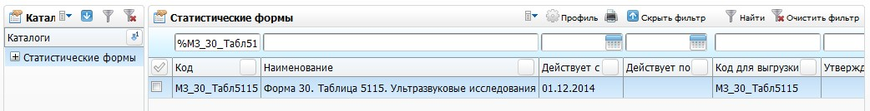
Рисунок 209 – Окно «Статистические формы»
Откроется окно «Просмотр статистической формы», в котором введите параметры отчета (Рисунок 210).
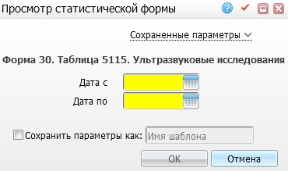
Рисунок 210 – Окно «Просмотр статистической формы»
Заполните поля:
- «Дата с», «Дата по» – укажите диапазон по дате посещения пациентов с помощью календаря или вручную;
- «Сохранить параметры как» – установите «флажок», если необходимо сохранить введенные параметры, и введите название данного шаблона. После сохранения данных можно будет выбирать данный шаблон в верхнем поле «Сохраненные параметры» из выпадающего списка с помощью кнопки .
После заполнения полей нажмите кнопку «OK».

Просмотр отчета
Чтобы просмотреть сформированный отчет, выберите пункт главного меню «Отчеты/Статистические отчеты/Журнал отчетов». В открывшемся окне найдите отчет «Форма 30. Таблица 5115. Ультразвуковые исследования» (код «МЗ_30_Табл5115») и выберите пункт контекстного меню «Печать» или нажмите на ссылку со статусом отчета «Готов» (Рисунок 211).
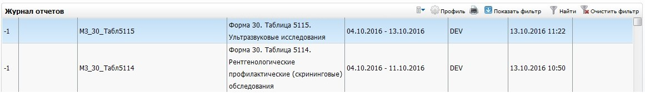
Рисунок 211 – Окно «Журнал отчетов»
Откроется окно просмотра отчета «Форма 30. Таблица 5115. Ультразвуковые исследования» (Рисунок 212).
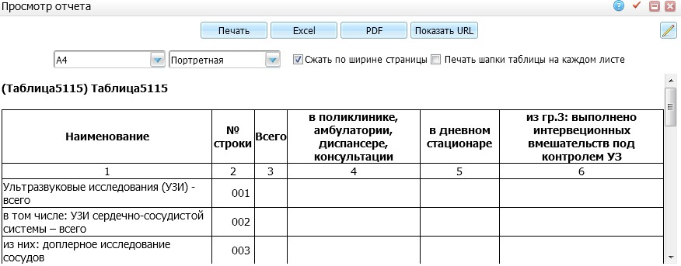
Рисунок 212 – Окно «Просмотр отчета»

Таблица 5119
В данном пункте содержится порядок формирования статистической формы 30 таблицы 5119 «Магнитно-резонансные томографии», которая необходима для годовой отчетности. Также содержатся настройки, которые необходимо произвести для сбора таблицы 5119.
Код статистической формы: «МЗ_30_Табл5119».
Название статистической формы: «Форма 30. Таблица 5119.Магнитно-резонансные томографии».

Условия формирования таблицы 5119
Таблица 5119 собирается по оказанным услугам, которые прописаны в параметрах (Таблица 129).
Таблица 129 – Условия формирования таблицы 5119
Номер поля | Название поля | Информационная нагрузка | Алгоритм расчета
001 | Всего выполнено МРТ | Общее количество услуг | Показывается общее количество оказанных услуг с типом МРТ по каждой графе
002 | В том числе:  Сердечно-сосудистой системы | Общее количество услуг | Показывается общее количество услуг МРТ с типом Словари/Услуги/Общие услуги/нижний грид/ «Анатомические области»:  - Сердечно-сосудистая система, а так же с типами относящимися к этому корневому узлу.
003 | Лёгких и средостения | Общее количество услуг | Показывается общее количество услуг МРТ с типом Словари/Услуги/Общие услуги/нижний грид/ «Анатомические области»:  - Система органов дыхания, а также с типами относящимися к этому узлу;  - «средостение», (находится в узле «прочее»)
004 | Органов брюшной полости и забрюшинного пространства | Общее количество услуг | Показывается общее количество услуг МРТ с типом Словари/Услуги/Общие услуги/нижний грид/ «Анатомические области»:  - Органы брюшной полости, а также всё, что относится к этому узлу
005 | Органов малого таза | Общее количество услуг | Показывается общее количество услуг МРТ с типом Словари/Услуги/Общие услуги/нижний грид/ «Анатомические области»:  - «органы малого таза» (находится в узле «прочее»)
006 | Молочной железы | Общее количество услуг | Показывается общее количество услуг МРТ с типом Словари/Услуги/Общие услуги/нижний грид/ «Анатомические области»:  - «молочные железы» (находится в узле «мочеполовая система»)
007 | Головного мозга | Общее количество услуг | Показывается общее количество услуг МРТ с типом Словари/Услуги/Общие услуги/нижний грид/ «Анатомические области»:  -«головной мозг» (находится в узле «нервная система»/ «центральная нервная система»
008 | Позвоночника и спинного мозга | Общее количество услуг | Показывается общее количество услуг МРТ с типом Словари/Услуги/Общие услуги/нижний грид/ «Анатомические области»:  - «позвоночник» и всё что относится к этому каталогу (находится в узле «костная система»/ «позвоночник»)
009 | Области «голова-шея» | Общее количество услуг | Показывается общее количество услуг МРТ с типом Словари/Услуги/Общие услуги/нижний грид/ «Анатомические области»:  -«область «голова-шея» (находится в узле «прочее»)
010 | Костей, суставов и мягких тканей | Общее количество услуг | Показывается общее количество услуг МРТ с типом Словари/Услуги/Общие услуги/нижний грид/ «Анатомические области»:  -«костно-суставная система» и всё, что относится к этому узлу;  -«мягкие ткани» и всё, что относится к этому узлу;
011 | Прочих органов и систем | Общее количество услуг | Показывается общее количество услуг МРТ с типом Словари/Услуги/Общие услуги/нижний грид/ «Анатомические области»:  -если анатомические области не указаны  -если относится к узлу «прочие», за исключением использующихся пунктов, которые указаны выше:  - «средостение»,  - «область «голова-шея»  - «органы малого таза»
012 | Интервенционные вмешательства под МРТ-контролем (из строка 001) | Общее количество услуг | Показывается общее количество услуг МРТ с типом Словари/Услуги/Общие услуги/нижний грид/ Услуги по форме 30 «Магнитно-резонансная томография/Интервенционное вмешательство под МРТ контролем»

Формирование отчета
Для формирования отчета перейдите в пункт главного меню «Отчеты/Статистические отчеты/Формирование отчетов». В открывшемся окне найдите отчет «Форма 30. Таблица 5119.Магнитно-резонансные томографии» (код «МЗ_30_Табл5119») и выберите пункт контекстного меню «Сформировать» (Рисунок 213).
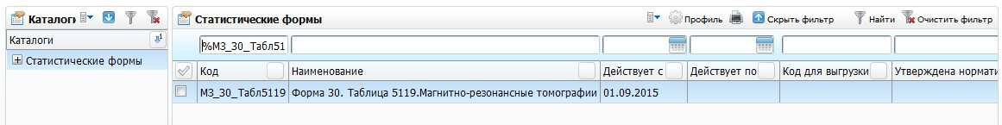
Рисунок 213 – Окно «Статистические формы»
Откроется окно «Просмотр статистической формы», в котором введите параметры отчета (Рисунок 214).
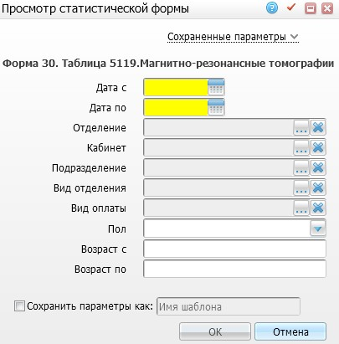
Рисунок 214 – Окно «Просмотр статистической формы»
Заполните поля:
- «Дата с», «Дата по» – укажите диапазон по дате посещения пациентов с помощью календаря или вручную;
- «Пол» – выберите пол пациентов из выпадающего списка с помощью кнопки ;
- «Отделение» – выберите отделения, где была оказана услуга. Для этого нажмите кнопку . Откроется окно «Отделения», в котором отметьте «флажком» нужные значения и нажмите кнопку «Ок», или выберите значение двойным нажатием мыши. Чтобы очистить поле, нажмите кнопку ;
- «Кабинет» – выберите кабинет, где была оказана услуга. Для этого нажмите кнопку . Откроется окно «Кабинеты и лаборатории: сквозной поиск», в котором отметьте «флажком» нужные значения и нажмите кнопку «Ок», или выберите значение двойным нажатием мыши. Чтобы очистить поле, нажмите кнопку ;
- «Подразделение» – выберите подразделения, где была оказана услуга. Для этого нажмите кнопку . Откроется окно «Подразделения ЛПУ», в котором отметьте «флажком» нужные значения и нажмите кнопку «Ок», или выберите значение двойным нажатием мыши. Чтобы очистить поле, нажмите кнопку ;
- «Вид отделения» – выберите отделения, где была оказана услуга. Для этого нажмите кнопку . Откроется окно «Виды отделений», в котором отметьте «флажком» нужные значения и нажмите кнопку «Ок», или выберите значение двойным нажатием мыши. Чтобы очистить поле, нажмите кнопку ;
- «Возраст с», «Возраст по» – введите возрастной диапазон пациентов вручную;
- «Сохранить параметры как» – установите «флажок», если необходимо сохранить введенные параметры, и введите название данного шаблона. После сохранения данных можно будет выбирать данный шаблон в верхнем поле «Сохраненные параметры» из выпадающего списка с помощью кнопки .
После заполнения полей нажмите кнопку «OK».

Просмотр отчета
Чтобы просмотреть сформированный отчет, выберите пункт главного меню «Отчеты/Статистические отчеты/Журнал отчетов». В открывшемся окне найдите отчет «Форма 30. Таблица 5119.Магнитно-резонансные томографии» (код «МЗ_30_Табл5119») и выберите пункт контекстного меню «Печать» или нажмите на ссылку со статусом отчета «Готов» (Рисунок 215).
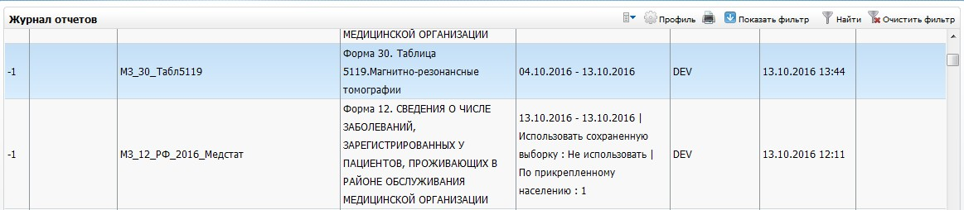
Рисунок 215 – Окно «Журнал отчетов»
Откроется окно просмотра отчета «Форма 30. Таблица 5119.Магнитно-резонансные томографии (Рисунок 216).
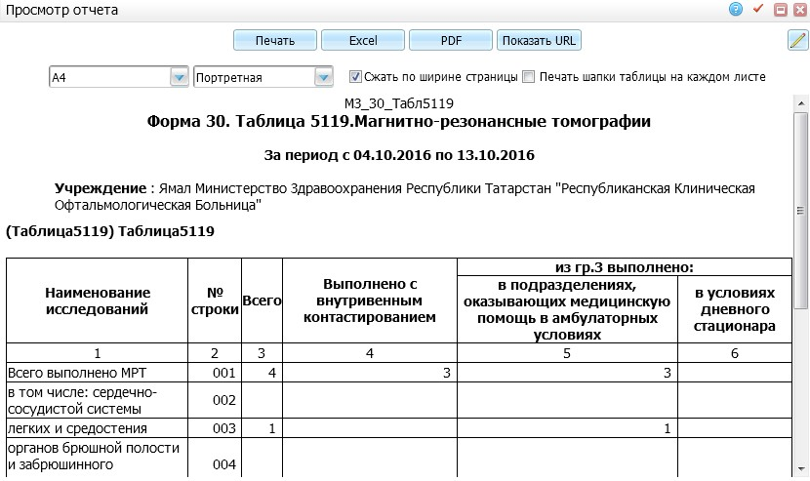
Рисунок 216 – Окно «Просмотр отчета»

Таблица 5121
Код статистической формы: «МЗ_30_Табл5121».
Название статистической формы: «Форма 30. Таблица 5121. Результаты радиодиагностических исследований».
Настройки данной статистической формы описаны в инструкции «Настройка системы для формирования статистической формы 30».

Условия формирования таблицы 5121
Таблица 5121 собирается:
- по оказанным услугам, которым сопоставлены услуги по форме 30 узла «Радиоизотопная диагностика» (т.е. либо сама услуга «Радиоизотопная диагностика», либо услуга, для которой «Радиоизотопная диагностика» является родительской) («Словари/Услуги/Общие услуги» поле «Услуга по форме 30»);
- по всем видам оплат;
- подсчет числа пациентов ведется по случаю заболевания:
- если амбулаторному больному в рамках одного случая заболевания назначено несколько видов диагностики, считается число пациентов = 1;
- если амбулаторному больному назначено несколько видов диагностики в рамках двух случаев заболевания, считается число пациентов = 2.
- рассматриваются только случаи заболевания со следующими диагнозами:
- ишемические болезни сердца I20 – I25;
- болезни щитовидной железы E00 – E07;
- неврологические заболевания (экстрапирамидные расстройства, рассеянный склероз, различные виды деменций, воспалительные заболевания) G00 – G99;
- злокачественные заболевания C00 – C97.
- возраст пациента рассчитывается на дату оказания услуги.
Условия формирования представлены в таблице ниже (Таблица 130).
Таблица 130 – Условия формирования таблицы 5121
Номер поля | Название поля | Информационная нагрузка | Алгоритм расчета
001 | При радиодиагностических исследованиях выявлено пациентов с: ишемическими болезнями сердца | Количество случаев заболевания с диагнозами I20 – I25 | Подсчитывается количество случаев заболевания, в рамках которых были оказаны услуги узла «Радиоизотопная диагностика», с диагнозами I20 – I25
002 | болезнями щитовидной железы | Количество случаев заболевания с диагнозами E00 – E07 | Подсчитывается количество случаев заболевания, в рамках которых были оказаны услуги узла «Радиоизотопная диагностика», с диагнозами E00 – E07
003 | неврологическими заболеваниями (экстрапирамидными расстройствами, рассеянным склерозом, различными видами деменций, воспалительными заболеваниями) | Количество случаев заболевания с диагнозами G00 – G99 | Подсчитывается количество случаев заболевания, в рамках которых были оказаны услуги узла «Радиоизотопная диагностика», с диагнозами G00 – G99
004 | злокачественными новообразованиями | Количество случаев заболевания с диагнозами C00 – C97 | Подсчитывается количество случаев заболевания, в рамках которых были оказаны услуги узла «Радиоизотопная диагностика», с диагнозами C00 – C97

Формирование отчета
Для формирования отчета перейдите в пункт главного меню «Отчеты/Статистические отчеты/Формирование отчетов». В открывшемся окне найдите отчет «Форма 30. Таблица 5121. Результаты радиодиагностических исследований» (код «МЗ_30_Табл5121») и выберите пункт контекстного меню «Сформировать» (Рисунок 217).
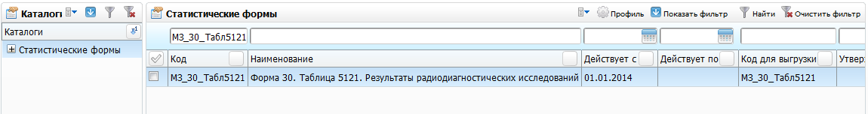
Рисунок 217 – Окно «Статистические формы»
Откроется окно «Просмотр статистической формы», в котором введите параметры отчета (Рисунок 218).
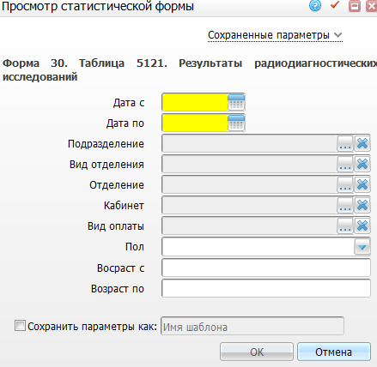
Рисунок 218 – Окно «Просмотр статистической формы»
Заполните поля:
- «Дата с», «Дата по» – укажите диапазон по дате посещения пациентов с помощью календаря или вручную;
- «Подразделение» – выберите подразделения, где была оказана услуга. Для этого нажмите кнопку . Откроется окно «Подразделения ЛПУ», в котором отметьте «флажком» нужные значения и нажмите кнопку «Ок», или выберите значение двойным нажатием мыши. Чтобы очистить поле, нажмите кнопку ;
- «Вид отделения» – выберите отделения, где была оказана услуга. Для этого нажмите кнопку . Откроется окно «Виды отделений», в котором отметьте «флажком» нужные значения и нажмите кнопку «Ок», или выберите значение двойным нажатием мыши. Чтобы очистить поле, нажмите кнопку ;
- «Отделение» – выберите отделения, где была оказана услуга. Для этого нажмите кнопку . Откроется окно «Отделения», в котором отметьте «флажком» нужные значения и нажмите кнопку «Ок», или выберите значение двойным нажатием мыши. Чтобы очистить поле, нажмите кнопку ;
- «Кабинет» – выберите кабинет, где была оказана услуга. Для этого нажмите кнопку . Откроется окно «Кабинеты и лаборатории: сквозной поиск», в котором отметьте «флажком» нужные значения и нажмите кнопку «Ок», или выберите значение двойным нажатием мыши. Чтобы очистить поле, нажмите кнопку ;
- «Вид оплаты» – выберите вид оплаты услуги из выпадающего списка с помощью кнопки ;
- «Пол» – выберите пол пациентов из выпадающего списка с помощью кнопки ;
- «Возраст с», «Возраст по» – введите возрастной диапазон пациентов вручную;
- «Сохранить параметры как» – установите «флажок», если необходимо сохранить введенные параметры, и введите название данного шаблона. После сохранения данных можно будет выбирать данный шаблон в верхнем поле «Сохраненные параметры» из выпадающего списка с помощью кнопки .
После заполнения полей нажмите кнопку «OK».

Просмотр отчета
Чтобы просмотреть сформированный отчет, выберите пункт главного меню «Отчеты/Статистические отчеты/Журнал отчетов». В открывшемся окне найдите отчет «Форма 30. Таблица 5121. Результаты радиодиагностических исследований» (код «МЗ_30_Табл5121») и выберите пункт контекстного меню «Печать» или нажмите на ссылку со статусом отчета «Готов» (Рисунок 219).
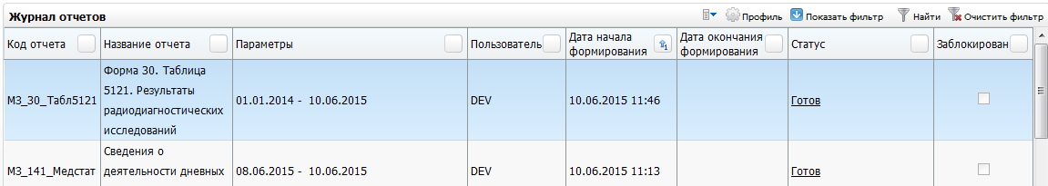
Рисунок 219 – Окно «Журнал отчетов»
Откроется окно просмотра отчета «Форма 30. Таблица 5121. Результаты радиодиагностических исследований» (Рисунок 220).
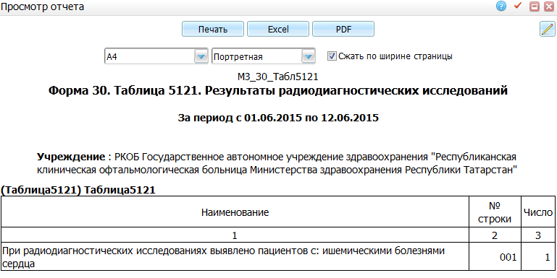
Рисунок 220 – Окно «Просмотр отчета»

Таблица 5122
Код статистической формы: «РФ_30_Табл5122».
Название статистической формы: Форма 30. Таблица 5122. Число лиц, пролеченных с использованием технологий ядерной медицины.
Настройки данной статистической формы описаны в инструкции «Настройка системы для формирования статистической формы 30».

Условия формирования таблицы 5122
Таблица 5122 собирается:
- отчет собирается по пациентам, у которых ИБ были закрыты за период, который указан во входных параметрах;
- в отчет попадают только ИБ, относящиеся к ЛПУ, заданному во входных параметрах;
- в отчет попадают только ИБ, в которых содержится отделение, указанное во входных параметрах.
Условия формирования представлены в таблице ниже (Таблица 131).
Таблица 131 – Условия формирования таблицы 5122
Номер поля | Название поля | Информационная нагрузка | Алгоритм расчета
001 | Число лиц, пролеченных с использованием технологий ядерной медицины | Количество пациентов | Количество пациентов, пролеченных в стационарном отделении, наименование которого выбрано во входных параметрах.  Дата закрытия истории болезни должна входить в диапазон дат во входных параметрах.  Если за время лечения в стационаре пациент пролечился в двух отделениях, которые относятся к отделениям ядерной медицины (которые выбраны во входных параметрах), такой пациент будет учтен один раз
002 | число проведенных исследований |  | Нет данных в МИС

Формирование отчета
Для формирования отчета перейдите в пункт главного меню «Отчеты/Статистические отчеты/Формирование отчетов». В открывшемся окне найдите отчет «Форма 30. Таблица 5122. Число лиц, пролеченных с использованием технологий ядерной медицины» (код «РФ_30_Табл5122») и выберите пункт контекстного меню «Сформировать» (Рисунок 221).
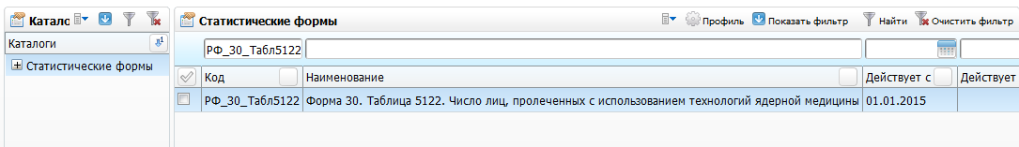
Рисунок 221 – Окно «Статистические формы»
Откроется окно, в котором введите параметры отчета (Рисунок 222).
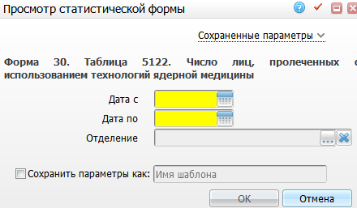
Рисунок 222 – Окно «Просмотр статистической формы»
Заполните следующие поля:
- «Дата с», Дата по» – укажите диапазон по дате закрытия историй болезни пациентов с помощью календаря или вручную;
- «Отделение» – выберите отделения, которые относятся к отделениям ядерной медицины. Для этого нажмите кнопку . Откроется окно «Отделения», где отметьте «флажком» нужные значения и нажмите кнопку «Ок», или выберите значение двойным нажатием мыши. Чтобы очистить поле, нажмите кнопку ;
- «Сохранить параметры как» – установите «флажок», если необходимо сохранить введенные параметры, и введите название данного шаблона. После сохранения данных можно будет выбирать данный шаблон в верхнем поле «Сохраненные параметры» из выпадающего списка с помощью кнопки .
После заполнения полей нажмите кнопку «OK».

Просмотр отчета
Чтобы просмотреть сформированный отчет, выберите пункт главного меню «Отчеты/Статистические отчеты/Журнал отчетов». В открывшемся окне найдите отчет «Форма 30. Таблица 5122. Число лиц, пролеченных с использованием технологий ядерной медицины» (код «РФ_30_Табл5122») и выберите пункт контекстного меню «Печать» или нажмите на ссылку со статусом отчета «Готов» (Рисунок 223).
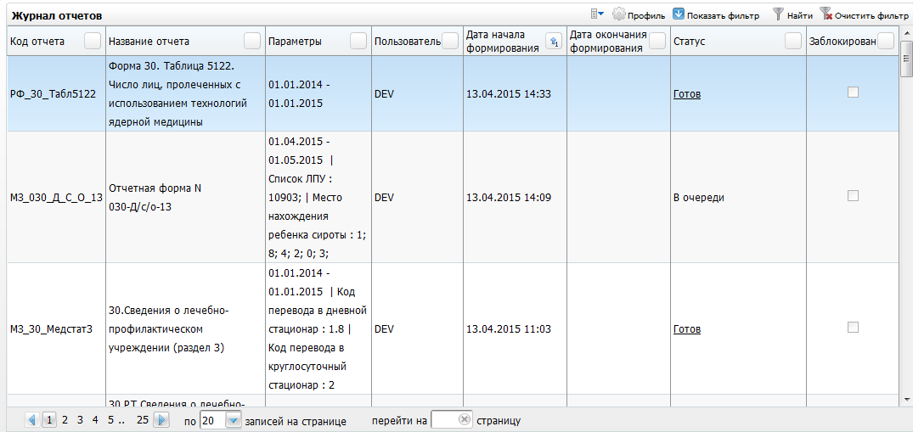
Рисунок 223 – Окно «Журнал отчетов»
Откроется окно просмотра отчета «Форма 30. Таблица 5122. Число лиц, пролеченных с использованием технологий ядерной медицины» (Рисунок 224).
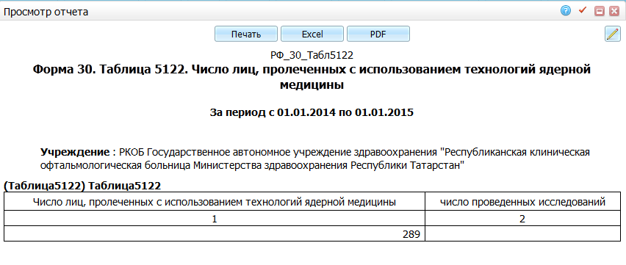
Рисунок 224 – Окно «Просмотр отчета»

Деятельность дистанционно-диагностических кабинетов

Таблица 5124
Код статистической формы: «РФ_30_Табл5124».
Название статистической формы: «Форма 30. Таблица 5124. Деятельность дистанционно-диагностических кабинетов».
Настройки данной статистической формы описаны в инструкции «Настройка системы для формирования статистической формы 30».

Условия формирования таблицы 5124
Таблица 5124 формируется только по оказанным услугам, у которых в настойках общих услуг в поле «Услуга по форме 30» стоит значение «ЭКГ в ДДК» (Таблица 132).
Таблица 132 – Условия формирования таблицы 5124
Номер поля | Название поля | Информационная нагрузка | Алгоритм расчета
1 | Число проведенных ЭКГ исследований |  | Количество услуг по форме 30 «ЭКГ в ДДК» с учетом их кратности в поле «Кратность услуги» («d_visits.SER_COUNT»)

Формирование отчета
Для формирования отчета перейдите в пункт главного меню «Отчеты/Статистические отчеты/Формирование отчетов». В открывшемся окне найдите отчет «Форма 30. Таблица 5124. Деятельность дистанционно-диагностических кабинетов» (код «РФ_30_Табл5124») и выберите пункт контекстного меню «Сформировать» (Рисунок 225).
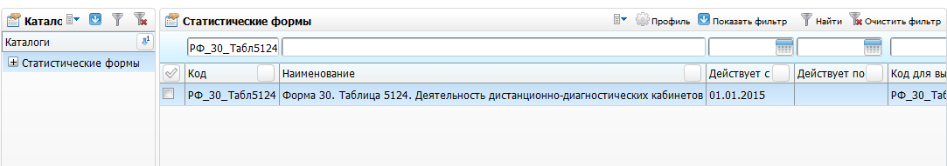
Рисунок 225 – Окно «Статистические формы»
Откроется окно, в котором введите параметры отчета (Рисунок 226).
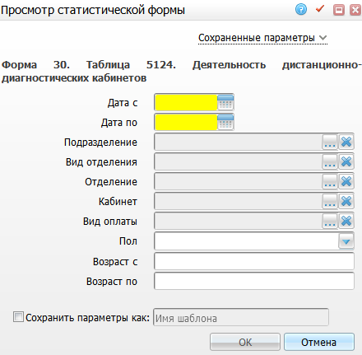
Рисунок 226 – Окно «Просмотр статистической формы»
Заполните следующие поля:
- «Дата с», Дата по» – укажите период формирования отчета с помощью календаря или вручную;
- «Подразделение» – выберите подразделения, где была оказана услуга. Для этого нажмите кнопку . Откроется окно «Подразделения ЛПУ», в котором отметьте «флажком» нужные значения и нажмите кнопку «Ок», или выберите значение двойным нажатием мыши. Чтобы очистить поле, нажмите кнопку ;
- «Вид отделения» – выберите отделения, где была оказана услуга. Для этого нажмите кнопку . Откроется окно «Виды отделений», в котором отметьте «флажком» нужные значения и нажмите кнопку «Ок», или выберите значение двойным нажатием мыши. Чтобы очистить поле, нажмите кнопку ;
- «Отделение» – выберите отделения, где была оказана услуга. Для этого нажмите кнопку . Откроется окно «Отделения», в котором отметьте «флажком» нужные значения и нажмите кнопку «Ок», или выберите значение двойным нажатием мыши. Чтобы очистить поле, нажмите кнопку ;
- «Кабинет» – выберите кабинет, где была оказана услуга. Для этого нажмите кнопку . Откроется окно «Кабинеты и лаборатории: сквозной поиск», в котором отметьте «флажком» нужные значения и нажмите кнопку «Ок», или выберите значение двойным нажатием мыши. Чтобы очистить поле, нажмите кнопку ;
- «Вид оплаты» – выберите вид оплаты, по которому была оказана услуга. Для этого нажмите кнопку . Откроется окно «Виды оплаты», в котором отметьте «флажком» нужные значения и нажмите кнопку «Ок», или выберите значение двойным нажатием мыши. Чтобы очистить поле, нажмите кнопку ;
- «Пол» – выберите пол пациентов из выпадающего списка с помощью кнопки ;
- «Возраст с», «Возраст по» – введите возрастной диапазон пациентов вручную;
- «Сохранить параметры как» – установите «флажок», если необходимо сохранить введенные параметры, и введите название данного шаблона. После сохранения данных можно будет выбирать данный шаблон в верхнем поле «Сохраненные параметры» из выпадающего списка с помощью кнопки .
После заполнения полей нажмите кнопку «OK».

Просмотр отчета
Чтобы просмотреть сформированный отчет, выберите пункт главного меню «Отчеты/Статистические отчеты/Журнал отчетов». В открывшемся окне найдите отчет «Форма 30. Таблица 5124. Деятельность дистанционно-диагностических кабинетов» (код «РФ_30_Табл5124») и выберите пункт контекстного меню «Печать» или нажмите на ссылку со статусом отчета «Готов» (Рисунок 227).
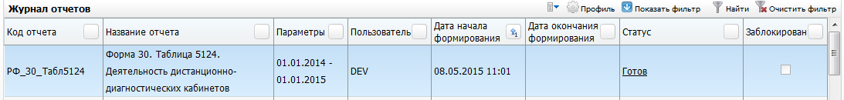
Рисунок 227 – Окно «Журнал отчетов»
Откроется окно просмотра отчета «Форма 30. Таблица 5124. Деятельность дистанционно-диагностических кабинетов» (Рисунок 228).
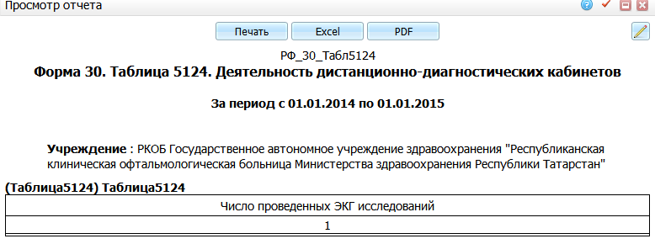
Рисунок 228 – Окно «Просмотр отчета»

Деятельность лаборатории
Код статистической формы: «МЗ_30_Образец_РФ_Медстат_Раздел_VI_2017».
Название статистической формы: «РАЗДЕЛ VI. РАБОТА ДИАГНОСТИЧЕСКИХ ОТДЕЛЕНИЙ (КАБИНЕТОВ)_».
Настройки данной статистической формы описаны в инструкции «Настройка системы для формирования статистической формы 30».

Таблица 5300
В таблице 5300 показываются сведения по числу проведенных лабораторных исследований, в том числе в амбулаторных условиях и в условиях дневного стационара. Сведения для заполнения таблицы получаются из журнала учета количества выполненных анализов в лаборатории (учетная форма № 262/у), в котором по соответствующим строкам подсчитывается общее число каждого вида произведенных за год исследований.
Общие (клинические) анализы крови, мочи, кала и др. учитываются по числу входящих в них отдельных видов исследований (единиц статистического учета).
Сведения заполняется по всему выполненному объему вне зависимости от места прикрепления пациента.

Условия формирования таблицы 5300
В таблице 5300 показывают сведения по числу проведенных лабораторных исследований, в том числе в амбулаторных условиях и в условиях дневного стационара.
Общие (клинические) анализы крови, мочи, кала и др. учитываются по числу входящих в них отдельных видов исследований (единиц статистического учета).
Условия формирования таблицы 5300 представлены ниже (Таблица 133).
Таблица 133 – Условия формирования таблицы 5300
Номер поля | Название поля | Информационная нагрузка | Алгоритм расчета
Графы
3 | Число исследований, всего | Количество строк из общего условия формирования отчета | Количество строк из общего условия формирования отчета
4 | Их них: в подразделениях, оказывающих медицинскую помощь в амбулаторных условиях | Количество строк, в направлении на исследование у которых нет ссылки на отделение истории болезни | Из графы 3, количество строк, в направлении на исследование у которых нет ссылки на отделение истории болезни
5 | Из них: в условиях дневного стационара | Количество строк, в направлении на исследование у которых существует ссылка на отделение истории болезни с типом «Дневное» в реквизитах отделения | Из графы 3, количество строк, в направлении на исследование у которых, существует ссылка на отделение истории болезни с типом «Дневное» в реквизитах отделения
Строки
1 | Лабораторные исследования, всего | Количество строк из общего условия формирования отчета | Количество строк из общего условия формирования отчета
1.1 | Из них: химико-микроскопические исследования | Химико-микроскопические исследования | Виды анализов, у которых в поле «Код по форме 30» указано значение «8-Химико-микроскопические исследования»
1.2 | Из них: гематологические исследования | Гематологические исследования | Виды анализов, у которых в поле «Код по форме 30» указано значение «1-Гематологические»
1.3 | Из них: цитологические исследования | Цитологические исследования | Виды анализов, у которых в поле «Код по форме 30» указано значение «2-цитологические»
1.4 | Из них: биохимические исследования | Биохимические исследования | Виды анализов, у которых в поле «Код по форме 30» указано значение «3-биохимические»
1.5 | Из них: коагулогические исследования | Коагулогические исследования | Виды анализов, у которых в поле «Код по форме 30» указано значение «4-коагулогические»
1.6 | Из них: иммунологические исследования | Иммунологические исследования | Виды анализов, у которых в поле «Код по форме 30» указано значение «5-иммунологические»
1.7 | Из них: инфекционная иммунология (исследования наличия антигенов и антител к ПБА) | Инфекционная иммунология (исследования наличия антигенов и антител к ПБА) | Виды анализов, у которых в поле «Код по форме 30» указано значение «9-инфекционная иммунология (исследования наличия антигенов и антител к ПБА)» или «10-Молекулярная диагностика инфекционных заболеваний»
1.8 | Из них: микробиологические исследования | Микробиологические исследования | - виды анализов, у которых в поле «Код по форме 30» указано значение «6-микробиологические»;  - виды исследований, у которых на вкладке «Дополнительно» в поле «Исследования по форме 30» указан вид исследования «11-бактериологические исследования на туберкулез (культивирование, идентификация, чувствительность)» или «12-определение лекарственной чувствительности микобактерий туберкулеза на питательных средах (бактериологические исследования)» или «10-посевы на туберкулез (бактериологические исследования)»
1.8.1 | из них: бактериологические исследования на туберкулез (культивирование, идентификация, чувствительность) | Бактериологические исследования на туберкулез (культивирование, идентификация, чувствительность) | Виды исследований, у которых на вкладке «Дополнительно» в поле «Исследования по форме 30» указан вид исследования «11-бактериологические исследования на туберкулез (культивирование, идентификация, чувствительность)» или «10-посевы на туберкулез (бактериологические исследования)» или «12-определение лекарственной чувствительности микобактерий туберкулеза на питательных средах (бактериологические исследования)»
1.8.2 | из них: определение лекарственной чувствительности микобактерий туберкулеза на питательных средах | Определение лекарственной чувствительности микобактерий туберкулеза на питательных средах | Виды исследований, у которых на вкладке «Дополнительно» в поле «Исследования по форме 30» указан вид исследования «12-определение лекарственной чувствительности микобактерий туберкулеза на питательных средах (бактериологические исследования)»
1.9 | Из них: молекулярно-генетические исследования с целью выявления ДНК туберкулеза | Молекулярно-генетические исследования с целью выявления ДНК туберкулеза | Виды исследований, у которых на вкладке «Дополнительно» в поле «Исследования по форме 30» указан вид исследования «13-молекулярно-генетические исследования с целью выявления ДНК туберкулеза»
1.9.1 | из них: определение лекарственной чувствительности микобактерий туберкулеза по генетическим маркерам | Определение лекарственной чувствительности микобактерий туберкулеза по генетическим маркерам | Виды исследований, у которых на вкладке «Дополнительно» в поле «Исследования по форме 30» указан вид исследования «14-определение лекарственной чувствительности микобактерий туберкулеза по генетическим маркерам»
1.10 | Из них: химико-токсикологические исследования | Химико-токсикологические исследования | Виды анализов, у которых в поле «Код по форме 30» указано значение «7-Химико-токсикологические исследования»

Таблица 5301
В отчет включаются лабораторные исследования, проведенные в отчетный период. Сведения заполняются по всему выполненному объему вне зависимости от места прикрепления пациента.

Условия формирования таблицы 5301
Условия формирования таблицы 5301представлены ниже (Таблица 134).
Таблица 134 – Условия формирования таблицы 5301
Номер поля | Название поля | Информационная нагрузка | Алгоритм расчета
Графы
3 | Число исследований | Количество исследований из общего условия формирования отчета, с группировкой по видам исследований в строках | Количество исследований из общего условия формирования отчета, с группировкой по видам исследований в строках
4 | Их них, с положительными результатами | Исследования, с результатом «Патология» | Из графы 3, исследования, с результатом «Патология»
Строки
1 | Из числа анализов (табл. 5300, гр. 3) –  исследования: на фенилкетонурию (из стр. 1.4) | Исследования на фенилкетонурию | Виды исследований, у которых на вкладке «Дополнительно» в поле «Исследования по форме 30» указан вид исследования «1-исследования на фенилкетонурию»
2 | врожденный гипотиреоз (из стр. 1.4) | Исследования на врожденный гипотиреоз | Виды исследований, у которых на вкладке «Дополнительно» в поле «Исследования по форме 30» указан вид исследования «2-исследования на врожденный гипотиреоз»
3 | ВИЧ-инфекцию (из стр. 1.7) | Исследования на ВИЧ-инфекцию | Виды исследований, у которых на вкладке «Дополнительно» в поле «Исследования по форме 30» указан вид исследования «3-исследования на ВИЧ-инфекцию»
4 | вирусные гепатиты (из стр. 1.7) | Исследования на вирусные гепатиты | Виды исследований, у которых на вкладке «Дополнительно» в поле «Исследования по форме 30» указан вид исследования «4-исследования на вирусные гепатиты»
5 | наличие наркотических и психотропных веществ (из стр. 1.10) | Исследования на наличие наркотических и психотропных веществ | Виды исследований, у которых на вкладке «Дополнительно» в поле «Исследования по форме 30» указан вид исследования «5-исследования на наличие наркотических и психотропных веществ»
6 | неспецифические тесты на сифилис (из стр. 1.7) | Неспецифические тесты на сифилис | Виды исследований, у которых на вкладке «Дополнительно» в поле «Исследования по форме 30» указан вид исследования «6-неспецифические тесты на сифилис»
7 | специфические тесты на сифилис (из стр. 1.7) | Специфические тесты на сифилис | Виды исследований, у которых на вкладке «Дополнительно» в поле «Исследования по форме 30» указан вид исследования «7-специфические тесты на сифилис»
8 | молекулярно-биологические исследования (из стр. 1.7) | Молекулярно-биологические исследования | Виды анализов, у которых в поле «Код по форме 30» указано значение «10-Молекулярная диагностика инфекционных заболеваний».  Не входят исследования, у которых в поле «Исследования по форме 30» указан вид исследования «13-молекулярно-генетические исследования с целью выявления ДНК туберкулеза» или «14-определение лекарственной чувствительности микобактерий туберкулеза по генетическим маркерам»
9 | бактериоскопия на кислотоустойчивые микроорганизмы (КУМ) (из стр. 1.8) | бактериоскопия на кислотоустойчивые микроорганизмы | Виды исследований, у которых на вкладке «Дополнительно» в поле «Исследования по форме 30» указан вид исследования «9-бактериоскопия на кислотоустойчивые микроорганизмы (КУМ)»
10 | посевы на туберкулез (из стр. 1.8.1) | Посевы на туберкулез | Виды исследований, у которых на вкладке «Дополнительно» в поле «Исследования по форме 30» указан вид исследования «10-посевы на туберкулез (бактериологические исследования)»

Формирование отчета
Для формирования отчета перейдите в пункт главного меню «Отчеты/Статистические отчеты/Формирование отчетов». В открывшемся окне найдите отчет «РАЗДЕЛ VI. РАБОТА ДИАГНОСТИЧЕСКИХ ОТДЕЛЕНИЙ (КАБИНЕТОВ)_» (код «МЗ_30_Образец_РФ_Медстат_Раздел_VI_2017») и выберите пункт контекстного меню «Сформировать» (Рисунок 229).
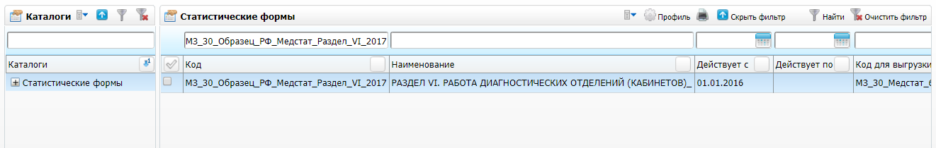
Рисунок 229 – Окно «Статистические формы»
Откроется окно, в котором введите параметры отчета (Рисунок 230).
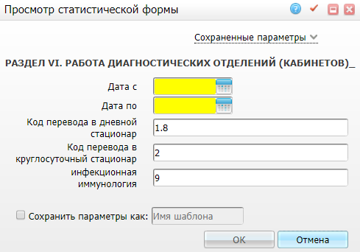
Рисунок 230 – Окно «Просмотр статистической формы»
Заполните следующие поля:
- «Дата с», Дата по» – укажите период формирования отчета с помощью календаря или вручную;
- «Код перевода в дневной стационар» – введите код перевода в дневной стационар вручную;
- «Код перевода в круглосуточный стационар» – введите код перевода в круглосуточный стационар вручную;
- «инфекционная иммунология» – введите код вручную;
- «Сохранить параметры как» – установите «флажок», если необходимо сохранить введенные параметры, и введите название данного шаблона. После сохранения данных можно будет выбирать данный шаблон в верхнем поле «Сохраненные параметры» из выпадающего списка с помощью кнопки .
После заполнения полей нажмите кнопку «OK».

Просмотр отчета
Чтобы просмотреть сформированный отчет, выберите пункт главного меню «Отчеты/Статистические отчеты/Журнал отчетов». В открывшемся окне найдите отчет «РАЗДЕЛ VI. РАБОТА ДИАГНОСТИЧЕСКИХ ОТДЕЛЕНИЙ (КАБИНЕТОВ)_» (код «МЗ_30_Образец_РФ_Медстат_Раздел_VI_2017») и выберите пункт контекстного меню «Печать» или нажмите на ссылку со статусом отчета «Готов» (Рисунок 231).
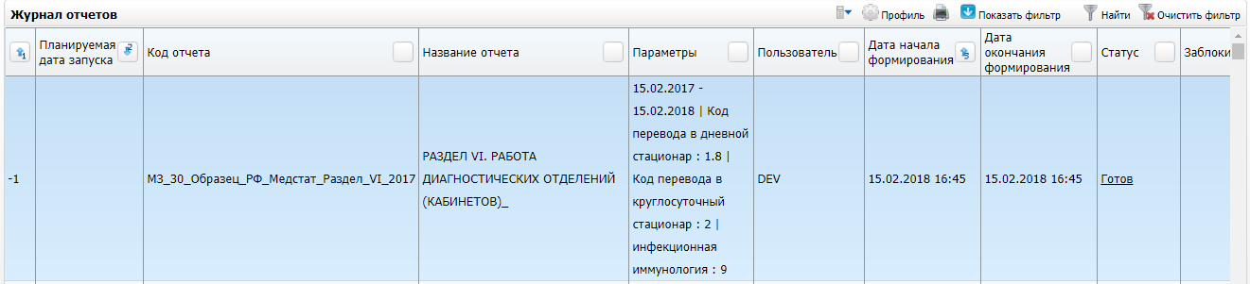
Рисунок 231 – Окно «Журнал отчетов»
Откроется окно просмотра отчета «Форма 30. Таблица 5124. Деятельность дистанционно-диагностических кабинетов» (Рисунок 232).
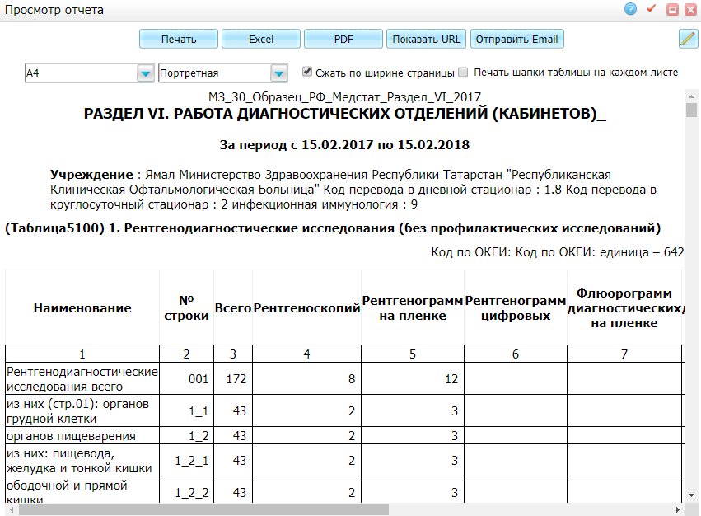
Рисунок 232 – Окно «Просмотр отчета»

Деятельность кабинетов функциональной диагностики

Таблица 5401
Код статистической формы: «МЗ_30_Табл5401_5402_5406».
Название статистической формы: «Деятельность кабинетов функциональной диагностики».
Настройки данной статистической формы описаны в инструкции «Настройка системы для формирования статистической формы 30».

Условия формирования таблицы 5401
Таблица собирается следующим образом:
- по оказанным услугам, которым сопоставлена услуга по форме 30 из узла «Функциональная диагностика» («Словари/Услуги/Общие услуги/поле «Услуга по форме 30»);
- отчеты собираются по всем видам оплат;
- число исследований (число услуг) определяется с учетом их кратности;
- возраст пациента рассчитывается на дату оказания услуги;
- при формировании столбца 5 таблицы 5401 учитывается наличие признака «Дневной стационар» у отделения.
Условия формирования представлены в таблице ниже (Таблица 135).
Таблица 135 – Условия формирования таблицы 5401
Номер поля | Название поля | Информационная нагрузка | Алгоритм расчета
Строка 001 | Число обследованных лиц – всего | Количество пациентов | Количество уникальных пациентов, которым были оказаны услуги из строк 001, 005-009, 011, 013-014, 016-017, 019, 021, 023-025, 029-034 таблицы 5402
Строка 002 | Из них (строка01): детей до 17 лет включительно | Количество пациентов | Количество уникальных пациентов в возрасте до 18 лет, которым были оказаны услуги из строк 001, 005-009, 011, 013-014, 016-017, 019, 021, 023-025, 029-034 таблицы 5402
Строка 003 | лиц старше трудоспособного возраста | Количество пациентов | Количество уникальных пациентов – женщин с 55 лет включительно, мужчин – с 60 лет включительно, – которым были оказаны услуги из строк 001, 005-009, 011, 013-014, 016-017, 019, 021, 023-025, 029-034 таблицы 5402
Строка 004 | Сделано исследований – всего | Количество пациентов | Сумма строк 001, 005-009, 011, 013-014, 016-017, 019, 021, 023-025, 029-034 таблицы 5402
Строка 005 | Из них (строка04): детям до 17 лет включительно | Количество пациентов | Сумма строк 001, 005-009, 011, 013-014, 016-017, 019, 021, 023-025, 029-034 таблицы 5402 для пациентов до 18 лет
Строка 006 | лицам старше трудоспособного возраста | Количество пациентов | Сумма строк 001, 005-009, 011, 013-014, 016-017, 019, 021, 023-025, 029-034 таблицы 5402 для пациентов-женщин с 55 лет включительно, мужчин – с 60 лет включительно
Строка 007 | Из (строка04) сделано исследований: сердечно-сосудистой системы | Количество пациентов | Сумма строк 001, 005-009, 011, 013 таблицы 5402
Строка 008 | нервной системы | Количество пациентов | Сумма строк 014, 016-017, 019 таблицы 5402
Строка 009 | системы внешнего дыхания | Количество пациентов | Сумма строк 021, 023-025, 029-031 таблицы 5402
Строка 010 | других систем | Количество пациентов | Сумма строк 032-034 таблицы 5402
Столбец 3 | Всего | Количество пациентов | Количество пациентов / услуг независимо от типа случая заболевания
Столбец 4 | в поликлинике, амбулатории, диспансере, консультации | Количество пациентов | Количество пациентов / услуг, если тип случая заболевания – амбулаторный  (Поликлиника, Профосмотр, Диспансеризация)
Столбец 5 | в дневном стационаре | Количество пациентов | Количество пациентов / услуг в дневном стационаре

Формирование отчета
Для формирования отчета перейдите в пункт главного меню «Отчеты/Статистические отчеты/Формирование отчетов». В открывшемся окне найдите отчет «Деятельность кабинетов функциональной диагностики» (код «МЗ_30_Табл5401_5402_5406») и выберите пункт контекстного меню «Сформировать» (Рисунок 233).
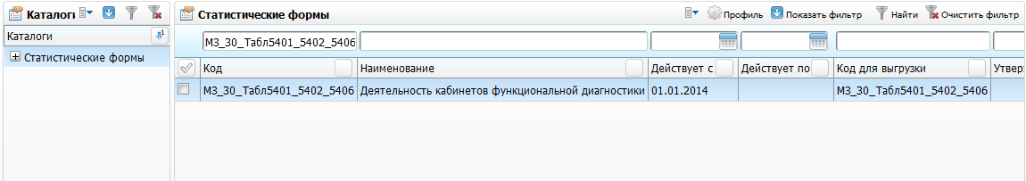
Рисунок 233 – Окно «Статистические формы»
Откроется окно «Просмотр статистической формы», в котором введите параметры отчета (Рисунок 234).
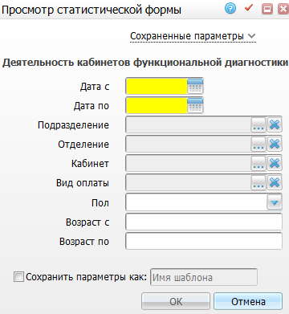
Рисунок 234 – Окно «Просмотр статистической формы»
Заполните поля:
- «Дата с», «Дата по» – укажите диапазон по дате посещения пациентов с помощью календаря или вручную;
- «Подразделение» – выберите подразделения, где была оказана услуга. Для этого нажмите кнопку . Откроется окно «Подразделения ЛПУ», в котором отметьте «флажком» нужные значения и нажмите кнопку «Ок», или выберите значение двойным нажатием мыши. Чтобы очистить поле, нажмите кнопку ;
- «Отделение» – выберите отделения, где была оказана услуга. Для этого нажмите кнопку . Откроется окно «Отделения», в котором отметьте «флажком» нужные значения и нажмите кнопку «Ок», или выберите значение двойным нажатием мыши. Чтобы очистить поле, нажмите кнопку ;
- «Кабинет» – выберите кабинет, где была оказана услуга. Для этого нажмите кнопку . Откроется окно «Кабинеты и лаборатории: сквозной поиск», в котором отметьте «флажком» нужные значения и нажмите кнопку «Ок», или выберите значение двойным нажатием мыши. Чтобы очистить поле, нажмите кнопку ;
- «Вид оплаты» – выберите вид оплаты, по которому была оказана услуга. Для этого нажмите кнопку . Откроется окно «Виды оплаты», в котором отметьте «флажком» нужные значения и нажмите кнопку «Ок», или выберите значение двойным нажатием мыши. Чтобы очистить поле, нажмите кнопку ;
- «Пол» – выберите пол пациентов из выпадающего списка с помощью кнопки ;
- «Возраст с», «Возраст по» – введите возрастной диапазон пациентов вручную;
- «Сохранить параметры как» – установите «флажок», если необходимо сохранить введенные параметры, и введите название данного шаблона. После сохранения данных можно будет выбирать данный шаблон в верхнем поле «Сохраненные параметры» из выпадающего списка с помощью кнопки .
После заполнения полей нажмите кнопку «OK».

Просмотр отчета
Чтобы просмотреть сформированный отчет, выберите пункт главного меню «Отчеты/Статистические отчеты/Журнал отчетов». В открывшемся окне найдите отчет «Деятельность кабинетов функциональной диагностики» (код «МЗ_30_Табл5401_5402_5406») и выберите пункт контекстного меню «Печать» или нажмите на ссылку со статусом отчета «Готов» (Рисунок 235).
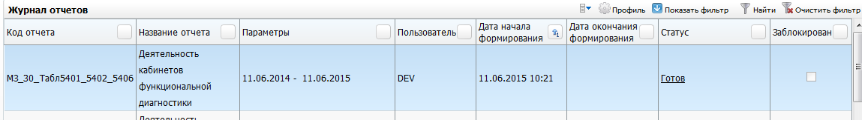
Рисунок 235 – Окно «Журнал отчетов»
Откроется окно просмотра отчета «Деятельность кабинетов функциональной диагностики» (Рисунок 236).
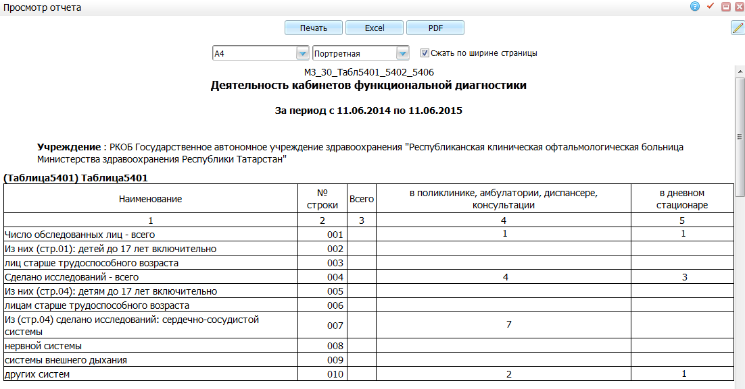
Рисунок 236 – Окно «Просмотр отчета»

Методы функциональной диагностики

Таблица 5402
Код статистической формы: «МЗ_30_Табл5401_5402_5406».
Название статистической формы: «Деятельность кабинетов функциональной диагностики».
Настройки данной статистической формы описаны в инструкции «Настройка системы для формирования статистической формы 30».

Условия формирования таблицы 5402
Таблица собирается:
- по оказанным услугам, которым сопоставлена услуга по форме 30 из узла «Функциональная диагностика» («Словари/ Услуги/Общие услуги»/ поле «Услуга по форме 30»);
- при подсчете количества услуг в таблице 5402 суммируются услуги, которым сопоставлены услуги по форме 30:
- с названием, указанным в алгоритме расчета;
- услуги, для которых услуга с названием, указанным в алгоритме расчета, является родительской.
- отчеты собираются по всем видам оплат;
- число исследований (число услуг) определяется с учетом их кратности;
- возраст пациента рассчитывается на дату оказания услуги.
Условия формирования представлены в таблице ниже (Таблица 136).
Таблица 136 – Условия формирования таблицы 5402
Номер поля | Название поля | Информационная нагрузка | Алгоритм расчета
Столбец 3 | Число исследований | Количество оказанных услуг | Количество оказанных услуг с учетом их кратности
Строка 001 | ЭКГ (из строка07 т.5401) | Количество оказанных услуг | Услуга по форме 30 = «ЭКГ»
Строка 002 | из них: с компьютерным анализом данных | Количество оказанных услуг | Услуга по форме 30 = «ЭКГ с компьютерным анализом данных»
Строка 003 | число ЭКГ в ДДК (из п.1) | Количество оказанных услуг | Услуга по форме 30 = «ЭКГ в ДДК»
Строка 004 | стресс-ЭКГ | Количество оказанных услуг | Услуга по форме 30 = «Стресс-ЭКГ»
Строка 005 | ЧПЭС | Количество оказанных услуг | Услуга по форме 30 = «ЧПЭС»
Строка 006 | Холтеровское мониторирование (ХМ) ЭКГ | Количество оказанных услуг | Услуга по форме 30 = «Холтеровское мониторирование (ХМ) ЭКГ»
Строка 007 | СМ АД | Количество оказанных услуг | Услуга по форме 30 = «СМ АД»
Строка 008 | Поликардиография | Количество оказанных услуг | Услуга по форме 30 = «Поликардиография»
Строка 009 | Исследование центральной гемодинамики | Количество оказанных услуг | Услуга по форме 30 = «Исследование центральной гемодинамики»
Строка 010 | из них: методом реографии | Количество оказанных услуг | Услуга по форме 30 = «Исследование центральной гемодинамики методом реографии»
Строка 011 | Исследование периферического кровообращения | Количество оказанных услуг | Услуга по форме 30 = «Исследование периферического кровообращения»
Строка 012 | из них: реовазография | Количество оказанных услуг | Услуга по форме 30 = «Исследование периферического кровообращения: реовазография»
Строка 013 | Другие методы исследования сердечно-сосудистой системы | Количество оказанных услуг | Услуга по форме 30 = «Другие методы исследования сердечно-сосудистой системы»
Строка 014 | ЭЭГ (из стр08 т.5401) | Количество оказанных услуг | Услуга по форме 30 = «ЭЭГ»
Строка 015 | из них с компьютерной обработкой | Количество оказанных услуг | Услуга по форме 30 = «ЭЭГ с компьютерной обработкой»
Строка 016 | вызванные потенциалы мозга | Количество оказанных услуг | Услуга по форме 30 = «Вызванные потенциалы мозга»
Строка 017 | реоэнцефалография | Количество оказанных услуг | Услуга по форме 30 = «Реоэнцефалография»
Строка 018 | из них: с компьютерной обработкой | Количество оказанных услуг | Услуга по форме 30 = «Реоэнцефалография с компьютерной обработкой»
Строка 019 | электромиография | Количество оказанных услуг | Услуга по форме 30 = «Электромиография»
Строка 020 | из них: с компьютерной обработкой | Количество оказанных услуг | Услуга по форме 30 = «Электромиография с компьютерной обработкой»
Строка 021 | Спирографические пробы (из строка09 т.5401) | Количество оказанных услуг | Услуга по форме 30 = «Спирографические пробы»
Строка 022 | из них: анализом петли поток-объем | Количество оказанных услуг | Услуга по форме 30 = «Спирографические пробы анализом петли поток-объем»
Строка 023 | Исследование остаточного объема легких | Количество оказанных услуг | Услуга по форме 30 = «Исследование остаточного объема легких»
Строка 024 | Исследование аэродинамического сопротивления дыхат. путей | Количество оказанных услуг | Услуга по форме 30 = «Исследование аэродинамического сопротивления дыхат. путей»
Строка 025 | Исследование легочного газообмена | Количество оказанных услуг | Услуга по форме 30 = «Исследование легочного газообмена»
Строка 026 | из них: для определения диффузионной способности | Количество оказанных услуг | Услуга по форме 30 = «Исследование легочного газообмена для определения диффузионной способности»
Строка 027 | из них: при спировелоэргометрии | Количество оказанных услуг | Услуга по форме 30 = «Исследование легочного газообмена при спировелоэргометрии»
Строка 028 | для определения основного обмена | Количество оказанных услуг | Услуга по форме 30 = «Исследование легочного газообмена для определения основного обмена»
Строка 029 | Исследование газового состава крови | Количество оказанных услуг | Услуга по форме 30 = «Исследование газового состава крови»
Строка 030 | Непрямая фотооксигемометрия (пульсооксиметрия) | Количество оказанных услуг | Услуга по форме 30 = «Непрямая фотооксигемометрия (пульсооксиметрия)»
Строка 031 | Другие методы исследования системы внешнего дыхания | Количество оказанных услуг | Услуга по форме 30 = «Другие методы исследования системы внешнего дыхания»
Строка 032 | Исследование моторики органов желудочно-кишечного тракта | Количество оказанных услуг | Услуга по форме 30 = «Исследование моторики органов желудочно-кишечного тракта»
Строка 033 | Исследование запирательного аппарата прямой кишки | Количество оказанных услуг | Услуга по форме 30 = «Исследование запирательного аппарата прямой кишки»
Строка 034 | Прочие методы исследования | Количество оказанных услуг | Услуга по форме 30 = «Прочие методы исследования»

Формирование отчета
Для формирования отчета перейдите в пункт главного меню «Отчеты/Статистические отчеты/Формирование отчетов». В открывшемся окне найдите отчет «Деятельность кабинетов функциональной диагностики» (код «МЗ_30_Табл5401_5402_5406») и выберите пункт контекстного меню «Сформировать» (Рисунок 237).
Рисунок 237 – Окно «Статистические формы»
Откроется окно «Просмотр статистической формы», в котором введите параметры отчета (Рисунок 238).
Рисунок 238 – Окно «Просмотр статистической формы»
Заполните поля:
- «Дата с», «Дата по» – укажите диапазон по дате посещения пациентов с помощью календаря или вручную;
- «Подразделение» – выберите подразделения, где была оказана услуга. Для этого нажмите кнопку . Откроется окно «Подразделения ЛПУ», в котором отметьте «флажком» нужные значения и нажмите кнопку «Ок», или выберите значение двойным нажатием мыши. Чтобы очистить поле, нажмите кнопку ;
- «Отделение» – выберите отделения, где была оказана услуга. Для этого нажмите кнопку . Откроется окно «Отделения», в котором отметьте «флажком» нужные значения и нажмите кнопку «Ок», или выберите значение двойным нажатием мыши. Чтобы очистить поле, нажмите кнопку ;
- «Кабинет» – выберите кабинет, где была оказана услуга. Для этого нажмите кнопку . Откроется окно «Кабинеты и лаборатории: сквозной поиск», в котором отметьте «флажком» нужные значения и нажмите кнопку «Ок», или выберите значение двойным нажатием мыши. Чтобы очистить поле, нажмите кнопку ;
- «Вид оплаты» – выберите вид оплаты, по которому была оказана услуга. Для этого нажмите кнопку . Откроется окно «Виды оплаты», в котором отметьте «флажком» нужные значения и нажмите кнопку «Ок», или выберите значение двойным нажатием мыши. Чтобы очистить поле, нажмите кнопку ;
- «Пол» – выберите пол пациентов из выпадающего списка с помощью кнопки ;
- «Возраст с», «Возраст по» – введите возрастной диапазон пациентов вручную;
- «Сохранить параметры как» – установите «флажок», если необходимо сохранить введенные параметры, и введите название данного шаблона. После сохранения данных можно будет выбирать данный шаблон в верхнем поле «Сохраненные параметры» из выпадающего списка с помощью кнопки .
После заполнения полей нажмите кнопку «OK».

Просмотр отчета
Чтобы просмотреть сформированный отчет, выберите пункт главного меню «Отчеты/Статистические отчеты/Журнал отчетов». В открывшемся окне найдите отчет «Деятельность кабинетов функциональной диагностики» (код «МЗ_30_Табл5401_5402_5406») и выберите пункт контекстного меню «Печать» или нажмите на ссылку со статусом отчета «Готов» (Рисунок 239).
Рисунок 239 – Окно «Журнал отчетов»
Откроется окно просмотра отчета «Деятельность кабинетов функциональной диагностики» (Рисунок 240).
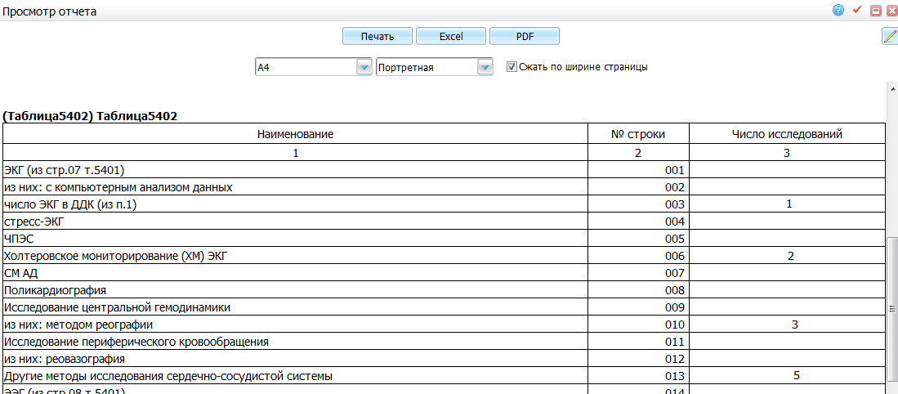
Рисунок 240 – Окно «Просмотр отчета»

Оснащение аппаратурой и оборудованием

Таблица 5406
Код статистической формы: «МЗ_30_Табл5401_5402_5406».
Название статистической формы: «Деятельность кабинетов функциональной диагностики».
Настройки данной статистической формы описаны в инструкции «Настройка системы для формирования статистической формы 30».

Условия формирования таблицы 5406
Таблица собирается:
- по оказанным услугам, которым сопоставлена услуга по форме 30 из узла «Функциональная диагностика» («Словари/ Услуги/ Общие услуги»/ поле «Услуга по форме 30»);
- Отчеты собираются по всем видам оплат;
- Число исследований (число услуг) определяется с учетом их кратности;
- Возраст пациента рассчитывается на дату оказания услуги.
Условия формирования представлены в таблице ниже (Таблица 137).
Таблица 137 – Условия формирования таблицы 5406
Номер поля | Название поля | Информационная нагрузка | Алгоритм расчета
Столбец 1 | Из т.5401 строка 07 графа3 проведено исследований в поликлинике и на дому | Количество оказанных услуг | Сумма строк 001, 005-009, 011, 013 таблицы 5401, если место приема = «в АПУ», «на дому»

Формирование отчета
Для формирования отчета перейдите в пункт главного меню «Отчеты/Статистические отчеты/Формирование отчетов». В открывшемся окне найдите отчет «Деятельность кабинетов функциональной диагностики» (код «МЗ_30_Табл5401_5402_5406») и выберите пункт контекстного меню «Сформировать» (Рисунок 241).
Рисунок 241 – Окно «Статистические формы»
Откроется окно «Просмотр статистической формы», в котором введите параметры отчета (Рисунок 242).
Рисунок 242 – Окно «Просмотр статистической формы»
Заполните поля:
- «Дата с», «Дата по» – укажите диапазон по дате посещения пациентов с помощью календаря или вручную;
- «Подразделение» – выберите подразделения, где была оказана услуга. Для этого нажмите кнопку . Откроется окно «Подразделения ЛПУ», в котором отметьте «флажком» нужные значения и нажмите кнопку «Ок», или выберите значение двойным нажатием мыши. Чтобы очистить поле, нажмите кнопку ;
- «Отделение» – выберите отделения, где была оказана услуга. Для этого нажмите кнопку . Откроется окно «Отделения», в котором отметьте «флажком» нужные значения и нажмите кнопку «Ок», или выберите значение двойным нажатием мыши. Чтобы очистить поле, нажмите кнопку ;
- «Кабинет» – выберите кабинет, где была оказана услуга. Для этого нажмите кнопку . Откроется окно «Кабинеты и лаборатории: сквозной поиск», в котором отметьте «флажком» нужные значения и нажмите кнопку «Ок», или выберите значение двойным нажатием мыши. Чтобы очистить поле, нажмите кнопку ;
- «Вид оплаты» – выберите вид оплаты, по которому была оказана услуга. Для этого нажмите кнопку . Откроется окно «Виды оплаты», в котором отметьте «флажком» нужные значения и нажмите кнопку «Ок», или выберите значение двойным нажатием мыши. Чтобы очистить поле, нажмите кнопку ;
- «Пол» – выберите пол пациентов из выпадающего списка с помощью кнопки ;
- «Возраст с», «Возраст по» – введите возрастной диапазон пациентов вручную;
- «Сохранить параметры как» – установите «флажок», если необходимо сохранить введенные параметры, и введите название данного шаблона. После сохранения данных можно будет выбирать данный шаблон в верхнем поле «Сохраненные параметры» из выпадающего списка с помощью кнопки .
После заполнения полей нажмите кнопку «OK».

Просмотр отчета
Чтобы просмотреть сформированный отчет, выберите пункт главного меню «Отчеты/Статистические отчеты/Журнал отчетов». В открывшемся окне найдите отчет «Деятельность кабинетов функциональной диагностики» (код «МЗ_30_Табл5401_5402_5406») и выберите пункт контекстного меню «Печать» или нажмите на ссылку со статусом отчета «Готов» (Рисунок 243).
Рисунок 243 – Окно «Журнал отчетов»
Откроется окно просмотра отчета «Деятельность кабинетов функциональной диагностики» (Рисунок 244).
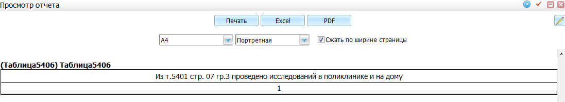
Рисунок 244 – Окно «Просмотр отчета»

Форма 31 «Сведения о медицинской помощи детям и подросткам-школьникам»
Форма федерального статистического наблюдения № 31 «Сведения о медицинской помощи детям и подросткам-школьникам» заполняется на основании сведений, содержащихся в первичной учетной медицинской документации и содержит общие сведения о числе детей и подростков школьников, состоящих на учете в данном учреждении системы Минздравсоцразвития России и/или, проживающих в районе обслуживания данного учреждения; результатах скрининговых обследований и вакцинации новорожденных; заболеваниях детей первого года жизни и работе с ними; грудном вскармливании; профилактических осмотрах детей и подростков-школьников и выявленных при этом заболеваниях.
В Форме отражаются данные о числе детей, состоящих на учете в данном учреждении по возрастным группам: на конец предыдущего года; поступивших под наблюдение данного учреждения в отчетном году; выбывших из-под наблюдения в отчетном году; умерших в отчетном году; умерших в отчетном году вне лечебного учреждения («на дому»); состоящих под наблюдением на конец отчетного года, и др.
Также указываются данные скрининговых обследований и вакцинации новорожденных.
Сведения о заболеваемости детей первого года жизни, в соответствие с МКБ-10, по классам заболеваний и некоторым нозологическим формам, показываются в Форме в соответствующем разделе, также в Форму включены данные, отражающие характер грудного вскармливания детей и результаты профилактических осмотров определенных возрастных групп детей с учетом периода пребывания и обучения в детских образовательных учреждениях.
Перед составлением отчета рекомендуется произвести сверку первичных учетных медицинских документов с целью выявления и изъятия возможных дубликатов.
При заполнении кодовой зоны отчитывающиеся юридические лица проставляют код Общероссийского классификатора предприятий и организаций (ОКПО) на основании Уведомления о присвоении кода ОКПО территориальными органами Росстата.
Отчет предоставляется в целом по амбулаторно-поликлиническому учреждению (подразделению), оказывающему медицинскую помощь детям, центральной районной (городской) больнице, органу местного самоуправления в сфере здравоохранения 10 января, следующего за отчетным годом. Центральная районная (городская) больница, орган местного самоуправления в сфере здравоохранения сводный отчет – в орган управления здравоохранения субъекта Российской Федерации до 10 февраля следующего за отчетным годом в установленные графиком органа управления здравоохранения субъекта Российской Федерации сроки.
Сводный отчет по субъекту Российской Федерации за отчетный год, подписанный руководителем органа управления здравоохранения в 2-х экземплярах на бумажном и электронном носителе, предоставляется Минздравсоцразвития России до 5 марта следующего за отчетным годом в установленные Министерством здравоохранения и социального развития Российской Федерации графиком сроки.
Данная форма реализована для медицинских организаций, работающих в МИС, в виде статистического отчета. Код статистического отчета: «МЗ_31_Табл2100».
Подробнее работа со статистическими отчетами описана в руководстве администратора «Настройка системы для формирования статистической формы 31».

Работа отчета

Таблица 2100
Таблица 2100 «Число детей и подростков школьников, состоящих на учете (не включая данные о детях, находящихся в домах ребенка, детских домах, школах интернатах)» содержит общие сведения о числе детей и подростков-школьников, состоящих на учете в данном учреждении и/или, проживающих в районе обслуживания данного учреждения.
Условия формирования (Таблица 138):
- сбор данных происходит по прикреплению пациента к ЛПУ;
- возраст пациента высчитывается на «дату c» (во входных параметрах).
Таблица 138 – Общие условия формирования таблицы 2100
Номер поля | Название поля | Информационная нагрузка | Алгоритм расчета
Поступило под наблюдение
01.3 | Всего детей в возрасте до 17 лет включительно | Количество пациентов до 17 лет | Количество пациентов, прикрепленных к ЛПУ за отчетный период, то есть дата начала прикрепления пациентов попадает в период во входных параметрах.  Учитываются дети до 17 лет 11 месяцев 30 дней
02.3 | из них детей до 14 лет включительно | Количество пациентов до 14 лет | Количество пациентов, прикрепленных к ЛПУ за отчетный период, то есть дата начала прикрепления пациентов попадает в период во входных параметрах (отчетный год).  Учитываются дети 14 лет 11 месяцев 30 дней
03.3 | в том числе:  в возрасте до 1 года | Количество пациентов в возрасте до 1 года | Количество пациентов, прикрепленных к ЛПУ за отчетный период, то есть дата начала прикрепления пациентов попадает в период во входных параметрах (отчетный год).  Учитываются дети 12 месяцев
04.3 | в возрасте 1-6 лет включительно  (6 лет 11 месяцев 29 дней) | Количество пациентов в возрасте 1-6 лет | Количество пациентов, прикрепленных к ЛПУ за отчетный период, то есть дата начала прикрепления пациентов попадает в период во входных параметрах (отчетный год).  Дети от 1 года до 6 лет 11 месяцев 29 дней
Выбыло из-под наблюдения
01.4 | Всего детей в возрасте до 17 лет включительно | Количество пациентов до 17 лет | Количество пациентов, которые открепились от ЛПУ в период отчетного года, где дата окончания прикрепления попадает в период во входных параметрах.  Учитываются дети до 17 лет 11 месяцев 30 дней
02.4 | из них детей до 14 лет включительно | Количество пациентов до 14 лет | Количество пациентов, которые открепились от ЛПУ в период отчетного года, где дата окончания прикрепления попадает в период во входных параметрах.  Учитываются дети 14 лет 11 месяцев 30 дней
03.4 | в том числе:  в возрасте до 1 года | Количество пациентов в возрасте до 1 года | Количество пациентов, которые открепились от ЛПУ в период отчетного года, где дата окончания прикрепления попадает в период во входных параметрах.  Учитываются дети 12 месяцев
04.4 | в возрасте 1-6 лет включительно  (6 лет 11 месяцев 29 дней) | Количество пациентов в возрасте 1-6 лет | Количество пациентов, которые открепились от ЛПУ в период отчетного года, где дата окончания прикрепления попадает в период во входных параметрах.  Дети от 1 года до 6 лет 11 месяцев 29 дней
01.5 | Всего детей в возрасте до 17 лет включительно | Количество пациентов до 17 лет | Количество пациентов, умерших в отчетном году, где дата смерти попадает в период во входных параметрах.  Учитываются дети до 17 лет 11 месяцев 30 дней.
02.5 | из них детей до 14 лет включительно | Количество пациентов до 14 лет | Количество пациентов, умерших в отчетном году, где дата смерти попадает в период во входных параметрах.  Учитываются дети 14 лет 11 месяцев 30 дней
03.5 | в том числе:  в возрасте до 1 года | Количество пациентов в возрасте до года | Количество пациентов, умерших в отчетном году, где дата смерти попадает в период во входных параметрах.  Учитываются дети 12 месяцев
04.5 | в возрасте 1-6 лет включительно  (6 лет 11 месяцев 29 дней) | Количество пациентов в возрасте 1-6 лет | Количество пациентов, умерших в отчетном году, где дата смерти попадает в период во входных параметрах.  Дети от 1 года до 6 лет 11 месяцев 29 дней
01.6 | Всего детей в возрасте до 17 лет включительно | Количество пациентов до 17 лет | Количество пациентов, состоящих под наблюдением на конец отчетного года, где дата окончания прикрепления больше «даты по» во входных параметрах или дата окончания пустая.  Учитываются дети до 17 лет 11 месяцев 30 дней.
02.6 | из них детей до 14 лет включительно | Количество пациентов до 14 лет | Количество пациентов, состоящих под наблюдением на конец отчетного года, где дата окончания прикрепления больше «даты по» во входных параметрах или дата окончания пустая.  Учитываются дети 14 лет 11 месяцев 30 дней
03.6 | в том числе:  в возрасте до 1 года | Количество пациентов до 1 года | Количество пациентов, состоящих под наблюдением на конец отчетного года, где дата окончания прикрепления больше «даты по» во входных параметрах или дата окончания равно NULL.  Учитываются дети 12 месяцев
04.6 | в возрасте 1-6 лет включительно  (6 лет 11 месяцев 29 дней) | Количество пациентов в возрасте 1-6 лет | Количество пациентов, состоящих под наблюдением на конец отчетного года, где дата окончания прикрепления больше «даты по» во входных параметрах или дата окончания равно NULL.  Дети от 1 года до 6 лет 11 месяцев 29 дней

Таблица 2101
Таблица 2101 «Число новорожденных, поступивших под наблюдение данного учреждения» содержит информацию о новорожденных, поступивших под наблюдение данного учреждения, их обследованиях на фенилкетонурию, муковисцидоз, врождённый гипотиреоз, адреногенитальный синдром, галакземию.
Условия формирования (Таблица 139):
- сбор данных происходит по прикреплению пациента к ЛПУ;
- возраст пациента высчитывается на «дату регистрации» (во входных параметрах);
- новорожденный – ребенок с момента рождения до 28 дня жизни;
- сбор данных для п.10-14 происходит при наличии случая заболевания с определенным диагнозом в ЛПУ.
Подсчет ведется закрытым талонам амбулаторного пациента.
Таблица 139 – Общие условия формирования таблицы 2101
Номер поля | Название поля | Информационная нагрузка | Алгоритм расчета
1 | Число новорожденных, поступивших под наблюдение данного учреждения – всего | Всего поступивших под наблюдение | Количество записей в таблице D_AGENT_REGISTRATION, где D_AGENT_REGISTRATION. LPU_REG = ЛПУ во входных параметрах, D_AGENT_REGISTRATION. REGISTER_PURPOSE= 2, даты с (во входных параметрах) <=D_AGENT_REGISTRATION .BEGIN_DATE <= даты по (во входных параметрах) D_AGENT_REGISTRATION .BEGIN_DATE – D_AGENTS.BIRTHDATE <= 28 дней
2 | в том числе с факторами риска по тугоухости | с факторами риска по тугоухости
3 | из них обследовано | из них (из п.2) обследовано
4 | из числа обследованных выявлено с нарушением слуха | из них (из п.3) выявлено с нарушением слуха
5 | из числа новорожденных, поступивших под наблюдение, обследовано на фенилкетонурию | из п.1 обследовано на фенилкетонурию
6 | врожденный гипотиреоз | из п.1 обследовано на врожденный гипотиреоз
7 | адреногенитальный синдром | из п.1 обследовано на адреногенитальный синдром
8 | галактоземию | из п.1 обследовано на галактоземию
9 | на муковисцидоз | из п.1 обследовано на муковисцидоз
10 | из них выявлено больных фенилкетонурией | из п.5 выявлено с фенилкетонурией | Из прикрепленных новорожденных из п.1 проверяем на наличие диагноза E70.0
11 | врожденным гипотиреозом | из п.6 выявлено с врожденным гипотиреозом | Из прикрепленных новорожденных из п.1 проверяем на наличие диагноза E03.0,1
12 | адреногенитальным синдромом | из п.7 выявлено с адреногенитальным синдромом | Из прикрепленных новорожденных из п.1 проверяем на наличие диагноза E25.0
13 | галактоземией | из п.8 выявлено с галактоземией | Из прикрепленных новорожденных из п.1 проверяем на наличие диагноза E74.2
14 | муковисцидозом | из п.9 выявлено с муковисцидозом | Из прикрепленных новорожденных из п.1 проверяем на наличие диагноза E84

Таблица 2202
Таблица 2202 «Дети в возрасте 1-4 лет, больные рахитом, анемией» содержит сведения о числе детей в возрасте от 1-4 года, состоящих на учете в данном учреждении и/или, проживающих в районе обслуживания данного учреждения, больных рахитом или анемией (Таблица 140).
Таблица 140 – Общие условия формирования таблицы 2202
Номер поля | Название поля | Алгоритм расчета | Информационная нагрузка
1 | Детей больных рахитом | Количество детей с диагнозом E55.0 | Количество детей, в возрасте до 4 лет (включительно), состоящих на учете на конец отчетного периода по заболеванию с шифром E55.0 (рахит активный)
2 | Детей больных анемией | Количество детей с диагнозами D46.0 – D46.4, D50, D50.0, D50.9, D51, D51.0, D51.1, D51.9, D52, D52.0, D52.1, D52.9, D53.0, D53.2, D53.9, D55, D50.0 – D55.3, D55.9, D57.0, D57.1, D58.9, D59, D59.0 – D59.2, D59.4, D59.8, D59.9, D61, D61.0 – D61.3, D61.8 – D61.9, D64, D64.0 – D64.4, D64.8 – D64.9, P61.2 – P61.3 | Количество детей, в возрасте до 4 лет (включительно), состоящих на учете на конец отчетного периода по заболеванию с шифром: D46.0 – D46.4, D50, D50.0, D50.9, D51, D51.0, D51.1, D51.9, D52, D52.0, D52.1, D52.9, D53.0, D53.2, D53.9, D55, D50.0 – D55.3, D55.9, D57.0, D57.1, D58.9, D59, D59.0 – D59.2, D59.4, D59.8, D59.9, D61, D61.0 – D61.3, D61.8 – D61.9, D64, D64.0 – D64.4, D64.8 – D64.9, P61.2 – P61.3

Таблица 2300
Таблица 2300 «Заболеваемость детей первого года жизни» формируется по зарегистрированным случаям заболеваемости детей первого года жизни в разрезе заболеваний.
Условия формирования (Таблица 141):
- сбор данных происходит при наличии случая заболевания с определенным диагнозом в ЛПУ;
- ограничение по возрасту пациента: учитываются дети первого года, возраст высчитывается на «дату закрытия талона»;
- подсчет ведется по закрытым талонам амбулаторного пациента;
- учитываются впервые выявленные заболевания.
Таблица 141 – Общие условия формирования таблицы 2300
Номер поля | Название поля | Алгоритм расчета | Информационная нагрузка
1.0 | Всего заболеваний | Количество пациентов с диагнозами А00-T98 | Количество пациентов с диагнозами А00-T98 за отчетный период
2.0 | из них:  некоторые инфекционные и паразитарные болезни | Количество пациентов с диагнозами А00-В99 | Количество пациентов с диагнозами А00-В99 за отчетный период
2.1 | в том числе кишечные инфекции | Количество пациентов с диагнозами А00-А09 | Количество пациентов с диагнозами А00-А09 за отчетный период
3.0 | новообразования | Количество пациентов с диагнозами C00-D48 | Количество пациентов с диагнозами C00-D48 за отчетный период
4.0 | болезни крови, кроветворных органов и отдельные нарушения, вовлекающие иммунный механизм | Количество пациентов с диагнозами D50-D89 | Количество пациентов с диагнозами D50-D89 за отчетный период
4.1 | в том числе анемия | Количество пациентов с диагнозами D50-D64 | Количество пациентов с диагнозами D50-D64 за отчетный период
5.0 | болезни эндокринной системы, расстройства питания и нарушения обмена веществ | Количество пациентов с диагнозами E00-E90 | Количество пациентов с диагнозами E00-E90 за отчетный период
5.1 | в том числе:  врожденный гипотиреоз | Количество пациентов с диагнозами E03.0, E03.1 | Количество пациентов с диагнозами E03.0, E03.1 за отчетный период
5.2 | рахит | Количество пациентов с диагнозами E55.0 | Количество пациентов с диагнозами E55.0 за отчетный период
5.3 | фенилкетонурия | Количество пациентов с диагнозами E70.0 | Количество пациентов с диагнозами E70.0 за отчетный период
5.4 | адреногенитальный синдром | Количество пациентов с диагнозами Е25.0 | Количество пациентов с диагнозами Е25.0 за отчетный период
5.5 | галактоземия | Количество пациентов с диагнозами Е74.2 | Количество пациентов с диагнозами Е74.2 за отчетный период
5.6 | муковисцидоз | Количество пациентов с диагнозами Е84 | Количество пациентов с диагнозами Е84 за отчетный период
6.0 | психические расстройства и расстройства поведения | Количество пациентов с диагнозами F00-F99 | Количество пациентов с диагнозами F00-F99 за отчетный период
7.0 | болезни нервной системы | Количество пациентов с диагнозами G00-G99 | Количество пациентов с диагнозами G00-G99 за отчетный период
7.1 | в том числе  детский церебральный паралич | Количество пациентов с диагнозами G80 | Количество пациентов с диагнозами G80 за отчетный период
8.0 | болезни глаза и его придаточного аппарата | Количество пациентов с диагнозами H00-H59 | Количество пациентов с диагнозами H00-H59 за отчетный период
9.0 | болезни уха и сосцевидного отростка | Количество пациентов с диагнозами H60-H95 | Количество пациентов с диагнозами H60-H95 за отчетный период
9.1 | в том числе кондуктивная и нейросенсорная потеря слуха, другая потеря слуха | Количество пациентов с диагнозами H90-H91 | Количество пациентов с диагнозами H90-H91 за отчетный период
10.0 | болезни системы кровообращения | Количество пациентов с диагнозами I00-I99 | Количество пациентов с диагнозами I00-I99 за отчетный период
11.0 | болезни органов дыхания | Количество пациентов с диагнозами J00-J99 | Количество пациентов с диагнозами J00-J99 за отчетный период
11.1 | в том числе острые инфекции верхних дыхательных путей, грипп, пневмония | Количество пациентов с диагнозами J00-J06, J10-J18 | Количество пациентов с диагнозами J00-J06, J10-J18 за отчетный период
12.0 | болезни органов пищеварения | Количество пациентов с диагнозами K00-K93 | Количество пациентов с диагнозами K00-K93 за отчетный период
13.0 | болезни кожи и подкожной клетчатки | Количество пациентов с диагнозами L00-L99 | Количество пациентов с диагнозами L00-L99 за отчетный период
14.0 | болезни костно-мышечной системы и соединительной ткани | Количество пациентов с диагнозами M00-M99 | Количество пациентов с диагнозами M00-M99 за отчетный период
15.0 | болезни мочеполовой системы | Количество пациентов с диагнозами N00-N99 | Количество пациентов с диагнозами N00-N99 за отчетный период
16.0 | отдельные состояния, возникающие в перинатальном периоде | Количество пациентов с диагнозами P00-P96 | Количество пациентов с диагнозами P00-P96 за отчетный период
17.0 | врожденные аномалии  (пороки развития) деформации и хромосомные нарушения | Количество пациентов с диагнозами Q00-Q99 | Количество пациентов с диагнозами Q00-Q99 за отчетный период
18.0 | симптомы, признаки и отклонения от нормы, выявленные при клинических и лабораторных исследованиях, не классифицированные в других рубриках | Количество пациентов с диагнозами R00-R99 | Количество пациентов с диагнозами R00-R99 за отчетный период
19.0 | травмы, отравления и некоторые другие последствия воздействия внешних причин | Количество пациентов с диагнозами S00-T98 | Количество пациентов с диагнозами S00-T98 за отчетный период

Таблица 2400
Таблица 2400 «Число детей, достигших в отчетном году 1 года» содержит информацию о детях до 1 года, из них сколько детей находилось на грудном вскармливании, сколько детей выявлено с нарушением слуха.
Условия формирования (Таблица 142):
- сбор данных происходит по прикреплению пациента к ЛПУ с целью регистрации «Поликлиническая помощь (детская)»;
- отбирается количество, которым в отчетном периоде исполняется 1 год.
Таблица 142 – Общие условия формирования таблицы 2400
Номер поля | Название поля | Алгоритм расчета | Информационная нагрузка
1 | Число детей, достигших в отчетном году 1 года, всего | Количество детей, достигших в отчетном году 1 года | Количество детей, достигших в отчетном году 1 года,
2 | из них находились на грудном вскармливании: от 3 до 6 месяцев | Количество детей, находящихся на грудном вскармливании от 3 до 6 месяцев | Количество детей, достигших 1 года, находящихся на грудном вскармливании от 3 до 6 месяцев
3 | от 6 месяцев до 1 года | Количество детей, находящихся на грудном вскармливании от 6 месяцев до года | Количество детей, достигших 1 года, находящихся на грудном вскармливании от 6 месяцев до года
4 | из общего числа детей первого года жизни выявлено с нарушением слуха | Количество детей с нарушением слуха | число детей из общего количества, у которых выявлено нарушение слуха

Таблица 2500
Таблица 2500 «Профилактические осмотры детей и подростков-школьников и их результаты» содержит информацию о количестве осмотренных детей и подростков-школьников, и выявленных у них отклонений.
Условия формирования (Таблица 143):
- сбор данных по талонам профосмотров;
- возраст пациента на дату первого посещения в АТ 17 лет или меньше.
Таблица 143 – Общие условия формирования таблицы 2500
Номер поля | Название поля | Информационная нагрузка | Алгоритм расчета
01.3 | Всего детей в возрасте до 17 лет включительно | Количество проведенных профосмотров | Количество проведенных профосмотров за отчетный год у детей до 17 лет 11 месяцев 29 дней.
02.3 | из них:  детей до 14 лет включительно | Количество проведенных профосмотров | Количество проведенных профосмотров за отчетный год у детей до 14 лет 11 месяцев 29 дней.
03.3 | Из общего числа (строка1):  перед поступлением в детское дошкольное учреждение | Количество проведенных профосмотров | Количество проведенных профосмотров за отчетный год у детей до 1 года
04.3 | за год до поступления в школу | Количество проведенных профосмотров | Количество проведенных профосмотров за отчетный год у детей 6 лет
05.3 | перед поступлением в школу | Количество проведенных профосмотров | Количество проведенных профосмотров за отчетный год у детей от 1 года до 6 лет 11 месяцев 29 дней
06.3 | в конце 1-го года обучения | Количество проведенных профосмотров | Количество проведенных профосмотров за отчетный год у детей, закончивших 1 класс школы
07.3 | при переходе к предметному обучению (4-5 классы) | Количество проведенных профосмотров | Количество проведенных профосмотров за отчетный год у детей, закончивших 3 класс и 5 класс
08.3 | в возрасте 15 лет включительно | Количество проведенных профосмотров | Количество проведенных профосмотров за отчетный год у детей до 15 лет 11 месяцев 29 дней
09.3 | перед окончанием школы (16-17 лет включительно) | Количество проведенных профосмотров | Количество проведенных профосмотров за отчетный год у детей от 16 лет до 17 лет
10.3 | Кроме того, дети, переданные под наблюдение поликлиники для взрослых | Количество проведенных профосмотров | Количество проведенных профосмотров за отчетный год у детей, которые прикрепились к ЛПУ с типом Поликлиническая помощь (взрослая)
С понижением остроты слуха
01.4 | Всего детей в возрасте до 17 лет включительно | Количество проведенных профосмотров | Количество проведенных профосмотров за отчетный год у детей до 17 лет 11 месяцев 29 дней, у которых выявлено понижение слуха
02.4 | из них:  детей до 14 лет включительно | Количество проведенных профосмотров | Количество проведенных профосмотров за отчетный год у детей до 14 лет 11 месяцев 29 дней, у которых выявлено понижение слуха
03.4 | Из общего числа (строка1):  перед поступлением в детское дошкольное учреждение | Количество проведенных профосмотров | Количество проведенных профосмотров за отчетный год у детей до 1 года
04.4 | за год до поступления в школу | Количество проведенных профосмотров
05.4 | перед поступлением в школу | Количество проведенных профосмотров
06.4 | в конце 1-го года обучения | Количество проведенных профосмотров | Количество проведенных профосмотров за отчетный год у детей, закончивших 1 класс школы, у которых выявлено понижение слуха
07.4 | при переходе к предметному обучению (4-5 классы) | Количество проведенных профосмотров | Количество проведенных профосмотров за отчетный год у детей, закончивших 3 класс и 5 класс, у которых выявлено понижение слуха
08.4 | в возрасте 15 лет включительно | Количество проведенных профосмотров | Количество проведенных профосмотров за отчетный год у детей до 15 лет 11 месяцев 29 дней, у которых выявлено понижение слуха
09.4 | перед окончанием школы (16-17 лет включительно) | Количество проведенных профосмотров | Количество проведенных профосмотров за отчетный год у детей от 16 лет до 17 лет, у которых выявлено понижение слуха
10.4 | Кроме того, дети, переданные под наблюдение поликлиники для взрослых | Количество проведенных профосмотров | Количество проведенных профосмотров за отчетный год у детей, которые прикрепились к ЛПУ с типом Поликлиническая помощь (взрослая), у которых выявлено понижение слуха
С понижением остроты зрения
01.5 | Всего детей в возрасте до 17 лет включительно | Количество проведенных профосмотров | Количество проведенных профосмотров за отчетный год у детей до 17 лет 11 месяцев 29 дней, у которых выявлено понижение зрения
02.5 | из них:  детей до 14 лет включительно | Количество проведенных профосмотров | Количество проведенных профосмотров за отчетный год у детей до 14 лет 11 месяцев 29 дней, у которых выявлено понижение зрения
03.5 | Из общего числа (строка1):  перед поступлением в детское дошкольное учреждение | Количество проведенных профосмотров | Количество проведенных профосмотров за отчетный год у детей до 1 года
04.5 | за год до поступления в школу | Количество проведенных профосмотров
05.5 | перед поступлением в школу | Количество проведенных профосмотров
06.5 | в конце 1-го года обучения | Количество проведенных профосмотров | Количество проведенных профосмотров за отчетный год у детей, закончивших 1 класс школы, у которых выявлено понижение зрения
07.5 | при переходе к предметному обучению (4-5 классы) | Количество проведенных профосмотров | Количество проведенных профосмотров за отчетный год у детей закончивших 3 класс и 5 класс, у которых выявлено понижение зрения
08.5 | в возрасте 15 лет включительно | Количество проведенных профосмотров | Количество проведенных профосмотров за отчетный год у детей до 15 лет 11 месяцев 29 дней, у которых выявлено понижение зрения
09.5 | перед окончанием школы (16-17 лет включительно) | Количество проведенных профосмотров | Количество проведенных профосмотров за отчетный год у детей от 16 лет до 17 лет, у которых выявлено понижение зрения
10.5 | Кроме того, дети, переданные под наблюдение поликлиники для взрослых | Количество проведенных профосмотров | Количество проведенных профосмотров за отчетный год у детей, которые прикрепились к ЛПУ с типом Поликлиническая помощь (взрослая), у которых выявлено понижение зрения
Выявлено при осмотрах с дефектом речи
01.6 | Всего детей в возрасте до 17 лет включительно | Количество проведенных профосмотров | Количество проведенных профосмотров за отчетный год у детей до 17 лет 11 месяцев 29 дней, у которых выявлен дефект речи
02.6 | из них:  детей до 14 лет включительно | Количество проведенных профосмотров | Количество проведенных профосмотров за отчетный год у детей до 14 лет 11 месяцев 29 дней, у которых выявлен дефект речи
03.6 | Из общего числа (строка1):  перед поступлением в детское дошкольное учреждение | Количество проведенных профосмотров
04.6 | за год до поступления в школу | Количество проведенных профосмотров
05.6 | перед поступлением в школу | Количество проведенных профосмотров
06.6 | в конце 1-го года обучения | Количество проведенных профосмотров | Количество проведенных профосмотров за отчетный год у детей, закончивших 1 класс школы, у которых выявлен дефект речи
07.6 | при переходе к предметному обучению (4-5 классы) | Количество проведенных профосмотров | Количество проведенных профосмотров за отчетный год у детей, закончивших 3 класс и 5 класс, у которых выявлен дефект речи
08.6 | в возрасте 15 лет включительно | Количество проведенных профосмотров | Количество проведенных профосмотров за отчетный год у детей до 15 лет 11 месяцев 29 дней, у которых выявлен дефект речи
09.6 | перед окончанием школы (16-17 лет включительно) | Количество проведенных профосмотров | Количество проведенных профосмотров за отчетный год у детей от 16 лет до 17 лет, у которых выявлен дефект речи
10.6 | Кроме того, дети, переданные под наблюдение поликлиники для взрослых | Количество проведенных профосмотров | Количество проведенных профосмотров за отчетный год у детей, которые прикрепились к ЛПУ с типом Поликлиническая помощь (взрослая), у которых выявлен дефект речи
Выявлено при осмотрах со сколиозом
01.7 | Всего детей в возрасте до 17 лет включительно | Количество проведенных профосмотров | Количество проведенных профосмотров за отчетный год у детей до 17 лет 11 месяцев 29 дней, у которых выявлен сколиоз
02.7 | из них:  детей до 14 лет включительно | Количество проведенных профосмотров | Количество проведенных профосмотров за отчетный год у детей до 14 лет 11 месяцев 29 дней, у которых выявлен сколиоз
03.7 | Из общего числа (строка1):  перед поступлением в детское дошкольное учреждение | Количество проведенных профосмотров
04.7 | за год до поступления в школу | Количество проведенных профосмотров
05.7 | перед поступлением в школу | Количество проведенных профосмотров
06.7 | в конце 1-го года обучения | Количество проведенных профосмотров | Количество проведенных профосмотров за отчетный год у детей закончивших, 1 класс школы, у которых выявлен сколиоз
07.7 | при переходе к предметному обучению (4-5 классы) | Количество проведенных профосмотров | Количество проведенных профосмотров за отчетный год у детей закончивших, 3 класс и 5 класс, у которых выявлен сколиоз
08.7 | в возрасте 15 лет включительно | Количество проведенных профосмотров | Количество проведенных профосмотров за отчетный год у детей до 15 лет 11 месяцев 29 дней, у которых выявлен сколиоз
09.7 | перед окончанием школы (16-17 лет включительно) | Количество проведенных профосмотров | Количество проведенных профосмотров за отчетный год у детей от 16 лет до 17 лет, у которых выявлен сколиоз
10.7 | Кроме того, дети, переданные под наблюдение поликлиники для взрослых | Количество проведенных профосмотров | Количество проведенных профосмотров за отчетный год у детей, которые прикрепились к ЛПУ с типом Поликлиническая помощь (взрослая), у которых выявлен сколиоз
Выявлено при осмотрах с нарушением осанки
01.8 | Всего детей в возрасте до 17 лет включительно | Количество проведенных профосмотров | Количество проведенных профосмотров за отчетный год у детей до 17 лет 11 месяцев 29 дней, у которых выявлено нарушение осанки
02.8 | из них:  детей до 14 лет включительно | Количество проведенных профосмотров | Количество проведенных профосмотров за отчетный год у детей до 14 лет 11 месяцев 29 дней, у которых выявлено нарушение осанки
03.8 | Из общего числа (строка1):  перед поступлением в детское дошкольное учреждение | Количество проведенных профосмотров
04.8 | за год до поступления в школу | Количество проведенных профосмотров
05.8 | перед поступлением в школу | Количество проведенных профосмотров
06.8 | в конце 1-го года обучения | Количество проведенных профосмотров | Количество проведенных профосмотров за отчетный год у детей, закончивших 1 класс школы, у которых выявлено нарушение осанки
07.8 | при переходе к предметному обучению (4-5 классы) | Количество проведенных профосмотров | Количество проведенных профосмотров за отчетный год у детей, закончивших 3 класс и 5 класс, у которых выявлено нарушение осанки
08.8 | в возрасте 15 лет включительно | Количество проведенных профосмотров | Количество проведенных профосмотров за отчетный год у детей до 15 лет 11 месяцев 29 дней, у которых выявлено нарушение осанки
09.8 | перед окончанием школы (16-17 лет включительно) | Количество проведенных профосмотров | Количество проведенных профосмотров за отчетный год у детей от 16 лет до 17 лет, у которых выявлено нарушение осанки
10.8 | Кроме того, дети, переданные под наблюдение поликлиники для взрослых | Количество проведенных профосмотров | Количество проведенных профосмотров за отчетный год у детей, которые прикрепились к ЛПУ с типом Поликлиническая помощь (взрослая), у которых выявлено нарушение осанки

Таблица 2501
Таблица 2501 «Группа здоровья учащихся в государственных (муниципальных) общеобразовательных учреждениях» содержит информацию о численности учащихся в государственных учреждениях в разрезе групп здоровья.
Условия формирования (Таблица 144):
- сбор данных происходит по талонам профилактических осмотров, проведенных в ЛПУ;
- дата закрытия ТАП входит в диапазон «Дата С» и «Дата По» из параметров формирования отчета.
Таблица 144 – Общие условия формирования таблицы 2501
Номер поля | Название поля | Информационная нагрузка | Алгоритм расчета
Из численности учащихся в государственных (муниципальных) общеобразовательных учреждениях, имеют группу здоровья:
1 | первую | Количество пациентов с первой группой здоровья | Количество пациентов, которые учатся в государственных (муниципальных) общеобразовательных учреждениях, имеющие первую группу здоровья
2 | вторую | Количество пациентов со второй группой здоровья | Количество пациентов, которые учатся в государственных (муниципальных) общеобразовательных учреждениях, имеющие вторую группу здоровья
3 | третью | Количество пациентов с третьей группой здоровья | Количество пациентов, которые учатся в государственных (муниципальных) общеобразовательных учреждениях, имеющие третью группу здоровья
4 | четвертую | Количество пациентов с четвертой группой здоровья | Количество пациентов, которые учатся в государственных (муниципальных) общеобразовательных учреждениях, имеющие четвертую группу здоровья
5 | пятую | Количество пациентов с пятой группой здоровья | Количество пациентов, которые учатся в государственных (муниципальных) общеобразовательных учреждениях, имеющие пятую группу здоровья

Формирование отчета
Для формирования отчета перейдите в пункт главного меню «Отчеты/Статистические отчеты/Формирование отчетов». В открывшемся окне найдите отчет «Форма 31. Сведения о медицинской помощи детям и подстрока-школьникам» (код «МЗ_31_Табл2100») и выберите пункт контекстного меню «Сформировать» (Рисунок 245).
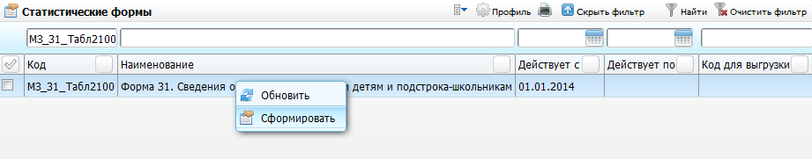
Рисунок 245 – Окно «Статистические формы»
Откроется окно, в котором введите параметры отчета (Рисунок 246).
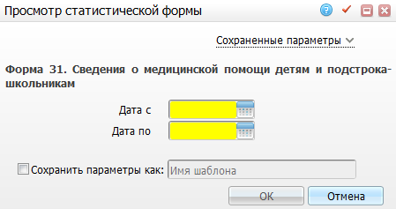
Рисунок 246 – Окно «Просмотр статистической формы»
- «Дата с», Дата по» – укажите диапазон отчетного периода с помощью календаря или вручную;
- «Сохранить параметры как» – установите «флажок», если необходимо сохранить введенные параметры, и введите название данного шаблона. После сохранения данных можно будет выбирать данный шаблон в верхнем поле «Сохраненные параметры» из выпадающего списка с помощью кнопки .
После заполнения полей нажмите кнопку «OK».

Просмотр отчета
Чтобы просмотреть сформированный отчет, выберите пункт главного меню «Отчеты/Статистические отчеты/Журнал отчетов». В открывшемся окне найдите отчет «Форма 31. Сведения о медицинской помощи детям и подстрока-школьникам» (код «МЗ_31_Табл2100») и выберите пункт контекстного меню «Печать» или нажмите на ссылку со статусом отчета «Готов» (Рисунок 247).
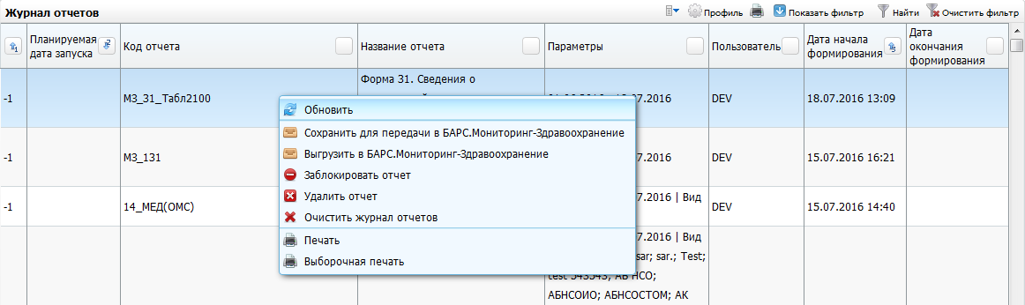
Рисунок 247 – Окно «Журнал отчетов»
Откроется окно просмотра отчета «Форма 31. Сведения о медицинской помощи детям и подстрока-школьникам» (Рисунок 248):
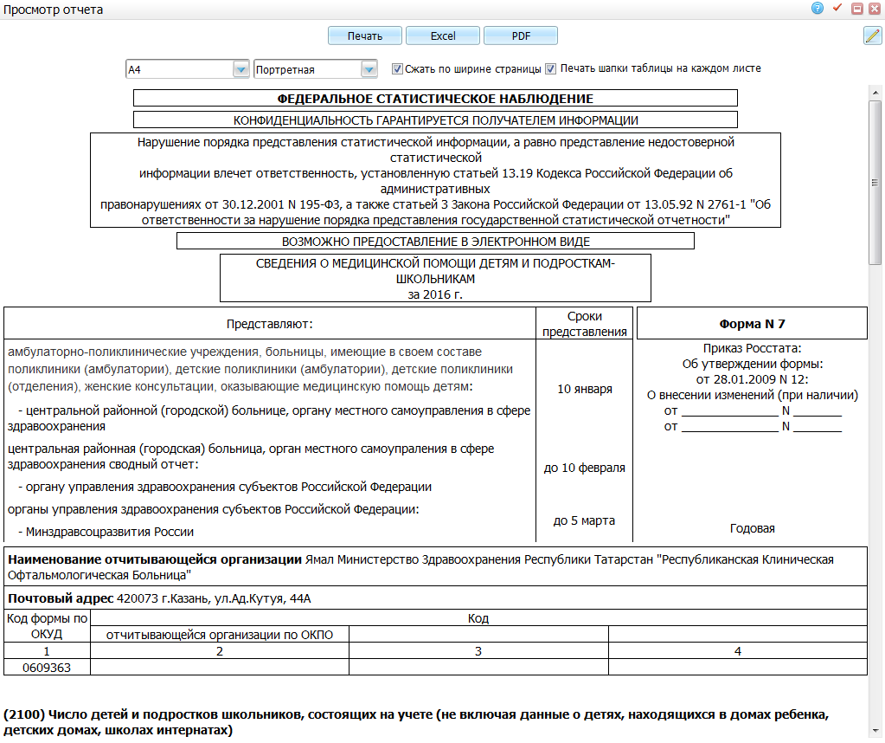
Рисунок 248 – Окно «Просмотр отчета»

Форма 32 «Сведения о медицинской помощи беременным, роженицам и родильницам»
Данный раздел содержит порядок формирования статистической формы 32 таблицы 2110, 2120, 2130, 2150, 2210, 2211, 2211_2250, 2245, 2246, 2247, 2248, 2249, 2250, 2260.
Таблица 2110 формируется по беременным, для которых в текущем ЛПУ была открыта индивидуальная карта.
Таблица 2120 формируется по беременным (роженицам), у которых беременность закрыта в периоде, указанном во входных параметрах и последняя индивидуальная карта заведена в текущем ЛПУ.
Таблица 2130 формируется по пациентам, для которых в текущем ЛПУ были созданы случаи заболевания из перечня диагнозов, указанного в таблице, и созданы амбулаторные талоны.
Таблица 2150 формируется по пациентам, у которых зарегистрированы заболевания и патологические состояния, предшествовавшие или возникшие во время беременности в текущем ЛПУ.
Таблица 2210 формируется по истории родов, созданных в текущем ЛПУ в период формирования отчета.
Таблицы 2211 и 2211_2250 формируются по пациентам, для которых в текущем ЛПУ были созданы истории родов, в которых указаны осложнения из перечня диагнозов, указанных в таблицах.
Таблица 2245 формируется по новорожденным, родившимся в текущем ЛПУ.
Таблица 2246 формируется по новорожденным, родившимся в текущем ЛПУ, которым:
- выполнены противотуберкулезные прививки;
- выполнены прививки против гепатита В;
- взята проба для неонатального скрининга на наследственные заболевания;
- проведен аудиологический скрининг.
Таблица 2247 формируется по новорожденным, родившимся в текущем ЛПУ и переведенным в специализированные отделения.
Таблица 2248 формируется по новорожденным, родившимся от ВИЧ-инфицированных матерей в текущем ЛПУ.
Таблица 2249 формируется по новорожденным с признаком «Отказной ребенок», родившимся в текущем ЛПУ.
Таблица 2250 формируется по новорожденным, родившимся больными в текущем ЛПУ.
Таблица 2260 формируется по новорожденным, родившимся больными в текущем ЛПУ.
Код статистической формы: «МЗ_32_Медстат_ № 591_ACTUAL».

Работа отчета

Таблица 2110
Для формирования таблицы 2110 настройте входные параметры с типом связи «Константа»
Настройте параметры в соответствии с таблицей (Таблица 145).
Таблица 145 – Настройка параметров
Код | Приглашение к вводу | Обязательность | Порядок | Связь | Раздел | Композиция | Описание для поля «Значение»
PREGOUTCOME | - | Нет | 2 | Константа | - | - | Хранит код исхода беременности (справочник «Исходы беременности/Код»)
Примечание – Настройка входных параметров отчета описана в руководстве администратора «Настройка стат. отчетов. Интеграция БАРС.Мониторинг-Здравоохранение».
Должны выполняться следующие условия: беременность должна быть или открытой, или при закрытой беременности должна быть указана дата закрытия, попадающая в отчетный период (из входных параметров), и должен быть проставлен исход беременности (код исхода беременности должен присутствовать в параметре «PREGOUTCOME») (Таблица 146).
Таблица 146 – Условие формирования таблицы 2110
Код (номер) поля | Название поля |  |  | Тип поля, длина | Информационная нагрузка | Алгоритм расчета
1 | № строки |  |  |  | 01
2 | Поступило под наблюдение консультаций | Всего |  | Строка () | Общее количество беременных, вставших на учет по беременности | В данную колонку попадут беременные, для которых выполняются следующие условия:  - дата окончания беременности не заполнена или входит в период из входных параметров;  - если беременность закрыта, тогда исход беременности соответствует коду исхода из параметра отчета «PREGOUTCOME»;  - в текущем ЛПУ создана индивидуальная карта (т.е. ЛПУ открытия карты = текущее ЛПУ);  - дата открытия карты входит в период из входных параметров
3 |  | Из них со сроком до 12 недель |  | Строка() | Количество беременных из п.2 со сроком до 12 недель | Из п.2 для которых срок беременности <= 12 недель
4 | Кроме того, поступили из числа наблюдавшихся другими организациями |  |  | Строка() | Количество беременных, вставшие на учет в текущем ЛПУ в отчетном периоде | В данную колонку попадут беременные, для которых выполняются следующие условия:  - у беременной несколько индивидуальных карт в разных ЛПУ;  - последняя индивидуальная карта открыта (т.е. дата закрытия карты пуста) и открыта в текущем ЛПУ (т.е. ЛПУ открытия карты = текущее ЛПУ);  - предыдущая карта закрыта и не соответствует текущему ЛПУ;  - дата окончания беременности не заполнена или входит в период из входных параметров;  - если беременность закрыта, тогда исход беременности соответствует коду исхода из параметра отчета «PREGOUTCOME»
5 | Закончили беременность (из числа состоявших под наблюдением на начало года и поступивших под наблюдение в отчетном году) | всего |  | Строка() |  | В данную колонку попадут беременные, для которых выполняются следующие условия:  - есть индивидуальная карта;  - дата окончания беременности заполнена и входит в период из входных параметров;  - исход беременности соответствует коду исхода из параметра отчета «PREGOUTCOME»;  - ЛПУ открытия карты = текущее ЛПУ
6 |  | Из них в сроке | До 22 недель | Строка() |  | Из п.5, для которых срок беременности на дату окончания беременности <= 22 недель.
7 |  |  | 22-27 недель | Строка() |  | Из п.5, для которых срок беременности на дату окончания беременности >= 22 недель, но <= 27недель.
8 |  |  | 28-37 недель (менее 259 дней) | Строка() |  | Из п.5, для которых срок беременности на дату окончания беременности >= 28 недель, но <= 37 недель (строго меньше 259 дней).

Таблица 2120
Для формирования таблицы 2120 настройте входные параметры с типом связи «Константа»
Настройте параметры в соответствии с таблицей (Таблица 147).
Таблица 147 – Настройка параметров
Код | Приглашение к вводу | Обязательность | Порядок | Связь | Раздел | Композиция | Описание для поля «Значение»
PREGOUTCOME | - | Нет | 2 | Константа | - | - | Хранит код исхода беременности (справочник «Исходы беременности/Код»)
GEPATITBSERVICE | - | Нет | 3 | Константа | - | - | Хранит код услуги (которая будет оказываться в рамках беременности) – анализ на определение гепатита В
GEPATITBMKB | - | Нет | 4 | Константа | - | - | Хранит код диагноза МКБ (сопутствующие заболевания), по которому определяется, что человек является Носителем гепатита В
GEPATITCSERVICE | - | Нет | 5 | Константа | - | - | Хранит код услуги (которая будет оказываться в рамках беременности) – анализ на определение гепатита С
GEPATITCMKB | - | Нет | 6 | Константа | - | - | Хранит код диагноза МКБ (сопутствующие заболевания), по которому определяется, что человек является Носителем гепатита С
SCRININGVPRSERVICE | - | Нет | 7 | Константа | - | - | Хранит код услуги (которая будет оказываться в рамках беременности) – скрининговое ультразвуковое исследование плода
VPRMKB | - | Нет | 8 | Константа | - | - | Хранит код диагноза МКБ (сопутствующие заболевания), по которому определяется наличие того или иного ВПР (внутриутробные пороки развития плода)
TERAPSERVICE | - | Нет | 9 | Константа | - | - | Хранит код услуги (которая будет оказываться в рамках беременности) – прием врача – терапевта
RWSERVICE | - | Нет | 10 | Константа | - | - | Хранит код услуги (которая будет оказываться в рамках беременности) – анализ на определение сифилиса
AIDSSERVICE | - | Нет | 11 | Константа | - | - | Хранит код услуги (которая будет оказываться в рамках беременности) – анализ на определение ВИЧ
SCRININGBIOSERVICE | - | Нет | 12 | Константа | - | - | Хранит код услуги (которая будет оказываться в рамках беременности) – биохимический скрининг
VPRBIOMKB | - | Нет | 13 | Константа | - | - | Хранит код диагноза МКБ (сопутствующие заболевания), по которому определяется наличие того или иного ВПР (внутриутробные пороки развития плода)
AIDSMKB | - | Нет | 14 | Константа | - | - | Код диагноза МКБ (сопутствующие заболевания), по которому определяется наличие ВИЧ
Примечание – Настройка входных параметров отчета описана в руководстве администратора «Настройка стат. отчетов. Интеграция БАРС.Мониторинг-Здравоохранение».
Таблица 2120 формируется по беременным (роженицам), у которых беременность закрыта в периоде, указанном во входных параметрах и последняя индивидуальная карта заведена в текущем ЛПУ (Таблица 148).
Таблица 148 – Условие формирования таблицы 2120
Код (номер) поля | Название поля | Тип поля, длина | Информационная нагрузка | Алгоритм расчета
1 | Из числа окончивших беременность (графа5 табл.2110) были осмотрены терапевтом |  | Проведена услуга терапевта в период беременности | В данную колонку попадут беременные, для которых выполняются следующие условия:  - есть индивидуальная карта;  - дата окончания беременности заполнена и входит в период из входных параметров;  - исход беременности соответствует коду исхода из параметра отчета «PREGOUTCOME»;  - ЛПУ открытия карты = текущее ЛПУ;  - в период беременности была оказана хотя бы одна услуга в рамках плана ведения беременности (Индивидуальные карты – План наблюдения – Амбулаторное наблюдение), код услуги соответствует коду из параметра отчета «TERAPSERVICE»
2 | Из них до 12 недель беременности | Строка() |  | из п. 2, где «Дата оказания услуги» <= 12 недель с даты начала беременности
3 | Были обследованы на сифилис в 1й половине беременности | Строка() |  | В данную колонку попадут беременные, для которых выполняются следующие условия:  - есть индивидуальная карта;  - дата окончания беременности заполнена и входит в период из входных параметров;  - исход беременности соответствует коду исхода из параметра отчета «PREGOUTCOME»;  - ЛПУ открытия карты = текущее ЛПУ  - в период беременности была оказана хотя бы одна услуга в рамках плана ведения беременности (Индивидуальные карты – План наблюдения – Амбулаторное наблюдение), код услуги соответствует коду из параметра отчета «RWSERVICE»;  - дата оказания услуги <= дата окончания первой половины беременности (дата начала беременности + 4,5 месяца)
4 | Во 2й половине беременности | Строка() |  | В данную колонку попадут беременные, для которых выполняются следующие условия:  - есть индивидуальная карта;  - дата окончания беременности заполнена и входит в период из входных параметров;  - исход беременности соответствует коду исхода из параметра отчета «PREGOUTCOME»;  - ЛПУ открытия карты = текущее ЛПУ;  - в период беременности была оказана хотя бы одна услуга в рамках плана ведения беременности (Индивидуальные карты – План наблюдения – Амбулаторное наблюдение), код услуги соответствует коду из параметра отчета «RWSERVICE»;  - дата оказания услуги > даты окончания первой половины беременности (дата начала беременности + 4,5 месяца)
5 | На ВИЧ | Строка() |  | В данную колонку попадут беременные, для которых выполняются следующие условия:  - есть индивидуальная карта;  - дата окончания беременности заполнена и входит в период из входных параметров;  - исход беременности соответствует коду исхода из параметра отчета «PREGOUTCOME»;  - ЛПУ открытия карты = текущее ЛПУ;  - в период беременности была оказана хотя бы одна услуга в рамках плана ведения беременности (Индивидуальные карты – План наблюдения – Амбулаторное наблюдение), код услуги соответствует коду из параметра отчета «AIDSSERVICE»
6 | Из них выявлено сероположительных | Строка() |  | Из п.5, для которых в сопутствующих диагнозах (Карта пациента – вкладка «Сигнальная информация» – Сопутствующие заболевания) есть диагноз, код которого указан в параметре отчета AIDSMKB
7 | Гепатит В | Строка() |  | В данную колонку попадут беременные, для которых выполняются следующие условия:  - есть индивидуальная карта;  - дата окончания беременности заполнена и входит в период из входных параметров;  - исход беременности соответствует коду исхода из параметра отчета «PREGOUTCOME»;  - ЛПУ открытия карты = текущее ЛПУ;  - в период беременности была оказана хотя бы одна услуга в рамках плана ведения беременности (Индивидуальные карты – вкладка «Ведение беременности» – Амбулаторное наблюдение), код услуги соответствует коду из параметра отчета «GEPATITBSERVICE»
8 | Из них выявлено сероположительных | Строка() |  | Из п.7 для которых в сопутствующих диагнозах (Карта пациента – вкладка «Сигнальная информация» – Сопутствующие заболевания) есть диагноз, код которого указан в параметре отчета «GEPATITBMKB»
9 | Гепатит С | Строка() |  | В данную колонку попадут беременные, для которых выполняются следующие условия:  - есть индивидуальная карта;  - дата окончания беременности заполнена и входит в период из входных параметров;  - исход беременности соответствует коду исхода из параметра отчета «PREGOUTCOME»;  - ЛПУ открытия карты = текущее ЛПУ;  - в период беременности была оказана хотя бы одна услуга в рамках плана ведения беременности (Индивидуальные карты – План наблюдения – Амбулаторное наблюдение), код услуги соответствует коду из параметра отчета «GEPATITCSERVICE»
10 | Из них выявлено сероположительных | Строка() |  | Из п.9, для которых в сопутствующих диагнозах (Карта пациента – вкладка «Сигнальная информация» – Сопутствующие заболевания) есть диагноз, код которого указан в параметре отчета «GEPATITCMKB»
11 | Число женщин, которым проведено скринингровое ультразвуковое исследование плода(всего) | Строка() |  | В данную колонку попадут беременные, для которых выполняются следующие условия:  - есть индивидуальная карта;  - дата окончания беременности заполнена и входит в период из входных параметров;  - исход беременности соответствует коду исхода из параметра отчета «PREGOUTCOME»;  - ЛПУ открытия карты = текущее ЛПУ;  - в период беременности была оказана хотя бы одна услуга в рамках плана ведения беременности (Индивидуальные карты – План наблюдения – Амбулаторное наблюдение), код услуги соответствует коду из параметра отчета «SCRININGVPRSERVICE»
12 | в том числе в 1 триместре беременности | Строка() |  | Из п.11, для которых дата оказания меньше даты окончания 1го триместра (первые три месяца) с даты начала срока беременности
13 | во 2-ом триместре беременности | Строка() |  | Из п.11, для которых дата оказания меньше даты окончания 2-го триместра с даты начала срока беременности (вторые три месяца)
14 | в 3-ем триместре беременности | Строка() |  | Из п.11, для которых дата оказания меньше даты окончания 3-го триместра (третьи три месяца) с даты начала срока беременности
15 | число плодов, у которых выявлены врожденные пороки развития – всего. | Строка() |  | Из п.11, для которых в сопутствующих диагнозах (Карта пациента – вкладка «Сигнальная информация» – Сопутствующие заболевания) есть диагноз, код которого указан в параметре отчета «VPRMKB»
16 | Число женщин, которым проведено трехкратное скрининговое ультразвуковое  исследование плода | Строка() |  | В данную колонку попадут беременные, для которых выполняются следующие условия:  - есть индивидуальная карта;  - дата окончания беременности заполнена и входит в период из входных параметров;  - исход беременности соответствует коду исхода из параметра отчета «PREGOUTCOME»;  - ЛПУ открытия карты = текущее ЛПУ;  - в период беременности была оказана хотя бы одна услуга в рамках плана ведения беременности («Индивидуальные карты/вкладка ведение беременности/амбулаторное наблюдение»), код услуги соответствует коду из параметра отчета «SCRININGVPRSERVICE»  - Услуга должна быть оказана 3 раза
17 | из них число плодов, у которых выявлены врожденные пороки развития | Строка() |  | Из п.16, для которых в сопутствующих Диагнозах (Карта пациента – вкладка «Сигнальная информация» – Сопутствующие заболевания) есть диагноз, код которого указан в параметре отчета «VPRMKB»
18 | Число женщин, у которых взята проба на биохимический скрининг – всего | Строка() |  | В данную колонку попадут беременные, для которых выполняются следующие условия:  - есть индивидуальная карта;  - дата окончания беременности заполнена и входит в период из входных параметров;  - исход беременности соответствует коду исхода из параметра отчета «PREGOUTCOME»;  - ЛПУ открытия карты = текущее ЛПУ;  - в период беременности была оказана хотя бы одна услуга в рамках плана ведения беременности (Индивидуальные карты –план наблюдения – Амбулаторное наблюдение), код услуги соответствует коду из параметра отчета «SCRININGBIOSERVICE»
19 | из них всего женщин с выявленными отклонениями | Строка() |  | Из п.18, для которых в сопутствующих диагнозах (Карта пациента – вкладка «Сигнальная информация» – Сопутствующие заболевания)  есть диагноз, код которого указан в параметре отчета «VPRBIOMKB»
20 | Число женщин, у которых взята проба на биохимический скрининг (не менее 2-х сывороточных маркеров) | Строка() |  | В данную колонку попадут беременные, для которых выполняются следующие условия:  - есть индивидуальная карта;  - дата окончания беременности заполнена и входит в период из входных параметров;  - исход беременности соответствует коду исхода из параметра отчета «PREGOUTCOME»;  - ЛПУ открытия карты = текущее ЛПУ;  - в период беременности была оказана хотя бы одна услуга в рамках плана ведения беременности (Индивидуальные карты – План наблюдения – Амбулаторное наблюдение), код услуги соответствует коду из параметра отчета «SCRININGBIOSERVICE»
21 | из них число женщин с выявленными отклонениями | Строка() |  | Из п. 20, для которых в сопутствующих диагнозах (Карта пациента – вкладка «Сигнальная информация» – Сопутствующие заболевания) есть диагноз, код которого указан в параметре отчета «VPRBIOMKB»
22 | Число женщин, которым проведено комплексное обследование  (ультразвуковое исследование и биохимический скрининг) | Строка() |  | В данную колонку попадут беременные, для которых выполняются следующие условия:  - есть индивидуальная карта  - дата окончания беременности заполнена и входит в период из входных параметров;  - исход беременности соответствует коду исхода из параметра отчета «PREGOUTCOME»;  - ЛПУ открытия карты = текущее ЛПУ;  - в период беременности была оказана хотя бы одна услуга в рамках плана ведения беременности (Индивидуальные карты – План наблюдения – Амбулаторное наблюдение), код услуги соответствует коду из параметра отчета «SCRININGBIOSERVICE»;  - в период беременности была оказана хотя бы одна услуга в рамках плана ведения беременности (Индивидуальные карты – План наблюдения – Амбулаторное наблюдение), код услуги соответствует коду из параметра отчета «SCRININGVPRSERVICE»
23 | в том числе в 1 триместре беременности | Строка() |  | Из п.22, для которых дата оказания меньше даты окончания 1го триместра с даты начала срока беременности

Таблица 2130
Для формирования таблицы 2130 не настройте входные параметры с типом связи «Константа».
Должны выполняться следующие условия:
- случаи заболевания должны быть закрытыми;
- случаи заболевания должны относиться к типам: заболевания, осмотры, госпитализация, скорая помощь;
- дата открытия талона должна входить в период, указанный во входных параметрах;
- должны учитываться типы диагнозов: основной, осложнение основного, сопутствующий.
Условия формирования представлены в таблице ниже (Таблица 149).
Таблица 149 – Условия формирования таблицы 2130
Код (номер) поля | Название поля | Тип поля, длина | Информационная нагрузка | Алгоритм расчета
1 | Всего заболеваний(O00-O99), из них: | Целое число | Все типы диагнозов (основные, сопутствующие, осложнения), которые попадают в диапазон O00-O99 | Уникальное количество диагнозов по каждому случаю заболевания, для которых код МКБ входит в группу O00-O99
2 | Существовавшая ранее гипертензия, осложняющая беременность, роды и послеродовой период | Целое число | Все типы диагнозов (основные, сопутствующие, осложнения), которые попадают в диапазон О10.0-O10.4 или равен O10.9 | Из п. 1, где код МКБ входит в группу  О10.0-O10.4 или равен O10.9
3 | Преэклампсия средней тяжести | Целое число | Все типы диагнозов (основные, сопутствующие, осложнения), которые равен O14.0 | Из п. 1, где код МКБ равен O14.0
4 | Преэклампсия тяжелая | Целое число | Все типы диагнозов (основные, сопутствующие, осложнения), которые равны O14.1 | Из п. 1, где код МКБ  равен O14.1
5 | Эклампсия во время беременности | Целое число | Все типы диагнозов (основные, сопутствующие, осложнения), которые равны O15.0 | Из п. 1, где код МКБ  равен O15.0
6 | Венозные осложнения | Целое число | Все типы диагнозов (основные, сопутствующие, осложнения), которые равны О22 | Из п. 1, где код МКБ входит в группу  О22
7 | Болезни мочеполовой системы | Целое число | Все типы диагнозов (основные, сопутствующие, осложнения), которые равны О23 | Из п. 1, где код МКБ входит в группу  О23
8 | Угроза прерывания беременности | Целое число | Все типы диагнозов (основные, сопутствующие, осложнения), которые равны O20.0 | Из п. 1, где код МКБ  равен O20.0
9 | Угроза преждевременных родов | Целое число | Все типы диагнозов (основные, сопутствующие, осложнения), которые равны O47.0 | Из п. 1, где код МКБ  равен O47.0
10 | Резус-иммунизация и другие формы изоиммунизации | Целое число | Все типы диагнозов (основные, сопутствующие, осложнения), которые попадают в диапазон О10.0-O10.4 | Из п. 1, где код МКБ  Входит в группу О36.0-О36.1
11 | Патологические состояния плода | Целое число | Все типы диагнозов (основные, сопутствующие, осложнения), которые попадают в диапазон О36.3-О36.5 | Из п. 1, где код МКБ входит в группу  О36.3-О36.5
12 | Сахарный диабет | Целое число | Все типы диагнозов (основные, сопутствующие, осложнения), которые равны O24 | Из п. 1, где код МКБ  Входит в группу O24
13 | Анемия | Целое число | Все типы диагнозов (основные, сопутствующие, осложнения), которые равны O99.0 | Из п. 1, где код МКБ  равен O99.0
14 | Болезни эндокринной системы | Целое число | Все типы диагнозов (основные, сопутствующие, осложнения), которые равны O99.2 | Из п. 1, где код МКБ  равен O99.2
15 | Болезни системы кровообращения | Целое число | Все типы диагнозов (основные, сопутствующие, осложнения), которые равны O99.4 | Из п. 1, где код МКБ  равен O99.4

Таблица 2150
Для формирования таблицы 2150 не настройте входные параметры с типом связи «Константа».
Условия формирования представлены в таблице ниже (Таблица 150).
Таблица 150 – Условие формирования таблицы 2150
Код (номер) поля | Название поля | Тип поля, длина | Информационная нагрузка | Алгоритм расчета
1 | Число женщин, у которых зарегистрированы заболевания и патологические состояния, предшествовавшие или возникшие во время беременности 1 _______ | Целое число | Количество женщин, у которых зарегистрированы заболевания и патологические состояния, предшествовавшие или возникшие во время беременности в текущем ЛПУ. | Количество контрагентов  Из таб.2130 п.1.  Количество контрагентов, у которых:  - диагноз случая заболевания входит в группу O00-O99  - дата открытия талона входит в период, указанный во входных параметрах (первое посещение)  - случаи заболевания относятся к заболеваниям, осмотрам, госпитализации, скорой помощи

Таблица 2210
Для формирования таблицы 2210 настройте входные параметры с типом связи «Константа».
Настройте параметры в соответствии с таблицей (Таблица 151).
Таблица 151 – Настройка параметров
Код | Приглашение к вводу | Обязательность | Порядок | Связь | Раздел | Композиция | Описание для поля «Значение»
BIRTHDEPS | - | Нет | 16 | Константа | - | - | Коды отделений, которые относятся к родам
PRENATALCENTR | - | Нет | 15 | Константа | - | - | Коды ЛПУ, которые являются перинатальными центрами
Примечание – Настройка входных параметров отчета описана в руководстве администратора «Настройка стат. отчетов. Интеграция БАРС.Мониторинг-Здравоохранение».
Должны выполняться следующие условия:
- тип истории болезни должен иметь значение «История родов»;
- дата выписки должна попадать в период во входных параметрах;
- ЛПУ госпитализации должно быть равно текущему ЛПУ.
Таблица 152 – Условие формирования таблицы 2210
Код (номер) поля | Название поля |  | Тип поля, длина | Информационная нагрузка | Алгоритм расчета
1 | № строки
2
3 | Принято родов (с 22 недель) | Всего | Строка() | показывается число всех принятых в стационаре родов | Количество историй родов, для которых есть хотя бы одна связь с историей новорожденного, у пациентов с количеством недель беременности >= 22 недели
4 |  | Кроме того, поступило родившихся вне родильного отделения | Строка() | показывается число поступивших женщин, родивших вне родильного отделения | Количество пациентов из п.3:  ЛПУ родов не соответствует текущему ЛПУ  или  ЛПУ родов соответствует текущему ЛПУ, но отделение не соответствует кодам отделений, указанным в параметре отчета «BIRTH_DEPS»
5 | Из общего числа родов: | Принято родов у пациенток до 14 лет | Строка() | Принято родов у пациенток до 14 лет | Количество историй родов у пациентов в возрасте <= 14 лет
6 |  | У ВИЧ инфицированных | Строка() | Принято родов у ВИЧ-инфицированных пациенток до 14 лет | Количество пациентов из п.5, для которых в сопутствующих заболеваниях есть диагноз с кодом МКБ = значению параметра отчета AIDS_MKB
 | Из общего числа родов: | Нормальные | Строка() | Количество нормальных родов без осложнений | Количество историй родов, для которых:  1.Заключительный диагноз в истории родов = «O80.0»  2.отсутствуют осложнения в истории родов  3.обной истории родов соответствует одна история новорожденного  4.У соответствующе истории новорожденного нет осложнений, т.е. основной диагноз находится в диапазоне (Z30-Z39)
 |  | Многоплодные | Строка() | Количество многоплодных родов | Количество историй родов, которым соответствует больше одной истории новорожденного
 |  | Из них двоен | Строка() | Количество многоплодных родов – двоен | Количество историй родов, которым соответствует две истории новорожденного
 |  | Троен | Строка() | Количество многоплодных родов – троен | Количество историй родов, которым соответствует три истории новорожденного
 |  | Четыре и более ребенка | Строка() | Количество многоплодных родов – 4 и более детей | Количество историй родов, которым соответствует больше трех историй новорожденного
7 | Принято родов у женщин, не состоявших под наблюдением в женской консультации |  | Строка() | Принято родов у женщин, не состоявших под наблюдением | Количество историй родов, для которых у пациентов  Отсутствует (не заполнена) дата постановки на учет для соответствующей беременности
8 | Из них у ВИЧ- инфицированных женщин |  | Строка() | Принято родов у ВИЧ- инфицированных женщин, не состоявших под наблюдением | Количество историй родов из  п. 7, для которых  В сопутствующих заболеваниях есть диагноз с кодом МКБ = значению параметра отчета «AIDS_MKB»
9 | Из графа1 – принято родов в сроки 22- 28 недель |  | Строка() | Принято родов в срок от 22 до 28 недель | Количество историй родов из  п. 3, у пациентов с количеством недель беременности 22-28 недель
10 | Из них у женщин, не состоявших под наблюдением в женской консультации |  | Строка() | Принято родов в срок от 22 до 28 недель у женщин, не состоявших под наблюдением | Количество историй родов из  п. 9, для которых у контрагента отсутствует (не заполнена) дата постановки на учет, для беременности соответствующей истории родов
11 | Число преждевременных родов 22-37 недель |  | Строка() | Число преждевременных родов | Количество историй родов из  п. 3, у пациентов с количеством недель беременности 22-37 недель
12 | В т.ч. в перинатальных центрах |  | Строка() | Число преждевременных родов в перинатальных центрах | Количество историй родов из  п. 3, у пациентов с количеством недель беременности 22-37 недель  Заполняется для ЛПУ, коды которых указаны в параметре отчета «Prenatal_Centr»

Таблицы 2211, 2211_2250
Для формирования таблиц 2211 и 2211_2250 настройте входные параметры с типом связи «Константа».
Настройте параметры в соответствии с таблицей (Таблица 153).
Таблица 153 – Настройка параметров
Код | Приглашение к вводу | Обязательность | Порядок | Связь | Раздел | Композиция | Описание для поля «Значение»
BIRTHDEPS | - | Нет | 16 | Константа | - | - | Коды отделений, которые относятся к родам
Примечание – Настройка входных параметров отчета описана в руководстве администратора «Настройка стат. отчетов. Интеграция БАРС.Мониторинг-Здравоохранение».
Должны выполняться следующие условия:
- код МКБ должен попадать в заданный диапазон;
- тип истории болезни должен иметь значение «История родов»;
- тип диагноза должен иметь значение «Заключительный Осложнение основного диагноза»;
- дата выписки должна попадать в период во входных параметрах;
- ЛПУ госпитализации должно быть равно текущему ЛПУ.
Условия формирования представлены в таблицах ниже (Таблица 154, Таблица 155).
Таблица 154 – Условия формирования таблицы 2211
Код (номер) поля | Название поля | Тип поля, длина | Информационная нагрузка | Алгоритм расчета
1.4 | Всего заболеваний(O00-O99), из них: | Целое число | Осложнения заключительного диагноза, указанные в Истории родов, которые попадают в диапазон O00-O99 | В колонку попадает Количество диагнозов в ИБ, где:  - код МКБ попадает в диапазон O00-O99;  - тип истории болезни – История родов;  - тип диагноза должен быть «Заключительный Осложнение основного диагноза»;  - дата выписки попадает в период во входных параметрах;  - ЛПУ госпитализации равно текущему ЛПУ
2.4 | Существовавшая ранее гипертензия, осложняющая беременность, роды и послеродовой период: О10.0-O10.4, O10.9 | Целое число | Осложнения заключительного диагноза, указанные в Истории родов, которые попадают в диапазон О10.0-O10.4, O10.9 | В колонку попадает Количество диагнозов в ИБ, где:  - выполняются условия 2-5 из п.1.4;  - код МКБ попадает в диапазон О10.0-O10.4, O10.9
3.4 | Преэклампсия средней тяжести О14.0 | Целое число | Осложнения заключительного диагноза, указанные в Истории родов, который равен О14.0 | В колонку попадает Количество диагнозов в ИБ, где:  - выполняются условия 2-5 из п.1.4  - код МКБ попадает в диапазон О14.0
4.4 | Преэклампсия тяжелая О14.1 | Целое число | Осложнения заключительного диагноза, указанные в Истории родов, который равен О14.1 | В колонку попадает Количество диагнозов в ИБ, где:  - выполняются условия 2-5 из п.1.4;  - код МКБ равен О14.1
5.4 | Эклампсия в родах и в послеродовом периоде О15.1, О15.2 | Целое число | Осложнения заключительного диагноза, указанные в Истории родов, которые равны О15.1, О15.2 | В колонку попадает Количество диагнозов в ИБ, где:  - выполняются условия 2-5 из п.1.4;  - код МКБ равен О15.1, О15.2
6.4 | Сахарный диабет O24 | Целое число | Осложнения заключительного диагноза, указанные в Истории родов, который равен O24 (включая подразделы) | В колонку попадает Количество диагнозов в ИБ, где:  - выполняются условия 2-5 из п.1.4;  - код МКБ равен «O24%» (включая подразделы)
7.4 | Преждевременный разрыв плодных оболочек O42 | Целое число | Осложнения заключительного диагноза, указанные в Истории родов, который равен O42 (включая подразделы) | В колонку попадает Количество диагнозов в ИБ, где:  - выполняются условия 2-5 из п.1.4;  - код МКБ попадает в диапазон «O42%» (включая подразделы)
8.4 | Предлежание плаценты без кровотечения O44.0 | Целое число | Осложнения заключительного диагноза, указанные в Истории родов, который равен O44.0 | В колонку попадает Количество диагнозов в ИБ, где:  - выполняются условия 2-5 из п.1.4;  - код МКБ равен O44.0
9.4 | Предлежание плаценты с кровотечением O44.1 | Целое число | Осложнения заключительного диагноза, указанные в Истории родов, который равен O44.1 | В колонку попадает Количество диагнозов в ИБ, где:  - выполняются условия 2-5 из п.1.4;  - код МКБ равен O44.1
10.4 | Кровотечение в связи с нарушением свертываемости крови O45.0, O67.0 | Целое число | Осложнения заключительного диагноза, указанные в Истории родов, которые равны O45.0, O67.0 | В колонку попадает Количество диагнозов в ИБ, где:  - выполняются условия 2-5 из п.1.4;  - код МКБ равен O45.0, O67.0
11.4 | Дородовое кровотечение в связи с нарушением свертываемости крови O46.0 | Целое число | Осложнения заключительного диагноза, указанные в Истории родов, который равен O46.0 | В колонку попадает Количество диагнозов в ИБ, где:  - выполняются условия 2-5 из п.1.4;  - код МКБ равен O46.0
12.4 | Преждевременная отслойка плаценты O45.8,9 | Целое число | Осложнения заключительного диагноза, указанные в Истории родов, которые попадают в диапазон O45.8, O45.9 | В колонку попадает Количество диагнозов в ИБ, где:  - выполняются условия 2-5 из п.1.4;  - код МКБ равен O45.8, O45.9
13.4 | Нарушения родовой деятельности O62 | Целое число | Осложнения заключительного диагноза, указанные в Истории родов, который равен O62 (включая подразделы) | В колонку попадает Количество диагнозов в ИБ, где:  - выполняются условия 2-5 из п.1.4;  - код МКБ попадает в диапазон «O62%» (включая подразделы)
14.4 | Из них: слабость родовой деятельности О62.0-О62.2 | Целое число | Осложнения заключительного диагноза, указанные в Истории родов, которые попадают в диапазон О62.0-О62.2 | В колонку попадает Количество диагнозов в ИБ, где:  - выполняются условия 2-5 из п.1.4;  - код МКБ попадает в диапазон О62.0-О62.2
15.4 | Стремительные роды О62.3 | Целое число | Осложнения заключительного диагноза, указанные в Истории родов, который равен O62.3 | В колонку попадает Количество диагнозов в ИБ, где:  - выполняются условия 2-5 из п.1.4;  - код МКБ равен O62.3
16.4 | Дискоординация родовой деятельности О62.4 | Целое число | Осложнения заключительного диагноза, указанные в Истории родов, который равен O62.4 | В колонку попадает Количество диагнозов в ИБ, где:  - выполняются условия 2-5 из п.1.4;  - код МКБ равен O62.4
17.4 | Роды, осложненные патологией пуповины О69 | Целое число | Осложнения заключительного диагноза, указанные в Истории родов, который равен O69 (включая подразделы) | В колонку попадает Количество диагнозов в ИБ, где:  - выполняются условия 2-5 из п.1.4;  - код МКБ равен «O69%» (включая подразделы)
18.4 | Затрудненные роды O64-O66 | Целое число | Осложнения заключительного диагноза, указанные в Истории родов, которые попадают в диапазон O64-O66 | В колонку попадает Количество диагнозов в ИБ, где:  - выполняются условия 2-5 из п.1.4;  - код МКБ попадает в диапазон O64-O66
19.4 | Разрыв промежности III-IY степени О70.2,3 | Целое число | Осложнения заключительного диагноза, указанные в Истории родов, который равен О70.2, О70.3 | В колонку попадает Количество диагнозов в ИБ, где:  - Выполняются условия 2-5 из п.1.4;  - Код МКБ равен О70.2, О70.3
20.4 | Разрыв матки – всего O71.0,1 | Целое число | Осложнения заключительного диагноза, указанные в Истории родов, который равен O71.0, O71.1 | В колонку попадает Количество диагнозов в ИБ, где:  - выполняются условия 2-5 из п.1.4;  - код МКБ равен O71.0, O71.1
21.4 | Из них вне стационара O71.0,1 | Целое число | Осложнения заключительного диагноза, указанные в Истории родов, который равен O71.0, O71.1, и отделение не соответствует кодам отделений, указанных в константе BIRTHDEPS | В колонку попадает Количество диагнозов в ИБ, где:  - выполняются условия 2-5 из п.1.4;  - код МКБ равен O71.0, O71.1;  - код отделения (в котором находился пациент) не равен кодам, указанные в константе к отчету «BIRTHDEPS»
22.4 | Кровотечение в последовом и послеродовом периоде O72.0,1 | Целое число | Осложнения заключительного диагноза, указанные в Истории родов, который равен O72.0, O72.1 | В колонку попадает Количество диагнозов в ИБ, где:  - выполняются условия 2-5 из п.1.4;  - код МКБ равен O72.0, O72.1
23.4 | Родовой сепсис, разлитая послеродовая инфекция О75.3, O85 | Целое число | Осложнения заключительного диагноза, указанные в Истории родов, который равен О75.3, O85 | В колонку попадает Количество диагнозов в ИБ, где:  - выполняются условия 2-5 из п.1.4;  - код МКБ равен О75.3, O85
24.4 | Инфекции мочеполовых путей O86.2,3 | Целое число | Осложнения заключительного диагноза, указанные в Истории родов, который равен O86.2, O86.3 | В колонку попадает Количество диагнозов в ИБ, где:  - выполняются условия 2-5 из п.1.4;  - код МКБ равен O86.2, O86.3.
25.4 | Венозные осложнения O87 | Целое число | Осложнения заключительного диагноза, указанные в Истории родов, который равен O87 (включая подразделы) | В колонку попадает Количество диагнозов в ИБ, где:  - выполняются условия 2-5 из п.1.4;  - код МКБ равен «O87%» (включая подразделы)
26.4 | Анемии O99.0 | Целое число | Осложнения заключительного диагноза, указанные в Истории родов, который равен O99.0 | В колонку попадает Количество диагнозов в ИБ, где:  - выполняются условия 2-5 из п.1.4;  - код МКБ равен O99.0
27.4 | Болезни системы кровообращения O99.4 | Целое число | Осложнения заключительного диагноза, указанные в Истории родов, который равен O99.4 | В колонку попадает Количество диагнозов в ИБ, где:  - выполняются условия 2-5 из п.1.4;  - код МКБ равен O99.4
28.4 | Акушерская эмболия О88 | Целое число | Осложнения заключительного диагноза, указанные в Истории родов, который равен O88 (включая подразделы) | В колонку попадает Количество диагнозов в ИБ, где:  - выполняются условия 2-5 из п.1.4;  - код МКБ равен «O88%» (включая подразделы)
Таблица 155 – Условия формирования таблицы 2211_2250
Код (номер) пол | Название поля | Тип поля, длина | Информационная нагрузка | Алгоритм расчета
 | Число женщин, у которых зарегистрированы заболевания и патологические состояния, осложнившие роды и послеродовой период | Целое число | Количество женщин, у которых были осложнения заключительного диагноза, указанные в Истории родов, которые попадают в диапазон O00-O99 | В колонку попадает Количество диагнозов в ИБ, где:  - код МКБ попадает в диапазон O00-O99;  - тип истории болезни – История родов;  - тип диагноза должен быть Заключительный Осложнение основного диагноза;  - дата выписки попадает в период во входных параметрах;  - ЛПУ госпитализации равно текущему ЛПУ;  - пациент должен быть уникален

Таблица 2245
Для формирования таблицы 2245 настройте входные параметры с типом связи «Константа».
Настройте параметры в соответствии с таблицей (Таблица 156).
Таблица 156 – Настройка параметров
Код | Приглашение к вводу | Обязательность | Порядок | Связь | Раздел | Композиция | Описание для поля «Значение»
ANTHROPCODE | - | Нет | 17 | Константа | - | - | Код антропометрического измерения (Вес в граммах)
ANTHROPCODEH | - | Нет | 26 | Константа | - | - | Код антропометрического измерения роста
Примечание – Настройка входных параметров отчета описана в руководстве администратора «Настройка стат. отчетов. Интеграция БАРС.Мониторинг-Здравоохранение».
Должны выполняться следующие условия:
- истории болезни с типом «Карта новорожденного»;
- дата рождения попадает в период из входных параметров;
- ЛПУ госпитализации равно текущему ЛПУ.
Условия формирования представлены в таблице ниже (Таблица 157).
Таблица 157 – Условия формирования таблицы 2245
Код (номер) поля | Название поля | Тип поля, длина | Информационная нагрузка | Алгоритм расчета
Родилось живыми
01.3 | Всего (сумма граф 4-12) | Целое число | Количество родившихся живыми, то есть у которых дата рождения не равна дате смерти | В колонку попадает количество уникальных пациентов:  - с типом истории болезни «Карта новорожденного»;  - дата рождения попадает в период из входных параметров;  - дата рождения не равна дате смерти;  - ЛПУ госпитализации равно текущему ЛПУ;  - вес ребенка при рождении больше 500 граммов
01.4 | 500-749 | Целое число | Количество родившихся живыми, то есть у которых дата рождения не равна дате смерти, с массой от 500 до 749 грамм | В колонку попадает количество уникальных пациентов, где:  - выполняются условия 1-5 из п.01.3;  - вес ребенка при рождении в интервале от 500 до749 граммов.
01.5 | 750-999 | Целое число | Количество родившихся живыми, то есть у которых дата рождения не равна дате смерти, с массой от 750 до 999 грамм | В колонку попадает количество уникальных пациентов, где:  - выполняются условия 1-5 из п.01.3;  - вес ребенка при рождении в интервале от 750 до999 граммов
01.6 | 1000 – 1499 | Целое число | Количество родившихся живыми, то есть у которых дата рождения не равна дате смерти, с массой от 1000 до 1499 грамм | В колонку попадает количество уникальных пациентов, где:  - выполняются условия 1-5 из п.01.3;  - вес ребенка при рождении в интервале от 1000 до1499 граммов
01.7 | 1500 – 1999 | Целое число | Количество родившихся живыми, то есть у которых дата рождения не равна дате смерти, с массой от 1500 до 1999 грамм | В колонку попадает количество уникальных пациентов, где:  - выполняются условия 1-5 из п.01.3;  - вес ребенка при рождении в интервале от 1500 до1999 граммов
01.8 | 2000 – 2499 | Целое число | Количество родившихся живыми, то есть у которых дата рождения не равна дате смерти, с массой от 2000 до 2499 грамм | В колонку попадает количество уникальных пациентов, где:  - выполняются условия 1-5 из п.01.3;  - вес ребенка при рождении в интервале от 2000 до 2499 граммов
01.9 | 2500 – 2999 | Целое число | Количество родившихся живыми, то есть у которых дата рождения не равна дате смерти, с массой от 2500 до 2999 грамм | В колонку попадает количество уникальных пациентов, где:  - выполняются условия 1-5 из п.01.3;  - вес ребенка при рождении в интервале от 2500 до2999 граммов
01.10 | 3000 – 3499 | Целое число | Количество родившихся живыми, то есть у которых дата рождения не равна дате смерти, с массой от 3000 до 3499 грамм | В колонку попадает количество уникальных пациентов, где:  - выполняются условия 1-5 из п.01.3;  - вес ребенка при рождении в интервале от 3000 до3499 граммов
01.11 | 3500 – 3999 | Целое число | Количество родившихся живыми, то есть у которых дата рождения не равна дате смерти, с массой от 3500 до 3999 грамм | В колонку попадает количество уникальных пациентов, где:  - выполняются условия 1-5 из п.01.3;  - вес ребенка при рождении в интервале от 3500 до 3999 граммов
01.12 | 4000 и более | Целое число | Количество родившихся живыми, то есть у которых дата рождения не равна дате смерти, с массой от 4000 | В колонку попадает количество уникальных пациентов, где:  - выполняются условия 1-5 из п.01.3;  - вес ребенка при рождении больше 4000 граммов
из общего числа родившихся – недоношенные
01.13 | Всего | Целое число | Количество недоношенных детей, родившихся в текущем ЛПУ. Недоношенный ребенок – масса – менее 2500г., длина тела – менее 45 см, срок беременности от 28 до 37 недель | В колонку попадает количество уникальных пациентов:  - с типом истории болезни «Карта новорожденного»  - Дата рождения попадает в период из входных параметров  - ЛПУ госпитализации равно текущему ЛПУ  - вес ребенка при рождении меньше 2500 граммов  - рост ребенка при рождении меньше 45 см  - срок беременности на момент закрытия меньше 37 недель
01.14 | Из них: в срок до 28 недель беременности | Целое число | Количество недоношенных детей, родившихся в текущем ЛПУ, сроком до 28 недель.  Недоношенный ребенок – масса – менее 2500г., длина тела – менее 45 см, срок беременности от 28 до 37 недель | В колонку попадает количество уникальных пациентов, где:  - выполняются условия 1-6 из п.01.13;  - срок беременности на момент закрытия меньше 28 недель
из них умерло всего
02.3 | Всего (сумма граф 4-12) | Целое число | Количество родившихся живыми, но впоследствии умерших | В колонку попадает количество уникальных пациентов, где:  - выполняются условия 1-5 из п.01.3;  - указана дата смерти ребенка.
02.4 | 500-749 | Целое число | Количество родившихся живыми, но впоследствии умерших, с массой от 500 до 749 грамм | В колонку попадает количество уникальных пациентов, где:  - выполняются условия 1-2 из п.02.3;  - вес ребенка при рождении в интервале от 500 до749 граммов
02.5 | 750-999 | Целое число | Количество родившихся живыми, но впоследствии умерших, с массой от 750 до 999 грамм | В колонку попадает количество уникальных пациентов, где:  - выполняются условия 1-2 из п.02.3;  - вес ребенка при рождении в интервале от 750 до999 граммов
02.6 | 1000 – 1499 | Целое число | Количество родившихся живыми, но впоследствии умерших, с массой от 1000 до 1499 грамм | В колонку попадает количество уникальных пациентов, где:  - выполняются условия 1-2 из п.02.3;  - вес ребенка при рождении в интервале от 1000 до1499 граммов
02.7 | 1500 – 1999 | Целое число | Количество родившихся живыми, но впоследствии умерших, с массой от 1500 до 1999 грамм | В колонку попадает количество уникальных пациентов, где:  - выполняются условия 1-2 из п.02.3;  - вес ребенка при рождении в интервале от 1500 до1999 граммов.
02.8 | 2000 – 2499 | Целое число | Количество родившихся живыми, но впоследствии умерших, с массой от 2000 до 2499 грамм | В колонку попадает количество уникальных пациентов, где:  - выполняются условия 1-2 из п.02.3;  - вес ребенка при рождении в интервале от 2000 до 2499 граммов
02.9 | 2500 – 2999 | Целое число | Количество родившихся живыми, но впоследствии умерших, с массой от 2500 до 2999 грамм | В колонку попадает количество уникальных пациентов, где:  - выполняются условия 1-2 из п.02.3;  - вес ребенка при рождении в интервале от 2500 до2999 граммов
02.10 | 3000 – 3499 | Целое число | Количество родившихся живыми, но впоследствии умерших, с массой от 3000 до 3499 грамм | В колонку попадает количество уникальных пациентов, где:  - выполняются условия 1-2 из п.02.3;  - вес ребенка при рождении в интервале от 3000 до3499 граммов
02.11 | 3500 – 3999 | Целое число | Количество родившихся живыми, но впоследствии умерших, с массой от 3500 до 3999 грамм | В колонку попадает количество уникальных пациентов, где:  - выполняются условия 1-2 из п.02.3;  - вес ребенка при рождении в интервале от 3500 до 3999 граммов
02.12 | 4000 и более | Целое число | Количество родившихся живыми, но впоследствии умерших, с массой от 4000 | В колонку попадает количество уникальных пациентов, где:  - выполняются условия 1-2 из п.02.3;  - вес ребенка при рождении больше 4000 граммов
из общего числа родившихся – недоношенные
02.13 | Всего | Целое число | Количество недоношенных детей, родившихся в текущем ЛПУ. Недоношенный ребенок – масса – менее 2500г., длина тела – менее 45 см, срок беременности от 28 до 37 недель | В колонку попадает количество уникальных пациентов, где:  - выполняются условия 1-6 из п.01.13;  - указана дата смерти ребенка
02.14 | Из них: в срок до 28 недель беременности | Целое число | Количество недоношенных детей, родившихся в текущем ЛПУ, сроком до 28 недель.  Недоношенный ребенок – масса – менее 2500г., длина тела – менее 45 см, срок беременности от 28 до 37 недель | В колонку попадает количество уникальных пациентов, где:  - выполняются условия из п.01.14;  - указана дата смерти ребенка
из них умерло в первые 168 часов
03.3 | Всего (сумма граф 4-12) | Целое число | Количество родившихся живыми, но впоследствии умерших в первые 168 часов | В колонку попадает количество уникальных пациентов, где:  выполняются условия 1-5 из п.01.3;  дата смерти ребенка меньше 168 часов от даты рождения
03.4 | 500-749 | Целое число | Количество родившихся живыми, но впоследствии умерших, с массой от 500 до 749 грамм | В колонку попадает количество уникальных пациентов, где:  - выполняются условия 1-2 из п.03.3;  - вес ребенка при рождении в интервале от 500 до749 граммов
03.5 | 750-999 | Целое число | Количество родившихся живыми, но впоследствии умерших, с массой от 750 до 999 грамм | В колонку попадает количество уникальных пациентов, где:  - выполняются условия 1-2 из п.03.3;  - вес ребенка при рождении в интервале от 750 до999 граммов.
03.6 | 1000 – 1499 | Целое число | Количество родившихся живыми, но впоследствии умерших, с массой от 1000 до 1499 грамм | В колонку попадает количество уникальных пациентов, где:  - выполняются условия 1-2 из п.03.3;  - вес ребенка при рождении в интервале от 1000 до1499 граммов
03.7 | 1500 – 1999 | Целое число | Количество родившихся живыми, но впоследствии умерших, с массой от 1500 до 1999 грамм | В колонку попадает количество уникальных пациентов, где:  - выполняются условия 1-2 из п.03.3;  - вес ребенка при рождении в интервале от 1500 до1999 граммов
03.8 | 2000 – 2499 | Целое число | Количество родившихся живыми, но впоследствии умерших, с массой от 2000 до 2499 грамм | В колонку попадает количество уникальных пациентов, где:  - выполняются условия 1-2 из п.03.3;  - вес ребенка при рождении в интервале от 2000 до 2499 граммов
03.9 | 2500 – 2999 | Целое число | Количество родившихся живыми, но впоследствии умерших, с массой от 2500 до 2999 грамм | В колонку попадает количество уникальных пациентов, где:  - выполняются условия 1-2 из п.03.3;  - вес ребенка при рождении в интервале от 2500 до2999 граммов
03.10 | 3000 – 3499 | Целое число | Количество родившихся живыми, но впоследствии умерших, с массой от 3000 до 3499 грамм | В колонку попадает количество уникальных пациентов, где:  - выполняются условия 1-2 из п.03.3;  - вес ребенка при рождении в интервале от 3000 до3499 граммов
03.11 | 3500 – 3999 | Целое число | Количество родившихся живыми, но впоследствии умерших, с массой от 3500 до 3999 грамм | В колонку попадает количество уникальных пациентов, где:  - выполняются условия 1-2 из п.03.3;  - вес ребенка при рождении в интервале от 3500 до 3999 граммов.
03.12 | 4000 и более | Целое число | Количество родившихся живыми, но впоследствии умерших, с массой от 4000 | В колонку попадает количество уникальных пациентов, где:  - выполняются условия 1-2 из п.03.3;  - вес ребенка при рождении больше 4000 граммов
из общего числа родившихся – недоношенные
03.13 | Всего | Целое число | Количество недоношенных детей, родившихся в текущем ЛПУ. Недоношенный ребенок – масса – менее 2500г., длина тела – менее 45 см, срок беременности от 28 до 37 недель | В колонку попадает количество уникальных пациентов, где:  - выполняются условия из п.02.13;  - дата смерти ребенка меньше 168 часов от даты рождения
03.14 | Из них: в срок до 28 недель беременности | Целое число | Количество недоношенных детей, родившихся в текущем ЛПУ, сроком до 28 недель.  Недоношенный ребенок – масса – менее 2500г., длина тела – менее 45 см, срок беременности от 28 до 37 недель | Количество записей в D_HOSP_HISTORIES, где:  - выполняются условия из п.02.14;  - дата смерти ребенка меньше 168 часов от даты рождения
из них умерло в первые 24 часа
04.3 | Всего (сумма граф 4-12) | Целое число | Количество родившихся живыми, но впоследствии умерших в первые 168 часов | В колонку попадает количество уникальных пациентов, где:  - выполняются условия 1-5 из п.01.3;  - дата смерти ребенка меньше 24 часов от даты рождения.
04.4 | 500-749 | Целое число | Количество родившихся живыми, но впоследствии умерших, с массой от 500 до 749 грамм | В колонку попадает количество уникальных пациентов, где:  - выполняются условия 1-2 из п.04.3;  - вес ребенка при рождении в интервале от 500 до749 граммов
04.5 | 750-999 | Целое число | Количество родившихся живыми, но впоследствии умерших, с массой от 750 до 999 грамм | В колонку попадает количество уникальных пациентов, где:  - выполняются условия 1-2 из п.04.3;  - вес ребенка при рождении в интервале от 750 до999 граммов
04.6 | 1000 – 1499 | Целое число | Количество родившихся живыми, но впоследствии умерших, с массой от 1000 до 1499 грамм | В колонку попадает количество уникальных пациентов, где:  - выполняются условия 1-2 из п.04.3;  - вес ребенка при рождении в интервале от 1000 до1499 граммов
04.7 | 1500 – 1999 | Целое число | Количество родившихся живыми, но впоследствии умерших, с массой от 1500 до 1999 грамм | В колонку попадает количество уникальных пациентов, где:  - выполняются условия 1-2 из п.04.3;  - вес ребенка при рождении в интервале от 1500 до1999 граммов
04.8 | 2000 – 2499 | Целое число | Количество родившихся живыми, но впоследствии умерших, с массой от 2000 до 2499 грамм | В колонку попадает количество уникальных пациентов, где:  - выполняются условия 1-2 из п.04.3;  - вес ребенка при рождении в интервале от 2000 до 2499 граммов
04.9 | 2500 – 2999 | Целое число | Количество родившихся живыми, но впоследствии умерших, с массой от 2500 до 2999 грамм | В колонку попадает количество уникальных пациентов, где:  - выполняются условия 1-2 из п.04.3;  - вес ребенка при рождении в интервале от 2500 до2999 граммов
04.10 | 3000 – 3499 | Целое число | Количество родившихся живыми, но впоследствии умерших, с массой от 3000 до 3499 грамм | В колонку попадает количество уникальных пациентов, где:  - выполняются условия 1-2 из п.04.3;  - вес ребенка при рождении в интервале от 3000 до3499 граммов
04.11 | 3500 – 3999 | Целое число | Количество родившихся живыми, но впоследствии умерших, с массой от 3500 до 3999 грамм | В колонку попадает количество уникальных пациентов, где:  - выполняются условия 1-2 из п.04.3;  - вес ребенка при рождении в интервале от 3500 до 3999 граммов.
04.12 | 4000 и более | Целое число | Количество родившихся живыми, но впоследствии умерших, с массой от 4000 | В колонку попадает количество уникальных пациентов, где:  - выполняются условия 1-2 из п.04.3;  - вес ребенка при рождении больше 4000 граммов
из общего числа родившихся – недоношенные
04.13 | Всего | Целое число | Количество недоношенных детей, родившихся в текущем ЛПУ. Недоношенный ребенок – масса – менее 2500г., длина тела – менее 45 см, срок беременности от 28 до 37 недель | В колонку попадает количество уникальных пациентов, где:  - выполняются условия из п.02.13;  - дата смерти ребенка меньше 24 часов от даты рождения
04.14 | Из них: в срок до 28 недель беременности | Целое число | Количество недоношенных детей, родившихся в текущем ЛПУ, сроком до 28 недель.  Недоношенный ребенок – масса – менее 2500г., длина тела – менее 45 см, срок беременности от 28 до 37 недель | В колонку попадает количество уникальных пациентов, где:  - выполняются условия 1-2 из п.02.14;  - дата смерти ребенка меньше 24 часов от даты рождения.
родилось мертвыми
05.3 | Всего (сумма граф 4-12) | Целое число | Количество родившихся мертвыми | В колонку попадает количество уникальных пациентов:  - с типом истории болезни «Карта новорожденного»;  - дата смерти попадает в период из входных параметров;  - дата рождения равна дате смерти;  - ЛПУ госпитализации равно текущему ЛПУ;  - вес ребенка при рождении больше 500 граммов
05.4 | 500-749 | Целое число | Количество родившихся мертвыми, с массой от 500 до 749 грамм | В колонку попадает количество уникальных пациентов, где:  - выполняются условия 1-5 из п.05.3;  - вес ребенка при рождении в интервале от 500 до749 граммов
05.5 | 750-999 | Целое число | Количество родившихся мертвыми, с массой от 750 до 999 грамм | В колонку попадает количество уникальных пациентов, где:  - выполняются условия 1-5 из п.05.3;  - вес ребенка при рождении в интервале от 750 до999 граммов
05.6 | 1000 – 1499 | Целое число | Количество родившихся мертвыми, с массой от 1000 до 1499 грамм | В колонку попадает количество уникальных пациентов, где:  - выполняются условия 1-5 из п.05.3;  - вес ребенка при рождении в интервале от 1000 до1499 граммов
05.7 | 1500 – 1999 | Целое число | Количество родившихся мертвыми, с массой от 1500 до 1999 грамм | В колонку попадает количество уникальных пациентов, где:  - выполняются условия 1-5 из п.05.3;  - вес ребенка при рождении в интервале от 1500 до1999 граммов
05.8 | 2000 – 2499 | Целое число | Количество родившихся мертвыми, с массой от 2000 до 2499 грамм | В колонку попадает количество уникальных пациентов, где:  - выполняются условия 1-5 из п.05.3;  - вес ребенка при рождении в интервале от 2000 до 2499 граммов
05.9 | 2500 – 2999 | Целое число | Количество родившихся мертвыми, с массой от 2500 до 2999 грамм | В колонку попадает количество уникальных пациентов, где:  - выполняются условия 1-5 из п.05.3;  - вес ребенка при рождении в интервале от 2500 до2999 граммов
05.10 | 3000 – 3499 | Целое число | Количество родившихся мертвыми, с массой от 3000 до 3499 грамм | В колонку попадает количество уникальных пациентов, где:  - выполняются условия 1-5 из п.05.3;  - вес ребенка при рождении в интервале от 3000 до3499 граммов.
05.11 | 3500 – 3999 | Целое число | Количество родившихся мертвыми, с массой от 3500 до 3999 грамм | В колонку попадает количество уникальных пациентов, где:  - выполняются условия 1-5 из п.05.3;  - вес ребенка при рождении в интервале от 3500 до 3999 граммов
05.12 | 4000 и более | Целое число | Количество родившихся мертвыми, с массой от 4000 | В колонку попадает количество уникальных пациентов, где:  - выполняются условия 1-5 из п.05.3;  - вес ребенка при рождении больше 4000 граммов
из общего числа родившихся – недоношенные
05.13 | Всего | Целое число | Количество недоношенных детей, родившихся мертвыми в текущем ЛПУ. Недоношенный ребенок – масса – менее 2500г., длина тела – менее 45 см, срок беременности от 28 до 37 недель | В колонку попадает количество уникальных пациентов, где:  - выполняются условия 1-5 из п.05.3;  - вес ребенка при рождении меньше 2500 граммов;  - рост ребенка при рождении меньше 45 см;  - срок беременности на момент закрытия меньше 37 недель
05.14 | Из них: в срок до 28 недель беременности | Целое число | Количество недоношенных детей, родившихся мертвыми в текущем ЛПУ, сроком до 28 недель.  Недоношенный ребенок – масса – менее 2500г., длина тела – менее 45 см, срок беременности от 28 до 37 недель | В колонку попадает количество уникальных пациентов, где:  - выполняются условия 1-4 из п.05.13;  - срок беременности на момент закрытия меньше 28 недель.
из них смерть наступила до начала родовой деятельности
06.3 | Всего (сумма граф 4-12) | Целое число | Количество родившихся мертвыми, и у которых смерть наступила до начала родовой деятельности | В колонку попадает количество уникальных пациентов, где:  - выполняются условия 1-5 из п.05.3;  - установлен признак о том, что смерть наступила до начала родовой деятельности
06.4 | 500-749 | Целое число | Количество родившихся мертвыми, с массой от 500 до 749 грамм, и у которых смерть наступила до начала родовой деятельности | В колонку попадает количество уникальных пациентов, где:  - выполняются условия 1-2 из п.06.3;  - вес ребенка при рождении в интервале от 500 до749 граммов
06.5 | 750-999 | Целое число | Количество родившихся мертвыми, с массой от 750 до 999 грамм, и у которых смерть наступила до начала родовой деятельности | В колонку попадает количество уникальных пациентов, где:  - выполняются условия 1-2 из п.06.3;  - вес ребенка при рождении в интервале от 750 до999 граммов
06.6 | 1000 – 1499 | Целое число | Количество родившихся мертвыми, с массой от 1000 до 1499 грамм, и у которых смерть наступила до начала родовой деятельности | В колонку попадает количество уникальных пациентов, где:  - выполняются условия 1-2 из п.06.3;  - вес ребенка при рождении в интервале от 1000 до1499 граммов.
06.7 | 1500 – 1999 | Целое число | Количество родившихся мертвыми, с массой от 1500 до 1999 грамм, и у которых смерть наступила до начала родовой деятельности | В колонку попадает количество уникальных пациентов, где:  - выполняются условия 1-2 из п.06.3;  - вес ребенка при рождении в интервале от 1500 до1999 граммов
06.8 | 2000 – 2499 | Целое число | Количество родившихся мертвыми, с массой от 2000 до 2499 грамм, и у которых смерть наступила до начала родовой деятельности | В колонку попадает количество уникальных пациентов, где:  - выполняются условия 1-2 из п.06.3;  - вес ребенка при рождении в интервале от 2000 до 2499 граммов
06.9 | 2500 – 2999 | Целое число | Количество родившихся мертвыми, с массой от 2500 до 2999 грамм, и у которых смерть наступила до начала родовой деятельности | В колонку попадает количество уникальных пациентов, где:  - выполняются условия 1-2 из п.06.3;  - вес ребенка при рождении в интервале от 2500 до2999 граммов
06.10 | 3000 – 3499 | Целое число | Количество родившихся мертвыми, с массой от 3000 до 3499 грамм, и у которых смерть наступила до начала родовой деятельности | В колонку попадает количество уникальных пациентов, где:  - выполняются условия 1-2 из п.06.3;  - вес ребенка при рождении в интервале от 3000 до3499 граммов
06.11 | 3500 – 3999 | Целое число | Количество родившихся мертвыми, с массой от 3500 до 3999 грамм, и у которых смерть наступила до начала родовой деятельности | В колонку попадает количество уникальных пациентов, где:  - выполняются условия 1-2 из п.06.3;  - вес ребенка при рождении в интервале от 3500 до 3999 граммов
06.12 | 4000 и более | Целое число | Количество родившихся мертвыми, с массой от 4000, и у которых смерть наступила до начала родовой деятельности | В колонку попадает количество уникальных пациентов, где:  - выполняются условия 1-2 из п.06.3;  - вес ребенка при рождении больше 4000 граммов
из общего числа родившихся – недоношенные
06.13 | Всего | Целое число | Количество недоношенных детей, родившихся мертвыми в текущем ЛПУ, и у которых смерть наступила до начала родовой деятельности Недоношенный ребенок – масса – менее 2500г., длина тела – менее 45 см, срок беременности от 28 до 37 недель | В колонку попадает количество уникальных пациентов, где:  - выполняются условия 1-4 из п.05.13;  - установлен признак о том, что смерть наступила до начала родовой деятельности
06.14 | Из них: в срок до 28 недель беременности | Целое число | Количество недоношенных детей, родившихся мертвыми в текущем ЛПУ, сроком до 28 недель, и у которых смерть наступила до начала родовой деятельности  Недоношенный ребенок – масса – менее 2500г., длина тела – менее 45 см, срок беременности от 28 до 37 недель | В колонку попадает количество уникальных пациентов, где:  - выполняются условия из п.05.14;  - установлен признак о том, что смерть наступила до начала родовой деятельности

Таблица 2246
Для формирования таблицы 2246 настройте входные параметры с типом связи «Константа».
Настройте параметры в соответствии с таблицей (Таблица 158).
Таблица 158 – Настройка параметров
Код | Приглашение к вводу | Обязательность | Порядок | Связь | Раздел | Композиция | Описание для поля «Значение»
C32TUBVAC | - | Нет | 20 | Константа | - | - | Код прививки из «D_VACS», соответствующий противотуберкулезной прививке
C32GEPVAC | - | Нет | 19 | Константа | - | - | Код прививки из «D_VACS», соответствующий прививке против гепатита
C32NEONVAC | - | Нет | 22 | Константа | - | - | Код услуги неонатального скрининга на наследственные заболевания
C32AUDIOVAC | - | Нет | 21 | Константа | - | - | Код услуги аудиологического скрининга
Примечание – Настройка входных параметров отчета описана в руководстве администратора «Настройка стат. отчетов. Интеграция БАРС.Мониторинг-Здравоохранение».
Должны выполняться следующие условия:
- истории болезни с типом «Карта новорожденного;
- дата выписки попадает в период из входных параметров;
- ЛПУ госпитализации равно текущему ЛПУ.
Условия формирования представлены в таблице ниже (Таблица 159).
Таблица 159 – Условия формирования таблицы 2246
Код (номер) поля | Название поля | Тип поля, длина | Информационная нагрузка | Алгоритм расчета
1 | Сделано противотуберкулезных прививок | Целое число | Количество противотуберкулезных прививок, сделанных новорожденным (в стационаре) | Количество пациентов, у которых:  - дата выполнения прививки минус дата рождения <=28 дней;  - код выполненной прививки соответствует константе статистической формы «32TUBVAC»;  - дата выполнения прививка меньше даты выписки из стационара
2 | против гепатита В | Целое число | Количество прививок против гепатита В, сделанных новорожденным (в стационаре) | Количество пациентов, у которых:  - дата выполнения прививки минус дата рождения <=28 дней;  - код выполненной прививки соответствует константе статистической формы «32GEPVAC»;  - дата выполнения прививка меньше даты выписки из стационара
3 | из числа родившихся взята проба для неонатального скрининга на наследственные заболевания | Целое число | Количество новорожденных, которым оказана услуга B03.032.001 (в стационаре) | - Количество пациентов, у которых:  - код оказанной услуги соответствует коду услуги, указанной в константе статистической формы «32NEONVAC», где тип случая заболевания 3 «Стационар»;  - дата оказания визита минус дата рождения <=28 дней
4 | число родившихся, у которых проведен аудиологический скрининг | Целое число | Количество новорожденных, которым оказана услуга B03.032.001-1 (в стационаре) | Количество пациентов, у которых:  - код оказанной услуги соответствует коду услуги, указанной в константе статистической формы «32AUDIOVAC», где тип случая заболевания 3 «Стационар»;  - дата оказания визита минус дата рождения <=28 дней

Таблица 2247
Для формирования таблицы 2247 настройте входные параметры с типом связи «Константа».
Настройте параметры в соответствии с таблицей (Таблица 160).
Таблица 160 – Настройка параметров
Код | Приглашение к вводу | Обязательность | Порядок | Связь | Раздел | Композиция | Описание для поля «Значение»
HOSPRESMOV | - | Нет | 25 | Константа | - | - | Константа будет содержать коды результатов госпитализации, связанные с переводом
BEDTYPESPATOL | - | Нет | 24 | Константа | - | - | Константа будет содержать коды профилей коек специализированных отделений патологии новорожденных и выхаживания недоношенных
Примечание – Настройка входных параметров отчета описана в руководстве администратора «Настройка стат. отчетов. Интеграция БАРС.Мониторинг-Здравоохранение».
Должны выполняться следующие условия:
- случаи заболевания должны быть закрытыми;
- истории болезни с типом «Карта новорожденного»;
- осуществлен перевод пациента в специализированные отделения.
Условия формирования представлены в таблице ниже (Таблица 161).
Таблица 161 – Условия формирования таблицы 2247
Код (номер) поля | Название поля | Тип поля, длина | Информационная нагрузка | Алгоритм расчета
1 | Переведено родившихся в другие подразделения, оказывающие медицинскую помощь в стационарных условиях (отделения для выхаживания недоношенных и патологии новорожденных) | Целое число | Количество новорожденных, переведенных в специализированные отделения | В колонку попадает количество уникальных пациентов:  - с типом истории болезни «Карта новорожденного»;  - дата выписки попадает в период во входных параметрах;  - ЛПУ госпитализации равно текущему ЛПУ;  - результат выписки из отделения соответствует «Перевод в другие отделения» и перевод осуществлен в специализированные отделения

Таблица 2248
Для формирования таблицы 2248 настройте входные параметры с типом связи «Константа».
Настройте параметры в соответствии с таблицей (Таблица 162).
Таблица 162 – Настройка параметров
Код | Приглашение к вводу | Обязательность | Порядок | Связь | Раздел | Композиция | Описание для поля «Значение»
HOSPRES | - | Нет | 23 | Константа | - | - | Константа будет содержать коды результатов госпитализации, связанные с переводом, которые будут попадать в таблицу 2247
Примечание – Настройка входных параметров отчета описана в руководстве администратора «Настройка стат. отчетов. Интеграция БАРС.Мониторинг-Здравоохранение».
Должны выполняться следующие условия:
- три истории болезни «Карта новорожденного»;
- дата выписки попадает в период во входных параметрах;
- ЛПУ госпитализации равно текущему ЛПУ;
- в перечне сопутствующих диагнозов матери новорожденного присутствует диагноз в диапазоне B20 – B24.
Условия формирования представлены в таблице ниже (Таблица 163).
Таблица 163 – Условия формирования таблицы 2248
Код (номер) поля | Название поля | Тип поля, длина | Информационная нагрузка | Алгоритм расчета
1 | Число родившихся от ВИЧ-инфицированных матерей | Целое число | Количество новорожденных от ВИЧ-инфицированной матери | Количество новорожденных, у матерей которых зафиксирован диагноз ВИЧ:  - тип истории болезни «Карта новорожденного»;  - дата выписки попадает в период во входных параметрах;  - ЛПУ госпитализации равно текущему ЛПУ;  - в перечне сопутствующих диагнозов матери новорожденного присутствует диагноз в диапазоне B20 – B24
2 | В том числе родилось живыми | Целое число | Количество родившихся живыми (дата рождения не равна дате смерти) | Пациенты из п.1, где дата и время рождения не равно дате и времени смерти
3 | Из них умерло | Целое число | Количество умерших | Пациенты из п.2, у которых результат госпитализации соответствует результату «Умер»
4 | Из них в возрасте 0 – 168 часов включительно | Целое число | Количество умерших возрастом до 168 часов | Пациенты из п.3, у которых смерь наступила в течении 168 часов после рождения
5 | В возрасте 7 – 27 дней включительно | Целое число | Количество умерших возрастом от 7 до 27 дней включительно | Пациенты из п.3, у которых смерь наступила в возрасте от 7 до 27
6 | Число новорожденных, от которых отказались ВИЧ-инфицированные матери | Целое число | Количество новорожденных, от которых отказались | Пациенты из п.1, у которых указан признак «Отказной ребенок»

Таблица 2249
Для формирования таблицы 2249 не настройте входные параметры с типом связи «Константа».
Должны выполняться следующие условия:
- случаи заболевания должны быть закрытыми;
- истории болезни с типом «Карта новорожденного»;
- указан признак «Отказной ребенок».
Условия формирования представлены в таблице ниже (Таблица 164).
Таблица 164 – Условия формирования таблицы 2249
Код (номер) поля | Название поля | Тип поля, длина | Информационная нагрузка | Алгоритм расчета
1 | Число новорожденных, от которых отказались матери в организациях родовспоможения | Целое число | Количество новорожденных, от которых отказались | В колонку попадает количество уникальных пациентов:  - с типом истории болезни «Карта новорожденного»;  - дата выписки попадает в период во входных параметрах;  - ЛПУ госпитализации равно текущему ЛПУ;  - при выписке указан признак «Отказной ребенок»

Таблица 2250
Для формирования таблицы 2250 настройте входные параметры с типом связи «Константа».
Настройте параметры в соответствии с таблицей (Таблица 165).
Таблица 165 – Настройка параметров
Код | Приглашение к вводу | Обязательность | Порядок | Связь | Раздел | Композиция | Описание для поля «Значение»
ANTHROPCODE | - | Нет | 17 | Константа | - | - | Код антропометрического измерения (Вес в граммах)
HOSPRES | - | Нет | 23 | Константа | - | - | Константа будет содержать коды результатов госпитализации, связанные с переводом, которые будут попадать в таблицу 2247
Примечание – Настройка входных параметров отчета описана в руководстве администратора «Настройка стат. отчетов. Интеграция БАРС.Мониторинг-Здравоохранение».
Должны выполняться следующие условия:
- случаи заболевания должны быть закрытыми;
- истории болезни с типом «Карта новорожденного»;
- должны учитываться типы диагнозов: «Основной», «Осложнение основного»;
- вес ребенка при рождении должен быть от 500 до 999 граммов.
Условия формирования представлены в таблице ниже (Таблица 166).
Таблица 166 – Условия формирования таблицы 2250
Код (номер) поля | Название поля | Тип поля, длина | Информационная нагрузка | Алгоритм расчета
Всего родившихся
1.4 | Родилось больными и заболело | Целое число | Всего родившихся детей в текущем ЛПУ, с массой тела от 500 до 999 г., и диагноз должен быть не равен (Z30-Z39) | В колонку попадает количество уникальных пациентов:  - с типом истории болезни «Карта новорожденного»;  - код МКБ не попадает в диапазон Z30-Z39;  - учитывается все виды стационарных диагнозов: «Основной» и «Осложнение»;  - дата выписки попадает в период во входных параметрах;  - ЛПУ госпитализации равно текущему ЛПУ;  - вес ребенка при рождении от 500 до 999 граммов
1.5 | Из них умерло: всего | Целое число | Всего родившихся и умерших, с массой тела от 500 до 999 г., и диагноз должен быть не равен (Z30-Z39) | В колонку попадает количество уникальных пациентов, где:  - выполняются условия 1-6 из п.1.4;  - результат выписки из стационара «Умер»
1.6 | Из них умерло: в возрасте 0-6 дней | Целое число | Всего родившихся с массой тела от 500 до 999 г., и диагноз должен быть не равен (Z30-Z39), исход госпитализации «Умер» и дата смерти минус дата рождения меньше 6 дней | В колонку попадает количество уникальных пациентов, где:  - выполняются все условия из п.1.5;  - разница между датой смерти и датой рождения меньше 6 дней
из них отдельные состояния, возникающие в перинатальном периоде
2.4 | Родилось больными и заболело | Целое число | Диагнозы (основной и осложнения) у новорожденного, которые попадают в диапазон P05-P96 | В колонку попадает количество уникальных пациентов:  - с типом истории болезни «Карта новорожденного»;  - код МКБ попадает в диапазон P05-P96;  - учитываются все виды стационарных диагнозов: «Основной» и «Осложнение»;  - дата выписки попадает в период во входных параметрах;  - ЛПУ госпитализации равно текущему ЛПУ;  - вес ребенка при рождении от 500 до 999 граммов
2.5 | Из них умерло: всего | Целое число | Диагнозы (основной и осложнения) у новорожденного, который попадает в диапазон P05-P96, и исход госпитализации «Умер» | В колонку попадает количество уникальных пациентов, где:  - выполняются условия 1-6 из п.2.4;  - результат выписки из стационара «Умер»
2.6 | Из них умерло: в возрасте 0-6 дней | Целое число | Диагнозы (основной и осложнения) у новорожденного, который попадает в диапазон P05-P96, и исход госпитализации «Умер» и дата смерти минус дата рождения меньше 6 дней | В колонку попадает количество уникальных пациентов, где:  - выполняются все условия из п.2.5;  - разница между датой смерти и датой рождения меньше 6 дней
из них: родовая травма – всего
2.1.4 | Родилось больными и заболело | Целое число | Диагнозы (основной и осложнения) у новорожденного, который попадает в диапазон Р10-Р15 | В колонку попадает количество уникальных пациентов:  - с типом истории болезни «Карта новорожденного»;  - код МКБ попадает в диапазон P10-P15;  - учитывается все виды стационарных диагнозов: «Основной» и «Осложнение»;  - дата выписки попадает в период во входных параметрах;  - ЛПУ госпитализации равно текущему ЛПУ;  - вес ребенка при рождении от 500 до 999 граммов
2.1.5 | Из них умерло: всего | Целое число | Диагнозы (основной и осложнения) у новорожденного, который попадает в диапазон Р10-Р15, и исход госпитализации «Умер» | В колонку попадает количество уникальных пациентов, где:  - выполняются условия 1-6 из п.2.1.4;  - результат выписки из стационара «Умер»
2.1.6 | Из них умерло: в возрасте 0-6 дней | Целое число | Диагнозы (основной и осложнения) у новорожденного, который попадает в диапазон Р10-Р15, и исход госпитализации «Умер» и дата смерти минус дата рождения меньше 6 дней | В колонку попадает количество уникальных пациентов, где:  - выполняются все условия из п.2.1.5;  - разница между датой смерти и датой рождения меньше 6 дней
из них: разрыв внутричерепных тканей и кровоизлияние вследствие родовой травмы
2.1.1.4 | Родилось больными и заболело | Целое число | Диагнозы (основной и осложнения) у новорожденного, который равен Р10 | В колонку попадает количество уникальных пациентов:  - с типом истории болезни «Карта новорожденного»;  - код МКБ попадает в диапазон P10;  - учитывается все виды стационарных диагнозов: «Основной» и «Осложнение»;  - дата выписки попадает в период во входных параметрах;  - ЛПУ госпитализации равно текущему ЛПУ;  - вес ребенка при рождении от 500 до 999 граммов
2.1.1.5 | Из них умерло: всего | Целое число | Диагнозы (основной и осложнения) у новорожденного, который равен Р10, и исход госпитализации «Умер» | В колонку попадает количество уникальных пациентов, где:  - выполняются условия 1-6 из п.2.1.1.4;  - результат выписки из стационара «Умер»
2.1.1.6 | Из них умерло: в возрасте 0-6 дней | Целое число | Диагнозы (основной и осложнения) у новорожденного, который равен Р10, и исход госпитализации «Умер» и дата смерти минус дата рождения меньше 6 дней | В колонку попадает количество уникальных пациентов, где:  - выполняются все условия из п.2.1.1.5;  - разница между датой смерти и датой рождения меньше 6 дней
внутрижелудочковые кровоизлияния
2.2.4 | Родилось больными и заболело | Целое число | Диагнозы (основной и осложнения) у новорожденного, который равен Р52 | В колонку попадает количество уникальных пациентов:  - с типом истории болезни «Карта новорожденного»;  - код МКБ попадает в диапазон P52  - учитывается все виды стационарных диагнозов: «Основной» и «Осложнение»;  - дата выписки попадает в период во входных параметрах;  - ЛПУ госпитализации равно текущему ЛПУ;  - вес ребенка при рождении от 500 до 999 граммов
2.2.5 | Из них умерло: всего | Целое число | Диагнозы (основной и осложнения) у новорожденного, который равен Р52, и исход госпитализации «Умер» | В колонку попадает количество уникальных пациентов, где:  - выполняются условия из п.2.2.4;  - результат выписки из стационара «Умер».
2.2.6 | Из них умерло: в возрасте 0-6 дней | Целое число | Диагнозы (основной и осложнения) у новорожденного, который равен Р52, и исход госпитализации «Умер» и дата смерти минус дата рождения меньше 6 дней | - В колонку попадает количество уникальных пациентов, где:  - выполняются все условия из п.2.2.5;  - разница между датой смерти и датой рождения меньше 6 дней.
внутриутробная гипоксия, асфиксия при родах
2.3.4 | Родилось больными и заболело | Целое число | Диагнозы (основной и осложнения) у новорожденного, который равен Р20, Р21 | В колонку попадает количество уникальных пациентов:  - с типом истории болезни «Карта новорожденного»;  - код МКБ попадает в диапазон P20 или P21;  - учитывается все виды стационарных диагнозов: «Основной» и «Осложнение»;  - дата выписки попадает в период во входных параметрах;  - ЛПУ госпитализации равно текущему ЛПУ;  - вес ребенка при рождении от 500 до 999 граммов
2.3.5 | Из них умерло: всего | Целое число | Диагнозы (основной и осложнения) у новорожденного, который равен Р20 или Р21, и исход госпитализации «Умер» | В колонку попадает количество уникальных пациентов, где:  - выполняются условия 1-6 из п.2.3.4;  - результат выписки из стационара «Умер».
2.3.6 | Из них умерло: в возрасте 0-6 дней | Целое число | Диагнозы (основной и осложнения) у новорожденного, который равен Р20 или Р21, и исход госпитализации «Умер» и дата смерти минус дата рождения меньше 6 дней | В колонку попадает количество уникальных пациентов, где:  - выполняются все условия из п.2.3.5;  - разница между датой смерти и датой рождения меньше 6 дней
дыхательное расстройство у новорожденного (дистресс)
2.4.4 | Родилось больными и заболело | Целое число | Диагнозы (основной и осложнения) у новорожденного, который равен Р22.0, Р22.8, P22.9 | В колонку попадает количество уникальных пациентов:  - с типом истории болезни «Карта новорожденного»;  - код МКБ попадает в диапазон Р22.0, Р22.8, P22.9;  - учитывается все виды стационарных диагнозов: «Основной» и «Осложнение»;  - дата выписки попадает в период во входных параметрах;  - ЛПУ госпитализации равно текущему ЛПУ;  - вес ребенка при рождении от 500 до 999 граммов
2.4.5 | Из них умерло: всего | Целое число | Диагнозы (основной и осложнения) у новорожденного, который равен Р22.0, Р22.8, P22.9, и исход госпитализации «Умер» | В колонку попадает количество уникальных пациентов, где:  - выполняются условия 1-6 из п.2.4.4;  - результат выписки из стационара «Умер»
2.4.6 | Из них умерло: в возрасте 0-6 дней | Целое число | Диагнозы (основной и осложнения) у новорожденного, который равен Р22.0, Р22.8, P22.9, и исход госпитализации «Умер» и дата смерти минус дата рождения меньше 6 дней | В колонку попадает количество уникальных пациентов, где:  - выполняются все условия из п.2.4.5;  - разница между датой смерти и датой рождения меньше 6 дней.
врожденная пневмония
2.5.4 | Родилось больными и заболело | Целое число | Диагнозы (основной и осложнения) у новорожденного, который равен Р23 | В колонку попадает количество уникальных пациентов:  - с типом истории болезни «Карта новорожденного»;  - код МКБ попадает в диапазон Р23;  - учитывается все виды стационарных диагнозов: «Основной» и «Осложнение»;  - дата выписки попадает в период во входных параметрах;  - ЛПУ госпитализации равно текущему ЛПУ;  - вес ребенка при рождении от 500 до 999 граммов.
2.5.5 | Из них умерло: всего | Целое число | Диагнозы (основной и осложнения) у новорожденного, который равен Р23, и исход госпитализации «Умер» | В колонку попадает количество уникальных пациентов, где:  - выполняются условия 1-6 из п.2.5.4;  - результат выписки из стационара «Умер»
2.5.6 | Из них умерло: в возрасте 0-6 дней | Целое число | Диагнозы (основной и осложнения) у новорожденного, который равен Р23, и исход госпитализации «Умер» и дата смерти минус дата рождения меньше 6 дней | В колонку попадает количество уникальных пациентов, где:  - выполняются все условия из п.2.5.5;  - разница между датой смерти и датой рождения меньше 6 дней
неонатальные аспирационные синдромы
2.6.4 | Родилось больными и заболело | Целое число | Диагнозы (основной и осложнения) у новорожденного, который равен P24.0-P24.8 | В колонку попадает количество уникальных пациентов:  - с типом истории болезни «Карта новорожденного»;  - код МКБ попадает в диапазон Р24.0-Р24.8;  - учитывается все виды стационарных диагнозов: «Основной» и «Осложнение»;  - дата выписки попадает в период во входных параметрах;  - ЛПУ госпитализации равно текущему ЛПУ;  - вес ребенка при рождении от 500 до 999 граммов
2.6.5 | Из них умерло: всего | Целое число | Диагнозы (основной и осложнения) у новорожденного, который равен P24.0-P24.8, и исход госпитализации «Умер» | В колонку попадает количество уникальных пациентов, где:  - выполняются условия 1-6 из п.2.6.4;  - результат выписки из стационара «Умер»
2.6.6 | Из них умерло: в возрасте 0-6 дней | Целое число | Диагнозы (основной и осложнения) у новорожденного, который равен P24.0-P24.8, и исход госпитализации «Умер» и дата смерти минус дата рождения меньше 6 дней | В колонку попадает количество уникальных пациентов, где:  - выполняются все условия из п.2.6.5;  - разница между датой смерти и датой рождения меньше 6 дней.
неонатальная аспирационная пневмония
2.7.4 | Родилось больными и заболело | Целое число | Диагнозы (основной и осложнения) у новорожденного, который равен P24.9 | В колонку попадает количество уникальных пациентов:  - с типом истории болезни «Карта новорожденного»;  - код МКБ попадает в диапазон Р24.9;  - учитывается все виды стационарных диагнозов: «Основной» и «Осложнение»;  - дата выписки попадает в период во входных параметрах;  - ЛПУ госпитализации равно текущему ЛПУ;  - вес ребенка при рождении от 500 до 999 граммов.
2.7.5 | Из них умерло: всего | Целое число | Диагнозы (основной и осложнения) у новорожденного, который равен P24.9, и исход госпитализации «Умер» | В колонку попадает количество уникальных пациентов, где:  - выполняются условия 1-6 из п.2.7.4;  - результат выписки из стационара «Умер».
2.7.6 | Из них умерло: в возрасте 0-6 дней | Целое число | Диагнозы (основной и осложнения) у новорожденного, который равен P24.9, и исход госпитализации «Умер» и дата смерти минус дата рождения меньше 6 дней | В колонку попадает количество уникальных пациентов, где:  - выполняются все условия из п.2.7.5;  - разница между датой смерти и датой рождения меньше 6 дней
инфекционные болезни, специфичные для перинатального периода – всего
2.8.4 | Родилось больными и заболело | Целое число | Диагнозы (основной и осложнения) у новорожденного, который попадает в диапазон P35-P39 | В колонку попадает количество уникальных пациентов:  - с типом истории болезни «Карта новорожденного»;  - код МКБ попадает в диапазон Р35 – Р39;  - Учитывается все виды стационарных диагнозов: «Основной» и «Осложнение»;  - дата выписки попадает в период во входных параметрах;  - ЛПУ госпитализации равно текущему ЛПУ;  - вес ребенка при рождении от 500 до 999 граммов
2.8.5 | Из них умерло: всего | Целое число | Диагнозы (основной и осложнения) у новорожденного, который попадает в диапазон P35-P39, и исход госпитализации «Умер» | В колонку попадает количество уникальных пациентов, где:  - выполняются условия 1-6 из п.2.8.4;  - результат выписки из стационара «Умер».
2.8.6 | Из них умерло: в возрасте 0-6 дней | Целое число | Диагнозы (основной и осложнения) у новорожденного, который попадает в диапазон P35-P39, и исход госпитализации «Умер» и дата смерти минус дата рождения меньше 6 дней | В колонку попадает количество уникальных пациентов, где:  - выполняются все условия из п.2.8.5;  - разница между датой смерти и датой рождения меньше 6 дней
из них бактериальный сепсис новорожденного
2.8.1.4 | Родилось больными и заболело | Целое число | Диагнозы (основной и осложнения) у новорожденного, который равен Р36 | В колонку попадает количество уникальных пациентов:  - с типом истории болезни «Карта новорожденного»;  - код МКБ попадает в диапазон Р36;  - учитывается все виды стационарных диагнозов: «Основной» и «Осложнение»;  - дата выписки попадает в период во входных параметрах»  - ЛПУ госпитализации равно текущему ЛПУ»  - вес ребенка при рождении от 500 до 999 граммов
2.8.1.5 | Из них умерло: всего | Целое число | Диагнозы (основной и осложнения) у новорожденного, который равен Р36, и исход госпитализации «Умер» | В колонку попадает количество уникальных пациентов, где:  - выполняются условия 1-6 из п.2.8.1.4;  - результат выписки из стационара «Умер».
2.8.1.6 | Из них умерло: в возрасте 0-6 дней | Целое число | Диагнозы (основной и осложнения) у новорожденного, который равен Р36, и исход госпитализации «Умер» и дата смерти минус дата рождения меньше 6 дней | В колонку попадает количество уникальных пациентов, где:  - выполняются все условия из п.2.8.1.5;  - разница между датой смерти и датой рождения меньше 6 дней.
другие нарушения церебрального статуса новорожденного
2.9.4 | Родилось больными и заболело | Целое число | Диагнозы (основной и осложнения) у новорожденного, который равен P91 | В колонку попадает количество уникальных пациентов:  - с типом истории болезни «Карта новорожденного»;  - код МКБ попадает в диапазон Р91;  - учитывается все виды стационарных диагнозов: «Основной» и «Осложнение»;  - дата выписки попадает в период во входных параметрах;  - ЛПУ госпитализации равно текущему ЛПУ;  - вес ребенка при рождении от 500 до 999 граммов
2.9.5 | Из них умерло: всего | Целое число | Диагнозы (основной и осложнения) у новорожденного, который равен P91, и исход госпитализации «Умер» | В колонку попадает количество уникальных пациентов, где:  - выполняются условия 1-6 из п.2.9.4;  - результат выписки из стационара «Умер».
2.9.6 | Из них умерло: в возрасте 0-6 дней | Целое число | Диагнозы (основной и осложнения) у новорожденного, который равен P91, и исход госпитализации «Умер» и дата смерти минус дата рождения меньше 6 дней | В колонку попадает количество уникальных пациентов, где:  - выполняются все условия из п.2.9.5;  - разница между датой смерти и датой рождения меньше 6 дней
врожденные аномалии (пороки развития), деформации и хромосомные нарушения
3.4 | Родилось больными и заболело | Целое число | Диагнозы (основной и осложнения) у новорожденного, который попадает в диапазон Q00-Q99 | В колонку попадает количество уникальных пациентов:  - с типом истории болезни «Карта новорожденного»;  - код МКБ попадает в диапазон Q00-Q99;  - учитывается все виды стационарных диагнозов: «Основной» и «Осложнение»;  - дата выписки попадает в период во входных параметрах;  - ЛПУ госпитализации равно текущему ЛПУ;  - вес ребенка при рождении от 500 до 999 граммов
3.5 | Из них умерло: всего | Целое число | Диагнозы (основной и осложнения) у новорожденного, который попадает в диапазон Q00-Q99, и исход госпитализации «Умер» | В колонку попадает количество уникальных пациентов, где:  - выполняются условия 1-6 из п.3.4;  - результат выписки из стационара «Умер».
3.6 | Из них умерло: в возрасте 0-6 дней | Целое число | Диагнозы (основной и осложнения) у новорожденного, который попадает в диапазон Q00-Q99, и исход госпитализации «Умер» и дата смерти минус дата рождения меньше 6 дней | В колонку попадает количество уникальных пациентов, где:  - выполняются все условия из п.3.5;  - разница между датой смерти и датой рождения меньше 6 дней
прочие болезни
4.4 | Родилось больными и заболело | Целое число | Диагнозы (основной и осложнения) у новорожденного, которые не равны следующим диагнозам P05-P96 и Q00-Q99 | В колонку попадает количество уникальных пациентов:  - с типом истории болезни «Карта новорожденного»;  - код МКБ не попадает в диапазон (P05-P96) и (Q00-Q99) и (Z30-Z39);  - учитывается все виды стационарных диагнозов: «Основной» и «Осложнение»;  - дата выписки попадает в период во входных параметрах;  - ЛПУ госпитализации равно текущему ЛПУ;  - вес ребенка при рождении от 500 до 999 граммов
4.5 | Из них умерло: всего | Целое число | Диагнозы (основной и осложнения) у новорожденного, которые не равны следующим диагнозам P05-P96 и Q00-Q99, и исход госпитализации «Умер» | В колонку попадает количество уникальных пациентов, где:  - выполняются условия 1-6 из п.4.4;  - результат выписки из стационара «Умер»
4.6 | Из них умерло: в возрасте 0-6 дней | Целое число | Диагнозы (основной и осложнения) у новорожденного, которые не равны следующим диагнозам P05-P96 и Q00-Q99, и исход госпитализации «Умер» и дата смерти минус дата рождения меньше 6 дней | В колонку попадает количество уникальных пациентов, где:  - выполняются все условия из п.4.5;  - разница между датой смерти и датой рождения меньше 6 дней
число случаев заболеваний – всего
5.4 | Родилось больными и заболело | Целое число | Всего родившихся детей в текущем ЛПУ, с массой тела от 500 до 999 г., и диагноз должен попадать в диапазон P05-P96 и Q00-Q99 | Суммирование по всем строкам, кроме строки
5.5 | Из них умерло: всего | Целое число | Пациенты, у которых диагнозы (основной и осложнения) равны следующим диагнозам (P05-P96) и (Q00-Q99), и исход госпитализации «Умер» | Суммирование по всем строкам, кроме строки 1
5.6 | Из них умерло: в возрасте 0-6 дней | Целое число | Пациенты, у которых диагнозы (основной и осложнения) равны следующим диагнозам (P05-P96) и (Q00-Q99), и исход госпитализации «Умер» и дата смерти минус дата рождения меньше 6 дней | Суммирование по всем строкам, кроме строки 1

Таблица 2260
Для формирования таблицы 2260 настройте входные параметры с типом связи «Константа».
Настройте параметры в соответствии с таблицей (Таблица 167).
Таблица 167 – Настройка параметров
Код | Приглашение к вводу | Обязательность | Порядок | Связь | Раздел | Композиция | Описание для поля «Значение»
ANTHROPCODE | - | Нет | 17 | Константа | - | - | Код антропометрического измерения (Вес в граммах)
ANTHROPCODEH | - | Нет | 26 | Константа | - | - | Код антропометрического измерения роста
Примечание – Настройка входных параметров отчета описана в руководстве администратора «Настройка стат. отчетов. Интеграция БАРС.Мониторинг-Здравоохранение».
Должны выполняться следующие условия:
- истории болезни с типом «Карта новорожденного»;
- код МКБ не попадает в диапазон Z30-Z39;
- учитываются все виды и типы стационарных диагнозов;
- дата рождения попадает в период из входных параметров;
- ЛПУ госпитализации равно текущему ЛПУ.
Условия формирования представлены в таблице ниже (Таблица 168).

Таблица 168 – Условия формирования таблицы 2260
Код (номер) поля (№строки.№столбца) | Название поля | Тип поля, длина | Информационная нагрузка | Алгоритм расчета
Всего новорожденных
1.4 | Родилось больными и заболело: всего | Целое число | Всего родившихся в текущем ЛПУ, с массой тела от 1000г, у которых диагноз не входит в диапазон (Z30-Z39) | В колонку попадает количество уникальных пациентов:  - с типом истории болезни «Карта новорожденного»;  - код МКБ не попадает в диапазон Z30-Z39;  - учитывается все виды и типы стационарных диагнозов;  - дата выписки попадает в период во входных параметрах;  - ЛПУ госпитализации равно текущему ЛПУ;  - вес ребенка при рождении от 1000 граммов
1.5 | Родилось больными и заболело: из них: недоношенные | Целое число | Всего родившихся недоношенными в текущем ЛПУ, с массой тела от 1000г, у которых диагноз не входит в диапазон (Z30-Z39) | В колонку попадает количество уникальных пациентов, где:  - выполняются условия 1-6 из п.1.4;  - вес ребенка при рождении меньше 2500 граммов;  - рост ребенка при рождении меньше 45 см;  - срок беременности на момент закрытия меньше 37 недель
1.6 | Из них умерло: всего | Целое число | Всего умерших в текущем ЛПУ, с массой тела от 1000г, у которых диагноз не входит в диапазон (Z30-Z39) | В колонку попадает количество уникальных пациентов, где:  - выполняются условия 1-6 из п.1.4;  - указана дата смерти
1.7 | Из них умерло: из них: недоношенные | Целое число | Всего умерших недоношенных, в возрасте 6 дней, в текущем ЛПУ, с массой тела от 1000г, у которых диагноз не входит в диапазон (Z30-Z39) | В колонку попадает количество уникальных пациентов, где:  - выполняются условия 1-4 из п.1.5;  - указана дата смерти
1.8 | Из них умерло: в возрасте 0-6 дней | Целое число | Всего умерших в текущем ЛПУ, с массой тела от 1000г, у которых диагноз не входит в диапазон (Z30-Z39) | В колонку попадает количество уникальных пациентов, где:  - выполняются условия из п.1.6;  - дата смерти меньше 6 дней от даты рождения
1.9 | Родилось мертвыми |  | Всего родившихся мертвыми, в текущем ЛПУ, с массой тела от 1000г, у которых диагноз не входит в диапазон (Z30-Z39) | В колонку попадает количество уникальных пациентов, где:  - выполняются условия из п. 1.4;  - дата и время рождения равна дате и времени смерти
из них с заболеваниями: острые респираторные инфекции верхних дыхательных путей, грипп
2.4 | Родилось больными и заболело: всего | Целое число | Всего родившихся в текущем ЛПУ, с массой тела от 1000г до 999 г., у которых диагноз входит в диапазон J00-J06,  J09-J11 | В колонку попадает количество уникальных пациентов, где:  - выполняются условия из п.1.4;  - код МКБ попадает в диапазон (J00-J06), (J09-J11).
2.5 | Родилось больными и заболело: из них: недоношенные | Целое число | Всего родившихся недоношенными в текущем ЛПУ, с массой тела от 1000г, у которых диагноз входит в диапазон J00-J06,  J09-J11 | В колонку попадает количество уникальных пациентов, где:  - выполняются условия из п.2.4;  - вес ребенка при рождении меньше 2500 граммов;  - рост ребенка при рождении меньше 45 см;  - срок беременности на момент закрытия меньше 37 недель
2.6 | Из них умерло: всего | Целое число | Всего умерших в текущем ЛПУ, с массой тела от 1000г, у которых диагноз входит в диапазон J00-J06,  J09-J11 | В колонку попадает количество уникальных пациентов, где:  - выполняются условия из п.2.4;  - указана дата смерти
2.7 | Из них умерло: из них: недоношенные |  | Всего умерших недоношенных, в возрасте 6 дней, в текущем ЛПУ, с массой тела от 1000г, у которых диагноз входит в диапазон J00-J06,  J09-J11 | В колонку попадает количество уникальных пациентов, где:  - выполняются условия 1-4 из п.2.5;  - указана дата смерти
2.8 | Из них умерло: в возрасте 0-6 дней |  | Всего умерших в текущем ЛПУ, с массой тела от 1000г, у которых диагноз входит в диапазон J00-J06,  J09-J11 | В колонку попадает количество уникальных пациентов, где:  - выполняются условия из п.2.6;  - дата смерти меньше 6 дней от даты рождения
2.9 | Родилось мертвыми |  | Всего родившихся мертвыми, в текущем ЛПУ, с массой тела от 1000г, у которых диагноз входит в диапазон J00-J06,  J09-J11 | В колонку попадает количество уникальных пациентов, где:  - выполняются условия из п. 2.4;  - дата и время рождения равна дате и времени смерти
инфекции кожи и подкожной клетчатки
3.4 | Родилось больными и заболело: всего | Целое число | Всего родившихся в текущем ЛПУ, с массой тела от 1000г, и у которых диагноз входит в диапазон L00-L08 | В колонку попадает количество уникальных пациентов, где:  - выполняются условия из п.1.4;  - код МКБ попадает в диапазон (L00-L08)
3.5 | Родилось больными и заболело: из них: недоношенные | Целое число | Всего родившихся недоношенными в текущем ЛПУ, с массой тела от 1000г, у которых диагноз входит в диапазон L00-L08 | В колонку попадает количество уникальных пациентов, где:  - выполняются условия из п.3.4;  - вес ребенка при рождении меньше 2500 граммов;  - рост ребенка при рождении меньше 45 см;  - срок беременности на момент закрытия меньше 37 недель
3.6 | Из них умерло: всего | Целое число | Всего умерших в текущем ЛПУ, с массой тела от 1000г, у которых диагноз входит в диапазон L00-L08 | В колонку попадает количество уникальных пациентов, где:  - выполняются условия из п.3.4;  - указана дата смерти
3.7 | Из них умерло: из них: недоношенные |  | Всего умерших недоношенных, в возрасте 6 дней, в текущем ЛПУ, с массой тела от 1000г, у которых диагноз входит в диапазон L00-L08 | В колонку попадает количество уникальных пациентов, где:  - выполняются условия 1-4 из п.3.5;  - указана дата смерти
3.8 | Из них умерло: в возрасте 0-6 дней |  | Всего умерших в текущем ЛПУ, с массой тела от 1000г, у которых диагноз входит в диапазон L00-L08 | В колонку попадает количество уникальных пациентов, где:  - выполняются условия из п.3.6;  - дата смерти меньше 6 дней от даты рождения
3.9 | Родилось мертвыми |  | Всего родившихся мертвыми, в текущем ЛПУ, с массой тела от 1000г, у которых диагноз входит в диапазон L00-L08 | В колонку попадает количество уникальных пациентов, где:  - выполняются условия из п. 3.4;  - дата и время рождения равна дате и времени смерти
отдельные состояния, возникающие в перинатальном периоде
4.4 | Родилось больными и заболело: всего | Целое число | Всего родившихся в текущем ЛПУ, с массой тела от 1000г до 999 г., у которых диагноз входит в диапазон P00-P96 | В колонку попадает количество уникальных пациентов, где:  - выполняются условия из п.1.4;  - код МКБ попадает в диапазон (P00-P96)
4.5 | Родилось больными и заболело: из них: недоношенные | Целое число | Всего родившихся недоношенными в текущем ЛПУ, с массой тела от 1000г, у которых диагноз входит в диапазон P00-P96 | В колонку попадает количество уникальных пациентов, где:  - выполняются условия из п.4.4;  - вес ребенка при рождении меньше 2500 граммов;  - рост ребенка при рождении меньше 45 см;  - срок беременности на момент закрытия меньше 37 недель
4.6 | Из них умерло: всего | Целое число | Всего умерших в текущем ЛПУ, с массой тела от 1000г, у которых диагноз входит в диапазон P00-P96 | В колонку попадает количество уникальных пациентов, где:  - выполняются условия из п.4.4;  - указана дата смерти.
4.7 | Из них умерло: из них: недоношенные |  | Всего умерших недоношенных, в возрасте 6 дней, в текущем ЛПУ, с массой тела от 1000г, у которых диагноз входит в диапазон P00-P96 | В колонку попадает количество уникальных пациентов, где:  - выполняются условия 1-4 из п.4.5;  - указана дата смерти
4.8 | Из них умерло: в возрасте 0-6 дней |  | Всего умерших в текущем ЛПУ, с массой тела от 1000г, у которых диагноз входит в диапазон P00-P96 | В колонку попадает количество уникальных пациентов, где:  - выполняются условия из п.4.6;  - дата смерти меньше 6 дней от даты рождения
4.9 | Родилось мертвыми |  | Всего родившихся мертвыми, в текущем ЛПУ, с массой тела от 1000г, у которых диагноз входит в диапазон P00-P96 | В колонку попадает количество уникальных пациентов, где:  - выполняются условия из п. 4.4;  - дата и время рождения равна дате и времени смерти
из них: замедление роста и недостаточность питания
4.1.4 | Родилось больными и заболело: всего | Целое число | Всего родившихся в текущем ЛПУ, с массой тела от 1000г, у которых диагноз равен P05 (включая подразделы) | В колонку попадает количество уникальных пациентов, где:  - выполняются условия из п.1.4;  - код МКБ равен ‘P05%’ (включая подразделы)
4.1.5 | Родилось больными и заболело: из них: недоношенные | Целое число | Всего родившихся недоношенными в текущем ЛПУ, с массой тела от 1000г, у которых диагноз равен P05 (включая подразделы) | В колонку попадает количество уникальных пациентов, где:  - выполняются условия из п.4.1.4;  - вес ребенка при рождении меньше 2500 граммов;  - рост ребенка при рождении меньше 45 см;  - срок беременности на момент закрытия меньше 37 недель
4.1.6 | Из них умерло: всего | Целое число | Всего умерших в текущем ЛПУ, с массой тела от 1000г, у которых диагноз равен P05 (включая подразделы) | В колонку попадает количество уникальных пациентов, где:  - выполняются условия из п.4.1.4;  - указана дата смерти
4.1.7 | Из них умерло: из них: недоношенные |  | Всего умерших недоношенных, в возрасте 6 дней, в текущем ЛПУ, с массой тела от 1000г, у которых диагноз равен P05 (включая подразделы) | В колонку попадает количество уникальных пациентов, где:  - выполняются условия 1-4 из п.4.1.5;  - указана дата смерти
4.1.8 | Из них умерло: в возрасте 0-6 дней |  | Всего умерших в текущем ЛПУ, с массой тела от 1000г, у которых диагноз равен P05 (включая подразделы) | В колонку попадает количество уникальных пациентов, где:  - выполняются условия из п.4.1.6;  - дата смерти меньше 6 дней от даты рождения
4.1.9 | Родилось мертвыми |  | Всего родившихся мертвыми, в текущем ЛПУ, с массой тела от 1000г, у которых диагноз равен P05 (включая подразделы) | В колонку попадает количество уникальных пациентов, где:  - выполняются условия из п. 4.1.4;  - дата и время рождения равна дате и времени смерти
родовая травма – всего
4.2.4 | Родилось больными и заболело: всего | Целое число | Всего родившихся в текущем ЛПУ, с массой тела от 1000г, у которых диагноз входит в диапазон (P10-P15) | В колонку попадает количество уникальных пациентов, где:  - выполняются условия из п.1.4;  - код МКБ попадает в диапазон (P10-P15)
4.2.5 | Родилось больными и заболело: из них: недоношенные | Целое число | Всего родившихся недоношенными в текущем ЛПУ, с массой тела от 1000г, у которых диагноз входит в диапазон (P10-P15) | В колонку попадает количество уникальных пациентов, где:  - выполняются условия из п.4.2.4;  - вес ребенка при рождении меньше 2500 граммов;  - рост ребенка при рождении меньше 45 см;  - срок беременности на момент закрытия меньше 37 недель
4.2.6 | Из них умерло: всего | Целое число | Всего умерших в текущем ЛПУ, с массой тела от 1000г, у которых диагноз входит в диапазон (P10-P15) | В колонку попадает количество уникальных пациентов, где:  - выполняются условия из п.4.2.4;  - указана дата смерти
4.2.7 | Из них умерло: из них: недоношенные |  | Всего умерших недоношенных, в возрасте 6 дней, в текущем ЛПУ, с массой тела от 1000г, у которых диагноз входит в диапазон (P10-P15) | В колонку попадает количество уникальных пациентов, где:  - выполняются условия 1-4 из п.4.2.5;  - указана дата смерти
4.2.8 | Из них умерло: в возрасте 0-6 дней |  | Всего умерших в текущем ЛПУ, с массой тела от 1000г, у которых диагноз входит в диапазон (P10-P15) | В колонку попадает количество уникальных пациентов, где:  - выполняются условия из п.4.2.6;  - дата смерти меньше 6 дней от даты рождения
4.2.9 | Родилось мертвыми |  | Всего родившихся мертвыми, в текущем ЛПУ, с массой тела от 1000г, у которых диагноз равен P05 (включая подразделы) | В колонку попадает количество уникальных пациентов, где:  - выполняются условия из п. 4.2.4;  - дата и время рождения равна дате и времени смерти
из них: разрыв внутричерепных тканей и кровоизлияние вследствие родовой травмы
4.2.1.4 | Родилось больными и заболело: всего | Целое число | Всего родившихся в текущем ЛПУ, с массой тела от 1000г, у которых диагноз равен P10 (включая подразделы) | В колонку попадает количество уникальных пациентов, где:  - выполняются условия из п.1.4;  - Код МКБ равен ‘P10%’ (включая подразделы)
4.2.1.5 | Родилось больными и заболело: из них: недоношенные | Целое число | Всего родившихся недоношенными в текущем ЛПУ, с массой тела от 1000г, у которых диагноз равен P10 (включая подразделы) | В колонку попадает количество уникальных пациентов, где:  - выполняются условия из п.4.2.1.4;  - вес ребенка при рождении меньше 2500 граммов;  - рост ребенка при рождении меньше 45 см;  - срок беременности на момент закрытия меньше 37 недель
4.2.1.6 | Из них умерло: всего | Целое число | Всего умерших в текущем ЛПУ, с массой тела от 1000г, у которых диагноз равен P10 (включая подразделы) | В колонку попадает количество уникальных пациентов, где:  - выполняются условия из п.4.2.1.4;  - указана дата смерти
4.2.1.7 | Из них умерло: из них: недоношенные |  | Всего умерших недоношенных, в текущем ЛПУ, с массой тела от 1000г, у которых диагноз равен P10 (включая подразделы) | В колонку попадает количество уникальных пациентов, где:  - выполняются условия 1-4 из п.4.2.1.5;  - указана дата смерти
4.2.1.8 | Из них умерло: в возрасте 0-6 дней |  | Всего умерших, в возрасте 6 дней, в текущем ЛПУ, с массой тела от 1000г, у которых диагноз равен P10 (включая подразделы) | В колонку попадает количество уникальных пациентов, где:  - выполняются условия из п.4.2.1.6;  - дата смерти меньше 6 дней от даты рождения.
4.2.1.9 | Родилось мертвыми |  | Всего родившихся мертвыми, в текущем ЛПУ, с массой тела от 1000г, у которых диагноз равен P10 (включая подразделы) | В колонку попадает количество уникальных пациентов, где:  - выполняются условия из п. 4.2.1.4;  - дата и время рождения равна дате и времени смерти
внутриутробная гипоксия, асфиксия при родах
4.3.4 | Родилось больными и заболело: всего | Целое число | Всего родившихся в текущем ЛПУ, с массой тела от 1000г, у которых диагноз равен P20, P21 (включая подразделы) | В колонку попадает количество уникальных пациентов, где:  - выполняются условия из п.1.4;  - код МКБ равен ‘P20%’ или ‘P21%’ (включая подразделы)
4.3.5 | Родилось больными и заболело: из них: недоношенные | Целое число | Всего родившихся недоношенными в текущем ЛПУ, с массой тела от 1000г, у которых диагноз равен P20, P21 (включая подразделы) | В колонку попадает количество уникальных пациентов, где:  - выполняются условия из п.4.3.4;  - вес ребенка при рождении меньше 2500 граммов;  - рост ребенка при рождении меньше 45 см;  - срок беременности на момент закрытия меньше 37 недель
4.3.6 | Из них умерло: всего | Целое число | Всего умерших в текущем ЛПУ, с массой тела от 1000г, у которых диагноз равен P20, P21 (включая подразделы) | В колонку попадает количество уникальных пациентов, где:  - выполняются условия из п.4.3.4;  - указана дата смерти
4.3.7 | Из них умерло: из них: недоношенные |  | Всего умерших недоношенных, в текущем ЛПУ, с массой тела от 1000г, у которых диагноз равен P20, P21 (включая подразделы) | В колонку попадает количество уникальных пациентов, где:  - выполняются условия 1-4 из п.4.3.5;  - указана дата смерти
4.3.8 | Из них умерло: в возрасте 0-6 дней |  | Всего умерших, в возрасте 6 дней, в текущем ЛПУ, с массой тела от 1000г, у которых диагноз равен P20, P21 (включая подразделы) | В колонку попадает количество уникальных пациентов, где:  - выполняются условия из п.4.3.6;  - дата смерти меньше 6 дней от даты рождения
4.3.9 | Родилось мертвыми |  | Всего родившихся мертвыми, в текущем ЛПУ, с массой тела от 1000г, у которых диагноз равен P20, P21 (включая подразделы) | В колонку попадает количество уникальных пациентов, где:  - выполняются условия из п. 4.3.4;  - дата и время рождения равна дате и времени смерти
респираторные нарушения у новорожденных, возникшие в перинатальном периоде – всего
4.4.4 | Родилось больными и заболело: всего | Целое число | Всего родившихся в текущем ЛПУ, с массой тела от 1000г, у которых диагноз входит в диапазон (P22-P28) | В колонку попадает количество уникальных пациентов, где:  - выполняются условия из п.1.4;  - код МКБ попадает в диапазон (P22-P28)
4.4.5 | Родилось больными и заболело: из них: недоношенные | Целое число | Всего родившихся недоношенными в текущем ЛПУ, с массой тела от 1000г, у которых диагноз входит в диапазон (P22-P28) | В колонку попадает количество уникальных пациентов, где:  - выполняются условия из п.4.4.4;  - вес ребенка при рождении меньше 2500 граммов;  - рост ребенка при рождении меньше 45 см;  - срок беременности на момент закрытия меньше 37 недель
4.4.6 | Из них умерло: всего | Целое число | Всего умерших в текущем ЛПУ, с массой тела от 1000г, у которых диагноз входит в диапазон (P22-P28) | В колонку попадает количество уникальных пациентов, где:  - выполняются условия из п.4.4.4;  - указана дата смерти
4.4.7 | Из них умерло: из них: недоношенные |  | Всего умерших недоношенных, в текущем ЛПУ, с массой тела от 1000г, у которых диагноз входит в диапазон (P22-P28) | В колонку попадает количество уникальных пациентов, где:  - выполняются условия 1-4 из п.4.4.5;  - указана дата смерти
4.4.8 | Из них умерло: в возрасте 0-6 дней |  | Всего умерших, в возрасте 6 дней, в текущем ЛПУ, с массой тела от 1000г, у которых диагноз входит в диапазон (P22-P28) | В колонку попадает количество уникальных пациентов, где:  - выполняются условия из п.4.4.6;  - дата смерти меньше 6 дней от даты рождения
4.4.9 | Родилось мертвыми |  | Всего родившихся мертвыми, в текущем ЛПУ, с массой тела от 1000г, у которых диагноз попадает в диапазон (P22-P28) | В колонку попадает количество уникальных пациентов, где:  - выполняются условия из п. 4.4.4;  - дата и время рождения равна дате и времени смерти
из них: дыхательное расстройство у новорожденных (дистресс)
4.4.1.4 | Родилось больными и заболело: всего | Целое число | Всего родившихся в текущем ЛПУ, с массой тела от 1000г, у которых диагноз равен P22.0, P22.8, P22.9 | В колонку попадает количество уникальных пациентов, где:  - выполняются условия из п.1.4;  - код МКБ равен P22.0, P22.8, P22.9
4.4.1.5 | Родилось больными и заболело: из них: недоношенные | Целое число | Всего родившихся недоношенными в текущем ЛПУ, с массой тела от 1000г, у которых диагноз равен P22.0, P22.8, P22.9 | В колонку попадает количество уникальных пациентов, где:  - выполняются условия из п.4.4.1.4;  - вес ребенка при рождении меньше 2500 граммов;  - рост ребенка при рождении меньше 45 см;  - срок беременности на момент закрытия меньше 37 недель
4.4.1.6 | Из них умерло: всего | Целое число | Всего умерших в текущем ЛПУ, с массой тела от 1000г, у которых диагноз равен P22.0, P22.8, P22.9 | В колонку попадает количество уникальных пациентов, где:  - выполняются условия из п.4.4.1.4;  - указана дата смерти
4.4.1.7 | Из них умерло: из них: недоношенные |  | Всего умерших недоношенных, в текущем ЛПУ, с массой тела от 1000г, у которых диагноз равен P22.0, P22.8, P22.9 | В колонку попадает количество уникальных пациентов, где:  - выполняются условия 1-4 из п.4.4.1.5;  - указана дата смерти
4.4.1.8 | Из них умерло: в возрасте 0-6 дней |  | Всего умерших, в возрасте 6 дней, в текущем ЛПУ, с массой тела от 1000г, у которых диагноз равен P22.0, P22.8, P22.9 | В колонку попадает количество уникальных пациентов, где:  - выполняются условия из п.4.4.1.6;  - дата смерти меньше 6 дней от даты рождения
4.4.1.9 | Родилось мертвыми |  | Всего родившихся мертвыми, в текущем ЛПУ, с массой тела от 1000г, у которых диагноз равен P22.0, P22.8, P22.9 | В колонку попадает количество уникальных пациентов, где:  - выполняются условия из п. 4.4.1.4;  - дата и время рождения равна дате и времени смерти
врожденная пневмония
4.4.2.4 | Родилось больными и заболело: всего | Целое число | Всего родившихся в текущем ЛПУ, с массой тела от 1000г, у которых диагноз равен P23 (включая подразделы) | В колонку попадает количество уникальных пациентов, где:  - выполняются условия из п.1.4;  - код МКБ равен ‘P23%’ (включая подразделы)
4.4.2.5 | Родилось больными и заболело: из них: недоношенные | Целое число | Всего родившихся недоношенными в текущем ЛПУ, с массой тела от 1000г, у которых диагноз равен P23 (включая подразделы) | В колонку попадает количество уникальных пациентов, где:  - выполняются условия из п.4.4.2.4;  - вес ребенка при рождении меньше 2500 граммов;  - рост ребенка при рождении меньше 45 см;  - срок беременности на момент закрытия меньше 37 недель
4.4.2.6 | Из них умерло: всего | Целое число | Всего умерших в текущем ЛПУ, с массой тела от 1000г, у которых диагноз равен P23 (включая подразделы) | В колонку попадает количество уникальных пациентов, где:  - выполняются условия из п.4.4.2.4;  - указана дата смерти
4.4.2.7 | Из них умерло: из них: недоношенные |  | Всего умерших недоношенных, в текущем ЛПУ, с массой тела от 1000г, у которых диагноз равен P23 (включая подразделы) | В колонку попадает количество уникальных пациентов, где:  - выполняются условия 1-4 из п.4.4.2.5;  - указана дата смерти
4.4.2.8 | Из них умерло: в возрасте 0-6 дней |  | Всего умерших, в возрасте 6 дней, в текущем ЛПУ, с массой тела от 1000г, у которых диагноз равен P23 (включая подразделы) | В колонку попадает количество уникальных пациентов, где:  - выполняются условия из п.4.4.2.6  - дата смерти меньше 6 дней от даты рождения
4.4.2.9 | Родилось мертвыми |  | Всего родившихся мертвыми, в текущем ЛПУ, с массой тела от 1000г, у которых диагноз равен P23 (включая подразделы) | В колонку попадает количество уникальных пациентов, где:  - выполняются условия из п. 4.4.2.4;  - дата и время рождения равна дате и времени смерти
неонатальные аспирационные синдромы
4.4.3.4 | Родилось больными и заболело: всего | Целое число | Всего родившихся в текущем ЛПУ, с массой тела от 1000г, у которых диагноз входит в диапазон (P24.0- P24.8) | В колонку попадает количество уникальных пациентов, где:  - выполняются условия из п.1.4;  - код МКБ попадает в диапазон (P24.0- P24.8)
4.4.3.5 | Родилось больными и заболело: из них: недоношенные | Целое число | Всего родившихся недоношенными в текущем ЛПУ, с массой тела от 1000г, у которых диагноз входит в диапазон (P24.0- P24.8) | В колонку попадает количество уникальных пациентов, где:  - выполняются условия из п.4.4.3.4;  - вес ребенка при рождении меньше 2500 граммов;  - рост ребенка при рождении меньше 45 см;  - срок беременности на момент закрытия меньше 37 недель
4.4.3.6 | Из них умерло: всего | Целое число | Всего умерших в текущем ЛПУ, с массой тела от 1000г, у которых диагноз входит в диапазон (P24.0-P24.8) | В колонку попадает количество уникальных пациентов, где:  - выполняются условия из п.4.4.3.4;  - указана дата смерти
4.4.3.7 | Из них умерло: из них: недоношенные |  | Всего умерших недоношенных, в текущем ЛПУ, с массой тела от 1000г, у которых диагноз входит в диапазон (P24.0- P24.8) | В колонку попадает количество уникальных пациентов, где:  - выполняются условия 1-4 из п.4.4.3.5;  - указана дата смерти
4.4.3.8 | Из них умерло: в возрасте 0-6 дней |  | Всего умерших, в возрасте 6 дней, в текущем ЛПУ, с массой тела от 1000г, у которых диагноз входит в диапазон (P24.0- P24.8) | В колонку попадает количество уникальных пациентов, где:  - выполняются условия из п.4.4.3.6;  - дата смерти меньше 6 дней от даты рождения
4.4.3.9 | Родилось мертвыми |  | Всего родившихся мертвыми, в текущем ЛПУ, с массой тела от 1000г, у которых диагноз попадает в диапазон (P24.0- P24.8) | В колонку попадает количество уникальных пациентов, где:  - выполняются условия из п. 4.4.3.4;  - дата и время рождения равна дате и времени смерти
неонатальная аспирационная пневмония
4.4.4.4 | Родилось больными и заболело: всего | Целое число | Всего родившихся в текущем ЛПУ, с массой тела от 1000г, у которых диагноз равен P24.9 | В колонку попадает количество уникальных пациентов, где:  - выполняются условия из п.1.4;  - код МКБ равен ‘P24.9
4.4.4.5 | Родилось больными и заболело: из них: недоношенные | Целое число | Всего родившихся недоношенными в текущем ЛПУ, с массой тела от 1000г, у которых диагноз равен P24.9 | В колонку попадает количество уникальных пациентов, где:  - выполняются условия из п.4.4.4.4;  - вес ребенка при рождении меньше 2500 граммов;  - рост ребенка при рождении меньше 45 см;  - срок беременности на момент закрытия меньше 37 недель
4.4.4.6 | Из них умерло: всего | Целое число | Всего умерших в текущем ЛПУ, с массой тела от 1000г, у которых диагноз равен P24.9 | В колонку попадает количество уникальных пациентов, где:  - выполняются условия из п.4.4.4.4;  - указана дата смерти
4.4.4.7 | Из них умерло: из них: недоношенные |  | Всего умерших недоношенных, в текущем ЛПУ, с массой тела от 1000г, у которых диагноз равен P24.9 | В колонку попадает количество уникальных пациентов, где:  - выполняются условия 1-4 из п.4.4.4.5;  - указана дата смерти
4.4.4.8 | Из них умерло: в возрасте 0-6 дней |  | Всего умерших, в возрасте 6 дней, в текущем ЛПУ, с массой тела от 1000г, у которых диагноз равен P24.9 | В колонку попадает количество уникальных пациентов, где:  - выполняются условия из п.4.4.4.6;  - дата смерти меньше 6 дней от даты рождения
4.4.4.9 | Родилось мертвыми |  | Всего родившихся мертвыми, в текущем ЛПУ, с массой тела от 1000г, у которых диагноз равен P23 (включая подразделы) | В колонку попадает количество уникальных пациентов, где:  - выполняются условия из п. 4.4.4.4;  - дата и время рождения равна дате и времени смерти
инфекционные болезни специфичные для перинатального периода – всего
4.5.4 | Родилось больными и заболело: всего | Целое число | Всего родившихся в текущем ЛПУ, с массой тела от 1000г, у которых диагноз входит в диапазон (P35-P39) | В колонку попадает количество уникальных пациентов, где:  - выполняются условия из п.1.4;  - код МКБ попадает в диапазон (P35-P39)
4.5.5 | Родилось больными и заболело: из них: недоношенные | Целое число | Всего родившихся недоношенными в текущем ЛПУ, с массой тела от 1000г, у которых диагноз входит в диапазон (P35-P39) | В колонку попадает количество уникальных пациентов, где:  - выполняются условия из п.4.5.4;  - вес ребенка при рождении меньше 2500 граммов;  - рост ребенка при рождении меньше 45 см;  - срок беременности на момент закрытия меньше 37 недель
4.5.6 | Из них умерло: всего | Целое число | Всего умерших в текущем ЛПУ, с массой тела от 1000г, у которых диагноз входит в диапазон (P35-P39) | В колонку попадает количество уникальных пациентов, где:  - выполняются условия из п.4.5.4  - указана дата смерти
4.5.7 | Из них умерло: из них: недоношенные |  | Всего умерших недоношенных, в текущем ЛПУ, с массой тела от 1000г, у которых диагноз входит в диапазон (P35-P39) | В колонку попадает количество уникальных пациентов, где:  - выполняются условия 1-4 из п.4.5.5;  - указана дата смерти
4.5.8 | Из них умерло: в возрасте 0-6 дней |  | Всего умерших, в возрасте 6 дней, в текущем ЛПУ, с массой тела от 1000г, у которых диагноз входит в диапазон (P35-P39) | В колонку попадает количество уникальных пациентов, где:  - выполняются условия из п.4.5.6  - дата смерти меньше 6 дней от даты рождения
4.5.9 | Родилось мертвыми |  | Всего родившихся мертвыми, в текущем ЛПУ, с массой тела от 1000г, у которых диагноз попадает в диапазон (P35-P39) | В колонку попадает количество уникальных пациентов, где:  - выполняются условия из п. 4.5.4;  - дата и время рождения равна дате и времени смерти
из них бактериальный сепсис новорожденного
4.5.1.4 | Родилось больными и заболело: всего | Целое число | Всего родившихся в текущем ЛПУ, с массой тела от 1000г, у которых диагноз равен P36 (включая подразделы) | В колонку попадает количество уникальных пациентов, где:  - выполняются условия из п.1.4;  - код МКБ равен ‘P36%’ (включая подразделы)
4.5.1.5 | Родилось больными и заболело: из них: недоношенные | Целое число | Всего родившихся недоношенными в текущем ЛПУ, с массой тела от 1000г, у которых диагноз равен P36 (включая подразделы) | В колонку попадает количество уникальных пациентов, где:  - выполняются условия из п.4.5.1.4;  - вес ребенка при рождении меньше 2500 граммов;  - рост ребенка при рождении меньше 45 см;  - срок беременности на момент закрытия меньше 37 недель
4.5.1.6 | Из них умерло: всего | Целое число | Всего умерших в текущем ЛПУ, с массой тела от 1000г, у которых диагноз равен P36 (включая подразделы) | В колонку попадает количество уникальных пациентов, где:  - выполняются условия из п.4.5.1.4;  - указана дата смерти
4.5.1.7 | Из них умерло: из них: недоношенные |  | Всего умерших недоношенных, в текущем ЛПУ, с массой тела от 1000г, у которых диагноз равен P36 (включая подразделы) | В колонку попадает количество уникальных пациентов, где:  - выполняются условия 1-4 из п.4.5.1.5;  - указана дата смерти
4.5.1.8 | Из них умерло: в возрасте 0-6 дней |  | Всего умерших, в возрасте 6 дней, в текущем ЛПУ, с массой тела от 1000г, у которых диагноз равен P36 (включая подразделы) | В колонку попадает количество уникальных пациентов, где:  - выполняются условия из п.4.5.1.6;  - дата смерти меньше 6 дней от даты рождения
4.5.1.9 | Родилось мертвыми |  | Всего родившихся мертвыми, в текущем ЛПУ, с массой тела от 1000г, у которых диагноз равен P36 (включая подразделы) | В колонку попадает количество уникальных пациентов, где:  - выполняются условия из п. 4.5.1.4;  - дата и время рождения равна дате и времени смерти
перинатальные гематологические нарушения
4.6.4 | Родилось больными и заболело: всего | Целое число | Всего родившихся в текущем ЛПУ, с массой тела от 1000г, у которых диагноз равен P53, P60, P61 (включая подразделы) | В колонку попадает количество уникальных пациентов, где:  - выполняются условия из п.1.4;  - код МКБ равен ‘P53%’, ’P60%’, ’P61%’ (включая подразделы)
4.6.5 | Родилось больными и заболело: из них: недоношенные | Целое число | Всего родившихся недоношенными в текущем ЛПУ, с массой тела от 1000г, у которых диагноз равен P53, P60, P61 (включая подразделы) | В колонку попадает количество уникальных пациентов, где:  - выполняются условия из п.4.6.4;  - вес ребенка при рождении меньше 2500 граммов;  - рост ребенка при рождении меньше 45 см;  - срок беременности на момент закрытия меньше 37 недель
4.6.6 | Из них умерло: всего | Целое число | Всего умерших в текущем ЛПУ, с массой тела от 1000г, у которых диагноз равен P53, P60, P61 (включая подразделы) | В колонку попадает количество уникальных пациентов, где:  - выполняются условия из п.4.6.4;  - указана дата смерти
4.6.7 | Из них умерло: из них: недоношенные |  | Всего умерших недоношенных, в текущем ЛПУ, с массой тела от 1000г, у которых диагноз равен P36 (включая подразделы) | В колонку попадает количество уникальных пациентов, где:  - выполняются условия 1-4 из п.4.6.5;  - указана дата смерти
4.6.8 | Из них умерло: в возрасте 0-6 дней |  | Всего умерших, в возрасте 6 дней, в текущем ЛПУ, с массой тела от 1000г, у которых диагноз равен P53, P60, P61 (включая подразделы) | В колонку попадает количество уникальных пациентов, где:  - выполняются условия из п.4.6.6;  - дата смерти меньше 6 дней от даты рождения
4.6.9 | Родилось мертвыми |  | Всего родившихся мертвыми, в текущем ЛПУ, с массой тела от 1000г, у которых диагноз равен P53, P60, P61 (включая подразделы) | В колонку попадает количество уникальных пациентов, где:  - выполняются условия из п. 4.6.4;  - дата и время рождения равна дате и времени смерти
внутрижелудочковые кровоизлияния
4.7.4 | Родилось больными и заболело: всего | Целое число | Всего родившихся в текущем ЛПУ, с массой тела от 1000г, у которых диагноз равен Р52 (включая подразделы) | В колонку попадает количество уникальных пациентов, где:  - выполняются условия из п.1.4;  - код МКБ равен ‘Р52%’ (включая подразделы)
4.7.5 | Родилось больными и заболело: из них: недоношенные | Целое число | Всего родившихся недоношенными в текущем ЛПУ, с массой тела от 1000г, у которых диагноз равен Р52 (включая подразделы) | В колонку попадает количество уникальных пациентов, где:  - выполняются условия из п.4.7.4;  - вес ребенка при рождении меньше 2500 граммов;  - рост ребенка при рождении меньше 45 см;  - срок беременности на момент закрытия меньше 37 недель
4.7.6 | Из них умерло: всего | Целое число | Всего умерших в текущем ЛПУ, с массой тела от 1000г, у которых диагноз равен Р52 (включая подразделы) | В колонку попадает количество уникальных пациентов, где:  - выполняются условия из п.4.7.4;  - указана дата смерти
4.7.7 | Из них умерло: из них: недоношенные |  | Всего умерших недоношенных, в текущем ЛПУ, с массой тела от 1000г, у которых диагноз равен Р52 (включая подразделы) | В колонку попадает количество уникальных пациентов, где:  - выполняются условия 1-4 из п.4.7.5;  - указана дата смерти
4.7.8 | Из них умерло: в возрасте 0-6 дней |  | Всего умерших, в возрасте 6 дней, в текущем ЛПУ, с массой тела от 1000г, у которых диагноз равен Р52 (включая подразделы) | В колонку попадает количество уникальных пациентов, где:  - выполняются условия из п.4.7.6  - дата смерти меньше 6 дней от даты рождения
4.7.9 | Родилось мертвыми |  | Всего родившихся мертвыми, в текущем ЛПУ, с массой тела от 1000г, у которых диагноз равен Р52 (включая подразделы) | В колонку попадает количество уникальных пациентов, где:  - выполняются условия из п. 4.7.4;  - дата и время рождения равна дате и времени смерти
гемолитическая болезнь плода и новорожденного, водянка плода, обусловленная гемолитической болезнью; ядерная желтуха
4.8.4 | Родилось больными и заболело: всего | Целое число | Всего родившихся в текущем ЛПУ, с массой тела от 1000г, у которых диагноз входит в диапазон (P55-P57) | В колонку попадает количество уникальных пациентов, где:  - выполняются условия из п.1.4  - код МКБ попадает в диапазон (P55-P57)
4.8.5 | Родилось больными и заболело: из них: недоношенные | Целое число | Всего родившихся недоношенными в текущем ЛПУ, с массой тела от 1000г, у которых диагноз входит в диапазон (P55-P57) | В колонку попадает количество уникальных пациентов, где:  - выполняются условия из п.4.8.4;  - вес ребенка при рождении меньше 2500 граммов;  - рост ребенка при рождении меньше 45 см;  - срок беременности на момент закрытия меньше 37 недель
4.8.6 | Из них умерло: всего | Целое число | Всего умерших в текущем ЛПУ, с массой тела от 1000г, у которых диагноз входит в диапазон (P55-P57) | В колонку попадает количество уникальных пациентов, где:  - выполняются условия из п.4.8.4;  - указана дата смерти
4.8.7 | Из них умерло: из них: недоношенные |  | Всего умерших недоношенных, в текущем ЛПУ, с массой тела от 1000г, у которых диагноз входит в диапазон (P55-P57) | В колонку попадает количество уникальных пациентов, где:  - выполняются условия 1-4 из п.4.8.5;  - указана дата смерти
4.8.8 | Из них умерло: в возрасте 0-6 дней |  | Всего умерших, в возрасте 6 дней, в текущем ЛПУ, с массой тела от 1000г, у которых диагноз входит в диапазон (P55-P57) | В колонку попадает количество уникальных пациентов, где:  - выполняются условия из п.4.8.6;  - дата смерти меньше 6 дней от даты рождения
4.8.9 | Родилось мертвыми |  | Всего родившихся мертвыми, в текущем ЛПУ, с массой тела от 1000г, у которых диагноз попадает в диапазон (P55-P57) | В колонку попадает количество уникальных пациентов, где:  - выполняются условия из п. 4.8.4;  - дата и время рождения равна дате и времени смерти
неонатальная желтуха, обусловленная чрезмерным гемолизом, другими и неуточненными причинами
4.9.4 | Родилось больными и заболело: всего | Целое число | Всего родившихся в текущем ЛПУ, с массой тела от 1000г, у которых диагноз входит в диапазон (P58-P59) | В колонку попадает количество уникальных пациентов, где:  - выполняются условия из п.1.4;  - код МКБ попадает в диапазон (P58-P59)
4.9.5 | Родилось больными и заболело: из них: недоношенные | Целое число | Всего родившихся недоношенными в текущем ЛПУ, с массой тела от 1000г, у которых диагноз входит в диапазон (P58-P59) | В колонку попадает количество уникальных пациентов, где:  - выполняются условия из п.4.9.4;  - вес ребенка при рождении меньше 2500 граммов;  - рост ребенка при рождении меньше 45 см;  - срок беременности на момент закрытия меньше 37 недель
4.9.6 | Из них умерло: всего | Целое число | Всего умерших в текущем ЛПУ, с массой тела от 1000г, у которых диагноз входит в диапазон (P58-P59) | В колонку попадает количество уникальных пациентов, где:  - выполняются условия из п.4.9.4;  - указана дата смерти
4.9.7 | Из них умерло: из них: недоношенные |  | Всего умерших недоношенных, в текущем ЛПУ, с массой тела от 1000г, у которых диагноз входит в диапазон (P58-P59) | В колонку попадает количество уникальных пациентов, где:  - выполняются условия 1-4 из п.4.9.5;  - указана дата смерти
4.9.8 | Из них умерло: в возрасте 0-6 дней |  | Всего умерших, в возрасте 6 дней, в текущем ЛПУ, с массой тела от 1000г, у которых диагноз входит в диапазон (P58-P59) | В колонку попадает количество уникальных пациентов, где:  - выполняются условия из п.4.9.6;  - дата смерти меньше 6 дней от даты рождения
4.9.9 | Родилось мертвыми |  | Всего родившихся мертвыми, в текущем ЛПУ, с массой тела от 1000г, у которых диагноз попадает в диапазон (P58-P59) | В колонку попадает количество уникальных пациентов, где:  - выполняются условия из п. 4.9.4;  - дата и время рождения равна дате и времени смерти
другие нарушения церебрального статуса новорожденного
4.10.4 | Родилось больными и заболело: всего | Целое число | Всего родившихся в текущем ЛПУ, с массой тела от 1000г, у которых диагноз равен Р91 (включая подразделы) | В колонку попадает количество уникальных пациентов, где:  - выполняются условия из п.1.4;  - код МКБ равен ‘Р91%’ (включая подразделы)
4.10.5 | Родилось больными и заболело: из них: недоношенные | Целое число | Всего родившихся недоношенными в текущем ЛПУ, с массой тела от 1000г, у которых диагноз равен Р91 (включая подразделы) | В колонку попадает количество уникальных пациентов, где:  - выполняются условия из п.4.10.4;  - вес ребенка при рождении меньше 2500 граммов;  - рост ребенка при рождении меньше 45 см;  - срок беременности на момент закрытия меньше 37 недель
4.10.6 | Из них умерло: всего | Целое число | Всего умерших в текущем ЛПУ, с массой тела от 1000г, у которых диагноз равен Р91 (включая подразделы) | В колонку попадает количество уникальных пациентов, где:  - выполняются условия из п.4.10.4;  - указана дата смерти
4.10.7 | Из них умерло: из них: недоношенные |  | Всего умерших недоношенных, в текущем ЛПУ, с массой тела от 1000г, у которых диагноз равен Р91 (включая подразделы) | В колонку попадает количество уникальных пациентов, где:  - выполняются условия 1-4 из п.4.10.5;  - указана дата смерти
4.10.8 | Из них умерло: в возрасте 0-6 дней |  | Всего умерших, в возрасте 6 дней, в текущем ЛПУ, с массой тела от 1000г, у которых диагноз равен Р91 (включая подразделы) | В колонку попадает количество уникальных пациентов, где:  - выполняются условия из п.4.10.6;  - дата смерти меньше 6 дней от даты рождения
4.10.9 | Родилось мертвыми |  | Всего родившихся мертвыми, в текущем ЛПУ, с массой тела от 1000г, у которых диагноз равен Р91 (включая подразделы) | В колонку попадает количество уникальных пациентов, где:  - выполняются условия из п. 4.10.4;  - дата и время рождения равна дате и времени смерти
другие нарушения церебрального статуса новорожденного
5.4 | Родилось больными и заболело: всего | Целое число | Всего родившихся в текущем ЛПУ, с массой тела от 1000г, у которых диагноз входит в диапазон (Q00-Q99) | В колонку попадает количество уникальных пациентов, где:  - выполняются условия из п.1.4;  - код МКБ попадает в диапазон (Q00-Q99)
5.5 | Родилось больными и заболело: из них: недоношенные | Целое число | Всего родившихся недоношенными в текущем ЛПУ, с массой тела от 1000г, у которых диагноз входит в диапазон (Q00-Q99) | В колонку попадает количество уникальных пациентов, где:  - выполняются условия из п.5.4;  - вес ребенка при рождении меньше 2500 граммов;  - рост ребенка при рождении меньше 45 см;  - срок беременности на момент закрытия меньше 37 недель
5.6 | Из них умерло: всего | Целое число | Всего умерших в текущем ЛПУ, с массой тела от 1000г, у которых диагноз входит в диапазон (Q00-Q99) | В колонку попадает количество уникальных пациентов, где:  - выполняются условия из п.5.4;  - указана дата смерти
5.7 | Из них умерло: из них: недоношенные |  | Всего умерших недоношенных, в текущем ЛПУ, с массой тела от 1000г, у которых диагноз входит в диапазон (Q00-Q99) | В колонку попадает количество уникальных пациентов, где:  - выполняются условия 1-4 из п.5.5;  - указана дата смерти
5.8 | Из них умерло: в возрасте 0-6 дней |  | Всего умерших, в возрасте 6 дней, в текущем ЛПУ, с массой тела от 1000г, у которых диагноз входит в диапазон (Q00-Q99) | В колонку попадает количество уникальных пациентов, где:  - выполняются условия из п.5.6;  - дата смерти меньше 6 дней от даты рождения
5.9 | Родилось мертвыми |  | Всего родившихся мертвыми, в текущем ЛПУ, с массой тела от 1000г, у которых диагноз попадает в диапазон (Q00-Q99) | В колонку попадает количество уникальных пациентов, где:  - выполняются условия из п. 5.4;  - дата и время рождения равна дате и времени смерти
прочие болезни
6.4 | Родилось больными и заболело: всего | Целое число | Всего родившихся в текущем ЛПУ, с массой тела от 1000г, у которых диагноз не входит ни в один из диапазонов (J00-J06) (J09-J11) (P05-P96) (Q00-Q99) (L00-L08) | В колонку попадает количество уникальных пациентов, где:  - выполняются условия из п.1.4;  - код МКБ не входит ни в один из диапазонов(J00-J06) (J09-J11) (P05-P96) (Q00-Q99) (L00-L08)
6.5 | Родилось больными и заболело: из них: недоношенные | Целое число | Всего родившихся недоношенными в текущем ЛПУ, с массой тела от 1000г, у которых диагноз не входит ни в один из диапазонов (J00-J06) (J09-J11) (P05-P96) (Q00-Q99) (L00-L08) | В колонку попадает количество уникальных пациентов, где:  - выполняются условия из п.6.4;  - вес ребенка при рождении меньше 2500 граммов;  - рост ребенка при рождении меньше 45 см;  - срок беременности на момент закрытия меньше 37 недель
6.6 | Из них умерло: всего | Целое число | Всего умерших в текущем ЛПУ, с массой тела от 1000г, у которых диагноз не входит ни в один из диапазонов (J00-J06) (J09-J11) (P05-P96) (Q00-Q99) (L00-L08) | В колонку попадает количество уникальных пациентов, где:  - выполняются условия из п.6.4;  - указана дата смерти
6.7 | Из них умерло: из них: недоношенные |  | Всего умерших недоношенных, в текущем ЛПУ, с массой тела от 1000г, у которых диагноз не входит ни в один из диапазонов (J00-J06) (J09-J11) (P05-P96) (Q00-Q99) (L00-L08) | В колонку попадает количество уникальных пациентов, где:  - выполняются условия 1-4 из п.6.5;  - указана дата смерти
6.8 | Из них умерло: в возрасте 0-6 дней |  | Всего умерших, в возрасте 6 дней, в текущем ЛПУ, с массой тела от 1000г, у которых диагноз не входит ни в один из диапазонов (J00-J06) (J09-J11) (P05-P96) (Q00-Q99) (L00-L08) | В колонку попадает количество уникальных пациентов, где:  - выполняются условия из п.6.6;  - дата смерти меньше 6 дней от даты рождения
6.9 | Родилось мертвыми |  | Всего родившихся мертвыми, в текущем ЛПУ, с массой тела от 1000г, у которых диагноз не входит ни в один из диапазонов (J00-J06) (J09-J11) (P05-P96) (Q00-Q99) (L00-L08) | В колонку попадает количество уникальных пациентов, где:  - выполняются условия из п. 6.4;  - дата и время рождения равна дате и времени смерти
Число случаев заболеваний – всего
7.4 | Родилось больными и заболело: всего | Целое число | Уникальные пациенты, родившиеся в текущем ЛПУ, с массой тела от 1000г, у которых диагноз входит в один из диапазонов (J00-J06) (J09-J11) (P05-P96) (Q00-Q99) (L00-L08) | Суммирование по всем строкам, кроме строки 1.
7.5 | Родилось больными и заболело: из них: недоношенные | Целое число | Уникальные пациенты, родившиеся недоношенными в текущем ЛПУ, с массой тела от 1000г, у которых диагноз входит в один из диапазонов (J00-J06) (J09-J11) (P05-P96) (Q00-Q99) (L00-L08) | Суммирование по всем строкам, кроме строки 1.
7.6 | Из них умерло: всего | Целое число | Всего умерших в текущем ЛПУ, с массой тела от 1000г, у которых диагноз входит в один из диапазонов (J00-J06) (J09-J11) (P05-P96) (Q00-Q99) (L00-L08) | Суммирование по всем строкам, кроме строки 1.
7.7 | Из них умерло: из них: недоношенные |  | Всего умерших недоношенных, в текущем ЛПУ, с массой тела от 1000г, у которых диагноз входит в один из диапазонов (J00-J06) (J09-J11) (P05-P96) (Q00-Q99) (L00-L08) | Суммирование по всем строкам, кроме строки 1.
7.8 | Из них умерло: в возрасте 0-6 дней |  | Всего умерших, в возрасте 6 дней, в текущем ЛПУ, с массой тела от 1000г, у которых диагноз входит в один из диапазонов (J00-J06) (J09-J11) (P05-P96) (Q00-Q99) (L00-L08) | Суммирование по всем строкам, кроме строки 1.
7.9 | Родилось мертвыми |  | Всего родившихся мертвыми, в текущем ЛПУ, с массой тела от 1000г, у которых диагноз входит в один из диапазонов (J00-J06) (J09-J11) (P05-P96) (Q00-Q99) (L00-L08) | Суммирование по всем строкам, кроме строки 1.

Формирование отчета
Для формирования отчета перейдите в пункт главного меню «Отчеты/Статистические отчеты/Формирование отчетов». В открывшемся окне найдите отчет «32.Сведения о медицинской помощи беременным, роженицам и родильницам» (код «МЗ_32_Медстат_ № 591_ACTUAL») и выберите пункт контекстного меню «Сформировать» (Рисунок 249).
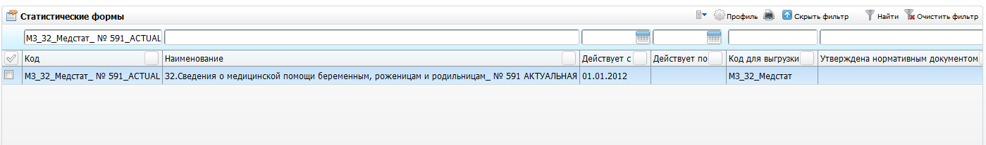
Рисунок 249 – Окно «Статистические формы»
Откроется окно «Просмотр статистической формы», в котором введите параметры отчета (Рисунок 250).
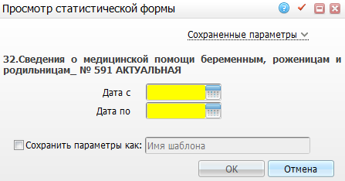
Рисунок 250 – Окно «Просмотр статистической формы»
- «Дата с», «Дата по» – укажите диапазон по дате посещения пациентов с помощью календаря или с клавиатуры;
- «Сохранить параметры как» – установите «флажок», если необходимо сохранить введенные параметры и введите название данного шаблона. После сохранения данных можно будет выбирать данный шаблон в верхнем поле «Сохраненные параметры» из выпадающего списка с помощью кнопки .
После заполнения полей нажмите кнопку «OK».

Просмотр отчета
Чтобы просмотреть сформированный отчет, выберите пункт главного меню «Отчет/Статистические отчеты/Журнал отчетов». В открывшемся окне найдите отчет «32.Сведения о медицинской помощи беременным, роженицам и родильницам» (код «МЗ_32_Медстат_ № 591_ACTUAL») и выберите пункт контекстного меню «Печать» или нажмите на ссылку со статусом отчета «Готов» (Рисунок 251).
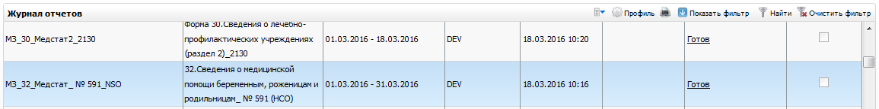
Рисунок 251 – Окно «Журнал отчетов»
Откроется окно просмотра отчета «32.Сведения о медицинской помощи беременным, роженицам и родильницам» (Рисунок 252).
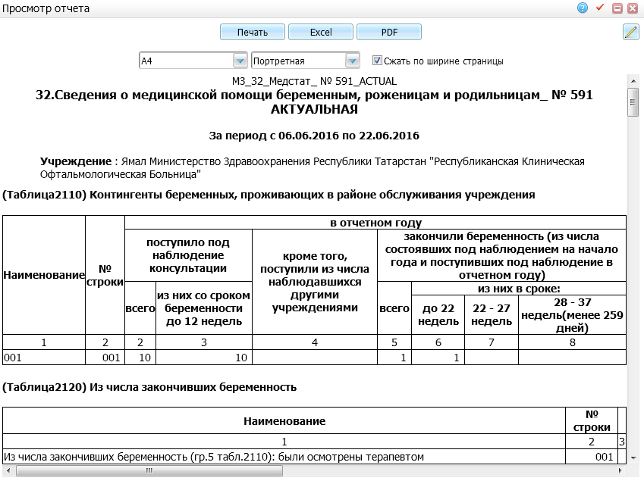
Рисунок 252 – Окно «Просмотр отчета»

Форма 40 «Отчёт станции (отделения), больницы скорой медицинской помощи»
Форма отраслевой статистической отчётности № 40 «Отчёт станции (отделения), больницы скорой медицинской помощи» (далее – отчёт) заполняется станциями скорой медицинской помощи, являющимися самостоятельными медицинскими организациями, а также медицинскими организациями, имеющими в своем составе отделения скорой медицинской помощи, больницами скорой медицинской помощи, имеющими в своем составе станции скорой медицинской помощи.
Медицинские организации, оказывающие скорую медицинскую помощь, представляют отчёт органу местного самоуправления в сфере здравоохранения 10 января года следующего за отчетным.
Данная форма реализована для медицинских организаций, работающих в МИС, в виде статистического отчета. Код статистического отчета: «МЗ_40».
Подробнее работа со статистическими отчетами описана в руководстве администратора «Настройка статистических отчетов».

Работа отчета

Таблица 1000
Таблица 1000 формируется по зарегистрированным и обслуженным вызовам СМП (Таблица 169).
Таблица 169 – Общие условия формирования таблицы 1000
Код (номер) столбца | Код (номер) строки | Алгоритм расчета | Информационная нагрузка
3 | 1 | Количество отделений ЛПУ, к которым относятся вызовы | Количество отделений (подстанций) СМП
4 | 1 | Количество пациентов, обслуженных на вызовах | Количество обслуженных СМП пациентов
5 | 1 | Количество пациентов (из пункта 2), обслуженных на вызовах с признаком «Сельский населенный пункт» | Количество обслуженных СМП пациентов – жителей сельских населенных пунктов
6 | 1 | Количество пациентов (из пункта 2), возраст которых 0-17 лет включительно | Количество обслуженных СМП пациентов возраст которых 0-17 лет включительно
7 | 1 | В МИС не формируется | Количество самостоятельных станций скорой медицинской помощи, применяющих медико-экономические стандарты оказания медицинской помощи
8 | 1 | В МИС не формируется | Количество самостоятельных станций скорой медицинской помощи, переведённых на оплату медицинской помощи по результатам деятельности
9 | 1 | В МИС не формируется | Количество самостоятельных станций скорой медицинской помощи, переведенных на новую(отраслевую) систему оплаты труда, ориентированную на результат

Таблица 1001
Таблица 1001 содержит сведения о категориях станций скорой медицинской помощи (из расчета количества выездов в год).
Таблица формируется по зарегистрированным и обслуженным вызовам СМП (Таблица 170).
Таблица 170 – Общие условия формирования таблицы 1001
Код (номер) столбца | Код (номер) строки | Алгоритм расчета | Информационная нагрузка
3 | 01 | Количество отделений (подстанций) СМП с количеством выездов свыше 100 тысяч
3 | 02 | Количество отделений (подстанций) СМП с количеством выездов от 75 до 100 тысяч
3 | 03 | Количество отделений (подстанций) СМП с количеством выездов от 50 до 75 тысяч
3 | 04 | Количество отделений (подстанций) СМП с количеством выездов от 25 до 50 тысяч
3 | 05 | Количество отделений (подстанций) СМП с количеством выездов от 10 до 25 тысяч
3 | 06 | Количество отделений (подстанций) СМП с количеством выездов от 5 до 10 тысяч

Таблица 1100
Таблица 1100 содержит сведения о численности персонала станций (отделений) скорой медицинской помощи на конец отчетного года.
Таблица формируется по сотрудникам, которые в отчетном периоде были назначены в бригады СМП (Таблица 171).
Таблица 171 – Общие условия формирования таблицы 1100
Код (номер) столбца | Код (номер) строки | Алгоритм расчета | Информационная нагрузка
3-8 | 01 | Штатные | Количество сотрудников
3-8 | 02 | Занятые | Количество занятых сотрудников
3-8 | 03 | Физические лица (основные работники) | Количество основных сотрудников
3-8 | 04 | из них: занятые неполный рабочий день | Количество сотрудников, занятых неполный рабочий день
3-8 | 05 | из них: внешние совместители | Количество сотрудников – внешних совместителей
3 | 01-05 | Количество сотрудников | Численность всего персонала станции СМП
4 | 01-05 | Количество сотрудников уровня «Специалист» | Численность врачей
5 | 01-05 | Количество сотрудников уровня «Средний мед. персонал» | Численность среднего мед. персонала
6 | 01-05 | Количество сотрудников уровня «Младший мед. персонал» | Численность младшего мед. персонала
7 | 01-05 | Количество сотрудников с должностью «Водитель» | Численность водителей
8 | 01-05 | Количество прочих сотрудников | Численность прочего персонала

Таблица 2000
Таблица 2000 формируется по зарегистрированным и обслуженным вызовам, а также по визитам шаблона «Карта вызова СМП» (Таблица 172).
Таблица 172 – Общие условия формирования таблицы 2000
Код (номер) столбца | Код (номер) строки | Алгоритм расчета | Информационная нагрузка
4-9 | 01 | Количество записей в таблице «Вызов СМП: состояние» | Общее количество выполненных выездов
4-9 | 02 | Количество записей из строки 01, с возрастом пациентов 0-17 лет включительно | Количество выездов к пациентам в возрасте 0-17 лет
4-9 | 03 | Количество пациентов, обслуженных на вызовах с результатом выезда «Оказана помощь, больной оставлен на месте» (код 401), «Доставлен в травмпункт» (код 402), «Госпитализирован» (код 403), «Передан бригаде интенсивной терапии» (код 404) | Количество обслуженных пациентов, которым оказана помощь и больной оставлен на месте, либо пациент доставлен в травмпункт, госпитализирован или передан бригаде интенсивной терапии
4-9 | 04 | Количество пациентов, обслуженных на вызовах с признаком «Сельский населенный пункт» и результатом выезда «Оказана помощь, больной оставлен на месте» (код 401), «Доставлен в травмпункт» (код 402), «Госпитализирован» (код 403), «Передан бригаде интенсивной терапии» (код 404) | Количество обслуженных пациентов, являющихся жителями сельских населенных пунктов, которым оказана помощь и больной оставлен на месте, либо пациент доставлен в травмпункт, госпитализирован или передан бригаде интенсивной терапии
4-9 | 05 | Количество пациентов, обслуженных на вызовах с результатом выезда «Смерть в автомобиле СМП» (код 406) | Количество пациентов, умерших в автомобиле СМП
4-9 | 06 | Количество пациентов возрасте 0-17 лет включительно, обслуженных на вызовах с результатом выезда «Смерть в автомобиле СМП» (код 406) | Количество пациентов в возрасте 0-17 лет, умерших в автомобиле СМП
4-9 | 07 | Количество пациентов возраста до 1 года, обслуженных на вызовах с результатом выезда «Смерть в автомобиле СМП» (код 406) | Количество пациентов в возрасте до 1 года, умерших в автомобиле СМП
4-9 | 08 | Количество пациентов женского пола в возрасте 55 лет и старше, обслуженных на вызовах с результатом выезда «Смерть в автомобиле СМП» (код 406) | Количество пациентов женского пола в возрасте от 55 лет и старше, умерших в автомобиле СМП
4-9 | 09 | Количество пациентов мужского пола в возрасте 60 лет и старше, обслуженных на вызовах с результатом выезда «Смерть в автомобиле СМП» (код 406) | Количество пациентов мужского пола в возрасте от 60 лет и старше, умерших в автомобиле СМП
3 | 01 | Все вызовы – Записи таблицы «Вызовы СМП: состояние» | Количество всех выездов
4 | 01 | Вызовы с признаком «Оказание СП» и поводом к вызову «Несчастный случай» | Количество выездов по причине несчастного случая, оказанных скорой помощью
5 | 01 | Вызовы с признаком «Оказание СП» и поводом к вызову «Острое внезапное заболевание» | Количество выездов по причине острого внезапного заболевания
6 | 01 | Вызовы с признаком «Оказание СП» и поводом к вызову «Роды» или «Патология беременности» | Количество выездов по причине родов или паталогии беременности
7 | 01 | Вызовы с признаком «Перевозка» | Количество выездов с целью перевозки
8 | 01 | Вызовы с признаками «Перевозка» и «Перевозка больных и рожениц» | Количество выездов с целью перевозки и перевозки больных и рожениц
9 | 01 | Пациенты с признаком «Госпитализирован» в «Карте вызова» | Количество госпитализированных пациентов

Таблица 2001
Таблица 2001 формируется по зарегистрированным и обслуженным вызовам, а также по визитам шаблона «Карта вызова СМП» (Таблица 173).
Таблица 173 – Общие условия формирования таблицы 2001
Код (номер) столбца | Код (номер) строки | Алгоритм расчета | Информационная нагрузка
3 | 1 | Количество пациентов с диагнозами групп I21–I22 | Количество пациентов с диагнозами групп I21–I22
3 | 2 | Количество пациентов с диагнозами групп I60–I69 | Количество пациентов с диагнозами групп I60–I69
3 | 3 | Количество пациентов с диагнозами групп I21–I22, I60–I69 | Количество пациентов с диагнозами групп I21–I22, I60–I69
3 | 4 | Количество пациентов с диагнозами групп I21–I22 | Количество пациентов с диагнозами групп I21–I22
3 | 5 | Количество пациентов с диагнозами групп I60–I69 | Количество пациентов с диагнозами групп I60–I69
3 | 6 | Количество пациентов с диагнозами групп I21–I22, обслуженных на вызовах с результатом выезда «Смерть в автомобиле СМП» (код 406) | Количество пациентов с диагнозами групп I21–I22, умерших в автомобиле СМП
3 | 7 | Количество вызовов с результатами выезда «Больной не найден на месте» (код 407), «Адрес не найден» (код 409), «Ложный вызов» (код 410) | Количество вызовов, при которых больной не найден на месте, либо не найден адрес, либо вызов оказался ложным
3 | 8 | Количество вызовов с результатом выезда «Вызов отменён» (код 414) | Количество отмененных вызовов
3 | 9 | Количество вызовов с причиной несчастного случая «ДТП» (код 02) | Количество вызовов по причине несчастного случая в ДТП
3 | 10 | Количество пациентов, обслуженных на вызовах с причиной несчастного случая «ДТП» (код 02) | Количество осуществленных вызовов по причине несчастного случая в ДТП
3 | 11 | Количество пациентов, обслуженных на вызовах с причиной несчастного случая «ДТП» и результатами выезда «Смерть в присутствии бригады СМП» (код 405), «Смерть в автомобиле СМП» (код 406), «Смерть до приезда бригады СМП» (код 411) | Количество умерших пациентов в присутствии бригады СМП, в автомобиле СМП, либо до приезда бригады СМП по причине несчастного случая в ДТП
3 | 12 | Количество пациентов, обслуженных на вызовах с причиной несчастного случая «ДТП» и результатом выезда «Смерть в автомобиле СМП» (код 406) | Количество умерших в автомобиле СМП пациентов по причине несчастного случая в ДТП
3 | 13 | Количество вызовов с результатом выезда «Дежурство» (код 416) | Количество вызовов по дежурству

Таблица 2100
Таблица 2100 формируется по зарегистрированным и обслуженным вызовам СМП (Таблица 174).
Таблица 174 – Общие условия формирования таблицы 2100
Код (номер) столбца | Код (номер) строки | Алгоритм расчета | Информационная нагрузка
3 | 01 | Количество пациентов, возраст которых 0-17 лет включительно | Количество пациентов, возраст которых 0-17 лет включительно
3 | 02 | Количество пациентов в возрасте 18 лет и старше | Количество пациентов в возрасте 18 лет и старше
3 | 03 | Количество пациентов женского пола в возрасте 55 лет и старше | Количество пациентов женского пола в возрасте 55 лет и старше
3 | 04 | Количество пациентов мужского пола в возрасте 60 лет и старше | Количество пациентов мужского пола в возрасте 60 лет и старше

Таблица 2200
Таблица 2200 формируется по зарегистрированным и обслуженным вызовам СМП (Таблица 175).
Таблица 175 – Общие условия формирования таблицы 2200
Код (номер) столбца | Код (номер) строки | Алгоритм расчета | Информационная нагрузка
3 | 2 | Число выездных бригад по профилю:  Врачебная общепрофильная; | Число выездных бригад по профилю: Врачебная общепрофильная;
1 | 01 | Вызовы к пациентам возраста до 18 лет, обслуженные бригадами профиля «Врачебная общепрофильная» | Число выездных бригад по профилю «Врачебная общепрофильная» к пациентам возраста до 18 лет
1 | 03 | Вызовы, обслуженные бригадами профиля «Фельдшерская» | Число выездных бригад по профилю «Фельдшерская»
1 | 04 | Вызовы, обслуженные бригадами профиля «Интенсивной терапии» | Число выездных бригад по профилю «Интенсивной терапии»
1 | 05 | Вызовы, обслуженные бригадами профиля «Психиатрическая» | Число выездных бригад по профилю «Психиатрическая»
1 | 06 | Вызовы, обслуженные бригадами других профилей (все профили, за исключением указанных в строках 01,03,04,05) | Число выездных бригад по другим профилям
1 | 07 | Вызовы, обслуженные бригадами профиля «Кардиологическая» | Число выездных бригад по профилю «Кардиологическая»
1 | 08 | Вызовы, обслуженные бригадами профиля «Неврологическая» | Число выездных бригад по профилю «Неврологическая»
1 | 09 | Вызовы, обслуженные бригадами профиля «Нейрохирургическая» | Число выездных бригад по профилю «Нейрохирургическая»
1 | 10 | Вызовы, обслуженные бригадами профиля «Акушерско-гинекологическая» | Число выездных бригад по профилю «Акушерско-гинекологическая»
1 | 11 | Вызовы, обслуженные бригадами профиля «Хирургическо-травматологическая» | Число выездных бригад по профилю «Хирургическо-травматологическая»
1 | 12 | Вызовы, обслуженные бригадами профиля «Токсикологическая» | Число выездных бригад по профилю «Токсикологическая»
1 | 13 | Вызовы, обслуженные бригадами профиля «Реанимационная» | Число выездных бригад по профилю «Реанимационная»
1 | 14 | Вызовы, обслуженные бригадами профиля «Педиатрическая» | Число выездных бригад по профилю «Педиатрическая»
1 | 15 | Вызовы, обслуженные бригадами прочих профилей (все профили, за исключением указанных в строках 01, 03–05, 07–14) | Число выездных бригад с прочим профилем
3 | 2 | Количество выездных бригад (смен) | Количество выездных бригад (смен)
4 | 2 | Количество пациентов, которым оказана помощь бригадами | Количество пациентов, которым оказана помощь бригадами

Таблица 2201
Таблица 2201 формируется по зарегистрированным и обслуженным вызовам СМП (Таблица 176).
Таблица 176 – Общие условия формирования таблицы 2201
Код (номер) столбца | Код (номер) строки | Алгоритм расчета | Информационная нагрузка
1 | 1 | Количество пациентов, обслуженных на вызовах с признаками «Перевозка» и «Перевозка больных и рожениц» бригадами профиля «Фельдшерская» | Количество пациентов, перевезенных фельдшерской бригадой с целью перевозки или перевозки больных рожениц

Таблица 2300
Таблица 2300 формируется по зарегистрированным и обслуженным вызовам СМП (Таблица 177).
Таблица 177 – Общие условия формирования таблицы 2300
Код (номер) столбца | Код (номер) строки | Алгоритм расчета | Информационная нагрузка
1 | 1 | Количество пациентов, обслуженных на вызовах вида «Амбулаторный» | Количество пациентов, обслуженных на амбулаторных вызовах

Таблица 2500
Таблица 2500 формируется по зарегистрированным и обслуженным вызовам (Таблица 178).
Таблица 178 – Общие условия формирования таблицы 2500
Код (номер) столбца | Код (номер) строки | Алгоритм расчета | Информационная нагрузка
3 | 01-04 | Количество выездов с разницей между временем прибытия бригады на место и временем вызова в интервале:  - меньше 20 минут;  - больше или равна 20 минутам и меньше 40 минут;  - больше или равна 40 минутам и меньше 60 минут;  - больше или равна 60 минутам | Количество выездов бригад СМП по времени выезда / доезда до места вызова
4 | 01-04 | Количество вызовов с поводом к вызову «Несчастный случай» и причиной несчастного случая «ДТП», с разницей между временем прибытия бригады на место и временем вызова в интервале:  - меньше 20 минут;  - больше или равна 20 минутам и меньше 40 минут;  - больше или равна 40 минутам и меньше 60 минут;  - больше или равна 60 минутам | Количество выездов бригад СМП по времени доезда до места ДТП
5 | 01-04 | Количество выездов, с разницей между временем окончания вызова и временем вызова в интервале:  - меньше 20 минут;  - больше или равна 20 минутам и меньше 40 минут;  - - больше или равна 40 минутам и меньше 60 минут;  - больше или равна 60 минутам | Количество выездов бригады СМП по времени, затраченному на один выезд до места вызова
6 | 01-04 | Количество вызовов с поводом к вызову «Несчастный случай» и причиной несчастного случая «ДТП» с разницей между временем окончания вызова и временем вызова в интервале:  - меньше 20 минут;  - больше или равна 20 минутам и меньше 40 минут;  - больше или равна 40 минутам и меньше 60 минут;  - больше или равна 60 минутам | Количество выездов бригады СМП по времени, затраченному на один выезд до места ДТП

Формирование отчета
Для формирования отчета перейдите в пункт главного меню «Отчеты/Статистические отчеты/Формирование отчетов». В открывшемся окне найдите отчет «40. Отчет станции (отделения), больницы скорой медицинской помощи» (код «МЗ_40») и выберите пункт контекстного меню «Сформировать» (Рисунок 253).
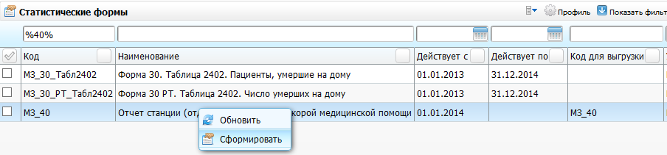
Рисунок 253 – Окно «Статистические формы»
Откроется окно, в котором введите параметры отчета (Рисунок 254).
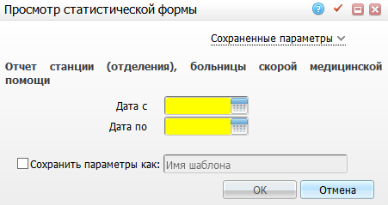
Рисунок 254 – Окно «Просмотр статистической формы»
- «Дата с», Дата по» – укажите диапазон по дате вызова скорой медицинской помощи с помощью календаря или вручную;
- «Сохранить параметры как» – установите «флажок», если необходимо сохранить введенные параметры, и введите название данного шаблона. После сохранения данных можно будет выбирать данный шаблон в верхнем поле «Сохраненные параметры» из выпадающего списка с помощью кнопки .
После заполнения полей нажмите кнопку «OK».

Просмотр отчета
Чтобы просмотреть сформированный отчет, выберите пункт главного меню «Отчеты/Статистические отчеты/Журнал отчетов». В открывшемся окне найдите отчет «40. Отчет станции (отделения), больницы скорой медицинской помощи» (код «МЗ_40») и выберите пункт контекстного меню «Печать» или нажмите на ссылку со статусом отчета «Готов» (Рисунок 255).
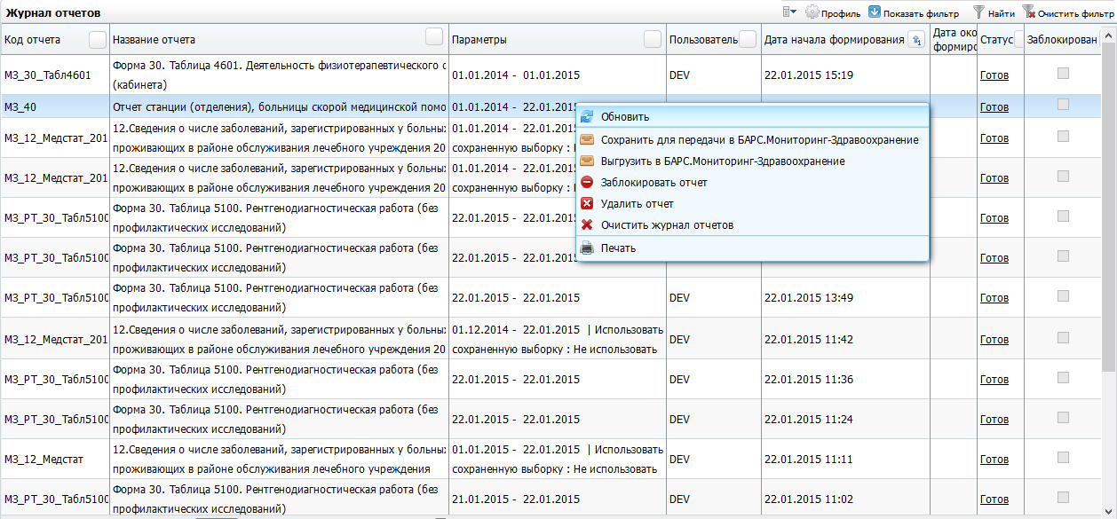
Рисунок 255 – Окно «Журнал отчетов»
Откроется окно просмотра отчета «40. Отчет станции (отделения), больницы скорой медицинской помощи» (Рисунок 256):
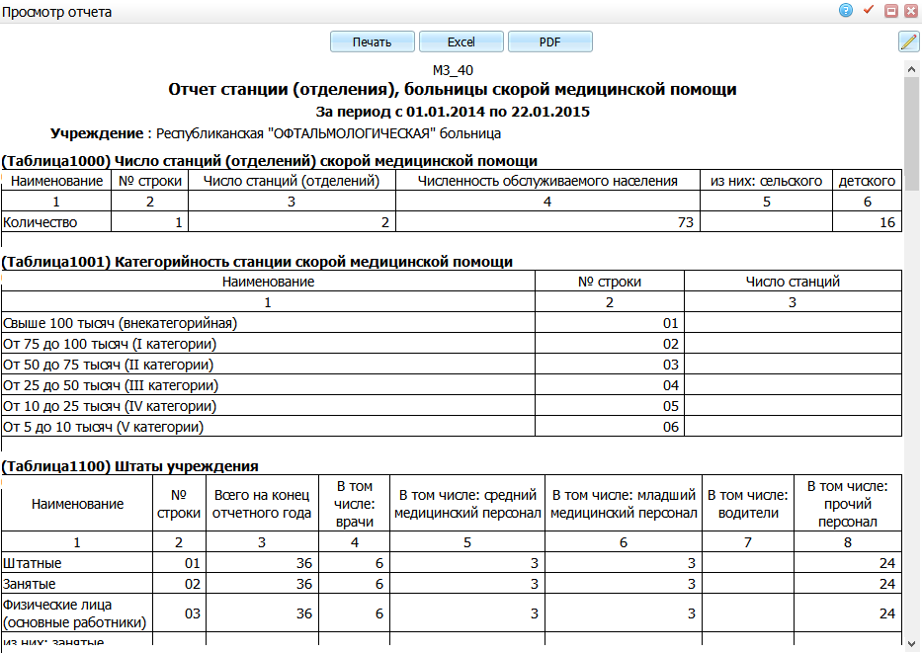
Рисунок 256 – Окно «Просмотр отчета»

Форма 57 «Сведения о травмах, отравлениях и некоторых других последствиях воздействия внешних причин»
Отчет по форме № 57 государственного статистического наблюдения «Сведения о травмах, отравлениях и некоторых других последствиях воздействия внешних причин» (далее – форма № 57) составляется всеми медицинскими организациями и подразделениями, оказывающими медицинскую помощь пострадавшим от травм, отравлений и других последствий воздействия внешних причин. В паспортной части отчета указывается название, почтовый адрес медицинской организации, представляющей отчет.
Для составления отчета по форме № 57 используется амбулаторный талон пациента.
Форма № 57 состоит из таблицы 1000, включающей сведения о травмах, отравлениях и некоторых других последствиях внешних причин у детского и взрослого населения, включая население старше трудоспособного возраста.
Данная форма реализована для медицинских организаций, работающих в МИС, в виде статистического отчета. Код статистического отчета: «МЗ_57_Медстат».
Подробнее работа со статистическими отчетами описана в руководстве «Настройка статистических отчетов».

Работа отчета
Таблица 1000 формируется по амбулаторным талонам пациентов, которым было оказано посещение в ЛПУ.
В таблицу попадают данные только по основному заключительному диагнозу. Если в рамках одного амбулаторного талона менялся диагноз, то учитывается только последний, заключительный диагноз. Возраст пациента определяется системой на дату закрытия амбулаторного талона.
Таблица формируется только по прикрепленному контингенту, т.е. дата закрытия состояния регистрации пустая или больше «Даты формирования» отчета. Необходимо считать по всем целям прикрепления.
Условия формирования таблицы 1000:
- сбор данных по амбулаторным талонам, в таблицу включаются только посещения («D_AMB_TALON_VISITS. ROW_TYPE» = 0);
- только по закрытым случаем («AMB_TALONS. IS_CLOSE» = 1);
- сбор данных в столбцах по виду травмы из амбулаторного талона, связанному с федеральным справочником «Классификатор типов травм» – «FN_F_INJURY_TYPES». («AMB_TALON_MKBS. INJURE_KIND» -> «INJURE_KINDS» связан с «FN_F_INJURY_TYPES», запись в AMB_TALON_MKBS должна быть с признаками «IS_MAIN»=0 и «IS_VISIBLE» = 1);
- собирается только по прикрепленному контингенту, т.е. состояние регистрации («D_AGENT_REGISTRATION») пациента действующее на дату посещения. Считать по всем целям прикрепления.
Условия формирования представлены в таблице ниже (Таблица 179).
Таблица 179 – Условия формирования отчета
Код (номер) столбца | Код (номер) строки | Алгоритм расчета | Информационная нагрузка
Столбцы 5-28 | Диагноз, строки 001,002 | В столбце 5 суммируются значения по строкам:  Таблица1000:5:001 = Таблица1000:5:003+Таблица1000:5:005+Таблица1000:5:007+Таблица1000:5:009+Таблица1000:5:011+Таблица1000:5:013+Таблица1000:5:017+Таблица1000:5:021+Таблица1000:5:023+Таблица1000:5:025+Таблица1000:5:027+Таблица1000:5:029+Таблица1000:5:031+Таблица1000:5:033+Таблица1000:5:035+Таблица1000:5:037+Таблица1000:5:039  Таблица1000:5:002 = Таблица1000:5:004+Таблица1000:5:006+Таблица1000:5:008+Таблица1000:5:010+Таблица1000:5:012+Таблица1000:5:014+Таблица1000:5:018+Таблица1000:5:022+Таблица1000:5:024+Таблица1000:5:026+Таблица1000:5:028+Таблица1000:5:030+Таблица1000:5:032+Таблица1000:5:034+Таблица1000:5:036+Таблица1000:5:038+Таблица1000:5:040  Аналогично суммируются строки во всех столбцах
Столбцы 5-28 | Диагноз, строки 003-040 | Виды травм и отравлений, группировка по диагнозу, поставленному при посещении | «AMB_TALON_MKBS. MKB», запись в «AMB_TALON_MKBS» с признаками «IS_MAIN»=0 и «IS_VISIBLE» = 1
Столбцы 5-15 | Строки 003-040 | Количество пациентов, возраст которых от 18 лет включительно
Столбец 5 Связанные с производством В промышленности | Строки 003-040 | Значение «FN_F_INJURY_TYPES.ID_NSI» = 2 | Производственная промышленная
Столбец 6 Связанные с производством В сельском хозяйстве | Строки 003-040 | Значение «FN_F_INJURY_TYPES.ID_NSI» = 4 | Производственная сельскохозяйственная
Столбец 7 Связанные с производством Транспортные всего | Строки 003-040 | Значение «FN_F_INJURY_TYPES.ID_NSI» = 3 | Производственная транспортная
Столбец 8 Связанные с производством транспортные в т.ч. автодорожные | Строки 003-040 | Значение «FN_F_INJURY_TYPES.ID_NSI» = 5 | Производственная в ДТП
Столбец 9 Связанные с производством Прочие | Строки 003-040 | Значение «FN_F_INJURY_TYPES.ID_NSI» = 6 | Производственные прочие
Столбец 10 Не связанные с производством Бытовые | Строки 003-040 | Значение «FN_F_INJURY_TYPES.ID_NSI» = 8 | Непроизводственная бытовая
Столбец 11 Не связанные с производством Уличные | Строки 003-040 | Значение «FN_F_INJURY_TYPES.ID_NSI» = 9 | Непроизводственная уличная
Столбец 12Не связанные с производством Транспортные всего | Строки 003-040 | Значение «FN_F_INJURY_TYPES.ID_NSI» = 10 | Непроизводственная транспортная
Столбец 13 Не связанные с производством Транспортные в т.ч. автодорожные | Строки 003-040 | Значение «FN_F_INJURY_TYPES.ID_NSI» = 11 | Непроизводственная в ДТП
Столбец 14 Не связанные с производством Спортивные | Строки 003-040 | Значение «FN_F_INJURY_TYPES.ID_NSI» = 13 | Непроизводственная спортивная
Столбец 15 Не связанные с производством Прочие | Строки 003-040 | Значение «FN_F_INJURY_TYPES.ID_NSI» = 14 | Непроизводственные прочие
Столбец 16 ИТОГО | Итого у взрослых (от 18 лет включительно и старше), строки 001-040 | Подсчет значений столбца 16:  Таблица1000:16:001 = Таблица1000:5:001+Таблица1000:6:001+Таблица1000:7:001+Таблица1000:9:001+Таблица1000:10:001+Таблица1000:11:001+Таблица1000:12:001+Таблица1000:14:001+Таблица1000:15:001  Аналогично суммируются строки во всем столбце
Столбцы 17-23 | Строки 003-040 | Количество пациентов, возраст которых 0-17 включительно.
Столбец 17 Бытовые | Строки 003-040 | Значение «FN_F_INJURY_TYPES.ID_NSI» = 8 | Непроизводственная бытовая
Столбец 18 Уличные | Строки 003-040 | Значение «FN_F_INJURY_TYPES.ID_NSI» = 9 | Непроизводственная уличная
Столбец 19 Транспортные всего | Строки 003-040 | Значение «FN_F_INJURY_TYPES.ID_NSI» = 10 | Непроизводственная транспортная
Столбец 20 Транспортные в т.ч. автодорожные | Строки 003-040 | Значение «FN_F_INJURY_TYPES.ID_NSI» = 11 | Непроизводственная в ДТП
Столбец 21 Школьные | Строки 003-040 | Значение «FN_F_INJURY_TYPES.ID_NSI» = 12 | Непроизводственная школьная
Столбец 22 Спортивные | Строки 003-040 | Значение «FN_F_INJURY_TYPES.ID_NSI» = 13 | Непроизводственная спортивная
Столбец 23 Прочие | Строки 003-040 | Значение «FN_F_INJURY_TYPES.ID_NSI» = 14 | Непроизводственные прочие
Столбец 24 ИТОГО | Итого у детей (0-17 лет включительно), строки 001-040 | Подсчет значений столбца 24:  Таблица1000:24:001 = Таблица1000:17:001+Таблица1000:18:001+Таблица1000:19:001+Таблица1000:21:001+Таблица1000:22:001+Таблица1000:23:001  Аналогично суммируются строки во всем столбце
Столбец 25 ВСЕГО | Всего, строки 001-040 | Подсчет значений столбца 25:  Таблица1000:25:001 = Таблица1000:16:001+Таблица1000:24:001  Аналогично суммируются строки во всем столбце
Столбец 26 В т.ч. в результате террора | В т.ч. в результате террора | Подсчет значений столбца 26:  Таблица1000:26:001 = Таблица1000:27:001+Таблица1000:28:001  Аналогично суммируются строки во всем столбце
Столбец 27 Из них взрослые | Строки 003-040 | Количество пациентов, возраст которых от 18 лет включительно.  Значение «FN_F_INJURY_TYPES.ID_NSI» = 15 | Травма, полученная в результате террористических действий
Столбец 28 Из них дети | Строки 003-040 | Количество пациентов, возраст которых от 0 до 17 лет включительно.  Значение «FN_F_INJURY_TYPES.ID_NSI» = 15 | Травма, полученная в результате террористических действий

Формирование отчета
Для формирования отчета перейдите в пункт главного меню «Отчеты/Статистические отчеты/Формирование отчетов». В открывшемся окне найдите отчет «57.Сведения о травмах, отравлениях и некоторых других последствиях воздействия внешних причин» (код «МЗ_57_Медстат») и выберите пункт контекстного меню «Сформировать» (Рисунок 257).
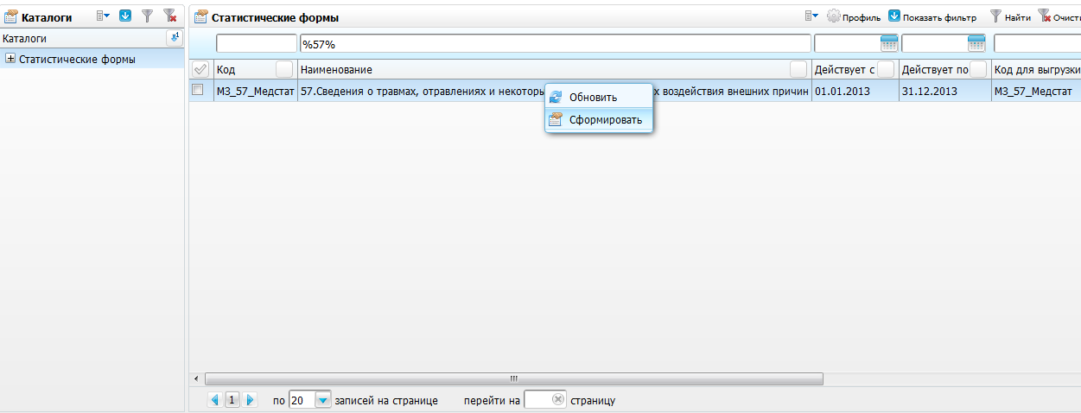
Рисунок 257 – Окно «Статистические формы»
Откроется окно «Просмотр статистической формы» (Рисунок 258).
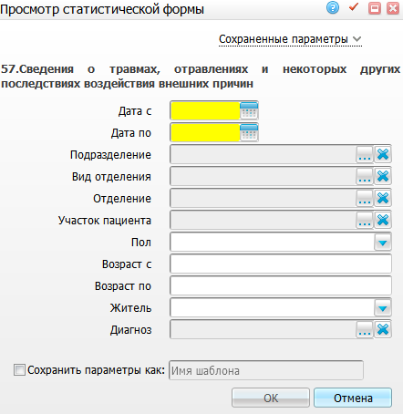
Рисунок 258 – Окно «Просмотр статистической формы»
Введите параметры отчета:
- «Дата с», Дата по» – укажите диапазон по дате посещения пациентов с помощью календаря или вручную;
- «Участок пациента» – выберите участки, по которым следует сформировать отчет. Для этого нажмите кнопку . Откроется окно «Участки», где отметьте «флажком» нужные значения и нажмите кнопку «OK», или выберите значение двойным нажатием мыши. Чтобы очистить поле, нажмите кнопку ;
- «Пол» – выберите пол пациентов из выпадающего списка с помощью кнопки ;
- «Возраст с», «Возраст по» – введите возрастной диапазон пациентов вручную;
- «Житель» – выберите признак, городской или сельский житель, к которому относится пациент, из выпадающего списка с помощью кнопки ;
- «Цель посещения» – выберите цели посещения пациента, по которым следует формировать отчет. Для этого нажмите кнопку . Откроется окно «Цели посещения», где отметьте «флажком» нужные значения и нажмите кнопку «OK», или выберите значение двойным нажатием мыши. Чтобы очистить поле нажмите кнопку ;
- «Диагноз» – выберите диагнозы, по которым следует сформировать отчет. Для этого нажмите кнопку . Откроется окно «Справочник МКБ-10», где отметьте «флажком» нужные значения и нажмите кнопку «OK», или выберите значение двойным нажатием мыши. Чтобы очистить поле нажмите кнопку ;
- «Сохранить параметры как» – установите «флажок», если необходимо сохранить введенные параметры, и введите название данного шаблона. После сохранения данных можно будет выбирать данный шаблон в верхнем поле «Сохраненные параметры» из выпадающего списка с помощью кнопки .
После заполнения полей нажмите кнопку «OK».

Просмотр отчета
Чтобы просмотреть сформированный отчет, выберите пункт главного меню «Отчеты/Статистические отчеты/Журнал отчетов». В открывшемся окне найдите отчет «57.Сведения о травмах, отравлениях и некоторых других последствиях воздействия внешних причин» и выберите пункт контекстного меню «Печать» или нажмите на ссылку со статусом отчета «Готов» (Рисунок 259).
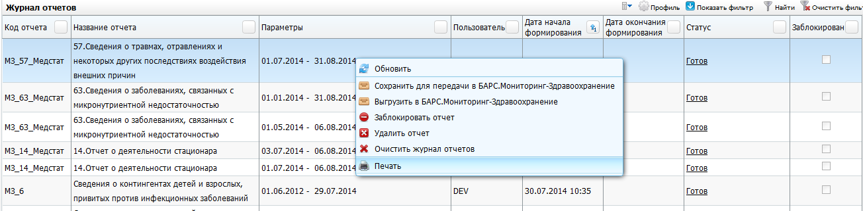
Рисунок 259 – Окно «Журнал отчетов»
Откроется окно просмотра отчета «57.Сведения о травмах, отравлениях и некоторых других последствиях воздействия внешних причин» (Рисунок 260).
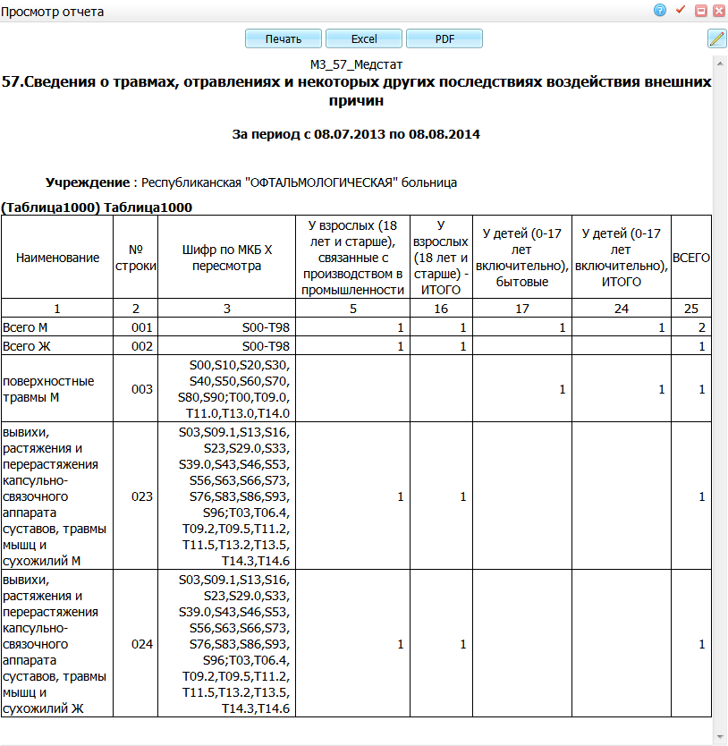
Рисунок 260 – Окно «Просмотр отчета»

Форма 63 «Сведения о заболеваниях, связанных с микронутриентной недостаточностью»
Форма N 63 – «Сведения о заболеваниях, связанных с микронутриентной недостаточностью» утверждена Приказом Росстата от 29.03.2000 № 28 «Об утверждении формы».
Данную форму предоставляют:
- амбулаторно-поликлинические учреждения, имеющие эндокринологические отделения (кабинеты), эндокринологические диспансеры центральной районной (городской) больнице (рай(гор)здравотделу) Центральная районная (городская) больница (рай(гор)здравотдел). Сроки предоставления: 5 января;
- органы управления здравоохранения субъектов Российской Федерации
- МЗ Российской Федерации. Сроки предоставления: до 5 марта;
- территориальному органу Росстата в субъекте Российской Федерации по установленному им адресу. Сроки предоставления: до 20 марта.
Данная форма реализована для медицинских организаций, работающих в МИС, в виде статистического отчета. Код статистического отчета: «МЗ_63_Медстат».
Подробнее работа со статистическими отчетами описана в руководстве администратора «Настройка статистических отчетов».

Работа отчета

Таблица 1000
Таблица 1000 формируется по амбулаторным талонам пациентов, которым было оказано посещение в ЛПУ.
В таблицу попадают данные только по основному заключительному диагнозу. Если в рамках одного амбулаторного талона менялся диагноз, то учитывается только последний, заключительный диагноз. Возраст пациента определяется системой на дату закрытия амбулаторного талона.
Таблица формируется только по прикрепленному контингенту, т.е. дата закрытия состояния регистрации пустая или больше «Даты формирования» отчета. Необходимо считать по всем целям прикрепления.
Количество пациентов, у которых за отчетный период были зафиксированы заболевания с указанным диагнозом. Несмотря на характер заболевания, в т.ч. повторно выявленные заболевания.
Подсчет разный в зависимости от амбулаторных талонов с заключительным характером:
- если в амбулаторном талоне значение «Заключительный характер заболевания» = «острое», то суммируются все амбулаторные талоны по пациенту,
- если в амбулаторном талоне пациента значение «Заключительный характер заболевания» = «Хроническое впервые выявленное» или «Ранее установленный диагноз, обострение хронического», то по каждому диагнозу учитывается только первый амбулаторный талон пациента за отчетный период.
Условия формирования представлены в таблице ниже (Таблица 180).
Таблица 180 – Общие условия формирования таблицы 1000
Код (номер) столбца | Код (номер) строки | Алгоритм расчета | Информационная нагрузка
4 | 001, 002, 003, 004, 005, 006 | Таблица1000:4:001=Таблица1000:5:001+Таблица1000:6:001+Таблица1000:7:001+Таблица1000:8:001+Таблица1000:9:001+Таблица1000:10:001+Таблица1000:11:001+Таблица1000:12:001+Таблица1000:13:001+Таблица1000:14:001+Таблица1000:15:001+Таблица1000:16:001+Таблица1000:17:001+Таблица1000:18:001  Аналогично для остальных строк
5, 6, 7, 8, 9, 10, 11, 12, 13, 14, 15, 16, 17, 18 | 001 | диагнозом из группы:  Е00 (Е00.0, Е00.1, Е00.2, Е00.9) | Количество пациентов
5, 6, 7, 8, 9, 10, 11, 12, 13, 14, 15, 16, 17, 18 | 002 | С диагнозами: E01.1 Е01.2 Е04.0 | Количество пациентов
5, 6, 7, 8, 9, 10, 11, 12, 13, 14, 15, 16, 17, 18 | 003 | С диагнозами: Е01.1, Е04.1, Е04.2 | Количество пациентов
5, 6, 7, 8, 9, 10, 11, 12, 13, 14, 15, 16, 17, 18 | 004 | С диагнозом: Е02 и диагнозом из группы: Е03 (Е03.0- Е03.5, Е03.8, Е03.9) | Количество пациентов
5, 6, 7, 8, 9, 10, 11, 12, 13, 14, 15, 16, 17, 18 | 005 | С диагнозом из группы: Е05 (Е05.0- Е05.5, Е05.8, Е05.9) | Количество пациентов
5, 6, 7, 8, 9, 10, 11, 12, 13, 14, 15, 16, 17, 18 | 006 | С диагнозом из группы: Е06 (Е06.0- Е06.5, Е06.9) | Количество пациентов
5 | 001, 002, 003, 004, 005, 006 | Количество пациентов, возраст которых 0-4включительно
6 | 001, 002, 003, 004, 005, 006 | Количество пациентов, возраст которых 5-9 включительно
7 | 001, 002, 003, 004, 005, 006 | Количество пациентов, возраст которых 10-14 включительно
8 | 001, 002, 003, 004, 005, 006 | Количество пациентов, возраст которых 15-17 включительно
9 | 001, 002, 003, 004, 005, 006 | Количество пациентов, возраст которых 18-19 включительно
10 | 001, 002, 003, 004, 005, 006 | Количество пациентов, возраст которых 20-24 включительно
11 | 001, 002, 003, 004, 005, 006 | Количество пациентов, возраст которых 25-29 включительно
12 | 001, 002, 003, 004, 005, 006 | Количество пациентов, возраст которых 30-34включительно
13 | 001, 002, 003, 004, 005, 006 | Количество пациентов, возраст которых 35-39 включительно
14 | 001, 002, 003, 004, 005, 006 | Количество пациентов, возраст которых 40-44включительно
15 | 001, 002, 003, 004, 005, 006 | Количество пациентов, возраст которых 45-49 включительно
16 | 001, 002, 003, 004, 005, 006 | Количество пациентов, возраст которых 50-54 включительно
17 | 001, 002, 003, 004, 005, 006 | Количество пациентов, возраст которых 55-59 включительно
18 | 001, 002, 003, 004, 005, 006 | Количество пациентов, возраст которых 60 и старше

Таблица 2000
Таблица 2000 формируется аналогично Таблица 1000, но выборка производится по «Характер заболевания»: со значениями «острое», «впервые в жизни установленное хроническое».
Условия формирования представлены в таблице ниже (Таблица 181).
Таблица 181 – Общие условия формирования таблицы 2000
Код (номер) столбца | Код (номер) строки | Алгоритм расчета | Информационная нагрузка
4 | 001, 002, 003, 004, 005, 006 | Таблица2000:4:001=Таблица2000:5:001+Таблица2000:6:001+Таблица2000:7:001+Таблица2000:8:001+Таблица2000:9:001+Таблица2000:10:001+Таблица2000:11:001+Таблица2000:12:001+Таблица2000:13:001+Таблица2000:14:001+Таблица2000:15:001+Таблица2000:16:001+Таблица2000:17:001+Таблица2000:18:001  Аналогично для остальных строк
5, 6, 7, 8, 9, 10, 11, 12, 13, 14, 15, 16, 17, 18 | 001, 002, 003, 004, 005, 006 | Аналогично Таблице 1000

Формирование отчета
Для формирования отчета перейдите в пункт главного меню «Отчеты/Статистические отчеты/Формирование отчетов». В открывшемся окне найдите отчет «63. Сведения о заболеваниях, связанных с микронутриентной недостаточностью» (код «МЗ_63_Медстат») и выберите пункт контекстного меню «Сформировать» (Рисунок 261).
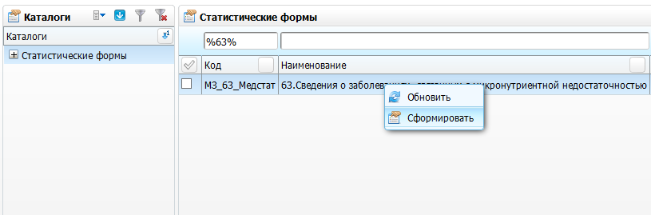
Рисунок 261 – Окно «Статистические формы»
Откроется окно, в котором введите параметры отчета (Рисунок 262).
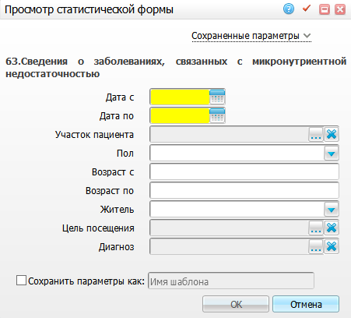
Рисунок 262 – Окно «Просмотр статистической формы»
- «Дата с», Дата по» – укажите диапазон по дате посещения пациентов с помощью календаря или вручную;
- «Участок пациента» – выберите участки, по которым следует сформировать отчет. Для этого нажмите кнопку . Откроется окно «Участки», где отметьте «флажком» нужные значения и нажмите кнопку «OK», или выберите значение двойным нажатием мыши. Чтобы очистить поле, нажмите кнопку ;
- «Пол» – выберите пол пациентов из выпадающего списка с помощью кнопки ;
- «Возраст с», «Возраст по» – введите возрастной диапазон пациентов вручную;
- «Житель» – выберите признак, городской или сельский житель, к которому относится пациент, из выпадающего списка с помощью кнопки ;
- «Цель посещения» – выберите цели посещения пациента, по которым следует формировать отчет. Для этого нажмите кнопку . Откроется окно «Цели посещения», где отметьте «флажком» нужные значения и нажмите кнопку «OK», или выберите значение двойным нажатием мыши. Чтобы очистить поле, нажмите кнопку ;
- «Диагноз» – выберите диагнозы, по которым следует сформировать отчет. Для этого нажмите кнопку . Откроется окно «Справочник МКБ-10», где отметьте «флажком» нужные значения и нажмите кнопку «OK», или выберите значение двойным нажатием мыши. Чтобы очистить поле, нажмите кнопку ;
- «Сохранить параметры как» – установите «флажок», если необходимо сохранить введенные параметры, и введите название данного шаблона. После сохранения данных можно будет выбирать данный шаблон в верхнем поле «Сохраненные параметры» из выпадающего списка с помощью кнопки .
После заполнения полей нажмите кнопку «OK».

Просмотр отчета
Чтобы просмотреть сформированный отчет, выберите пункт главного меню «Отчеты/Статистические отчеты/Журнал отчетов». В открывшемся окне найдите отчет «63. Сведения о заболеваниях, связанных с микронутриентной недостаточностью» (код «МЗ_63_Медстат») и выберите пункт контекстного меню «Печать» или нажмите на ссылку со статусом отчета «Готов» (Рисунок 263).
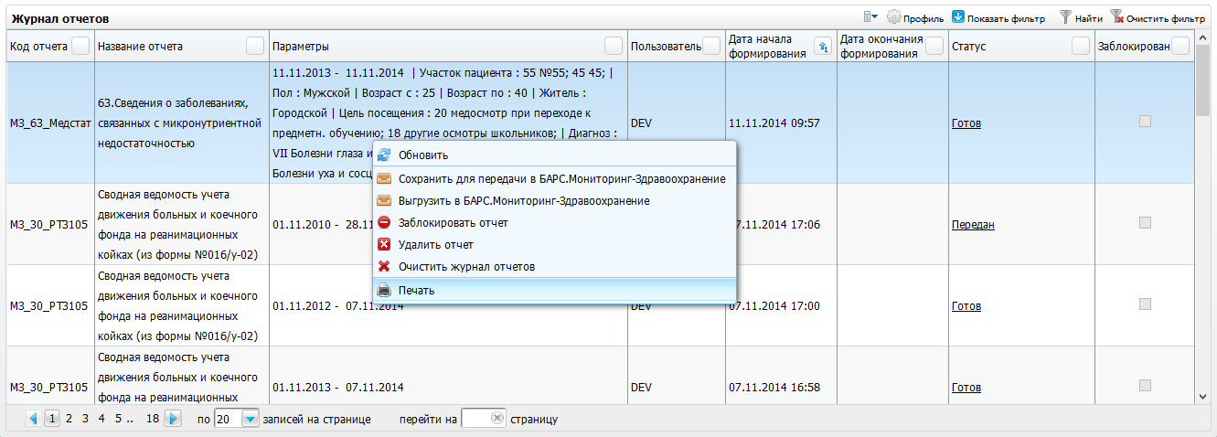
Рисунок 263 – Окно «Журнал отчетов»
Откроется окно просмотра отчета «63. Сведения о заболеваниях, связанных с микронутриентной недостаточностью» (Рисунок 264):
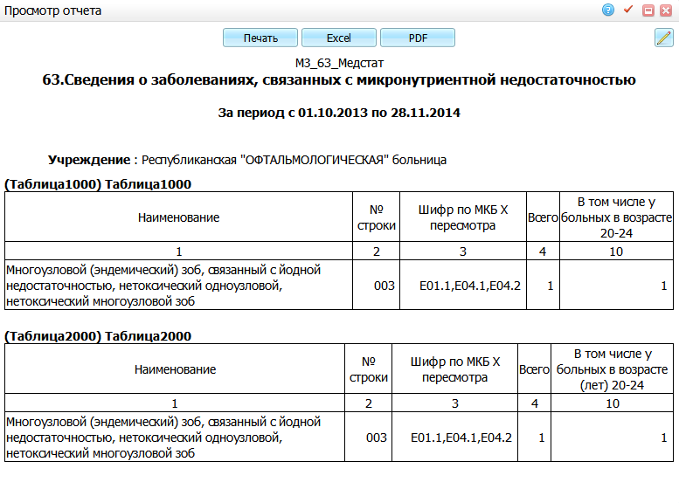
Рисунок 264 – Окно «Просмотр отчета»

